PODER EXECUTIVO

MINISTÉRIO DA EDUCAÇÃO

FUNDAÇÃO UNIVERSIDADE FEDERAL DE RONDÔNIA – UNIR
PRÓ-REITORIA DE PLANEJAMENTO-PROPLAN

MANUAL DE
PROCEDIMENTOS

ADMINISTRATIVOS - UNIR

MÓDULO I

PORTO VELHO – JULHO-2016

PODER EXECUTIVO
MINISTÉRIO DA EDUCAÇÃO

FUNDAÇÃO UNIVERSIDADE FEDERAL DE RONDÔNIA – UNIR
PRÓ-REITORIA DE PLANEJAMENTO-PROPLAN

MANUAL DE PROCEDIMENTOS

MÓDULO I - PROCEDIMENTOS ADMINISTRATIVOS VERSÃO-JULHO-2016

Manual elaborado pela Pró-Reitoria de Planejamento (PROPLAN) com base nas principais normas em vigor, visando disseminar a informação, a padronização dos procedimentos administrativos internos e reduzir o tempo gasto em cada processo.

PORTO VELHO - 2016

PODER EXECUTIVO
MINISTÉRIO DA EDUCAÇÃO

FUNDAÇÃO UNIVERSIDADE FEDERAL DE RONDÔNIA – UNIR
PRÓ-REITORIA DE PLANEJAMENTO-PROPLAN

FICHA CATALOGRÁFICA

Brasil : Ministério da Educação - MEC.

B823m Manual de procedimentos : módulo I – Procedimentos Administrativos. Fundação Universidade Federal de Rondônia. Porto Velho, Rondônia: UNIR, 2014.

366 p. : il.

Planejamento. 2. Procedimentos administrativos. I. Título

CDU:005.51(035)

Bibliotecária Responsável: Sirlaine Galhardo Gomes Costa. CRB 11:571/2005

PODER EXECUTIVO
MINISTÉRIO DA EDUCAÇÃO

FUNDAÇÃO UNIVERSIDADE FEDERAL DE RONDÔNIA – UNIR
PRÓ-REITORIA DE PLANEJAMENTO-PROPLAN

Reitor Pró-Tempore

Prof.ª Dr. Ari Miguel Teixeira Ott

Vice-Reitor
Prof.Dr.Marcelo Vergotti

Pró-Reitor de Graduação
Prof. Dr. Jorge Luiz Coimbra de Oliveira

Pró-Reitor de Pós-Graduação e Pesquisa

Prof.Dr.Valdir Aparecido de Souza

Pró-Reitor de Cultura, Extensão e Assuntos Estudantis
Prof. Me. Rubens Vaz Cavalcante

Pró-Reitor de Planejamento
Prof. Dr. Osmar Siena

Pró-Reitora de Administração

Me. Ivanda Soares da Silva

ELABORAÇÃO

Prof. Dr. Osmar Siena
Pró-Reitor de Planejamento

Fabrício Donizeti Ribeiro

Diretor de Planejamento, Desenvolvimento e Informação

Jaqueline Rodrigues de Vasconcelos
Administradora

Cláudia Waléria Carvalho Mendes Macena
Administradora

PODER EXECUTIVO
MINISTÉRIO DA EDUCAÇÃO

FUNDAÇÃO UNIVERSIDADE FEDERAL DE RONDÔNIA – UNIR
PRÓ-REITORIA DE PLANEJAMENTO-PROPLAN

SIGLAS

AN - Auxílio-Natalidade
APE - Auxílio Pré-Escolar

CCONT - Coordenadoria de Contabilidade CFEB - Coordenadoria de Folha, Encargos e Benefícios CFIN - Coordenadoria de Finanças

CGNOR - Coordenação-Geral de Aplicação das Normas do Ministério do
Planejamento
COGES - Conselho Gestor

CONSAD – Conselho Nacional de Secretários de Estado da Administração CONSEA – Conselho Superior Acadêmico

CPC - Coordenadoria de Prestação de Contas CPGF - Cartão de Pagamento do Governo Federal CPPD - Comissão Permanente de Pessoal Docente

CQSV – Coordenadoria de Qualidade de Vida e Saúde do Servidor CRD - Coordenadoria de Registro e Documentos
DCCL - Diretoria de Compras, Contratos e Licitações
DENOP - Departamento de Normas e Procedimentos Judiciais do Ministério do
Planejamento
DGP - Diretoria de Gestão de Pessoas

DIRCOF - Diretoria de Orçamento, Finanças e Contabilidade DOU – Diário Oficial da União

DPDI - Diretoria de Planejamento Desenvolvimento e Informação DRH - Diretoria de Recursos Humanos FUNASA - Fundação Nacional de Saúde

GRU - Guia de Recolhimento da União
IR - Imposto de Renda
MEC – Ministério da Educação
MP – Ministério Público

PF - Pessoa da Família
PRAD – Pró Reitoria de Administração
PROGRAD – Pró Reitoria de Graduação

PROPESQ – Pró Reitoria de Pós Graduação e Pesquisa PROPLAN - Pró-Reitoria de Planejamento

SEGEP - Secretaria de Gestão Pública do Ministério do Planejamento SIAPE - Sistema Integrado de Administração de Pessoal.

SIAPECAD – Sistema de Administração de Pessoal Cadastro SIASG – Sistema Integrado de Administração e Serviços Gerais SIASS – Sistema Integrado de Atenção a Saúde do Servidor SIGEPE - Sistema de Gestão de Pessoas do Governo Federal SRH – Superintendência de Recursos Humanos

SUEST – Superintendência Estadual da FUNASA TRE – Tribunal Regional Eleitoral

UGR – Unidades Gestoras Responsáveis UNIR – Universidade Federal de Rondônia

PODER EXECUTIVO
MINISTÉRIO DA EDUCAÇÃO

FUNDAÇÃO UNIVERSIDADE FEDERAL DE RONDÔNIA – UNIR
PRÓ-REITORIA DE PLANEJAMENTO-PROPLAN

LISTA DE PROCEDIMENTOS

PROCEDIMENTO 1 - AUXÍLIO INDENIZATÓRIO SAÚDE - CONCESSÃO. 20

PROCEDIMENTO 2 - AUXÍLIO INDENIZATÓRIO SAÚDE - RESSARCIMENTO. 24

PROCEDIMENTO 3 - LICENÇA À ADOTANTE/PRORROGAÇÃO LICENÇA À

ADOTANTE 26

PROCEDIMENTO 4 - LICENÇA À GESTANTE/PRORROGAÇÃO LICENÇA À

GESTANTE. 29

PROCEDIMENTO 5 - LICENÇA PATERNIDADE/PRORROGAÇÃO LICENÇA

PATERNIDADE 32

PROCEDIMENTO 6 - LICENÇA PARA TRATAMENTO DE SAÚDE. 36

PROCEDIMENTO 7 - LICENÇA POR MOTIVO DE DOENÇA EM PESSOA DA

FAMÍLIA 40

PROCEDIMENTO 8 - AFASTAMENTO PARA SERVIR A OUTRO ÓRGÃO OU

ENTIDADE. 44

PROCEDIMENTO 9 - AJUDA DE CUSTO 47

PROCEDIMENTO 10 - AJUDA DE CUSTO – PASSAGENS 50

PROCEDIMENTO 11 - AJUDA DE CUSTO – TRANSPORTE DE MOBILIÁRIO 53

PROCEDIMENTO 12 - AUXÍLIO FUNERAL 56

PROCEDIMENTO 13 - AUXÍLIO NATALIDADE 59

PROCEDIMENTO 14 - AUXÍLIO PRÉ-ESCOLAR 63

PROCEDIMENTO 15 - CONCESSÕES AFASTAMENTO REMUNERADO 67

PROCEDIMENTO 16 - EXERCÍCIO PROVISÓRIO 71

PROCEDIMENTO 17 - GRATIFICAÇÃO POR ENCARGO DE CURSO E

CONCURSO 73

PROCEDIMENTO 18 - GRATIFICAÇÃO POR ENCARGO DE CURSO E

CONCURSO 75

PROCEDIMENTO 19 - INCLUSÃO DE DEPENDENTE E/OU PESSOA DA

FAMÍLIA 81

PROCEDIMENTO 20 - PROCEDIMENTO LICENÇA PARA ATIVIDADE POLÍTICA

– COM REMUNERAÇÃO 85

PROCEDIMENTO 21 - LICENÇA PARA TRATAR DE INTERESSES

PARTICULARES – SEM REMUNERAÇÃO 89

PROCEDIMENTO 22 - LICENÇA POR MOTIVO DE AFASTAMENTO DO

CÔNJUGE OU COMPANHEIRO 94

PROCEDIMENTO 23 - ABONO DE PERMANÊNCIA 97

PROCEDIMENTO 24 - APOSENTADORIA COMPULSÓRIA 101

PROCEDIMENTO 25 - APOSENTADORIA POR INVALIDEZ 104

PROCEDIMENTO 26 - APOSENTADORIA VOLUNTÁRIA 108

PODER EXECUTIVO
MINISTÉRIO DA EDUCAÇÃO

FUNDAÇÃO UNIVERSIDADE FEDERAL DE RONDÔNIA – UNIR
PRÓ-REITORIA DE PLANEJAMENTO-PROPLAN

PROCEDIMENTO 27 - AVERBAÇÃO DE TEMPO DE CONTRIBUIÇÃO 117

PROCEDIMENTO 28 - CERTIDÃO DE TEMPO DE CONTRIBUIÇÃO PARA EX-

SERVIDOR 120

PROCEDIMENTO 29 - LICENÇA PRÊMIO 124

PROCEDIMENTO 30 - PENSÃO TEMPORÁRIA 128

PROCEDIMENTO 31 - PENSÃO VITALÍCIA 131

PROCEDIMENTO 32 – READAPTAÇÃO 138

PROCEDIMENTO 33 - REMOÇÃO POR MOTIVO DE SAÚDE 141

PROCEDIMENTO 34 - ISENÇÃO DE IMPOSTO DE RENDA – APOSENTADO (A)

/PENSIONISTA 144

PROCEDIMENTO 35 - ADICIONAL DE INSALUBRIDADE/PERICULOSIDADE 150

PROCEDIMENTO 36 - ANÁLISE E INVESTIGAÇÃO DE ACIDENTES E

DOENÇAS RELACIONADAS AO TRABALHO 159

PROCEDIMENTO 37 - COMUNICADO DE ACIDENTE DE TRABALHO DO

SERVIDOR PÚBLICO 163

PROCEDIMENTO 38 - INSPEÇÃO DE SEGURANÇA 169

PROCEDIMENTO 39 - PAGAMENTO DE SUBSTITUIÇÃO 172

PROCEDIMENTO 40 - FÉRIAS 180

PROCEDIMENTO 41 - PROGRESSÃO FUNCIONAL DOCENTE - PROFESSOR DO

MAGISTÉRIO SUPERIOR 182

PROCEDIMENTO 42 - PROGRESSÃO FUNCIONAL DOCENTE – PROFESSOR

ASSOCIADO - PROFESSOR DO MAGISTÉRIO SUPERIOR 185

PROCEDIMENTO 43 - PROMOÇÃO FUNCIONAL DOCENTE - PROFESSOR DO

MAGISTÉRIO SUPERIOR 189

PROCEDIMENTO 44 - PROMOÇÃO FUNCIONAL DOCENTE TITULAR -

PROFESSOR DO MAGISTÉRIO SUPERIOR 192

PROCEDIMENTO 45 - ACELERAÇÃO DA PROMOÇÃO DOCENTE - PROFESSOR

DO MAGISTÉRIO SUPERIOR 195

PROCEDIMENTO 46 - AFASTAMENTO PARA PARTICIPAÇÃO EM PROGRAMA

DE PÓS-GRADUAÇÃO STRICTO SENSU NO PAÍS – DOCENTE 199

PROCEDIMENTO 47 - PROCEDIMENTO LICENÇA PARA CAPACITAÇÃO -

DOCENTE 203

PROCEDIMENTO 48 - ESTÁGIO PROBATÓRIO – PROFESSOR DO MAGISTÉRIO

SUPERIOR 208

PROCEDIMENTO 49 - EFETIVO EXERCÍCIO DOCENTE 217

PROCEDIMENTO 50 - NOMEAÇÃO TÉCNICO-ADMINISTRATIVO 219

PROCEDIMENTO 51 - CONTRATAÇÃO DOCENTE SUBSTITUTO 221

PROCEDIMENTO 52 - CONTRATAÇÃO DOCENTE TEMPORÁRIO 223

PROCEDIMENTO 53 - NOMEAÇÃO DOCENTE - PROFESSOR DO MAGISTÉRIO

SUPERIOR 225

PODER EXECUTIVO
MINISTÉRIO DA EDUCAÇÃO

FUNDAÇÃO UNIVERSIDADE FEDERAL DE RONDÔNIA – UNIR
PRÓ-REITORIA DE PLANEJAMENTO-PROPLAN

PROCEDIMENTO 54 - POSSE DOCENTE 227

PROCEDIMENTO 55 - ESTÁGIO PROBATÓRIO – 241

PROCEDIMENTO 56 - INCENTIVO À QUALIFICAÇÃO – TÉCNICO-

ADMINISTRATIVO 247

PROCEDIMENTO 57 - LICENÇA PARA CAPACITAÇÃO 251

PROCEDIMENTO 58 - PROGRESSÃO FUNCIONAL POR CAPACITAÇÃO –

TÉCNICO-ADMINISTRATIVO 255

PROCEDIMENTO 59 - PROGRESSAO FUNCIONAL POR MÉRITO – TÉCNICO

ADMINISTRATIVO 258

PROCEDIMENTO 60 - EFETIVO EXERCÍCIO 260

PROCEDIMENTO 61 - NOMEAÇÃO TÉCNICO-ADMINISTRATIVO 262

PROCEDIMENTO 62 - POSSE TÉCNICO-ADMINISTRATIVO 264

PROCEDIMENTO 63 - PARTICIPAÇÃO EM CURSO DE CAPACITAÇÃO PARA

TÉCNICO ADMINISTRATIVO 277

PROCEDIMENTO 64 - PAGAMENTOS DE BENS ADQUIRIDOS. 280

PROCEDIMENTO 65 - PAGAMENTO DE OBRAS. 286

PROCEDIMENTO 66 - PAGAMENTOS DE SERVIÇOS CONTINUADOS. 288

PROCEDIMENTO 67 - CONCESSÃO DE SUPRIMENTO DE FUNDOS 294

PROCEDIMENTO 68 - DESCENTRALIZAÇÃO DE CRÉDITOS ORÇAMENTÁRIOS

DISPONIBILIZADOS POR ÓRGÃOS DO MINISTÉRIO DA EDUCAÇÃO. 299

PROCEDIMENTO 69 - DESCENTRALIZAÇÃO DE CRÉDITOS ORÇAMENTÁRIOS

RECEBIDAS DE OUTROS MINISTÉRIOS. 302

PROCEDIMENTO 70 - DESCENTRALIZAÇÃO DE CRÉDITOS ORÇAMENTÁRIOS

TRANSFERIDOS DA UNIR PARA OUTROS ÓRGÃOS 304

PROCEDIMENTO 71 - AQUISIÇÃO DE BENS DE CONSUMO E PERMANENTE

306

PROCEDIMENTO 72 - AQUISIÇÃO DE MATERIAL DE INFORMÁTICA 308

PROCEDIMENTO 73 - AQUISIÇÃO DE BENS E SERVIÇOS POR MEIO DE ATAS

DE REGISTRO DE PREÇOS GERENCIADAS PELA UNIR 313

PROCEDIMENTO 74 - CONTRATAÇÃO DE SERVIÇOS CONTINUADOS 316

PROCEDIMENTO 75 - CONTRATAÇÃO DE OBRAS E SERVIÇOS DE

ENGENHARIA 319

PROCEDIMENTO 76 - SOLICITAÇÃO DE VIAGENS NACIONAIS E PRESTAÇÃO

DE CONTAS. 322

PROCEDIMENTO 77 - SOLICITAÇÃO DE VIAGEM INTERNACIONAL –

INSTRUÇÃO PROCESSUAL 326

PROCEDIMENTO 78 - SOLICITAÇÃO DE VIAGEM INTERNACIONAL

CADASTRO NO SCDP 329

PROCEDIMENTO 79 - SOLICITAÇÃO DE VIAGENS INTERNACIONAIS E

PRESTAÇÃO DE CONTAS 330

PODER EXECUTIVO
MINISTÉRIO DA EDUCAÇÃO

FUNDAÇÃO UNIVERSIDADE FEDERAL DE RONDÔNIA – UNIR
PRÓ-REITORIA DE PLANEJAMENTO-PROPLAN

PROCEDIMENTO 80 - SOLICITAÇÃO E ACOMPANHAMENTO DOS SERVIÇOS

DE HOSPEDAGEM 333

PROCEDIMENTO 81 - PARA REVISÃO E CRIAÇÃO DE NORMAS 350

PROCEDIMENTO 82 - CONTRATAÇÃO DE OBRAS E SERVIÇOS DE

ENGENHARIA 354

PROCEDIMENTO 83 - EXECUÇÃO E FISCALIZAÇÃO DE OBRAS E SERVIÇOS

DE ENGENHARIA 360

PROCEDIMENTO 84 - PAGAMENTO DE OBRAS E SERVIÇOS DE

ENGENHARIA. 365

PODER EXECUTIVO
MINISTÉRIO DA EDUCAÇÃO

FUNDAÇÃO UNIVERSIDADE FEDERAL DE RONDÔNIA – UNIR
PRÓ-REITORIA DE PLANEJAMENTO-PROPLAN

LISTA DE FORMULÁRIOS

FORMULÁRIO 1 - AUXÍLIO INDENIZATÓRIO SAÚDE 21

FORMULÁRIO 2- AUXÍLIO INDENIZATÓRIO SAÚDE 22

FORMULÁRIO 3 - LICENÇA À ADOTANTE/PRORROGAÇÃO LICENÇA À

ADOTANTE 27

FORMULÁRIO 4 - LICENÇA À GESTANTE/PRORROGAÇÃO LICENÇA À

GESTANTE. 30

FORMULÁRIO 5 - LICENÇA PATERNIDADE 33

FORMULÁRIO 6 - LICENÇA PARA TRATAMENTO DE SAÚDE 37

FORMULÁRIO 7 - LICENÇA POR MOTIVO DE DOENÇA EM PESSOA DA

FAMÍLIA 41

FORMULÁRIO 8 - AJUDA DE CUSTO 48

FORMULÁRIO 9 - AJUDA DE CUSTO – PASSAGENS 51

FORMULÁRIO 10 - AJUDA DE CUSTO – TRANSPORTE DE MOBILIÁRIO 54

FORMULÁRIO 11 - AUXÍLIO-FUNERAL 57

FORMULÁRIO 12 - AUXÍLIO NATALIDADE 60

FORMULÁRIO 13 - AUXÍLIO PRÉ-ESCOLAR 64

FORMULÁRIO 14 - CONCESSÕES – AFASTAMENTO REMUNERADO 68

FORMULÁRIO 15 - GRATIFICAÇÃO POR ENCARGO DE CURSO E CONCURSO

76

FORMULÁRIO 16 - GRATIFICAÇÃO POR ENCARGO DE CURSO E CONCURSO

77

FORMULÁRIO 17 - GRATIFICAÇÃO POR ENCARGO DE CURSO E CONCURSO

78

FORMULÁRIO 18 - GRATIFICAÇÃO POR ENCARGO DE CURSO E CONCURSO

79

FORMULÁRIO 19 - INCLUSÃO DE DEPENDENTE/PESSOA DA FAMÍLIA 82

FORMULÁRIO 20 - LICENÇA PARA ATIVIDADE POLÍTICA – COM

REMUNERAÇÃO 86

FORMULÁRIO 21 - LICENÇA PARA TRATAR DE INTERESSES PARTICULARES

– SEM REMUNERAÇÃO 90

FORMULÁRIO 22 - LICENÇA PARA TRATAR DE INTERESSES PARTICULARES

– SEM REMUNERAÇÃO 91

FORMULÁRIO 23 - LICENÇA POR MOTIVO DE AFASTAMENTO DO CÔNJUGE

OU COMPANHEIRO EXERCÍCIO PROVISÓRIO 95

FORMULÁRIO 24 - ABONO DE PERMANÊNCIA 98

FORMULÁRIO 25 - APOSENTADORIA POR INVALIDEZ 104

FORMULÁRIO 26 - APOSENTADORIA 109

PODER EXECUTIVO
MINISTÉRIO DA EDUCAÇÃO

FUNDAÇÃO UNIVERSIDADE FEDERAL DE RONDÔNIA – UNIR
PRÓ-REITORIA DE PLANEJAMENTO-PROPLAN

FORMULÁRIO 27 - APOSENTADORIA 112

FORMULÁRIO 28 – APOSENTADORIA 113

FORMULÁRIO 29 – APOSENTADORIA 114

FORMULÁRIO 30 - D E C L A R A Ç Ã O 115

FORMULÁRIO 31 - AVERBAÇÃO/ DESAVERBAÇÃO DE TEMPO DE

CONTRIBUIÇÃO 118

FORMULÁRIO 32 - CERTIDÃO DE TEMPO DE CONTRIBUIÇÃO PARA EX-

SERVIDOR 121

FORMULÁRIO 33 - LICENÇA PRÊMIO 125

FORMULÁRIO 34 - PENSÃO CIVIL (VITALÍCIA OU TEMPORÁRIA) 132

FORMULÁRIO 35 – PENSÃO CIVIL (VITALÍCIA OU TEMPORÁRIA) 134

FORMULÁRIO 36 – PENSÃO CIVIL (VITALÍCIA OU TEMPORÁRIA) 135

FORMULÁRIO 37 – PENSÃO CIVIL (VITALÍCIA OU TEMPORÁRIA) 136

FORMULÁRIO 38 - READAPTAÇÃO 139

FORMULÁRIO 39 – REMOÇÃO POR MOTIVO DE SAÚDE 142

FORMULÁRIO 40 - REQUERIMENTO DE PERÍCIA OFICIAL PARA AVALIAÇÃO

PARA ISENÇÃO DE IMPOSTO DE RENDA 145

FORMULÁRIO 41 - ISENÇÃO DE IMPOSTO DE RENDA 146

FORMULÁRIO 42 - ADICIONAL DE INSALUBRIDADE, PERICULOSIDADE,

IRRADIAÇÃO IONIZANTE OU GRATIFICAÇÃO POR TRABALHOS 151

FORMULÁRIO 43 – MODELO DE PORTARIA DE LOCALIZAÇÃO 156

FORMULÁRIO 44 – REGISTRO DE ACIDENTES EM SERVIÇO 160

FORMULÁRIO 45 – COMUNICAÇÃO DE ACIDENTE DE TRABALHO DO

SERVIDOR PÚBLICO – CAT/SP 164

FORMULÁRIO 46 - PAGAMENTO DE SUBSTITUIÇÃO 173

FORMULÁRIO 47 - PROGRESSÃO FUNCIONAL DOCENTE - PROFESSOR DO

MAGISTÉRIO SUPERIOR 183

FORMULÁRIO 51 - PROGRESSÃO FUNCIONAL DOCENTE -– PROFESSOR

ASSOCIADO - PROFESSOR DO MAGISTÉRIO SUPERIOR 187

FORMULÁRIO 48 – PROMOÇÃO FUNCIONAL DOCENTE - PROFESSOR DO

MAGISTÉRIO SUPERIOR 190

FORMULÁRIO 49 - PROMOÇÃO FUNCIONAL TITULAR – DOCENTE -

PROFESSOR DO MAGISTÉRIO SUPERIOR 193

FORMULÁRIO 50 - ACELERAÇÃO DA PROMOÇÃO DOCENTE PROFESSOR DO

MAGISTÉRIO SUPERIOR 196

FORMULÁRIO 52 - AFASTAMENTO PARA PARTICIPAÇÃO EM PROGRAMA DE

PÓS-GRADUAÇÃO STRICTO SENSU NO PAÍS - DOCENTE 200

FORMULÁRIO 53 - LICENÇA PARA CAPACITAÇÃO DOCENTE 204

FORMULÁRIO 54 - ESTÁGIO PROBATÓRIO PLANO ANUAL DE ATIVIDADE

DOCENTE 209

PODER EXECUTIVO
MINISTÉRIO DA EDUCAÇÃO

FUNDAÇÃO UNIVERSIDADE FEDERAL DE RONDÔNIA – UNIR
PRÓ-REITORIA DE PLANEJAMENTO-PROPLAN

FORMULÁRIO 55 - ESTÁGIO PROBATÓRIO - FORMULÁRIO DE AVALIAÇÃO

DISCENTE 211

FORMULÁRIO 56 - ESTÁGIO PROBATÓRIO - FORMULÁRIO PARA AVALIAÇÃO

DE DOCENTE 212

FORMULÁRIO 57 - POSSE DOCENTE 228

FORMULÁRIO 58 - POSSE DOCENTE 229

FORMULÁRIO 59 - DECLARAÇÃO DE APTIDÃO LEGAL 230

FORMULÁRIO 60 - POSSE DOCENTE 231

FORMULÁRIO 61 - POSSE DOCENTE 232

FORMULÁRIO 62 - POSSE DOCENTE 233

FORMULÁRIO 63 - POSSE DOCENTE 234

FORMULÁRIO 64 - POSSE DOCENTE 235

FORMULÁRIO 65 - POSSE DOCENTE 236

FORMULÁRIO 66 - POSSE DOCENTE 237

FORMULÁRIO 67 - POSSE DOCENTE 238

FORMULÁRIO 68 - ESTÁGIO PROBATÓRIO FORMULÁRIO PARA AVALIAÇÃO

DE TÉCNICO ADMINISTRATIVO 242

FORMULÁRIO 69 - INCENTIVO À QUALIFICAÇÃO – TÉCNICO-

ADMINISTRATIVO 248

FORMULÁRIO 70 - LICENÇA PARA CAPACITAÇÃO – TÉCNICO-

ADMINISTRATIVO 252

FORMULÁRIO 71 - PROGRESSÃO FUNCIONAL POR CAPACITAÇÃO –

TÉCNICO-ADMINISTRATIVO 256

FORMULÁRIO 72 - POSSE TÉCNICO-ADMINISTRATIVO 265

FORMULÁRIO 73 - POSSE TÉCNICO-ADMINISTRATIVO 266

FORMULÁRIO 74 – POSSE TÉCNICO-ADMINISTRATIVO 267

FORMULÁRIO 75 - POSSE TÉCNICO-ADMINISTRATIVO 268

FORMULÁRIO 76 - POSSE TÉCNICO-ADMINISTRATIVO 269

FORMULÁRIO 77 - POSSE TÉCNICO-ADMINISTRATIVO 270

FORMULÁRIO 78 - POSSE TÉCNICO-ADMINISTRATIVO 271

FORMULÁRIO 79 - POSSE TÉCNICO-ADMINISTRATIVO 272

FORMULÁRIO 80 - POSSE TÉCNICO-ADMINISTRATIVO 273

FORMULÁRIO 81 - POSSE TÉCNICO-ADMINISTRATIVO 274

FORMULÁRIO 82 - POSSE TÉCNICO-ADMINISTRATIVO 275

FORMULÁRIO 83 - LEVANTAMENTO DA NECESSIDADE DE CAPACITAÇÃO

(LNC) – TÉCNICO-ADMINISTRATIVO 278

FORMULÁRIO 84 - ANEXO IV DA IN 008/UNIR/PROPLAN/2014 - TERMO DE

RECEBIMENTO 281

FORMULÁRIO 85 - RELATÓRIO DE EXECUÇÃO DE CONTRATO – ANEXO I .. 283

FORMULÁRIO 86 - RELATÓRIO DE EXECUÇÃO DE CONTRATO - ANEXO I .. 289

PODER EXECUTIVO
MINISTÉRIO DA EDUCAÇÃO

FUNDAÇÃO UNIVERSIDADE FEDERAL DE RONDÔNIA – UNIR
PRÓ-REITORIA DE PLANEJAMENTO-PROPLAN

FORMULÁRIO 87 - PROPOSTA DE SUPRIMENTO DE FUNDOS 295

FORMULÁRIO 88 – PRESTAÇÃO DE CONTAS DE SUPRIMENTO DE FUNDOS

296

FORMULÁRIO 89 - DOCUMENTO DE OFICIALIZAÇÃO DE DEMANDA 309

FORMULÁRIO 90 – PRESTAÇÃO DE CONTAS DE DIÁRIAS E PASSAGENS -

NACIONAL 323

FORMULÁRIO 91 – PRESTAÇÃO DE CONTAS DE DIÁRIAS E PASSAGENS -

INTERNACIONAL 331

FORMULÁRIO 92 - REQUISIÇÃO DOS SERVIÇOS DE HOSPEDAGEM 333

FORMULÁRIO 93 - REQUISIÇÃO DOS SERVIÇOS DE ALIMENTAÇÃO 335

FORMULÁRIO 94 - TERMO DE JUNTADA POR ANEXAÇÃO 344

FORMULÁRIO 95 - TERMO DE JUNTADA POR APENSAÇÃO 345

FORMULÁRIO 96 - TERMO DE DESENTRANHAMENTO 346

FORMULÁRIO 97 - TERMO DE ENCERRAMENTO DE VOLUME 347

FORMULÁRIO 98 - TERMO DE ABERTURA DE VOLUME 348

FORMULÁRIO 99 – SOLICITAÇÃO DE REGISTRO DE NORMAS E

PROCEDIMENTOS 351

PODER EXECUTIVO
MINISTÉRIO DA EDUCAÇÃO

FUNDAÇÃO UNIVERSIDADE FEDERAL DE RONDÔNIA – UNIR
PRÓ-REITORIA DE PLANEJAMENTO-PROPLAN

SUMÁRIO

1 PROCEDIMENTOS RELATIVOS A PESSOAL 18

1.1 PROCEDIMENTOS COMUNS - DOCENTES E TÉCNICOS 18

1.1.1 AUXÍLIO INDENIZATÓRIO SAÚDE – CONCESSÃO 18

1.1.2 AUXÍLIO INDENIZATÓRIO SAÚDE – RESSARCIMENTO 23

1.1.3 LICENÇA À ADOTANTE/PRORROGAÇÃO LICENÇA À ADOTANTE 25

1.1.4 LICENÇA À GESTANTE/PRORROGAÇÃO LICENÇA À GESTANTE 28

1.1.5 LICENÇA PATERNIDADE/PRORROGAÇÃO LICENÇA PATERNIDADE 31

1.1.6 LICENÇA PARA TRATAMENTO DE SAÚDE 34

1.1.7 LICENÇA POR MOTIVO DE DOENÇA EM PESSOA DA FAMÍLIA 38

1.1.8 AFASTAMENTO PARA SERVIR A OUTRO ÓRGÃO OU ENTIDADE 42

1.1.9 AJUDA DE CUSTO 45

1.1.10 AJUDA DE CUSTO – PASSAGENS 49

1.1.11 AJUDA DE CUSTO – TRANSPORTE DE MOBILIÁRIO 52

1.1.12 AUXÍLIO FUNERAL 55

1.1.13 AUXÍLIO NATALIDADE 58

1.1.14 AUXÍLIO PRÉ-ESCOLAR 62

1.1.15 CONCESSÕES – AFASTAMENTO REMUNERADO 66

1.1.16 EXERCÍCIO PROVISÓRIO 69

1.1.17 GRATIFICAÇÃO POR ENCARGO DE CURSO E CONCURSO 72

1.1.18 GRATIFICAÇÃO POR ENCARGO DE CURSO E CONCURSO – SERVIDOR

FEDERAL OUTRA INSTITUIÇÃO 74

1.1.19 INCLUSÃO DE DEPENDENTE E/OU PESSOA DA FAMÍLIA 80

1.1.20 LICENÇA PARA ATIVIDADE POLÍTICA – COM REMUNERAÇÃO 83

1.1.21 LICENÇA PARA TRATAR DE INTERESSES PARTICULARES – SEM

REMUNERAÇÃO 87

1.1.22 LICENÇA POR MOTIVO DE AFASTAMENTO DO CÔNJUGE OU COMPANHEIRO -

EXERCÍCIO PROVISÓRIO 92

1.1.23 ABONO DE PERMANÊNCIA 96

1.1.24 APOSENTADORIA COMPULSÓRIA 99

1.1.25 APOSENTADORIA POR INVALIDEZ 102

1.1.26 APOSENTADORIA VOLUNTÁRIA 107

1.1.27 AVERBAÇÃO DE TEMPO DE CONTRIBUIÇÃO 116

1.1.28 CERTIDÃO DE TEMPO DE CONTRIBUIÇÃO PARA EX-SERVIDOR 119

PODER EXECUTIVO
MINISTÉRIO DA EDUCAÇÃO

FUNDAÇÃO UNIVERSIDADE FEDERAL DE RONDÔNIA – UNIR
PRÓ-REITORIA DE PLANEJAMENTO-PROPLAN

1.1.29 | LICENÇA-PRÊMIO ....................................................................................................... | 122
1.1.30 | PENSÃO TEMPÓRARIA ............................................................................................... | 126
1.1.31 | PENSÃO VITALÍCIA .................................................................................................... | 129
1.1.32 | READAPTAÇÃO ............................................................................................................ | 137
1.1.33 | REMOÇÃO POR MOTIVO DE SAÚDE ........................................................................ | 140
1.1.34 | ISENÇÃO DE IMPOSTO DE RENDA - APOSENTADO/PENSIONISTA ................... | 143
1.1.35 | ADICIONAL DE INSALUBRIDADE, PERICULOSIDADE, IRRADIAÇÃO IONIZANTE
OU GRATIFICAÇÃO POR TRABALHOS COM RAIOS-X .......................................................... |  | 147
1.1.36 | ANÁLISE E INVESTIGAÇÃO DE ACIDENTES E DOENÇAS RELACIONADAS AO
TRABALHO .................................................................................................................................. |  | 157
1.1.37 | COMUNICADO DE ACIDENTE DE TRABALHO DO SERVIDOR PÚBLICO – CAT/SP
 | 162
1.1.38 | INSPEÇÃO DE SEGURANÇA DO TRABALHO ........................................................... | 167
1.1.39 | PAGAMENTO DE SUBSTITUIÇÃO ............................................................................. | 170
1.1.40 | FÉRIAS .......................................................................................................................... | 175
1.2 PROCEDIMENTOS RELATIVOS A DOCENTES ................................................. |  | 181
1.2.1 | PROGRESSÃO FUNCIONAL DOCENTE - PROFESSOR DO | MAGISTÉRIO
SUPERIOR ................................................................................................................................... |  | 181
1.2.2 | PROGRESSÃO FUNCIONAL DOCENTE – PROFESSOR ASSOCIADO - PROFESSOR
DO MAGISTÉRIO SUPERIOR .................................................................................................... |  | 184
1.2.3 | PROMOÇÃO FUNCIONAL DOCENTE - PROFESSOR DO MAGISTÉRIO SUPERIOR
 | 188
1.2.4 | PROMOÇÃO FUNCIONAL DOCENTE TITULAR - PROFESSOR DO MAGISTÉRIO
SUPERIOR ................................................................................................................................... |  | 191
1.2.5 | ACELERAÇÃO DA PROMOÇÃO DOCENTE - PROFESSOR DO MAGISTÉRIO
SUPERIOR ................................................................................................................................... |  | 194
1.2.6 AFASTAMENTO PARA PARTICIPAÇÃO EM PROGRAMA DE PÓS-GRADUAÇÃO
STRICTO SENSU NO PAÍS – DOCENTE ................................................................................... |  | 197
1.2.7 | LICENÇA PARA CAPACITAÇÃO – DOCENTE ........................................................... | 201
1.2.8 | ESTÁGIO PROBATÓRIO – PROFESSOR DO MAGISTÉRIO SUPERIOR | ................. 205
1.2.9 | EFETIVO EXERCICO - PROFESSOR DO MAGISTÉRIO SUPERIOR ....................... | 216
1.2.10 | NOMEAÇÃO DOCENTE - PROFESSOR DO MAGISTÉRIO SUPERIOR ................... | 218
1.2.11 | CONTRATAÇÃO DOCENTE SUBSTITUTO - PROFESSOR DO | MAGISTÉRIO
SUPERIOR ................................................................................................................................... |  | 220
1.2.12 | CONTRATAÇÃO TEMPORARIA DOCENTE - PROFESSOR DO | MAGISTÉRIO
SUPERIOR ................................................................................................................................... |  | 222
1.2.13 | NOMEAÇÃO DOCENTE - PROFESSOR DO MAGISTÉRIO SUPERIOR .................. | 224
1.2.14 | POSSE DOCENTE - PROFESSOR DO MAGISTÉRIO SUPERIOR ............................. | 226

PODER EXECUTIVO
MINISTÉRIO DA EDUCAÇÃO

FUNDAÇÃO UNIVERSIDADE FEDERAL DE RONDÔNIA – UNIR
PRÓ-REITORIA DE PLANEJAMENTO-PROPLAN

1.3 PROCEDIMENTOS RELATIVOS A TÉCNICO -ADMINISTRATIVOS ............... |  | 239
1.3.1 | ESTÁGIO PROBATÓRIO – TÉCNICO ADMINISTRATIVO ........................................ | 239
1.3.2 | INCENTIVO À QUALIFICAÇÃO – TÉCNICO-ADMINISTRATIVO ........................... | 246
1.3.3 | LICENÇA PARA CAPACITAÇÃO – TÉCNICO-ADMINISTRATIVO .......................... | 249
1.3.4 | PROGRESSÃO FUNCIONAL POR CAPACITAÇÃO – TÉCNICO-ADMINISTRATIVO
 | 253
1.3.5 | PROGRESSÃO FUNCIONAL POR MÉRITO PROFISSIONAL – | TÉCNICO
ADMINISTRATIVO ..................................................................................................................... |  | 257
1.3.6 | EFETIVO EXERCÍCICO – TÉCNICO-ADMINISTRATIVO ........................................ | 259
1.3.7 | NOMEAÇÃO TÉCNICO-ADMINISTRATIVO .............................................................. | 261
1.3.8 | POSSE TÉCNICO-ADMINISTRATIVO ........................................................................ | 263

1.3.9 |  | PARTICIPÇÃO DE TÉCNICO-ADMNISTRATIVO EM CURSO DE CAPACITAÇÃO 276
2 PROCEDIMENTO DE EXECUÇÃO FINANCEIRA ......................................... |  |  | 279
2.1 | PAGAMENTOS ....................................................................................................... |  | 279
2.1.1 |  | PAGAMENTO DE BENS ADQUIRIDOS ...................................................................... | 279
2.1.2 |  | PAGAMENTO DE OBRAS E SERVIÇOS DE ENGENHARIA ..................................... | 282
2.1.3 |  | PAGAMENTO DE SERVIÇOS CONTINUADOS .......................................................... | 287
2.2 | CARTÃO DE PAGAMENTO - SUPRIMENTO DE FUNDOS ............................... |  | 292
2.3 | DESCENTRALIZAÇÃO DE CRÉDITOS ............................................................... |  | 297
2.3.1 |  | DESCENTRALIZAÇÃO DE CRÉDITOS RECEBIDOS DO | MINISTÉRIO DA
EDUCAÇÃO ................................................................................................................................. |  |  | 297

2.3.2 DESCENTRALIZAÇÃO DE CRÉDITOS RECEBIDOS DE OUTROS MINISTÉRIOS 300

2.3.3 DESCENTRALIZAÇÃO DE CRÉDITOS TRANSFERIDOS PARA OUTROS ÓRGÃOS

303

3 PROCEDIMENTO DE COMPRAS, CONTRATOS E LICITAÇÕES. ................ |  |  | 305
3.1 | AQUISIÇÃO DE BENS .......................................................................................... |  | 305
3.1.1 |  | AQUISIÇÃO DE BENS DE CONSUMO E PERMANENTE ......................................... | 305
3.1.2 |  | AQUISIÇÃO DE MATERIAL DE INFORMÁTICA ....................................................... | 307
3.1.3 |  | AQUISIÇÃO DE BENS E SERVIÇOS POR MEIO DE ATAS DE REGISTRO DE
PREÇOS ....................................................................................................................................... |  |  | 312
3.2 | CONTRATAÇÃO DE SERVIÇOS ........................................................................... |  | 314
3.2.1 |  | CONTRATAÇÃO DE SERVIÇOS CONTINUADOS ..................................................... | 314
3.2.2 |  | CONTRATAÇÃO DE OBRAS E SERVIÇOS DE ENGENHARIA ................................. | 317
4 PROCEDIMENTO VIAGENS ........................................................................... |  |  | 320
4.1 | SOLICITAÇÃO DE VIAGEM NACIONAL ............................................................ |  | 320

PODER EXECUTIVO
MINISTÉRIO DA EDUCAÇÃO

FUNDAÇÃO UNIVERSIDADE FEDERAL DE RONDÔNIA – UNIR
PRÓ-REITORIA DE PLANEJAMENTO-PROPLAN

4.2 SOLICITAÇÃO DE VIAGEM INTERNACIONAL 324

4.2.1 SOLICITAÇÃO DE VIAGEM INTERNACIONAL – INSTRUÇÃO PROCESSUAL 324

4.2.2 SOLICITAÇÃO DE VIAGEM INTERNACIONAL – CADASTRO NO SCDP 327

5 PROCEDIMENTO HOSPEDAGEM 332

5.1 SOLICITAÇÃO E ACOMPANHAMENTO DOS SERVIÇOS DE HOSPEDAGEM332

6 PROCEDIMENTOS PARA FORMALIZAÇÃO E TRAMITAÇÃO DE PROCESSOS

NO SISTEMA INTEGRADO DE GESTÃO UNIVERSITÁRIA – SINGU 336

6.1 CADASTRAMENTO/HABILITAÇÃO DE USUÁRIOS NO SISTEMA SINGU 337

6.2 FORMAÇÃO/AUTUAÇÃO DE PROCESSOS 337

6.3 JUNTADA DE PROCESSOS 339

6.3.1 JUNTADA POR ANEXAÇÃO 339

6.3.2 JUNTADA POR APENSAÇÃO 339

6.3.3 DESAPENSAÇÃO 340

6.4 DESENTRANHAMENTO DE PEÇAS 341

6.5 DESMEMBRAMENTO DE PEÇAS 341

6.6 ENCERRAMENTO E ABERTURA DE VOLUME 341

6.7 ARQUIVAMENTO DE PROCESSO 342

6.8 DESARQUIVAMENTO DE PROCESSO 343

6.9 TRAMITAÇÃO DE PROCESSOS 343

6.10 CONSULTA DE PROCESSOS NO SINGU 343

7 PROCEDIMENTOS PARA CRIAÇÃO E REVISÃO DE INSTRUÇÃO

NORMATIVA 349

8 CONTRATOS DE OBRAS E SERVIÇOS DE ENGENHARIA 352

8.1 GESTÃO DOS CONTRATOS DE OBRAS E SERVIÇOS DE ENGENHARIA 352

8.2 EXECUÇÃO E FISCALIZAÇÃO DE OBRAS E SERVIÇOS DE ENGENHARIA 355

8.2.1 DAS ATRIBUIÇÕES: 356

8.3 PAGAMENTO DE OBRAS E SERVIÇOS DE ENGENHARIA 361

8.3.1 DO RECEBIMENTO DE OBRA E SERVIÇO DE ENGENHARIA 366

PODER EXECUTIVO

MINISTÉRIO DA EDUCAÇÃO

FUNDAÇÃO UNIVERSIDADE FEDERAL DE RONDÔNIA – UNIR
PRÓ-REITORIA DE PLANEJAMENTO-PROPLAN

APRESENTAÇÃO

A Pró-Reitoria de Planejamento (PROPLAN) coloca à disposição da comunidade universitária o resultado do esforço conjunto da Diretoria de Planejamento e Informação (DPDI) e unidades envolvidas com as atividades, que contribuíram para identificação das principais demandas e mapeamento dos procedimentos.

O Manual visa propiciar clareza, padronização na execução das atividades, disseminar a informação, reduzir o tempo gasto em cada processo e, principalmente, melhorar a qualidade dos serviços oferecidos.

Os procedimentos foram mapeados com base nas normas existentes e submetidos à análise, crítica e sugestões das unidades envolvidas. No entanto, devido às diferenças de entendimento, é razoável supor que alguns passos de procedimentos necessitem de ajustes e aperfeiçoamentos. Por isso, pedimos a contribuição de todas as pessoas e unidades. Enviem críticas e sugestões para Diretoria de Planejamento, Desenvolvimento e Informação (DPDI). À medida que houver alterações e/ou aperfeiçoamentos de procedimentos eles serão incorporados. Como o documento será publicado apenas na versão eletrônica poderá ser ampliado, modificado e aperfeiçoado continuamente.

Este Módulo I contempla os procedimentos administrativos normatizados internamente. Outros serão acrescentados à medida que as normas forem aprovadas e/ou expedidas. O Módulo II abordará os procedimentos da Área Acadêmica.

Este Manual está publicado na página da PROPLAN (http://www.proplan.unir.br/?pag=estatica&id=2734&titulo=Manuais%20de%20PRO CEDIMENTO), mas esperamos que todas as unidades abram espaços em suas páginas para o documento. Para facilitar o trabalho do usuário, além deste Manual completo, estão publicados mais dois arquivos: um com os formulários no formato de texto para permitir a edição dos mesmos e outro apenas com as figuras que resumem os procedimentos.

Osmar Siena

Pró-Reitor de Planejamento

17

PODER EXECUTIVO
MINISTÉRIO DA EDUCAÇÃO

FUNDAÇÃO UNIVERSIDADE FEDERAL DE RONDÔNIA – UNIR
PRÓ-REITORIA DE PLANEJAMENTO-PROPLAN

1 PROCEDIMENTOS RELATIVOS A PESSOAL

1.1 PROCEDIMENTOS COMUNS - DOCENTES E TÉCNICOS

1.1.1 AUXÍLIO INDENIZATÓRIO SAÚDE – CONCESSÃO

CONCEITO: Benefício de natureza indenizatória, concedido em pecúnia pela União, a servidor ativo, aposentado, seus dependentes e aos pensionistas, destinado ao custeio das despesas com plano de saúde.

UNIDADE RESPONSÁVEL: Coordenadoria de Qualidade de Vida e Saúde do Servidor / Diretoria de Gestão de Pessoas / Pró-Reitoria de Administração

LEGISLAÇÃO: Art. 230 da Lei 8112/90; Decreto nº 4.978/2004; Portaria Normativa nº 05/2010.

REQUISITOS PARA CONCESSÃO:

- Apresentação do Requerimento do Auxilio Indenizatório à Saúde devidamente preenchido, com cópia da Certidão de Nascimento, CPF, Termo de Adoção ou de Guarda e Responsabilidade expedida pelo juízo competente (dependentes com idade até 21 anos) e RG, CPF, Certidão de Casamento ou Declaração de União Estável (cônjuge ou companheiro), para inclusão de dependente ou pessoa da família maior de idade.

- Apresentação da Declaração de conhecimento do conteúdo da Portaria nº 05/SRH/MPOG, de 11/10/2010.

- Apresentação de comprovante de matrícula em curso de graduação para dependentes na faixa etária de 21 até 24 anos.
- Apresentação de cópia do Contrato de Prestação de Serviços do Plano de Saúde co

- m o servidor, em caso de contrato particular, ou com a empresa, em caso de Sindicatos, Associação, etc.

- Apresentação de comprovante de pagamento do plano de saúde do mês até o quinto dia do mês subsequente (titular e dependentes).

- Para os servidores que aderirem à GEAP, devem ser observados os itens 1 e 2, descritos acima, anexo ao Termo de Adesão do plano.

- Os servidores que possuem dependentes maiores de idade que se enquadrem no item II – letra “e”, da Portaria nº 05/SRH/MPOG, de 11/10/2010, devem apresentar, semestralmente, o comprovante (ou declaração) de matrícula do dependente, sem prévia solicitação, à Coordenação de Registros e Documentos –

“II – Na qualidade de dependente do servidor: ...

- os filhos e enteados, entre 21 e 24 anos de idade, dependente economicamente do servidor e estudante de cursos superior regular reconhecido pelo Ministério da
Educação;”

18

PODER EXECUTIVO
MINISTÉRIO DA EDUCAÇÃO

FUNDAÇÃO UNIVERSIDADE FEDERAL DE RONDÔNIA – UNIR
PRÓ-REITORIA DE PLANEJAMENTO-PROPLAN

PROCEDIMENTO

- O servidor preenche formulário (incluindo os dependentes, se houver), acompanhado de cópia (autenticada ou conferida com original) dos documentos listados no item anterior (requisito para concessão), bem como declaração de conhecimento do conteúdo da Portaria nº 05/SRH/MPOG, de 11/10/2010.

- O servidor protocola o requerimento na Coordenadoria de Qualidade de Vida e Saúde do Servidor – CQVS/DGP

- A CQVS/DGP confere a documentação, em acordo com a Portaria Normativa nº 05/2010, e encaminha à Pró-Reitoria de Administração (PRAD) para formalização de processo.

- A PRAD formaliza processo e envia à Coordenação de Registros e Documentos (CRD/DRH) para registro do servidor e/ou dependente no SIAPE para fins de ressarcimento do auxílio saúde.

- A CRD/DRH efetiva o registro e restitui o processo à CQVS/DGP para acompanhamento mensal do pagamento efetuado pelo servidor ao plano de saúde.

- Aos servidores que formalizarem contrato com a GEAP, o trâmite dos procedimentos será alterado, pois o cadastro será realizado pela CRD/DRH (SIAPE – opção: GEAP) e também pela própria GEAP onde o servidor será cadastrado em sistema próprio.

OBSERVAÇÕES:

- Poderá receber o benefício, na qualidade de servidor, os inativos e os ocupantes de cargo efetivo, de cargo comissionado ou de natureza especial e de emprego público, da Administração Pública Federal Direta, suas autarquias e fundações;

- Pensionistas de servidores de órgãos ou entidades do SIPEC;
- Na qualidade de dependente do servidor:
  - O cônjuge, o companheiro ou a companheira na união estável;

  - O companheiro ou a companheira na união homoafetiva, obedecidos aos mesmos critérios adotados para o reconhecimento da união estável;

  - A pessoa separada judicialmente, divorciada, ou que teve a sua união estável reconhecida e dissolvida judicialmente, com percepção de pensão alimentícia;

  - Os filhos e enteados, solteiros, até 21(vinte e um) anos de idade ou, se inválidos, enquanto durar a invalidez;

  - Os filhos e enteados, entre 21(vinte e um) e 24 (vinte e quatro) anos de idade, dependentes economicamente do servidor e estudantes de curso regular reconhecido pelo Ministério da Educação, sendo necessário apresentação de documento comprobatório; e

  - O menor sob guarda ou tutela concedida por decisão judicial, observado o disposto nas alíneas "d" e "e".

- A existência do dependente constante das alíneas "a" ou "b" desobriga a assistência à saúde do dependente constante da alínea "c".

19

PODER EXECUTIVO
MINISTÉRIO DA EDUCAÇÃO

FUNDAÇÃO UNIVERSIDADE FEDERAL DE RONDÔNIA – UNIR
PRÓ-REITORIA DE PLANEJAMENTO-PROPLAN

PROCEDIMENTO 1 - AUXÍLIO INDENIZATÓRIO SAÚDE - CONCESSÃO.
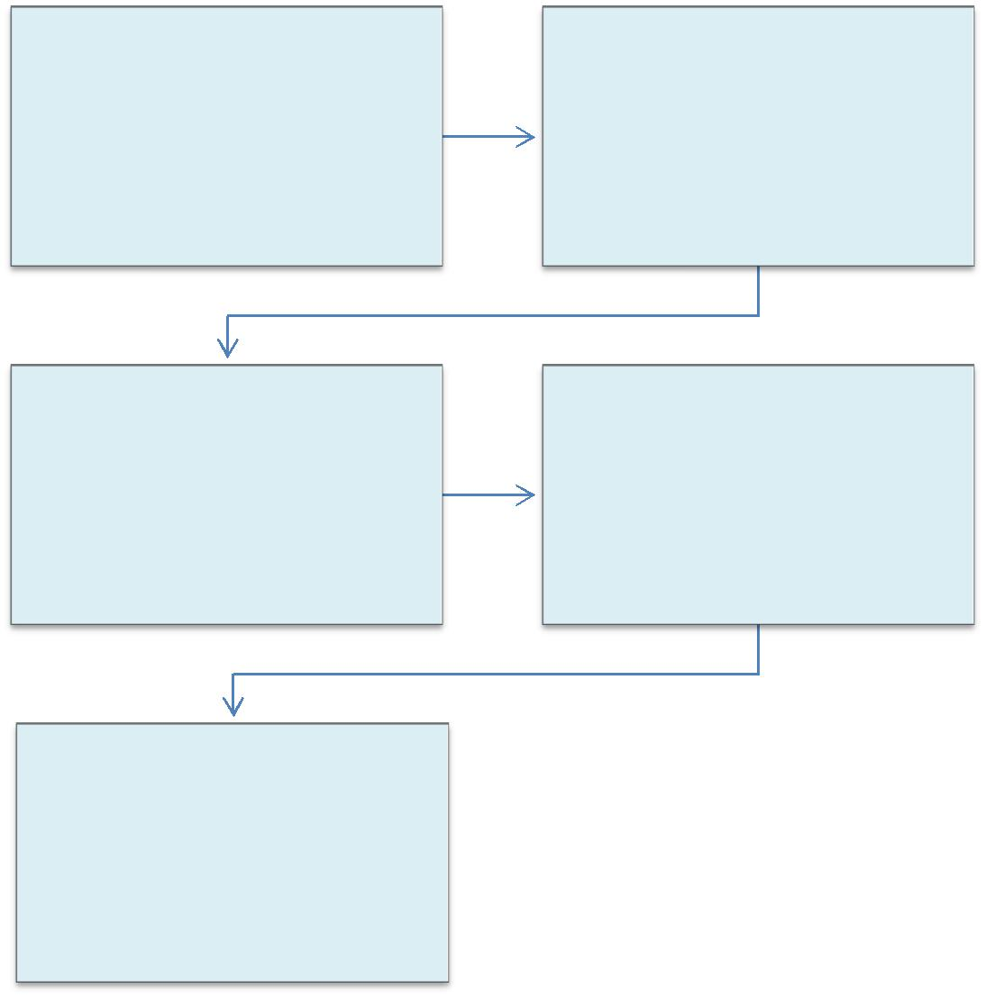

 | CQVS
SERVIDOR | Confere documentação e
Protocola formulário e cópia dos | encaminha para formalização de
documentos na CQVS | processo.

PRAD | CRD
Formaliza processo e encaminha | Registro no SIAPE
para concessão do auxilio

CQVS

Acompanha pagamento do auxílio

20

PODER EXECUTIVO
MINISTÉRIO DA EDUCAÇÃO

FUNDAÇÃO UNIVERSIDADE FEDERAL DE RONDÔNIA – UNIR
PRÓ-REITORIA DE PLANEJAMENTO-PROPLAN

FORMULÁRIO 1 - AUXÍLIO INDENIZATÓRIO SAÚDE

- IDENTIFICAÇÃO DO(A) SERVIDOR(A) Nome:

Cargo: |  | Mat. SIAPE:
Lotação:
Telefones: Residencial: | ; Comercial: | ; Celular:
2. FUNDAMENTAÇÃO LEGAL:

Art. 230 da Lei 8112/90; Decreto nº 4.978/2004; Portaria Normativa nº 05/2010.

3. REQUERIMENTO

Requer à Diretoria de Gestão de Pessoas-DGP o ressarcimento do AUXÍLIO INDENIZATÓRIO À SAÚDE do(a) servidor(a) e dos dependentes abaixo relacionados.

NOME | CPF | PARENTESCO | DATA DE
 |  |  | NASCIMENTO

Local: __________________________

Nestes termos,

Pede deferimento.

Data: _____/_____/_____

_________________________

Assinatura do(a) servidor(a)

Observações:

- O requerimento deve estar acompanhado de cópia (autenticada ou conferida com original) da Certidão de Nascimento, CPF, Termo de Adoção ou de Guarda e Responsabilidade expedida pelo juízo competente (dependentes menores de idade) e RG, CPF, Certidão de Casamento ou Declaração de União Estável (cônjuge ou companheiro), bem como comprovante de matrícula em curso de graduação para dependentes na faixa etária de 21 até 24 anos; cópia autenticada do Contrato de Prestação de Serviços do Plano de Saúde; cópia do comprovante de pagamento até o quinto dia do mês subsequente.

- Faz jus ao ressarcimento, na qualidade de servidor, o inativo e o ocupante de cargo efetivo, de cargo comissionado ou de natureza especial e de emprego público, da Administração Pública Federal direta, suas autarquias e fundações; na qualidade de dependente do servidor:

a) o cônjuge, o companheiro ou a companheira na união estável;

b) o companheiro ou a companheira na união homoafetiva, obedecidos aos mesmos critérios adotados para o reconhecimento da união estável;

c) a pessoa separada judicialmente, divorciada, ou que teve a sua união estável reconhecida e dissolvida judicialmente, com percepção de pensão alimentícia;

d) os filhos e enteados, solteiros, até 21(vinte e um) anos de idade ou, se inválidos, enquanto durar a invalidez;

e) os filhos e enteados, entre 21(vinte e um) e 24 (vinte e quatro) anos de idade, dependentes economicamente do servidor e estudantes de curso regular reconhecido pelo Ministério da Educação; e f) o menor sob guarda ou tutela concedida por decisão judicial, observado o disposto nas alíneas "d" e "e".

Pensionistas de servidores de órgãos ou entidades do SIPEC.

- A existência do dependente constante das alíneas "a" ou "b" desobriga a assistência à saúde do dependente constante da alínea "c".

21

PODER EXECUTIVO
MINISTÉRIO DA EDUCAÇÃO

FUNDAÇÃO UNIVERSIDADE FEDERAL DE RONDÔNIA – UNIR
PRÓ-REITORIA DE PLANEJAMENTO-PROPLAN

FORMULÁRIO 2- AUXÍLIO INDENIZATÓRIO SAÚDE

DECLARAÇÃO

Declaro que tenho conhecimento das exigências contidas com a Portaria nº 05/SRH/MPOG, de 11/10/2010, publicada no DOU de 13/10/2010, a seguir discriminado:

I – Na qualidade de servidor, os inativos e os ocupantes de cargo efetivo, de cargo comissionado ou de natureza especial, de emprego público e os profissionais contratados temporariamente, na forma da Lei nº 8.745, de 09 de dezembro de 1993, vinculado a órgão ou entidade do Poder Executivo Federal; II – Na qualidade de dependente do servidor:

- o cônjuge, o companheiro ou companheira de união estável;

- o companheiro ou companheira de união homoafetiva e coabitação por período igual ou superior a dois anos;

- a pessoa separada judicialmente ou divorciada com percepção de pensão alimentícia;

- os filhos e enteados solteiros, até 21 anos de idade e, se inválidos, enquanto durar a invalidez;

- os filhos e enteados, entre 21 e 24 anos de idade, dependente economicamente do servidor e estudante de cursos superior regular reconhecido pelo Ministério da Educação; e,

- o menor sob guarda ou tutela concedida por decisão judicial, observando o
disposto nas alíneas “d” e “e”.
III – Pensionista do Poder Executivo Civil Federal, vinculado ao SIPEC.

Parágrafo Único. A existência de dependente constante das alíneas “a” ou “b” do inciso II desobriga a assistência à saúde do dependente constante da alínea “c” daquele inciso.

Que também seja observado o Art. 33 da retromencionada Portaria, conforme dispõe: “O pai ou padrasto, a mãe ou madrasta, dependentes economicamente do servidor e que constem no seu assento funcional, poderão ser inscritos no plano de saúde contratado ou conveniado pelo órgão ou entidade desde que o valor do custeio seja assumido pelo próprio servidor.

Para a manutenção do item II - letra “e”, obrigo-me a apresentar declaração de matrícula semestralmente, sem quaisquer cobrança da Instituição.

___________________, _____ de _____________ de _____.

_________________________________

Nome:
Siape nº

22

PODER EXECUTIVO
MINISTÉRIO DA EDUCAÇÃO

FUNDAÇÃO UNIVERSIDADE FEDERAL DE RONDÔNIA – UNIR
PRÓ-REITORIA DE PLANEJAMENTO-PROPLAN

1.1.2 AUXÍLIO INDENIZATÓRIO SAÚDE – RESSARCIMENTO

CONCEITO: Benefício de natureza indenizatória, concedido em pecúnia pela União, a servidor ativo, aposentado, seus dependentes e aos pensionistas, destinado ao custeio das despesas com plano de saúde.

UNIDADE RESPONSÁVEL: Pró-Reitoria de Administração/Diretoria de Gestão de Pessoas.

LEGISLAÇÃO: Art. 230 da Lei 8112/90; Decreto nº 4.978/2004; Portaria Normativa nº 05/2010.

REQUISITOS PARA RESSARCIMENTO:

- Apresentação do comprovante de pagamento mensalmente.

- Apresentação de requerimento próprio, solicitando o ressarcimento, caso envie o comprovante de pagamento em data posterior ao 5º (quinto) dia útil do mês.

PROCEDIMENTO

- O servidor com plano particular ou a administradora a qual está vinculado (ADUNIMED, SINTUNIR, ALIANÇA) encaminha o comprovante de pagamento, para siass@unir.br, no período de 01 a 30 do mês anterior para ressarcimento no mês subsequente. Os servidores com plano de saúde GEAP não precisam realizar esses procedimentos, pois o pagamento está consignado em folha de pagamento.

- Caso o servidor não encaminhe no período mencionado, deverá encaminhar o comprovante de pagamento acompanhado de requerimento próprio, solicitando o ressarcimento informando o mês de referência.

- A Coordenadoria de Qualidade de Vida do Servidor- CQVS/DGP recebe comprovante, gera planilha de controle mensal e encaminha à CRD/DRH para registro no sistema SIAPE.

OBSERVAÇÕES:

- O auxílio será consignado no contracheque do titular do benefício e será pago sempre no mês subsequente à apresentação, pelo servidor, de cópia do pagamento do boleto do plano de saúde, desde que apresentada ao órgão setorial ou seccional do SIPEC a qual está vinculado.

- Os comprovantes de pagamentos são recebidos para controle, no período de 01 a 30 do mês de pagamento, e conduzido para lançamento em folha até o 5º (quinto) dia útil de cada mês subsequente (art. 28, Portaria Normativa nº 05/2010/MP);

- Não serão aceitos comprovantes com agendamento.

- O envio do comprovante de pagamento deverá conter expressamente, no corpo do e-mail ou em documento anexo à via física e protocolada, as seguintes informações:
  - O nome do servidor beneficiário;
  - O mês a que se refere a solicitação;

23

PODER EXECUTIVO
MINISTÉRIO DA EDUCAÇÃO

FUNDAÇÃO UNIVERSIDADE FEDERAL DE RONDÔNIA – UNIR
PRÓ-REITORIA DE PLANEJAMENTO-PROPLAN

PROCEDIMENTO 2 - AUXÍLIO INDENIZATÓRIO SAÚDE - RESSARCIMENTO.
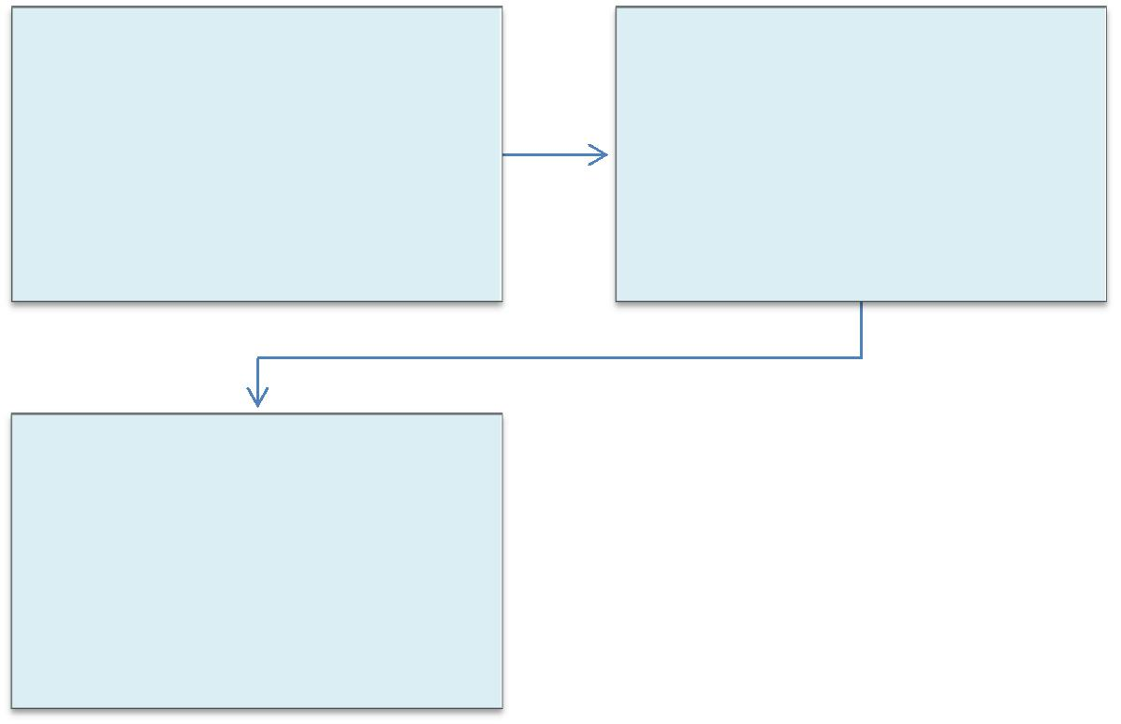

SERVIDOR/

ADMINISTRADORA PLANO DE SAÚDE

CQVS

Recebe comprovantes, gera planilha
Encaminha comprovante de _{de controle mensal .}
pagamento por e-mail siass@unir.br

CRD

Registra a informação no sistema
SIAPE

24

PODER EXECUTIVO
MINISTÉRIO DA EDUCAÇÃO

FUNDAÇÃO UNIVERSIDADE FEDERAL DE RONDÔNIA – UNIR
PRÓ-REITORIA DE PLANEJAMENTO-PROPLAN

1.1.3 LICENÇA À ADOTANTE/PRORROGAÇÃO LICENÇA À ADOTANTE

CONCEITO: É o afastamento de servidora pelo prazo de 90 dias consecutivos, com remuneração integral, por adoção ou guarda judicial de criança de até um 1 ano de idade ou pelo prazo de 30 dias consecutivos, caso a criança tenha mais de 1 ano e menos de 12 anos de idade.

A licença à adotante será prorrogada por quarenta e cinco dias (no caso de criança de até um ano de idade) e por quinze dias (no caso de criança com mais de um ano de idade).

UNIDADE RESPONSÁVEL: Coordenadoria de Qualidade de Vida e Saúde do Servidor / Diretoria de Gestão de Pessoas / Pró-Reitoria de Administração

LEGISLAÇÃO: Art. 102, VII, “a” da Lei nº 8.112/1990; Art. 210 da Lei nº 8.112/1990; Decreto nº 6.690/2008.

REQUISITOS PARA CONCESSÃO:

- Apresentação do Termo de Adoção ou Termo de Guarda e Responsabilidade, acompanhado do requerimento.

- A prorrogação será garantida à servidora pública que requeira o benefício até o final do primeiro mês após a adoção.

PROCEDIMENTOS:

- A servidora preenche o requerimento, acompanhado de cópia (autenticada ou conferida com original) do Termo de Adoção ou Termo de Guarda e Responsabilidade, e entrega na Coordenadoria de Qualidade de Vida e Saúde do Servidor – CQVS/DGP.

- A CQVS/DGP encaminha a documentação à Coordenadoria de Registro e Documentos - CRD/DRH para registro da licença adotante e informa a chefia, por e-mail, sobre a licença.

- A CRD/DRH registra a licença e arquiva a documentação na pasta funcional da servidora.

OBSERVAÇÕES:

- A Licença à Adotante deve ser usufruída imediatamente após a adoção, pois sua finalidade é de permitir a adaptação do adotado ao seu novo ambiente, sendo incompatível com o adiamento do gozo.

- Ao pai adotante será concedida Licença-Paternidade de 5 dias consecutivos. (ver

LICENÇA-PATERNIDADE)

- Será considerada como de efetivo exercício o período de Licença à Adotante e à paternidade.

- Considera-se criança a pessoa até 12 anos de idade incompletos, e adolescente aquela entre 12 e 18 anos de idade.

25

PODER EXECUTIVO
MINISTÉRIO DA EDUCAÇÃO

FUNDAÇÃO UNIVERSIDADE FEDERAL DE RONDÔNIA – UNIR
PRÓ-REITORIA DE PLANEJAMENTO-PROPLAN

- A Licença à Adotante é considerada como de efetivo exercício para todos os fins e efeitos.

- É expressamente vedado nas normas legais o exercício de qualquer atividade remunerada pela servidora no período da licença à adotante, assim como a manutenção da criança em creche ou similar.

PROCEDIMENTO 3 - LICENÇA À ADOTANTE/PRORROGAÇÃO LICENÇA À ADOTANTE
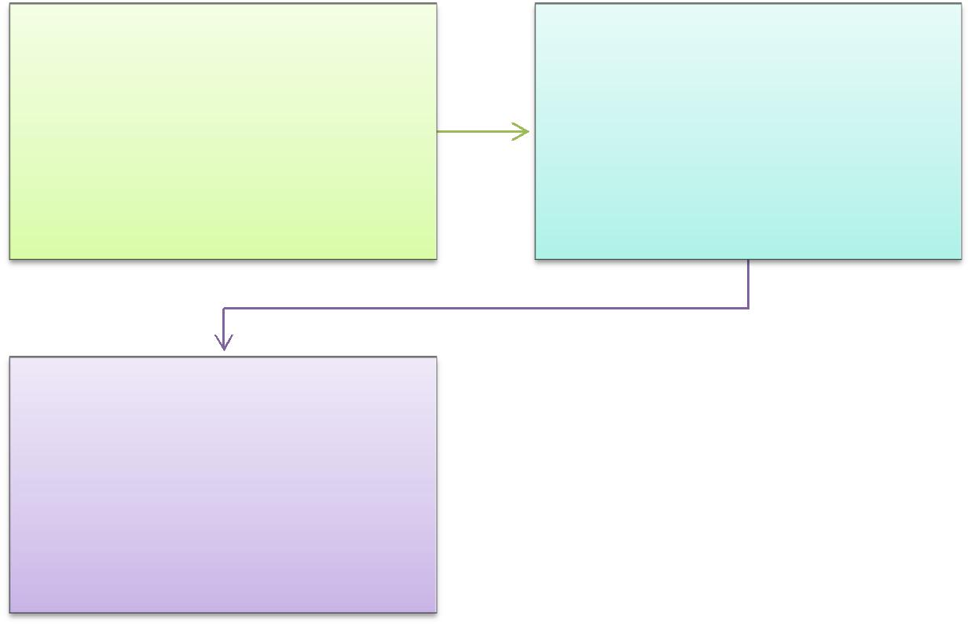

SERVIDOR | COORDENADORIA DE QUALIDADE
 | DE VIDA E SAÚDE DO SERVIDOR-
Preenche requerimento e anexa Termo | CQVS
de Adoção ou Termo de Guarda e | Recebe documentação, encaminha para
Responsabilidade
 | registro e informa a chefia imediata

CRD

Registra no SIAPE e arquiva na pasta
funcional da servidora

26

PODER EXECUTIVO
MINISTÉRIO DA EDUCAÇÃO

FUNDAÇÃO UNIVERSIDADE FEDERAL DE RONDÔNIA – UNIR
PRÓ-REITORIA DE PLANEJAMENTO-PROPLAN

FORMULÁRIO 3 - LICENÇA À ADOTANTE/PRORROGAÇÃO LICENÇA À ADOTANTE

1. IDENTIFICAÇÃO DA SERVIDORA

Nome:

Cargo: |  | Mat. SIAPE:
Lotação:
Telefones: Residencial: | Comercial: | Celular:

2. FUNDAMENTAÇÃO LEGAL:

Art. 102, VII, “a” da Lei nº 8.112/1990; Art. 210 da Lei nº 8.112/1990; Decreto nº 6.690/2008.

3. REQUERIMENTO

Requer à Diretoria de Gestão de Pessoas a concessão de
( ) LICENÇA À ADOTANTE
( ) PRORROGAÇÃO DE LICENÇA À ADOTANTE, conforme documentação
anexa.

Nestes termos,
Pede deferimento.

Local: __________________________ Data: _____/_____/_____

_________________________
Assinatura da servidora

Observações:

- necessário anexar cópia (autenticada ou com confere com original) do Termo de Adoção ou Termo de Guarda e Responsabilidade.

27

PODER EXECUTIVO
MINISTÉRIO DA EDUCAÇÃO

FUNDAÇÃO UNIVERSIDADE FEDERAL DE RONDÔNIA – UNIR
PRÓ-REITORIA DE PLANEJAMENTO-PROPLAN

1.1.4 LICENÇA À GESTANTE/PRORROGAÇÃO LICENÇA À GESTANTE

CONCEITO: Será concedida licença à servidora gestante por 120 (cento e vinte) dias consecutivos, sem prejuízo da remuneração.

A prorrogação será garantida à servidora pública que requeira o benefício até o final do primeiro mês após o parto e terá duração de sessenta dias.

UNIDADE RESPONSÁVEL:Coordenadoria de Qualidade de Vida e Saúde do Servidor / Diretoria e Gestão de Pessoas / Pró-Reitoria de Administração

LEGISLAÇÃO: Art. 207 da Lei nº 8.112/1990; Decreto nº 6.690/2008.

REQUISITOS PARA CONCESSÃO:

- Apresentação de certidão de nascimento da criança, acompanhado do requerimento ou,
- Atestado médico nos casos de antecipação por prescrição médica.

- A prorrogação será garantida à servidora pública que requeira o benefício até o final do primeiro mês após o parto e terá duração de sessenta dias.

PROCEDIMENTO

- A servidora preenche o requerimento, acompanhado de cópia (autenticada ou conferida com original) da certidão de nascimento da criança na Coordenadoria de Qualidade de Vida e Saúde do Servidor – CQVS/DGP.

- A CQVS/DGP encaminha à Coordenadoria de Registro e Documentos - CRD/DRH para registro da licença maternidade.

- A CRD/DRH registra a licença e arquiva a documentação na pasta funcional da servidora.

- Nos casos de antecipação por prescrição médica, a servidora preenche o formulário de encaminhamento de atestado médico, com assinatura do chefe imediato devidamente carimbado, acompanhado do atestado médico em envelope lacrado, identificado com nome, matrícula, último dia trabalhado, telefone para contato e órgão/entidade de exercício do servidor, bem como, informado o tipo de documento, e marcado como confidencial e protocola na Diretoria de Gestão de Pessoas-DGP (ver procedimento para licença para tratamento de saúde).

OBSERVAÇÕES:

- A licença poderá ter início no primeiro dia do nono mês de gestação, salvo antecipação por prescrição médica.
- A prorrogação iniciar-se-á no dia subsequente ao término da vigência da licença.

- No caso de nascimento prematuro, a licença terá início a partir do parto.

- No caso de natimorto, decorridos 30 (trinta) dias do evento, a servidora será submetida a exame médico, e se julgada apta, reassumirá o exercício.

28

PODER EXECUTIVO
MINISTÉRIO DA EDUCAÇÃO

FUNDAÇÃO UNIVERSIDADE FEDERAL DE RONDÔNIA – UNIR
PRÓ-REITORIA DE PLANEJAMENTO-PROPLAN

- No caso de aborto atestado por médico oficial, a servidora terá direito a 30 (trinta) dias de repouso remunerado.

- Para amamentar o próprio filho, até a idade de seis meses, a servidora lactante que não solicitar a prorrogação da licença terá direito, durante a jornada de trabalho, a uma hora de descanso, que poderá ser parcelada em dois períodos de meia hora.

- No período de licença-maternidade e licença à adotante, as servidoras públicas não poderão exercer qualquer atividade remunerada e a criança não poderá ser mantida em creche ou organização similar. Em caso de ocorrência de quaisquer dessas situações, a beneficiária perderá o direito à prorrogação, sem prejuízo do devido ressarcimento ao erário.

- A licença à gestante e a licença para tratamento de saúde são consideradas de espécies diferentes, não podendo ser concedidas concomitantemente.
- A licença à gestante não pode ser interrompida, exceto nos casos de natimorto.

PROCEDIMENTO 4 - LICENÇA À GESTANTE/PRORROGAÇÃO LICENÇA À GESTANTE.
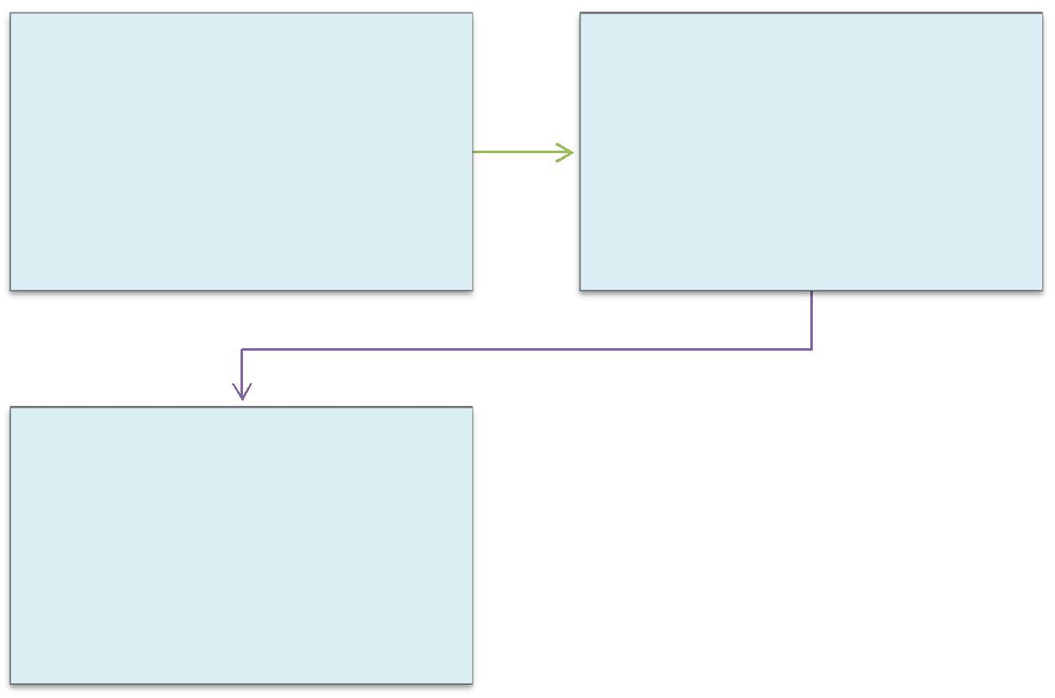

 | COORDENADORIA DE QUALIDADE DE
SERVIDORA | VIDA E SAÚDE DO SERVIDOR - CQVS
Preenche requerimento e anexa | Recebe documentação encaminha para
certidão de nascimento da criança | registro e informa a chefia imediata.

CRD

Registra no SIAPE e arquiva na pasta
funcional da servidora

29

PODER EXECUTIVO
MINISTÉRIO DA EDUCAÇÃO

FUNDAÇÃO UNIVERSIDADE FEDERAL DE RONDÔNIA – UNIR
PRÓ-REITORIA DE PLANEJAMENTO-PROPLAN

FORMULÁRIO 4 - LICENÇA À GESTANTE/PRORROGAÇÃO LICENÇA À GESTANTE.

- IDENTIFICAÇÃO DA SERVIDORA Nome:

Cargo: |  | Mat. SIAPE:
Lotação:
Telefones: Residencial: | ; Comercial: | ; Celular:

- FUNDAMENTAÇÃO LEGAL: Art. 207 da Lei nº 8.112/1990

- REQUERIMENTO

Requer à Diretoria de Gestão de Pessoas a concessão de
( ) LICENÇA À GESTANTE
( ) PRORROGAÇÃO DE LICENÇA À GESTANTE, conforme documentação
anexa.

Nestes termos,
Pede deferimento.

Local: __________________________

Data: _____/_____/_____

_________________________
Assinatura da servidora

Observações:
Auxílio-Natalidade

- É necessário anexar cópia (autenticada ou com confere com original) da Certidão de Nascimento e do CPF da criança.

30

PODER EXECUTIVO
MINISTÉRIO DA EDUCAÇÃO

FUNDAÇÃO UNIVERSIDADE FEDERAL DE RONDÔNIA – UNIR
PRÓ-REITORIA DE PLANEJAMENTO-PROPLAN

1.1.5 LICENÇA PATERNIDADE/PRORROGAÇÃO LICENÇA PATERNIDADE

CONCEITO: Afastamento remunerado do servidor pelo prazo de 05 (cinco) dias consecutivos, contados da data do nascimento ou adoção de filhos.

A prorrogação será garantida ao servidor público que requeira o benefício no prazo de 02 (dois) dias úteis após o nascimento ou adoção e terá duração de 15 (quinze) dias.

UNIDADE RESPONSÁVEL: Coordenadoria de Qualidade de Vida e Saúde do Servidor / Diretoria de Gestão de Pessoas / Pró-Reitoria de Administração

LEGISLAÇÃO: Art. 7º, inciso XIX da Constituição Federal; Art. 208 da Lei 8112/90; Art. 102, inciso VIII, alínea “a” da Lei 8112/90; Art. 185, inciso I, alínea “e”, da Lei 8112/90; Decreto nº 8.737/16.

REQUISITOS PARA CONCESSÃO:

- Apresentação de certidão de nascimento da criança ou termo de adoção, acompanhado do requerimento,

- A prorrogação será garantida ao servidor público que requeira o benefício no prazo de 02 (dois) dias úteis após o nascimento ou adoção da criança.

PROCEDIMENTOS:

  - O servidor preenche o requerimento, acompanhado de cópia (autenticada ou conferida com original) da certidão de nascimento ou termo de adoção da criança na Coordenadoria de Qualidade de Vida e Saúde do Servidor – CQVS/DGP.

- A CQVS/DGP encaminha à Coordenadoria de Registro e Documentos - CRD/DRH para registro da licença paternidade e informa, por e-mail, a chefia imediata sobre a licença.

- A CRD/DRH registra a licença e arquiva a documentação na pasta funcional do servidor.

OBSERVAÇÕES:

- Tanto a licença paternidade quanto a prorrogação a licença paternidade serão contadas em dias consecutivos.
- A prorrogação iniciar-se-á no dia subsequente ao término da vigência da licença.

- A prorrogação é aplicável a quem adotar ou obtiver guarda judicial para fins de adoção de criança.

- Considera-se criança a pessoa de até 12 (doze) anos de idade incompletos (Art. 2º, § 3º, do Decreto 8737/16).

- O beneficiado pela prorrogação da licença paternidade não poderá exercer qualquer atividade remunerada durante a prorrogação da licença. O descumprimento do disposto neste artigo implicará o cancelamento da prorrogação da licença e o registro da ausência como falta ao serviço.

31

PODER EXECUTIVO
MINISTÉRIO DA EDUCAÇÃO

FUNDAÇÃO UNIVERSIDADE FEDERAL DE RONDÔNIA – UNIR
PRÓ-REITORIA DE PLANEJAMENTO-PROPLAN

PROCEDIMENTO 5 - LICENÇA PATERNIDADE/PRORROGAÇÃO LICENÇA PATERNIDADE
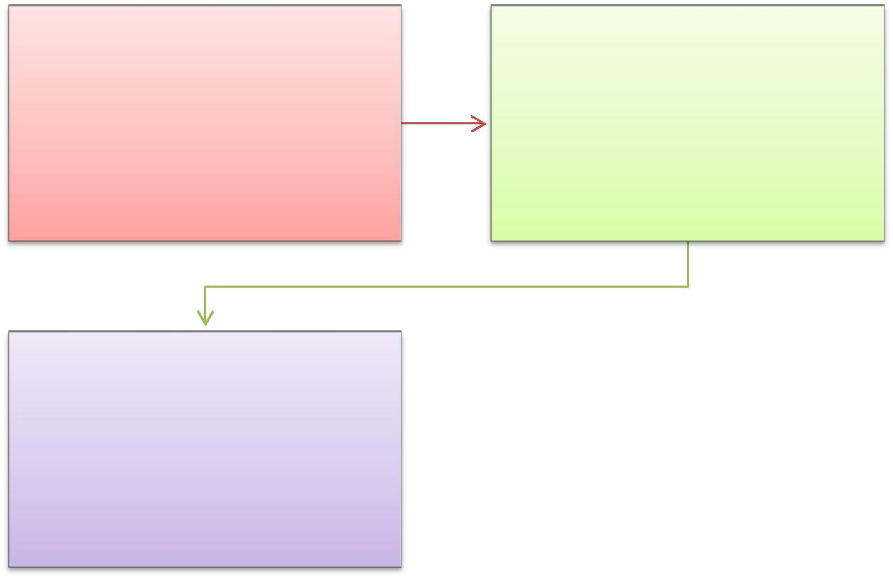

SERVIDOR | CQVS
Preenche requerimento e anexa certidão | Recebe documentação e encaminha para
de nascimento ou termo de adoção da
 | registro.
criança

CRD

Registra no SIAPE e arquiva na pasta
funcional do servidor

32

PODER EXECUTIVO
MINISTÉRIO DA EDUCAÇÃO

FUNDAÇÃO UNIVERSIDADE FEDERAL DE RONDÔNIA – UNIR
PRÓ-REITORIA DE PLANEJAMENTO-PROPLAN

FORMULÁRIO 5 - LICENÇA PATERNIDADE

- IDENTIFICAÇÃO DO SERVIDOR Nome:

Cargo: |  | Mat. SIAPE:
Lotação:
Telefones: Residencial: | Comercial: | Celular:

2. FUNDAMENTAÇÃO LEGAL:

Art. 7º, inciso XIX da Constituição Federal; Art. 208 da Lei 8112/90; Art. 102, inciso VIII, alínea “a” da Lei 8112/90; Art. 185, inciso I, alínea “e”, da Lei 8112/90

3. REQUERIMENTO

Venho por meio deste requerer à Diretoria de Gestão de Pessoas a concessão de Licença Paternidade, conforme documentação anexa, pelo:

Período de __/__/______ até __/__/______

Nestes termos,
Peço deferimento.

Local: __________________________ Data: _____/_____/_____

_________________________
Assinatura do servidor

Observação:
Anexar certidão de nascimento ou termo de adoção da criança.

33

PODER EXECUTIVO
MINISTÉRIO DA EDUCAÇÃO

FUNDAÇÃO UNIVERSIDADE FEDERAL DE RONDÔNIA – UNIR
PRÓ-REITORIA DE PLANEJAMENTO-PROPLAN

1.1.6 LICENÇA PARA TRATAMENTO DE SAÚDE

CONCEITO: Será concedida ao servidor licença para tratamento de saúde, a pedido ou de ofício, com base em perícia médica, sem prejuízo da remuneração a que fizer jus.

UNIDADE RESPONSÁVEL: Coordenadoria de Qualidade de Vida e Saúde do Servidor / Diretoria de Gestão de Pessoas / Pró-Reitoria de Administração

LEGISLAÇÃO: Arts. 202 a 2046-A da Lei nº 8.112/1990; Decreto nº 7.003/2009; Orientação Normativa nº 03/2010/SRH/MP

REQUISITOS PARA CONCESSÃO:

- Apresentação de atestado médico em envelope lacrado, identificado com nome, matrícula, último dia trabalhado, telefone para contato e órgão/entidade de exercício do servidor, bem como, informado o tipo de documento, e marcado como confidencial, acompanhado do encaminhamento para licença médica (formulário próprio)

- Nos atestados deverão constar a identificação do servidor, identificação do profissional emitente e de seu registro em conselho de classe, data de emissão do documento, o Código da Classificação Internacional de Doenças (CID) ou diagnóstico e o tempo provável de afastamento, de forma legível (Art. 4º, § 2º do Decreto 7003/2009).

PROCEDIMENTOS

- O servidor preenche o formulário de encaminhamento de atestado médico, com assinatura do chefe imediato devidamente carimbado, identificado com nome do servidor, matrícula SIAPE, último dia trabalhado, telefone para contato e órgão/entidade de exercício do servidor, acompanhado do atestado médico, e protocola na Coordenadoria de Qualidade de Vida e Saúde do Servidor - CQVS/DGP.

- A CQVS/DGP encaminha o atestado ao SIASS/SUEST/FUNASA

- O SIASS/SUEST/FUNASA homologa licença, registra no sistema SIAPE módulo Saúde e encaminha Laudo Médico à CQVS/DGP. Em caso de Perícia, o SIASS entra em contato com o servidor para agendamento.

- A CQVS/DGP encaminha Laudo Médico do SIASS para arquivamento na CRD/DRH e uma cópia para o servidor. Além de informar ao setor do servidor o período de afastamento homologado.

- A CRD/DRH arquiva na pasta funcional do servidor.

34

PODER EXECUTIVO
MINISTÉRIO DA EDUCAÇÃO

FUNDAÇÃO UNIVERSIDADE FEDERAL DE RONDÔNIA – UNIR
PRÓ-REITORIA DE PLANEJAMENTO-PROPLAN

OBSERVAÇÕES:

- O atestado médico poderá ser protocolado em envelope lacrado e marcado como confidencial, respeitando assim o sigilo médico, desde que o formulário 4 seja encaminhado fora deste.

- O atestado somente produzirá efeitos depois de recepcionado pela Coordenadoria de Qualidade de Vida e Saúde do Servidor. A não apresentação do atestado no prazo máximo de cinco dias contados da data do início do afastamento do servidor, salvo por motivo justificado, caracterizará falta ao serviço, nos termos do art. 44, inciso I, da Lei nº 8.112, de 11 de dezembro de 1990.

- A licença que exceder o prazo de 120 (cento e vinte) dias no período de 12 (doze) meses a contar do primeiro dia de afastamento será concedida mediante avaliação por junta médica oficial

- A licença para tratamento de saúde inferior a 15 (quinze) dias, dentro de 1 (um) ano, poderá ser dispensada de perícia oficial, na forma definida em regulamento.

- O laudo da junta médica não se referirá ao nome ou natureza da doença, salvo quando se tratar de lesões produzidas por acidente em serviço, doença profissional ou qualquer das doenças especificadas (tuberculose ativa, alienação mental, esclerose múltipla, neoplasia maligna, cegueira posterior ao ingresso no serviço público, hanseníase, cardiopatia grave, doença de Parkinson, paralisia irreversível e incapacitante, espondiloartrose anquilosante, nefropatia grave, estados avançados do mal de Paget (osteíte deformante), Síndrome de Imunodeficiência Adquirida - AIDS, e outras que a lei indicar, com base na medicina especializada).

- O servidor que apresentar indícios de lesões orgânicas ou funcionais será submetido a inspeção médica.

- Ao servidor é assegurado o direito de não autorizar a especificação do diagnóstico em seu atestado, hipótese em que deverá submeter-se à perícia oficial, ainda que a licença não exceda o prazo de cinco dias.

35

PODER EXECUTIVO
MINISTÉRIO DA EDUCAÇÃO

FUNDAÇÃO UNIVERSIDADE FEDERAL DE RONDÔNIA – UNIR
PRÓ-REITORIA DE PLANEJAMENTO-PROPLAN

PROCEDIMENTO 6 - LICENÇA PARA TRATAMENTO DE SAÚDE.
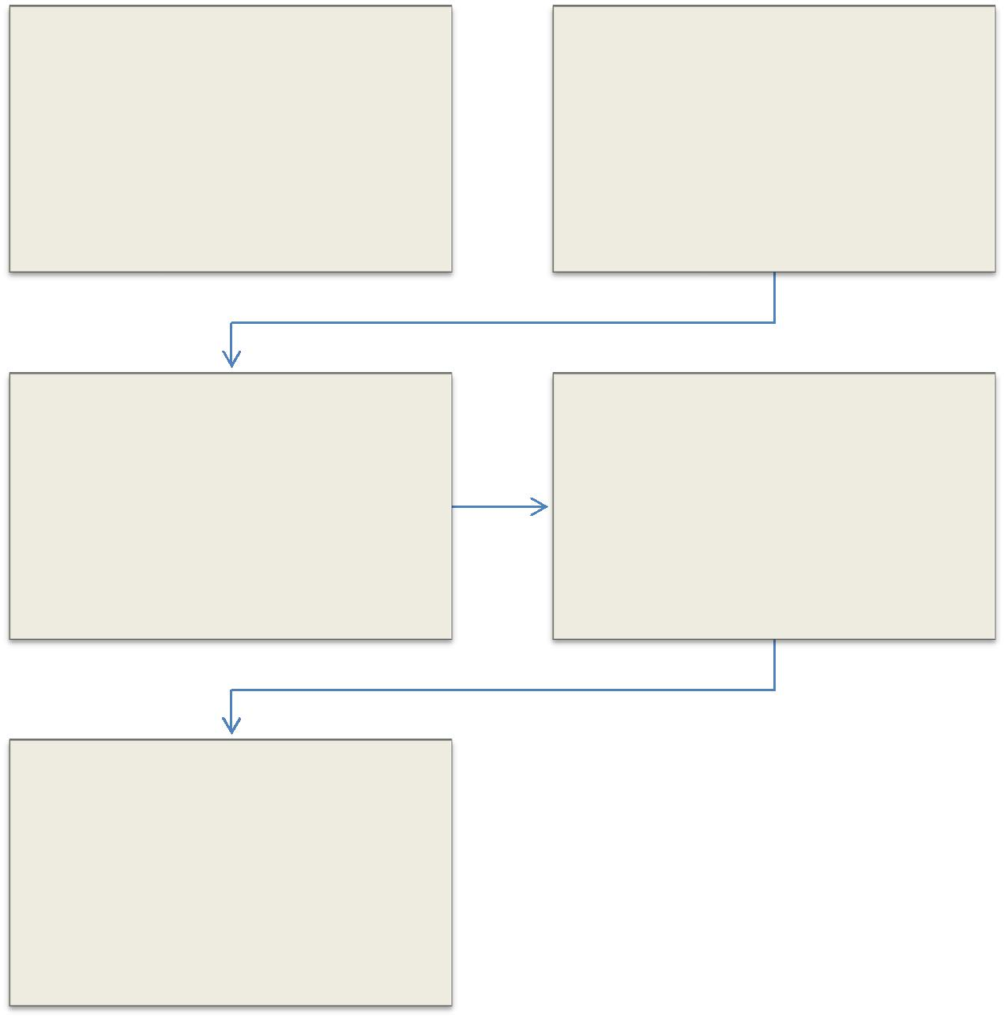

SERVIDOR

CQVS

Preenche formulário e anexa atestado

Recebe e Protocola

SIASS/FUNASA
Homologa e registra no SIAPE. Se | CQVS
necessário perícia informa ao servidor | Recebe e encaminha
para agendamento

CRD

Arquiva na pasta do servidor

36

PODER EXECUTIVO
MINISTÉRIO DA EDUCAÇÃO

FUNDAÇÃO UNIVERSIDADE FEDERAL DE RONDÔNIA – UNIR
PRÓ-REITORIA DE PLANEJAMENTO-PROPLAN

FORMULÁRIO 6 - LICENÇA PARA TRATAMENTO DE SAÚDE

ENCAMINHAMENTO DE ATESTADO MÉDICO PARA PERÍCIA MÉDICA OFICIAL

Identificação:

Órgão:

Nome do (a) Servidor (a):

Cargo ou função: SIAPE Nº

Local de Lotação:

Endereço do(a) Servidor(a):

Telefone para contato:

A licença Médica solicitada:

( ) Inicial Período de __/__/______ até __/__/______ nº de dias; ________________

( ) Prorrogação: Inicio da licença __/___/____ Término da licença: ___/___/____

Porto Velho/RO__/__/______

____________________________________________
Assinatura e Carimbo do Chefe Imediato

Observação

37

PODER EXECUTIVO
MINISTÉRIO DA EDUCAÇÃO

FUNDAÇÃO UNIVERSIDADE FEDERAL DE RONDÔNIA – UNIR
PRÓ-REITORIA DE PLANEJAMENTO-PROPLAN

1.1.7 LICENÇA POR MOTIVO DE DOENÇA EM PESSOA DA FAMÍLIA

CONCEITO: Poderá ser concedida licença ao servidor por motivo de doença do cônjuge ou companheiro, dos pais, dos filhos, do padrasto ou madrasta e enteado, ou dependente que viva às suas expensas, e conste do seu assentamento funcional, mediante comprovação por junta médica oficial.

UNIDADE RESPONSÁVEL: Coordenadoria de Qualidade de Vida e Saúde do Servidor / Diretoria de Gestão de Pessoas / Pró-Reitoria de Administração

LEGISLAÇÃO: Art. 83 da Lei 8112/90; Decreto nº 7.003/2009; Orientação Normativa nº 03/2010/SRH/MP.

REQUISITOS PARA CONCESSÃO:

- Apresentação de atestado médico em envelope lacrado, identificado com nome, matrícula, último dia trabalhado, telefone para contato e órgão/entidade de exercício do servidor, bem como, informado o tipo de documento, e marcado como confidencial, acompanhado do encaminhamento para licença médica(formulário 5);

- Nos atestados deverão constar a identificação da pessoa da família, identificação do servidor, identificação do profissional emitente e de seu registro em conselho de classe, data de emissão do documento, o Código da Classificação Internacional de Doenças - CID ou diagnóstico (da doença e de acompanhamento) e o tempo provável de afastamento, de forma legível.

- O dependente deverá estar registrado em seu assentamento funcional como pessoa da família.

PROCEDIMENTOS

- O servidor preenche o formulário de encaminhamento de atestado médico, com assinatura do chefe imediato devidamente carimbado, identificado com nome do servidor, matrícula SIAPE, último dia trabalhado, telefone para contato e órgão/entidade de exercício do servidor, acompanhado do atestado médico, e protocola na Coordenadoria de Qualidade de Vida e Saúde do Servidor -

CQVS/DGP
- A CQVS/DGP encaminha ao SIASS/SUEST/FUNASA

- O SIASS/SUEST/FUNASA homologa licença, registra no sistema SIAPE módulo Saúde e encaminha Laudo Médico à CQVS/DGP. Em caso de Perícia, o SIASS entra em contato com o servidor para agendamento.

- A CQVS/DGP encaminha Laudo Médico do SIASS para arquivamento na CRD/DRH e uma cópia para o servidor. Além de informar ao setor do servidor o período de afastamento homologado.
- A CRD/DRH arquiva na pasta funcional do servidor.

38

PODER EXECUTIVO
MINISTÉRIO DA EDUCAÇÃO

FUNDAÇÃO UNIVERSIDADE FEDERAL DE RONDÔNIA – UNIR
PRÓ-REITORIA DE PLANEJAMENTO-PROPLAN

OBSERVAÇÕES

- A licença somente será deferida se a assistência pessoal do servidor for indispensável e não puder ser prestada, simultaneamente, com o exercício do cargo ou mediante compensação de horário.

- O atestado médico poderá ser protocolado em envelope lacrado e marcado como confidencial, respeitando assim o sigilo médico, desde que o formulário 5 seja encaminhado fora deste.

- O atestado somente produzirá efeitos depois de recepcionado pela Coordenadoria de Qualidade de Vida e Saúde do Servidor. A não apresentação do atestado no prazo máximo de cinco dias contados da data do início do afastamento do servidor, salvo por motivo justificado, caracterizará falta ao serviço, nos termos do art. 44, inciso I, da Lei nº 8.112, de 11 de dezembro de 1990.

- A licença, incluídas as prorrogações, poderá ser concedida a cada período de doze meses nas seguintes condições: I - por até 60 (sessenta) dias, consecutivos ou não, mantida a remuneração do servidor; e II - por até 90 (noventa) dias, consecutivos ou não, sem remuneração.

- O início do interstício de 12 (doze) meses será contado a partir da data do deferimento da primeira licença concedida.
- É vedado o exercício de atividade remunerada durante o período desta licença.

- A licença concedida dentro de 60 (sessenta) dias do término de outra da mesma espécie será considerada como prorrogação.

- O laudo da junta médica não se referirá ao nome ou natureza da doença, salvo quando se tratar de lesões produzidas por acidente em serviço, doença profissional ou qualquer das doenças especificadas (tuberculose ativa, alienação mental, esclerose múltipla, neoplasia maligna, cegueira posterior ao ingresso no serviço público, hanseníase, cardiopatia grave, doença de Parkinson, paralisia irreversível e incapacitante, espondiloartrose anquilosante, nefropatia grave, estados avançados do mal de Paget (osteíte deformante), Síndrome de Imunodeficiência Adquirida - AIDS, e outras que a lei indicar, com base na medicina especializada).

- Ao servidor/dependente é assegurado o direito de não autorizar a especificação do diagnóstico em seu atestado, hipótese em que deverá submeter-se à perícia oficial, ainda que a licença não exceda o prazo de cinco dias.

39

PODER EXECUTIVO
MINISTÉRIO DA EDUCAÇÃO

FUNDAÇÃO UNIVERSIDADE FEDERAL DE RONDÔNIA – UNIR
PRÓ-REITORIA DE PLANEJAMENTO-PROPLAN

PROCEDIMENTO 7 - LICENÇA POR MOTIVO DE DOENÇA EM PESSOA DA FAMÍLIA
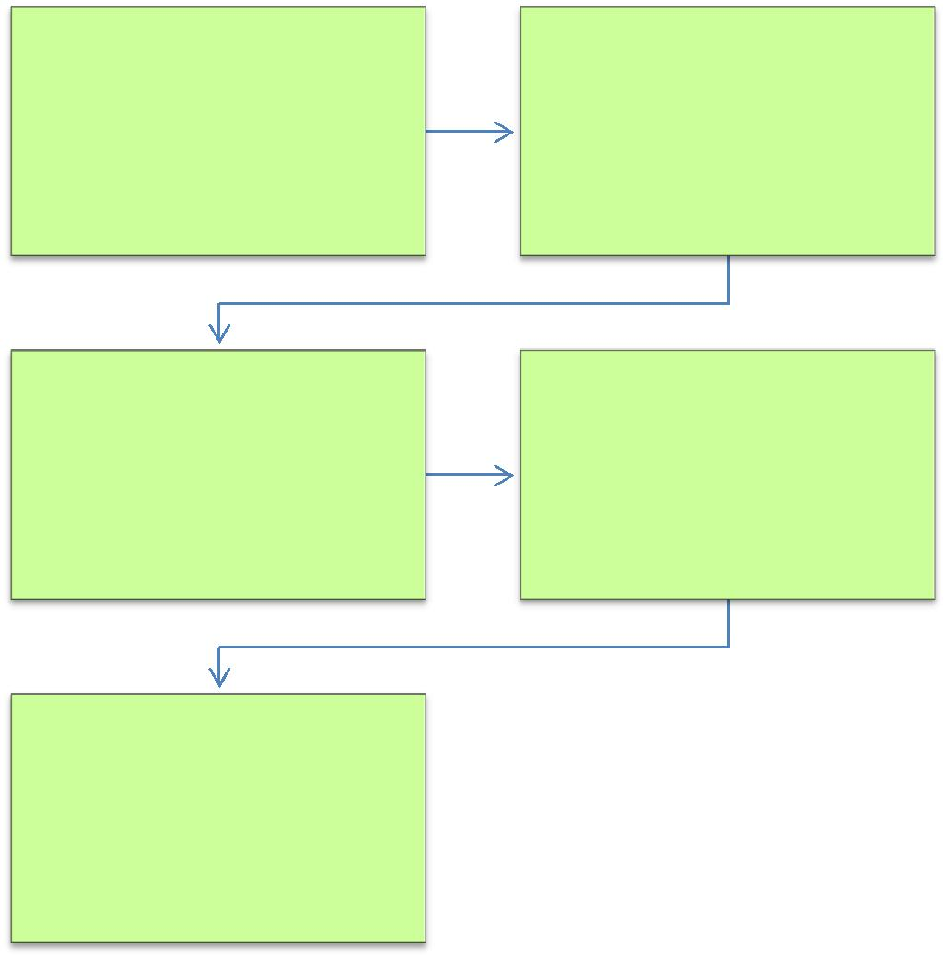

SERVIDOR | CQVS
Preenche requerimento e
 | Recebe documentação e
anexa documentação
 | protocola
comprobatória

SIASS/FUNASA | CQVS
Homologa licença e registra no | Encaminha para registro e
SIAPE. Se necessário perícia
 | arquivamento
comunica ao servidor para
agendamento

CRD

Arquiva na pasta do servidor

40

PODER EXECUTIVO
MINISTÉRIO DA EDUCAÇÃO

FUNDAÇÃO UNIVERSIDADE FEDERAL DE RONDÔNIA – UNIR
PRÓ-REITORIA DE PLANEJAMENTO-PROPLAN

FORMULÁRIO 7 - LICENÇA POR MOTIVO DE DOENÇA EM PESSOA DA FAMÍLIA

ENCAMINHAMENTO DE ATESTADO MÉDICO PARA PERÍCIA MÉDICA OFICIAL

Identificação:

Órgão:

Nome do (a) Servidor (a):

Cargo ou função: SIAPE Nº

Local de Lotação:

Endereço do(a) Servidor(a):

Telefone para contato:

A licença Médica solicitada:

( ) Inicial Período de __/__/______ até __/__/______ nº de dias; ________________

( ) Prorrogação: Inicio da licença __/___/____ Término da licença: ___/___/____

Porto Velho/RO__/__/______

____________________________________________
Assinatura e Carimbo do Chefe Imediato

Observação

41

PODER EXECUTIVO
MINISTÉRIO DA EDUCAÇÃO

FUNDAÇÃO UNIVERSIDADE FEDERAL DE RONDÔNIA – UNIR
PRÓ-REITORIA DE PLANEJAMENTO-PROPLAN

1.1.8 AFASTAMENTO PARA SERVIR A OUTRO ÓRGÃO OU ENTIDADE

CONCEITO: O servidor da Administração Pública Federal direta, suas autarquias e fundações poderá ser cedido a outro órgão ou entidade dos Poderes da União, dos Estados, do Distrito Federal e dos Municípios, incluindo as empresas públicas e sociedades de economia mista, para o exercício de cargo em comissão ou função de confiança e, ainda, para atender a situações previstas em leis específicas.

UNIDADE RESPONSÁVEL: Pró-Reitoria de Administração/Diretoria de Recursos Humanos

LEGISLAÇÃO: Art. 93 da Lei 8112/90; Decreto nº 4.050/2001; Nota Técnica nº 102/2013/CGNOR/DENOP/SEGEP/MP.

REQUISITOS PARA CONCESSÃO:

- Solicitação do dirigente máximo do órgão ou entidade interessado na colaboração do servidor.

- Documento do órgão cessionário se comprometendo a efetivar o ressarcimento ao órgão de origem do servidor, do ônus da remuneração do servidor cedido, acrescido dos respectivos encargos sociais, quando a cessão ocorrer para os Poderes dos Estados, do Distrito Federal e dos Municípios.

- Concordância do dirigente da Instituição.

PROCEDIMENTO

- O dirigente máximo do órgão ou instituição interessada encaminha Ofício à Reitoria, solicitando a cessão do servidor, informando qual o cargo de direção ou função gratificada será exercida pelo servidor.

- A Reitoria formaliza processo e remete à DRH para instrução na forma da legislação vigente.

- A DRH instrui o processo e encaminha ao Departamento Acadêmico para manifestação do Conselho de Departamento de lotação do docente ou unidade de lotação do técnico-administrativo.

- O Chefe de Departamento junta ao processo a ata com manifestação do Conselho de Departamento e encaminha o processo ao Núcleo ou Câmpus.

- O Diretor do Núcleo ou Câmpus junta ao processo a ata com manifestação do Conselho de Núcleo/Câmpus e encaminha o processo à PROGRAD para conhecimento. No caso de cessão de técnico-administrativo o processo deverá ser encaminhado à PRAD.

- Caso haja anuência nos conselhos de departamento e Câmpus/núcleo, a PROGRAD ou PRAD encaminha o processo à Reitoria.

- Se a cessão for para órgãos ou entidades dos Poderes Federal, a Reitoria expede a portaria.

- Expedida a Portaria, publica-se no Diário Oficial da União.

42

PODER EXECUTIVO
MINISTÉRIO DA EDUCAÇÃO

FUNDAÇÃO UNIVERSIDADE FEDERAL DE RONDÔNIA – UNIR
PRÓ-REITORIA DE PLANEJAMENTO-PROPLAN

- A Reitoria encaminha o processo à Coordenadoria de Registro e Documentos-CRD para registro no SIAPE.

- A CRD registra a cessão no SIAPE e arquiva o processo com cópia da portaria na Pasta Funcional do interessado

- Se a cessão for para órgãos ou entidades dos Poderes Municipal e Estadual, o processo é encaminhado à Reitoria.

- A Reitoria encaminha o processo ao MEC para emissão de portaria de cessão e publicação no Diário Oficial da União.
- O MEC emite parecer e encaminha ao Ministério do Planejamento.

- O Ministério do Planejamento emite portaria e solicita publicação no DOU. Com a publicação no DOU, a CRD registra a cessão no SIAPE.

- O processo retorna à UNIR.

- A DRH solicita mensalmente à Diretoria de Orçamento, Finanças e Contabilidade (DIRCOF) a emissão de Guia de Recolhimento da União (GRU) e encaminha ao órgão cessionário para restituição ao cedente das parcelas da remuneração ou salário, já incorporadas à remuneração ou salário do cedido, de natureza permanente, inclusive encargos sociais.

- Caso haja descumprimento da restituição mensal pelo órgão ou instituição cessionária, a DRH deverá notificar pessoalmente o servidor para apresentar-se à unidade de origem, encerrando a cessão. O não atendimento da notificação implicará suspensão do pagamento da remuneração, a partir do mês subsequente.

- Em caso de indeferimento da solicitação de cessão, a Reitoria oficia o órgão solicitante e o processo retorna à Diretoria de Recursos Humanos para ciência do indeferimento ao servidor interessado.

- Com a ciência do interessado, a DRH encaminha o processo à CRD para arquivo na pasta funcional do servidor.

OBSERVAÇÕES:

- O servidor deverá permanecer em exercício até a publicação da portaria de cessão.

- A autorização da cessão de servidores para órgãos ou instituições do Poder Executivo Federal é de competência do Reitor.

- O período de afastamento correspondente à cessão ou à requisição é considerado para todos os efeitos legais, inclusive para promoção e progressão funcional.

- Não existe impedimento quanto à cessão de servidor público federal sujeito ao regime de dedicação exclusiva à esfera estadual ou municipal, desde que atendidos os dispositivos legais e sem a manutenção da gratificação referente à DE (Nota Técnica nº 102/2013/CGNOR/DENOP/SEGEP/MP).

43

PODER EXECUTIVO
MINISTÉRIO DA EDUCAÇÃO

FUNDAÇÃO UNIVERSIDADE FEDERAL DE RONDÔNIA – UNIR
PRÓ-REITORIA DE PLANEJAMENTO-PROPLAN

PROCEDIMENTO 8 - AFASTAMENTO PARA SERVIR A OUTRO ÓRGÃO OU ENTIDADE.
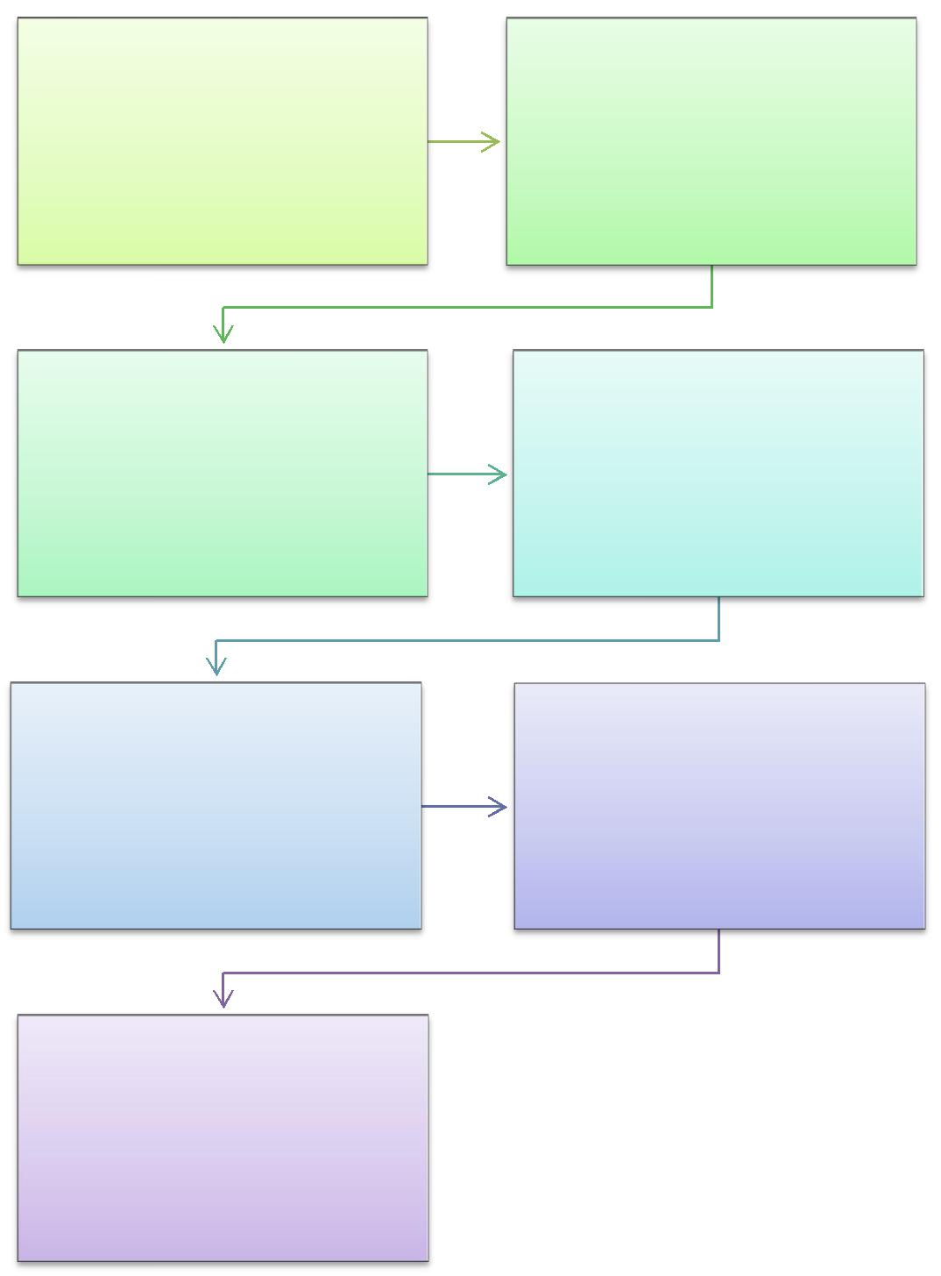

ÓRGÃO SOLICITANTE

Encaminha Ofício solicitando a
cessão à Reitoria

DRH

Instrui com base na legislação e encaminha à unidade de lotação do servidor

PROGRAD/PRAD

Emite manifestação e encaminha
à Reitoria.

CRD

Comunica o Servidor e, se for o caso, registra no SIAPE, arquiva o processo e cópia da portaria na pasta funcional do servidor .

REITORIA

Recebe Ofício, formaliza
processo e encaminha à DRH
para instrução

UNIDADE DE LOTAÇÃO

Chefe imediato se manifesta sobre a cessão e encaminha à PROGRAD se se tratar de docente e à PRAD se técnico-administrativo

REITORIA

Favorável: Expede portaria

(esfera federal) ou envio ao MEC (esferas municipal e estadual) e encaminha à CRD para registro.

Desfavorável: envia ao DRH para
ciência do Servidor

44

PODER EXECUTIVO
MINISTÉRIO DA EDUCAÇÃO

FUNDAÇÃO UNIVERSIDADE FEDERAL DE RONDÔNIA – UNIR
PRÓ-REITORIA DE PLANEJAMENTO-PROPLAN

1.1.9 AJUDA DE CUSTO

CONCEITO: Destina-se a compensar as despesas de instalação do servidor que, no interesse do serviço, passar a ter exercício em nova sede, com mudança de domicílio em caráter permanente, vedado o duplo pagamento de indenização, a qualquer tempo, no caso de o cônjuge ou companheiro que detenha também a condição de servidor, vier a ter exercício na mesma sede.

UNIDADE RESPONSÁVEL: Pró-Reitoria de Administração/Diretoria de Recursos Humanos

LEGISLAÇÃO: Arts. 53 a 57 da Lei 8112/90; Decreto nº 4.004/2001; Orientação Normativa nº 03/2013/SEGEP.

REQUISITOS PARA CONCESSÃO:

- O servidor deve ter sido deslocado no interesse da administração, para exercício em nova sede, com mudança de domicílio em caráter permanente (redistribuição; remoção ex-officio; nomeação para cargo em comissão ou função de confiança; exoneração ex-officio inicial, ainda que o novo deslocamento seja para localidade distinta da de origem; e requisição).

- Com exceção do empregado doméstico, todos os dependentes deverão estar inscritos no cadastro funcional do servidor na data do requerimento de concessão de ajuda de custo.
- Deverá se apresentar na nova sede no prazo máximo de 30 (trinta) dias.

PROCEDIMENTO

- O servidor preenche formulário, acompanhado de cópia da publicação em meio oficial do ato que fundamenta o deslocamento do servidor, comprovante de residência do servidor; e em relação aos dependentes, os seguintes documentos: cônjuge ou companheiro: certidão de casamento ou declaração de união estável registrada em cartório; filho, enteado ou menor que viva sob a guarda e sustento do servidor: certidão de nascimento, termo de adoção ou termo de guarda e responsabilidade; pais: documento comprobatório da situação de dependência econômica; filho inválido maior de 18 anos: certidão de nascimento, termo de adoção ou termo de guarda e responsabilidade, laudo médico elaborado por perícia oficial em saúde que ateste a invalidez do dependente; dependente maior de 18 anos e menor de 24 anos que seja estudante de nível superior: certidão de nascimento, termo de adoção ou termo de guarda e responsabilidade, documento comprobatório de matrícula em Instituição de Ensino Superior e declaração assinada pelo servidor e pelo dependente de que o dependente não exerce atividade remunerada; empregado doméstico: cópias de partes da Carteira de Trabalho e Previdência Social em que figure a assinatura do empregador, assim como os comprovantes de pagamento de contribuição previdenciária dos últimos três meses.

45

PODER EXECUTIVO
MINISTÉRIO DA EDUCAÇÃO

FUNDAÇÃO UNIVERSIDADE FEDERAL DE RONDÔNIA – UNIR
PRÓ-REITORIA DE PLANEJAMENTO-PROPLAN

- O requerimento deverá ser protocolado na Diretoria de Recursos Humanos (DRH).

- A DRH envia a documentação à Pró-Reitoria de Administração (PRAD) para formalização de processo.

- A PRAD formalizará processo e encaminhará à DRH para instrução na forma da legislação vigente.

- A DRH instrui o processo e encaminha à Pró-Reitoria de Planejamento (PROPLAN).

- A PROPLAN autoriza a despesa e encaminha à Diretoria de Orçamento, Finanças e Contabilidade-DIRCOF para emissão de empenho.

- A DIRCOF emite empenho e encaminha à Coordenadoria de Finanças (CFIN) para liquidação e pagamento.

- A CFIN efetua o pagamento e liquidação da despesa e encaminha o processo à Coordenadoria de Contabilidade (CCONT) para guarda e arquivamento.

46

PODER EXECUTIVO
MINISTÉRIO DA EDUCAÇÃO

FUNDAÇÃO UNIVERSIDADE FEDERAL DE RONDÔNIA – UNIR
PRÓ-REITORIA DE PLANEJAMENTO-PROPLAN

PROCEDIMENTO 9 - AJUDA DE CUSTO
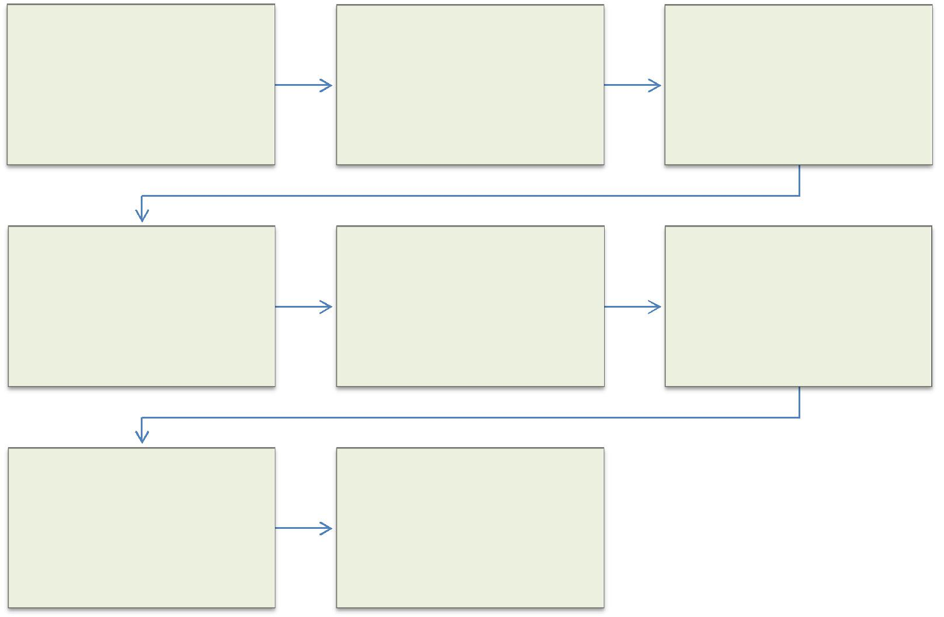

SERVIDOR | DRH | PRAD
Preenche requerimento e anexa | Recebe requerimento e
 |  | Formaliza processo e encaminha
documentos comprobatórios
 | encaminha para formalização
 |  | para instrução do processo.
 | de processo

DRH | PROPLAN | DOFC
 | Autoriza a despesa e encaminha
Instrui processo conforme |  | Emite empenho e e encaminha à
 | à DOFC para emissão de
legislação vigente |  | CFIN para pagamento
 | empenho

CFIN | CCONT
Efetua o pgamento e encaminha | Guarda e arquiva o processo
à CCONT para guarda e arquivo

47

PODER EXECUTIVO
MINISTÉRIO DA EDUCAÇÃO

FUNDAÇÃO UNIVERSIDADE FEDERAL DE RONDÔNIA – UNIR
PRÓ-REITORIA DE PLANEJAMENTO-PROPLAN

FORMULÁRIO 8 - AJUDA DE CUSTO

- IDENTIFICAÇÃO DO(A) SERVIDOR(A) Nome:

Cargo: |  | Mat. SIAPE:
Lotação:
Telefones: Residencial: | ; Comercial: | ; Celular:

2. FUNDAMENTAÇÃO LEGAL:

Arts. 53 a 57 da Lei 8112/90; Decreto nº 4.004/2001; Orientação Normativa nº 03/2013/SEGEP.

3. REQUERIMENTO

Requer à Diretoria de Recursos Humanos o pagamento da AJUDA DE CUSTO, em razão de ter sido deslocado(a) “de oficio”, com mudança de domicílio de

____________________________________ para _____________________________________, em conformidade com os atos contidos no Processo nº ________________________ e teor da Portaria nº _____, de ____/______/_____, publicada no DOU nº____, seção 2, de ____/_____/_______.
Cabe informar para efeito da percepção da presente indenização que:
( ) Não possuo dependentes

( ) Possuo dependente(s), conforme designado(s) em meus assentamentos
funcionais, registrados no SIAPE / SIAPECAD e documentação anexa.

Nestes termos,
Pede deferimento.

Local: __________________________

Data: _____/_____/_____

_________________________
Assinatura do(a) servidor(a)

Observações:

- O valor da ajuda de custo será calculado com base na remuneração de origem, percebida pelo servidor no mês em que ocorrer o deslocamento para a nova sede;

- A Ajuda de Custo a ser paga na proporção do número de dependentes existentes, é condição que estes também tenham sido deslocados;

- O requerente deverá anexar a este requerimento a seguinte documentação dos dependentes: cônjuge ou companheiro: certidão de casamento ou declaração de união estável registrada em cartório; filho, enteado ou menor que viva sob a guarda e sustento do servidor: certidão de nascimento, termo de adoção ou termo de guarda e responsabilidade; pais: documento comprobatório da situação de dependência econômica; filho inválido maior de 18 anos: certidão de nascimento, termo de adoção ou termo de guarda e responsabilidade, laudo médico elaborado por perícia oficial em saúde que ateste a invalidez do dependente; dependente maior de 18 anos e menor de 24 anos que seja estudante de nível superior: certidão de nascimento, termo de adoção ou termo de guarda e responsabilidade, documento comprobatório de matrícula em Instituição de Ensino Superior e declaração assinada pelo servidor e pelo dependente de que o dependente não exerce atividade remunerada; empregado doméstico: cópias de partes da Carteira de Trabalho e Previdência Social em que figure a assinatura do empregador, assim como os comprovantes de pagamento de contribuição previdenciária dos últimos três meses.

- A despesa da Ajuda de Custo dependerá de empenho prévio, observado o limite dos recursos orçamentários próprios, relativos a cada exercício.

48

PODER EXECUTIVO
MINISTÉRIO DA EDUCAÇÃO

FUNDAÇÃO UNIVERSIDADE FEDERAL DE RONDÔNIA – UNIR
PRÓ-REITORIA DE PLANEJAMENTO-PROPLAN

1.1.10 AJUDA DE CUSTO – PASSAGENS

CONCEITO: Destina-se a compensar as despesas de instalação do servidor que, no interesse do serviço, passar a ter exercício em nova sede, com mudança de domicílio em caráter permanente, vedado o duplo pagamento de indenização, a qualquer tempo, no caso de o cônjuge ou companheiro que detenha também a condição de servidor, vier a ter exercício na mesma sede.

UNIDADE RESPONSÁVEL: Pró-Reitoria de Administração/Diretoria de Recursos Humanos

LEGISLAÇÃO: Arts. 53 a 57 da Lei 8112/90; Decreto nº 4.004/2001; Orientação Normativa nº 03/2013/SEGEP.

REQUISITOS PARA CONCESSÃO:

- O servidor deve ter sido deslocado no interesse da administração, para exercício em nova sede, com mudança de domicílio em caráter permanente (redistribuição; remoção ex-officio; nomeação para cargo em comissão ou função de confiança; exoneração ex-officio de cargo em comissão ou função de confiança cuja nomeação tenha exigido o seu deslocamento inicial, ainda que o novo deslocamento seja para localidade distinta da de origem; e requisição).

- Com exceção do empregado doméstico, todos os dependentes deverão estar inscritos no cadastro funcional do servidor na data do requerimento de concessão de ajuda de custo.

- Deverá se apresentar na nova sede no prazo máximo de 30 (trinta) dias.

PROCEDIMENTO

- Preencher requerimento, acompanhado de cópia da publicação em meio oficial do ato que fundamenta o deslocamento do servidor, comprovante de residência do servidor; e em relação aos dependentes, os seguintes documentos: cônjuge ou companheiro: certidão de casamento ou declaração de união estável registrada em cartório; filho, enteado ou menor que viva sob a guarda e sustento do servidor: certidão de nascimento, termo de adoção ou termo de guarda e responsabilidade; pais: documento comprobatório da situação de dependência econômica; filho inválido maior de 18 anos: certidão de nascimento, termo de adoção ou termo de guarda e responsabilidade, laudo médico elaborado por perícia oficial em saúde que ateste a invalidez do dependente; dependente maior de 18 anos e menor de 24 anos que seja estudante de nível superior: certidão de nascimento, termo de adoção ou termo de guarda e responsabilidade, documento comprobatório de matrícula em Instituição de Ensino Superior e declaração assinada pelo servidor e pelo dependente de que o dependente não exerce atividade remunerada; empregado doméstico: cópias de partes da Carteira de Trabalho e Previdência Social em que figure a assinatura do empregador, assim como os comprovantes de pagamento de contribuição previdenciária dos últimos três meses.

49

PODER EXECUTIVO
MINISTÉRIO DA EDUCAÇÃO

FUNDAÇÃO UNIVERSIDADE FEDERAL DE RONDÔNIA – UNIR
PRÓ-REITORIA DE PLANEJAMENTO-PROPLAN

- O requerimento deverá ser protocolado na Diretoria de Recursos Humanos (DRH).

- A DRH envia a documentação à Pró-Reitoria de Administração (PRAD) para formalização de processo.

- A PRAD formaliza processo e encaminha à DRH para instrução na forma da legislação vigente.

- A DRH encaminha o processo à PRAD, visando a emissão de passagens aéreas para o servidor e seus dependentes.
- A PRAD emite as passagens, conforme PROCEDIMENTO no sistema SCDP.

PROCEDIMENTO 10 - AJUDA DE CUSTO – PASSAGENS
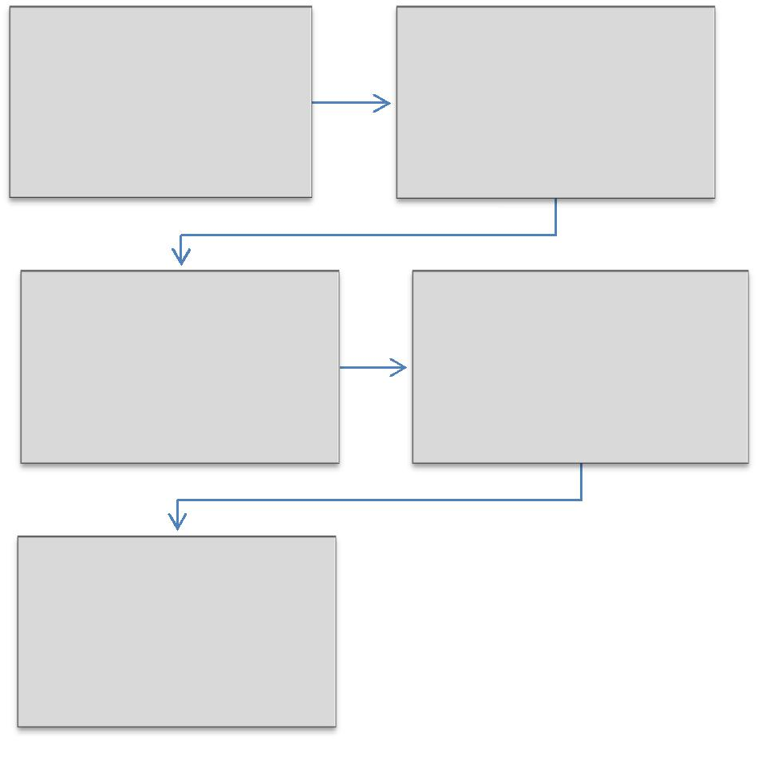

SERVIDOR | DRH
Preenche requerimento e
 | Protocola e encaminha
anexa documentos
 | para formalização de
comprobatórios
 | processo

PRAD | DRH
Formaliza processo e
 | Instrui processo conforme
encaminha para instrução
 | legislação vigente e solicita
do processo.
 | emissão de passagens

PRAD

Cadastra solicitação no
sistema SCDP

50

PODER EXECUTIVO
MINISTÉRIO DA EDUCAÇÃO

FUNDAÇÃO UNIVERSIDADE FEDERAL DE RONDÔNIA – UNIR
PRÓ-REITORIA DE PLANEJAMENTO-PROPLAN

FORMULÁRIO 9 - AJUDA DE CUSTO – PASSAGENS

- IDENTIFICAÇÃO DO(A) SERVIDOR(A) Nome:

Cargo: |  | Mat. SIAPE:
Lotação:
Telefones: Residencial: | ; Comercial: | ;
Celular:

2. FUNDAMENTAÇÃO LEGAL:

Arts. 53 a 57 da Lei 8112/90; Decreto nº 4.004/2001; Orientação Normativa nº 03/2013/SEGEP.

3. REQUERIMENTO

Requer à Diretoria de Recursos Humanos o pagamento da AJUDA DE CUSTO – PASSAGENS, em razão de ter sido deslocado(a) “de oficio”, com mudança de

domicílio de ____________________________________ para

_____________________________________, em conformidade com os atos contidos no Processo nº ________________________ e teor da Portaria nº _____, de ____/______/_____, publicada no DOU nº____, seção 2, de ____/_____/_______.

Cabe informar para efeito da percepção da presente indenização que:
( ) Não possuo dependentes
( ) Possuo dependente(s), conforme designado(s) em meus assentamentos
funcionais, registrados no SIAPE / SIAPECAD e documentação anexa.

Nestes termos,
Pede deferimento.

Local: __________________________

Data: _____/_____/_____

_________________________
Assinatura do(a) servidor(a)

Observações:

1.O requerente deverá anexar a este requerimento a seguinte documentação dos dependentes: cônjuge ou companheiro: certidão de casamento ou declaração de união estável registrada em cartório; filho, enteado ou menor que viva sob a guarda e sustento do servidor: certidão de nascimento, termo de adoção ou termo de guarda e responsabilidade; pais: documento comprobatório da situação de dependência econômica; filho inválido maior de 18 anos: certidão de nascimento, termo de adoção ou termo de guarda e responsabilidade, laudo médico elaborado por perícia oficial em saúde que ateste a invalidez do dependente; dependente maior de 18 anos e menor de 24 anos que seja estudante de nível superior: certidão de nascimento, termo de adoção ou termo de guarda e responsabilidade, documento comprobatório de matrícula em Instituição de Ensino Superior e declaração assinada pelo servidor e pelo dependente de que o dependente não exerce atividade remunerada; empregado doméstico: cópias de partes da Carteira de Trabalho e Previdência Social em que figure a assinatura do empregador, assim como os comprovantes de pagamento de contribuição previdenciária dos últimos três meses.

- A despesa da Ajuda de Custo dependerá de empenho prévio, observado o limite dos recursos orçamentários próprios, relativos a cada exercício.

51

PODER EXECUTIVO
MINISTÉRIO DA EDUCAÇÃO

FUNDAÇÃO UNIVERSIDADE FEDERAL DE RONDÔNIA – UNIR
PRÓ-REITORIA DE PLANEJAMENTO-PROPLAN

1.1.11 AJUDA DE CUSTO – TRANSPORTE DE MOBILIÁRIO

CONCEITO: Destina-se a compensar as despesas de instalação do servidor que, no interesse do serviço, passar a ter exercício em nova sede, com mudança de domicílio em caráter permanente, vedado o duplo pagamento de indenização, a qualquer tempo, no caso de o cônjuge ou companheiro que detenha também a condição de servidor, vier a ter exercício na mesma sede.

UNIDADE RESPONSÁVEL: Pró-Reitoria de Administração/Diretoria de Recursos Humanos

LEGISLAÇÃO: Arts. 53 a 57 da Lei 8112/90; Decreto nº 4.004/2001; Orientação Normativa nº 03/2013/SEGEP.

REQUISITOS PARA CONCESSÃO:

- O servidor deve ter sido deslocado no interesse da administração, para exercício em nova sede, com mudança de domicílio em caráter permanente (redistribuição; remoção ex-officio; nomeação para cargo em comissão ou função de confiança; exoneração ex-officio de cargo em comissão ou função de confiança cuja nomeação tenha exigido o seu deslocamento inicial, ainda que o novo deslocamento seja para localidade distinta da de origem; e requisição).

- Com exceção do empregado doméstico, todos os dependentes deverão estar inscritos no cadastro funcional do servidor na data do requerimento de concessão de ajuda de custo.

- Deverá se apresentar na nova sede no prazo máximo de 30 (trinta) dias.

PROCEDIMENTO

- O servidor preenche formulário, acompanhado de cópia da publicação em meio oficial do ato que fundamenta o deslocamento do servidor, comprovante de residência do servidor; e em relação aos dependentes, os seguintes documentos: cônjuge ou companheiro: certidão de casamento ou declaração de união estável registrada em cartório; filho, enteado ou menor que viva sob a guarda e sustento do servidor: certidão de nascimento, termo de adoção ou termo de guarda e responsabilidade; pais: documento comprobatório da situação de dependência econômica; filho inválido maior de 18 anos: certidão de nascimento, termo de adoção ou termo de guarda e responsabilidade, laudo médico elaborado por perícia oficial em saúde que ateste a invalidez do dependente; dependente maior de 18 anos e menor de 24 anos que seja estudante de nível superior: certidão de nascimento, termo de adoção ou termo de guarda e responsabilidade, documento comprobatório de matrícula em Instituição de Ensino Superior e declaração assinada pelo servidor e pelo dependente de que o dependente não exerce atividade remunerada; empregado doméstico: cópias de partes da Carteira de Trabalho e Previdência Social em que figure a assinatura do empregador, assim como os comprovantes de pagamento de contribuição previdenciária dos últimos

52

PODER EXECUTIVO
MINISTÉRIO DA EDUCAÇÃO

FUNDAÇÃO UNIVERSIDADE FEDERAL DE RONDÔNIA – UNIR
PRÓ-REITORIA DE PLANEJAMENTO-PROPLAN

três meses e orçamento de pelo menos 03 (três) empresas de transporte de mudanças, referente ao transporte de mobiliário e bagagem do servidor, observado o limite máximo de doze metros cúbicos por passageiro, até duas passagens, acrescido de três metros cúbicos ou novecentos quilogramas por passageiro adicional.

- O requerimento deverá ser protocolado na Diretoria de Recursos Humanos (DRH).

- A DRH envia a documentação à Pró-Reitoria de Administração (PRAD) para formalização de processo.

- A PRAD formaliza processo e encaminha à DRH para instrução na forma da legislação vigente.

- A DRH instrui o processo e encaminha o processo à Diretoria de Compras, Contratos e Licitações (DCCL), visando a contratação de empresa para transporte do mobiliário do servidor.
- A DCCL adotará os procedimentos de contratação.

PROCEDIMENTO 11 - AJUDA DE CUSTO – TRANSPORTE DE MOBILIÁRIO
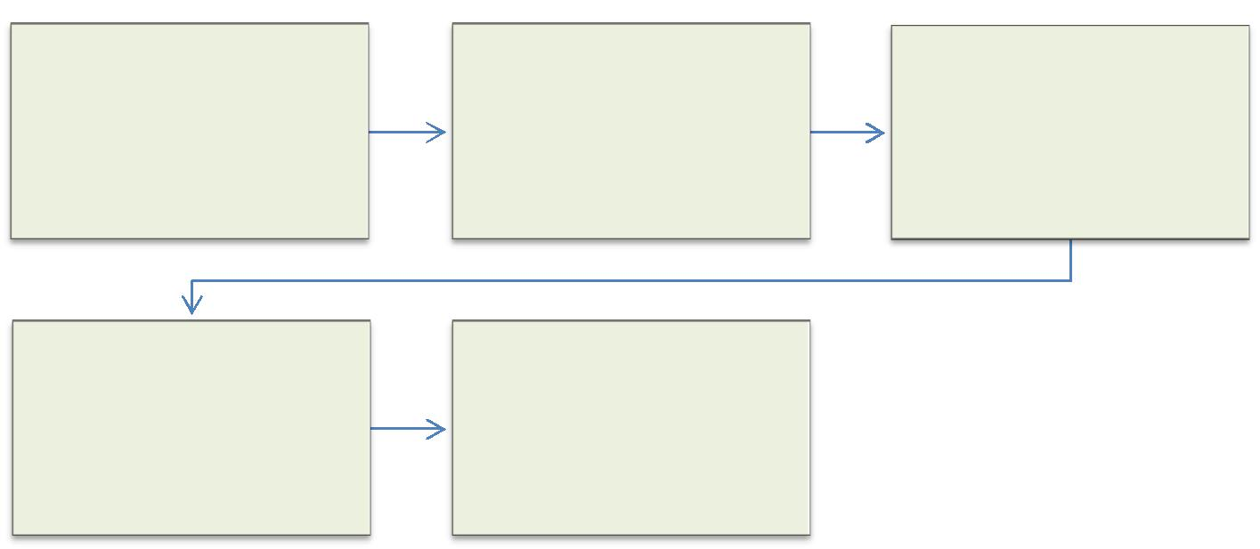

SERVIDOR | DRH | PRAD
Preenche requerimento e
 | Recebe requerimento e | Formaliza processo e
anexa documentos
 | encaminha para | encaminha para instrução
comprobatórios
 | formalização de processo | do processo.

DRH | DCCL
 | Contratação de empresa de
Instrui processo conforme
 | transporte e comunica ao
legislação vigente
 | servidor.

53

PODER EXECUTIVO
MINISTÉRIO DA EDUCAÇÃO

FUNDAÇÃO UNIVERSIDADE FEDERAL DE RONDÔNIA – UNIR
PRÓ-REITORIA DE PLANEJAMENTO-PROPLAN

FORMULÁRIO 10 - AJUDA DE CUSTO – TRANSPORTE DE MOBILIÁRIO

- IDENTIFICAÇÃO DO(A) SERVIDOR(A) Nome:

Cargo: |  | Mat. SIAPE:
Lotação:
Telefones: Residencial: | ; Comercial: | ;
Celular:

2. FUNDAMENTAÇÃO LEGAL:

Arts. 53 a 57 da Lei 8112/90; Decreto nº 4.004/2001; Orientação Normativa nº 03/2013/SEGEP.

3. REQUERIMENTO

Requer à Diretoria de Recursos Humanos o pagamento da AJUDA DE CUSTO – TRANSPORTE DE MOBILIÁRIO, em razão de ter sido deslocado(a) “de oficio”, com mudança
de domicílio de ____________________________________ para

_____________________________________, em conformidade com os atos contidos no Processo nº ________________________ e teor da Portaria nº _____, de ____/______/_____, publicada no DOU nº____, seção 2, de ____/_____/_______.

Cabe informar para efeito da percepção da presente indenização que:

( ) Não possuo dependentes
( ) Possuo dependente(s), conforme designado(s) em meus assentamentos
funcionais, registrados no SIAPE / SIAPECAD e documentação anexa.
Nestes termos,

Pede deferimento.
Local: __________________________ Data: _____/_____/_____
_________________________
Assinatura do(a) servidor(a)

Observações:

- O servidor deverá apresentar orçamento de pelo menos 03 (três) empresas de transporte de mudanças, referente ao transporte de mobiliário e bagagem do servidor, observado o limite máximo de doze metros cúbicos por passageiro, até duas passagens, acrescido de três metros cúbicos ou novecentos quilogramas por passageiro adicional;

- O requerente deverá anexar a este requerimento a seguinte documentação dos dependentes: cônjuge ou companheiro: certidão de casamento ou declaração de união estável registrada em cartório; filho, enteado ou menor que viva sob a guarda e sustento do servidor: certidão de nascimento, termo de adoção ou termo de guarda e responsabilidade; pais: documento comprobatório da situação de dependência econômica; filho inválido maior de 18 anos: certidão de nascimento, termo de adoção ou termo de guarda e responsabilidade, laudo médico elaborado por perícia oficial em saúde que ateste a invalidez do dependente; dependente maior de 18 anos e menor de 24 anos que seja estudante de nível superior: certidão de nascimento, termo de adoção ou termo de guarda e responsabilidade, documento comprobatório de matrícula em Instituição de Ensino Superior e declaração assinada pelo servidor e pelo dependente de que o dependente não exerce atividade remunerada; empregado doméstico: cópias de partes da Carteira de Trabalho e Previdência Social em que figure a assinatura do empregador, assim como os comprovantes de pagamento de contribuição previdenciária dos últimos três meses.

- A despesa da Ajuda de Custo dependerá de empenho prévio, observado o limite dos recursos orçamentários próprios, relativos a cada exercício.

54

PODER EXECUTIVO
MINISTÉRIO DA EDUCAÇÃO

FUNDAÇÃO UNIVERSIDADE FEDERAL DE RONDÔNIA – UNIR
PRÓ-REITORIA DE PLANEJAMENTO-PROPLAN

1.1.12 AUXÍLIO FUNERAL

CONCEITO: É o auxílio devido à família do servidor falecido na atividade ou aposentado, em valor equivalente a um mês da remuneração ou provento.

UNIDADE RESPONSÁVEL: Pró-Reitoria de Administração/Diretoria de Recursos Humanos

LEGISLAÇÃO: Arts. 226 a 228 da Lei 8112/90; Orientação Normativa nº 101/1991/SAF.

REQUISITOS PARA CONCESSÃO:

- Solicitação pela pessoa da família ou terceiros que tenha custeado o funeral, devendo anexar os seguintes documentos: a) CPF e RG do requerente e do falecido (conferido com a original); b) cópia da Certidão de Óbito (autenticada ou conferida com a original); c) comprovação da despesa – Nota Fiscal do serviço funeral emitida em nome do requerente; d) dados bancários do requerente.

PROCEDIMENTO

- O requerente preenche formulário, acompanhado de cópia (autenticada ou conferida com original) do CPF e RG do requerente e do falecido, da certidão de óbito; original da comprovação da despesa – Nota Fiscal do serviço funeral emitida em nome do requerente; dados bancários do requerente e protocola na Diretoria de Recursos Humanos-DRH.

- A DRH envia a documentação à Pró-Reitoria de Administração (PRAD) para formalização de processo.

- A PRAD formaliza processo e encaminha à DRH para instrução na forma da legislação vigente.

- A DRH instrui o processo e encaminha à Pró-Reitoria de Planejamento-
PROPLAN.

- A PROPLAN autoriza a despesa e encaminha à Diretoria de Orçamento, Finanças e Contabilidade (DIRCOF) para emissão de empenho.

- A DIRCOF emite empenho e encaminha à Coordenadoria de Finanças (CFIN) para liquidação e pagamento no prazo de 48 (quarenta e oito) horas, a contar da data do requerimento.

- A CFIN efetua o pagamento e liquidação da despesa e encaminha o processo à Coordenadoria de Contabilidade (CCONT) para guarda e arquivamento.

OBSERVAÇÕES:

- O auxílio será pago no prazo de 48 (quarenta e oito) horas, por meio de procedimento sumaríssimo, à pessoa da família que houver custeado o funeral.

- Se o funeral for custeado por terceiro, este será indenizado no valor da Nota Fiscal, limitado ao valor da remuneração ou provento a que o servidor faria jus no mês do falecimento.

55

PODER EXECUTIVO
MINISTÉRIO DA EDUCAÇÃO

FUNDAÇÃO UNIVERSIDADE FEDERAL DE RONDÔNIA – UNIR
PRÓ-REITORIA DE PLANEJAMENTO-PROPLAN

- No caso de acumulação legal de cargos, o auxílio será pago somente em razão do cargo de maior remuneração.

- Em caso de falecimento de servidor em serviço fora do local de trabalho, inclusive no exterior, as despesas de transporte do corpo correrão à conta de recursos da União, autarquia ou fundação pública.

PROCEDIMENTO 12 - AUXÍLIO FUNERAL
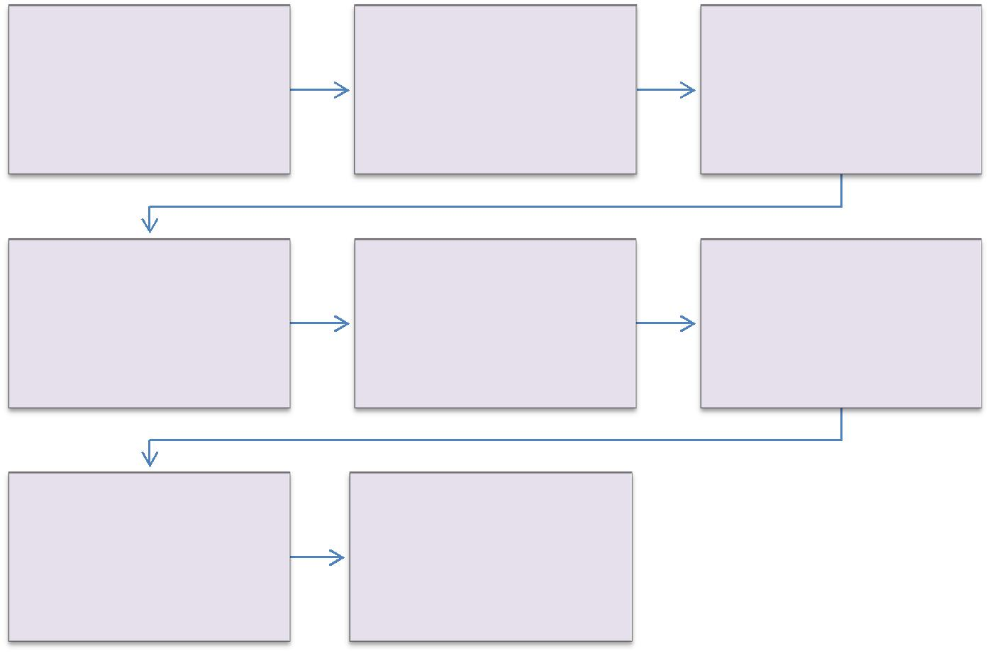

REQUERENTE | DRH
Preenche Requerimento e | Protocola e encaminha para | PRAD
anexa documentos | formalização de processo | Formaliza processo
comprobatórios

DRH | PROPLAN | DOFC
Instrui processo de acordo | Autoriza a despesa e | Emite empenho e
com a legislação vigente | encaminha à DOFC para | encaminha à CFIN
 | emissão de empenho

CFIN
Efetua liquidação e | CCONT
pagamento e encaminha à | Guarda e Arquiva processo
CCONT

56

PODER EXECUTIVO
MINISTÉRIO DA EDUCAÇÃO

FUNDAÇÃO UNIVERSIDADE FEDERAL DE RONDÔNIA – UNIR
PRÓ-REITORIA DE PLANEJAMENTO-PROPLAN

FORMULÁRIO 11 - AUXÍLIO-FUNERAL

- IDENTIFICAÇÃO DO(A) REQUERENTE: Nome:

Registro de Identidade Nº: |  | CPF/MF:
Endereço Residencial:
Telefones: Residencial: | ; Comercial: |  | ;
Celular:
() Pessoa da família – Grau de parentesco: |  | ( | )
Terceiros
Dados Bancários: Banco | Agência: | C/C Nº:

- DADOS DE IDENTIFICAÇÃO DO(A) SERVIDOR(A): Nome:

( ) Ativo | () Aposentado
Cargo: | Mat. SIAPE nº:
Lotação:
Data do falecimento:

- FUNDAMENTAÇÃO: Artigos 226, 227 e 228 da Lei nº 8.112/1990

- REQUERIMENTO:

Requer a Diretoria de Recursos Humanos – DRH concessão do AUXÍLIO-FUNERAL, em razão do falecimento do ex-servidor(a) acima identificado(a), falecido(a) em ___/___/____, conforme documentação anexa.

Nestes termos,

Pede deferimento.

Local: __________________________ Data: _____/_____/_____

_________________________
Assinatura do requerente

PARA USO EXCLUSIVO DA DRH

À PRAD,
Para autuação de processo e devolução a esta DRH para instrução.

Data: _____/_____/______ .
________________________
Carimbo/Assinatura
Diretor(a) de RH / UNIR

Observações: É necessário que seja solicitado pela pessoa da família ou terceiros que tenha custeado o funeral, devendo anexar os seguintes documentos: a) cópia do CPF/MF e do RG. do requerente e do falecido (conferido com a original); b) cópia da Certidão de Óbito.(autenticada ou conferida com a original); c) comprovação da despesa – Nota Fiscal do serviço funeral emitida em nome do requerente; d) comprovante Bancário do requerente; e) O presente formulário deverá ser preenchido corretamente, protocolado na DRH, formalizado processo na PRAD e encaminhado a DRH para instrução.

57

PODER EXECUTIVO
MINISTÉRIO DA EDUCAÇÃO

FUNDAÇÃO UNIVERSIDADE FEDERAL DE RONDÔNIA – UNIR
PRÓ-REITORIA DE PLANEJAMENTO-PROPLAN

1.1.13 AUXÍLIO NATALIDADE

CONCEITO: É o auxílio devido à servidor(a) por motivo de nascimento de filho, em quantia equivalente ao menor vencimento do serviço público, inclusive no caso de natimorto.

UNIDADE RESPONSÁVEL: Coordenadoria de Qualidade de Vida e Saúde do Servidor/Diretoria de Gestão de Pessoas/Pró-Reitoria de Administração

LEGISLAÇÃO: Art. 196 da Lei nº 8.112/90.

REQUISITOS PARA CONCESSÃO:

- Apresentação da cópia da Certidão de Nascimento e do CPF do dependente se o auxílio for requerido pela servidora.

- Apresentação da cópia da Certidão de Nascimento, do CPF e declaração que parturiente não seja servidora pública federal se o auxílio for requerido por servidor.

PROCEDIMENTOS

- A servidora preenche formulário, acompanhado de cópia (autenticada ou conferida com original) da certidão de nascimento da criança e do CPF e protocola na Coordenadoria de Qualidade de Vida e Saúde do Servidor (CQVS/DGP).

- O servidor preenche formulário, acompanhado de cópia (autenticada ou conferida com original) da certidão de nascimento da criança, do CPF, e declaração que parturiente não seja servidora pública federal e protocola na Coordenadoria de Qualidade de Vida e Saúde do Servidor (CQVS/DGP).

- A CQVS/DGP encaminha à Pró-Reitoria de Administração (PRAD) para formalização de processo.

- A PRAD formaliza processo e encaminha à CQVS/DGP para analise da documentação.

- CQVS/DGP analisa documentação e encaminha a DRH para instrução na forma da legislação vigente.

- A DRH encaminha o processo à Coordenadoria de Registro e Documentos para registro do dependente no SIAPE, visando o pagamento do auxílio-natalidade.

- A CRD/DRH encaminha o processo à Coordenadoria de Folha, Encargos e Benefícios (CFEB) para pagamento do auxílio-natalidade em quantia equivalente ao menor vencimento do serviço público (conforme divulgação anual por ato normativo da Secretaria de Gestão Pública do Ministério do Planejamento, Orçamento e Gestão).

- A CFEB efetua o pagamento e encaminha o processo à DRH para conhecimento e finalização.
- A DRH encaminha o processo à CRD/DRH para arquivo.

58

PODER EXECUTIVO
MINISTÉRIO DA EDUCAÇÃO

FUNDAÇÃO UNIVERSIDADE FEDERAL DE RONDÔNIA – UNIR
PRÓ-REITORIA DE PLANEJAMENTO-PROPLAN

PROCEDIMENTO 13 - AUXÍLIO NATALIDADE
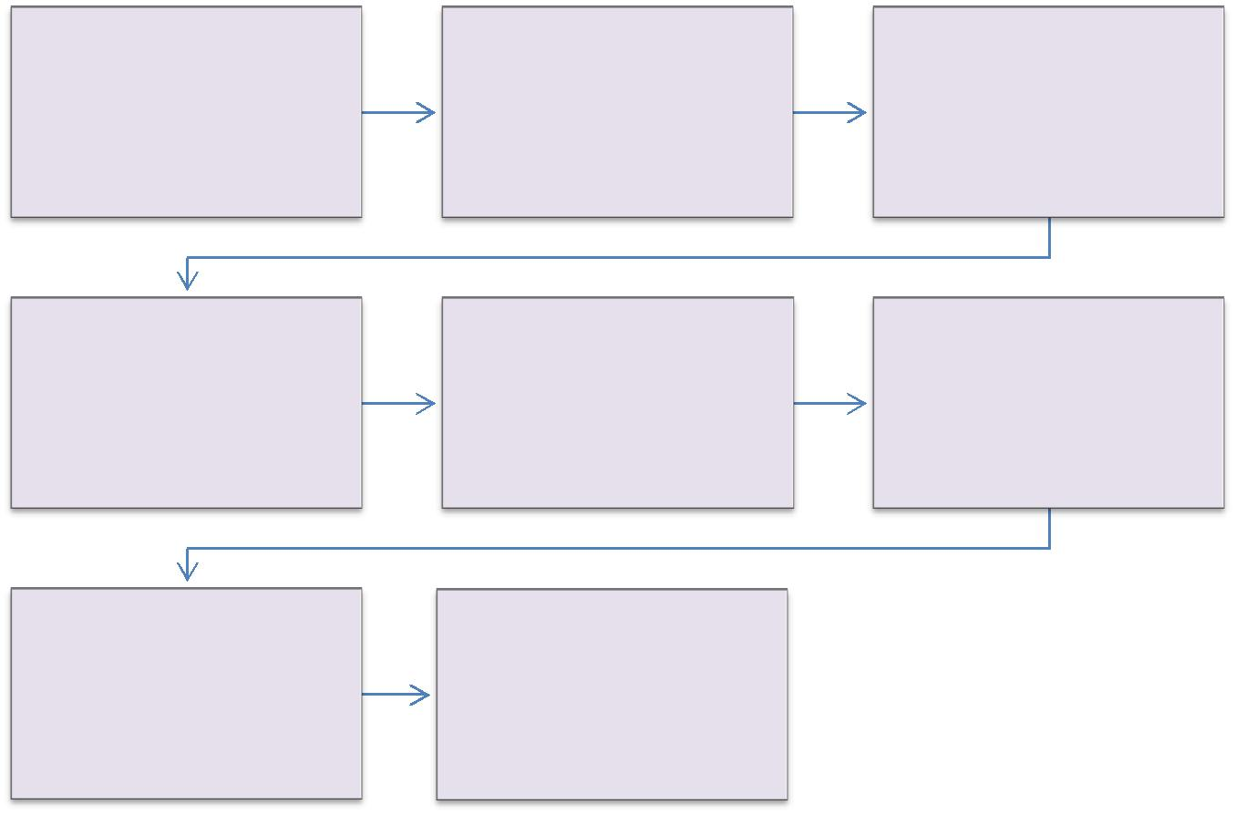

SERVIDOR | CQVS
 | Protocola e encaminha
Preenche Requerimento e |  | PRAD
 | para formalização de
anexa documentos |  | Formaliza processo
 | processo
comprobatórios

CQVS | DIRETORIA DE RECURSOS | CFEB
Análise da documentação | HUMANOS-DRH | Registro na folha de
apresentada | Instrui processo de acordo | pagamento
 | com legislação vigente.

DRH
CRD
Conhecimento e | Arquiva processo
Finalização

59

PODER EXECUTIVO
MINISTÉRIO DA EDUCAÇÃO

FUNDAÇÃO UNIVERSIDADE FEDERAL DE RONDÔNIA – UNIR
PRÓ-REITORIA DE PLANEJAMENTO-PROPLAN

FORMULÁRIO 12 - AUXÍLIO NATALIDADE

- IDENTIFICAÇÃO DO(A) SERVIDOR(A) Nome:

Cargo: | Mat. SIAPE:
Lotação:
Telefones: Residencial: | ; Comercial: | ;
Celular:

2. FUNDAMENTAÇÃO LEGAL:

Auxílio Natalidade: Art. 196 da Lei nº 8.112/90
Auxílio Pré-Escolar: Decreto nº 977/1993

3. REQUERIMENTO

Requer à Diretoria de Recursos Humanos o pagamento de ( |  |  |  |  | ) AUXÍLIO
NATALIDADE, ( | ) AUXÍLIO PRÉ-ESCOLAR e/ou () INCLUSÃO DE
DEPENDENTES, conforme abaixo assinalado e documentação anexa.
NOME |  | CPF | PARENTESCO | APE |  | IR | AN | PF
APE= Auxílio Pré-Escolar
IR= Imposto de Renda
AN= Auxílio-Natalidade
PF=Pessoa da Família

Informações sobre o cônjuge ou companheiro(a)

Nome: ..........................................................................................................................
Servidor(a) público(a) federal em outro órgão? ( ) Sim ( ) Não Qual? .........
O cônjuge ou companheiro(a) sendo também servidor(a) público federal, quem

receberá os Auxílios? ( ) Pai | ( ) Mãe
 | Nestes termos,
 | Pede deferimento.
Local: __________________________ | Data: _____/_____/_____

_________________________
Assinatura do(a) servidor(a)

Observações:
Auxílio-Natalidade

1. É necessário anexar cópia (autenticada ou com confere com original) da Certidão de

60

PODER EXECUTIVO
MINISTÉRIO DA EDUCAÇÃO

FUNDAÇÃO UNIVERSIDADE FEDERAL DE RONDÔNIA – UNIR
PRÓ-REITORIA DE PLANEJAMENTO-PROPLAN

Nascimento e do CPF do dependente se o auxílio for requerido pela servidora.

- Apresentação da cópia da Certidão de Nascimento, do CPF, da certidão de casamento ou da declaração de união estável e declaração que parturiente não seja servidora pública se o auxílio for requerido por servidor.

Auxílio Pré-Escolar

- Apresentação de cópia da Certidão de Nascimento, Termo de Adoção ou de Guarda e Responsabilidade expedida pelo juízo competente;

- Apresentação de laudo médico, no caso de dependente excepcional com idade mental de até
- (sete) anos incompletos.

- Quando o pai e a mãe forem servidores públicos, fornecer declaração de que o cônjuge não recebe o benefício.

Inclusão de dependente

- Apresentação da cópia da Certidão de Nascimento, CPF, Termo de Adoção ou de Guarda e Responsabilidade expedida pelo juízo competente (dependentes menores de idade) e RG, CPF, Certidão de Casamento ou Declaração de União Estável (cônjuge ou companheiro) para inclusão de dependente ou pessoa da família maior de idade.
- Apresentação de laudo médico, no caso de dependente excepcional com idade mental de até
- (sete) anos incompletos.

- Poderão ser cadastrados como pessoa da família o cônjuge ou companheiro, os pais, o padrasto ou madrasta e enteado, ou dependente que viva a expensas do servidor, devidamente comprovado (Declaração de Imposto de Renda).

61

PODER EXECUTIVO
MINISTÉRIO DA EDUCAÇÃO

FUNDAÇÃO UNIVERSIDADE FEDERAL DE RONDÔNIA – UNIR
PRÓ-REITORIA DE PLANEJAMENTO-PROPLAN

1.1.14 AUXÍLIO PRÉ-ESCOLAR

CONCEITO: Consiste em valor expresso em moeda referente ao mês em curso, que o servidor receberá do órgão ou entidade, quando possuir dependentes na faixa etária compreendida desde o nascimento até os 06 (seis) anos de idade.

UNIDADE RESPONSÁVEL: Coordenadoria de Qualidade de Vida e Saúde do Servidor/Diretoria de Gestão de Pessoas/Pró-Reitoria de Administração

LEGISLAÇÃO: Decreto nº 977/1993

REQUISITOS PARA CONCESSÃO:

- Apresentação de cópia da Certidão de Nascimento, Termo de Adoção ou de Guarda e Responsabilidade expedida pelo juízo competente;

- Apresentação de laudo médico, no caso de dependente excepcional com idade mental de até 06 (seis) anos de idade.

- Quando o pai e a mãe forem servidores públicos, fornecer declaração de que o cônjuge não recebe o benefício.

PROCEDIMENTOS

- A servidora preenche formulário, acompanhado de cópia (autenticada ou conferida com original) da certidão de nascimento da criança e do CPF e protocola na Coordenadoria de Qualidade de Vida e Saúde do Servidor (CQVS/DGP).

- O servidor preenche formulário, acompanhado de cópia (autenticada ou conferida com original) da certidão de nascimento da criança, do CPF e declaração que a mãe da criança não seja servidora pública e protocola na Coordenadoria de Qualidade de Vida e Saúde do Servidor (CQVS/DGP).

- A CQVS/DGP encaminha à Coordenadoria de Registro e Documentos para registro do dependente no SIAPE, visando o pagamento do auxílio pré-escolar.

- A CRD/DRH registra no SIAPE e arquiva a documentação na pasta funcional do servidor.

OBSERVAÇÃO:

- Consideram-se como dependentes para efeito da assistência pré-escolar o filho e o menor sob tutela do servidor

- É vedada a percepção simultânea do auxílio pré-escolar por servidor e cônjuge ou companheiro.

- O auxílio não será percebido cumulativamente pelo servidor que exerça mais de um cargo em regime de acumulação

- Na hipótese de divórcio ou separação judicial, o benefício será concedido ao servidor que mantiver a criança sob sua guarda.

- A concessão da assistência pré-escolar é devida a partir do requerimento do servidor, não cabendo o pagamento retroativo.

62

PODER EXECUTIVO
MINISTÉRIO DA EDUCAÇÃO

FUNDAÇÃO UNIVERSIDADE FEDERAL DE RONDÔNIA – UNIR
PRÓ-REITORIA DE PLANEJAMENTO-PROPLAN

PROCEDIMENTO 14 - AUXÍLIO PRÉ-ESCOLAR
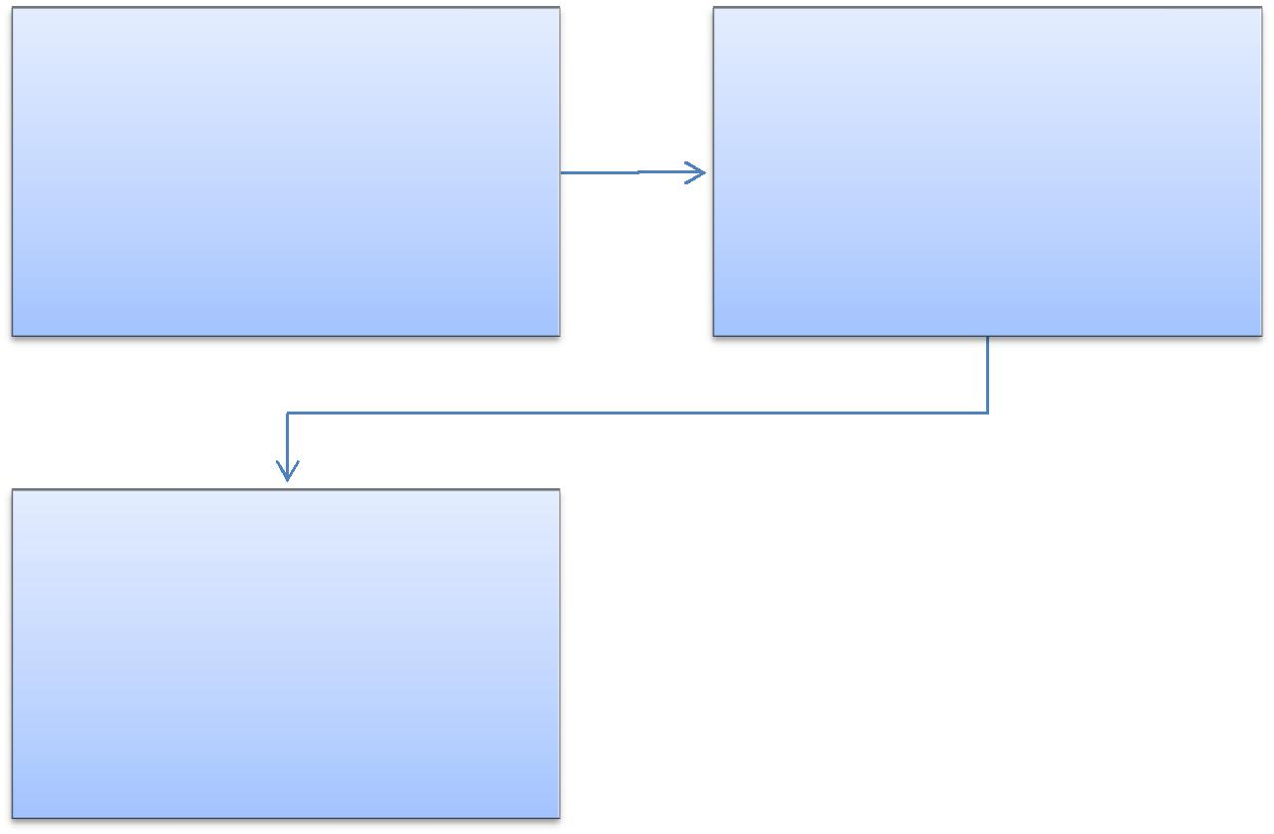

SERVIDOR | CQVS
Preenche requerimento e anexa
 | Protocola e despacha
documentação comprobatória

CRD

Registra no SIAPE e arquiva
documentação na pasta do servidor

63

PODER EXECUTIVO
MINISTÉRIO DA EDUCAÇÃO

FUNDAÇÃO UNIVERSIDADE FEDERAL DE RONDÔNIA – UNIR
PRÓ-REITORIA DE PLANEJAMENTO-PROPLAN

FORMULÁRIO 13 - AUXÍLIO PRÉ-ESCOLAR

- IDENTIFICAÇÃO DO(A) SERVIDOR(A) Nome:

Cargo: |  | Mat. SIAPE:
Lotação:
Telefones: Residencial: | ; Comercial: | ; Celular:

2. FUNDAMENTAÇÃO LEGAL:

Auxílio Natalidade: Art. 196 da Lei nº 8.112/90

Auxílio Pré-Escolar: Decreto nº 977/1993

3. REQUERIMENTO

Requer à Diretoria de Recursos Humanos o pagamento de ( |  |  |  |  |  | ) AUXÍLIO
NATALIDADE, ( | ) AUXÍLIO PRÉ-ESCOLAR e/ou ( |  |  | ) INCLUSÃO DE
DEPENDENTES, conforme abaixo assinalado e documentação anexa.
NOME |  | CPF | PARENTESCO |  | APE | IR | AN | PF
APE= Auxílio Pré-Escolar

IR= Imposto de Renda
AN= Auxílio-Natalidade
PF=Pessoa da Família

Informações sobre o cônjuge ou companheiro(a)

Nome: ..........................................................................................................................
Servidor(a) público(a) federal em outro órgão? ( ) Sim ( ) Não Qual? .........
O cônjuge ou companheiro(a) sendo também servidor(a) público federal, quem
receberá os Auxílios? ( ) Pai | ( ) Mãe
 | Nestes termos,
 | Pede deferimento.
Local: __________________________ | Data: _____/_____/_____

_________________________
Assinatura do(a) servidor(a)

Observações:
Auxílio-Natalidade

1. É necessário anexar cópia (autenticada ou com confere com original) da Certidão de

64

PODER EXECUTIVO
MINISTÉRIO DA EDUCAÇÃO

FUNDAÇÃO UNIVERSIDADE FEDERAL DE RONDÔNIA – UNIR
PRÓ-REITORIA DE PLANEJAMENTO-PROPLAN

Nascimento e do CPF do dependente se o auxílio for requerido pela servidora.

- Apresentação da cópia da Certidão de Nascimento, do CPF, da certidão de casamento ou da declaração de união estável e declaração que parturiente não seja servidora pública se o auxílio for requerido por servidor.

Auxílio Pré-Escolar

- Apresentação de cópia da Certidão de Nascimento, Termo de Adoção ou de Guarda e Responsabilidade expedida pelo juízo competente;

- Apresentação de laudo médico, no caso de dependente excepcional com idade mental de até
- (sete) anos incompletos.

- Quando o pai e a mãe forem servidores públicos, fornecer declaração de que o cônjuge não recebe o benefício.

Inclusão de dependente

- Apresentação da cópia da Certidão de Nascimento, CPF, Termo de Adoção ou de Guarda e Responsabilidade expedida pelo juízo competente (dependentes menores de idade) e RG, CPF, Certidão de Casamento ou Declaração de União Estável (cônjuge ou companheiro) para inclusão de dependente ou pessoa da família maior de idade.
- Apresentação de laudo médico, no caso de dependente excepcional com idade mental de até
- (sete) anos incompletos.

- Poderão ser cadastrados como pessoa da família o cônjuge ou companheiro, os pais, o padrasto ou madrasta e enteado, ou dependente que viva a expensas do servidor, devidamente comprovado (Declaração de Imposto de Renda).

65

PODER EXECUTIVO
MINISTÉRIO DA EDUCAÇÃO

FUNDAÇÃO UNIVERSIDADE FEDERAL DE RONDÔNIA – UNIR
PRÓ-REITORIA DE PLANEJAMENTO-PROPLAN

1.1.15 CONCESSÕES – AFASTAMENTO REMUNERADO

CONCEITO: Possibilidade de o servidor ausentar-se do serviço, sem qualquer prejuízo, nos seguintes casos:
- Doação de sangue – 1 dia
- Alistamento ou recadastramento eleitoral – limitado - 2 dias

- Casamento – 8 dias

- Falecimento cônjuge, companheiro, pais, madrasta ou padrasto, filhos, enteados, menor sob guarda ou tutela e irmãos – 8 dias

UNIDADE RESPONSÁVEL: Pró-Reitoria de Administração/Diretoria de Recursos Humanos

LEGISLAÇÃO: Art. 97 da Lei nº 8.112/1990.

REQUISITOS PARA CONCESSÃO:

- Comprovante da ocorrência de evento que caracterize o afastamento previsto na legislação.

PROCEDIMENTO

- O servidor preenche formulário, acompanhado de documento que comprove a ocorrência (Doação de sangue: declaração ou atestado comprobatório; Alistamento ou recadastramento eleitoral: certidão do TRE; casamento: cópia autenticada ou conferida com original da certidão de casamento; Falecimento cônjuge, companheiro, pais, madrasta ou padrasto, filhos, enteados, menor sob guarda ou tutela e irmãos: cópia autenticada ou conferida com original da certidão de óbito) e encaminha ao chefe imediato.

- O chefe imediato deve constar no registro individual de frequência (técnico-administrativo) ou boletim mensal de frequência (docente) a ocorrência de afastamento e encaminha o requerimento acompanhado da documentação comprobatória à Coordenadoria de Registro e Documentos (CRD) para registro no sistema SIAPE.
- A CRD efetiva o registro no SIAPE e arquiva na pasta funcional do servidor.

OBSERVAÇÕES:

- O início do usufruto das concessões, quais sejam: casamento (gala), falecimento (nojo) nascimento, é o da ocorrência do fato ensejador, independentemente de o servidor ter cumprido ou não expediente nesse dia, isso em razão de o marco inicial da fruição e contagem de tais concessões ser o dia da data do evento.

- É vedada a concessão do Auxílio-Transporte nas ausências e afastamentos considerados em lei como de efetivo exercício, como: Doação de sangue, Alistamento eleitoral, Casamento, Falecimento de cônjuge, companheiro, pais, madrasta ou padrasto, filhos, enteados, menor sob guarda ou tutela e irmãos.

66

PODER EXECUTIVO
MINISTÉRIO DA EDUCAÇÃO

FUNDAÇÃO UNIVERSIDADE FEDERAL DE RONDÔNIA – UNIR
PRÓ-REITORIA DE PLANEJAMENTO-PROPLAN

PROCEDIMENTO 15 - CONCESSÕES AFASTAMENTO REMUNERADO
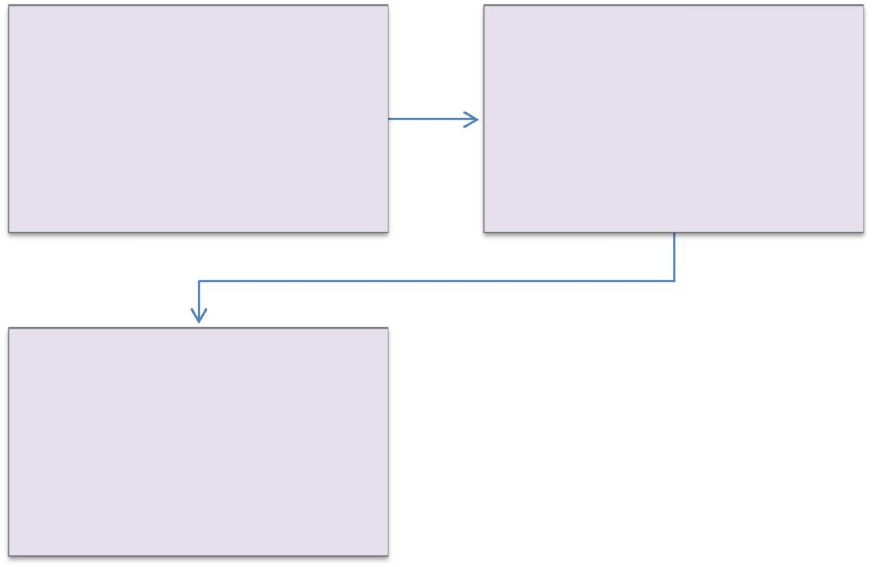

SERVIDOR | CHEFIA IMEDIATA
Preenche requerimento , anexa | Registra na frequência individual
 | (técnico-administrativo) ou no boletim
documentação comprobatória e
 | mensal (docente) e encaminha à CRD
encaminha ao chefe imediato

CRD

Registra no SIAPE e arquiva

67

PODER EXECUTIVO
MINISTÉRIO DA EDUCAÇÃO

FUNDAÇÃO UNIVERSIDADE FEDERAL DE RONDÔNIA – UNIR
PRÓ-REITORIA DE PLANEJAMENTO-PROPLAN

FORMULÁRIO 14 - CONCESSÕES – AFASTAMENTO REMUNERADO

- IDENTIFICAÇÃO DO(A) SERVIDOR(A) Nome:

Cargo: |  | Mat. SIAPE:
Lotação:
Telefones: Residencial: | ; Comercial: | ; Celular:

- FUNDAMENTAÇÃO LEGAL: Art. 97 da Lei nº 8.112/1990

- REQUERIMENTO

Requer a concessão de AFASTAMENTO REMUNERADO, no prazo de
_____ dias, conforme documentação anexa.

( ) Doação de sangue – 1 dia
( ) Alistamento ou recadastramento eleitoral – limitado - 2 dias
( ) Casamento – 8 dias
( ) Falecimento cônjuge, companheiro, pais, madrasta ou padrasto, filhos,
enteados, menor sob guarda ou tutela e irmãos – 8 dias

Nestes termos,
Pede deferimento.

Local: __________________________

Data: _____/_____/_____

_________________________
Assinatura do(a) servidor(a)

Ciente da Chefia Imediata:
À CRD,
Para registro nos assentamentos funcionais do(a) servidor(a).

Local: __________________________ Data: _____/_____/_____

_________________________
Assinatura e Carimbo do Chefe Imediato

Observações:

- Preencher requerimento (modelo anexo), acompanhado de documento que comprove a ocorrência (Doação de sangue: declaração ou atestado comprobatório; Alistamento ou recadastramento eleitoral: certidão do TRE; casamento: cópia autenticada ou conferida com original da certidão de casamento; Falecimento cônjuge, companheiro, pais, madrasta ou padrasto, filhos, enteados, menor sob guarda ou tutela e irmãos: cópia autenticada ou conferida com original da certidão de óbito).

68

PODER EXECUTIVO
MINISTÉRIO DA EDUCAÇÃO

FUNDAÇÃO UNIVERSIDADE FEDERAL DE RONDÔNIA – UNIR
PRÓ-REITORIA DE PLANEJAMENTO-PROPLAN

1.1.16 EXERCÍCIO PROVISÓRIO

CONCEITO: O servidor para acompanhar cônjuge ou companheiro que foi deslocado para outro ponto do território nacional, para o exterior ou para o exercício de mandato eletivo dos Poderes Executivo e Legislativo pode requerer a concessão de licença não remunerada e por prazo indeterminado para acompanhá-lo. Em se tratando de deslocamento de servidor cujo cônjuge ou companheiro também seja servidor público civil ou militar, de qualquer do Poderes da União, dos Estados, do Distrito Federal e Municípios, poderá haver exercício provisório em órgão ou entidade da Administração Federal direta, autárquica ou fundacional, desde que para o exercício de atividade compatível com o seu cargo, sendo observados os requisitos estabelecidos na Orientação Normativa nº 05/2012/SEGEP para a concessão do exercício provisório: I - deslocamento do cônjuge do servidor para outro ponto do território nacional, ou para o exercício de mandato eletivo dos Poderes Executivo e Legislativo; II - exercício de atividade compatível com o seu cargo, e III - transitoriedade da situação que deu causa ao deslocamento do cônjuge.

UNIDADE RESPONSÁVEL: Pró-Reitoria de Administração/Diretoria de Recursos Humanos

LEGISLAÇÃO: Art. 84 da Lei nº 8.112/1990; Orientação Normativa nº 05/2012/SEGEP

REQUISITOS PARA CONCESSÃO:

- Deslocamento do cônjuge ou companheiro, servidor público ou militar, de qualquer dos Poderes da União, dos Estados, do Distrito Federal e dos Municípios, no interesse da Administração ou para o exercício de mandato eletivo dos Poderes Executivo e Legislativo.

- Compatibilidade entre as atividades a serem exercidas com aquelas afetas ao cargo efetivo.
- Transitoriedade da situação que deu causa ao deslocamento do cônjuge.
- Anuência do órgão de origem e do órgão de destino.

PROCEDIMENTO

- O servidor preenche formulário, acompanhado de cópia (autenticada ou conferida com original) da certidão de casamento ou da declaração de união estável firmada em cartório, ambos com data anterior ao deslocamento; do ato que determinou o deslocamento do cônjuge ou companheiro; documento atestando a compatibilidade entre as atividades a serem exercidas com aquelas afetas ao cargo efetivo; documento que comprove que o cônjuge ou companheiro que foi deslocado é servidor público ou militar, de qualquer dos Poderes da União, dos Estados, do Distrito Federal e dos Municípios; documento da instituição de destino com anuência para exercício provisório e protocola na Diretoria de Recursos Humanos-DRH.

69

PODER EXECUTIVO
MINISTÉRIO DA EDUCAÇÃO

FUNDAÇÃO UNIVERSIDADE FEDERAL DE RONDÔNIA – UNIR
PRÓ-REITORIA DE PLANEJAMENTO-PROPLAN

- A DRH envia a documentação à Pró-Reitoria de Administração-PRAD para formalização de processo.

- A PRAD formaliza processo e encaminha à DRH para instrução na forma da legislação vigente.

- A DRH instrui e encaminha o processo para manifestação do Conselho de Departamento Acadêmico de lotação do docente ou unidade de lotação do técnico-administrativo.

- O Chefe de Departamento junta ao processo a ata com manifestação do Conselho de Departamento e encaminha o processo ao Núcleo ou Câmpus.

- O Diretor do Núcleo ou Câmpus junta ao processo a ata com manifestação do Conselho de Núcleo/Câmpus e encaminha o processo à PROGRAD para conhecimento.

- Caso haja anuência nos conselhos de departamento e Câmpus/núcleo, a PROGRAD encaminha o processo à Reitoria para envio ao Ministério da Educação.

- A Reitoria encaminha o processo ao MEC para emissão de portaria de exercício provisório e publicação no Diário Oficial da União.
- O MEC emite a portaria e publica no DOU.
- Com a publicação no DOU, a CRD registra o exercício provisório no SIAPE.
- O processo retorna à UNIR para arquivo na pasta funcional do servidor.

- Em caso de indeferimento da solicitação, o processo retorna à Diretoria de Recursos Humanos para ciência do indeferimento ao interessado.

- Com a ciência do interessado, a DRH encaminha o processo à CRD para arquivo na pasta funcional do servidor.

OBSERVAÇÕES:

- O exercício provisório deverá ser efetivado somente em órgãos ou entidades da Administração Federal direta, autárquica e fundacional.

- Caberá ao órgão ou entidade de destino apresentar o servidor ao órgão ou entidade de origem ao término do exercício provisório.

- O exercício provisório cessará, caso sobrevenha a desconstituição da entidade familiar ou na hipótese de o servidor deslocado retornar ao órgão de origem.

70

PODER EXECUTIVO
MINISTÉRIO DA EDUCAÇÃO

FUNDAÇÃO UNIVERSIDADE FEDERAL DE RONDÔNIA – UNIR
PRÓ-REITORIA DE PLANEJAMENTO-PROPLAN

PROCEDIMENTO 16 - EXERCÍCIO PROVISÓRIO
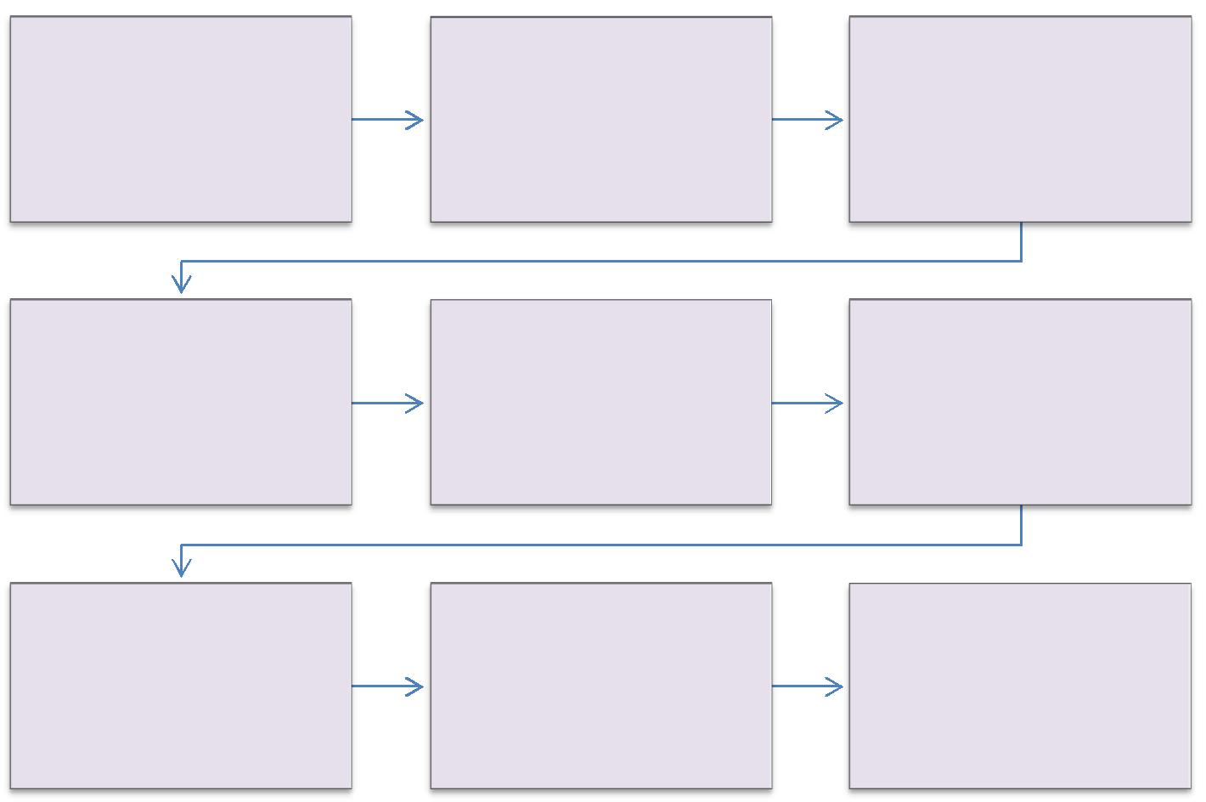

SERVIDOR | DRH | PRAD
Preenche requerimento e
 | Solicita formalização de | Formaliza processo e
anexa documentação | processo
 |  | encaminha à DRH
comprobatória

DRH | UNIDADE DE LOTAÇÃO | PRAD/PROGRAD
 | Emite manifestação
Instrui processo conforme |  | Emite manifestação e
 | (Departamento e Núcleo) e
legislação vigente e |  | encaminha à Reitoria ou à
 | encaminha à PRAD
encaminha à unidade de |  | DRH , se indeferido, para
 | (técnico)/PROGRAD
lotação |  | ciência ao servidor
 | (docente)

 |  | CRD
REITORIA | MEC | Registra no SIAPE, arquiva
 | Emissão de portaria e | processo e cópia da portaria
Encaminha o processo ao
 | publicação no DOU | na pasta funcional do
MEC
 |  | servidor

71

PODER EXECUTIVO
MINISTÉRIO DA EDUCAÇÃO

FUNDAÇÃO UNIVERSIDADE FEDERAL DE RONDÔNIA – UNIR
PRÓ-REITORIA DE PLANEJAMENTO-PROPLAN

1.1.17 GRATIFICAÇÃO POR ENCARGO DE CURSO E CONCURSO

CONCEITO: É a gratificação devida ao servidor quando atuar em caráter eventual como instrutor em curso de formação, de desenvolvimento ou de treinamento regularmente instituído no âmbito da administração pública federal; ou quando o servidor participar de banca examinadora ou de comissão de análise de currículos, fiscalizar, avaliar provas de exame vestibular ou de concurso público ou supervisionar essas atividades.

UNIDADE RESPONSÁVEL: Pró-Reitoria de Administração/Diretoria de Recursos Humanos

LEGISLAÇÃO: Art. 76-A da Lei 8112/90; Decreto nº 6.114/2007; Portaria nº 01/2014/SEGEP (Divulga o valor do menor e maior vencimento básico da Administração Pública Federal, para efeito de pagamento de Auxílio-Natalidade e para efeitos de pagamento da Gratificação por Encargo de Curso e Concurso – exercício 2014); Resolução nº 098/2011/CONSAD/UNIR; Portaria nº 810/2013/GR/UNIR, publicada no BS nº 84, de 12/09/2013, p. 8/11; Portaria nº 985/2013/GR/UNIR, publicada no BS nº 98 de 24/10/2013, p. 8; Portaria Conjunta nº 01/2013/PROGRAD/PROPLAN, publicada no BS nº 099 de 29/10/2013, p. 5/6; Portaria nº 127/2014/GR/UNIR, publicada no BS nº 11, de 06/02/2014, p. 7/10.

REQUISITOS PARA CONCESSÃO:

- Atuação, em caráter eventual, como instrutor em curso de formação, de desenvolvimento ou de treinamento regularmente instituído no âmbito da administração pública federal; ou participar de banca examinadora ou de comissão de análise de currículos, fiscalizar ou avaliar provas de exame vestibular ou de concurso público, ou supervisionar essas atividades .

PROCEDIMENTO

- O servidor preenche formulário, acompanhado da declaração de execução de atividades, declaração de compensação de carga horária trabalhada em curso ou concurso e declaração de execução de atividades já executadas no exercício, preenchida pelo chefe imediato e encaminha ao Núcleo ou Câmpus para autorização da despesa (custeio) pelo Diretor e formalização de processo.

- O Núcleo ou Câmpus encaminha o processo à Diretoria de Recursos Humanos (DRH) para instrução na forma da legislação vigente, declarando que autoriza lançamento da despesa no orçamento da Unidade para cobrir a despesa.

- A DRH instrui o processo e encaminha à Pró-Reitoria de Planejamento solicitando informação sobre disponibilidade orçamentária na unidade.

- A PROPLAN informa se há orçamento disponível para pagamento e restitui o processo à DRH.

- Em havendo orçamento, a DRH encaminha o processo à Coordenadoria de Folha, Encargos e Benefícios (CFEB) para pagamento.

72

PODER EXECUTIVO
MINISTÉRIO DA EDUCAÇÃO

FUNDAÇÃO UNIVERSIDADE FEDERAL DE RONDÔNIA – UNIR
PRÓ-REITORIA DE PLANEJAMENTO-PROPLAN

- A CFEB efetua o pagamento e restitui o processo à DRH para conhecimento e finalização.

- A DRH encaminha o processo à CRD para arquivo.

PROCEDIMENTO 17 - GRATIFICAÇÃO POR ENCARGO DE CURSO E CONCURSO
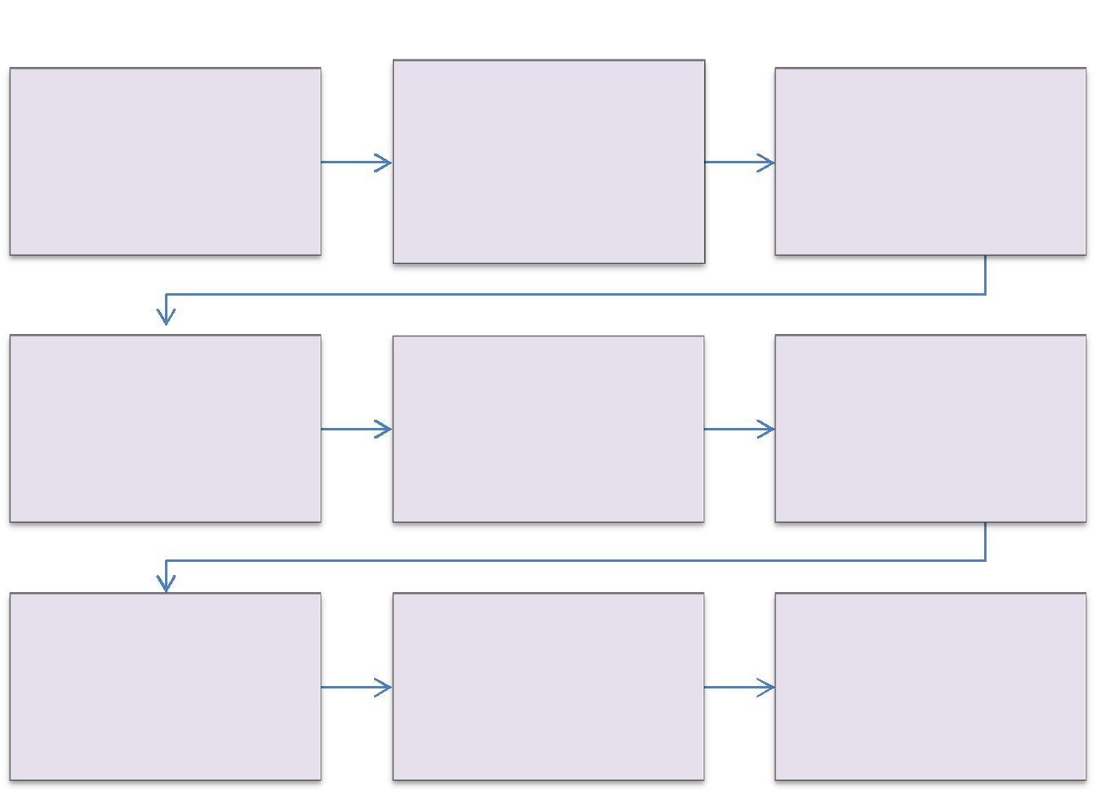

 | CHEFIA IMEDIATA | UNIDADE ACADÊMICA
SERVIDOR | Preenche formulário
 |  | OU ADMINISTRATIVA
Preenche requerimento | certificando as
 |  | Autoriza a despesa
 | informações do servidor
e anexa documentação
 | e encaminha para | (diretor) e formaliza
comprobatória
 |  | processo
 | formalização de processo

DRH | PROPLAN
 | Informa sobre | DRH
Instrui processo
 | disponibilidade | Encaminha para
conforme legislação
 | orçamentária | pagamento
vigente

CEFEB | DRH | CRD
 | Conhecimento e
Registra na folha de |  | Arquiva processo
 | Finalização
pagamento

73

PODER EXECUTIVO
MINISTÉRIO DA EDUCAÇÃO

FUNDAÇÃO UNIVERSIDADE FEDERAL DE RONDÔNIA – UNIR
PRÓ-REITORIA DE PLANEJAMENTO-PROPLAN

1.1.18 GRATIFICAÇÃO POR ENCARGO DE CURSO E CONCURSO – SERVIDOR FEDERAL OUTRA INSTITUIÇÃO

CONCEITO: É a gratificação devida ao servidor quando atuar em caráter eventual como instrutor em curso de formação, de desenvolvimento ou de treinamento regularmente instituído no âmbito da administração pública federal; ou quando o servidor participar de banca examinadora ou de comissão de análise de currículos, fiscalizar ou avaliar provas de exame vestibular ou de concurso público, ou supervisionar essas atividades.

UNIDADE RESPONSÁVEL: Pró-Reitoria de Administração/Diretoria de Recursos Humanos

LEGISLAÇÃO: Art. 76-A da Lei 8112/90; Decreto nº 6.114/2007; Portaria nº 01/2014/SEGEP (Divulga o valor do menor e maior vencimento básico da Administração Pública Federal, para efeito de pagamento de Auxílio-Natalidade e para efeitos de pagamento da Gratificação por Encargo de Curso e Concurso – exercício 2014); Resolução nº 098/2011/CONSAD/UNIR; Portaria nº 810/2013/GR/UNIR, publicada no BS nº 84, de 12/09/2013, p. 8/11; Portaria nº 985/2013/GR/UNIR, publicada no BS nº 98 de 24/10/2013, p. 8; Portaria Conjunta nº 01/2013/PROGRAD/PROPLAN, publicada no BS nº 099 de 29/10/2013, p. 5/6; Portaria nº 127/2014/GR/UNIR, publicada no BS nº 11, de 06/02/2014, p. 7/10.

REQUISITOS PARA CONCESSÃO:

- Atuação, em caráter eventual, como instrutor em curso de formação, de desenvolvimento ou de treinamento regularmente instituído no âmbito da administração pública federal; ou participar de banca examinadora ou de comissão de análise de currículos, fiscalizar ou avaliar provas de exame vestibular ou de concurso público, ou supervisionar essas atividades.

PROCEDIMENTO

- O servidor preenche formulário, acompanhado da declaração de execução de atividades, declaração de compensação de carga horária trabalhada em curso ou concurso e declaração de execução de atividades já executadas no exercício, preenchida pelo chefe do Departamento Acadêmico ou unidade responsável pela atividade (concurso/treinamento) e encaminha ao Núcleo ou Câmpus para autorização da despesa (custeio) pelo Diretor e formalização de processo.

- O Núcleo ou Câmpus encaminha o processo à Diretoria de Recursos Humanos (DRH) para instrução na forma da legislação vigente, autorizando lançamento da despesa no orçamento da unidade.

- A DRH instrui o processo e encaminha à Pró-Reitoria de Planejamento solicitando informação sobre disponibilidade orçamentária e autorização de pagamento.

- A PROPLAN autoriza a despesa e encaminha à Diretoria de Orçamento, Finanças e Contabilidade (DIRCOF) para pagamento.

74

PODER EXECUTIVO
MINISTÉRIO DA EDUCAÇÃO

FUNDAÇÃO UNIVERSIDADE FEDERAL DE RONDÔNIA – UNIR
PRÓ-REITORIA DE PLANEJAMENTO-PROPLAN

- A DIRCOF encaminha à Coordenadoria de Finanças (CFIN) para liquidação e pagamento.

- A CFIN efetua o pagamento e liquidação da despesa e encaminha o processo à Coordenadoria de Contabilidade (CCONT) para guarda e arquivamento.

PROCEDIMENTO 18 - GRATIFICAÇÃO POR ENCARGO DE CURSO E CONCURSO
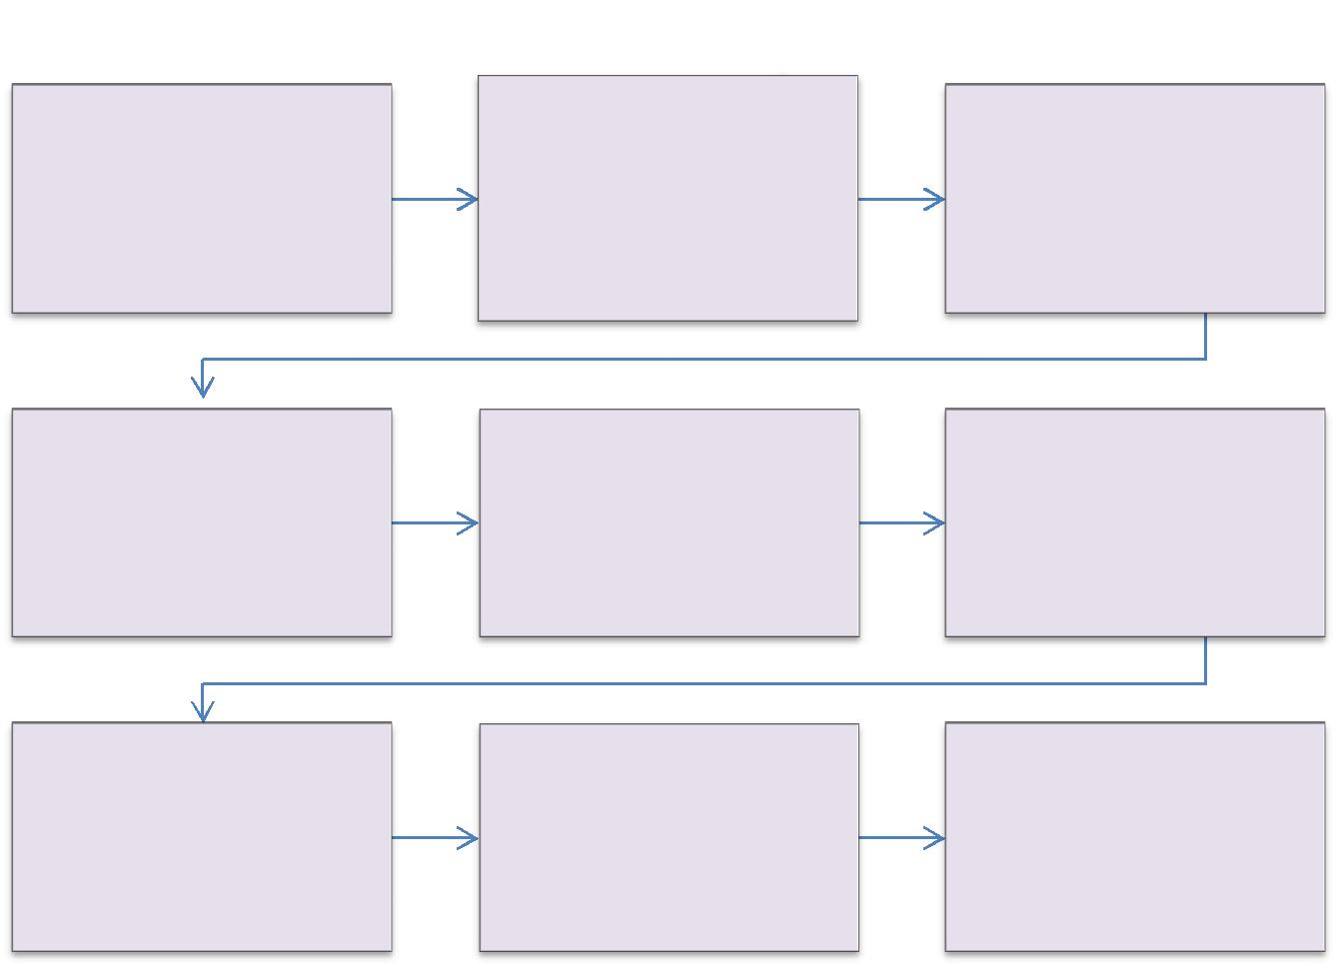

 | UNIDADE RESPONSÁVEL
SERVIDOR | Preenche formulário | NÚCLEO OU CÂMPUS
Preenche requerimento | certificando as | Autoriza a despesa
 | informações do servidor
e anexa documentação |  | (diretor) e formaliza
 | e encaminha para
comprobatória |  | processo
 | formalização de processo
DRH | PROPLAN | PROPLAN
 | Informa sobre
Instrui processo |  | Autoriza a despesa e
 | disponibilidade
conforme legislação |  | encaminha à DOFC para
 | orçamentária
vigente |  | emissão de empenho

 | CFIN
DOFC | Efetua liquidação e | CCONT
Emite empenho e | pagamento e encaminha | Guarda e Arquiva
encaminha à CFIN | à CCONT | processo

75

PODER EXECUTIVO
MINISTÉRIO DA EDUCAÇÃO

FUNDAÇÃO UNIVERSIDADE FEDERAL DE RONDÔNIA – UNIR
PRÓ-REITORIA DE PLANEJAMENTO-PROPLAN

FORMULÁRIO 15 - GRATIFICAÇÃO POR ENCARGO DE CURSO E CONCURSO

- IDENTIFICAÇÃO DO(A) SERVIDOR(A) Nome:

Cargo: |  | Mat. SIAPE:
Lotação:
Telefones: Residencial: | ; Comercial: | ;
Celular:
2. FUNDAMENTAÇÃO LEGAL:

Art. 76-A da Lei 8112/90; Decreto nº 6.114/2007; Portaria nº 01/2014/SEGEP (Divulga o valor do menor e maior vencimento básico da Administração Pública Federal, para efeito de pagamento de Auxílio-Natalidade e para efeitos de pagamento da Gratificação por Encargo de Curso e Concurso – exercício 2014); Resolução nº 098/2011/CONSAD/UNIR; Portaria nº 810/2013/GR/UNIR, publicada no BS nº 84, de 12/09/2013, p. 8/11; Portaria nº 985/2013/GR/UNIR, publicada no BS nº 98 de 24/10/2013, p. 8; Portaria Conjunta nº 01/2013/PROGRAD/PROPLAN, publicada no BS nº 099 de 29/10/2013, p. 5/6.

3. REQUERIMENTO

Requer à Diretoria de Recursos Humanos pagamento de GRATIFICAÇÃO POR ENCARGO DE CURSO E CONCURSO, em função de ter desenvolvido atividades em caráter eventual, conforme declaração de execução de atividades e declaração de execução de atividades já executadas no exercício, preenchida pelo chefe imediato.
Nestes termos,
Pede deferimento.

Local: __________________________ Data: _____/_____/_____
_________________________

Assinatura do(a) servidor(a)

Observações:

- O servidor deverá anexar a este requerimento declaração de execução de atividades, declaração de compensação de carga horária trabalhada em curso ou concurso e declaração de execução de atividades já executadas no exercício, preenchida pelo chefe imediato.

76

PODER EXECUTIVO

MINISTÉRIO DA EDUCAÇÃO

FUNDAÇÃO UNIVERSIDADE FEDERAL DE RONDÔNIA – UNIR
PRÓ-REITORIA DE PLANEJAMENTO-PROPLAN

FORMULÁRIO 16 - GRATIFICAÇÃO POR ENCARGO DE CURSO E CONCURSO

DECLARAÇÃO DE EXECUÇÃO DE ATIVIDADES

(elaboração do servidor)

_______________________________________________________________, matrícula SIAPE nº______________ ,do quadro de pessoal do _______________________________________________ , pela presente DECLARAÇÃO DE EXECUÇÃO DE ATIVIDADE,

declaro ter participado, no ano em curso, das seguintes atividades relacionadas a______________________________________________________ __________________________________________________ previstas no Decreto Lei nº 6.114, de maio de 2007, da Presidência da República.

 | Atividade | Percentual utilizado | Referência em horas | Valor

Declaro, sob minha inteira responsabilidade, serem exatas e verdadeiras as informações aqui prestadas, sob pena de responsabilidades administrativas, civil e penal.

______________, _____ de ___________ de _____. Assinatura do(a) servidor(a) Assinatura do chefe imediato

77

PODER EXECUTIVO

MINISTÉRIO DA EDUCAÇÃO

FUNDAÇÃO UNIVERSIDADE FEDERAL DE RONDÔNIA – UNIR
PRÓ-REITORIA DE PLANEJAMENTO-PROPLAN

FORMULÁRIO 17 - GRATIFICAÇÃO POR ENCARGO DE CURSO E CONCURSO

DECLARAÇÃO DE EXECUÇÃO DE ATIVIDADES JÁ EXECUTADAS NO EXERCÍCIO

(PREENCHIDA PELO CHEFE IMEDIATO)

____________________________________, pela presente DECLARAÇÃO DE EXECUÇÃO DE ATIVIDADE EXECUTADAS, declaro que o docente/servidor _________________________________ tem acumuladas as seguintes horas remuneradas em conformidade com o Decreto Lei nº 6.114, de maio de 2007, da Presidência da República.

 | Atividade | Percentual utilizado | Referência em horas | Valor

Declaro, sob minha inteira responsabilidade, serem exatas e verdadeiras as informações aqui prestadas, sob pena de responsabilidades administrativas, civil e penal.

______________, _____ de ___________ de _____. Assinatura do chefe imediato

78

PODER EXECUTIVO

MINISTÉRIO DA EDUCAÇÃO

FUNDAÇÃO UNIVERSIDADE FEDERAL DE RONDÔNIA – UNIR
PRÓ-REITORIA DE PLANEJAMENTO-PROPLAN

FORMULÁRIO 18 - GRATIFICAÇÃO POR ENCARGO DE CURSO E CONCURSO

DECLARAÇÃO DE COMPENSAÇÃO DE CARGA HORÁRIA TRABALHADA EM CURSO OU CONCURSO

(PREENCHIDA PELO SERVIDOR)

_______________________________________________________________________________________, SIAPE nº _____________,
ocupante do cargo _________________________________, com exercício no(a)

__________________________________________________________, DECLARA estar ciente de que as aulas trabalhadas em curso ou concurso, quando desempenhadas durante a jornada de trabalho, deverão ser compensadas no período máximo de 01 (um) ano, em conformidade com o Art. 76-A, § 2º da Lei 8112/90, c/c Art. 8º do Decreto Lei nº 6.114, de maio de 2007, da Presidência da República.

___________, _______ de ________ de________. Assinatura do(a) Servidor(a)

79

PODER EXECUTIVO
MINISTÉRIO DA EDUCAÇÃO

FUNDAÇÃO UNIVERSIDADE FEDERAL DE RONDÔNIA – UNIR
PRÓ-REITORIA DE PLANEJAMENTO-PROPLAN

1.1.19 INCLUSÃO DE DEPENDENTE E/OU PESSOA DA FAMÍLIA

UNIDADE RESPONSÁVEL: Pró-Reitoria de Administração/Diretoria de Recursos Humanos

LEGISLAÇÃO: Lei nº 8.112/1990.

REQUISITOS PARA INCLUSÃO:

- Apresentação da cópia da Certidão de Nascimento, CPF, Termo de Adoção ou de Guarda e Responsabilidade expedida pelo juízo competente (dependentes menores de idade) e RG, CPF, Certidão de Casamento ou Declaração de União Estável (cônjuge ou companheiro) para inclusão de dependente ou pessoa da família maior de idade.

- Apresentação de laudo médico, no caso de dependente excepcional com idade mental de até 07 (sete) anos incompletos.

- Apresentação de comprovante de matrícula em curso de graduação para dependentes na faixa etária de 21 até 24 anos.

- Poderão ser cadastrados como pessoa da família o cônjuge ou companheiro, os pais, o padrasto ou madrasta e enteado, ou dependente que viva a expensas do servidor, devidamente comprovado (Declaração de Imposto de Renda).

PROCEDIMENTO

- O servidor preenche formulário, acompanhado de cópia (autenticada ou conferida com original) da Certidão de Nascimento, CPF, Termo de Adoção ou de Guarda e Responsabilidade expedida pelo juízo competente (dependentes menores de idade) e RG, CPF, Certidão de Casamento ou Declaração de União Estável (cônjuge ou companheiro), bem como comprovante de matrícula em curso de graduação para dependentes na faixa etária de 21 até 24 anos e protocola na Diretoria de Recursos Humanos-DRH.

- A DRH envia a documentação à Coordenação de Registros e Documentos-CRD para registro do dependente e/ou pessoa da família no SIAPE.

- A CRD efetiva o registro e arquiva a documentação na pasta funcional do servidor.

OBSERVAÇÕES:

Podem ser dependentes, para efeito do imposto sobre a renda: 1 - companheiro(a) com quem o contribuinte tenha filho ou viva há mais de 5 anos, ou cônjuge;

2 - filho(a) ou enteado(a), até 21 anos de idade, ou, em qualquer idade, quando incapacitado física ou mentalmente para o trabalho;

3 - filho(a) ou enteado(a), se ainda estiverem cursando estabelecimento de ensino superior ou escola técnica de segundo grau, até 24 anos de idade;

80

PODER EXECUTIVO
MINISTÉRIO DA EDUCAÇÃO

FUNDAÇÃO UNIVERSIDADE FEDERAL DE RONDÔNIA – UNIR
PRÓ-REITORIA DE PLANEJAMENTO-PROPLAN

4 - irmão(ã), neto(a) ou bisneto(a), sem arrimo dos pais, de quem o contribuinte detenha a guarda judicial, até 21 anos, ou em qualquer idade, quando incapacitado física ou mentalmente para o trabalho;

5 - irmão(ã), neto(a) ou bisneto(a), sem arrimo dos pais, com idade de 21 anos até 24 anos, se ainda estiver cursando estabelecimento de ensino superior ou escola técnica de segundo grau, desde que o contribuinte tenha detido sua guarda judicial até os 21 anos;

6 - pais, avós e bisavós que, em 2013, tenham recebido rendimentos, tributáveis ou não, até R$ 19.645,32 (valor alterado anualmente);

7 - menor pobre até 21 anos que o contribuinte crie e eduque e de quem detenha a guarda judicial;

8 - pessoa absolutamente incapaz, da qual o contribuinte seja tutor ou curador.

PROCEDIMENTO 19 - INCLUSÃO DE DEPENDENTE E/OU PESSOA DA FAMÍLIA
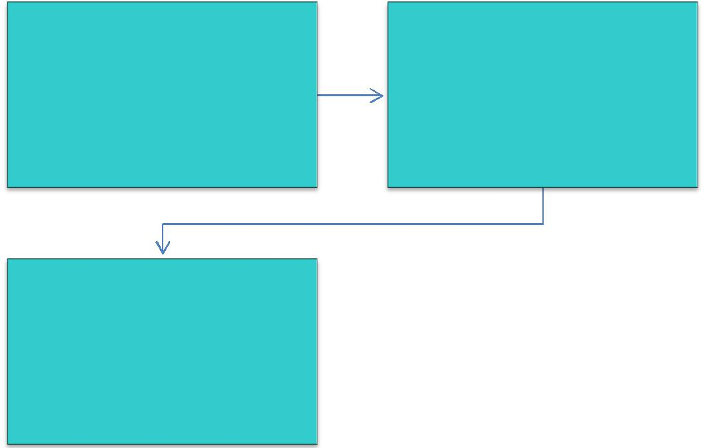

SERVIDOR | DRH
Preenche requerimento e anexa
 | Protocola e despacha.
documentação comprobatória.

CRD

Registra no SIAPE e arquiva
documentação na pasta do
servidor.

81

PODER EXECUTIVO
MINISTÉRIO DA EDUCAÇÃO

FUNDAÇÃO UNIVERSIDADE FEDERAL DE RONDÔNIA – UNIR
PRÓ-REITORIA DE PLANEJAMENTO-PROPLAN

FORMULÁRIO 19 - INCLUSÃO DE DEPENDENTE/PESSOA DA FAMÍLIA

- IDENTIFICAÇÃO DO(A) SERVIDOR(A) Nome:

Cargo: | Mat. SIAPE:
Lotação:
Telefones: Residencial: | ; Comercial: | ;
Celular:

2. FUNDAMENTAÇÃO LEGAL:

Auxílio Natalidade: Art. 196 da Lei nº 8.112/90
Auxílio Pré-Escolar: Decreto nº 977/1993

3. REQUERIMENTO

Requer à Diretoria de Recursos Humanos o pagamento de ( |  |  |  |  |  | ) AUXÍLIO
NATALIDADE, ( | ) AUXÍLIO PRÉ-ESCOLAR e/ou ( |  |  | ) INCLUSÃO DE
DEPENDENTES, conforme abaixo assinalado e documentação anexa.
NOME |  | CPF | PARENTESCO |  | APE | IR | AN | PF
APE= Auxílio Pré-Escolar

IR= Imposto de Renda
AN= Auxílio-Natalidade
PF=Pessoa da Família

Informações sobre o cônjuge ou companheiro(a)

Nome: ..........................................................................................................................
Servidor(a) público(a) federal em outro órgão? ( ) Sim ( ) Não Qual? .........
O cônjuge ou companheiro(a) sendo também servidor(a) público federal, quem

receberá os Auxílios? ( ) Pai | ( ) Mãe
 | Nestes termos,
 | Pede deferimento.
Local: __________________________ | Data: _____/_____/_____

_________________________
Assinatura do(a) servidor(a)

82

PODER EXECUTIVO
MINISTÉRIO DA EDUCAÇÃO

FUNDAÇÃO UNIVERSIDADE FEDERAL DE RONDÔNIA – UNIR
PRÓ-REITORIA DE PLANEJAMENTO-PROPLAN

1.1.20 LICENÇA PARA ATIVIDADE POLÍTICA – COM REMUNERAÇÃO

CONCEITO: Licença concedida ao servidor após registro da candidatura na Justiça Eleitoral para concorrer a cargo eletivo municipal, estadual ou federal.

UNIDADE RESPONSÁVEL: Pró-Reitoria de Administração/Diretoria de Recursos Humanos

LEGISLAÇÃO: Arts. 86, 103, inciso III, Art. 20, § 5º da Lei nº 8.112/1990; Nota Informativa nº 140/2013/CGNOR/DENOP/SEGEP/MP

REQUISITOS PARA CONCESSÃO:

- Registro da candidatura comprovado por certidão emitida pelo Juiz Eleitoral, e as localidades onde não houver Juízo, por jornal oficial.

PROCEDIMENTO

- O servidor preenche o requerimento, acompanhado de certidão emitida pelo Juiz Eleitoral, e as localidades onde não houver Juízo, por jornal oficial e protocola na Diretoria de Recursos Humanos (DRH).

- A DRH envia a documentação à Pró-Reitoria de Administração (PRAD) para formalização de processo.

- A PRAD formaliza processo e encaminha à DRH para instrução na forma da legislação vigente.

- A DRH faz a instrução e encaminha o processo à Reitoria para emissão de portaria.
- Expedida a Portaria, publica-se no Diário Oficial da União.

- A Reitoria encaminha o processo à Coordenadoria de Registro e Documentos (CRD) para os registros no sistema SIAPE.

- A CRD faz o registro e arquiva o processo com cópia da portaria na Pasta Funcional do interessado.

OBSERVAÇÕES:

- Durante o período que mediar entre a escolha do servidor em convenção partidária, como candidato a cargo eletivo e a véspera do registro de sua candidatura perante a Justiça Eleitoral, será concedida licença ao servidor sem remuneração.

- O servidor em licença para atividade política ou afastado de seu cargo efetivo para o exercício de mandato eletivo não fará jus à percepção do auxílio-alimentação, uma vez que este não se encontra efetivamente em exercício nas

atividades do cargo. (Nota Informativa nº 140/2013/CGNOR/DENOP/SEGEP/MP)

83

PODER EXECUTIVO
MINISTÉRIO DA EDUCAÇÃO

FUNDAÇÃO UNIVERSIDADE FEDERAL DE RONDÔNIA – UNIR
PRÓ-REITORIA DE PLANEJAMENTO-PROPLAN

- O servidor que esteja usufruindo licença para atividade política ou esteja afastado do cargo efetivo para o exercício de mandato eletivo não fará jus à percepção do adicional de insalubridade ou periculosidade, uma vez que este se encontra afastado do local ou atividade que deu origem à concessão. (Nota Informativa nº 140/2013/CGNOR/DENOP/SEGEP/MP)

- A partir do registro da candidatura e até o décimo dia seguinte ao da eleição, o servidor fará jus à licença, assegurado os vencimentos do cargo efetivo, somente pelo período de três meses.

- O servidor que candidato a cargo eletivo na localidade onde desempenha suas funções e que exerça cargo de direção, chefia, assessoramento, arrecadação ou fiscalização, dele será afastado, a partir do dia imediato ao do registro de sua candidatura perante a Justiça Eleitoral, até o décimo dia seguinte ao do pleito.

- O período de Licença para Atividade Política, com remuneração, contar-se-á apenas para fins de aposentadoria e disponibilidade e, sem remuneração, não será contado para nenhum fim.

- Ao servidor em estágio probatório poderá ser concedida a licença para atividade política, ficando o estágio probatório suspenso durante a licença, e será retomado a partir do término do impedimento.

84

PODER EXECUTIVO
MINISTÉRIO DA EDUCAÇÃO

FUNDAÇÃO UNIVERSIDADE FEDERAL DE RONDÔNIA – UNIR
PRÓ-REITORIA DE PLANEJAMENTO-PROPLAN

PROCEDIMENTO 20 - PROCEDIMENTO LICENÇA PARA ATIVIDADE POLÍTICA – COM REMUNERAÇÃO
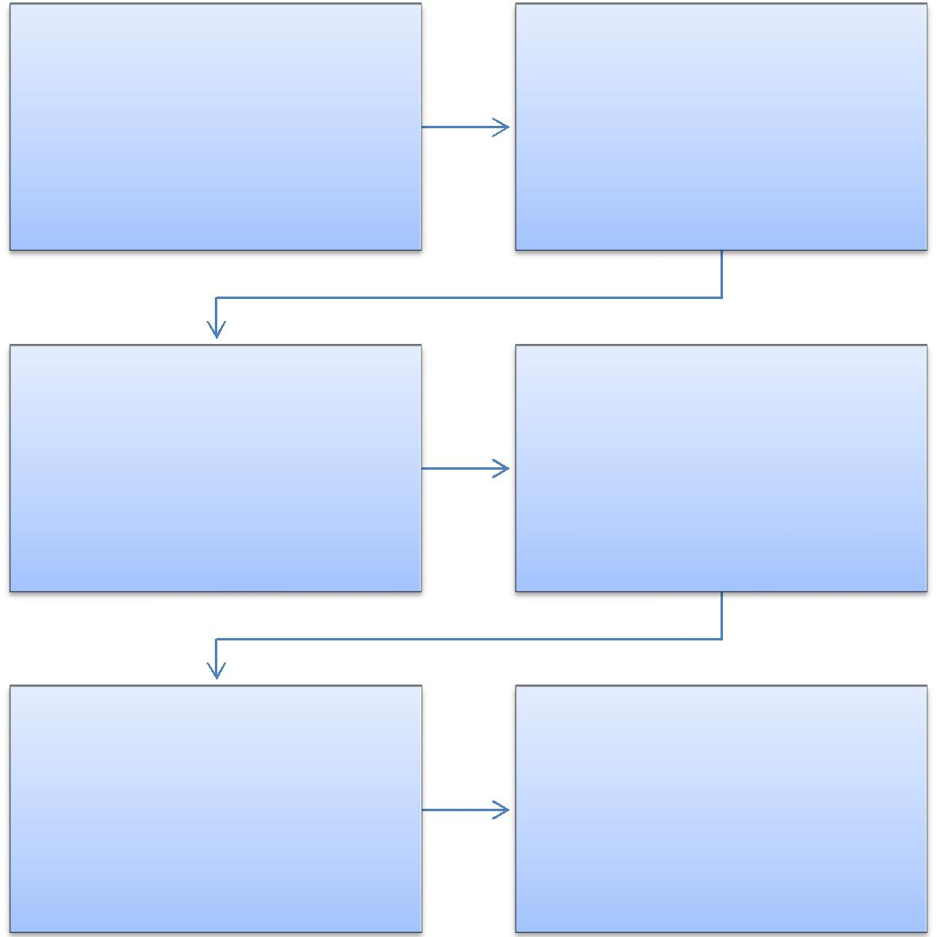

SERVIDOR
Entrega requerimento e Certidão da | DRH
justiça eleitoral com registro da | Solicita formalização de processo.
candidatura.

PRAD | DRH
Formaliza processo e encaminha a | Instrui processo na forma da
DRH | legislação

PRAD | CRD
 | Registra no SIAPE,arquiva o processo
Emite Portaria e solicita publicação no
 | e cópia da portaria na pasta do
BS
 | servidor

85

PODER EXECUTIVO
MINISTÉRIO DA EDUCAÇÃO

FUNDAÇÃO UNIVERSIDADE FEDERAL DE RONDÔNIA – UNIR
PRÓ-REITORIA DE PLANEJAMENTO-PROPLAN

FORMULÁRIO 20 - LICENÇA PARA ATIVIDADE POLÍTICA – COM REMUNERAÇÃO

- IDENTIFICAÇÃO DO(A) SERVIDOR(A) Nome:

Cargo: | Mat. SIAPE:
Lotação:
Telefones: Residencial: | ; Comercial: | ;
Celular:

- FUNDAMENTAÇÃO LEGAL: Art. 86, § 2º da Lei nº 8.112/1990

- REQUERIMENTO

Requer à Diretoria de Recursos Humanos a concessão de LICENÇA PARA ATIVIDADE POLÍTICA – COM REMUNERAÇÃO, conforme documentação anexa.

Nestes termos,
Pede deferimento.

Local: __________________________ Data: _____/_____/_____

_________________________
Assinatura do(a) servidor(a)

Observações:

- Preencher requerimento, acompanhado de certidão emitida pelo Juiz Eleitoral, e as localidades onde não houver Juízo, por jornal oficial.

86

PODER EXECUTIVO
MINISTÉRIO DA EDUCAÇÃO

FUNDAÇÃO UNIVERSIDADE FEDERAL DE RONDÔNIA – UNIR
PRÓ-REITORIA DE PLANEJAMENTO-PROPLAN

1.1.21 LICENÇA PARA TRATAR DE INTERESSES PARTICULARES – SEM REMUNERAÇÃO

CONCEITO: Poderá ser concedida ao servidor ocupante de cargo efetivo, desde que não esteja em estágio probatório, licença para o trato de assuntos particulares, a critério da Administração, por um período de até três anos consecutivos, incluindo eventuais prorrogações, podendo ser interrompida a qualquer tempo, a pedido do servidor, ou por necessidade do serviço.

UNIDADE RESPONSÁVEL: Pró-Reitoria de Administração/Diretoria de Recursos Humanos

LEGISLAÇÃO: Arts. 91 e 183 da Lei 8112/90; Portaria Normativa nº 04/2012/SEGEP, Nota Informativa nº 360/2011/CGNOR/DENOP/SRH/MP, Orientação Normativa nº 03/2002/SRH.

REQUISITOS PARA CONCESSÃO:

- Apresentação de requerimento, acompanhado de declaração de nada consta e com anuência do chefe imediato.

PROCEDIMENTO

- O servidor preenche requerimento, acompanhado de declaração de nada consta das unidades administrativas e acadêmicas e encaminha ao chefe imediato.

- O chefe imediato se manifesta, autorizando ou não a concessão da licença.

- Caso haja anuência, o chefe imediato do servidor encaminha a documentação à Diretoria de Recursos Humanos.
- A DRH solicita à PRAD formalização de processo.

- A PRAD formaliza processo e encaminha à DRH para instrução na forma da legislação vigente.

- A DRH instrui o processo e encaminha à Pró-Reitoria de Administração (PRAD) para manifestação, no caso de servidor técnico-administrativo ou à Pró-Reitoria de Graduação (PROGRAD) (docentes).

- Caso haja indeferimento, o processo será encaminhado à DRH para ciência ao interessado.

- Caso haja manifestação favorável, o processo será encaminhado à Reitoria para emissão de portaria.

- Expedida a Portaria, publica-se no Boletim de Serviço e encaminha-se o processo à Coordenadoria de Registro e Documentos (CRD) para registro no sistema SIAPE e arquivamento do processo com cópia da portaria na Pasta Funcional do interessado.

87

PODER EXECUTIVO
MINISTÉRIO DA EDUCAÇÃO

FUNDAÇÃO UNIVERSIDADE FEDERAL DE RONDÔNIA – UNIR
PRÓ-REITORIA DE PLANEJAMENTO-PROPLAN

OBSERVAÇÕES:

- O servidor deverá permanecer em exercício até a data do início da licença.

- A qualquer momento, desde que a pedido do servidor ou no interesse do serviço, poderá ser interrompido o período de licença.

- Para fins de concessão de nova licença da espécie, o servidor terá que permanecer em exercício na Administração Pública Federal por, no mínimo, igual período ao que esteve usufruindo a referida licença.

- O total de licenças para tratar de assuntos particulares não poderá ultrapassar seis anos, considerando toda a vida funcional do servidor.

- Não poderá ser concedida licença para tratar de interesses particulares a servidor que esteja em estágio probatório.

- O servidor que esteja usufruindo a licença para tratar de interesses particulares observará os deveres, impedimentos e vedações previstos no regime jurídico único e a legislação aplicável ao conflito de interesses.

- O período de licença para tratar de interesse particular não é computado para nenhum fim, salvo se houver contribuição à Previdência Social, quando poderá ser considerado para fins de aposentadoria (Nota Informativa nº 360/2011/CGNOR/DENOP/SRH/MP).

- Para fins de percepção dos benefícios do Plano de Seguridade Social do Servidor Público – PSS, ainda que licenciado, o servidor deverá recolher a contribuição sobre a remuneração do mês de competência, de acordo com o que preceitua o art. 183, da Lei nº 8.112, de 1990, bem como a Orientação Normativa nº 03/2002/SRH.

- Será assegurada ao servidor licenciado ou afastado sem remuneração a manutenção da vinculação ao regime do Plano de Seguridade Social do Servidor Público, mediante o recolhimento mensal da respectiva contribuição, no mesmo percentual devido pelos servidores em atividade, incidente sobre a remuneração total do cargo a que faz jus no exercício de suas atribuições, computando-se, para esse efeito, inclusive, as vantagens pessoais.

88

PODER EXECUTIVO
MINISTÉRIO DA EDUCAÇÃO

FUNDAÇÃO UNIVERSIDADE FEDERAL DE RONDÔNIA – UNIR
PRÓ-REITORIA DE PLANEJAMENTO-PROPLAN

PROCEDIMENTO 21 - LICENÇA PARA TRATAR DE INTERESSES PARTICULARES – SEM REMUNERAÇÃO
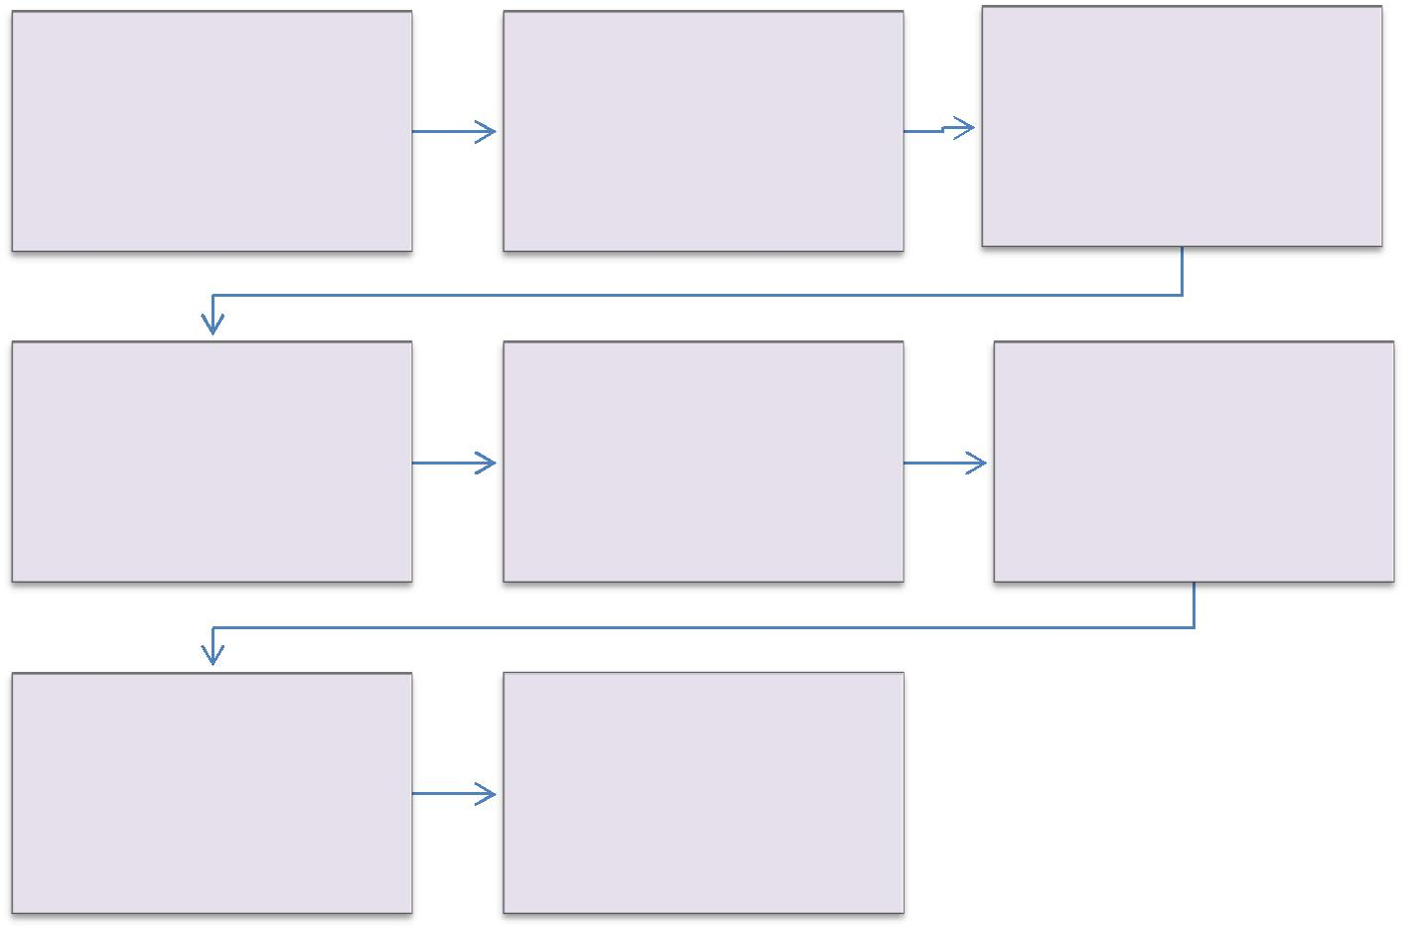

SERVIDOR | CHEFIA IMEDIATA | DRH
Preenche requerimento e
 | Se manifesta | Solicita formalização de
anexa documentação
 |  | processo
comprobatória

 | DRH
PRAD | Instrui processo conforme | PROGRAD/PRAD
Formaliza processo | legislação vigente | Emite manifestação

 | CRD
REITORIA | Registra no SIAPE, arquiva o
 | processo e cópia da portaria
Emite portaria e solicita
 | na pasta funcional do
publicação no BS
 | servidor

89

PODER EXECUTIVO
MINISTÉRIO DA EDUCAÇÃO

FUNDAÇÃO UNIVERSIDADE FEDERAL DE RONDÔNIA – UNIR
PRÓ-REITORIA DE PLANEJAMENTO-PROPLAN

FORMULÁRIO 21 - LICENÇA PARA TRATAR DE INTERESSES
PARTICULARES – SEM REMUNERAÇÃO

- IDENTIFICAÇÃO DO(A) SERVIDOR(A) Nome:

Cargo: | Mat. SIAPE:
Lotação:
Telefones: Residencial: | ; Comercial: | ;
Celular:

- FUNDAMENTAÇÃO LEGAL: Art. 91 da Lei nº 8.112/1990

- REQUERIMENTO

Requer a concessão de LICENÇA PARA TRATAR DE INTERESSES

PARTICULARES – SEM REMUNERAÇÃO no período de
_____________________ a __________________.

Declaro que não constam pendências nas unidades administrativas e acadêmicas, conforme declaração de nada consta, anexa.

Nestes termos,
Pede deferimento.

Local: __________________________ Data: _____/_____/_____

_________________________
Assinatura do(a) servidor(a)

À DRH,

Autorizo o usufruto da LICENÇA PARA TRATAR DE INTERESSES
PARTICULARES – SEM REMUNERAÇÃO no período de
_____________________ a __________________

Local: __________________________ Data: _____/_____/_____

_________________________________
Assinatura e Carimbo do chefe imediato

Observações:

- Preencher requerimento, acompanhado de declaração de nada consta das unidades administrativas e acadêmicas.

90

PODER EXECUTIVO
MINISTÉRIO DA EDUCAÇÃO

FUNDAÇÃO UNIVERSIDADE FEDERAL DE RONDÔNIA – UNIR
PRÓ-REITORIA DE PLANEJAMENTO-PROPLAN

FORMULÁRIO 22 - LICENÇA PARA TRATAR DE INTERESSES
PARTICULARES – SEM REMUNERAÇÃO

D E C L A R A Ç Ã O – NADA CONSTA

(O formulário NADA CONSTA tem validade de 01 (um) mês a partir da data que foi solicitado.)

Declaro que o (a) servidor (a) ________________________________________________________, ocupante do Cargo de ___________________________, SIAPE nº. ______________, lotado no _____________________________ Campus ________________________, portador (a) do RG

____________ e do CPF: ________________, relativo à respectiva unidade, no que diz respeito a pendências, se enquadra na situação assinalada, conforme os quadros abaixo:

DIRCOF Data ______/______/______
( ) Não constam pendências

( ) Consta(m) a(s) seguinte(s) pendência(s):

___________________________________________
__________________________________________

Assinatura e carimbo

COORDENAÇÃO DE PATRIMÔNIO Data ______/______/______

( ) Não constam pendências
( ) Consta(m) a(s) seguinte(s) pendência(s):

___________________________________________

__________________________________________

Assinatura e carimbo

CFEB Data ______/______/______

( ) Não constam pendências

( ) Consta(m) a(s) seguinte(s) pendência(s):

___________________________________________
__________________________________________

Assinatura e carimbo

SCDP Data ______/______/______
( ) Não constam pendências

( ) Consta(m) a(s) seguinte(s) pendência(s):

___________________________________________

__________________________________________

Assinatura e carimbo

COMISSÃO DE PROCESSO ADMINISTRATIVO E DISCIPLINAR Data ______/______/______

( ) Não constam pendências

( ) Consta(m) a(s) seguinte(s) pendência(s):

___________________________________________

__________________________________________

Assinatura e carimbo

DIRCA/SERCA

Data _____/_____/_____

( ) Não constam pendências

( ) Consta(m) a(s) seguinte(s) pendência(s):

___________________________________________

__________________________________________

Assinatura e carimbo

BIBLIOTECA/SETORIAL Data ____/____/____

( ) Não constam pendências

( ) Consta(m) a(s) seguinte(s) pendência(s):

___________________________________________
__________________________________________

Assinatura e carimbo

CSG CAMPI Data ____/____/_____

( ) Não constam pendências
( )Consta(m) a(s) seguinte(s) pendência(s):

__________________________________________

__________________________________________

Assinatura e carimbo

PROPESQ Data ______/______/______
 |  |  | CRD Data ______/______/______
( | ) Não constam pendências |  | ( | ) Não constam pendências
( | ) Consta(m) a(s) seguinte(s) pendência(s): |  | ( | ) Consta(m) a(s) seguinte(s) pendência(s):
___________________________________________ |  |  | ___________________________________________
___________________________________________ |  |  | ___________________________________________
 | Assinatura e carimbo |  |  | Assinatura e carimbo

PODER EXECUTIVO
MINISTÉRIO DA EDUCAÇÃO

FUNDAÇÃO UNIVERSIDADE FEDERAL DE RONDÔNIA – UNIR
PRÓ-REITORIA DE PLANEJAMENTO-PROPLAN

1.1.22 LICENÇA POR MOTIVO DE AFASTAMENTO DO CÔNJUGE OU COMPANHEIRO - EXERCÍCIO PROVISÓRIO

CONCEITO: O servidor para acompanhar cônjuge ou companheiro que foi deslocado para outro ponto do território nacional, para o exterior ou para o exercício de mandato eletivo dos Poderes Executivo e Legislativo pode requerer a concessão de licença não remunerada e por prazo indeterminado para acompanhá-lo. Em se tratando de deslocamento de servidor cujo cônjuge ou companheiro também seja servidor público civil ou militar, de qualquer do Poderes da União, dos Estados, do Distrito Federal e Municípios, poderá haver exercício provisório em órgão ou entidade da Administração Federal direta, autárquica ou fundacional, desde que para o exercício de atividade compatível com o seu cargo, sendo observados os requisitos estabelecidos na Orientação Normativa nº 05/2012/SEGEP para a concessão do exercício provisório: I - deslocamento do cônjuge do servidor para outro ponto do território nacional, ou para o exercício de mandato eletivo dos Poderes Executivo e Legislativo; II - exercício de atividade compatível com o seu cargo, e III - transitoriedade da situação que deu causa ao deslocamento do cônjuge.

UNIDADE RESPONSÁVEL: Pró-Reitoria de Administração/Diretoria de Recursos Humanos

LEGISLAÇÃO: Art. 84 da Lei nº 8.112/1990; Orientação Normativa nº 05/2012/SEGEP

REQUISITOS PARA CONCESSÃO:

- Deslocamento do cônjuge ou companheiro, servidor público ou militar, de qualquer dos Poderes da União, dos Estados, do Distrito Federal e dos Municípios, no interesse da Administração ou para o exercício de mandato eletivo dos Poderes Executivo e Legislativo.

- Compatibilidade entre as atividades a serem exercidas com aquelas afetas ao cargo efetivo.
- Transitoriedade da situação que deu causa ao deslocamento do cônjuge.
- Anuência do órgão de origem e do órgão de destino.

PROCEDIMENTO

- O servidor preenche formulário, acompanhado de cópia (autenticada ou conferida com original) da certidão de casamento ou da declaração de união estável firmada em cartório, ambos com data anterior ao deslocamento; do ato que determinou o deslocamento do cônjuge ou companheiro; documento atestando a compatibilidade entre as atividades a serem exercidas com aquelas afetas ao cargo efetivo; documento que comprove que o cônjuge ou companheiro que foi deslocado é servidor público ou militar, de qualquer dos Poderes da União, dos Estados, do Distrito Federal e dos Municípios; documento da

92

PODER EXECUTIVO
MINISTÉRIO DA EDUCAÇÃO

FUNDAÇÃO UNIVERSIDADE FEDERAL DE RONDÔNIA – UNIR
PRÓ-REITORIA DE PLANEJAMENTO-PROPLAN

instituição de destino com anuência para exercício provisório e protocola na Diretoria de Recursos Humanos (DRH).

- A DRH envia a documentação à Pró-Reitoria de Administração (PRAD) para formalização de processo.

- A PRAD formaliza processo e encaminha à DRH para instrução na forma da legislação vigente.

- A DRH instrui e encaminha o processo para manifestação do Conselho de Departamento Acadêmico de lotação do docente ou unidade de lotação do técnico-administrativo.

- O Chefe de Departamento junta ao processo a ata com manifestação do Conselho de Departamento e encaminha o processo ao Núcleo ou Câmpus.

- O Diretor do Núcleo ou Câmpus junta ao processo a ata com manifestação do Conselho de Núcleo/Câmpus e encaminha o processo à PROGRAD para conhecimento.

- Caso haja anuência nos conselhos de departamento e Câmpus/núcleo, a PROGRAD encaminha o processo à Reitoria para envio ao Ministério da Educação.

- A Reitoria encaminha o processo ao MEC para emissão de portaria de exercício provisório e publicação no Diário Oficial da União.
- O MEC emite a portaria e publica no DOU.
- Com a publicação no DOU, a CRD registra o exercício provisório no SIAPE.
- O processo retorna à UNIR para arquivo na pasta funcional do servidor.

- Em caso de indeferimento da solicitação, o processo retorna à Diretoria de Recursos Humanos para ciência do indeferimento ao interessado.

- Com a ciência do interessado, a DRH encaminha o processo à CRD para arquivo na pasta funcional do servidor.

OBSERVAÇÕES:

- O exercício provisório deverá ser efetivado somente em órgãos ou entidades da Administração Federal direta, autárquica e fundacional.

- Caberá ao órgão ou entidade de destino apresentar o servidor ao órgão ou entidade de origem ao término do exercício provisório.

- O exercício provisório cessará, caso sobrevenha a desconstituição da entidade familiar ou na hipótese de o servidor deslocado retornar ao órgão de origem.

93

PODER EXECUTIVO
MINISTÉRIO DA EDUCAÇÃO

FUNDAÇÃO UNIVERSIDADE FEDERAL DE RONDÔNIA – UNIR
PRÓ-REITORIA DE PLANEJAMENTO-PROPLAN

PROCEDIMENTO 22 - LICENÇA POR MOTIVO DE AFASTAMENTO DO CÔNJUGE OU COMPANHEIRO
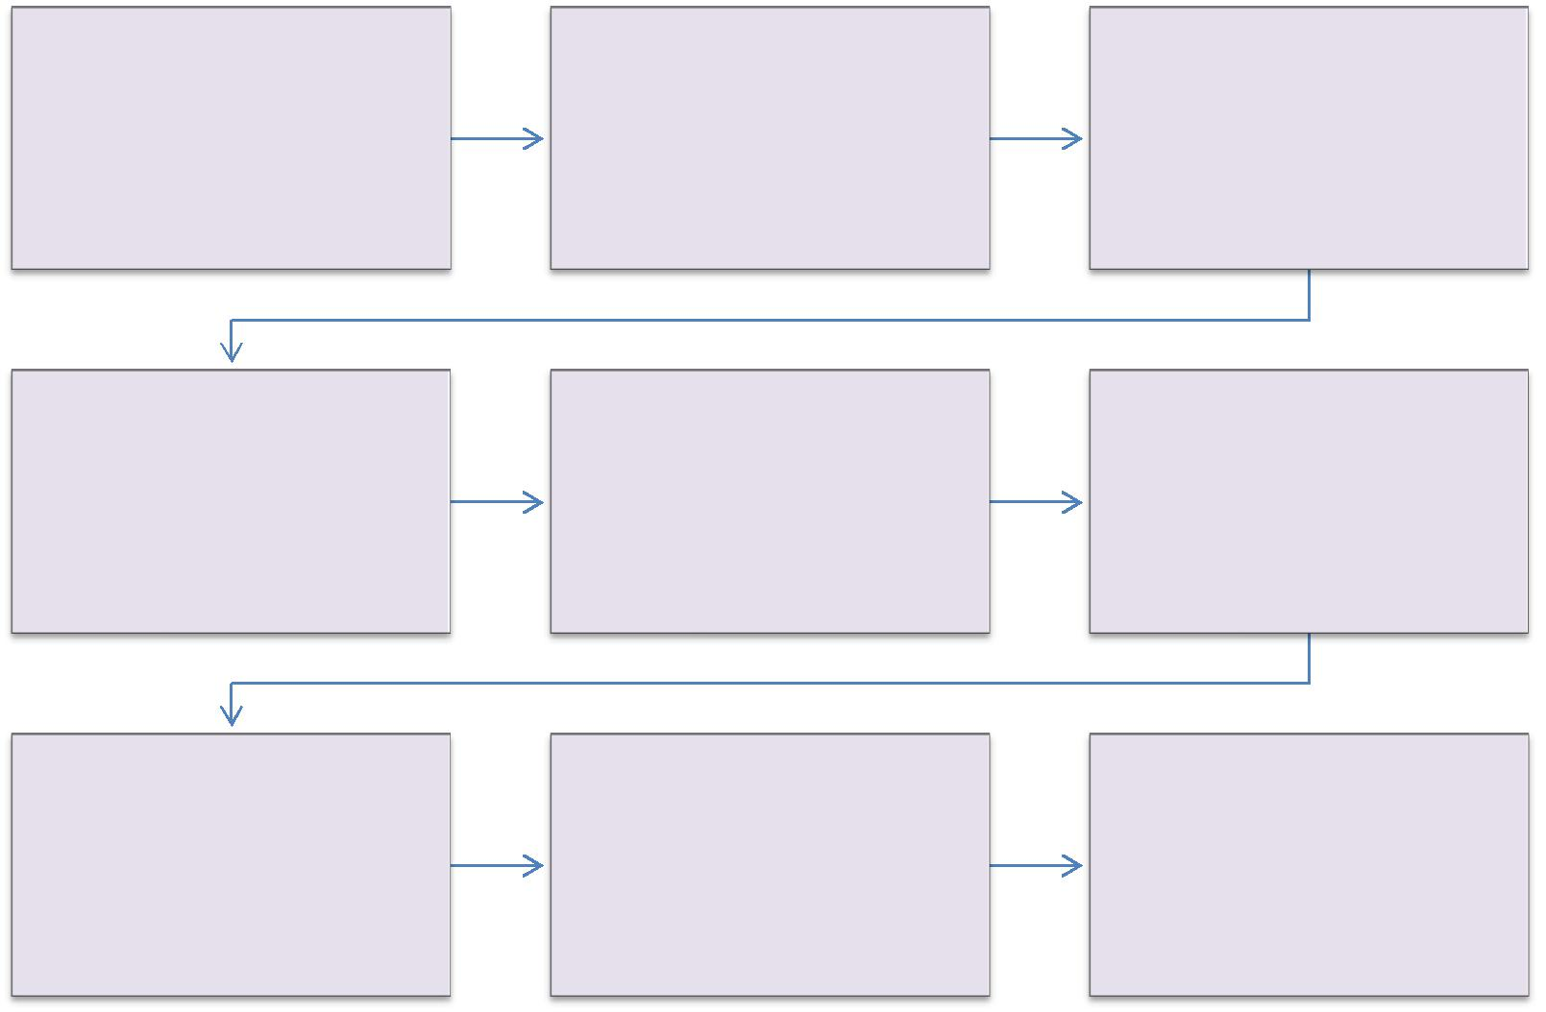

SERVIDOR | DRH | PRAD
Preenche requerimento e anexa | Solicita formalização de | Formaliza processo e encaminha
 | processo.
documentação comprobatória. |  | à DRH.

 | UNIDADE DE LOTAÇÃO | PRAD/PROGRAD
DRH | Emite manifestação
 |  | Emite manifestação e
Instrui processo conforme | (Departamento e Núcleo) e
 |  | encaminha à Reitoria ou à DRH ,
legislação vigente e encaminha | encaminha à PRAD
 |  | se indeferido, para ciência ao
à unidade de lotação. | (técnico)/PROGRAD (docente)
 |  | servidor.

 | MEC | CRD
 |  | Registra no SIAPE, arquiva
REITORIA | Emissão de portaria e
 |  | processo e cópia da portaria na
Encaminha o processo ao MEC | publicação no DOU.
 |  | pasta funcional do servidor.

94

PODER EXECUTIVO
MINISTÉRIO DA EDUCAÇÃO

FUNDAÇÃO UNIVERSIDADE FEDERAL DE RONDÔNIA – UNIR
PRÓ-REITORIA DE PLANEJAMENTO-PROPLAN

FORMULÁRIO 23 - LICENÇA POR MOTIVO DE AFASTAMENTO DO CÔNJUGE OU COMPANHEIRO EXERCÍCIO PROVISÓRIO

- IDENTIFICAÇÃO DO(A) SERVIDOR(A) Nome:

Cargo: | Mat. SIAPE:
Lotação:
Telefones: Residencial: | ; Comercial: | ;
Celular:

2. FUNDAMENTAÇÃO LEGAL:

Art. 84 da Lei 8112/90; Orientação Normativa nº 05/2012/SEGEP

3. REQUERIMENTO

Requer à Diretoria de Recursos Humanos EXERCÍCIO PROVISÓRIO no

- ______________________________, conforme anuência daquela instituição contida no Ofício nº _____ de _____/_____/______, em razão do deslocamento do cônjuge ou companheiro para _________________________, conforme teor da Portaria nº _____, de ____/______/_____, publicada no DOU nº____, seção 2, de

____/_____/_______.

Nestes termos,
Pede deferimento.

Local: __________________________ Data: _____/_____/_____

_________________________

Assinatura do(a) servidor(a)

Observações:

- O servidor deverá apresentar requerimento, acompanhado de cópia (autenticada ou conferida com original) da certidão de casamento ou da declaração de união estável firmada em cartório, ambos com data anterior ao deslocamento; do ato que determinou o deslocamento do cônjuge ou companheiro; documento atestando a compatibilidade entre as atividades a serem exercidas com aquelas afetas ao cargo efetivo; documento que comprove que o cônjuge ou companheiro que foi deslocado é servidor público ou militar, de qualquer dos Poderes da União, dos Estados, do Distrito Federal e dos Municípios; documento da instituição de destino com anuência para exercício provisório.

95

PODER EXECUTIVO
MINISTÉRIO DA EDUCAÇÃO

FUNDAÇÃO UNIVERSIDADE FEDERAL DE RONDÔNIA – UNIR
PRÓ-REITORIA DE PLANEJAMENTO-PROPLAN

1.1.23 ABONO DE PERMANÊNCIA

CONCEITO: Incentivo pago ao servidor que opte em permanecer em atividade após ter completado as exigências para aposentadoria voluntária, no valor equivalente à sua contribuição previdenciária até completar as exigências para aposentadoria compulsória.

UNIDADE RESPONSÁVEL: Pró-Reitoria de Administração/Diretoria de Gestão de Pessoas/ Coordenadoria de Qualidade de Vida e Saúde do Servidor

LEGISLAÇÃO: Art. 40, § 19 da Constituição Federal de 1998, Art. 2° § 5º da Emenda Constitucional n° 41/2003, Art. 3º, § 1º da Emenda Constitucional n° 41/2003.

REQUISITOS:

- Ter completado as exigências para aposentadoria voluntária.

PROCEDIMENTO

- O servidor preenche requerimento, juntamente com original e cópia de RG e CPF e protocola na Coordenadoria de Qualidade de Vida e Saúde do Servidor - CQVS/DGP.

- A CQVS/DGP encaminha à Pró-Reitoria de Administração - PRAD para formalizar processo e posterior envio à Coordenação de Registros e Documentos - CRD/DRH.

- A CRD/DRH verifica e atualiza o cadastro do servidor no sistema SIAPE, e encaminha a DRH.

- A DRH instrui o processo na forma da legislação vigente e encaminha à Reitoria com minuta de portaria.
- A Reitoria emite portaria e solicita publicação no Boletim de Serviço - BS.

- A CRD/DRH registra a concessão de abono de permanência no SIAPE e encaminha à Coordenação de Encargos, Folha e Benefícios - CFEB para ajustes na folha de pagamento e envia à DRH.
- A DRH encaminha à CRD/DRH para arquivo.

96

PODER EXECUTIVO
MINISTÉRIO DA EDUCAÇÃO

FUNDAÇÃO UNIVERSIDADE FEDERAL DE RONDÔNIA – UNIR
PRÓ-REITORIA DE PLANEJAMENTO-PROPLAN

PROCEDIMENTO 23 - ABONO DE PERMANÊNCIA
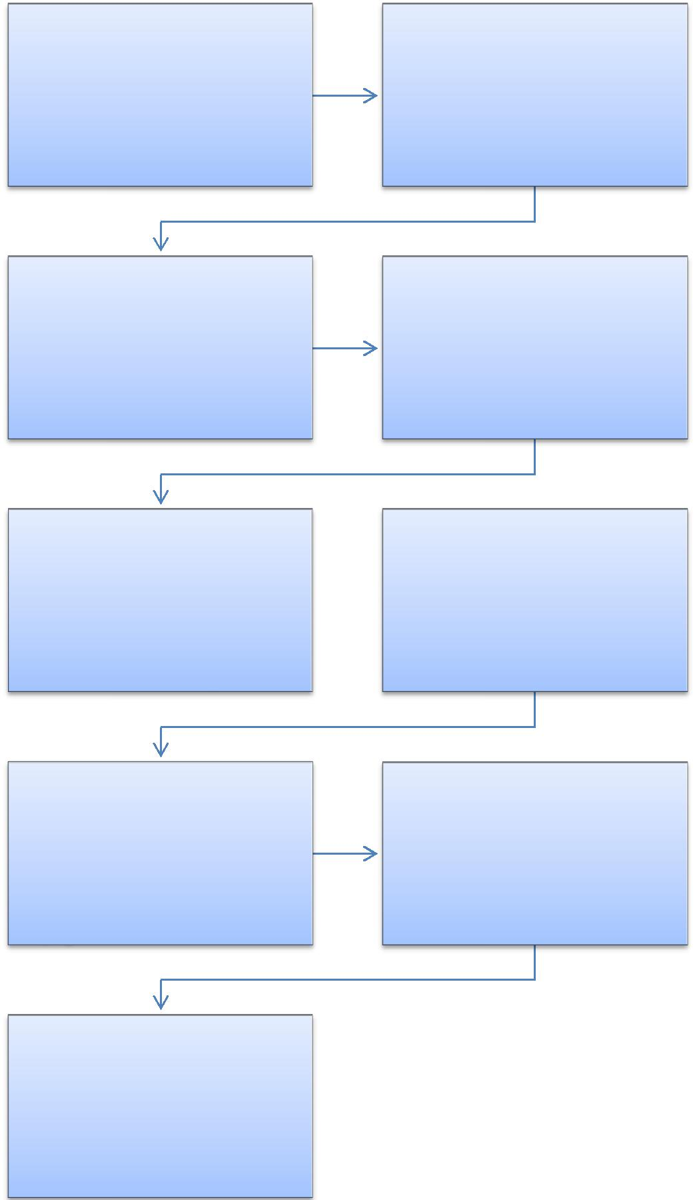

REQUERENTE

Preenche requerimento,
juntamente com original e
cópia de RG e CPF

PRAD

Autua processo e envia para
registros.

DRH

Instrui o processo na forma da legislação vigente e encaminha

- Reitoria com minuta de portaria.

CRD

Registra a concessão de abono

de permanência no SIAPE e encaminha à Coordenação de Encargos, Folha e Benefícios-CFEB para ajustes na folha de pagamento e envia à DRH.

CQVS

Recebe documentação.

CRD

Verifica e atualiza o cadastro do servidor no sistema SIAPE.

REITORIA

Emite portaria e solicita publicação no Boletim de Serviço-BS.

DRH

Encaminha à CRD para arquivo

CRD

Arquiva o processo.

97

PODER EXECUTIVO
MINISTÉRIO DA EDUCAÇÃO

FUNDAÇÃO UNIVERSIDADE FEDERAL DE RONDÔNIA – UNIR
PRÓ-REITORIA DE PLANEJAMENTO-PROPLAN

FORMULÁRIO 24 - ABONO DE PERMANÊNCIA

- IDENTIFICAÇÃO DO(A) REQUERENTE: Nome:

Cargo: |  | Matrícula SIAPE:
Lotação:
Regime de Trabalho:
Registro de Identidade Nº: |  | CPF/MF:
Endereço Residencial:
Telefones: Residencial: | ; Comercial: | ;
Celular:
E-mail:

- FUNDAMENTAÇÃO: Art. 40, § 19 da Constituição Federal de 1998, Art. 2° § 5º da Emenda Constitucional n° 41/2003, Art. 3º, § 1º da Emenda Constitucional n° 41/2003.

- REQUERIMENTO:

Requer ao(a) Diretor(a) de Recursos Humanos – DRH a concessão do ABONO DE PERMANÊNCIA, por já ter cumprido os requisitos para a aposentadoria voluntária e optado por permanecer em atividade, de acordo com o disposto na Emenda Constitucional nº 41/2003.

( ) Não autorizo que sejam computados os período de licença-prêmio
adquiridos e não gozados, tendo em vista que pretendo usufruí-los

oportunamente;
( ) Autorizo que sejam computados os ___ meses de licença-prêmio
adquiridos e não gozados, estando ciente da impossibilidade de gozo futuro dos
períodos utilizados.

( )ser previamente consultado(a) quanto ao cômputo de períodos de
licença-prêmio não gozados, para fins do referido abono.
Nestes termos,
Pede deferimento.

Local: __________________________

Data: _____/_____/_____

_________________________
Assinatura do requerente

PARA USO EXCLUSIVO DA DRH

Observações: Solicitar somente quando o servidor completar todos os requisitos para Aposentadoria Voluntária e tenha optado pela permanência em atividade.

- Anexar cópia do CPF/MF e do RG. (conferido com a original);
- Anexar cópias da Certidão de Tempo de Serviço, quando houver tempo averbado.

- O presente formulário deverá ser preenchido corretamente, protocolado na DRH, formalizado processo na PRAD e encaminhado a DRH para instrução.

98

PODER EXECUTIVO
MINISTÉRIO DA EDUCAÇÃO

FUNDAÇÃO UNIVERSIDADE FEDERAL DE RONDÔNIA – UNIR
PRÓ-REITORIA DE PLANEJAMENTO-PROPLAN

1.1.24 APOSENTADORIA COMPULSÓRIA

CONCEITO: Passagem obrigatória do servidor da atividade para inatividade, por ter completado 75 anos de idade, independente de sexo.

UNIDADE RESPONSÁVEL: Pró-Reitoria de Administração/Diretoria de Gestão de Pessoas/ Coordenadoria de Qualidade de Vida e Saúde do Servidor.

LEGISLAÇÃO: Art. 40, § 1°, inciso II da Constituição Federal de 1998; Lei Complementar 152/2015.

REQUISITOS:

- Ter o servidor completado 75 (setenta e cinco) anos de idade;

- A aposentadoria compulsória será automática, com vigência a partir do dia imediato àquele em que o servidor atingir a idade-limite de permanência no serviço ativo, independente da data de publicação da portaria no DOU;

- Documentação necessária:

  - RG, CPF, título de eleitor, PIS/PASEP, certidão de nascimento ou casamento ou declaração de união estável;
  - Comprovante de residência;

  - Carteira de trabalho (apresentação, qualificação, contratos de trabalho e alteração de regime);
  - Último certificado de escolaridade/diploma;
  - Última declaração de imposto de renda;
  - Último contracheque;

  - Certidão original de tempo de contribuição (se houver tempo averbado);
  - Declaração de nada consta da instituição, devidamente preenchida;
  - Declaração de Acumulação de cargo, emprego, função pública ou proventos;
  - Declaração de ciência do recadastramento anual.

PROCEDIMENTO

- A CQVS/DGP notifica o servidor, com 90 (noventa) dias de antecedência, comunicando que será aposentado compulsoriamente, devendo informar que o servidor poderá optar pela aposentadoria voluntária, caso preencha os requisitos.

- O servidor deve preencher requerimento, juntamente com original e fotocópia da documentação necessária e protocolar na Coordenadoria de Qualidade de Vida e Saúde do Servidor – CQVS/DGP.

- Caso o servidor não se apresente no prazo de 45 (quarenta e cinco) dias de antecedência da data de completar 75 (setenta e cinco) anos, a CQVS/DGP deverá iniciar o processo de aposentadoria compulsória.

- A CQVS/DGP encaminha à Pró-Reitoria de Administração - PRAD para formalização de processo e envia à Coordenação de Registros e Documentos -

99

PODER EXECUTIVO
MINISTÉRIO DA EDUCAÇÃO

FUNDAÇÃO UNIVERSIDADE FEDERAL DE RONDÔNIA – UNIR
PRÓ-REITORIA DE PLANEJAMENTO-PROPLAN

CRD/DRH para verificação e atualização do cadastro do servidor no sistema SIAPE.

- A CRD/DRH envia o processo à Diretoria de Recursos Humanos-DRH para instrução na forma da legislação vigente.
- A DRH encaminha à Reitoria com minuta de portaria de aposentadoria.
- A Reitoria emite portaria e solicita publicação no DOU.

- A CRD/DRH registra a aposentadoria no SIAPE e encaminha à Coordenação de Encargos, Folha e Benefícios-CFEB para ajustes na folha de pagamento e envia à DRH.

- A DRH encaminha à CRD/DRH para registro no sistema SISAC (TCU) e posterior arquivo do processo.

100

PODER EXECUTIVO
MINISTÉRIO DA EDUCAÇÃO

FUNDAÇÃO UNIVERSIDADE FEDERAL DE RONDÔNIA – UNIR
PRÓ-REITORIA DE PLANEJAMENTO-PROPLAN

PROCEDIMENTO 24 - APOSENTADORIA COMPULSÓRIA
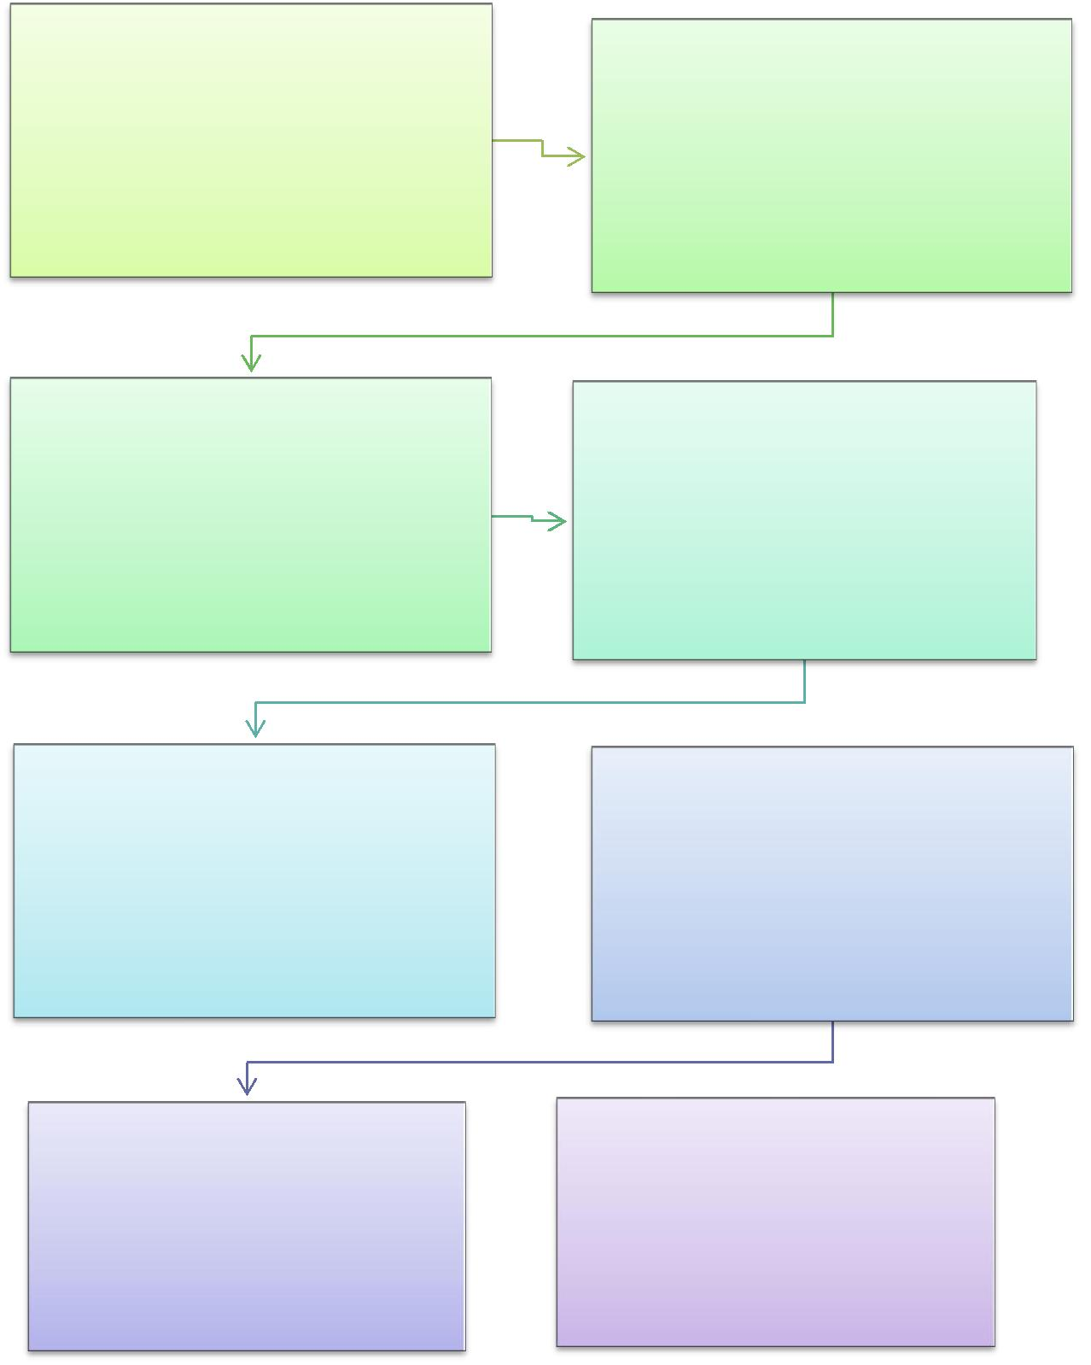

CQVS

Notifica o servidor, com 90 (noventa) dias de antecedência, comunicando que será aposentado compulsoriamente, devendo informar que o servidor poderá optar pela aposentadoria voluntária, caso preencha os requisitos

CQVS

SERVIDOR

Preencher requerimento, juntamente com original e fotocópia da documentação necessária e protocola na CQVS. Caso o servidor não se apresente no prazo de 30 (trinta) dias de antecedência da data de completar 75 (setenta e cinco) anos , a CQVS deverá iniciar o processo de aposentadoria compulsória.

PRAD

Recebe documentação e encaminha para | Autua processo com a documentação
ciência. | apresentada

CRD DRH

Envia o processo à DRH para instrução na forma da legislação vigente.

Encaminha à Reitoria com minuta de portaria de aposentadoria.

CRD

Registra a aposentadoria no SIAPE e encaminha à Coordenação de Encargos, Folha e Benefícios-CFEB

para ajustes na folha de pagamento e envia à DRH.

DRH

Encaminha à CRD para registro no sistema SISAC (TCU) e posterior arquivo.

101

PODER EXECUTIVO
MINISTÉRIO DA EDUCAÇÃO

FUNDAÇÃO UNIVERSIDADE FEDERAL DE RONDÔNIA – UNIR
PRÓ-REITORIA DE PLANEJAMENTO-PROPLAN

1.1.25 APOSENTADORIA POR INVALIDEZ

CONCEITO: Passagem do servidor da atividade para a inatividade remunerada, com proventos integrais ou proporcionais ao tempo de contribuição, por estar incapacitado para o serviço público.

UNIDADE RESPONSÁVEL: Pró-Reitoria de Administração/Diretoria de Gestão de Pessoas/ Coordenadoria de Qualidade de Vida e Saúde do Servidor

LEGISLAÇÃO: art. 40, § 1°, inciso I da CF, com redação dada EC n° 41/2003, Art. 6-A da EC n° 41/2003.

REQUISITOS:

- Servidor incapacitado para o exercício de qualquer atividade laboral, de acordo com Laudo de Junta Médica oficial.

- Se a Aposentadoria por Invalidez for motivada por doença especificada em lei, doença profissional ou acidente em serviço, os proventos serão integrais, independente do tempo de serviço.

- Quando a Aposentadoria por Invalidez não for motivada pelas doenças especificadas no art. 186, § 1° da Lei n° 8112/1990, ou seja, tuberculose ativa, alienação mental, esclerose múltipla, neoplasia maligna, cegueira posterior ao ingresso no serviço público, hanseníase, cardiopatia grave, doença de Parkinson, paralisia irreversível e incapacitante, espondiloartrose anquilosante, nefropatia grave, estados avançados do mal de Paget (osteíte deformante), Síndrome de Imunodeficiência Adquirida - Aids, e outras que a lei indicar, com base na medicina especializada, os proventos serão proporcionais ao tempo de serviço.

PROCEDIMENTO

- O servidor deve preencher requerimento, juntamente com original e fotocópia documentação necessária e protocolar na Coordenadoria de Qualidade de Vida e Saúde do Servidor – CQVS/DGP;.
- Documentação necessária:

  - RG, CPF, título de eleitor, PIS/PASEP, certidão de nascimento ou casamento ou declaração de união estável;
  - Comprovante de residência;

  - Carteira de trabalho (apresentação, qualificação, contratos de trabalho e alteração de regime);

  - Último certificado de escolaridade/diploma;
  - Última Declaração de imposto de renda;
  - Último Contracheque atual;
  - Certidão original de tempo de contribuição (se houver tempo averbado);
  - Declaração de nada consta da instituição, devidamente preenchido;

102

PODER EXECUTIVO
MINISTÉRIO DA EDUCAÇÃO

FUNDAÇÃO UNIVERSIDADE FEDERAL DE RONDÔNIA – UNIR
PRÓ-REITORIA DE PLANEJAMENTO-PROPLAN

  - Declaração de Acumulação de cargo, emprego, função pública ou proventos;
  - Laudo emitido pela junta médica oficial (SIASS);
  - Declaração de ciência do recadastramento anual.

- A CQVS/DGP encaminha à Pró-Reitoria de Administração - PRAD para formalização de processo e envia à Coordenação de Registros e Documentos - CRD/DRH para verificação e atualização do cadastro do servidor no sistema
SIAPE.

- A CRD/DRH restitui o processo à DRH para instrução na forma da legislação vigente. A DRH encaminha à Reitoria com minuta de portaria de aposentadoria.
- A Reitoria emite portaria e solicita publicação no DOU.

- A CRD/DRH registra a aposentadoria no SIAPE e encaminha à Coordenação de Encargos, Folha e Benefícios- CFEB para ajustes na folha de pagamento e envia à DRH.

- A DRH encaminha à CRD/DRH para registro no sistema SISAC (TCU) e posterior arquivo do processo.

103

PODER EXECUTIVO
MINISTÉRIO DA EDUCAÇÃO

FUNDAÇÃO UNIVERSIDADE FEDERAL DE RONDÔNIA – UNIR
PRÓ-REITORIA DE PLANEJAMENTO-PROPLAN

PROCEDIMENTO 25 - APOSENTADORIA POR INVALIDEZ
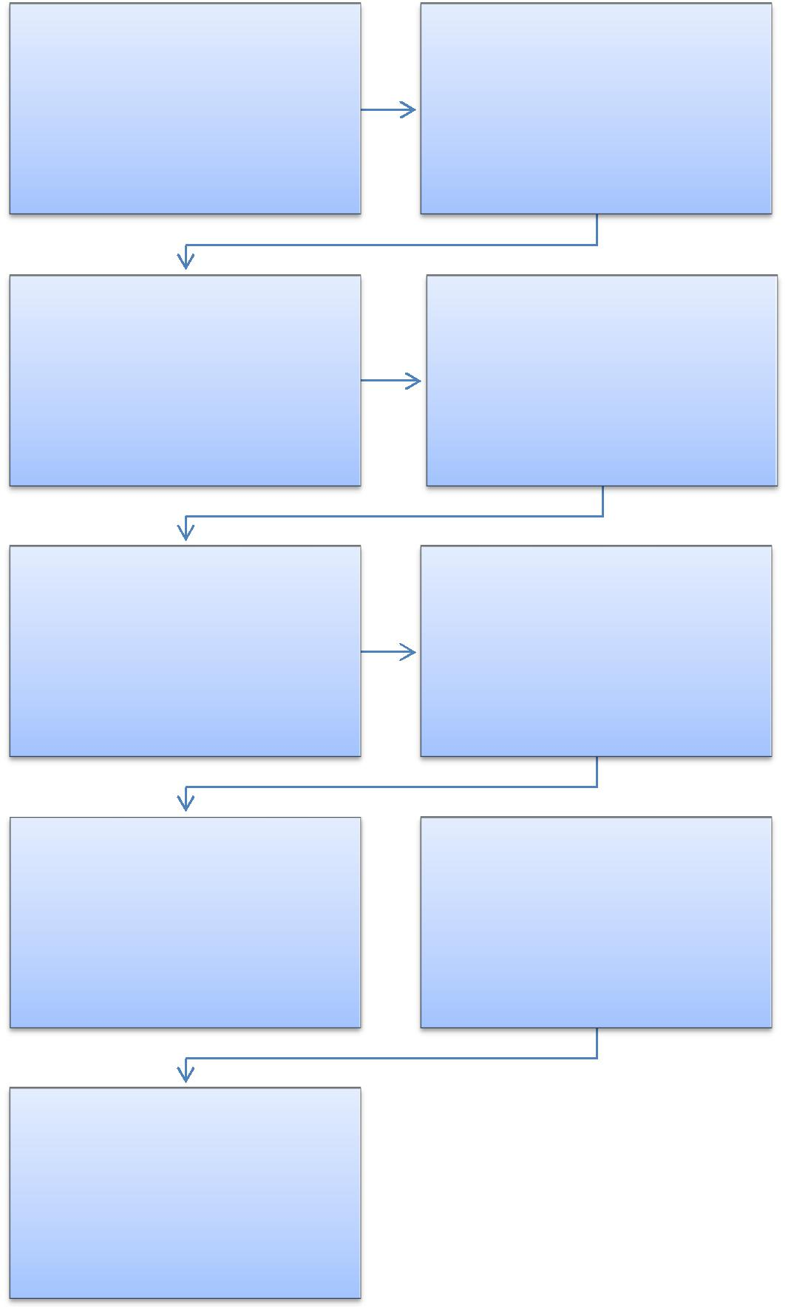

REQUERENTE

Preenche requerimento, juntamente com original e fotocópia da documentação necessária .

PRAD

Autua processo e encaminha para
registros

DRH

Encaminha à Reitoria com
minuta de portaria de
aposentadoria.

CRD

Registra a aposentadoria no

SIAPE e encaminha à Coordenação de Encargos, Folha e Benefícios-CFEB para ajustes
na folha de pagamento e envia à
DRH..

CRD

Informa à DRH o registro no
SISAC para informar à CGU.
Arquiva o processo

CQVS

Recebe documentação e encaminha para ciência.

CRD

Restitui o processo à DRH para instrução na forma da legislação vigente

Reitoria

Emite portaria e solicita
publicação no DOU.

DRH

Encaminha à CRD para registro
no sistema SISAC (TCU) e
posterior arquivo.

FORMULÁRIO 25 - APOSENTADORIA POR INVALIDEZ

104

PODER EXECUTIVO
MINISTÉRIO DA EDUCAÇÃO

FUNDAÇÃO UNIVERSIDADE FEDERAL DE RONDÔNIA – UNIR
PRÓ-REITORIA DE PLANEJAMENTO-PROPLAN

- IDENTIFICAÇÃO DO(A) REQUERENTE: Nome:

Data de nascimento: | Matrícula SIAPE:
Cargo:
Lotação:
Regime de Trabalho:
Registro de Identidade Nº: | CPF/MF:
Endereço Residencial:
Bairro: | Cidade:
Telefones: Residencial: | ; Comercial: | ; Celular:
E-mail:
2. REQUERIMENTO:

Requer ao(a) Diretor(a) de Recursos Humanos – DRH a concessão de APOSENTADORIA POR INVALIDEZ de acordo com o Laudo em anexo.

Nestes termos,
Pede deferimento.
__________________________ ,____de________________de_______.
Local Data

______________________________________________
Assinatura do requerente

PARA USO EXCLUSIVO DA DGP

À PRAD,
Para autuação de processo e encaminhamento para DRH para instrução.
Data: _____/_____/______ .

______________________

Carimbo/Assinatura
Diretor(a) de DGP / UNIR

CHECK-LIST DE DOCUMENTAÇÃO NECESSÁRIA PARA INSTRUÇÃO DO REQUERIMENTO DE APOSENTADORIA
(apresentar originais e cópias simples)

- ( ) RG;

- ( )CPF;

- ( )PIS/PASEP;

- ( )Título eleitoral;

- ( )Comprovante de residência;

• ( )Certidão de nascimento, casamento ou declaração de união estável;;

- ( )Cópia da carteira trabalho: apresentação, qualificação, contratos de trabalho e alteração de regime;
• ( )Cópia do último certificado de escolaridade ou diploma;

105

PODER EXECUTIVO
MINISTÉRIO DA EDUCAÇÃO

FUNDAÇÃO UNIVERSIDADE FEDERAL DE RONDÔNIA – UNIR
PRÓ-REITORIA DE PLANEJAMENTO-PROPLAN

• ( )Última declaração de imposto de renda;
- ( )Contracheque atual;

• | ( | )Certidão Original de Tempo de Contribuição se houver tempo averbado;
• | ( | )Declaração de NADA CONSTA da instituição devidamente preenchida;
• | ( | )Declaração de acumulação de cargos, empregos e/ou proventos;
• | ( | )Declaração de Efetivo Exercício – Aposentadoria

106

PODER EXECUTIVO
MINISTÉRIO DA EDUCAÇÃO

FUNDAÇÃO UNIVERSIDADE FEDERAL DE RONDÔNIA – UNIR
PRÓ-REITORIA DE PLANEJAMENTO-PROPLAN

1.1.26 APOSENTADORIA VOLUNTÁRIA

CONCEITO: Passagem do servidor da atividade para a inatividade, com proventos calculados de acordo com a média aritmética das maiores remunerações, em virtude de ter implementado os requisitos exigidos constitucionalmente.

UNIDADE RESPONSÁVEL: Pró-Reitoria de Administração/Diretoria de Gestão de Pessoas / Coordenadoria de Qualidade de Vida e Saúde do Servidor.

LEGISLAÇÃO: Art. 40 da Constituição Federal de 1988

REQUISITOS:

- Ter completado o tempo de contribuição, a idade mínima, o tempo mínimo de efetivo exercício no serviço público e no cargo em que ocorrerá a aposentadoria.

PROCEDIMENTO

- O servidor deve preencher requerimento, juntamente com original e fotocópia documentação necessária e protocolar na Coordenadoria de Qualidade de Vida e Saúde do Servidor - CQVS/DGP.
- Documentação necessária:

  - RG, CPF, título de eleitor, PIS/PASEP, certidão de nascimento ou casamento ou declaração de união estável;
  - Comprovante de residência;

  - Carteira de trabalho (apresentação, qualificação, contratos de trabalho e alteração de regime);
  - Último certificado de escolaridade/diploma;
  - Última Declaração de imposto de renda;
  - Último Contracheque atual;
  - Certidão original de tempo de contribuição (se houver tempo averbado);

  - Declaração de nada consta da instituição, devidamente preenchido;
  - Declaração de Acumulação de cargo, emprego, função pública ou proventos;
  - Declaração de efetivo exercício – Aposentadoria;
  - Declaração de ciência do recadastramento anual.

- A CQVS/DGP encaminha à Pró-Reitoria de Administração - PRAD para formalização de processo e envia à Coordenação de Registros e Documentos - CRD/DRH para verificação e atualização do cadastro do servidor no sistema

SIAPE.

- A CRD/DRH restitui o processo à DRH para instrução na forma da legislação vigente.
- A DRH encaminha à Reitoria com minuta de portaria de aposentadoria.
- A Reitoria emite portaria e solicita publicação no DOU.

107

PODER EXECUTIVO
MINISTÉRIO DA EDUCAÇÃO

FUNDAÇÃO UNIVERSIDADE FEDERAL DE RONDÔNIA – UNIR
PRÓ-REITORIA DE PLANEJAMENTO-PROPLAN

- A CRD/DRH registra a aposentadoria no SIAPE e encaminha à Coordenação de Encargos, Folha e Benefícios-CFEB para ajustes na folha de pagamento e envia à DRH.

- A DRH encaminha à CRD/DRH para registro no sistema SISAC (TCU) e posterior arquivo do processo.

PROCEDIMENTO 26 - APOSENTADORIA VOLUNTÁRIA
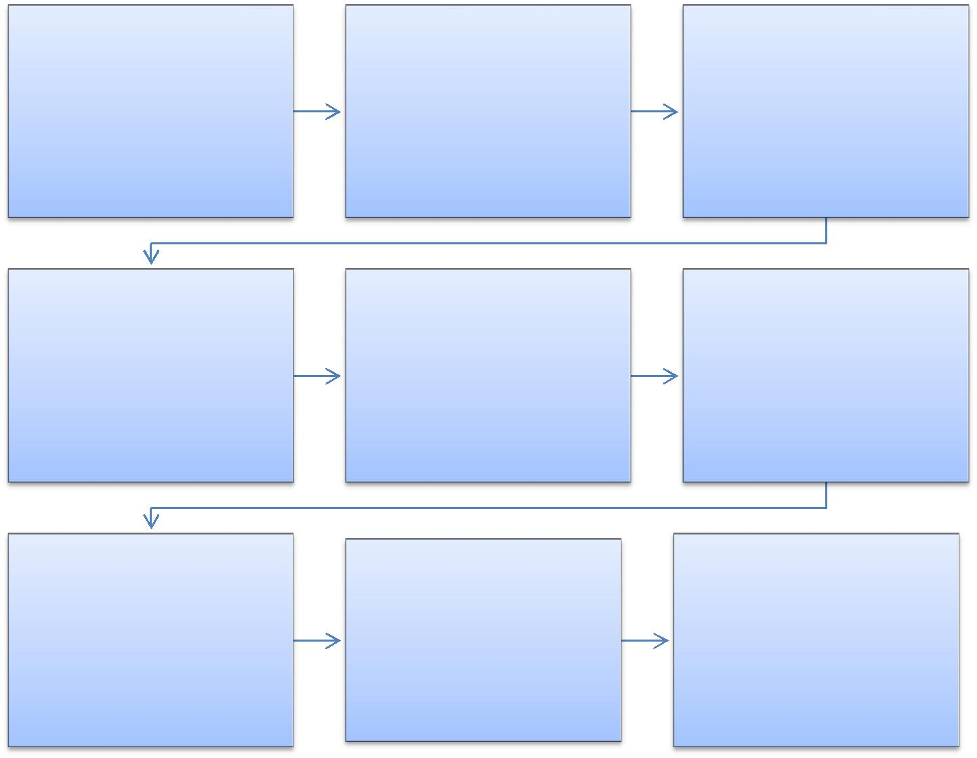

REQUERENTE

Preenche requerimento, | CQVS | PRAD
juntamente com original e
 | Recebe documentação e
fotocópia da documentação |  | Autua processo
 | encaminha para ciência.
necessária e protocola na
CQVS.

CRD | DRH | Reitoria
Restitui o processo à DRH para | Encaminha à Reitoria com | Emite portaria e solicita
instrução na forma da | minuta de portaria de
 |  | publicação no DOU.
legislação vigente. | aposentadoria.

CFEB
CRD | Registro na folha de | DRH
Registra a aposentadoria no | pagamento | Encaminha à CRD para registro
 |  | no sistema SISAC (TCU) e
SIAPE .
 |  | posterior arquivo.

108

PODER EXECUTIVO
MINISTÉRIO DA EDUCAÇÃO

FUNDAÇÃO UNIVERSIDADE FEDERAL DE RONDÔNIA – UNIR
PRÓ-REITORIA DE PLANEJAMENTO-PROPLAN

FORMULÁRIO 26 - APOSENTADORIA

- IDENTIFICAÇÃO DO(A) REQUERENTE: Nome:

Data de nascimento: | Matrícula SIAPE:
Cargo:
Lotação:
Regime de Trabalho:
Registro de Identidade Nº: |  | CPF/MF:
Endereço Residencial:
Bairro: | Cidade:
Telefones: Residencial: | ; Comercial: | ; Celular:
E-mail:
2. REQUERIMENTO:
Venho por meio deste | requerer a concessão | da APOSENTADORIA

VOLUNTÁRIA, por já ter cumprido os requisitos nos termos da legislação assinalada a seguir:

( ) Art. 40, inciso III, alínea “a” da CF/1988. Aposentadoria voluntária por idade e tempo de contribuição aplicável aos servidores que ingressaram no serviço público a partir de 01/01/2004, ou àqueles que não optaram pelas regras dos art. 2º e 6º da EC 41/2003 ou do art. 3º da EC 47/2005. Requisitos: 60 anos de idade e 35 anos de contribuição se homem e 55 anos de idade e 30 anos de contribuição se mulher, 10 anos de serviço público, 10 anos na carreira e 5 anos no cargo em que ocorrer a aposentadoria.

( ) Art. 40, inciso III, alínea “b” da CF/1988. Aposentadoria voluntária por idade (proporcional). Requisitos: 65 anos de idade se homem, e 60 anos de idade se mulher, 10 anos no serviço público e 5 anos no cargo em que se aposentar, com proventos proporcionais ao tempo de contribuição.

( ) Art. 2º da EC nº 41/2003. Aposentadoria voluntária com redutor aplicável aos servidores que tenham ingressado em cargo efetivo até 16/12/1998. Requisitos: 53 anos de idade e 35 anos de contribuição se homem e 48 anos de idade e 30 anos de contribuição se mulher, 5 anos no cargo e pedágio referente ao acréscimo de 20% no tempo que faltava em 16/12/1998, para atingir o tempo total de contribuição.

( ) Art. 2º, § 4º da EC nº 41/2003. Aposentadoria voluntária com redutor e bônus aplicável aos Professores que tenham ingressado em cargo efetivo até 16/12/1998. Requisitos: 53 anos de idade e 35 anos de contribuição se homem e 48 anos de idade e 30 anos de contribuição se mulher, 5 anos no cargo, pedágio referente ao acréscimo de 20% no tempo que faltava em 16/12/1998, para atingir o tempo total de contribuição acrescido de bônus de 17% se homem e 20% se mulher.

( ) Art. 6º da EC nº 41/2003. Aposentadoria voluntária integral aplicável aos servidores que tenham ingressado no serviço público até 31/12/2003. Requisitos: 60 anos de idade e 35 anos de contribuição se homem e 55 anos de idade e 30 anos de contribuição se mulher, 20 anos no serviço público, 10 anos na carreira e 5 anos no cargo em que ocorrer a aposentadoria.

109

PODER EXECUTIVO
MINISTÉRIO DA EDUCAÇÃO

FUNDAÇÃO UNIVERSIDADE FEDERAL DE RONDÔNIA – UNIR
PRÓ-REITORIA DE PLANEJAMENTO-PROPLAN

( ) Art. 3º da EC 47/2005. Aposentadoria voluntária integral aplicável aos servidores que tenham ingressado no serviço público até 16/12/1998. Requisitos: 25 anos de serviço público, 15 anos de carreira e 5 no cargo em que se aposentar e idade mínima resultante da redução, relativamente aos limites do art. 40, § 1º, III, a, da Constituição Federal, de um ano de idade para cada ano de contribuição que exceder o tempo de contribuição necessário – 35 anos, se homem, e 30, se mulher.

( ) Não autorizo que sejam computados os período de licença-prêmio adquiridos e não gozados, tendo em vista que pretendo usufruí-los oportunamente;

( ) Autorizo que sejam computados os ___ meses de licença-prêmio adquiridos e não gozados, estando ciente da impossibilidade de gozo futuro dos períodos utilizados.

( )ser previamente consultado(a) quanto ao cômputo de períodos de licença-prêmio não gozados, para fins do referido abono.

Nestes termos,
Pede deferimento.

__________________________ ,____de________________de_______.
Local Data

______________________________________________
Assinatura do requerente

PARA USO EXCLUSIVO DA DGP

À PRAD,
Para autuação de processo e encaminhamento para DRH para instrução.

Data: _____/_____/______ .

______________________
Carimbo/Assinatura
Diretor(a) de DGP / UNIR

CHECK-LIST DE DOCUMENTAÇÃO NECESSÁRIA PARA INSTRUÇÃO DO REQUERIMENTO DE APOSENTADORIA

(apresentar originais e cópias simples)
- ( ) RG;

- ( )CPF;

- ( )PIS/PASEP;

- ( )Título eleitoral;

- ( )Comprovante de residência;
• ( )Certidão de nascimento, casamento ou declaração de união estável;;

- ( )Cópia da carteira trabalho: apresentação, qualificação, contratos de trabalho e alteração de regime;

• | ( | )Cópia do último certificado de escolaridade ou diploma;
• | ( | )Última declaração de imposto de renda;
• | ( | )Contracheque atual;

110

 |  | PODER EXECUTIVO
 |  | MINISTÉRIO DA EDUCAÇÃO
 |  | FUNDAÇÃO UNIVERSIDADE FEDERAL DE RONDÔNIA – UNIR
 |  | PRÓ-REITORIA DE PLANEJAMENTO-PROPLAN
• | ( | )Certidão Original de Tempo de Contribuição se houver tempo averbado;
• | ( | )Declaração de NADA CONSTA da instituição devidamente preenchida;
• | ( | )Declaração de acumulação de cargos, empregos e/ou proventos;
• | ( | )Declaração de Efetivo Exercício – Aposentadoria;
• | ( | ) Declaração de ciência do recadastramento anual.

111

PODER EXECUTIVO
MINISTÉRIO DA EDUCAÇÃO

FUNDAÇÃO UNIVERSIDADE FEDERAL DE RONDÔNIA – UNIR
PRÓ-REITORIA DE PLANEJAMENTO-PROPLAN

FORMULÁRIO 27 - APOSENTADORIA

DECLARAÇÃO DE ACUMULAÇÃO DE CARGO, EMPREGO, FUNÇÃO PÚBLICA

OU PROVENTOS

 |  | NOME |  |  |  |  |  |  |  |  |  |  |  | SIAPE
ACUMULA CARGO, EMPREGO OU FUNÇÃO PÚBLICA? |  |  |  |  |  |  |  |  |  |  | SIM ( ) |  |  | NÃO ( )
 | SE POSITIVO, PRESTAR AS INFORMAÇÕES SEGUINTES:
CARGO/EMPREGO/FUNÇÃO |  |  |  | DATA DE |  |  |  | ÓRGÃO/ENTIDADE
PÚBLICA |  |  |  | INGRESSO
CARGO/EMPRE |  |  |  |  |  |  | HORÁRIO
GO/FUNÇÃO
 | DOM. | SEG. |  |  | TER. |  | QUA. | QUI. |  |  | SEX. |  |  | SÁB.
PÚBLICA
 | / | / |  |  | / |  | / | / |  |  | / |  |  | /
 | / | / |  |  | / |  | / | / |  |  | / |  |  | /
 | / | / |  |  | / |  | / | / |  |  | / |  |  | /
EM EXERCÍCIO DE CARGO DE MAGISTÉRIO OU ATIVIDADE
DE ENSINO? |  |  |  |  |  |  |  |  |  | SIM ( ) NÃO ( )
SUJEITO AO REGIME DE DEDICAÇÃO EXCLUSIVA? |  |  |  |  |  |  |  |  |  | SIM ( ) NÃO ( )
NO EXERCÍCIO DE CARGO EM COMISSÃO OU FUNÇÃO DE |  |  |  |  |  |  |  |  |  | SIM ( ) NÃO ( )
CONFIANÇA?
APOSENTADO(A), EM |  | DISPONIBILIDADE, |  |  |  |  | OU | NA | RESERVA |  |  |  |  | OU REFORMA
REMUNERADA? SIM ( ) NÃO ( ).
TIPO:

QUAL O REGIME DE PREVIDÊNCIA:

Declaro estar ciente da proibição de acumulação de cargos empregos e funções dos Poderes da União, dos Estados e dos Municípios, incluindo-se autarquias, empresas públicas, fundações e sociedades de economia mista.

Estou ciente de que qualquer omissão constitui presunção de má-fé, razão pela qual ratifico que a presente declaração é verdadeira, haja vista que constitui crime, previsto no Código Penal Brasileiro, prestar declaração falsa com finalidade de criar obrigação ou alterar a verdade sobre fato juridicamente relevante.

___________________, _____de __________________de _______.
Local Data

_______________________________
Assinatura do Servidor

112

PODER EXECUTIVO
MINISTÉRIO DA EDUCAÇÃO

FUNDAÇÃO UNIVERSIDADE FEDERAL DE RONDÔNIA – UNIR
PRÓ-REITORIA DE PLANEJAMENTO-PROPLAN

FORMULÁRIO 28 – APOSENTADORIA

D E C L A R A Ç Ã O – NADA CONSTA

(O formulário NADA CONSTA tem validade de 01 (um) mês a partir da data que foi solicitado.)

Declaro que o (a) servidor (a) ________________________________________________________, ocupante do Cargo de ___________________________, SIAPE nº. ______________, lotado no _____________________________ Campus ________________________, portador (a) do RG

____________ e do CPF: ________________, relativo à respectiva unidade, no que diz respeito a pendências, se enquadra na situação assinalada, conforme os quadros abaixo:

DIRCOF Data ______/______/______

( ) Não constam pendências

( ) Consta(m) a(s) seguinte(s) pendência(s):

___________________________________________

__________________________________________

Assinatura e carimbo

COORDENAÇÃO DE PATRIMÔNIO Data ______/______/______

( ) Não constam pendências

( ) Consta(m) a(s) seguinte(s) pendência(s):

___________________________________________
__________________________________________

Assinatura e carimbo

CFEB Data ______/______/______

( ) Não constam pendências

( ) Consta(m) a(s) seguinte(s) pendência(s):

___________________________________________
__________________________________________

Assinatura e carimbo

SCDP Data ______/______/______

( ) Não constam pendências

( ) Consta(m) a(s) seguinte(s) pendência(s):

___________________________________________
__________________________________________

Assinatura e carimbo

COMISSÃO DE PROCESSO ADMINISTRATIVO E DISCIPLINAR Data ______/______/______

( ) Não constam pendências
( ) Consta(m) a(s) seguinte(s) pendência(s):

___________________________________________

__________________________________________

Assinatura e carimbo

DIRCA/SERCA

Data _____/_____/_____

( ) Não constam pendências
( ) Consta(m) a(s) seguinte(s) pendência(s):

___________________________________________

__________________________________________

Assinatura e carimbo

BIBLIOTECA/SETORIAL Data ____/____/____

( ) Não constam pendências

( ) Consta(m) a(s) seguinte(s) pendência(s):

___________________________________________
__________________________________________

Assinatura e carimbo

CSG CAMPI Data ____/____/_____
( ) Não constam pendências

( )Consta(m) a(s) seguinte(s) pendência(s):

__________________________________________
__________________________________________

Assinatura e carimbo

PROPESQ Data ______/______/______
 |  |  | CRD Data ______/______/______
( | ) Não constam pendências |  | ( | ) Não constam pendências
( | ) Consta(m) a(s) seguinte(s) pendência(s): |  | ( | ) Consta(m) a(s) seguinte(s) pendência(s):
___________________________________________ |  |  | ___________________________________________
___________________________________________ |  |  | ___________________________________________
 | Assinatura e carimbo |  |  | Assinatura e carimbo

PODER EXECUTIVO
MINISTÉRIO DA EDUCAÇÃO

FUNDAÇÃO UNIVERSIDADE FEDERAL DE RONDÔNIA – UNIR
PRÓ-REITORIA DE PLANEJAMENTO-PROPLAN

FORMULÁRIO 29 – APOSENTADORIA

D E C L A R A Ç Ã O

Eu__________________________________________________________________, CPF ________________________declaro estar ciente de que, em conformidade com o artigo 188 da Lei 8.112/90, a aposentadoria vigorará a partir da data da publicação do respectivo ato no Diário Oficial da União, devendo, portanto, permanecer no efetivo exercício de minhas atividades funcionais até aquela data.

A atualização cadastral será realizada em qualquer agência do Banco do Brasil, da Caixa Econômica Federal e do Banco de Brasília e é condição necessária para a continuidade do recebimento do provento, reparação econômica mensal ou pensão, conforme Orientação Normativa nº 01/SEGEP/2013.

____________________, ___ de ___________ de_____.

_________________________________

Assinatura de Servidor

OBS.: Formulário válido somente para aposentadoria voluntária e aposentadoria por invalidez, não aplicável para aposentadoria compulsória.

114

PODER EXECUTIVO
MINISTÉRIO DA EDUCAÇÃO

FUNDAÇÃO UNIVERSIDADE FEDERAL DE RONDÔNIA – UNIR
PRÓ-REITORIA DE PLANEJAMENTO-PROPLAN

FORMULÁRIO 30 - D E C L A R A Ç Ã O

Eu__________________________________________________________________, CPF ________________________declaro estar ciente de que, em conformidade com o artigo 9º da Lei 9.527/97, estou obrigado a efetuar o recadastramento anual, como condição básica para a continuidade do recebimento do provento ou pensão.

Estou ciente de que o não comparecimento para fins de atualização dos dados cadastrais, até a data fixada para o seu término, terei o pagamento dos benefícios suspensos a partir do mês subsequente.

____________________, ___ de ___________ de_____.

_________________________________

Assinatura de Servidor

115

PODER EXECUTIVO
MINISTÉRIO DA EDUCAÇÃO

FUNDAÇÃO UNIVERSIDADE FEDERAL DE RONDÔNIA – UNIR
PRÓ-REITORIA DE PLANEJAMENTO-PROPLAN

1.1.27 AVERBAÇÃO DE TEMPO DE CONTRIBUIÇÃO

UNIDADE RESPONSÁVEL: Pró-Reitoria de Administração/Diretoria de Recursos Humanos

LEGISLAÇÃO: Lei nº 6.226, de 14/07/75(DOU 15/07/75) alterada pela Lei nº 6.864, de 01/12/80 (DOU 02/12/80);Artigos 100 a 103 da Lei nº 8.112, de 11/12/90(DOU 12/12/90); Orientações Normativas DRH/SAF nº 29 (DOU 28/12/90), 64 (DOU 18/01/91), 80, 82 e 84 (DOU 06/03/91), 92, 94 e 102 (DOU 06/05/91); Artigos 198 a 207 do Decreto nº 357, de 07/12/91(DOU 09/l2/91); Decisão TCU nº 160, de 20/05/93; Instrução Normativa SAF nº 08, de 06/07/93 (DOU 07/07/93);Emenda Constitucional nº 20, de 15/12/98; Portaria MPS nº 154, de 15/05/2008.

REQUISITOS:

- O servidor ser ativo e ter exercido atividade em instituições públicas ou privadas com recolhimento à Previdência oficial e que não tenha sido averbado para outros quaisquer benefícios (de natureza previdenciária) em quaisquer outras instituições (públicas ou privadas).

PROCEDIMENTO

- O servidor preenche requerimento, juntamente com original da certidão de tempo de serviço expedida pelo INSS, quando for atividade privada ou autônoma ou certidão expedida por órgão público federal, estadual, ou municipal, quando for atividade pública onde conste a apuração do tempo de serviço em anos, meses e dias e protocola na Diretoria de Recursos Humanos-DRH.

- A DRH encaminha a documentação à Pró-Reitoria de Administração-PRAD para formalizar processo e posterior envio à Coordenação de Registros e Documentos-CRD.

- A CRD insere as informações no cadastro do servidor no sistema SIAPE e arquiva o processo na pasta do servidor.

116

PODER EXECUTIVO
MINISTÉRIO DA EDUCAÇÃO

FUNDAÇÃO UNIVERSIDADE FEDERAL DE RONDÔNIA – UNIR
PRÓ-REITORIA DE PLANEJAMENTO-PROPLAN

PROCEDIMENTO 27 - AVERBAÇÃO DE TEMPO DE CONTRIBUIÇÃO
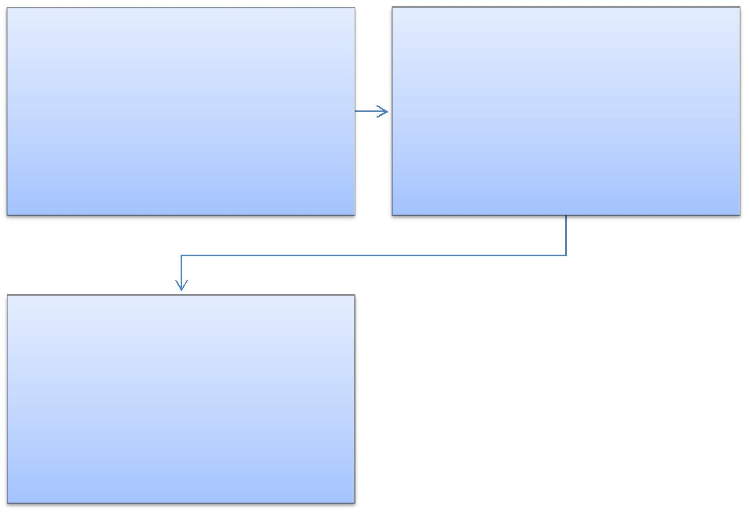

REQUERENTE
Preenche requerimento, juntamente com | DRH
original da certidão de tempo de serviço | Encaminha a documentação à Pró-Reitoria de
expedida pelo INSS, quando for atividade
 | Administração-PRAD para formalização de
privada ou autônoma ou certidão expedida
 | processo e envia à Coordenação de Registros
por órgão público federal, estadual, ou
 | e Documentos-CRD para verificação e
municipal, quando for atividade pública onde
 | atualização do cadastro do servidor no
conste a apuração do tempo de serviço em
 | sistema SIAPE.
anos, meses e dias e protocola na Diretoria
de Recursos Humanos-DRH.

CRD

Insere as informações no cadastro do servidor
no sistema SIAPE e arquiva o processo .

117

PODER EXECUTIVO
MINISTÉRIO DA EDUCAÇÃO

FUNDAÇÃO UNIVERSIDADE FEDERAL DE RONDÔNIA – UNIR
PRÓ-REITORIA DE PLANEJAMENTO-PROPLAN

FORMULÁRIO 31 - AVERBAÇÃO/ DESAVERBAÇÃO DE TEMPO DE CONTRIBUIÇÃO

- IDENTIFICAÇÃO DO(A) REQUERENTE: Nome:

Cargo: |  | Matrícula SIAPE:
Lotação:
Regime de Trabalho:
Registro de Identidade Nº: |  | CPF/MF:
Endereço Residencial:
Telefones: Residencial: | ; Comercial: | ; Celular:

E-mail:

2. REQUERIMENTO:

Requer ao(a) Diretor(a) de Recursos Humanos – DRH:

( ) Averbação

Declaro que o(s) período(s) da(s) Certidão(ões) em anexo é(são) exclusivo(s) para averbação na UNIR e que não utilizei ou utilizarei este(s) período(s) em outro órgão.
( ) Desaverbação

Período _____/_____/_____ a _____/_____/______
Nestes termos,
Pede deferimento.

__________________________,____de_________________de________.

_________________________
Assinatura do requerente

PARA USO EXCLUSIVO DA DRH

À PRAD,
Para autuação de processo e devolução a esta DRH para instrução.

Data: _____/_____/______ .
________________________
Carimbo/Assinatura
Diretor(a) de RH / UNIR

Observações:

- Anexar cópia do CPF/MF e do RG. (conferido com a original);
- Anexar cópias da Certidão de Tempo de Serviço, quando houver tempo averbado.

- O presente formulário deverá ser preenchido corretamente, protocolado na DRH, formalizado processo na PRAD e encaminhado a DRH para instrução.

118

PODER EXECUTIVO
MINISTÉRIO DA EDUCAÇÃO

FUNDAÇÃO UNIVERSIDADE FEDERAL DE RONDÔNIA – UNIR
PRÓ-REITORIA DE PLANEJAMENTO-PROPLAN

1.1.28 CERTIDÃO DE TEMPO DE CONTRIBUIÇÃO PARA EX-SERVIDOR

UNIDADE RESPONSÁVEL: Pró-Reitoria de Administração/Diretoria de Recursos Humanos

LEGISLAÇÃO: Decreto 3.048/1999, de 06/05/1999 - Art. 130, Inciso I e II e Emenda Constitucional nº 20/1998 (DOU de 16/12/1998)

REQUISITOS:

- É o documento emitido pela UNIR, indispensável para averbação de tempo de serviço do(a) ex-servidor(a) junto a outros órgãos públicos, bem como à Previdência Social no caso de futura aposentadoria pelo Regime Geral da Previdência Social.

- Somente será fornecida Certidão de Tempo de Serviço/Contribuição referente ao(s) período(s) trabalhado(s) como integrante do quadro permanente de pessoal (antigo estatutário pela Lei nº 1.711/52 ou da Lei nº 8.112/90 - R.J.U.).

- Nos demais casos será fornecida a respectiva Declaração de Tempo de Serviço/Contribuição para que o requerente providencie junto ao Instituto Nacional do Seguro Social - INSS, por competência, a devida Certidão.

- A respectiva Certidão ou Declaração será fornecida uma única vez, razão pela qual somente o próprio requerente poderá retirá-la e, se necessário retificações, estas serão providenciadas somente após a devolução da original entregue anteriormente.

PROCEDIMENTO

- O servidor preenche requerimento, juntamente com original e cópia de RG e CPF e protocola na Diretoria de Recursos Humanos-DRH.

- A DRH encaminha o requerimento à Coordenação de Registros e Documentos-CRD.

- A CRD providencia a emissão da certidão.

119

PODER EXECUTIVO
MINISTÉRIO DA EDUCAÇÃO

FUNDAÇÃO UNIVERSIDADE FEDERAL DE RONDÔNIA – UNIR
PRÓ-REITORIA DE PLANEJAMENTO-PROPLAN

PROCEDIMENTO 28 - CERTIDÃO DE TEMPO DE CONTRIBUIÇÃO PARA EX-SERVIDOR
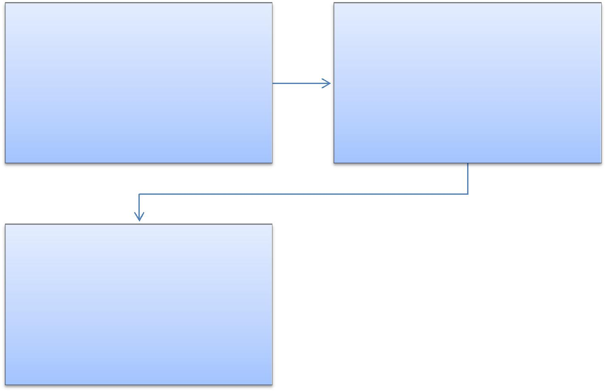

REQUERENTE

Preenche requerimento, juntamente com original e cópia de RG e CPF e protocola na Diretoria de Recursos Humanos-DRH.

DRH

Encaminha a documentação à Coordenação
de Registros e Documentos-CRD.

CRD

Providencia a emissão da certidão.

120

PODER EXECUTIVO
MINISTÉRIO DA EDUCAÇÃO

FUNDAÇÃO UNIVERSIDADE FEDERAL DE RONDÔNIA – UNIR
PRÓ-REITORIA DE PLANEJAMENTO-PROPLAN

FORMULÁRIO 32 - CERTIDÃO DE TEMPO DE CONTRIBUIÇÃO PARA EX-SERVIDOR

- IDENTIFICAÇÃO DO(A) REQUERENTE: Nome:

Cargo: | Matrícula SIAPE:
Lotação:
Regime de Trabalho:
Registro de Identidade Nº: | CPF/MF:
Endereço Residencial:
Telefones: Residencial: | ; Comercial: | ; Celular:
E-mail:
2. REQUERIMENTO:

Requer ao(a) Diretor(a) de Recursos Humanos – DRH a emissão de CERTIDÃO DE
TEMPO DE CONTRIBUIÇÃO para fins de averbação no órgão

_________________________________________________________________________________, e respectiva contagem de tempo de contribuição.

Nestes termos,
Pede deferimento.
__________________________,____de_________________de________
_________________________

Assinatura do requerente

PARA USO EXCLUSIVO DA DRH

À CRD,

Para emissão da certidão.

Data:

_____/_____/______
_______________________
Carimbo/Assinatura
Diretor(a) de RH / UNIR

OBSERVAÇÕES:
- Anexar cópia do CPF/MF e do RG. (conferido com a original);
- O presente formulário deverá ser preenchido corretamente, protocolado na DRH e encaminhado a CRD.

.

121

PODER EXECUTIVO
MINISTÉRIO DA EDUCAÇÃO

FUNDAÇÃO UNIVERSIDADE FEDERAL DE RONDÔNIA – UNIR
PRÓ-REITORIA DE PLANEJAMENTO-PROPLAN

1.1.29 LICENÇA-PRÊMIO

UNIDADE RESPONSÁVEL: Pró-Reitoria de Administração/Diretoria de Recursos Humanos

LEGISLAÇÃO: Artigos 87 a 89 (redação original), combinado com o artigo 100, da Lei nº 8.112/90 e Parecer nº 01/91-A.DP (26/04/1991).

REQUISITOS:

- Ter completado pelo menos um quinquênio (cinco anos) de efetivo exercício de serviço público federal, sem interrupções, até 15/10/1996.

- O servidor poderá requerer a licença-prêmio por assiduidade em qualquer tempo, entretanto, o período de afastamento fica condicionado à conveniência do serviço e a anuência da chefia imediata do servidor.

- Cabe à chefia imediata, fazer a previsão do afastamento dos servidores a título dessa licença, mediante escala elaborada juntamente com os servidores.

- O número de servidores em gozo de licença-prêmio por assiduidade não poderá ser superior a 1/3 (um terço) da lotação da unidade.

- O período de 03 (três) meses de licença-prêmio por assiduidade pode ser usufruído ininterruptamente ou parcelado em parcelas de 01 (um) mês cada.

- O período de afastamento decorrente do gozo da licença-prêmio por assiduidade é considerado como de efetivo exercício, sendo computado para todos os fins e efeitos legais permitidos.

- Os períodos de licenças-prêmio por assiduidade, já adquiridos e não gozados pelo servidor que falecer em atividade, serão convertidos em pecúnia em favor dos beneficiários.

- Os períodos de licenças-prêmio por assiduidade, já adquiridos, até 15 de outubro de 1996, e não gozados pelo servidor, poderão, a qualquer tempo, ser contados em dobro para fins de aposentadoria.

PROCEDIMENTO

- O servidor preenche requerimento e protocola na Diretoria de Recursos Humanos-DRH.

- A DRH encaminha a documentação à Pró-Reitoria de Administração-PRAD para formalizar processo e posterior envio à Coordenação de Registros e Documentos-CRD.

- A CRD verifica no sistema se o servidor tem períodos não gozados de licença.

- A DRH instrui o processo na forma da legislação vigente e encaminha à chefia imediata para autorização da licença.

- A chefia imediata do servidor restitui o processo a DRH com anuência para o servidor usufruir a licença
- O DRH encaminha a PRAD para emissão de portaria.

122

PODER EXECUTIVO
MINISTÉRIO DA EDUCAÇÃO

FUNDAÇÃO UNIVERSIDADE FEDERAL DE RONDÔNIA – UNIR
PRÓ-REITORIA DE PLANEJAMENTO-PROPLAN

- A PRAD emite portaria e solicita publicação no Boletim de Serviço da UNIR e remete o processo para CRD.
- A CRD aguarda a publicação da portaria no BS, após registra no sistema.

- À CRD após lançamento no sistema, arquiva o processo.

123

PODER EXECUTIVO
MINISTÉRIO DA EDUCAÇÃO

FUNDAÇÃO UNIVERSIDADE FEDERAL DE RONDÔNIA – UNIR
PRÓ-REITORIA DE PLANEJAMENTO-PROPLAN

PROCEDIMENTO 29 - LICENÇA PRÊMIO
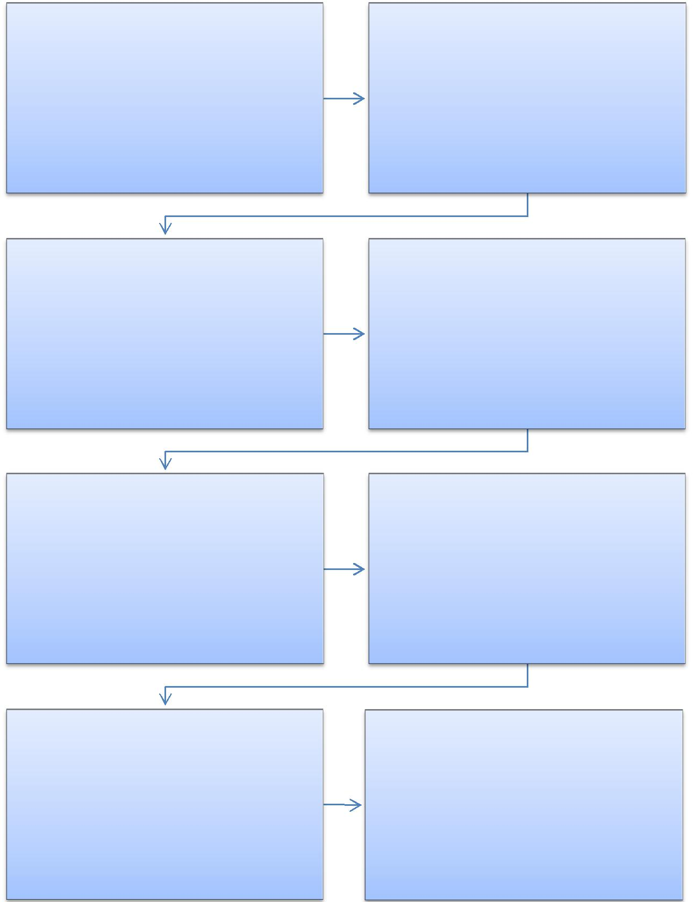

 | DRH
SERVIDOR | Encaminha a documentação à Pró-Reitoria
Preenche requerimento e protocola na | de Administração-PRAD para formalizar
 | processo e posterior envio à Coordenação de
Diretoria de Recursos Humanos-DRH
 | Registros e Documentos-CRD.

CRD

Verifica no sistema se o servidor tem
períodos não gozados de licença.

DRH

Instrui o processo na forma da legislação vigente e encaminha à chefia imediata para autorização da licença.

CHEFIA IMEDIATA

Restitui o processo a DRH com anuência para
o servidor usufruir a licença.

DRH

Encaminha à PRAD com minuta de portaria.

PRAD

Emite portaria e solicita publicação no Boletim de Serviço da UNIR e remete o processo para CRD.

CRD

Aguarda a publicação da portaria no BS, após
registra no sistema e arquiva o processo.

124

PODER EXECUTIVO
MINISTÉRIO DA EDUCAÇÃO

FUNDAÇÃO UNIVERSIDADE FEDERAL DE RONDÔNIA – UNIR
PRÓ-REITORIA DE PLANEJAMENTO-PROPLAN

FORMULÁRIO 33 - LICENÇA PRÊMIO

- IDENTIFICAÇÃO DO(A) REQUERENTE: Nome:

Cargo: | Matrícula SIAPE:
Lotação:
Regime de Trabalho:
Registro de Identidade Nº: | CPF/MF:
Endereço Residencial:
Telefones: Residencial: | ; Comercial: | ; Celular:
E-mail:

- FUNDAMENTAÇÃO: Artigos 87 a 89 (redação original), combinado com o artigo 100, da Lei nº 8.112/90 e Parecer nº 01/91-A.DP (26/04/1991).

- REQUERIMENTO:

Requer ao(a) Diretor(a) de Recursos Humanos – DRH a concessão de LICENÇA-PRÊMIO POR ASSIDUIDADE prevista na redação original do artigo 87, combinado com o artigo 100, da Lei nº 8.112/90.
 | DADOS DO AFASTAMENTO
Total | Período de Afastamento |  |  |  | Referente ao Quinquênio:
de dias: | Início |  | Término |  | Início |  | Término
 | / | / | / | / | / | / | / | /
 | / | / | / | / | / | / | / | /
 | / | / | / | / | / | / | / | /
Declaro | estar ciente de |  | que qualquer |  | afastamento de |  | licença prêmio |  | só
pode ser usufruído em períodos múltiplos de 30 dias.
 |  |  | Nestes termos,
 |  |  | Pede deferimento.
 |  | __________________, ____de______________de_______.

_________________________________

Assinatura do requerente

PARA USO EXCLUSIVO DA DRH

À PRAD,

Para autuação de processo e devolução a esta DRH para instrução.
Data: _____/_____/______ .

________________________
Carimbo/Assinatura

Diretor(a) de RH / UNIR

Observações: Somente faz jus a licença prêmio o (a) servidor(a) que contar com pelo menos cinco anos de efetivo e contínuo exercício em atividade no serviço público federal até 15/10/1998, inclusive data em que foi extinta.

- O presente formulário deverá ser preenchido corretamente, protocolado na DRH, formalizado processo na PRAD e encaminhado a DRH para instrução.

125

PODER EXECUTIVO
MINISTÉRIO DA EDUCAÇÃO

FUNDAÇÃO UNIVERSIDADE FEDERAL DE RONDÔNIA – UNIR
PRÓ-REITORIA DE PLANEJAMENTO-PROPLAN

1.1.30 PENSÃO TEMPÓRARIA

UNIDADE RESPONSÁVEL: Pró-Reitoria de Administração/Diretoria de Recursos Humanos

LEGISLAÇÃO: art. 217, II, Lei nº 8.112/90

REQUISITOS:

- Certidão de óbito do servidor.
- São beneficiários de pensão temporária:

- os filhos e enteados até 21 anos de idade ou, se inválidos, enquanto durar a invalidez. (Conforme art. 5° da Orientação Normativa n° 07/SEGEP de 19/03/2013 as pensões concedidas posteriormente à data de 11/12/2003 a filho emancipado e não inválido são desprovidas de amparo legal);
- o menor sob guarda ou tutela até 21 anos de idade. (Conforme art. 5° da

Orientação Normativa n° 07/SEGEP de 19/03/2013 as pensões concedidas posteriormente à data de 11/12/2003 a menor sob guarda são desprovidas de amparo legal.);

- o irmão órfão até 21 anos, e o inválido enquanto durar a invalidez, que comprovem dependência econômica do servidor. (Conforme art. 5° da Orientação Normativa n° 07/SEGEP de 19/03/2013 as pensões concedidas posteriormente à data de 11/12/2003 a irmão emancipado e não inválido são desprovidas de amparo legal);

- pessoa designada que viva da dependência econômica do servidor até 21 anos de idade, ou, se inválida, enquanto durar a invalidez.((Conforme art. 5° da Orientação Normativa n° 07/SEGEP de 19/03/2013 as pensões concedidas posteriormente à data de 11/12/2003 pessoa designada ou inválida são desprovidas de amparo legal);

- a concessão de pensão temporária aos beneficiários referidos nos itens a e b, exclui o direito à pensão dos beneficiários referidos os itens c e d.
3. Documentação necessária:
- RG, CPF, título de eleitor do servidor falecido e do beneficiário;

- Certidão de Óbito;
- Certidão de nascimento dos filhos menores;
- Certidão de casamento atualizada, se for caso;

- Comprovação de guarda, tutela ou curatela, no caso de menor sob guarda até vinte e um anos;

- Laudo médico no caso de beneficiário inválido ou deficiente;

- Declaração de Dependência Econômica(somente para casos de irmão órfão, até 21 (vinte e um) anos de idade, e o inválido, enquanto durar a invalidez, que comprovem dependência econômica do servidor e pessoa designada que viva na dependência econômica do servidor, até 21 (vinte e um) anos de idade, ou, se inválida, enquanto durar a invalidez);
- Comprovante de residência;
- Último contracheque do servidor;
- Comprovante de conta-corrente dos beneficiários;

126

PODER EXECUTIVO
MINISTÉRIO DA EDUCAÇÃO

FUNDAÇÃO UNIVERSIDADE FEDERAL DE RONDÔNIA – UNIR
PRÓ-REITORIA DE PLANEJAMENTO-PROPLAN

j) Declaração de que percebe ou não outra pensão da mesma natureza. PROCEDIMENTO

- O beneficiário deve preencher requerimento, juntamente com original e fotocópia da documentação necessária e protocolar na Diretoria de Recursos Humanos-DRH.

- A DRH encaminha a documentação à Pró-Reitoria de Administração-PRAD para formalização de processo.

- A DRH instrui o processo na forma da legislação vigente.

- A DRH encaminha à Reitoria com minuta de portaria de concessão de pensão temporária.
- A Reitoria emite portaria e solicita publicação no DOU.

- A CRD registra a pensão temporária no SIAPE e encaminha à Coordenação de Encargos, Folha e Benefícios-CFEB para ajustes na folha de pagamento e envia à DRH.

- A DRH encaminha à CRD para registro no sistema SISAC (TCU) e posterior arquivo do processo.

- A CRD informa à DRH o registro no SISAC para informar à CGU via ofício.

127

PODER EXECUTIVO
MINISTÉRIO DA EDUCAÇÃO

FUNDAÇÃO UNIVERSIDADE FEDERAL DE RONDÔNIA – UNIR
PRÓ-REITORIA DE PLANEJAMENTO-PROPLAN

PROCEDIMENTO 30 - PENSÃO TEMPORÁRIA
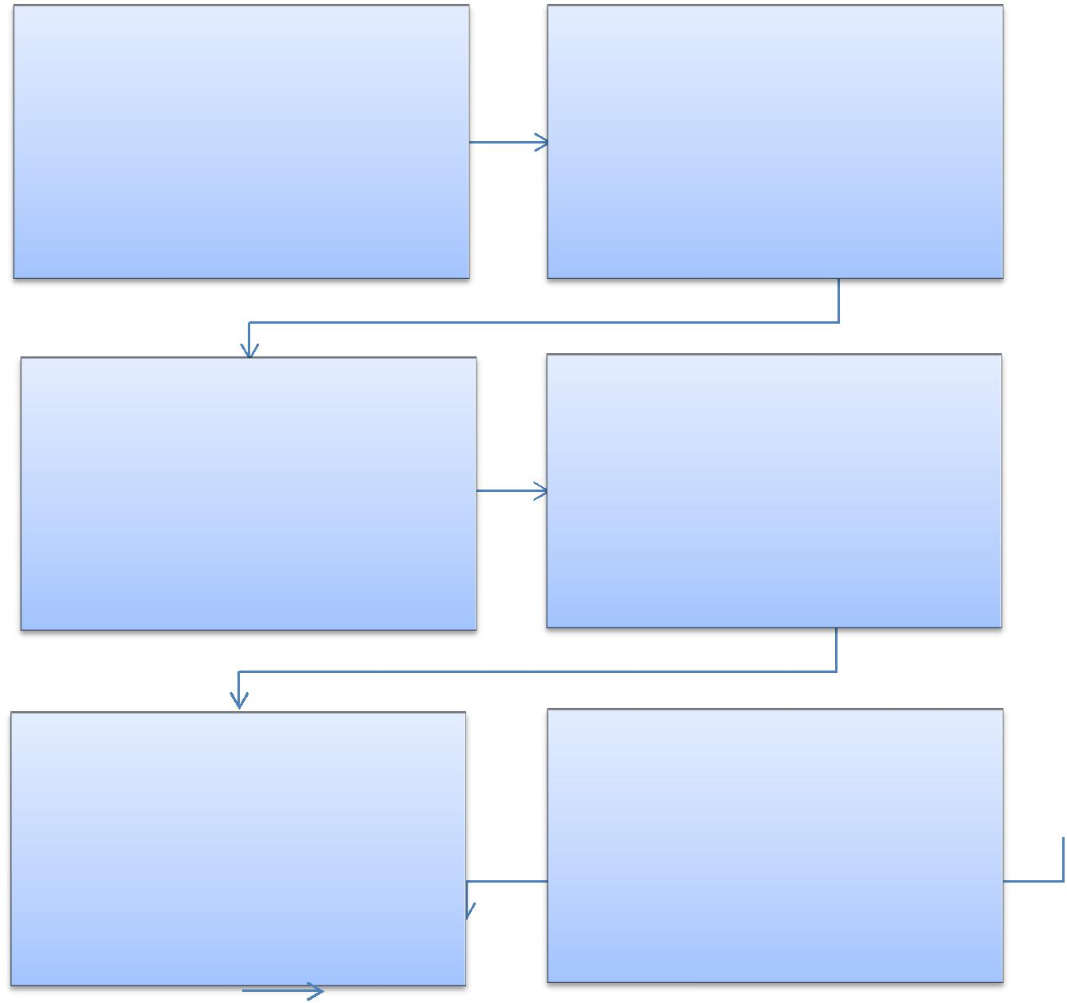

REQUERENTE
Preenche requerimento, juntamente | DRH
com original e fotocópia da | Encaminha a documentação à Pró-
documentação necessária e protocola | Reitoria de Administração-PRAD para
na Diretoria de Recursos Humanos- | formalização de processo.
DRH.

DRH | REITORIA
Instrui o processo na forma da
 | A Reitoria emite portaria e solicita
legislação vigente. Encaminha à
Reitoria com minuta de portaria de | publicação no DOU.
concessão de pensão temporária.

CRD | DRH
Registra a pensão no SIAPE e | Encaminha à CRD para registro no
encaminha à Coordenação de Encargos,
 | sistema SISAC (TCU) e posterior
Folha e Benefícios-CFEB para ajustes na
 | arquivo.
folha de pagamento e envia à DRH.

CRD

Informa à DRH o registro no SISAC para
informar à CGU.

128

PODER EXECUTIVO
MINISTÉRIO DA EDUCAÇÃO

FUNDAÇÃO UNIVERSIDADE FEDERAL DE RONDÔNIA – UNIR
PRÓ-REITORIA DE PLANEJAMENTO-PROPLAN

1.1.31 PENSÃO VITALÍCIA

UNIDADE RESPONSÁVEL: Pró-Reitoria de Administração/Diretoria de Recursos Humanos

LEGISLAÇÃO: art. 217, I, Lei nº 8.112/90

REQUISITOS:

- Certidão de óbito do servidor.

- São beneficiários de pensão vitalícia: a) cônjuge;

b) companheiro designado que comprove união estável como entidade familiar;

c) pessoa desquitada, divorciada ou separada judicialmente que perceba pensão alimentícia;
d) mãe e/ou pai que comprovem dependência econômica do servidor falecido;

e) pessoa designada, maior de 60 (sessenta) anos e a pessoa portadora de deficiência que vivam sob a dependência econômica do servidor falecido. (Conforme art. 5° da Orientação Normativa n° 07/SEGEP de 19/03/2013 as pensões concedidas posteriormente à data de 11/12/2003, são desprovidas de amparo legal).

f) a concessão de pensão aos beneficiários referidos nos itens “a”, “b” e “c”, exclui do direito à pensão os beneficiários referidos nos itens “d” e “e”.
- Documentação necessária:

- RG, CPF, título de eleitor e PIS do servidor falecido;
- RG, CPF, título de eleitor e PIS do beneficiário;
- Certidão de Óbito;
- Certidão de nascimento dos filhos menores;

- Certidão de casamento atualizada ou Declaração de União Estável;

- Sentença de Separação Judicial com percepção de Pensão Alimentícia, se for o caso.

- Declaração de Dependência Econômica (somente para os casos de beneficiário mãe e/ou pai que comprovem dependência econômica do servidor falecido)

- Comprovante de residência;
g) Último contracheque do servidor;
- Comprovante de conta-corrente dos beneficiários;
- Declaração de que percebe ou não outra pensão da mesma natureza.

l)Para os casos de pensão para companheiro(a), a início de prova, devem ser apresentados no mínimo 03 (três) dos seguintes documentos:

- Certidão de nascimento de filhos em comum (se houver);

- Declaração, de três testemunhas sem parentesco com o casal, firmada em cartório, comprovando o período de união estável (modelo nos formulários de procedimento);

- Comprovação atual de mesma residência – contas de luz, água, condomínio, telefone, recibos de pagamento de aluguel, ou outros, constando em um

129

PODER EXECUTIVO
MINISTÉRIO DA EDUCAÇÃO

FUNDAÇÃO UNIVERSIDADE FEDERAL DE RONDÔNIA – UNIR
PRÓ-REITORIA DE PLANEJAMENTO-PROPLAN

comprovante o nome do(a) servidor(a) e em outro comprovante o nome de seu/sua companheiro(a);
- Conta bancária conjunta;

- Declaração do imposto de renda do servidor, em que conste o interessado como seu dependente;
- Declaração especial feita perante tabelião;

- Registro em associação de qualquer natureza, onde conste o interessado como dependente do segurado;

- Apólice de seguro da qual conste o segurado como instituidor do seguro e a pessoa interessada como sua beneficiária;

- Ficha de tratamento em instituição de assistência médica, da qual conste o segurado como responsável;

- Prova de encargos domésticos evidentes e existência de sociedade ou Comunhão nos atos da vida civil;
- Certidão de casamento religioso;
- Disposições testamentárias;
- Procuração ou fiança reciprocamente outorgada;

- Anotação constante de ficha ou livro de registro de empregados;

- Escritura de compra e venda de imóvel pelo segurado em nome de dependente.

PROCEDIMENTO

- O beneficiário deve preencher requerimento, juntamente com original e fotocópia da documentação necessária e protocolar na Diretoria de Recursos Humanos-DRH.

- A DRH encaminha a documentação à Pró-Reitoria de Administração-PRAD para formalização de processo.
- A DRH instrui o processo na forma da legislação vigente.

- A DRH encaminha à Reitoria com minuta de portaria de concessão de pensão vitalícia.

- A Reitoria emite portaria e solicita publicação no DOU.

- A CRD registra a pensão vitalícia no SIAPE e encaminha à Coordenação de Encargos, Folha e Benefícios-CFEB para ajustes na folha de pagamento e envia à DRH.

- A DRH encaminha à CRD para registro no sistema SISAC (TCU) e posterior arquivo do processo.
- A CRD informa à DRH o registro no SISAC para informar à CGU via ofício.

130

PODER EXECUTIVO
MINISTÉRIO DA EDUCAÇÃO

FUNDAÇÃO UNIVERSIDADE FEDERAL DE RONDÔNIA – UNIR

PRÓ-REITORIA DE PLANEJAMENTO-PROPLAN

PROCEDIMENTO 31 - PENSÃO VITALÍCIA
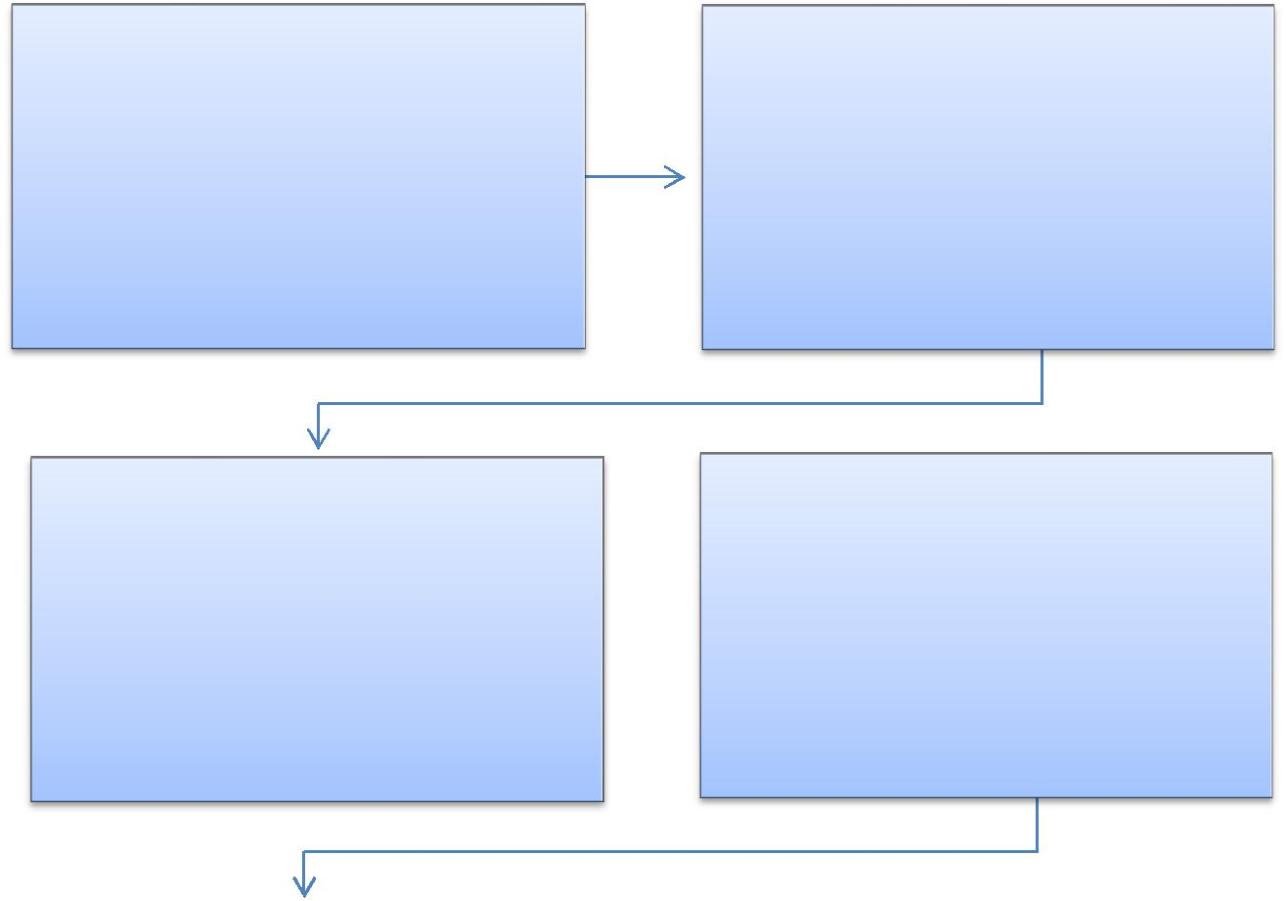

REQUERENTE

Preenche requerimento, juntamente
com original e fotocópia da
documentação necessária e protocola
na Diretoria de Recursos Humanos-DRH.

DRH

Instrui o processo na forma da legislação vigente. Encaminha à Reitoria com minuta de portaria de concessão de
pensão temporária.

CRD

Registra a pensão no SIAPE e encaminha

- Coordenação de Encargos, Folha e Benefícios-CFEB para ajustes na folha de pagamento e envia à DRH.

DRH

Encaminha a documentação à Pró-Reitoria de Administração-PRAD para formalização de processo.

REITORIA

A Reitoria emite portaria e solicita
publicação no DOU.

DRH

Encaminha à CRD para registro no
sistema SISAC (TCU) e posterior arquivo.

CRD

Informa à DRH o registro no SISAC para
informar à CGU. Arquiva o processo

131

PODER EXECUTIVO
MINISTÉRIO DA EDUCAÇÃO

FUNDAÇÃO UNIVERSIDADE FEDERAL DE RONDÔNIA – UNIR
PRÓ-REITORIA DE PLANEJAMENTO-PROPLAN

FORMULÁRIO 34 - PENSÃO CIVIL (VITALÍCIA OU TEMPORÁRIA)

1. DADOS DO(A) SERVIDOR

NOME:

MATRÍCULA SIAPE:

CARGO:
DATA DO ÓBITO: |  |  |  |  |  |  | SITUAÇÃO NA DATA DO ÓBITO: ( ) ATIVO( )
 |  |  |  |  |  |  | INATIVO
2. DADOS DO(A) REQUERENTE
Nome:
Estado Civil: |  |  |  |  |  |  |  |  | Sexo: ( |  |  | ) Masculino ( |  |  | ) Feminino
CPF: |  |  |  | RG: |  |  |  |  | Data de expedição: |  |  |  |  |  |  | Órgão de expedição:
Título de Eleitor: |  |  |  |  |  |  | Zona: |  |  |  |  | Seção: |  |  |  |  | UF:
Endereço Residencial:
Cidade: |  |  |  |  |  |  |  | Estado: |  |  |  |  |  | CEP:
Telefones: |  |  |  |  |  |  |  | Residencial: |  |  |  |  | Celular |  |  |  | Comercial:
E-mail:
Situação: |  | ( | )Viúva ( |  | ) Companheira |  |  |  |  |  | ( ) Filhos |  |  | ( | ) Outros
Caracterização do Beneficiário: |  |  |  |  |  |  |  |  |  | ( ) Vitalícia |  |  |  | ( | ) Temporária
Banco: |  |  |  |  |  | Agência: |  |  |  |  |  |  |  | Conta-Corrente:
3. REPRESENTANTE LEGAL (Tutor, Procurador, Curador, Pai ou Mãe)
Nome:
RG: |  |  |  |  |  | Data de Expedição: |  |  |  |  |  |  |  | Órgão de expedição:
CPF:
Endereço Residencial:
Cidade: |  |  |  |  |  | Estado: |  |  |  |  |  |  |  | CEP:
Telefo | Residencial: |  |  |  |  |  |  |  | Celular: |  |  |  |  | Comercial:
nes:
E-mail:
4. REQUERIMENTO:

Requer a Diretoria de Recursos Humanos – DRH / UNIR, concessão da PENSÃO, em razão do falecimento do(a) ex-servidor(a) acima identificado, falecido(a) em ____/___/____,

( ) Estatutária (Lei 8112/1990, art. 215 a 219);

( ) Provisória por morte presumida do servidor (Lei 8112/1990, art. 221);

Nestes termos,
Pede deferimento.

__________________________ ,____de________________de_______.
Local Data

_____________________________________________
Assinatura do requerente ou Representante legal

132

PODER EXECUTIVO
MINISTÉRIO DA EDUCAÇÃO

FUNDAÇÃO UNIVERSIDADE FEDERAL DE RONDÔNIA – UNIR
PRÓ-REITORIA DE PLANEJAMENTO-PROPLAN

PARA USO EXCLUSIVO DA DRH

À PRAD,

Para autuação de processo e devolução a esta DRH para instrução.
Data: _____/_____/______ .

 | ______________
 | Carimbo/Assinatura
 | Diretor(a) de RH / UNIR
 | CHECK-LIST DE DOCUMENTAÇÃO NECESSÁRIA PARA
 | INSTRUÇÃO DO REQUERIMENTO DE PENSÃO CIVIL
 | (apresentar originais e cópias simples)
➢ ( | ) RG do servidor e dos beneficiários;
➢ ( | )CPF do servidor e dos beneficiários;
➢ ₍ | )PIS/PASEP do servidor e dos beneficiários;
➢ ( | )Título eleitoral do servidor e dos beneficiários;
- ( )Cópia da Certidão de Óbito;

➢ ( )Cópia da 2° via da Certidão de Casamento (emitida nos últimos 30 dias) ou Declaração de União Estável;

- ( )Sentença de Separação Judicial com percepção de Pensão Alimentícia, se for o caso;

- ( )Cópia autenticada da Certidão de Nascimento e CPF dos filhos / enteados do ex-servidor, se for o caso;
➢ ( )Cópia do comprovante de residência do requerente;
➢ ( )Último contracheque do servidor;

➢ ( )Cópia do comprovante de conta corrente do beneficiário;
➢ ( )Declaração de que percebe ou não outra pensão da mesma natureza;
➢ ( )Comprovação de guarda, tutela ou curatela, no caso de menor sob guarda
até vinte e um anos;

➢ ( )Laudo médico no caso de beneficiário inválido ou deficiente;

- ( )Declaração de Dependência Econômica (somente para os casos de beneficiário mãe e/ou pai que comprovem dependência econômica do servidor falecido);

- ( )Declaração de Dependência Econômica(somente para casos de irmão órfão, até 21 (vinte e um) anos de idade, e o inválido, enquanto durar a invalidez, que comprovem dependência econômica do servidor e pessoa designada que viva na dependência econômica do servidor, até 21 (vinte e um) anos de idade, ou, se inválida, enquanto durar a invalidez);

133

PODER EXECUTIVO
MINISTÉRIO DA EDUCAÇÃO

FUNDAÇÃO UNIVERSIDADE FEDERAL DE RONDÔNIA – UNIR
PRÓ-REITORIA DE PLANEJAMENTO-PROPLAN

FORMULÁRIO 35 – PENSÃO CIVIL (VITALÍCIA OU TEMPORÁRIA)

DECLARAÇÃO DE ACÚMULO OU NÃO DE PENSÃO

Eu, __________________________________________________ na condição de

_________________________________________ (dependência) do(a) ex-servidor(a)

______________________________________________________________, Matrícula SIAPE nº __________, declaro junto a Fundação Universidade Federal de Rondônia, para fins de concessão da pensão civil prevista no art. 217 da Lei nº 8.112, de 1990, que:

( ) NÃO percebo qualquer PENSÃO paga pelo erário.

( ) PERCEBO a (s) seguinte (s) pensão (ões) paga (s) pelo erário:
 | Natureza (Vitalícia ou | Regime de
Órgão/Entidade |  | Previdência/Ente
 | Temporária)
 |  | Federativo

RESPONSABILIZO-ME, nos termos do inciso III, do art. 116, da Lei nº 8.112/90, a fornecer comprovante(s) de rendimento (contracheque) semestralmente, nos meses de abril e outubro, e sempre que houver alteração no valor da remuneração, em conformidade com os incisos I a III do art. 1º da Portaria Normativa nº 02, de 08 de novembro de 2011, publicada no D.O.U. de 09/11/2011, bem como em todas as ocasiões em que for solicitado.

Declaro, ainda, que tenho consciência de que constitui crime, previsto no art. 299 do código Penal Brasileiro, prestar declaração falsa com fim de criar obrigação ou alterar a verdade sobre fato juridicamente relevante e que, a penalidade aplicada no seu descumprimento, varia de 01 (um) a 03 (três) anos de reclusão e multa.

_______________________,___de______________de_______.

Local Data

_____________________________________________
Assinatura do Beneficiário de Pensão

134

PODER EXECUTIVO
MINISTÉRIO DA EDUCAÇÃO

FUNDAÇÃO UNIVERSIDADE FEDERAL DE RONDÔNIA – UNIR
PRÓ-REITORIA DE PLANEJAMENTO-PROPLAN

FORMULÁRIO 36 – PENSÃO CIVIL (VITALÍCIA OU TEMPORÁRIA) TERMO DE RESPONSABILIDADE DE REPRESENTANTE LEGAL

NOME DO REPRESENTANTE:_________________________________________
CPF: ________________________ RG: _______________________ Expedidor:________
Endereço: ___________________________________________________________________
Bairro: ______________________________ Cidade: _____________________ UF: _____

Tipo de Representante:
( | ) Procurador | ( | ) Tutor Nato (Pai e mãe) |  |  |  | ( ) Tutor |  | ( | ) Curador
Situação:
( | ) Cadastro | ( ) Financeiro |  |  | ( ) Cadastro e Financeiro
 |  |  |  |  | Beneficiários:
 | NOME DO |  |  | SITUAÇÃO* |  |  | ESTADO |  | CPF | SIAPE
 | REPRESENTADO |  |  |  |  |  | CIVIL
 |  |  | * Ativo/ Aposentado/ Pensionista

Representado é pensionista na qualidade de “menor sob guarda” do servidor
instituidor da pensão?
( ) Não
Nome da Mãe | CPF | PIS/PASEP | Vivo?
Nome do Pai | CPF | PIS/PASEP | Vivo?
 | ( ) Sim

Pelo presente Termo de Responsabilidade declaro estar ciente de que a ocorrência de eventos de óbito, casamento ou emancipação do representado deverá ser comunicada à unidade de gestão de pessoas da Universidade no prazo de até 30 (trinta) dias, a contar da data em que o mesmo ocorrer, mediante apresentação da respectiva certidão.

A falta do cumprimento do compromisso ora assumido, além de obrigar à devolução de importâncias recebidas indevidamente, quando for o caso, sujeitar-me-á às penalidades previstas no art. 171 do Código Penal.

___________________, _____de______________________ de _________.

_________________________________________
Assinatura do Representante Legal

135

PODER EXECUTIVO
MINISTÉRIO DA EDUCAÇÃO

FUNDAÇÃO UNIVERSIDADE FEDERAL DE RONDÔNIA – UNIR
PRÓ-REITORIA DE PLANEJAMENTO-PROPLAN

FORMULÁRIO 37 – PENSÃO CIVIL (VITALÍCIA OU TEMPORÁRIA)

DECLARAÇÃO DE DEPENDÊNCIA ECONÔMICA

__________________________________________________________________________, nome do beneficiário(a)
portador(a) do R.G. nº ________________________, expedido pela

_________________________,CPF nº ________________________, residente e domiciliado(a)_________________________________________________________, bairro

______________________________, cidade de ____________________________________, no Estado _______________________________, CEP ______________-_________, na

qualidade de__________________________________________ do ex-servidor

____________________________________________________________________, declaro, para os fins de concessão da pensão civil, estabelecida nos arts. 215 e 217 da Lei nº 8.112, de 11 de dezembro de 1990, que sou seu Dependente Econômico, nos termos do art. 1º da Lei nº 7.115, de 29 de agosto de 1983, que dispõe sobre prova documental, com entendimento firmado pelo TCU na DC-0157-11/92-2ª, Sessão de 02.04.92, Processo TC – 012.656/91-7, publicada no D.O.U de 16.04.92. Declaro, ainda, por força do disposto no art. 2º do referido diploma legal, que estou ciente das responsabilidades administrativas e que constitui crime prestar declaração falsa com finalidade de criar obrigação ou alterar a verdade sobre fato juridicamente relevante, bem assim, das penalidades que variam de 01 (um) a 03 (três) anos de reclusão e multa, previsto no art. 299 do Código Penal Brasileiro.

________________________, ______de____________________de _________.

____________________________________
Assinatura do Beneficiário de Pensão

136

PODER EXECUTIVO
MINISTÉRIO DA EDUCAÇÃO

FUNDAÇÃO UNIVERSIDADE FEDERAL DE RONDÔNIA – UNIR
PRÓ-REITORIA DE PLANEJAMENTO-PROPLAN

1.1.32 READAPTAÇÃO

CONCEITO: Investidura do servidor em cargo de atribuições e responsabilidades compatíveis com a limitação laboral que tenha sofrido em sua capacidade física ou mental, atestada em laudo emitido por junta médica oficial.

UNIDADE RESPONSÁVEL: Pró-Reitoria de Administração/Diretoria de Gestão de Pessoas / Coordenadoria de Qualidade de Vida e Saúde do Servidor

LEGISLAÇÃO: Art. 24 da Lei 8.112/90; Ofício Circular nº 37 MARE/SRH; Oficio Circular nº 31 SRH/MP

REQUISITOS:

- Constatação, por junta médica oficial do SIASS, de limitação da capacidade física ou mental que impeça o servidor de permanecer no exercício do cargo que ocupa.

PROCEDIMENTO

- O servidor preenche formulário, acompanhado da cópia do Laudo Médico emitido pela Junta Médica do SIASS.

- A chefia imediata dá ciência no formulário com as atribuições do servidor, ambiente de trabalho, dificuldades apresentadas e outras informações que achar importante e encaminha a CQVS/DGP.

- A CQVS/DGP encaminha para Pró-Reitoria de Administração - PRAD para formalização de processo e devolve a CQVS/DGP.

- A equipe da CQVS/DGP (composta de Psicólogo, Assistente Social e Engenheiro de Segurança do Trabalho) avalia os documentos encaminhados para indicar as adequações das condições de trabalho do servidor, no que diz respeito às atividades laborais e sua organização, ao posto de trabalho e ao ambiente onde realiza esse processo.

- Não havendo a possibilidade de o servidor ser readaptado em seu próprio setor, a Diretoria de Recursos Humanos será consultada para verificar se há cargo vago em outro setor em que melhor o servidor seja readaptado. Na hipótese de inexistência de cargo vago, o servidor exercerá suas atribuições como excedente, até a ocorrência de vaga (Art. 24, §2º da Lei 8.112/90).

- Depois de realizado os procedimentos de readaptação, a CQVS/DGP encaminhará a DRH relatório de todas as ações executadas, bem como a formalização da readaptação do servidor para ser arquivado em sua pasta funcional.

- A CQVS/DGP continuará acompanhando servidor, respectiva chefia e equipes de trabalho com intuito de verificar sua adequação, propondo as alterações necessárias ou sugerindo medidas cabíveis.

137

PODER EXECUTIVO
MINISTÉRIO DA EDUCAÇÃO

FUNDAÇÃO UNIVERSIDADE FEDERAL DE RONDÔNIA – UNIR
PRÓ-REITORIA DE PLANEJAMENTO-PROPLAN

OBSERVAÇÕES:

- O servidor, bem como sua chefia, tem o dever de prestar todas as informações necessárias a CQVS/DGP para formalização do processo de readaptação do servidor.

- A readaptação será efetivada em cargo de atribuições afins, respeitada habilitação exigida, nível de escolaridade e equivalência de vencimentos. (Art. 24, §2º da Lei 8.112/90).

- O servidor em readaptação será aposentado se for julgado incapaz para o serviço público.

PROCEDIMENTO 32 – READAPTAÇÃO
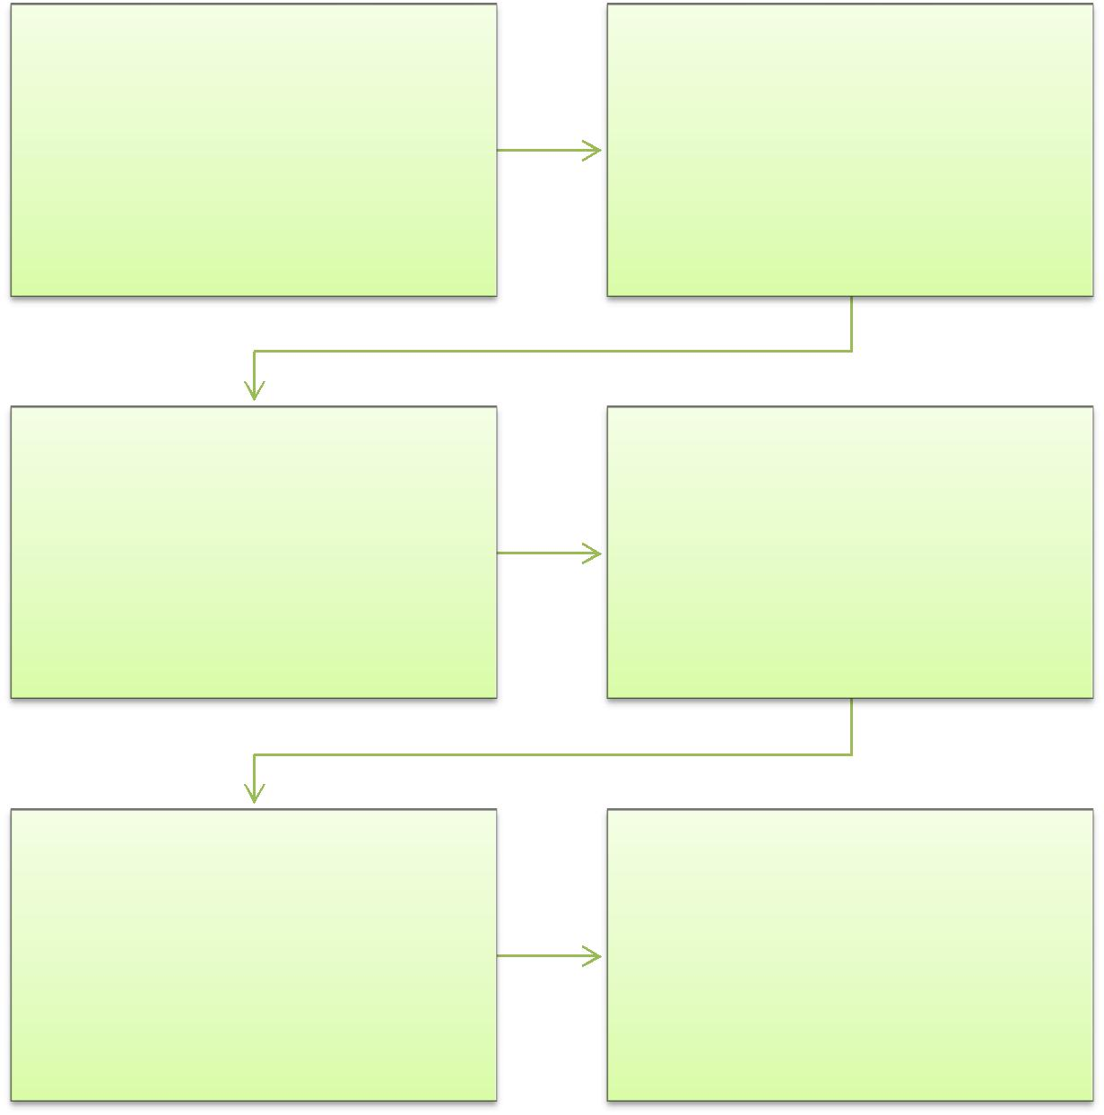

SERVIDOR | CHEFIA IMEDIATA
Preenche formulário e anexa cópia do | Dá ciência no formulário e encaminha a
Laudo Médico | CQVS

CQVS
PRAD
Recebe documentação e envia a PRAD
Formaliza processo e retorna a CQVS
para formalização de processo

CQVS
Avalia documentação para indicações de
adequação das condições de trabalho

DRH

Recebe relatório com as ações executadas e arquiva na pasta funcional do servidor

138

PODER EXECUTIVO
MINISTÉRIO DA EDUCAÇÃO

FUNDAÇÃO UNIVERSIDADE FEDERAL DE RONDÔNIA – UNIR
PRÓ-REITORIA DE PLANEJAMENTO-PROPLAN

FORMULÁRIO 38 - READAPTAÇÃO

1. IDENTIFICAÇÃO DO(A) REQUERENTE:

Nome:

Data de nascimento: |  | SIAPE nº:
Registro de Identidade Nº: |  | CPF/MF:
Telefones
Residencial: | Celular: | Comercial:

E-mail:

- DESCRIÇÃO DE ATIVIDADES: Cargo:

Lotação:

Regime de Trabalho: Horário de expediente:
Atividades desempenhadas no setor:

No exercício das atividades, quais destas habilidades/capacidades são mais requisitadas?

( ) Força física ( )Memória imediata ( )Atenção/concentração ( )Resolução de problemas ( )Relações interpessoais ( ) Outros _________________________

Local: __________________________ Data: _____/_____/_____

_____________________________________ _____________________________________
Assinatura do Servidor Assinatura da Chefia Imediata
SIAPE:________________________ SIAPE:________________________

Observação:

Anexar cópia do Laudo Médico do SIASS.

139

PODER EXECUTIVO
MINISTÉRIO DA EDUCAÇÃO

FUNDAÇÃO UNIVERSIDADE FEDERAL DE RONDÔNIA – UNIR
PRÓ-REITORIA DE PLANEJAMENTO-PROPLAN

1.1.33 REMOÇÃO POR MOTIVO DE SAÚDE

CONCEITO: É o deslocamento, com ou sem mudança de sede, do servidor, a pedido, para outra localidade, no âmbito do mesmo quadro, independentemente do interesse da Administração, por motivo de saúde do servidor, cônjuge, companheiro ou dependente que viva às suas expensas e conste do seu assentamento funcional, condicionada à comprovação por junta médica oficial.

UNIDADE RESPONSÁVEL: Pró-Reitoria de Administração/Diretoria de Gestão de Pessoas / Coordenadoria de Qualidade de Vida e Saúde do Servidor

LEGISLAÇÃO: Art. 36 da Lei nº 8.112/90; Lei nº 9.527/97; Portaria SRH Nº 797/10; Nota Técnica nº 296/2011/CGNOR/DENOP/SRH/MP.

REQUISITOS:

- Laudo Médico, emitido pela Junta Médica do SIASS, para concessão de remoção ao servidor por motivo de sua saúde ou de pessoa de sua família.

PROCEDIMENTO

- O servidor preenche formulário e o encaminha, acompanhado do Atestado Médico, a Coordenadoria de Qualidade de Vida e Saúde do Servidor – CQVS/DGP.

- A CQVS/DGP confere a documentação e encaminha para PRAD para formalização de processo.

- A PRAD formaliza processo e devolve a CQVS/DGP para solicitar Perícia Médica Oficial junto ao Subsistema Integrado de Atenção à Saúde do Servidor – SIASS.
- O SIASS realiza Perícia e retorna o processo a CQVS/DGP.

- Havendo a real necessidade de remoção, a equipe da CQVS/DGP (composta de Psicólogo e Assistente Social) realize os atendimentos necessários para indicar a localidade de lotação que satisfaça às necessidades de saúde do servidor.

- Após atendimentos, a CQVS/DGP consulta o DRH uma nova lotação para o servidor que resguarde os interesses da Administração e do próprio servidor.

- Depois de realizada a indicação da localidade para remoção a DRH envia à DGP para ciência e direcionamento do processo a PRAD com a minuta de portaria.

- A PRAD emite portaria e solicita publicação no Boletim de Serviço da UNIR e remete o processo para CRD/DRH.

- CRD/DRH providencia os registros necessários e arquiva o processo.

- A CQVS/DGP continuará acompanhando servidor, respectiva chefia e equipes de trabalho com intuito de verificar sua adequação, propondo as alterações necessárias ou sugerindo medidas cabíveis.

140

PODER EXECUTIVO
MINISTÉRIO DA EDUCAÇÃO

FUNDAÇÃO UNIVERSIDADE FEDERAL DE RONDÔNIA – UNIR
PRÓ-REITORIA DE PLANEJAMENTO-PROPLAN

OBSERVAÇÕES:

- O servidor, bem como sua chefia, tem o dever de prestar todas as informações necessárias a CQVS/DGP para formalização do processo de remoção do servidor.

•

PROCEDIMENTO 33 - REMOÇÃO POR MOTIVO DE SAÚDE
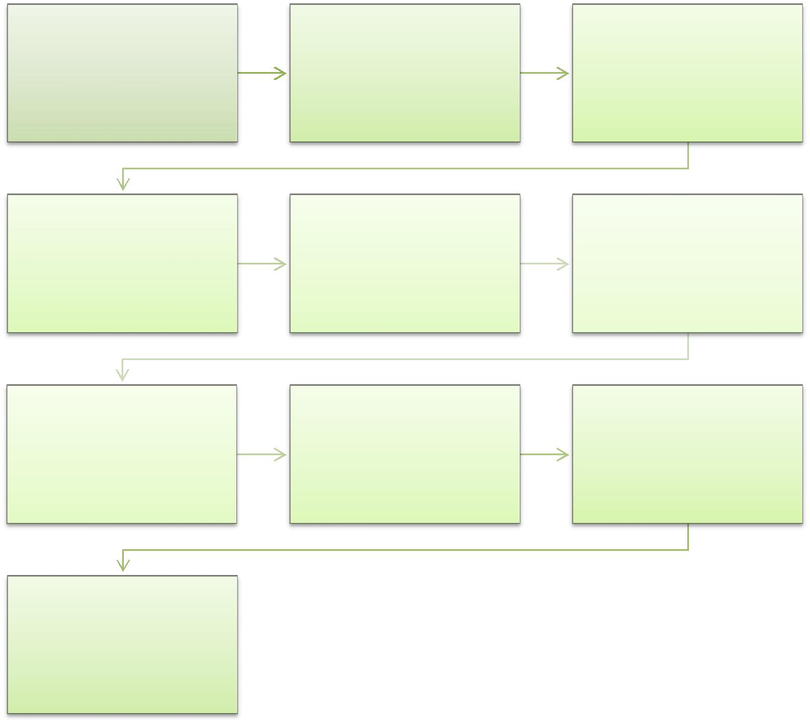

SERVIDOR | CQVS | PRAD
Preenche formulário,
 | Confere a documentação e | Formaliza processo e devolve
acompanhado do Laudo
 | encaminha para PRAD | a CQVS
Médico do SIASS

CQVS | SIASS | CQVS
 |  | Realiza atendimentos
Solicita Perícia Médica Oficial | Realizada Perícia e retorna o
 | processo a CQVS | necessários

DRH | DGP | PRAD
Indica nova lotação |  | Emite portaria e solicita
 | Ciência e encaminha para
resguardando os interesses da |  | publicação no Boletim de
 | emissão de portaria.
Administração e do servidor |  | Serviço

CRD
Providencia os registros
necessários e arquiva o

processo

141

PODER EXECUTIVO
MINISTÉRIO DA EDUCAÇÃO

FUNDAÇÃO UNIVERSIDADE FEDERAL DE RONDÔNIA – UNIR
PRÓ-REITORIA DE PLANEJAMENTO-PROPLAN

FORMULÁRIO 39 – REMOÇÃO POR MOTIVO DE SAÚDE

- IDENTIFICAÇÃO DO(A) REQUERENTE: Nome:

Data de nascimento: |  | Matrícula SIAPE:
Registro de Identidade Nº: |  | CPF/MF:
Telefones
Residencial: | Celular: | Comercial:

E-mail:

- DESCRIÇÃO DE ATIVIDADES: Cargo:

Lotação:

Regime de Trabalho: Horário de expediente:
Atividades desempenhadas no setor:

No exercício das atividades, quais destas habilidades/capacidades são mais requisitadas?

( ) Força física ( )Memória imediata ( )Atenção/concentração ( )Resolução de problemas ( )Relações interpessoais

3 REQUERIMENTO:

Venho por meio deste requerer Remoção por Motivo de Saúde do:

( ) Servidor
( ) Cônjuge ou Companheiro (a)
( ) Dependente que vive à minhas expensas

Nestes termos,

Pede deferimento.

__________________________ ,____de________________de_______.
Local Data

______________________________________________ Assinatura do requerente Observação:

Anexar Atestado Médico

142

PODER EXECUTIVO
MINISTÉRIO DA EDUCAÇÃO

FUNDAÇÃO UNIVERSIDADE FEDERAL DE RONDÔNIA – UNIR
PRÓ-REITORIA DE PLANEJAMENTO-PROPLAN

1.1.34 ISENÇÃO DE IMPOSTO DE RENDA - APOSENTADO/PENSIONISTA

CONCEITO: É o direito do aposentado e ou beneficiário de pensão portador de doença profissional ou especificada em lei.

UNIDADE RESPONSÁVEL: Pró-Reitoria de Administração/Diretoria de Gestão de Pessoas / Coordenadoria de Qualidade de Vida e Saúde do Servidor

LEGISLAÇÃO: Art. 6º da Lei 7.713/88; Manual de Perícia Oficial em Saúde do Servidor Público Federal.

REQUISITOS:

- Ser aposentado ou pensionista;
- Ser portador de doença profissional ou especificada em lei.

PROCEDIMENTO

  - O servidor preenche os formulários de requerimento de perícia e requerimento de isenção de imposto de renda, acompanhado de todos os exames médicos comprobatórios da doença, e entrega na Coordenadoria de Qualidade de Vida e Saúde do Servidor – CQVS/DGP.

- A CQVS/DGP e encaminha ao Subsistema Integrado de Atenção à Saúde do Servidor – SIASS.

- SIASS realiza avaliação pericial e encaminha Laudo Médico de Avaliação para Isenção de Imposto de Renda para a CQVS/DGP.

- CQVS/DGP envia documentação para a Pró-Reitoria de Administração – PRAD para formalização de processo.

- Após da abertura do processo, a Diretoria de Recursos Humanos – DRH faz instrução do processo e encaminha para a Coordenação de Registros e Documentos – CRD/DRH para lançamento.

OBSERVAÇÕES:

- A perícia oficial fixará o prazo de validade do laudo pericial, marcando reavaliação, nos casos de moléstias passíveis de controle e/ou recuperação (art. 30, § 1º, da Lei nº 9.250, de 1995).

- A isenção de imposto de renda é exclusiva aos proventos de aposentadoria, reforma ou pensão, no caso de pensionista, exclui-se a moléstia profissional e acidente em serviço.

143

PODER EXECUTIVO
MINISTÉRIO DA EDUCAÇÃO

FUNDAÇÃO UNIVERSIDADE FEDERAL DE RONDÔNIA – UNIR
PRÓ-REITORIA DE PLANEJAMENTO-PROPLAN

PROCEDIMENTO 34 - ISENÇÃO DE IMPOSTO DE RENDA – APOSENTADO (A) /PENSIONISTA
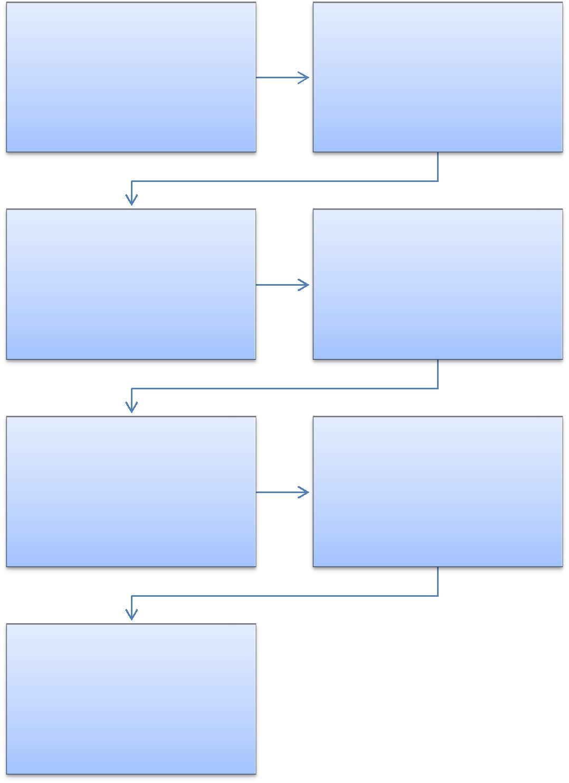

SERVIDOR

preenche formulários de requerimento de perícia e isenção de imposto de renda, acompanhado de todos os exames médicos comprobatórios da
doença, e entrega na CQVS.

SIASS

realiza avaliação pericial e encaminha Laudo Médico de Avaliação para Isenção de Imposto de Renda para a CQVS.

PRAD

Após da abertura do processo, encaminha o processo ao DRH.

CQVS

encaminha documentos ao SIASS.

CQVS

envia documentação para a PRAD
para formalização de processo.

DRH

faz instrução do processo e
encaminha para a CRD para
lançamento.

CRD

faz lançamento e arquiva processo.

144

PODER EXECUTIVO
MINISTÉRIO DA EDUCAÇÃO

FUNDAÇÃO UNIVERSIDADE FEDERAL DE RONDÔNIA – UNIR
PRÓ-REITORIA DE PLANEJAMENTO-PROPLAN

FORMULÁRIO 40 - REQUERIMENTO DE PERÍCIA OFICIAL PARA AVALIAÇÃO PARA ISENÇÃO DE IMPOSTO DE RENDA

Ao Serviço de Perícia Oficial:

Eu, ____________________________________________________________________, SIAPE nº _____________, ______________________________________ (aposentado(a) /

pensionista), RG _________________, CPF_______________________, venho à presença de V. Sª solicitar avaliação médico pericial para fins de isenção do recolhimento do Imposto de Renda em meus rendimentos, na forma da Lei nº 7.713/88, de acordo com laudos e exames em anexo. Nestes termos, Peço deferimento.

________________________, _____ de _____________ de 20___.

(Local)

__________________________________________
Assinatura do Aposentado(a) / Pensionista

145

PODER EXECUTIVO
MINISTÉRIO DA EDUCAÇÃO

FUNDAÇÃO UNIVERSIDADE FEDERAL DE RONDÔNIA – UNIR
PRÓ-REITORIA DE PLANEJAMENTO-PROPLAN

FORMULÁRIO 41 - ISENÇÃO DE IMPOSTO DE RENDA

- IDENTIFICAÇÃO DO(A) REQUERENTE: Nome:

Data de nascimento: | Matrícula SIAPE:
Registro de Identidade Nº: | CPF/MF:
Vínculo: ( ) Aposentado(a) | ( ) Pensionista

Se pensionista, favor informar nome do instituidor de pensão (servidor):

Se pensionista, favor informar o vínculo com o instituidor de pensão (servidor):
( ) Cônjuge ( ) Filho(a) ( ) Outro:__________________________

Endereço
Logradouro:___________________________________________________________
Número:_______________ Bairro:_____________________________________
Complemento:_________________________________________________________
CEP:___________________ Cidade:____________________________________

Telefones para contato
Residencial: Celular: Comercial:

E-mail:

2. REQUERIMENTO:

Vem requerer a V. S.ª a ISENÇÃO DE IMPOSTO DE RENDA, por se enquadrar nas situações previstas no art. 6º Inciso XIV da Lei nº 7.713/88, conforme comprovante(s) em anexo.

Nestes termos,
Pede deferimento.

__________________________, ____ de ________________ de 20___.

Local Data

______________________________________________
Assinatura do requerente

Observação:

Anexar exames médicos comprobatórios.

146

PODER EXECUTIVO
MINISTÉRIO DA EDUCAÇÃO

FUNDAÇÃO UNIVERSIDADE FEDERAL DE RONDÔNIA – UNIR
PRÓ-REITORIA DE PLANEJAMENTO-PROPLAN

1.1.35 ADICIONAL DE INSALUBRIDADE, PERICULOSIDADE, IRRADIAÇÃO IONIZANTE OU GRATIFICAÇÃO POR TRABALHOS COM RAIOS-X

CONCEITOS: É uma vantagem pecuniária, de caráter transitório, enquanto durar a exposição, concedida ao servidor que comprovadamente trabalhe permanentemente ou com habitualidade em local que esteja exposto a agentes físicos, químicos ou biológicos, no caso do adicional de insalubridade; condições perigosas, no caso do adicional de periculosidade; irradiação ionizante ou exposto a raios-x, no caso de gratificação por trabalhos com raios-x, como atribuição legal do seu cargo. Os adicionais de insalubridade, de periculosidade e de irradiação ionizante, bem como a gratificação por trabalhos com raios-x ou substâncias radioativas, estabelecidos na legislação vigente, não se acumulam e são formas de compensação por risco à saúde dos trabalhadores.

UNIDADE RESPONSÁVEL: Coordenadoria de Qualidade de Vida e Saúde do Servidor / Diretoria de Gestão de Pessoas / Pró-Reitoria de Administração.

LEGISLAÇÃO: Decreto-Lei nº 1.873, de 27/05/81 (DOU 28/05/81); Art. 3º, 4º e 7º do Decreto nº 97.458, de 15/01/1989 (DOU 16/01/1989); Art. 61, inciso IV da Lei nº 8.112, de 11/12/1990 (DOU 12/12/1990) com a nova redação dada pela Lei nº 9.527, de 10/12/1997 (DOU 11/12/1997); Art. 68 a 70 da Lei nº 8.112, de 11/12/1990 (DOU 12/12/1990); Orientação Normativa nº. 111 do Ofício-Circular SAF nº 20, de 24/05/1991 (DOU 27/05/1991); Art. 12, inciso I e inciso II, §§ 3º a 5º da Lei nº 8.270, de 17/12/1991 (DOU 19/12/1991); Art. 11 da Lei nº 8.745/93 (DOU 10/12/1993); Ofício COGLE/SRH/MP nº. 368, de 20/11/2001; Ofício COGLE/SRH/MP nº. 51, de 25/03/2002; Parecer PJ/SLP nº. 151, de 05/08/2002; Ofício COGLE/SRH/MP nº. 81, de 29/04/2003; Parecer PJ/SLP nº. 83, de 06/04/2005; Parecer PJ/SLP nº. 251, de 22/08/2005; Parecer PJ/SLP nº. 322, de 24/10/2005; Parecer PJ/SLP nº. 134, de 03/06/2006; Despacho do Departamento de Saúde, Previdência e Benefício do Servidor da SRH/MPOG referente ao processo nº. 04500.002272/2006-68, de 18/02/2010; Orientação Normativa SEGEP/MPOG nº 6, de 18/03/2013 (DOU 20/03/2013).

REQUISITOS PARA CONCESSÃO

  - Adicional de Insalubridade:

- Exposição permanente ou habitual, caracterizada conforme Orientação Normativa SEGEP/MPOG nº 6, de 18/03/2013 (DOU 20/03/2013);

- Exercer atividades ou operações em que, por sua natureza, condições ou métodos de trabalho, fique exposto a agentes nocivos à saúde, acima dos limites de tolerância fixados em razão da natureza e intensidade do agente e do tempo de exposição aos seus efeitos, caracterizada através de Laudo Técnico das Condições Ambientais do Trabalho.

147

PODER EXECUTIVO
MINISTÉRIO DA EDUCAÇÃO

FUNDAÇÃO UNIVERSIDADE FEDERAL DE RONDÔNIA – UNIR
PRÓ-REITORIA DE PLANEJAMENTO-PROPLAN

  - Adicional de Periculosidade:

- Exposição permanente ou habitual, caracterizada conforme Orientação Normativa SEGEP/MPOG nº 6, de 18/03/2013 (DOU 20/03/2013);

- Exercer atividades ou operações em que, por sua natureza, condições ou métodos de trabalho, são consideradas perigosas, de acordo com os Anexos da Norma Regulamentadora - NR 16, do Ministério do Trabalho e Emprego – MTE, no caso do adicional de periculosidade.

  - Adicional de Irradiação Ionizante:

- O adicional de irradiação ionizante somente poderá ser concedido aos Indivíduos Ocupacionalmente Expostos - IOE, que exerçam atividades em área controlada ou em área supervisionada, caracterizadas conforme Orientação Normativa SEGEP/MPOG nº 6, de 18/03/2013 (DOU 20/03/2013);

- A concessão do adicional de irradiação ionizante será feita de acordo com laudo técnico, emitido por comissão constituída especialmente para essa finalidade, de acordo com as normas da Comissão Nacional de Energia Nuclear – CNEN;

- Todas as instalações que operam fontes emissoras de radiação ionizante devem ser credenciadas junto à CNEN e ao órgão de vigilância sanitária, conforme a legislação pertinente.

  - Gratificação por Trabalhos com Raios-X:
- Somente poderá ser concedida aos servidores que, cumulativamente:

I - Operem direta, obrigatória e habitualmente com raios-x ou substâncias radioativas, junto às fontes de irradiação por um período mínimo de 12 (doze) horas semanais, como parte integrante das atribuições do cargo ou função exercido;

- - sejam portadores de conhecimentos especializados de radiologia diagnóstica ou terapêutica comprovada através de diplomas ou certificados expedidos por estabelecimentos oficiais ou reconhecidos pelos órgãos de ensino competentes;

III - tenham sido designados por Portaria do dirigente do órgão onde tenham exercício para operar direta e habitualmente com raios-x ou substâncias radioativas;

IV - exerçam suas atividades em área controlada.

PROCEDIMENTO

- O servidor preenche o Requerimento de Adicional de Insalubridade, Periculosidade, Irradiação Ionizante ou Gratificação por Trabalhos com Raios-X, assinado pelo próprio servidor e pela chefia imediata, com rubrica em todas as páginas do requerimento e Anexo 1 preenchido com locais e horários das atividades informadas, entregue junto ao requerimento na Coordenadoria de Qualidade de Vida e Saúde do Servidor – CQVS/DGP, juntamente com a Portaria de Localização do servidor;

- A CQVS/DGP encaminha documentação para a Pró-Reitoria de Administração (PRAD) para abertura de processo;

- A PRAD retorna o processo à CQVS/DGP;

148

PODER EXECUTIVO
MINISTÉRIO DA EDUCAÇÃO

FUNDAÇÃO UNIVERSIDADE FEDERAL DE RONDÔNIA – UNIR
PRÓ-REITORIA DE PLANEJAMENTO-PROPLAN

- Os Engenheiros de Segurança do Trabalho da CQVS/DGP analisarão a solicitação do servidor, de acordo com o LTCAT, e, se necessário, acompanharão o servidor em suas atividades, nos horários informados no cronograma, ou solicitarão documentos que os ajudem a esclarecer a condição de risco nas atividades do servidor. A partir da análise da atividade realizada, emitem parecer quanto à concessão do adicional;

- A CQVS/DGP encaminha à DGP para ciência do pedido e direcionamento do processo à Reitoria, com minuta de portaria elaborada, no caso de parecer favorável à concessão. Caso o parecer seja desfavorável, o processo será encaminhado ao servidor para conhecimento e posterior devolução à CQVS/DGP;

- A Reitoria emite portaria de concessão dos adicionais ou gratificação e solicita publicação no Boletim de Serviço. Após a emissão da portaria, no caso favorável à concessão, a Reitoria remete o processo para CRD/DRH para registro no sistema. A CRD envia o processo à CFEB para ajuste financeiro.

- A CFEB devolve o processo à CQVS/DGP para arquivo.

OBSERVAÇÕES:

- Quanto aos afastamentos, o adicional será pago apenas aos servidores que se encontrarem em efetivo exercício, conforme:

Decreto n.º 97.458/89, Art. 7º: Consideram-se como de efetivo exercício, para o pagamento dos adicionais de que trata este Decreto, os afastamentos nas situações previstas no parágrafo único do art. 4° do Decreto-Lei n° 1.873, de 1981.

“Art 4º - A gratificação de que trata este Decreto-lei será concedida aos servidores que se encontrarem em efetivo exercício em cidades do interior do País.

Parágrafo único - Considerar-se-ão como de efetivo exercício, para os efeitos deste Decreto-lei, exclusivamente, os afastamentos em virtude de:

  - – casamento; III - luto;

IV - licenças para tratamento da própria saúde, a gestante ou em decorrência de acidente em serviço;

V - prestação eventual de serviço por prazo inferior a 30 (trinta) dias, em localidade não abrangida por este Decreto-lei.”

- De acordo com a ON nº 06, de 18 de março de 2013, SEGEP/MPOG:

“Art. 15. Cabe à unidade de recursos humanos do órgão ou da entidade realizar a atualização permanente dos servidores que fazem jus aos adicionais no respectivo módulo do SIAPENet, conforme movimentação de pessoal, sendo, também, de sua responsabilidade, proceder a suspensão do pagamento, mediante comunicação oficial ao servidor interessado”.

149

PODER EXECUTIVO
MINISTÉRIO DA EDUCAÇÃO

FUNDAÇÃO UNIVERSIDADE FEDERAL DE RONDÔNIA – UNIR
PRÓ-REITORIA DE PLANEJAMENTO-PROPLAN

PROCEDIMENTO 35 - ADICIONAL DE INSALUBRIDADE/PERICULOSIDADE
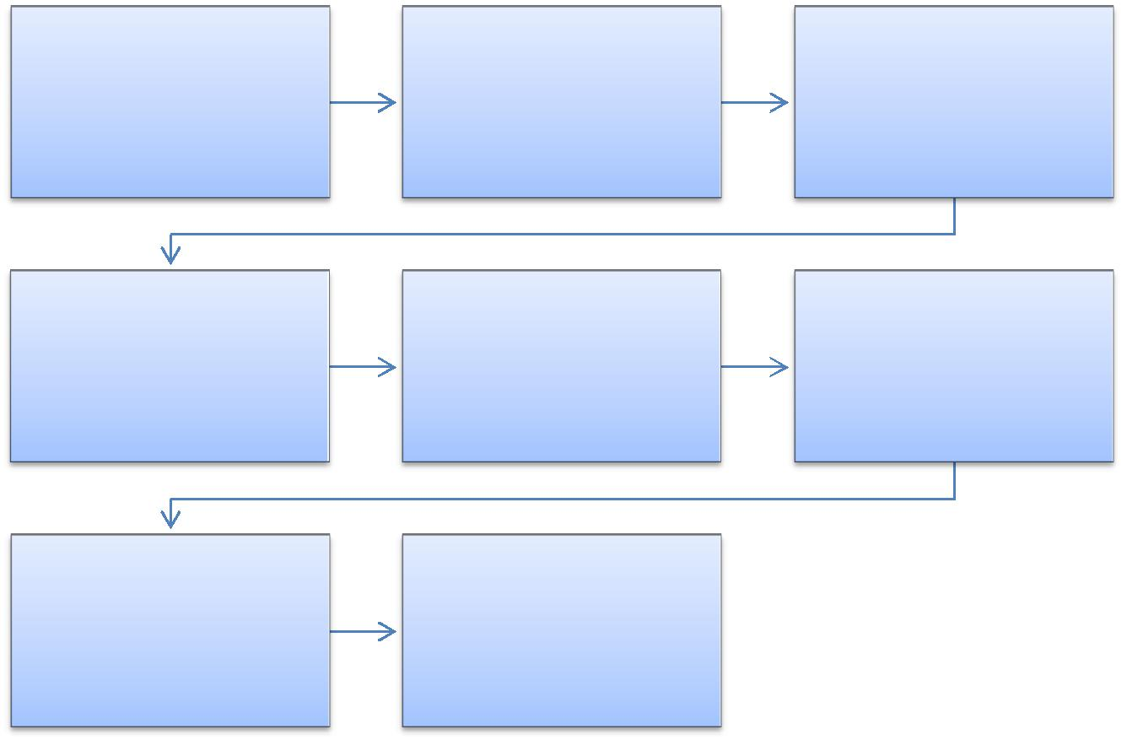

SERVIDOR | CQVS
Preenche formulário | Confere documentação e | PRAD
próprio de solicitação do | encaminha para | Formaliza processo
adcional. | formalização de processo

CQVS |  | REITORIA
Emite parecer e encaminha | DGP
 |  | Emite portaria e publica no
para emissão de portaria. | Ciência e encaminhamento
 |  | Boletim de Serviço/UNIR
Se indeferido comunica ao | da minuta de Portaria.
servidor e finaliza o trâmite.

CRD
Registra no sistema o | CQVS
adcional e encaminha | Arquiva processo.
processo

150

PODER EXECUTIVO
MINISTÉRIO DA EDUCAÇÃO

FUNDAÇÃO UNIVERSIDADE FEDERAL DE RONDÔNIA – UNIR
PRÓ-REITORIA DE PLANEJAMENTO-PROPLAN

FORMULÁRIO 42 - ADICIONAL DE INSALUBRIDADE, PERICULOSIDADE, IRRADIAÇÃO IONIZANTE OU GRATIFICAÇÃO POR TRABALHOS COM RAIOS-X

Requerimento de Adicional de Insalubridade, Periculosidade, Irradiação
Ionizante ou Gratificação por Trabalhos com Raios-X

(ON 6/2013 SEGEP/MPOG e Portaria MTE nº 3.214/78, Normas Regulamentadoras NR nºs 15 e 16).

1. Dados do Servidor

Nome do servidor: |  |  |  |  | SIAPE:
Cargo: |  |  | Função:
Jornada de Trabalho:
( ) 20 horas | ( ) 30 horas | ( ) 40 horas
Outra: Especificar: (_______________)
Unidade de Lotação: |  |  |  | Departamento / Setor de Lotação:

Local efetivo de execução das atividades (bloco, sala, laboratório, | E-mail institucional/pessoal:
etc):
Horário habitual de trabalho: | Telefone institucional/pessoal:
Início: ____:____h Fim: ____:____h | Intervalo: ______h
2. Descreva detalhadamente o tipo de atividade realizada:

- Durante as minhas atividades, exponho-me à(s) circunstância(s) PERIGOSA(S):
( ) Não se Aplica

ATIVIDADE PERIGOSA | Tempo de exposição
 | (h/semana)

Atividade/Operação com explosivos.

Atividade/Operação com inflamáveis acima de 200 litros para líquidos combustíveis, e 135Kg para inflamáveis gasosos liquefeitos.

151

PODER EXECUTIVO
MINISTÉRIO DA EDUCAÇÃO

FUNDAÇÃO UNIVERSIDADE FEDERAL DE RONDÔNIA – UNIR
PRÓ-REITORIA DE PLANEJAMENTO-PROPLAN

Roubo ou outro tipo de violência física (atividade de segurança pessoal ou patrimonial).

Atividades/operações perigosas com radiações ionizantes ou substâncias radioativas.

Energia elétrica.

Atividade perigosa em motocicleta.

4. Durante as minhas atividades, exponho-me a:
( ) Não se Aplica

ATIVIDADE COM SUBSTÂNCIAS RADIOATIVAS | Tempo de exposição
 | (h/semana)
Substâncias radioativas (incluindo diagnóstico ou tratamento).

Raios X (diagnóstico ou tratamento).

- Durante as minhas atividades, exponho-me ao(s) agente(s) FÍSICO(S):
( ) Não se Aplica

RISCO FÍSICO | Tempo de exposição
 | (h/semana)

Vibrações (ex.: serras, britadeiras).

Pressões anormais (ex: atividades com mergulho).

Temperaturas Extremas (calor ou frio).

Umidade Excessiva (ex: locais alagados ou encharcados).

Ruído Elevado.

Radiações não-ionizantes (laser, microondas ou ultravioleta).

- Durante as minhas atividades, exponho-me ao(s) agente(s) QUÍMICO(S) (névoas, vapores, neblinas, gases, substâncias químicas tóxicas ou compostos químicos de natureza tóxica):
( ) Não se Aplica

RISCO QUÍMICO

 |  |  | Tempo de exposição
 | Substância | Descrição da Atividade | (h/semana)
 | Ex.: formaldeído | Ex.: conservação de peças humanas patológicas | 10h
 |  | (descrever o procedimento).

152

PODER EXECUTIVO
MINISTÉRIO DA EDUCAÇÃO

FUNDAÇÃO UNIVERSIDADE FEDERAL DE RONDÔNIA – UNIR
PRÓ-REITORIA DE PLANEJAMENTO-PROPLAN

Tempo de Exposição Total (h/semana)

- Durante as minhas atividades, exponho-me aos agentes BIOLÓGICOS (bactérias, vírus, fungos ou protozoários) nas atividades:
( ) Não se aplica
RISCO BIOLÓGICO | Tempo de exposição
 | (h/semana)

Contato DIRETO com paciente em isolamento de bloqueio por doenças infectocontagiosas de alto grau de transmissibilidade e/ou colonização de microrganismos multirresistentes com transmissão por via aérea, bem como com objetos de uso desses pacientes sem prévia esterilização.

Contato com carnes, glândulas, vísceras, sangue, etc. de animais portadores de doenças infectocontagiosas (Carbunculose, brucelose, tuberculose e aquelas decorrentes da exposição aos príons).

Trabalho com esgoto (galerias e tanques de esgoto) ou lixo urbano (coleta e industrialização).

Trabalho com resíduos urbanos, industriais e hospitalares.

Trabalho técnico em laboratórios de análise clínica e histopatologia.

Contato FÍSICO com pacientes ou com material infectocontagioso em hospitais, serviços de emergência, enfermarias, ambulatório, postos de vacinação e outros locais e estabelecimentos destinados aos cuidados da saúde humana.

Trabalho de exumação de corpos em cemitérios.

Atividade em gabinetes de autópsia, anatomia e histoanatomopatologia (somente técnicos que manipulam material biológico).

Contato DIRETO com animais em hospitais, ambulatórios, postos de vacinação e outros estabelecimentos destinados ao atendimento e tratamento de animais (somente técnicos que tenham contato com esses animais).

Contato em laboratório com animais destinados ao preparo de soro, vacinas e outros produtos, em laboratório.

Trabalho em estábulos e cavalariças.

Contato com resíduos de animais deteriorados.

- Informar se há exposição aos riscos ocupacionais em projetos de pesquisa, esclarecendo como ocorre e o tempo de exposição semanal:

153

PODER EXECUTIVO
MINISTÉRIO DA EDUCAÇÃO

FUNDAÇÃO UNIVERSIDADE FEDERAL DE RONDÔNIA – UNIR
PRÓ-REITORIA DE PLANEJAMENTO-PROPLAN

- Anexar ao processo a Portaria de Localização e o Plano Individual de Atividades (no caso de servidor docente). Os documentos devem ser atualizados e conter assinatura e carimbo da Chefia.

- Preencher tabela em anexo com os locais onde desenvolve as atividades descritas e os respectivos horários.

- Esclarecer qualquer condição de trabalho ou atividade praticada que seja diferente das condições mencionadas nos itens anteriores:

“Declaro serem verdadeiras as informações aqui prestadas, sobre as quais assumo inteira responsabilidade, sob pena de incorrer nas sanções previstas no Art. 143 a 146 da Lei 8.112/90 e no Art. 299 do Código Penal Brasileiro, resultando também na suspensão do adicional concedido, bem como na devolução dos valores percebidos indevidamente aos cofres públicos".
(rubricar todas as páginas anteriores)

Data: |  |  | / |  | / |  | _
ASSINATURA DO SERVIDOR: _______________________________
Data: |  |  | / |  | /________

ASSINATURA DO DIRIGENTE IMEDIATO: _______________________________
(COM CARIMBO)

ANEXO 1 – LOCAL E HORÁRIO DAS ATIVIDADES

154

PODER EXECUTIVO
MINISTÉRIO DA EDUCAÇÃO

FUNDAÇÃO UNIVERSIDADE FEDERAL DE RONDÔNIA – UNIR
PRÓ-REITORIA DE PLANEJAMENTO-PROPLAN

Dia da Semana

Horário

Segunda | Terça | Quarta | Quinta | Sexta

08h00min

09h00min

10h00min

11h00min

12h00min

13h00min

14h00min

15h00min

16h00min

17h00min

18h00min

(Deve ser preenchido com os LOCAIS e HORÁRIOS onde o servidor [professores e técnico-administrativos] desempenha as atividades e entregue junto ao requerimento. Divergências nos locais e horários deverão ser justificadas).

155

PODER EXECUTIVO
MINISTÉRIO DA EDUCAÇÃO

FUNDAÇÃO UNIVERSIDADE FEDERAL DE RONDÔNIA – UNIR
PRÓ-REITORIA DE PLANEJAMENTO-PROPLAN

FORMULÁRIO 43 – MODELO DE PORTARIA DE LOCALIZAÇÃO

PORTARIA Nº _____de ___ de ___________de 20___.

O gestor da unidade/subunidade _________________________________________, no uso das atribuições que lhe confere o Regimento Geral da Universidade Federal de Rondônia,

Resolve:

Determinar que o(a) servidor(a) __________________________________________, matrícula SIAPE nº___________, ocupante do cargo _________________________, com carga horária semanal de _______ horas, lotado na Unidade _________________________________________, Subunidade __________ __ _, está, desde _____/_______/_______, realizando as atividades abaixo, com respectiva LOCALIZAÇÃO:

ATIVIDADE | LOCAL DE EXECUÇÃO (LOCALIZAÇÃO)

Declaramos, sob as penas da lei (Lei nº 8112/90, art. 121 e seguintes), que as informações prestadas acima são verdadeiras e que irregularidades ou desatualização das mesmas nos expõem civil, penal e administrativamente.

A ocorrência de fatores que, de alguma maneira, alterem as condições de exposição supracitadas terão de ser imediatamente comunicadas à CQVS/DGP, com nova Portaria de Localização.

Chefia Imediata

(carimbo e assinatura)

Gestor Superior

(carimbo e assinatura)

156

PODER EXECUTIVO
MINISTÉRIO DA EDUCAÇÃO

FUNDAÇÃO UNIVERSIDADE FEDERAL DE RONDÔNIA – UNIR
PRÓ-REITORIA DE PLANEJAMENTO-PROPLAN

1.1.36 ANÁLISE E INVESTIGAÇÃO DE ACIDENTES E DOENÇAS RELACIONADAS AO TRABALHO

CONCEITO: A investigação de acidentes e doenças tem por objetivo identificar e analisar os fatores causadores do evento e seus efeitos ao ser humano e ao meio ambiente bem como avaliar os métodos de gerenciamento de riscos adotados de forma a contribuir com a prevenção de novas ocorrências.

UNIDADE RESPONSÁVEL: Coordenadoria de Qualidade de Vida e Saúde do Servidor - CQVS/DGP / Diretoria de Gestão de Pessoas / Pró-Reitoria de Administração

LEGISLAÇÃO: Art. 211 a 214 da Lei nº 8.112, de 1990.

REGISTRO PARA CONFIGURAÇÃO DO ACIDENTE EM SERVIÇO:

- Preenchimento do Formulário Comunicado de Acidente de Trabalho do Servidor Público – CAT/SP e entrega na CQVS/DGP em até 10 (dez) dias úteis. No caso de haver documento comprobatório de acidente (boletim de ocorrência, fotografia ou outros), recomenda-se sua anexação.

- Preenchimento do formulário “Registro de Acidentes em Serviço” e entrega na
CQVS/DGP juntamente com a CAT/SP.

PROCEDIMENTOS:

1 O acidente em serviço deverá ser comunicado imediatamente à CQVS/DGP para que a equipe de Segurança do Trabalho tome ciência do fato.

- O formulário “Registro de Acidentes em Serviço” será preenchido pelo servidor ou chefia imediata e entregue na Coordenadoria de Qualidade de Vida e Saúde do Servidor – CQVS/DGP juntamente com a CAT/SP.

- Após o registro, a CQVS/DGP agendará a entrevista com o servidor para elaboração da análise do acidente ou doença relacionada ao trabalho.

OBSERVAÇÕES:

- Nos termos do art. 212 da Lei nº 8.112, de 1990, configura acidente em serviço o dano físico ou mental sofrido pelo servidor, que se relacione, mediata ou imediatamente, com as atribuições do cargo exercido.

- Equipara-se ao acidente em serviço o dano decorrente de agressão sofrida e não provocada pelo servidor no exercício do cargo, bem como aquele sofrido no percurso da residência para o trabalho e vice-versa.

- De acordo com o Manual de Perícia Oficial em Saúde do Servidor Público Federal, os acidentes em serviço podem ser classificados, quanto a forma como ocorrem, em:

Acidente Típico: São todos os acidentes que ocorrem no desenvolvimento das atividades laborais no ambiente de trabalho ou a serviço deste, durante a jornada de trabalho, ou quando estiver a disposição do trabalho. O acidente típico e

157

PODER EXECUTIVO
MINISTÉRIO DA EDUCAÇÃO

FUNDAÇÃO UNIVERSIDADE FEDERAL DE RONDÔNIA – UNIR
PRÓ-REITORIA DE PLANEJAMENTO-PROPLAN

considerado como um acontecimento súbito e imprevisto, que pode provocar no servidor incapacidade para o desempenho das atividades laborais. Para caracterizar o acidente típico não e necessário que ele ocorra somente no setor em que o servidor trabalhe, basta que ocorra em qualquer dependência do estabelecimento, se o servidor estiver a serviço, dentro do seu horário de trabalho. Nos períodos destinados as refeições ou descanso no local de trabalho, o servidor é considerado à serviço do órgão para fins de acidente em serviço, de forma que o acidente nesta hipótese também será considerado como acidente em serviço típico.

Acidente de Trajeto: São os acidentes que ocorrem no trajeto entre a residência e o trabalho ou vice-versa. Para sua caracterização o servidor não poderá desviar de seu percurso habitual por interesse próprio, vez que, se tal fato ocorrer, será considerado acidente comum, o que desobriga o órgão de preencher a CAT (Comunicação de Acidente do Trabalho).

Doenças Relacionadas ao Trabalho: os trabalhadores podem desenvolver agravos a sua saúde, adoecer ou mesmo morrer por causas relacionadas ao trabalho, como consequência da profissão que exercem ou exerceram, ou pelas condições adversas em que seu trabalho é ou foi realizado.

- Conforme determinação expressa do art. 214 da Lei nº 8.112, de 1990, a prova do acidente será feita no prazo de 10 (dez) dias, prorrogável quando as circunstâncias o exigirem.

- Será aceito como prova qualquer documento que comprove a ocorrência do fato, a exemplo de boletim de ocorrência, fotografia, relato de profissional socorrista ou congênere, testemunhas, dentre outros meios que registrem o fato ocorrido.

- Todo e qualquer acidente em serviço que provoque ou não lesões no servidor, havendo ou não afastamento de suas atividades deverá ser comunicado a Coordenadoria de Qualidade de Vida e Saúde do Servidor – CQVS/DGP logo após o ocorrido ou o mais breve possível para que a Unidade tome ciência do caso.

- Será permitido o envio do Registro de Acidentes em Serviço por meio eletrônico, através do e-mail: cqvs@unir.br ou dgp@unir.br, desde que esteja devidamente preenchido e assinado.

158

PODER EXECUTIVO
MINISTÉRIO DA EDUCAÇÃO

FUNDAÇÃO UNIVERSIDADE FEDERAL DE RONDÔNIA – UNIR
PRÓ-REITORIA DE PLANEJAMENTO-PROPLAN

PROCEDIMENTO 36 - ANÁLISE E INVESTIGAÇÃO DE ACIDENTES E DOENÇAS RELACIONADAS AO TRABALHO

SERVIDOR

Comunica imediatamente à CQVS sobre o acidente, preenche formulário "Registro de Acidentes em Serviço" juntamente com a CAT/SP.

DIRETORIA DE GESTÃO DE PESSOAS -DGP

Registra o acidente e agenda a entrevista com o servidor, faz análise e intervenção se necessário.

159

PODER EXECUTIVO
MINISTÉRIO DA EDUCAÇÃO

FUNDAÇÃO UNIVERSIDADE FEDERAL DE RONDÔNIA – UNIR
PRÓ-REITORIA DE PLANEJAMENTO-PROPLAN

FORMULÁRIO 44 – REGISTRO DE ACIDENTES EM SERVIÇO DADOS DO (A) SERVIDOR (A):

Nome: |  |  |  |  |  |  |  |  |  |  | SIAPE:
Data de nascimento: |  |  |  |  |  |  |  |  |  |  | Sexo: () F () M
Endereço: |  |  |  |  |  | UF: |  |  |  |  | CEP:
Setor de trabalho: |  |  |  |  |  | Lotação:
Campus: |  |  |  |  |  | Horário de trabalho:
Cargo: |  |  |  |  |  | Função:
E-mail (1): |  |  |  |  |  | E-mail (2):
Tel. Comercial: |  |  |  |  |  | Tel. celular:
ACIDENTE OU DOENÇA:
Tipo: |  |  | Houve Lesão? |  |  |  |  |  | Houve Morte?
( | ) Acidente Típico |  | ( ) Sim |  | ( ) Não |  |  |  | () Sim () Não
( | ) Acidente Trajeto
 |  |  | Data do Acidente: |  |  |  |  |  | Hora Acidente:
( | ) Doença
Local do Acidente:
Houve afastamento do trabalho? ( |  | )Sim ( |  |  | ) Não |  | Boletim de Ocorrência:
 |  |  |  |  |  |  | ( | ) Sim ( |  |  |  | ) Não
Agente Causador (objeto, substância, etc): |  |  |  |  |  |  | Parte(s) do Corpo Atingida(s):
Descrição da Situação Geradora do Acidente ou Doença:
TESTEMUNHAS
Testemunha: |  |  |  |  |  |  |  |  |  | Tel.:
Testemunha: |  |  |  |  |  |  |  |  |  | Tel.:
INFORMAÇÕES E REGISTRO
Responsável pelo registro:
Cargo/ função:
 |  |  |  |  |  |  |  |  |  | Assinatura
Lotação:
SIAPE: |  |  | Tel.:
Data do registro:
SEGURANÇA DO TRABALHO
Servidor: |  |  |  | Assinatura: |  |  |  |  |  |  |  | Recebido em:
 |  |  |  |  |  |  |  |  |  |  | 160

PODER EXECUTIVO
MINISTÉRIO DA EDUCAÇÃO

FUNDAÇÃO UNIVERSIDADE FEDERAL DE RONDÔNIA – UNIR
PRÓ-REITORIA DE PLANEJAMENTO-PROPLAN

O REGISTRO DE ACIDENTE DE TRABALHOTODO |  | ACIDENTE | DEVE | SER
É OBRIGATÓRIO, MESMO NOS CASOS EMCOMUNICADO À COORDENADORIA DE
QUE NÃO HAJA AFASTAMENTO DOQUALIDADE DE VIDA |  |  | E SAÚDE | DO
TRABALHO. | SERVIDOR – CQVS/DGP.

161

PODER EXECUTIVO
MINISTÉRIO DA EDUCAÇÃO

FUNDAÇÃO UNIVERSIDADE FEDERAL DE RONDÔNIA – UNIR
PRÓ-REITORIA DE PLANEJAMENTO-PROPLAN

1.1.37 COMUNICADO DE ACIDENTE DE TRABALHO DO SERVIDOR PÚBLICO
– CAT/SP

CONCEITO: A Comunicação de Acidente de Trabalho do Servidor Público – CAT-SP que é um documento padronizado utilizado pelos órgãos da Administração Pública Federal, para informar o acidente em serviço ocorrido com o servidor regido pela Lei 8.112, de 1990. Trata-se de um importante instrumento notificador que associa informações estatísticas, epidemiológicas, trabalhistas e sociais.

UNIDADE RESPONSÁVEL: Coordenadoria de Qualidade de Vida e Saúde do Servidor / Diretoria de Gestão de Pessoas / Pró-Reitoria de Administração

LEGISLAÇÃO: Art. 211 a 214 da Lei nº 8.112, de 1990.

REQUISITOS PARA CONCESSÃO:

- Preenchimento do Formulário Comunicado de Acidente de Trabalho do Servidor Público e entrega na unidade responsável em até 10 (dez) dias úteis;

- No caso de haver documento comprobatório de acidente (boletim de ocorrência, fotografia ou outros), recomenda-se sua anexação à CAT-SP.

PROCEDIMENTOS:

1. . A CAT-SP poderá ser preenchida pelo próprio servidor, por sua chefia imediata, por membro da família do servidor, por perito oficial em saúde ou por testemunha do acidente. Caso a CAT-SP não tenha sido preenchida, o profissional da CQVS/DGP ou de saúde que primeiro atender o servidor ficará responsável pelo seu preenchimento;

- Após o preenchimento da CAT-SP, realiza-se a entrega na unidade em até 10 (dez) dias úteis, juntamente com documentos comprobatórios, se houver;

- A CQVS/DGP encaminha à DGP para ciência do pedido e direcionamento ao SIASS, que procederá registro no SIAPE para que sejam resguardados os direitos do servidor acidentado em serviço;

- Serão arquivadas também cópias da documentação na pasta funcional do servidor, localizada na Coordenadoria de Registros e Documentos (CRD/DRH) e na CQVS/DGP para fins estatísticos, além de possibilitar a análise das condições em que ocorreu o acidente e a intervenção de forma a reduzir, ou mesmo impedir novos casos.

OBSERVAÇÕES:

- Todo e qualquer acidente em serviço que provoque ou não lesões no servidor, havendo ou não afastamento de suas atividades, obrigatoriamente deve ser registrado, mediante preenchimento de formulário da “Comunicação de

Acidente em Serviço do Serviço Público – CAT/SP”, para que sejam

162

PODER EXECUTIVO
MINISTÉRIO DA EDUCAÇÃO

FUNDAÇÃO UNIVERSIDADE FEDERAL DE RONDÔNIA – UNIR
PRÓ-REITORIA DE PLANEJAMENTO-PROPLAN

resguardados os direitos do servidor acidentado em serviço, além de possibilitar a análise das condições em que ocorreu o acidente e a intervenção de forma a reduzir, ou mesmo impedir novos casos.

- O nexo causal será estabelecido pelo perito oficial em saúde.

- Os servidores afastados, ou não, por motivo de acidente em serviço ou por doença profissional ou relacionada ao trabalho deverão ser submetidos à perícia oficial em saúde, independentemente do quantitativo de dias de licença. A prova do acidente será feita no prazo de dez dias, prorrogável quando as circunstâncias assim o exigirem (art. 214 da Lei nº 8.112, de 1990).

- O servidor acidentado em serviço, que necessite de tratamento especializado que não exista em instituição pública, poderá ser tratado em instituição privada, à custa de recursos públicos, desde que seja constatada a necessidade por junta oficial em saúde (art. 213 da Lei nº 8.112, de1990). O referido tratamento é considerado medida de exceção.

PROCEDIMENTO 37 - COMUNICADO DE ACIDENTE DE TRABALHO DO SERVIDOR PÚBLICO
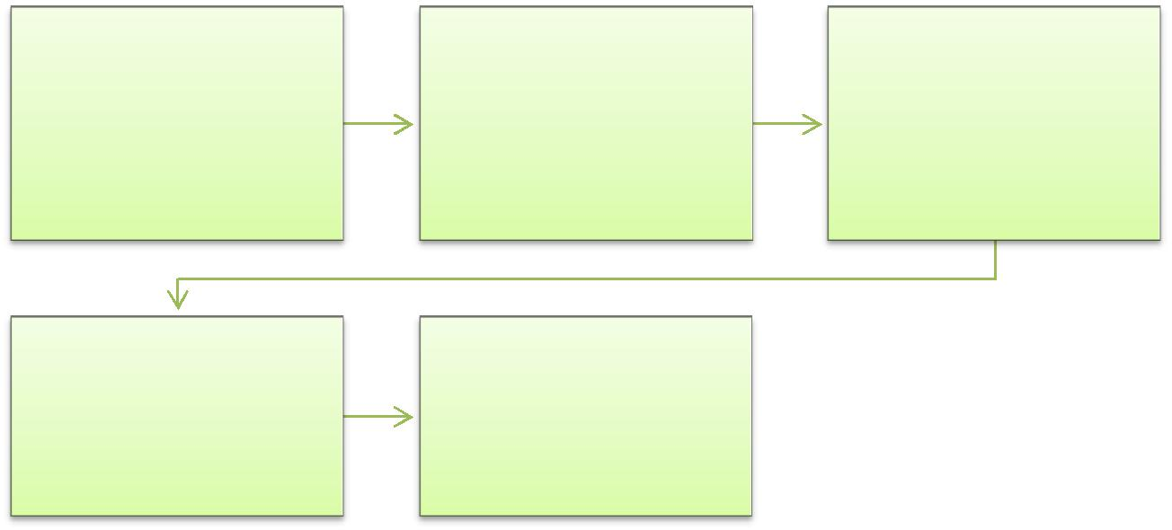

SERVIDOR/OUTRO | CQVS | DGP
 | Recebe documentação,
Preenche do formulário e | encaminha para registros. | Ciência e encaminha
entrega na CQVS | no SIASS e CRD para | para registro
 | arquivo em pasta funcional

SIASS | CQVS
 | Arquivo documentação na
Registro no SIAPE
 | pasta do servidor

163

PODER EXECUTIVO
MINISTÉRIO DA EDUCAÇÃO

FUNDAÇÃO UNIVERSIDADE FEDERAL DE RONDÔNIA – UNIR
PRÓ-REITORIA DE PLANEJAMENTO-PROPLAN

FORMULÁRIO 45 – COMUNICAÇÃO DE ACIDENTE DE TRABALHO DO SERVIDOR PÚBLICO – CAT/SP

COMUNICAÇÃO DE ACIDENTE DE TRABALHO DO SERVIDOR PÚBLICO – CAT/SP Fundação Universidade Federal de Rondônia - UNIR

Subsistema Integrado de Atenção à Saúde do Servidor - SIASS

 | DADOS DO SERVIDOR
Nome:
Sexo: | Data de Nascimento:
RG: | CPF:

 | DADOS FUNCIONAIS
Órgão:
Lotação de Exercício:
Matrícula SIAPE:
Cargo: |  | Função:
Chefia Imediata: |  | Telefone/Ramal da Chefia:

ENDEREÇO RESIDENCIAL

Logradouro: |  | Número: | Complemento:
Bairro: | Cidade: |  | UF:
CEP: | E-mail:
Telefone Particular: ( ) | Telefone Trabalho:

DADOS DO ATENDIMENTO MÉDICO

(Solicitar auxilio do Médico que oferecer o

Unidade de Atendimento: (Ex: santa casa, pronto socorro, hospital e outros)

Parte(s) do corpo
atingida(s)*: (Descrição da
região anatômica atingida.
Ex: cabeça, ombro,punho,
braço e outros)
Data do Atendimento: |  | Hora do atendimento:
Houve | internação? | Duração | provável | do
(sim/não) |  | tratamento: (xx dias):
Deverá afastar-se do trabalho durante o |  | CID:
tratamento? (sim/não)

164

PODER EXECUTIVO
MINISTÉRIO DA EDUCAÇÃO

FUNDAÇÃO UNIVERSIDADE FEDERAL DE RONDÔNIA – UNIR
PRÓ-REITORIA DE PLANEJAMENTO-PROPLAN

Descrição e Natureza da Lesão:

(descrever o aspecto e condições da lesão)

Diagnóstico Provável:

Nome do Médico: | CRM:

DADOS DO ACIDENTE/DOENÇA OCUPACIONAL

Tipo (Típico – Doença – Trajeto):

Local do Acidente (Ex: estabelecimento da empregadora, empresa onde a empregadora presta serviço, via pública, área rural; e outros):

Especificação do Local do Acidente* (Ex: pátio, rampa de acesso, posto de trabalho ou nome da rua)

CGC/CNPJ: | Órgão:
Município: | UF:
Data do Acidente (dd/mm/aaaa): | Hora | do | Acidente
Após quantas horas de trabalho? *(hh:min): | Houve | Afastamento?
 | (sim/não)
Último Dia Trabalhado: (dd/mm/aaaa)
Houve Registro Policial? (sim/não) | Houve Morte do Acidentado? (sim/não)

Parte(s) do Corpo atingida(s) (Tabela I anexo):

Agente Causador do Acidente (Tabela II – anexo):

Agente Causador da Doença (Tabela III – anexo):

Situação geradora do acidente/ doença (tabela IV – anexo):

Descrição do acidente (resumo):

165

PODER EXECUTIVO
MINISTÉRIO DA EDUCAÇÃO

FUNDAÇÃO UNIVERSIDADE FEDERAL DE RONDÔNIA – UNIR
PRÓ-REITORIA DE PLANEJAMENTO-PROPLAN

 |  | EMITENTE
(Poderá ser preenchido por qualquer pessoa na impossibilidade do
 | próprio acidentado preencher)
Nome do Emitente: |  | Telefone:
TESTEMUNHAS
(Preencher ao menos um campo completamente)
Nome (1) : | ( | ) Visual | ( | ) Circunstancial
Endereço: |  | : |  | Telefone
Bairro: |  | : |  | UF
Nome (2) : | ( | ) Visual | ( | ) Circunstancial
Endereço: |  |  |  | Telefone:

Cargo/ função:

e-mail:

_________________________________ _______________________________________

Assinatura do Acidentado Assinatura do Emitente

Notas:

- – Após preenchimento, encaminhar em até 10 (dez) dias úteis para a Coordenadoria de Qualidade de Vida e Saúde do Servidor – CQVS/ DGP.

- – Anexar cópia(s) de atestado(s) médico(s), registro policial/bombeiros e outros pertinentes.

166

PODER EXECUTIVO
MINISTÉRIO DA EDUCAÇÃO

FUNDAÇÃO UNIVERSIDADE FEDERAL DE RONDÔNIA – UNIR
PRÓ-REITORIA DE PLANEJAMENTO-PROPLAN

1.1.38 INSPEÇÃO DE SEGURANÇA DO TRABALHO

CONCEITO: A inspeção de segurança é o conjunto de ações que objetivam a detecção de riscos que possam causar acidentes do trabalho e doenças profissionais. De acordo com o Manual de Perícia Oficial em Saúde do Servidor Público, caberá a equipe multiprofissional propor ações de promoção, prevenção e vigilância dos ambientes e processos de trabalho.

UNIDADE RESPONSÁVEL: Coordenadoria de Qualidade de Vida e Saúde do Servidor - CQVS/DGP

LEGISLAÇÃO: Portaria Normativa Nº 3, De 25 De Março De 2013; Portaria MP/SGP Nº 235, De 05 De Dezembro De 2014 - Dou De 08/12/2014; Convenção N.º 81, Da OIT.

PROCEDIMENTOS

1. . A equipe de Segurança do trabalho da Coordenadoria de Qualidade de Vida e Saúde do Servidor - CQVS/DGP agendará a vistoria junto a Unidade Responsável.
- O Agendamento será realizado por meio eletrônico.

- A Unidade Responsável confirma a Vistoria e indica um servidor com o objetivo de acompanhar a equipe de Segurança do trabalho durante as inspeções no ambiente.

- A Inspeção é realizada no local agendado conforme o Cronograma de Vistorias.

- O Relatório será enviado por meio eletrônico juntamente com o Fluxograma de Inspeções.

- A Segurança do Trabalho encaminha à DGP para ciência o memorando que será enviado à Unidade Responsável comunicando sobre o envio do Relatório de Inspeção.

- A Unidade Responsável realiza, no que couber, as adequações das irregularidades identificadas no prazo de 45 dias (corridos) a contar da data seguinte à entrega do memorando;

- A Reinspeção será realizada pela equipe de Segurança do Trabalho após o vencimento do prazo estipulado acima.

- Se todas as irregularidades identificadas tiverem sido sanadas o relatório será arquivado.

- Se houver itens pendentes, ou seja, irregularidades não resolvidas, a CQVS/DGP, emitirá um comunicado à Unidade vistoriada, informando sobre a possibilidade de prorrogação do prazo.

- A Unidade Responsável terá até 5 dias (úteis) para confirmar à CQVS/DGP, caso opte pela prorrogação do prazo;

- A Unidade Responsável poderá optar em prorrogar por mais 15 (quinze) dias (corridos) o prazo para adequação das irregularidades a contar da data de confirmação.

167

PODER EXECUTIVO
MINISTÉRIO DA EDUCAÇÃO

FUNDAÇÃO UNIVERSIDADE FEDERAL DE RONDÔNIA – UNIR
PRÓ-REITORIA DE PLANEJAMENTO-PROPLAN

- Se a Unidade Responsável optar por não solicitar a prorrogação do prazo a situação será encaminhada a Pró-Reitoria de Administração - PRAD para análise das pendências e providências.

- Caso a Unidade Responsável opte pela prorrogação do prazo, a equipe de Segurança do Trabalho realizará a Reinspeção após o prazo citado no item 11 (onze);

- Se houver itens pendentes, ou seja, irregularidades não resolvidas, mesmo após a prorrogação a CQVS/DGP poderá conceder um novo prazo, caso este tenha sido insuficiente para sanar o risco identificado.

- Caso a CQVS/DGP não conceda a prorrogação, a situação será encaminhada a Pró-Reitoria de Administração - PRAD para análise das pendências e providências.

17.Fluxograma elaborado pela DGP disponível no link http://www.dgp.unir.br/noticias_arquivos/15587_fluxograma15.pdf

OBSERVAÇÕES:

- A inspeção de Segurança pode será classificada em 3 tipos:

preestabelecidos, podendo ser realizada em intervalos regulares de tempo, como semanal, mensal e anual.

detalhes de instalações ou de operações, sem dia ou horário predeterminados. Nesse tipo de inspeção – dirigida sem prévio aviso – podem ser obtidas informações que não seriam conseguidas em inspeção Periódica.

um tipo de inspeção mais minuciosa e técnica, por isso, a necessidade de profissionais, equipamentos e aparelhos especializados. Inclui-se manutenção elétrica e civil por Empresas contratadas.

- As inspeções de Segurança do Trabalho serão registradas em Relatórios e serão identificados através dos seguintes códigos:

-SST = Relatório de Inspeção - Saúde e Segurança do Trabalho
-SST = Relatório de Reinspeção – Saúde e Segurança do Trabalho

- As siglas RI-SST e RR-SST serão acompanhadas por uma numeração mínima de (3) três dígitos seguidos do ano da realização da inspeção como segue demonstração:

RI-SST-001/15, RI-SST-002/15, RI-SST-003/15. RR-SST-001/15, RR-SST-002/15, RR-SST-003/15.
- Para fins de relatórios e outros documentos referente a Segurança do Trabalho, usaremos o termo:

direta ou indiretamente, danos a pessoas ao patrimônio (próprio ou de terceiros), ou impacto ao meio ambiente, que se encontra desconforme com as normas de trabalho, procedimentos, requisitos legais ou normativos, requisitos do sistema de gestão ou boas práticas.

168

PODER EXECUTIVO
MINISTÉRIO DA EDUCAÇÃO

FUNDAÇÃO UNIVERSIDADE FEDERAL DE RONDÔNIA – UNIR
PRÓ-REITORIA DE PLANEJAMENTO-PROPLAN

PROCEDIMENTO 38 - INSPEÇÃO DE SEGURANÇA
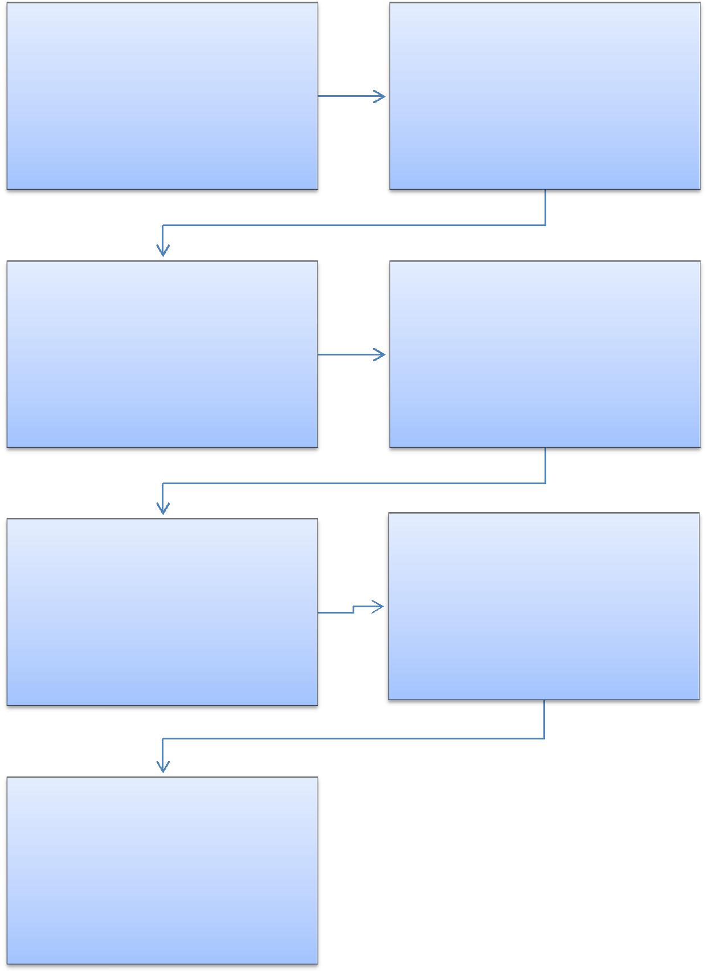

CQVS

Agenda vistoria e comunica a unidade
responsável

CQVS

Realiza a inspeção,comunica a
DASG/DAPVH para providências e emite
relatório.

CQVS

Realiza a Reinspeção após 45 dias a
contar da data do memorando e após 15
dias em caso de prorrogação de prazo.

CQVS

Após vencimento do prazo estabelecido,
realiza a Reinspeção. Se todos as

irregularidades tiverem sido sanadas , arquiva o processo, se não resolvidas reinicia o fluxo para nova inspeção.

UNIDADE

Confirma agendamento e indica servidor
para acompanhar vistoria.

DASG/DAPVH

Realiza e ou solicita as adequações
pertinentes a cada setor responsável de
acordo com prazos estabecidos.

UNIDADE

Recebe Relatório e solicita as
adequações recomendadas a cada
unidade e após o prazo comunica a CQVS

169

PODER EXECUTIVO
MINISTÉRIO DA EDUCAÇÃO

FUNDAÇÃO UNIVERSIDADE FEDERAL DE RONDÔNIA – UNIR
PRÓ-REITORIA DE PLANEJAMENTO-PROPLAN

1.1.39 PAGAMENTO DE SUBSTITUIÇÃO

OBJETIVO: Uniformizar a rotina de pagamento de substituição a servidores da UNIR, bem como reunir em um ou poucos processos administrativos, o histórico de substituição de chefias e cargos do servidor com a finalidade de preservação do histórico funcional.

UNIDADE RESPONSÁVEL: Coordenadoria de Registros e Documentos e Coordenadoria de Folha, Encargos e Benefícios, Diretoria de Recursos Humanos / Pró-Reitoria de Administração.

LEGISLAÇÃO: art. 38 e 39 da Lei nº. 8.112/90; Acórdão 3275/2006 TCU-2ª Câmara;

Orientação Normativa nº 96, de 1991; Nota Técnica nº
253/2011/CGNOR/DENOP/SRH/MP; Nota Técnica nº

231/2009/COGES/DENOP/SRH/MP; Nota Técnica 768/2009/COGES/DENOP/SRH/MP; Nota Técnica nº. 55/2011/CGNOR/DENOP/MP

REQUISITOS PARA CONCESSÃO:

- Portaria de nomeação/designação do titular para cargo ou função publicada no Diário Oficial da União.

- Portaria de nomeação/designação de substituição para o cargo ou função publicada no Boletim de Serviço ou no Diário Oficial da União.

- Afastamento ou impedimento do titular das funções inerentes ao cargo ou função que ocupa nas hipóteses previstas em lei (exoneração; férias; afastamento para missão ou estudo no exterior; doação de sangue; casamento, falecimento do

cônjuge, companheiro, pais, madrasta ou padrasto, filhos, enteados, menor sob guarda e irmãos – 8 (oito) dias consecutivos; participação em programa de treinamento regularmente instituído, conforme disposto no Decreto nº. 5.707/2006; licença para tratamento da própria saúde; licença à gestante, à adotante e à paternidade; júri e outros serviços obrigatórios por lei; licença para capacitação.

- O afastamento ou impedimento legal estar devidamente comprovado a cargo do substituto (informação de férias do SIGEPE, cópia de atestado médico, cópia de certificados de eventos, e outros).
- Vacância do cargo ou função.

- Requerimento específico devidamente preenchido e assinado pelo substituto.

PROCEDIMENTO

- O substituto preenche o requerimento padrão de pagamento de substituição observando o exato período de afastamento ou impedimento do titular, bem como informando o correto motivo do afastamento ou impedimento.

- No requerimento deverão ser anexados: o extrato da portaria de nomeação para cargo ou designação para função do titular, atualizada (última vigente),

170

PODER EXECUTIVO
MINISTÉRIO DA EDUCAÇÃO

FUNDAÇÃO UNIVERSIDADE FEDERAL DE RONDÔNIA – UNIR
PRÓ-REITORIA DE PLANEJAMENTO-PROPLAN

publicada no Diário Oficial da União; o extrato da portaria de nomeação para cargo ou designação para função do substituto, atualizada (última vigente), publicada no Boletim de Serviço ou no Diário Oficial da União; cópia da comprovação do afastamento ou impedido legal ou regulamentar do titular.

- O requerimento com todos os anexos acima descritos deverá ser protocolado na Diretoria de Recursos Humanos.

- A Diretoria de Recursos Humanos recebe o requerimento e verifica se o mesmo está de acordo com as recomendações acima descritas, após verifica a existência de processo autuado em nome do substituto no SINGU.

- Caso não haja processo aberto em nome do substituto, envia o requerimento à PRAD para formalização de processo e essa última envia o processo à CRD para análise.

- Caso haja processo aberto em nome do substituto, a DRH envia o requerimento com todos os anexos à CRD para análise.

- Recebidos na CRD o requerimento ou o processo, os servidores responsáveis verificam a comprovação do cadastro das portarias do titular e do substituto no SIAPE, bem como a comprovação do cadastro do afastamento ou impedimento.

- Caso o requerimento esteja devidamente preenchido, com os períodos de afastamento ou impedimento de conformidade com o SIAPE, a CRD envia o processo ou requerimento à CFEB para inclusão na folha de pagamento.

- Caso o requerimento esteja em desconformidade com o período de afastamento ou impedimento cadastrado no SIAPE, a CRD faz as ressalvas necessárias na análise e envia à CFEB para inclusão na folha de pagamento apenas dos dias constantes no SIAPE.

- A CFEB informará ao DRH a necessidade de abertura de um novo processo, caso haja necessidade.

OBSERVAÇÕES:

- Os casos omissos e não comuns serão enviados para análise na DRH.

- O servidor no exercício da substituição acumula as atribuições do cargo que ocupa com as do cargo para o qual foi designado nos primeiros trinta (30) dias ou período inferior.

- Transcorridos os primeiros 30 dias, o substituto deixa de acumular as funções, passando a exercer somente as atribuições inerentes às do cargo substituído percebendo a remuneração correspondente.

- A partir do 31º dia, se dará início ao processo de substituições nos níveis hierárquicos inferiores

171

PODER EXECUTIVO
MINISTÉRIO DA EDUCAÇÃO

FUNDAÇÃO UNIVERSIDADE FEDERAL DE RONDÔNIA – UNIR
PRÓ-REITORIA DE PLANEJAMENTO-PROPLAN

PROCEDIMENTO 39 - PAGAMENTO DE SUBSTITUIÇÃO
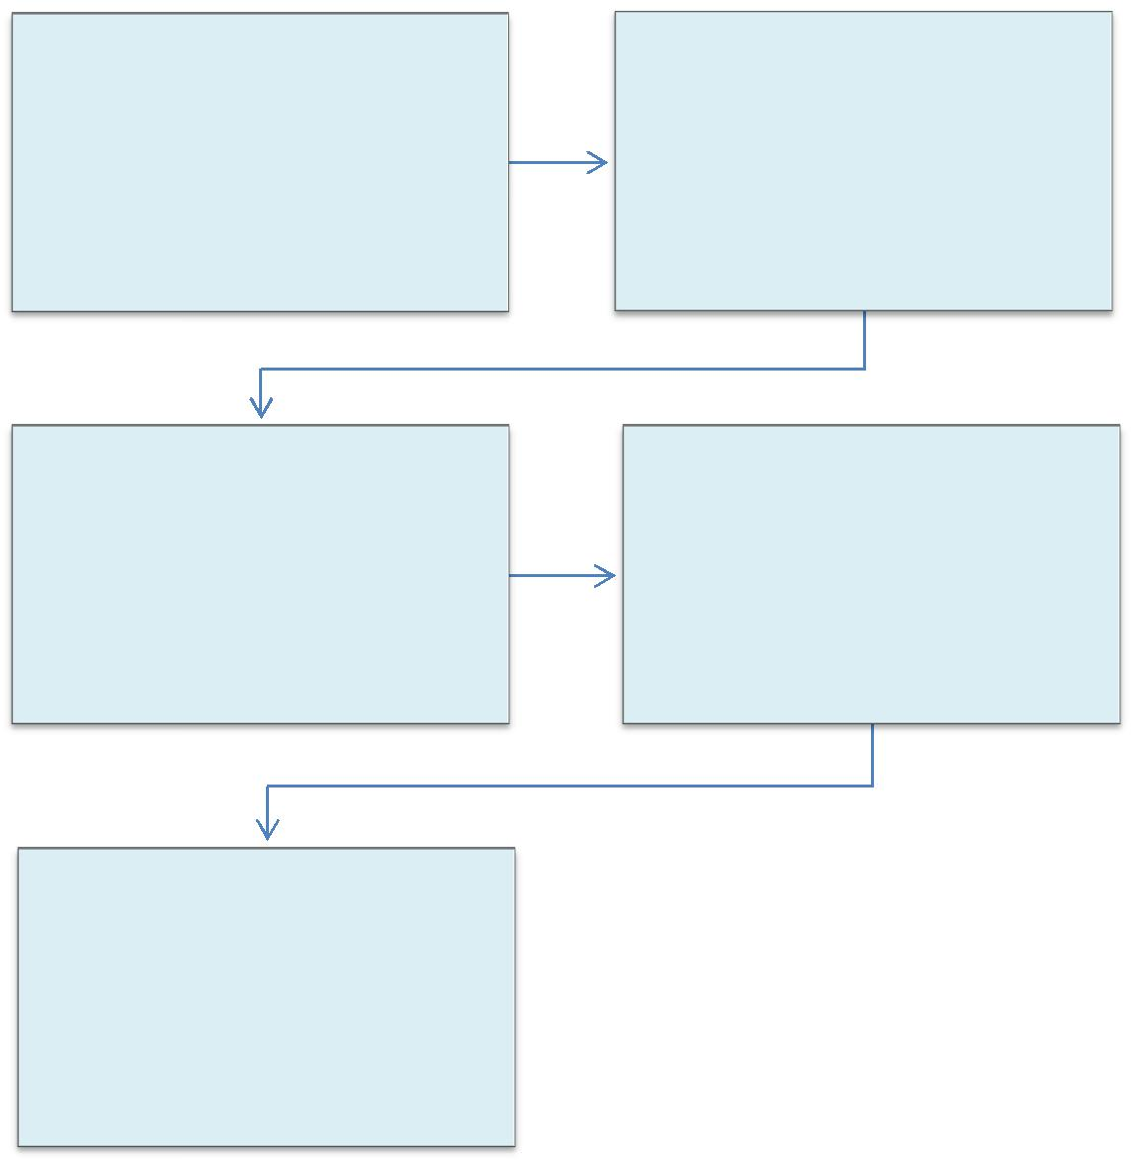

SERVIDOR

Protocola requerimento e cópia dos
documentos na DRH.

Caso haja processo, protocola o
requerimento na CRD para análise.

DRH

Caso não haja processo de substituição em nome do substituto, envia à PRAD para formalizar processo.

PRAD | CRD
Formaliza processo e encaminha | Análise dos registros no SIAPE.
para análise.

CFEB

Inclusão na folha de pagamento.

172

PODER EXECUTIVO
MINISTÉRIO DA EDUCAÇÃO

FUNDAÇÃO UNIVERSIDADE FEDERAL DE RONDÔNIA – UNIR
PRÓ-REITORIA DE PLANEJAMENTO-PROPLAN

FORMULÁRIO 46 - PAGAMENTO DE SUBSTITUIÇÃO

(Conforme Ofício Circular Nº 001, de 28/01/2005 e outros dispositivos posteriores)

1 Identificação do (a) Titular e do (a) Substituto (a)
Titular
Nome: _______________________________________________________SIAPE: _________

Substituto (a)

Nome: _______________________________________________________SIAPE: _________

Unidade de Lotação: _______________________________Telefone:__________________

2 Descrição do CD ou da FG

______________________________________________________________________

3 | Referência (marque a função ocupada pelo (a) Titular)
 | Função Gratificada: | Cargo de Direção: | Função Comissionada
 | (__) FG-1 (__) FG-2 (__) FG-3 | (__) CD-1 (__) CD- | de Coordenação de
 | (__) FG-4 (__) FG-5 (__) FG-6 | 2 | Curso
 | (__) FG-7 | (__) CD-3 (__) CD- | (__) FCC
 |  | 4
4 | Período e Motivo da Substituição e Remuneração
Período da Substituição: de ______/______/______ a ______/______/______.
Motivos:

( )Exoneração do titular;

( )Férias do titular;

( ) Afastamento para missão ou estudo no

exterior;

( ) Doação de sangue;

( ) Casamento, falecimento do cônjuge, companheiro, pais, madrasta ou padrasto, filhos, enteados, menor sob guarda e irmãos – 8 (oito) dias consecutivos

( | )Participação |  | em | programa |  | de
treinamento |  | regularmente |  |  | instituído,
conforme disposto |  |  |  | no | Decreto | nº.
5.707/2006;
( | ) Licença para tratamento da própria
saúde;
( | ) Licença à gestante, à adotante e à
paternidade;
( | )Júri e outros serviços obrigatórios por
lei;

( ) Licença para capacitação

Termo de opção da remuneração do substituto somente de Cargo em Comissão –

CD:
( )a) remuneração do cargo em comissão acrescida dos anuênios;

( )b) a diferença entre a remuneração do cargo em comissão e a remuneração do cargo efetivo;

( )c) a remuneração do cargo efetivo, acrescida de 60% (sessenta por cento) do cargo em comissão

_______________, _____/_____/_____.____________________________________
Assinatura do (a) Servidor (a)

173

PODER EXECUTIVO
MINISTÉRIO DA EDUCAÇÃO

FUNDAÇÃO UNIVERSIDADE FEDERAL DE RONDÔNIA – UNIR
PRÓ-REITORIA DE PLANEJAMENTO-PROPLAN

5 Anexos

Portaria de Designação/Nomeação do Titular devidamente publicada____________

Portaria de Designação/Nomeação do Substituto devidamente publicada____________

Portaria de Afastamento/Exoneração ou outro documento comprobatório que justifique o impedimento legal__________________________

174

PODER EXECUTIVO
MINISTÉRIO DA EDUCAÇÃO

FUNDAÇÃO UNIVERSIDADE FEDERAL DE RONDÔNIA – UNIR
PRÓ-REITORIA DE PLANEJAMENTO-PROPLAN

1.1.40 FÉRIAS

UNIDADE RESPONSÁVEL: Coordenadoria de Registros e Documentos e Coordenadoria de Folha, Encargos e Benefícios, Diretoria de Recursos Humanos / Pró-Reitoria de Administração.

LEGISLAÇÃO: Lei nº. 8.112/90; Orientação Normativa nº 10/2014/SEGEP; Orientação Normativa nº 2/2011/SEGEP

REQUISITOS PARA CONCESSÃO:

- Para o gozo do primeiro período aquisitivo, o servidor deve ter completado 12 meses de efetivo exercício;

- Os períodos de férias subsequentes serão adquiridos a partir do 1º dia de janeiro do ano seguinte.

ORIENTAÇÕES
1 – DO DIREITO
- Técnico-Administrativo – 30 dias;

- Professor do Magistério Superior e Professor EBTT no exercício da docência na carreira respectiva - 45 dias;

- Professor EBTT no exercício de atividades administrativas – 30 dias;
- Professor do Magistério Superior Temporário ou Substituto– 30 dias.
2 – DA ACUMULAÇÃO
- O servidor deverá gozar as férias dentro do exercício a que faz jus;

- O servidor só poderá acumular férias para o exercício seguinte no caso de necessidade de serviço, devidamente justificado e aprovado pela chefia imediata do servidor, conforme legislação vigente;

- No caso de programação de férias referente a exercício anterior (já acumulado) programadas para o exercício seguinte, faz-se necessária a apresentação de justificativa da imperiosa necessidade do serviço, no máximo em 4 linhas, nos termos o art. 77 caput da Lei nº. 8.112/90 e ON nº. 2/2011 SRH, para inserção no

SIGEPE;

- O servidor que tenha acumulado 02 (dois) exercícios e ainda não tenha solicitado programação perderá o direito ao 1º exercício, sem direito à indenização, ao completar o 3º exercício ;

- O exercício de férias compreende o período de janeiro a dezembro de cada ano.

3 – BENEFÍCIOS

- Adicional de 1/3 de férias – pagamento automático no mês anterior ao gozo do primeiro período programado, pago somente uma vez, mesmo que o servidor parcele o gozo das férias;
- Adiantamento da gratificação natalina – servidores com férias programadas para

175

PODER EXECUTIVO
MINISTÉRIO DA EDUCAÇÃO

FUNDAÇÃO UNIVERSIDADE FEDERAL DE RONDÔNIA – UNIR
PRÓ-REITORIA DE PLANEJAMENTO-PROPLAN

os meses de janeiro a maio poderão antecipar o pagamento de 50% da gratificação natalina para o mês anterior ao gozo de férias;

- Adiantamento salarial de férias – o servidor poderá solicitar a antecipação de 70% da remuneração habitual, proporcional aos dias de gozo. Este valor será descontado integralmente no pagamento do mês subsequente ao gozo das férias.

PROCEDIMENTOS

I – PRAZOS PARA PROGRAMAÇÃO

- Solicitação com antecedência mínima de 30 (trinta) dias do início do mês em que pretende usufruir as férias, devidamente autorizada pela Chefia Imediata do servidor;

- O servidor poderá dividir, no máximo, em 03 (três) períodos, devendo ser informado na solicitação (realizada via SIGEPE) todos os períodos a serem usufruídos;

- As férias deverão ser programadas dentro do exercício (ano), exceto nos casos de acumulação previstos na legislação vigente, já mencionados no item 2.

II – PASSO-A-PASSO DA SOLICITAÇÃO NO SIGEPE
- O servidor solicita via SIGEPE os períodos para gozo de férias;

- A chefia imediata receberá o e-mail comunicando a solicitação do servidor, a qual deverá encaminhar a autorização para o e-mail: férias@unir.br para fins de homologação da mesma na Coordenadoria de Registros e Documentos – CRD;

Observação importante: Todos os servidores deverão atualizar no SIGEPE o e-mail pessoal (institucional), o qual será o instrumento de comunicação das férias, tanto pelo servidor como pela chefia imediata.

- A CRD homologa as férias no SIGEPE e o servidor recebe uma notificação da homologação no seu e-mail cadastrado nos seus registros funcionais.

Obs.: Caso a solicitação do servidor não seja encaminhada para o e-mail do Chefe Imediato, o próprio servidor deverá entrar em contato imediatamente com a CRD para a verificação do ocorrido, visando a regularização do problema.

3 – DA REPROGRAMAÇÃO/ALTERAÇÃO

- Férias programadas e já divididas em 03 (três) parcelas poderão ser reprogramadas, não sendo possível serem parceladas acima desse quantitativo;

- A solicitação no SIGEPE deverá ser realizada com antecedência mínima de 30

(trinta) dias do início do mês em que pretende usufruir as férias, sendo que a solicitação deverá estar autorizada pela chefia imediata;

- A solicitação deve ser realizada via SIGEPE, a chefia imediata receberá o e-mail comunicando a solicitação do servidor e o Chefe deverá encaminhar a autorização para o e-mail: férias@unir.br para homologação da mesma na CRD.

176

PODER EXECUTIVO
MINISTÉRIO DA EDUCAÇÃO

FUNDAÇÃO UNIVERSIDADE FEDERAL DE RONDÔNIA – UNIR
PRÓ-REITORIA DE PLANEJAMENTO-PROPLAN

4 – DO CANCELAMENTO

- É o caso em que não foi possível realizar a alteração das férias já programadas no SIGEPE por motivo de: calamidade pública, comoção interna, convocação para júri, serviço militar ou eleitoral e necessidade de serviço, devidamente justificado e autorizado pela chefia imediata do servidor;

- A solicitação de cancelamento deverá, obrigatoriamente, ser informada por Memorando emitido pela Chefia Imediata (unidade) do servidor (MODELO EM ANEXO), devendo constar nova data de gozo da parcela cancelada e ser encaminhado à CRD, de forma digitalizada, exclusivamente para o e-mail ferias@unir.br, para os devidos registros;

- No caso de cancelamento da primeira parcela ou parcela única das férias, haverá a devolução dos valores adiantados em decorrência das mesmas (1/3 de férias, adiantamento de gratificação natalina e adiantamento salarial de férias).

5 – DA INTERRUPÇÃO

- É o caso de férias já iniciadas em que o servidor não poderá usufruir os dias restantes das mesmas, a partir data da interrupção nos casos de: calamidade pública, comoção interna, convocação para júri, serviço militar ou eleitoral e necessidade de serviço, devidamente justificado pela chefia imediata e autorizado pela autoridade máxima do órgão (Reitoria);

- A solicitação de interrupção deverá, obrigatoriamente, ser informada por Memorando pela Chefia Imediata do servidor (MODELO EM ANEXO), devendo constar nova data de gozo dos dias restantes, e ser encaminhado à Reitoria para apreciação com os motivos da interrupção, que encaminhará à CRD, de forma

digitalizada, exclusivamente para o e-mail ferias@unir.br, para os devidos registros, ou indeferirá o pedido, devolvendo-o à respectiva unidade;

- Os dias restantes da parcela interrompida, a partir da data da interrupção, deverão ser gozados de uma só vez em data já informada no Memorando (MODELO EM ANEXO);
- A parcela interrompida não poderá ser fracionada, reprogramada ou cancelada.
OBSERVAÇÕES IMPORTANTES

- O SIGEPE não permite a programação parcial de férias, dessa forma, não é permitido marcar dias inferiores aos de direito. Exemplo: O servidor que tem direito a 45 dias de férias, deve marcar os 45 dias, mesmo que de forma parcelada ou em parcela única;

- As férias devem ser gozadas de forma cronológica. Sendo assim, primeiro devem ser usufruídos todos os períodos programados referentes ao exercício vigente

ou anterior, só então, será permitido programar as férias do exercício seguinte;

- É dever do próprio servidor, acompanhar a homologação de férias pela CRD no SIGEPE, bem como é dever do Chefe Imediato o controle da programação de férias dos servidores subordinados à sua unidade.

177

PODER EXECUTIVO
MINISTÉRIO DA EDUCAÇÃO

FUNDAÇÃO UNIVERSIDADE FEDERAL DE RONDÔNIA – UNIR
PRÓ-REITORIA DE PLANEJAMENTO-PROPLAN

Memorando nº ________/___________________________

___________________, _____ de ____________ de _______.

À Coordenadoria de Registros e Documentos – CRD Assunto: Cancelamento de Férias

Em decorrência de ________________________________________________________________

__________________________________________________________________________________

__________________________________________________________________________________

__________________________________________________________________________________

solicitamos à V. Sa. o cancelamento das férias do(a) servidor

_____________________________________________________________________, Mat. SIAPE nº ________________, ocupante do cargo ____________________________________________, lotado no (a) ___________________________________________________ marcadas para o período de _____/____/______ a _____/_____/_____ .

Informamos que o usufruto da parcela cancelada terá início a partir de ____/____/____.

Atenciosamente,
__________________________________________________

ASSINATURA E CARIMBO DA CHEFIA IMEDIATA

__________________________________________________

CIÊNCIA DO SERVIDOR

OBSERVAÇÃO IMPORTANTE

O SERVIDOR FICA CIENTE DE QUE NO CASO DE CANCELAMENTO DA PRIMEIRA PARCELA OU PARCELA ÚNICA DAS FÉRIAS, HAVERÁ A DEVOLUÇÃO DOS VALORES ADIANTADOS EM DECORRÊNCIA DAS MESMAS (1/3 DE FÉRIAS, ADIANTAMENTO DE GRATIFICAÇÃO NATALINA E ADIANTAMENTO SALARIAL DE FÉRIAS)

178

PODER EXECUTIVO
MINISTÉRIO DA EDUCAÇÃO

FUNDAÇÃO UNIVERSIDADE FEDERAL DE RONDÔNIA – UNIR
PRÓ-REITORIA DE PLANEJAMENTO-PROPLAN

Memorando nº ________/___________________________

___________________, _____ de ____________ de _______.

Ao Magnífico(a) Reitor(a)

Assunto: Interrupção de Férias

Em decorrência de ________________________________________________________________

__________________________________________________________________________________

__________________________________________________________________________________

__________________________________________________________________________________

solicitamos à Vossa Magnificência autorização para interrupção das férias do(a) servidor

_____________________________________________________________________, Mat. SIAPE nº ____________________, ocupante do cargo ____________________________________________, lotado no (a) ___________________________________________________ marcadas para o período de _____/____/______ a _____/_____/_____ a serem interrompidas partir do dia _____/_____/______.

Informamos que o usufruto dos dias interrompidos terá início a partir de

____/____/____.

Atenciosamente,

__________________________________________________

ASSINATURA E CARIMBO DA CHEFIA IMEDIATA

GABINETE DO(A) REITOR(A)

( ) DEFERIDO.

( ) INDEFERIDO.

MOTIVO

______________________________________________________________________________________________________

______________________________________________________________________________________________________

______________________________________________________________________________________________

 | LOCAL/DATA:
 | __________________________ em, ______/______/________ | ___________________________________________
 |  | ASSINATURA E CARIMBO DO(A) REITOR(A)
 |  | 179

PODER EXECUTIVO
MINISTÉRIO DA EDUCAÇÃO

FUNDAÇÃO UNIVERSIDADE FEDERAL DE RONDÔNIA – UNIR

PRÓ-REITORIA DE PLANEJAMENTO-PROPLAN

PROCEDIMENTO 40 - FÉRIAS
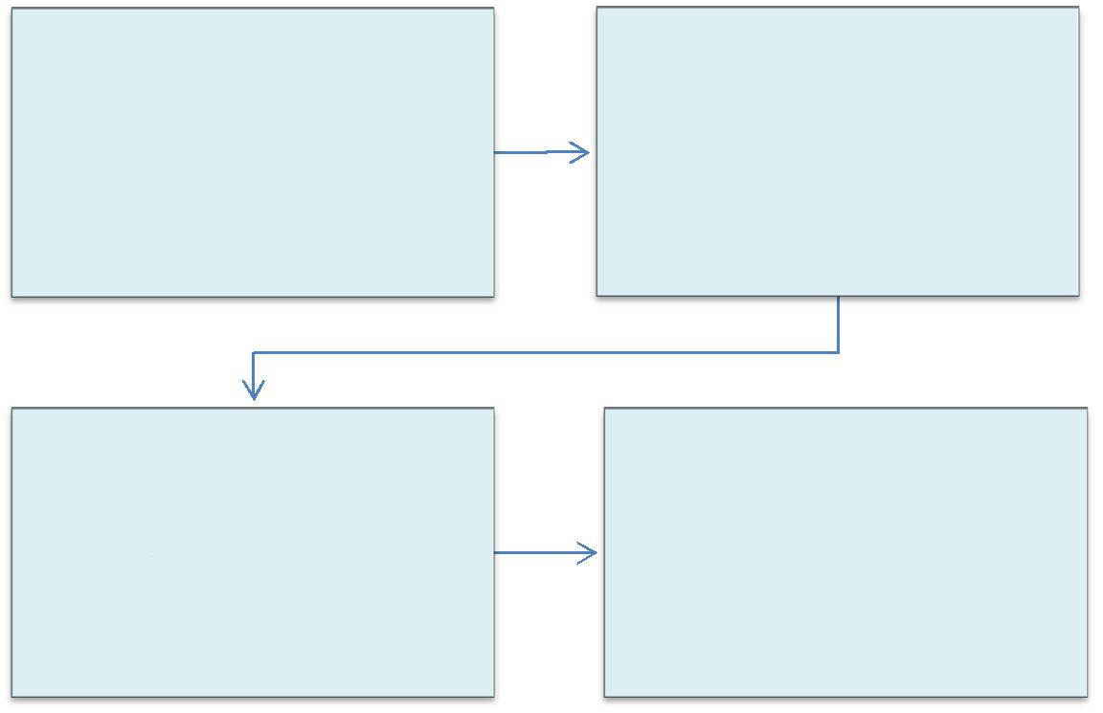

SERVIDOR

Solicita via SIGEPE o(s) período(s) para gozo de férias, com antecedência mínima de 30 (trinta) dias.

CRD

Homologa as férias no SIGEPE .

CHEFE IMEDIATO

Encaminha o e-mail recebido do
SIGEPE para o e-mail :
férias@unir.br .

SERVIDOR

Recebe notificação da homologação no e-mail cadastrado nos registros funcionais .

180

PODER EXECUTIVO
MINISTÉRIO DA EDUCAÇÃO

FUNDAÇÃO UNIVERSIDADE FEDERAL DE RONDÔNIA – UNIR
PRÓ-REITORIA DE PLANEJAMENTO-PROPLAN

1.2 PROCEDIMENTOS RELATIVOS A DOCENTES

1.2.1 PROGRESSÃO FUNCIONAL DOCENTE - PROFESSOR DO MAGISTÉRIO SUPERIOR

CONCEITO: É a passagem do servidor para o nível de vencimento imediatamente superior dentro de uma mesma classe.

UNIDADE RESPONSÁVEL: Pró-Reitoria de Administração/Diretoria de Recursos Humanos

LEGISLAÇÃO: Lei 12772/2012; Portaria nº 554/MEC/2013; Resolução 116/CONSAD, de 24 de dezembro de 2013.

REQUISITOS PARA CONCESSÃO:

- Cumprimento do interstício de 24 (vinte e quatro) meses de efetivo exercício em cada nível.
- Aprovação em avaliação de desempenho.

- A formalização de processo para nova progressão funcional ficará condicionada à conclusão satisfatória do processo antecedente.

PROCEDIMENTO

- O servidor preenche requerimento, acompanhado de currículo Lattes devidamente comprovado e documentos comprobatórios das atividades desenvolvidas, e encaminhar ao Chefe de Departamento.

- O servidor que receber o requerimento deverá conferir a documentação comprobatória do currículo Lattes e das atividades desenvolvidas.

- O processo será formalizado e iniciado, no mínimo, 90 dias antes da data do cumprimento do interstício de 24 meses no Departamento Acadêmico de lotação do docente.

- O processo deverá ser remetido pelo Chefe do Departamento à CRD para instrução com informações funcionais do docente e retorno do processo ao departamento.

- O chefe do Departamento nomeia e despacha o processo para um Conselheiro Relator do seu departamento, o qual emitirá parecer, informando a pontuação auferida pelo interessado segundo tabela constante no Anexo I da Resolução 116/CONSAD/2013 e julgando a aptidão do docente acerca da progressão.
- O Conselho do Departamento aprecia e delibera sobre o parecer do relator.

- Aprovada a progressão do docente, o Chefe do Departamento anexa Ata do Conselho do Departamento e o envia à CPPD para acompanhamento da avaliação em conformidade com a Lei 12.772/2012 e emissão de parecer final.

- A CPPD encaminha o processo à CRD, para emissão de minuta de portaria.

181

PODER EXECUTIVO
MINISTÉRIO DA EDUCAÇÃO

FUNDAÇÃO UNIVERSIDADE FEDERAL DE RONDÔNIA – UNIR
PRÓ-REITORIA DE PLANEJAMENTO-PROPLAN

- A CRD encaminha o processo à PRAD para expedição da Portaria de progressão funcional.
- Expedida a Portaria, publica-se no Boletim de Serviço.

- A PRAD encaminha o processo à Coordenadoria de Registro e Documentos-CRD para registro da progressão no sistema SIAPE e arquivamento do processo com cópia da portaria na Pasta Funcional do servidor.

PROCEDIMENTO 41 - PROGRESSÃO FUNCIONAL DOCENTE - PROFESSOR DO MAGISTÉRIO SUPERIOR
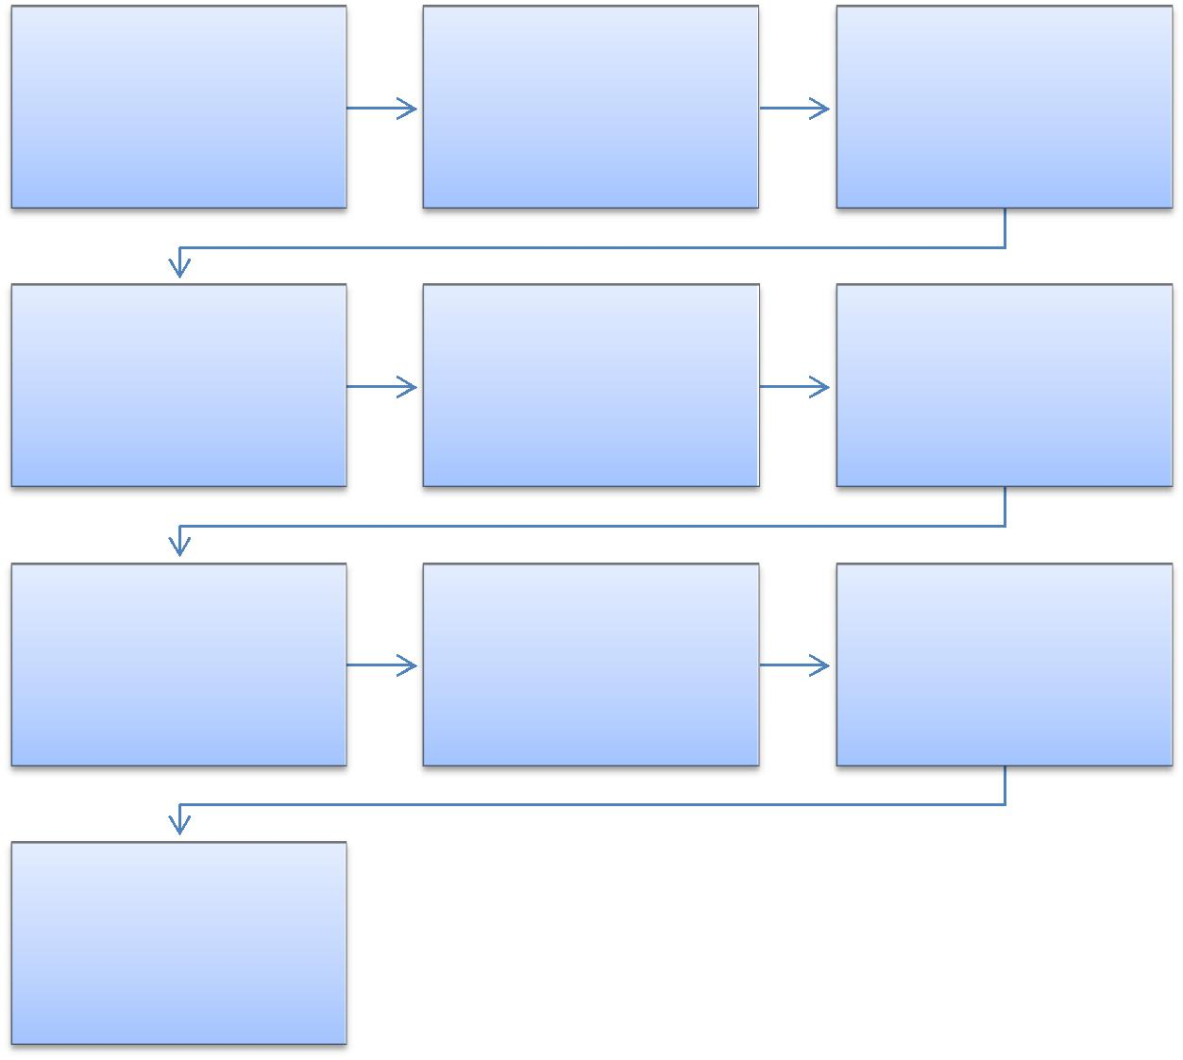

DOCENTE

Solicitante preenche
requerimento -
formulário próprio

DEPARTAMENTO-Nomeia relator e despacha processo

CPPD

Análise da progressão

CRD

Arquiva processo e
cópia da portaria na
pasta do servidor.

DEPARTAMENTO | CRD-
Confere documentação | Instrui processo com
e solicita formalização | dados funcionais do
de processo | servidor

 | CONSELHO DE
RELATOR DO PROCESSO | DEPARTAMENTO
Análise e parecer | Delibera sobre parecer
 | do relator

CRD | PRAD
 | Expede Portaria e
Prepara minuta de
 | solicita publicação no
portaria
 | Boletim de Serviço

182

PODER EXECUTIVO
MINISTÉRIO DA EDUCAÇÃO

FUNDAÇÃO UNIVERSIDADE FEDERAL DE RONDÔNIA – UNIR
PRÓ-REITORIA DE PLANEJAMENTO-PROPLAN

FORMULÁRIO 47 - PROGRESSÃO FUNCIONAL DOCENTE - PROFESSOR DO MAGISTÉRIO SUPERIOR

- IDENTIFICAÇÃO DO(A) SERVIDOR(A) DOCENTE: Nome:

Cargo: |  | Mat. SIAPE:
Lotação:
Telefones: Residencial: | ; Comercial: | ; Celular:

2. FUNDAMENTAÇÃO LEGAL:

Lei 12772/2012; Portaria nº 554/MEC/2013; Resolução 116/CONSAD/UNIR, de 24 de dezembro de 2013.

3. REQUERIMENTO

Requer ao Departamento Acadêmico de ______________________ concessão da PROGRESSÃO FUNCIONAL de Professor ___________________ para Professor
____________________, no interstício de _____________________ a

__________________, conforme documentação comprobatória em anexo.

Nestes termos,
Pede deferimento.

Local: __________________________ Data: _____/_____/_____

________________________
Assinatura do(a) servidor(a)

Observações:

- A formalização de processo para nova progressão funcional ficará condicionada à conclusão satisfatória do processo antecedente.

- É obrigatório o cumprimento do interstício de 24 (vinte e quatro) meses de efetivo exercício em cada nível.

- É necessário anexar cópia do currículo Lattes devidamente comprovado e documentos comprobatórios das atividades desenvolvidas no interstício de 24 (vinte e quatro) meses.

Recebido por:

Assinatura e carimbo

Data:

183

PODER EXECUTIVO
MINISTÉRIO DA EDUCAÇÃO

FUNDAÇÃO UNIVERSIDADE FEDERAL DE RONDÔNIA – UNIR
PRÓ-REITORIA DE PLANEJAMENTO-PROPLAN

1.2.2 PROGRESSÃO FUNCIONAL DOCENTE – PROFESSOR ASSOCIADO - PROFESSOR DO MAGISTÉRIO SUPERIOR

CONCEITO: É a passagem do servidor para o nível de vencimento imediatamente superior dentro de uma mesma classe.

UNIDADE RESPONSÁVEL: Pró-Reitoria de Administração/Diretoria de Recursos Humanos

LEGISLAÇÃO: Lei 12772/2012; Portaria nº 554/MEC/2013; Resolução 55/CONSAD, de 17 de setembro de 2007, Resolução nº 106/CONSAD, de 07 de maio de 2013 e Resolução 116/CONSAD, de 24 de dezembro de 2013.

REQUISITOS PARA CONCESSÃO:

- Cumprimento do interstício de 24 (vinte e quatro) meses de efetivo exercício no último nível da classe C, denominada Adjunto.
- Possuir o título de doutor;
- Ser aprovado em processo de avaliação de desempenho;

- A formalização de processo para nova progressão funcional ficará condicionada à conclusão satisfatória do processo antecedente.

PROCEDIMENTO

- O servidor preenche requerimento, acompanhado de currículo Lattes devidamente comprovado e documentos comprobatórios das atividades desenvolvidas, e encaminhar ao Chefe de Departamento.

- O servidor que receber o requerimento deverá conferir a documentação comprobatória do currículo Lattes e das atividades desenvolvidas.

- O processo será formalizado e iniciado, no mínimo, 90 dias antes da data do cumprimento do interstício de 24 meses no Departamento Acadêmico de lotação do docente.
- O processo deverá ser encaminhado à Reitoria para constituição de comissão.

- O processo deverá ser remetido pelo Chefe do Departamento à CRD para instrução com informações funcionais do docente e retorno do processo ao departamento.

- O chefe do Departamento nomeia e despacha o processo para um Conselheiro Relator do seu departamento, o qual emitirá parecer, informando a pontuação auferida pelo interessado segundo tabela constante no Anexo I da Resolução 116/CONSAD/2013 e julgando a aptidão do docente acerca da progressão.

- O Conselho do Departamento aprecia e delibera sobre o parecer do relator.

184

PODER EXECUTIVO
MINISTÉRIO DA EDUCAÇÃO

FUNDAÇÃO UNIVERSIDADE FEDERAL DE RONDÔNIA – UNIR
PRÓ-REITORIA DE PLANEJAMENTO-PROPLAN

- Aprovada a progressão do docente, o Chefe do Departamento anexa Ata do Conselho do Departamento e o envia à CPPD para acompanhamento da avaliação em conformidade com a Lei 12.772/2012 e emissão de parecer final.

- A CPPD encaminha o processo à CRD, para emissão de minuta de portaria.

- A CRD encaminha o processo à PRAD para expedição da Portaria de progressão funcional.
- Expedida a Portaria, publica-se no Boletim de Serviço.

- A PRAD encaminha o processo à Coordenadoria de Registro e Documentos-CRD para registro da progressão no sistema SIAPE e arquivamento do processo com cópia da portaria na Pasta Funcional do servidor.

PROCEDIMENTO 42 - PROGRESSÃO FUNCIONAL DOCENTE – PROFESSOR ASSOCIADO - PROFESSOR DO MAGISTÉRIO SUPERIOR
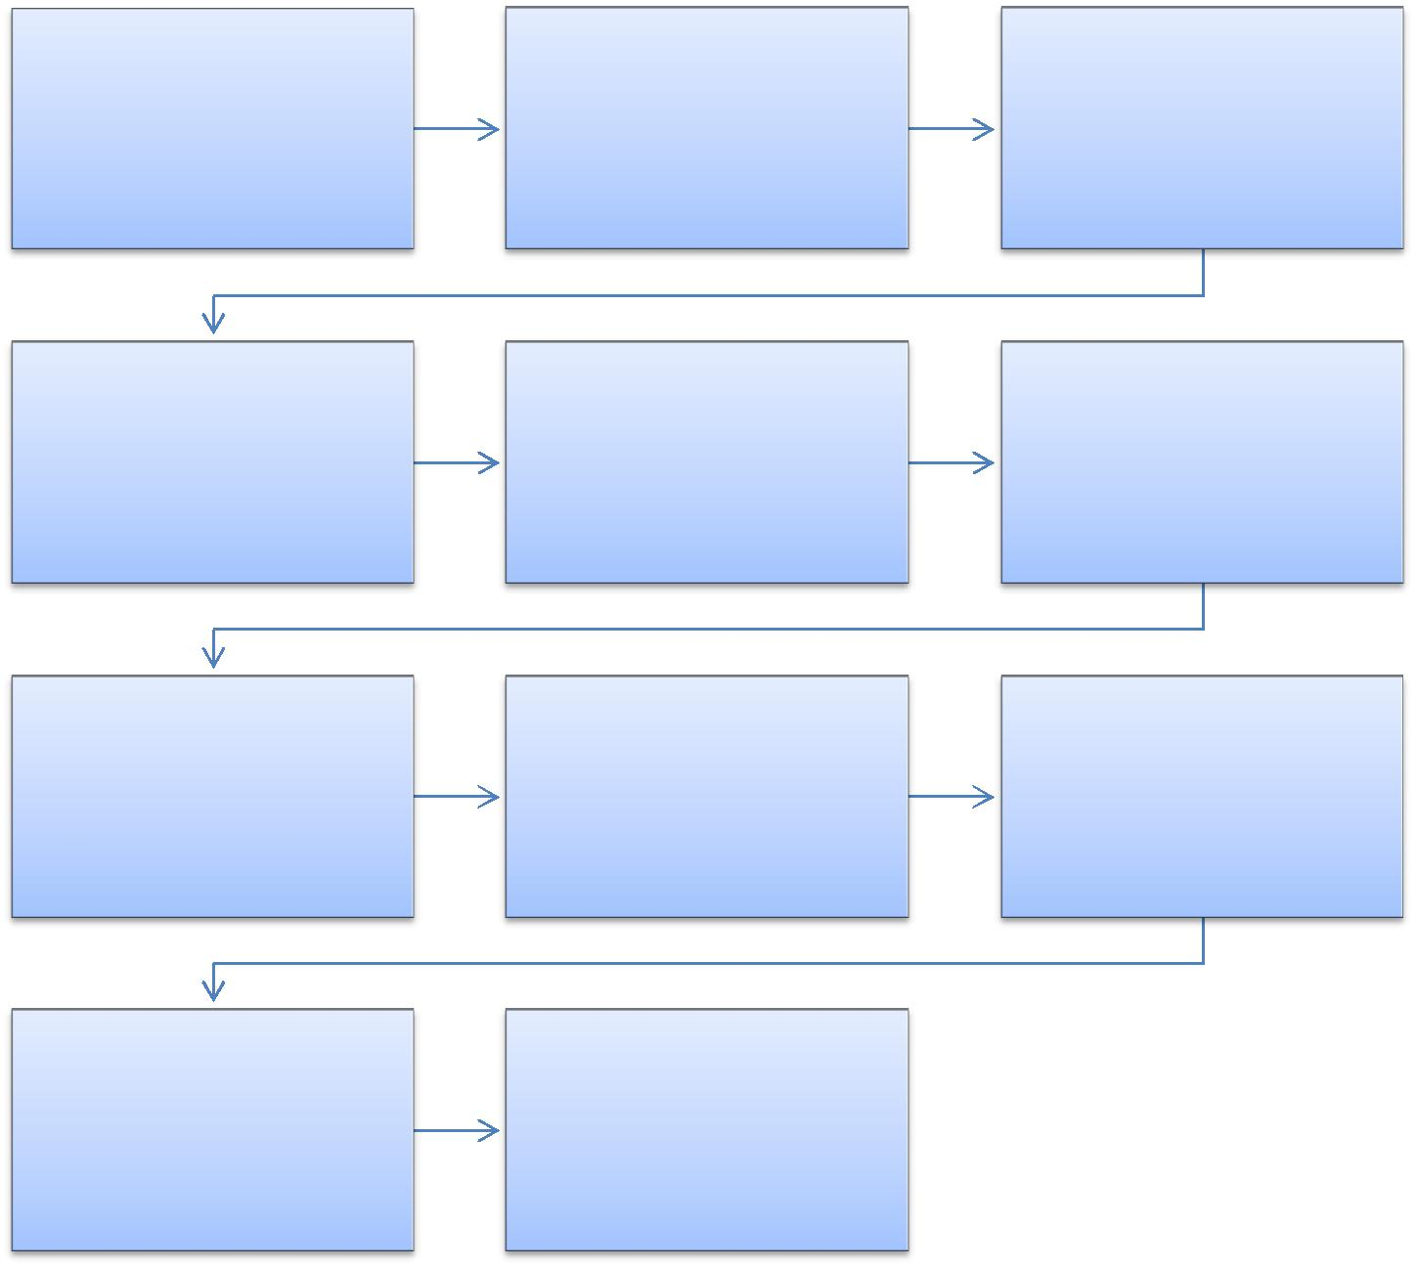

DOCENTE

Solicitante preenche requerimento -formulário próprio, anexando documentação comprobatória.

DEPARTAMENTO

Encaminha para designação
de comissão e nomeia
relator do processo.

CONSELHO DE
DEPARTAMENTO

Delibera sobre parecer do
relator.

PRAD

Expede Portaria e solicita publicação no Boletim de Serviço.

DEPARTAMENTO _{CRD-}
Confere documentação e | Instrui processo com dados
solicita formalização de
 | funcionais do servidor.
processo.

REITORIA | DEPARTAMENTO/RELATOR
Nomeia comissão de | DO PROCESSO
avaliação. | Análise e parecer.

CPPD CRD

Análise da progressão. Prepara minuta de portaria.

CRD

Arquiva processo e cópia da
portaria na pasta do
servidor.

185

PODER EXECUTIVO
MINISTÉRIO DA EDUCAÇÃO

FUNDAÇÃO UNIVERSIDADE FEDERAL DE RONDÔNIA – UNIR

PRÓ-REITORIA DE PLANEJAMENTO-PROPLAN

186

PODER EXECUTIVO
MINISTÉRIO DA EDUCAÇÃO

FUNDAÇÃO UNIVERSIDADE FEDERAL DE RONDÔNIA – UNIR
PRÓ-REITORIA DE PLANEJAMENTO-PROPLAN

FORMULÁRIO 48 - PROGRESSÃO FUNCIONAL DOCENTE -– PROFESSOR ASSOCIADO - PROFESSOR DO MAGISTÉRIO SUPERIOR

- IDENTIFICAÇÃO DO(A) SERVIDOR(A) DOCENTE: Nome:

Cargo: |  | Mat. SIAPE:
Lotação:
Telefones: Residencial: | ; Comercial: | ;
Celular:

2. FUNDAMENTAÇÃO LEGAL:

Lei 12772/2012; Portaria nº 554/MEC/2013; Resolução 116/CONSAD/UNIR, de 24 de dezembro de 2013.

3. REQUERIMENTO

Requer ao Departamento Acadêmico de ______________________ concessão da PROGRESSÃO FUNCIONAL de Professor ___________________ para Professor ____________________, no interstício de _____________________ a __________________, conforme documentação comprobatória em anexo.

Nestes termos,
Pede deferimento.

Local: __________________________ Data: _____/_____/_____

_________________________

Assinatura do(a) servidor(a)

Observações:

- A formalização de processo para nova progressão funcional ficará condicionada à conclusão satisfatória do processo antecedente.

- É obrigatório o cumprimento do interstício de 24 (vinte e quatro) meses de efetivo exercício em cada nível.

- É necessário anexar cópia do currículo Lattes devidamente comprovado e documentos comprobatórios das atividades desenvolvidas no interstício de 24 (vinte e quatro) meses.

Recebido por:

Assinatura e carimbo

Data:

187

PODER EXECUTIVO
MINISTÉRIO DA EDUCAÇÃO

FUNDAÇÃO UNIVERSIDADE FEDERAL DE RONDÔNIA – UNIR
PRÓ-REITORIA DE PLANEJAMENTO-PROPLAN

1.2.3 PROMOÇÃO FUNCIONAL DOCENTE - PROFESSOR DO MAGISTÉRIO SUPERIOR

CONCEITO: É a passagem do servidor de uma classe para classe superior subsequente.

UNIDADE RESPONSÁVEL: Pró-Reitoria de Administração/Diretoria de Recursos Humanos

LEGISLAÇÃO: Lei 12772/2012; Portaria nº 554/MEC/2013; Resolução 116/CONSAD, de 24 de dezembro de 2013.

REQUISITOS PARA CONCESSÃO:

- Cumprimento do interstício de 24 (vinte e quatro) meses no último nível de cada classe antecedente àquela para a qual se dará a promoção e, ainda, as seguintes condições:

I - para a Classe B, com denominação de Professor Assistente: ser aprovado em processo de avaliação de desempenho;

II - para a Classe C, com denominação de Professor Adjunto: ser aprovado em processo de avaliação de desempenho; e

III - para a Classe D, com denominação de Professor Associado: a) possuir o título de doutor; e
b) ser aprovado em processo de avaliação de desempenho.

PROCEDIMENTO

- Preencher requerimento (modelo anexo), acompanhado de currículo lattes devidamente comprovado e documentos comprobatórios das atividades desenvolvidas, e encaminhar ao Chefe de Departamento.

- O servidor que receber o requerimento deverá conferir a documentação comprobatória do currículo lattes e das atividades desenvolvidas.

- O processo será formalizado e iniciado no Departamento Acadêmico de lotação do docente, exceto no caso de promoção para Associado e/ou Titular, cuja avaliação é feita por comissão designada pela Reitoria.

- O processo deverá ser remetido pelo Chefe do Departamento à CRD para instrução com informações funcionais do docente e retorno do processo ao departamento.

- O chefe do Departamento nomeia e despacha o processo para um Conselheiro Relator do seu departamento, o qual emitirá parecer, informando a pontuação auferida pelo interessado segundo tabela constante no Anexo I da Resolução 116/CONSAD/2013 e julgando a aptidão do docente acerca da promoção.

- O Conselho do Departamento aprecia e delibera sobre o parecer do relator.

188

PODER EXECUTIVO
MINISTÉRIO DA EDUCAÇÃO

FUNDAÇÃO UNIVERSIDADE FEDERAL DE RONDÔNIA – UNIR
PRÓ-REITORIA DE PLANEJAMENTO-PROPLAN

- Aprovada a promoção do docente, o Chefe do Departamento anexa Ata do Conselho do Departamento e o envia à CPPD para acompanhamento da avaliação em conformidade com a Lei 12.772/2012 e emissão de parecer final.

- A CPPD encaminha o processo à CRD, para emissão de minuta de portaria.

- A CRD encaminha o processo à PRAD para expedição da Portaria de promoção.
- Expedida a Portaria, publica-se no Boletim de Serviço.

- A PRAD encaminha o processo à Coordenadoria de Registro e Documentos-CRD para registro da progressão no sistema SIAPE e arquivamento do processo com cópia da portaria na Pasta Funcional do servidor.

PROCEDIMENTO 43 - PROMOÇÃO FUNCIONAL DOCENTE - PROFESSOR DO MAGISTÉRIO SUPERIOR
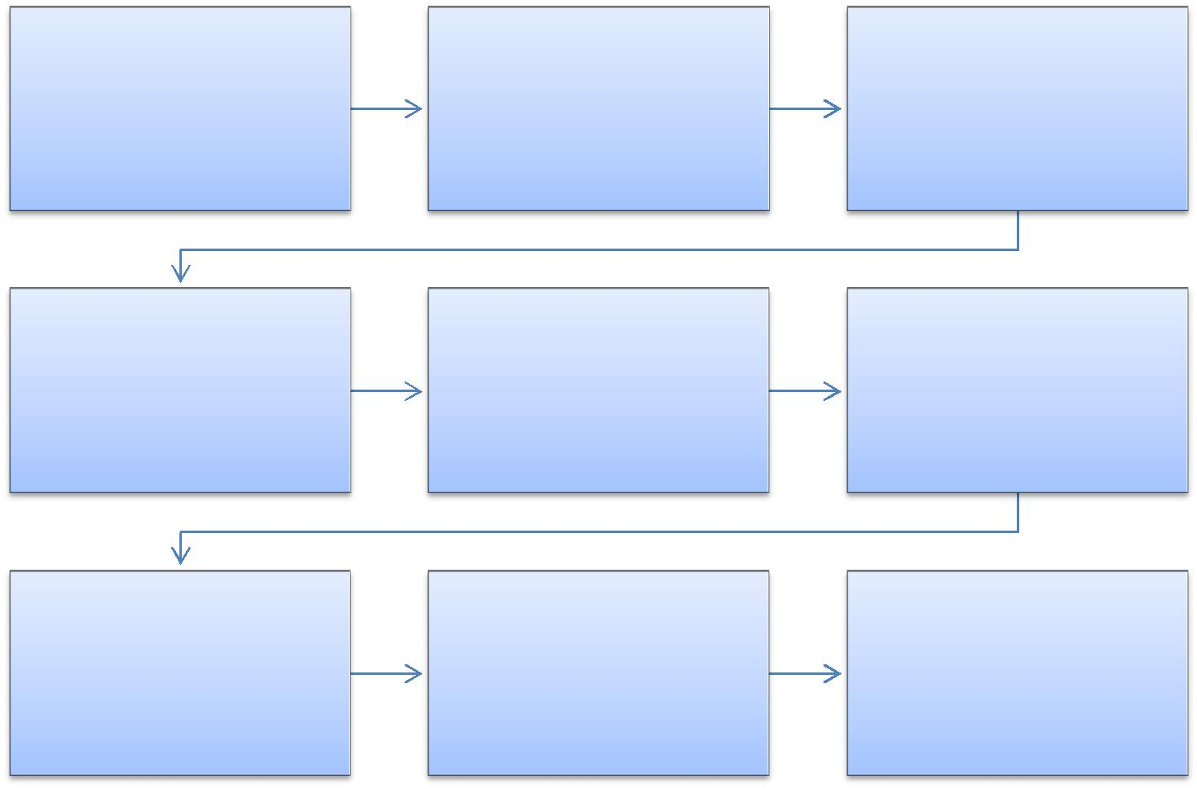

DOCENTE | DEPARTAMENTO | CRD
 | Confere documentação
Entrega requerimento e |  | Instrui processo com
 | apresentada e solicita
demais documentos |  | dados do servidor
 | formalização de processo

DEPARTAMENTO | CONSELHO DE | CPPD
 | DEPARTAMENTO
Nomeia um Relator para |  | Acompanhamento da
 | Aprecia e delibera sobre
análise do processo. |  | avaliação
 | parecer do Relator.

 | PRAD | CRD-
CRD | Emite Portaria de | Arquiva processo e cópia
Emite minuta de portaria | promoção e solicita | da Portaria
 | publicação no Boletim de
 |  | Fim
 | Serviço.

189

PODER EXECUTIVO
MINISTÉRIO DA EDUCAÇÃO

FUNDAÇÃO UNIVERSIDADE FEDERAL DE RONDÔNIA – UNIR
PRÓ-REITORIA DE PLANEJAMENTO-PROPLAN

FORMULÁRIO 49 – PROMOÇÃO FUNCIONAL DOCENTE - PROFESSOR DO MAGISTÉRIO SUPERIOR

- IDENTIFICAÇÃO DO(A) SERVIDOR(A) DOCENTE: Nome:

Cargo: |  | Mat. SIAPE:
Lotação:
Telefones: Residencial: | ; Comercial: | ; Celular:

2. FUNDAMENTAÇÃO LEGAL:

Lei 12772/2012; Portaria nº 554/MEC/2013; Resolução 116/CONSAD/UNIR, de 24 de dezembro de 2013.

3. REQUERIMENTO

Requer ao Departamento Acadêmico de ______________________ concessão da PROMOÇÃO FUNCIONAL de Professor ____________________ para Professor _______________________________, no interstício de _____________________ a

__________________, conforme memorial descritivo devidamente comprovado e documentos comprobatórios das atividades desenvolvidas, em anexo.
Nestes termos,

Pede deferimento.

Local: __________________________ Data: _____/_____/_____

_________________________
Assinatura do(a) servidor(a)

Observações:

- A formalização de processo para nova progressão funcional ficará condicionada à conclusão satisfatória do processo antecedente.

- Cumprimento do interstício de 24 (vinte e quatro) meses de efetivo exercício no último nível da classe D, com denominação de professor Associado.
- Possuir o título de doutor.

- Apresentação de memorial que deverá considerar as atividades de ensino, pesquisa, extensão, gestão acadêmica e produção profissional relevante, ou defesa de tese acadêmica inédita.

Recebido por:

Assinatura e carimbo

Data:

190

PODER EXECUTIVO
MINISTÉRIO DA EDUCAÇÃO

FUNDAÇÃO UNIVERSIDADE FEDERAL DE RONDÔNIA – UNIR
PRÓ-REITORIA DE PLANEJAMENTO-PROPLAN

1.2.4 PROMOÇÃO FUNCIONAL DOCENTE TITULAR - PROFESSOR DO MAGISTÉRIO SUPERIOR

CONCEITO: É a passagem do servidor da classe D, com denominação de professor Associado, para classe E, com denominação de Professor Titular da Carreira do Magistério Superior.

UNIDADE RESPONSÁVEL: Pró-Reitoria de Administração/Diretoria de Recursos Humanos

LEGISLAÇÃO: Lei 12772/2012; Portaria nº 982/MEC/2013; Resolução 117/CONSAD de 24 de dezembro de 2013.

REQUISITOS PARA CONCESSÃO:

- Cumprimento do interstício de 24 (vinte e quatro) meses de efetivo exercício no último nível da classe D, com denominação de professor Associado.

- Possuir o título de doutor.
- Aprovação em processo de avaliação de desempenho.

- Aprovação de memorial que deverá considerar as atividades de ensino, pesquisa, extensão, gestão acadêmica e produção profissional relevante, ou defesa de tese acadêmica inédita.

- A formalização de processo para nova progressão funcional ficará condicionada à conclusão satisfatória do processo antecedente.

PROCEDIMENTO

- O servidor preenche requerimento, acompanhado de memorial descritivo devidamente comprovado e documentos comprobatórios das atividades desenvolvidas, e encaminhar ao Chefe de Departamento.

- O servidor que receber o requerimento deverá conferir a documentação comprobatória do memorial descritivo e das atividades desenvolvidas.

- O processo será formalizado e iniciado, no mínimo, 90 dias antes da data do cumprimento do interstício de 24 meses no Departamento Acadêmico de lotação do docente.

- O requerimento acompanhado do Memorial Descritivo e demais documentos comprobatórios deverão ser remetidos pelo Chefe do Departamento à direção do Câmpus ou Núcleo para formalização de processo.

- O processo deverá ser remetido pelo Diretor do Câmpus ou Núcleo à CRD para instrução com informações funcionais do docente.

- A CRD encaminha o processo à CPPD para análise e parecer.

- A CPPD encaminha o processo para a Reitoria para emissão de portaria de nomeação de Comissão Especial, nos termos do artigo 4º da Resolução 117/CONSAD.
- A Comissão Especial emitirá parecer final sobre pedido de promoção.

191

PODER EXECUTIVO
MINISTÉRIO DA EDUCAÇÃO

FUNDAÇÃO UNIVERSIDADE FEDERAL DE RONDÔNIA – UNIR
PRÓ-REITORIA DE PLANEJAMENTO-PROPLAN

- Após parecer final da Comissão Especial o processo deverá ser encaminhado à CRD, para emissão de minuta de portaria.

- A CRD encaminha o processo à PRAD para expedição da Portaria de promoção funcional.
- Expedida a Portaria, publica-se no Boletim de Serviço.

- A PRAD encaminha o processo à Coordenadoria de Registro e Documentos-CRD para registro da progressão no sistema SIAPE e arquivamento do processo com cópia da portaria na Pasta Funcional do servidor.

PROCEDIMENTO 44 - PROMOÇÃO FUNCIONAL DOCENTE TITULAR - PROFESSOR DO MAGISTÉRIO SUPERIOR
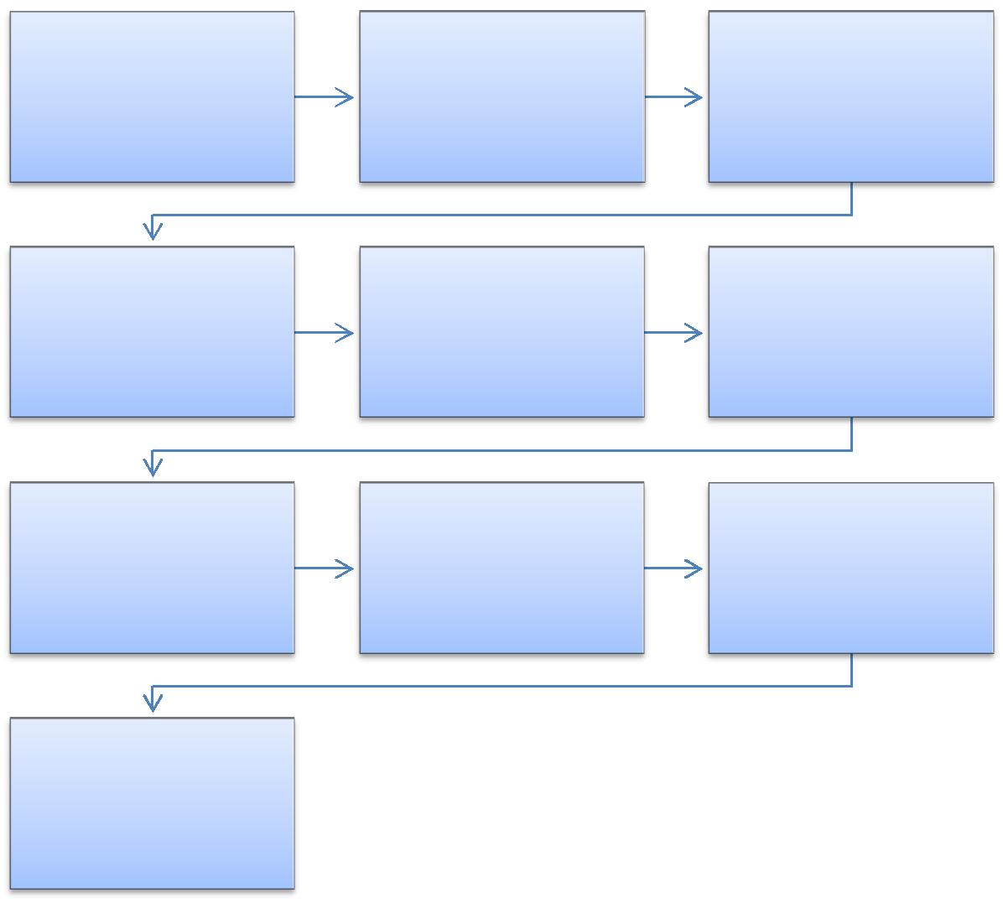

DOCENTE | DEPARTAMENTO
Preenche |  |  | NÚCLEO
 | Confere documentação
requerimento e junta |  |  | Formaliza processo e
 | recebida e | solicita
documentos |  |  | despacho
 | abertura de processo
comprobatórios

CRD |  | REITORIA
Instrui processo com | CPPD | Nomeia comissão
dados funcionais do | Análise da solicitação | especial e encaminha
servidor |  | processo

 |  | PRAD
COMISSÃO ESPECIAL | CRD | Expede Portaria de
Análise do processo e | Emite minuta de | progressão e solicita
parecer | Portaria | publicação no Boletim
 |  | de Serviço

CRD

Arquivo do processo e
cópia da Portaria.

192

PODER EXECUTIVO
MINISTÉRIO DA EDUCAÇÃO

FUNDAÇÃO UNIVERSIDADE FEDERAL DE RONDÔNIA – UNIR
PRÓ-REITORIA DE PLANEJAMENTO-PROPLAN

FORMULÁRIO 50 - PROMOÇÃO FUNCIONAL TITULAR – DOCENTE - PROFESSOR DO MAGISTÉRIO SUPERIOR

- IDENTIFICAÇÃO DO(A) SERVIDOR(A) DOCENTE: Nome:

Cargo: |  | Mat. SIAPE:
Lotação:
Telefones: Residencial: | ; Comercial: | ;
Celular:

2. FUNDAMENTAÇÃO LEGAL:

Lei 12772/2012; Portaria nº 982/MEC/2013; Resolução 117/CONSAD/UNIR, de 24 de dezembro de 2013.

3. REQUERIMENTO

Requer ao Departamento Acadêmico de ______________________ concessão da PROMOÇÃO FUNCIONAL de Professor Associado Classe D Nível 4 para Professor Titular Classe E Nível 1, no interstício de _____________________ a

__________________, conforme memorial descritivo devidamente comprovado e documentos comprobatórios das atividades desenvolvidas, em anexo.

Nestes termos,
Pede deferimento.

Local: __________________________ Data: _____/_____/_____

_________________________
Assinatura do(a) servidor(a)

Observações:

- A formalização de processo para nova progressão funcional ficará condicionada à conclusão satisfatória do processo antecedente.

- Cumprimento do interstício de 24 (vinte e quatro) meses de efetivo exercício no último nível da classe D, com denominação de professor Associado.

- Possuir o título de doutor.

- Apresentação de memorial que deverá considerar as atividades de ensino, pesquisa, extensão, gestão acadêmica e produção profissional relevante, ou defesa de tese acadêmica inédita.

Recebido por:

Assinatura e carimbo

Data:

193

PODER EXECUTIVO
MINISTÉRIO DA EDUCAÇÃO

FUNDAÇÃO UNIVERSIDADE FEDERAL DE RONDÔNIA – UNIR
PRÓ-REITORIA DE PLANEJAMENTO-PROPLAN

1.2.5 ACELERAÇÃO DA PROMOÇÃO DOCENTE - PROFESSOR DO MAGISTÉRIO SUPERIOR

CONCEITO: É a passagem do servidor de uma classe para classe superior subsequente.

UNIDADE RESPONSÁVEL: Pró-Reitoria de Administração/Diretoria de Recursos Humanos

LEGISLAÇÃO: Lei 12772/2012; Portaria nº 554/MEC/2013; Resolução 116/CONSAD, de 24 de dezembro de 2013.

REQUISITOS PARA CONCESSÃO:

- Aprovação no estágio probatório.
- Obtenção de titulação, conforme o caso:

I - de qualquer nível da Classe A, com as denominações de Professor Assistente A e Professor Auxiliar para o nível 1 da Classe B, com a denominação de Professor Assistente, pela apresentação de titulação de Mestre;

- - de qualquer nível da Classe A, com as denominações de Professor Adjunto A, Professor Assistente A, e Professor Auxiliar, e da classe B, com a denominação de Professor Assistente, para o nível 1 da Classe C, com a denominação de Professor Adjunto, pela apresentação de titulação de doutor.

PROCEDIMENTO

- O servidor preenche formulário, acompanhado da documentação comprobatória da titulação obtida e entrega na Secretaria do Câmpus ou Núcleo (conforme o caso).

- O servidor que receber o requerimento confere a documentação comprobatória da titulação obtida.

- O processo será formalizado no Núcleo ou Câmpus a que esteja vinculado o interessado, e encaminhado ao seu departamento de lotação, acompanhado da documentação comprobatória da titulação obtida.

- O processo será remetido pelo Chefe do Departamento à CRD para instrução com as informações funcionais do docente e posterior envio à PROPESQ.

- A PROPESQ faz análise da titulação apresentada e encaminha o processo à CPPD para análise e parecer final.

- A CPPD encaminha o processo à CRD, para emissão de minuta de portaria.

- A CRD encaminha o processo à PRAD para expedição da Portaria de aceleração da promoção.
- Expedida a Portaria, publica-se no Boletim de Serviço.

- A PRAD encaminha o processo à Coordenadoria de Registro e Documentos (CRD) para registro da progressão no sistema SIAPE e arquivamento do processo com cópia da portaria na Pasta Funcional do servidor.

194

PODER EXECUTIVO
MINISTÉRIO DA EDUCAÇÃO

FUNDAÇÃO UNIVERSIDADE FEDERAL DE RONDÔNIA – UNIR
PRÓ-REITORIA DE PLANEJAMENTO-PROPLAN

PROCEDIMENTO 45 - ACELERAÇÃO DA PROMOÇÃO DOCENTE - PROFESSOR DO MAGISTÉRIO SUPERIOR
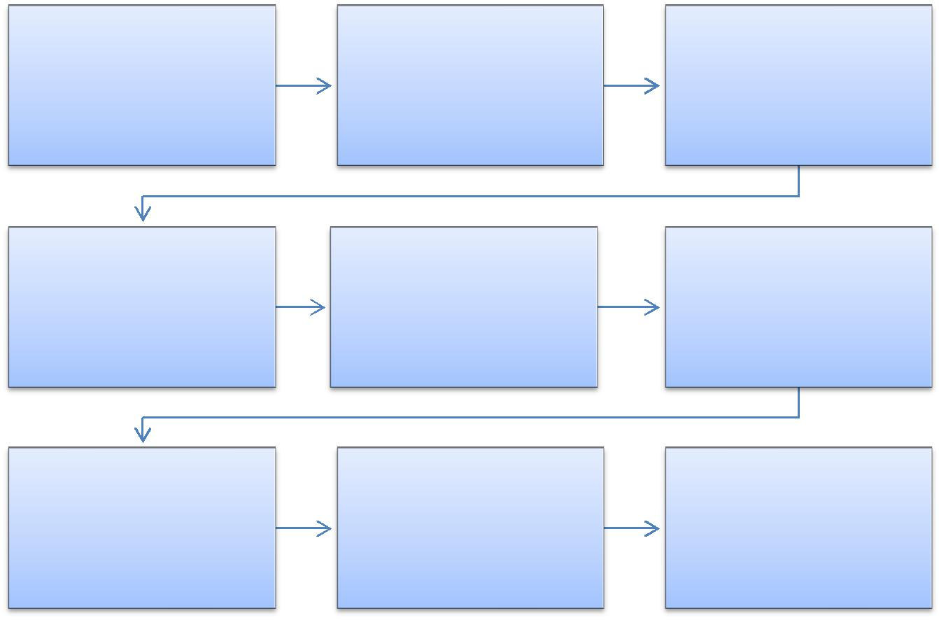

DOCENTE | NÚCLEO/SECRETARIA DO | DEPARTAMENTO
 |  | Confere documentação
Entrega requerimento e | CÂMPUS
 |  | apresentada , despacha
demais documentos | Formaliza processo
 |  | processo

CRD | PROPESQ | CPPD
Instrui processo com
 | Análise da titulação | Análise da solicitação
dados do servidor

CRD | PRAD | CRD
 | Emite Portaria e solicita | Arquiva processo e cópia
Emissão minuta de
 | publicação no Boletim de | da Portaria.
Portaria
 | Serviço

195

PODER EXECUTIVO
MINISTÉRIO DA EDUCAÇÃO

FUNDAÇÃO UNIVERSIDADE FEDERAL DE RONDÔNIA – UNIR
PRÓ-REITORIA DE PLANEJAMENTO-PROPLAN

FORMULÁRIO 51 - ACELERAÇÃO DA PROMOÇÃO DOCENTE PROFESSOR DO MAGISTÉRIO SUPERIOR

- IDENTIFICAÇÃO DO(A) SERVIDOR(A) DOCENTE: Nome:

Cargo: |  | Mat. SIAPE:
Lotação:
Telefones: Residencial: | ; Comercial: | ;
Celular:

2. FUNDAMENTAÇÃO LEGAL:

Lei 12772/2012; Portaria nº 554/MEC/2013; Resolução 116/CONSAD/UNIR, de 24 de dezembro de 2013.

3. REQUERIMENTO:

Requer à Diretoria do Núcleo/Câmpus ___________________ concessão da

ACELERAÇÃO DA PROMOÇÃO de Professor ___________________ para
Professor ____________________, por ter obtido o título de
________________________, conforme documento comprobatório em anexo.
Documentos apresentados:
1.

________________________________________________________________________
2. _______________________________________________________________________

Declaro, sob as penas da Lei, serem verdadeiros os documentos apresentados.

Nestes termos,
Pede deferimento.

Local: __________________________ Data: _____/_____/_____

Assinatura do(a) servidor(a)

Observações: É necessário anexar cópia autenticada da documentação comprobatória da obtenção da titulação.

Recebido por:

Assinatura e carimbo

Data:

196

PODER EXECUTIVO
MINISTÉRIO DA EDUCAÇÃO

FUNDAÇÃO UNIVERSIDADE FEDERAL DE RONDÔNIA – UNIR
PRÓ-REITORIA DE PLANEJAMENTO-PROPLAN

1.2.6 AFASTAMENTO PARA PARTICIPAÇÃO EM PROGRAMA DE PÓS-GRADUAÇÃO STRICTO SENSU NO PAÍS – DOCENTE

CONCEITO: O servidor poderá, no interesse da Administração, e desde que a participação não possa ocorrer simultaneamente com o exercício do cargo ou mediante compensação de horário, afastar-se do exercício do cargo efetivo, com a respectiva remuneração, para participar em programa de pós-graduação stricto sensu em instituição de ensino superior no País.

UNIDADE RESPONSÁVEL: Pró-Reitoria de Administração/Diretoria de Recursos Humanos.

LEGISLAÇÃO: Lei nº 8.112/1990; Nota Técnica nº 280/2012/CGNOR/DENOP/SEGEP/MP; Art. 30, I da Lei 12.772/2012; Resolução nº 283/CONSEA/UNIR/2013 e ORIENTAÇÃO NORMATIVA SRH/MP 2/2011.

REQUISITOS PARA CONCESSÃO:

- Aprovação dos Conselhos de Departamento e Câmpus/Núcleo.

- Comprovante de aceitação para realizar o curso, expedido pela instituição em que pretende ingressar.

PROCEDIMENTO

- O servidor preenche formulário, acompanhado de Plano de trabalho a ser desenvolvido durante todo o curso de pós-graduação; contrato de afastamento assinado (termo de compromisso); Comprovante de aceitação do servidor para realizar o curso, expedido pela instituição em que pretende ingressar, podendo o mesmo ser anexado durante a tramitação do processo, até 30 (trinta) dias antes do início do curso, e encaminha ao Diretor de Núcleo ou de Câmpus com antecedência de 60 (sessenta) dias.

- O Núcleo ou Câmpus formaliza processo e encaminha ao Departamento Acadêmico de lotação do docente para aprovação pelo conselho de departamento e juntada da ata de aprovação do Plano Anual de Pós-Graduação e Capacitação Docente pelo Conselho do Departamento, com o respectivo Plano em anexo.

- O Departamento encaminha ao Núcleo ou Câmpus para aprovação pelo Conselho e juntada da ata de aprovação do Plano Anual de Pós-Graduação e Capacitação Docente do Departamento pelo Conselho de Núcleo ou Câmpus.

- O Núcleo ou Câmpus encaminha o processo à Pró-Reitoria de Pós-Graduação e Pesquisa (PROPESQ).

- A PROPESQ verifica se o processo encontra-se devidamente instruído e aprovado pelas instâncias competentes, informa sobre o índice de qualificação do departamento do interessado; informa sobre afastamentos anteriores do interessado para cursos de pós-graduação e sua titulação; informa se o

197

PODER EXECUTIVO
MINISTÉRIO DA EDUCAÇÃO

FUNDAÇÃO UNIVERSIDADE FEDERAL DE RONDÔNIA – UNIR
PRÓ-REITORIA DE PLANEJAMENTO-PROPLAN

percentual de afastamentos corresponde à quantidade de professores necessários ao atendimento das atividades didáticas integrais

(graduação e pós-graduação) do departamento, considerado o percentual de contratação de professores credenciados.

- A PROPESQ encaminha o processo à Diretoria de Recurso Humana (DRH) para instrução na forma da legislação vigente e emissão de certidão de tempo de serviço.

- A DRH instrui o processo e encaminha à Comissão Permanente de Pessoal Docente (CPPD), para análise e parecer.

- A CPPD emite parecer e encaminha o processo à Reitoria para expedição de portaria.
- Expedida a Portaria, publica-se no Boletim de Serviço.

- A Reitoria encaminha o processo à Coordenadoria de Registro e Documentos (CRD) para registro do afastamento no sistema SIAPE e arquivamento do processo com cópia da portaria na Pasta Funcional do interessado.

OBSERVAÇÕES:

- O servidor deverá permanecer em exercício até a publicação da portaria de afastamento.

- Não existe no ordenamento jurídico vigente a possibilidade de concessão de afastamento parcial ao servidor que pretenda realizar curso de Pós Graduação Stricto Sensu no País. Caso haja a possibilidade de compensação de horário, respeitada a duração semanal do trabalho, deverá ser concedido o horário especial de servidor estudante, em não havendo tal possibilidade, deverá ser concedido o Afastamento para Participação em Programa de Pós-Graduação Stricto Sensu no País. (Nota Técnica nº 280/2012/CGNOR/DENOP/SEGEP/MP)

- Os afastamentos para realização de programas de mestrado e doutorado somente serão concedidos aos servidores titulares de cargos efetivos no respectivo órgão ou entidade há pelo menos 3 (três) anos para mestrado e 4 (quatro) anos para doutorado, incluído o período de estágio probatório, que não tenham se afastado por licença para tratar de assuntos particulares para gozo de licença capacitação ou para participação em programa de pós-graduação stricto sensu nos 2 (dois) anos anteriores à data da solicitação de Afastamento.

- Os afastamentos para realização de programas de pós-doutorado somente serão concedidos aos servidores titulares de cargos efetivo no respectivo órgão ou entidade há pelo menos quatro anos, incluído o período de estágio probatório, e que não tenham se afastado por licença para tratar de assuntos particulares ou outro afastamento para participação em programa de pós-graduação, nos quatro anos anteriores à data da solicitação de afastamento.

- Os servidores beneficiados pelo afastamento terão que permanecer no exercício de suas funções após o seu retorno por um período igual ao do afastamento concedido. Caso o servidor venha a solicitar exoneração do cargo ou aposentadoria, antes de cumprido o período de permanência exigido, bem como caso não obtenha o título ou grau que justificou seu afastamento no período

198

PODER EXECUTIVO
MINISTÉRIO DA EDUCAÇÃO

FUNDAÇÃO UNIVERSIDADE FEDERAL DE RONDÔNIA – UNIR
PRÓ-REITORIA DE PLANEJAMENTO-PROPLAN

previsto deverá ressarcir o órgão ou entidade dos gastos com seu aperfeiçoamento.

- O ocupante de cargo do Plano de Carreiras e Cargos do Magistério Federal, sem prejuízo dos afastamentos previstos na Lei no8.112, de 1990, poderá afastar-se de suas funções, assegurados todos os direitos e vantagens a que fizer jus, para: I – participar de programa de pós-graduação stricto sensu ou de pós-doutorado, independentemente do tempo ocupado no cargo ou na instituição. (Redação dada pela Lei nº 12.863, de 2013).

  - O servidor afastado somente fará jus a férias no ano em que retornar às suas atividades funcionais, não havendo amparo na legislação que rege a matéria para que sejam acumulados (Art. 5° da ORIENTAÇÃO NORMATIVA SRH/MP 2/2011).

PROCEDIMENTO 46 - AFASTAMENTO PARA PARTICIPAÇÃO EM PROGRAMA DE PÓS-GRADUAÇÃO STRICTO SENSU NO PAÍS – DOCENTE
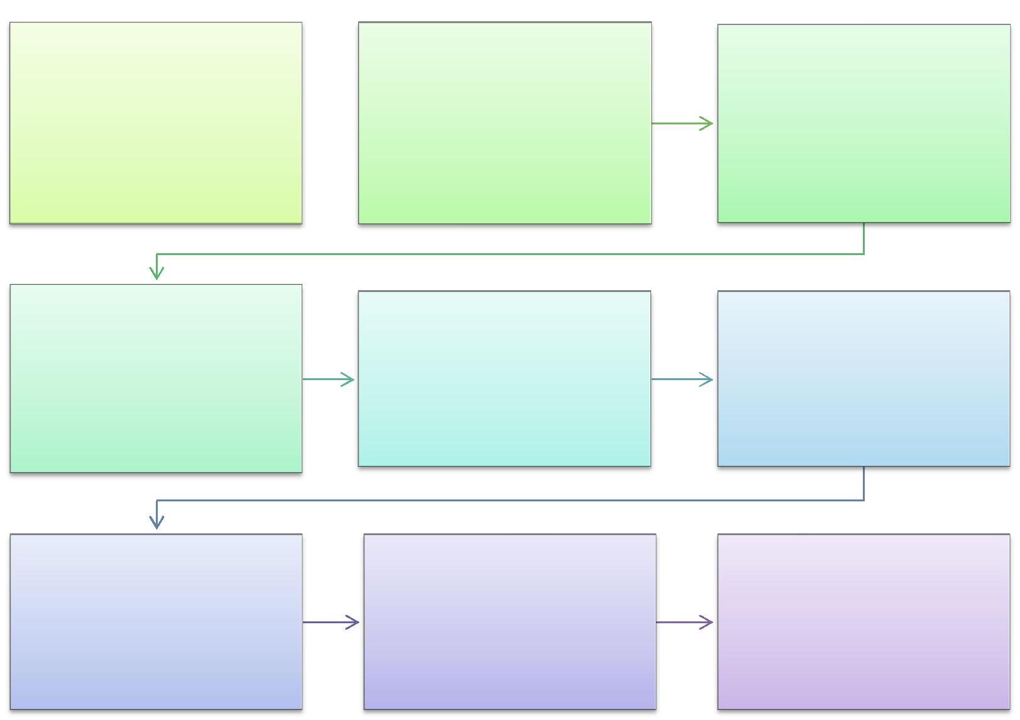

SERVIDOR

Preenche requerimento, anexa documentação comprobatória e protocola na secretaria do Núcleo
ou Câmpus

NÚCLEO/CÂMPUS

Anexa ata de aprovação do

afastamento e de aprovação do Plano Anual de Pós-Graduação e Capacitação Docente pelo Conselho do Núcleo ou Câmpus, com o respectivo Plano e encaminha à PROPESQ

CPPD

Emite parecer final e encaminha

- Reitoria para expedição de Portaria

NÚCLEO/CÂMPUS

Recebe documentação, formaliza

processo e encaminha ao Departamento Acadêmico

PROPESQ

Emite parecer e encaminha à
DRH para instrução e juntada de
certidão de tempo de serviço

REITORIA

Expede portaria e encaminha à
CRD para registro

DEPARTAMENTO

Anexa ata de aprovação do

afastamento e de aprovação do Plano Anual de Pós-Graduação e Capacitação Docente pelo Conselho do Departamento, com o respectivo Plano e encaminha ao Núcleo/Câmpus

DRH

Instrui com base na legislação, anexa certidão de tempo de serviço e encaminha à CPPD

CRD

Registra no SIAPE, arquiva o
processo e cópia da portaria na
pasta funcional do servidor

199

PODER EXECUTIVO
MINISTÉRIO DA EDUCAÇÃO

FUNDAÇÃO UNIVERSIDADE FEDERAL DE RONDÔNIA – UNIR
PRÓ-REITORIA DE PLANEJAMENTO-PROPLAN

FORMULÁRIO 52 - AFASTAMENTO PARA PARTICIPAÇÃO EM PROGRAMA DE PÓS-GRADUAÇÃO STRICTO SENSU NO PAÍS - DOCENTE

- IDENTIFICAÇÃO DO(A) SERVIDOR(A): Nome:

Cargo: |  | Mat. SIAPE:
Lotação:
Telefones: Residencial: | ; Comercial: | ;
Celular:

2. FUNDAMENTAÇÃO LEGAL:

Art. 96-A da Lei nº 8.112/1990; Nota Técnica nº 280/2012/CGNOR/DENOP/SEGEP/MP; Art. 30, I da Lei 12.772/2012; Resolução nº 283/CONSEA/UNIR/2013.

3. REQUERIMENTO:

Requer a concessão de AFASTAMENTO PARA PARTICIPAÇÃO EM PROGRAMA DE PÓS-GRADUAÇÃO STRICTO SENSU NO PAÍS, no período de _____/_____/_____ a _____/_____/______, conforme documentação anexa, Área de conhecimento:____________________________________ Nível: ( ) Mestrado ( ) Doutorado ( ) Pós-Doutorado
Instituição:_______________________________________________________________

Nestes termos,
Pede deferimento.

Local: __________________________ Data: _____/_____/_____

_________________________
Assinatura do(a) servidor(a)

Observações:

- Preencher o formulário (modelo anexo), acompanhado de Plano de trabalho a ser desenvolvido durante todo o curso de pós-graduação; contrato de afastamento assinado (termo de compromisso); Comprovante de aceitação do servidor para realizar o curso, expedido pela instituição em que pretende ingressar, podendo o mesmo ser anexado durante a tramitação do processo, até 30 (trinta) dias antes do início do curso, e encaminha ao Diretor de Núcleo ou de Câmpus com antecedência de 60 (sessenta) dias.

Recebido por:

Assinatura e carimbo

Data:

200

PODER EXECUTIVO
MINISTÉRIO DA EDUCAÇÃO

FUNDAÇÃO UNIVERSIDADE FEDERAL DE RONDÔNIA – UNIR
PRÓ-REITORIA DE PLANEJAMENTO-PROPLAN

1.2.7 LICENÇA PARA CAPACITAÇÃO – DOCENTE

CONCEITO: Licença concedida ao servidor após cada quinquênio de efetivo exercício, para, no interesse da administração, afastar-se do exercício do cargo efetivo, com a respectiva remuneração, por até três meses, para participar de curso de capacitação profissional. Os períodos de licença não são acumuláveis.

UNIDADE RESPONSÁVEL: Pró-Reitoria de Administração/Diretoria de Gestão de Pessoas

LEGISLAÇÃO: Art. 87 da Lei 8112/90; Decreto nº 5.707/2006; Resolução nº 283/CONSEA/UNIR/2013.

REQUISITOS PARA CONCESSÃO:

- Possuir 05 (cinco) anos de efetivo exercício no cargo.

- Apresentar requerimento padrão devidamente preenchido com anuência da chefia imediata.

- Apresentar a programação do curso de capacitação deve atender os critérios estabelecidos no § 2º do Art. 2º da Resolução nº 283/CONSEA/UNIR/2013.

- Apresentar documento comprobatório de aceitação pela instituição ministradora do curso;

- Apresentar Cópias das Atas de Aprovação do Plano de Pós-Graduação e Capacitação Docente pelo Conselho do Câmpus/Núcleo e do Departamento, com o Plano anexo.

PROCEDIMENTO

- O servidor preenche requerimento padrão, acompanhado de programação do curso de capacitação e documento comprobatório de aceitação do servidor pela instituição ministradora do curso, e protocola na direção do Núcleo ou de Campus para formalizar o processo.

- O Núcleo ou Campus encaminha o processo para o Departamento para aprovação da chefia imediata no requerimento padrão e para anexar o Plano Anual de Pós-Graduação e Capacitação Docente e a cópia da Ata que aprova o Plano. Após, o Departamento encaminha o processo para a Direção do Campus ou Núcleo;

- A direção do Núcleo ou de Campus anexa a Ata de aprovação do Plano Anual de Pós-Graduação e Capacitação Docente e envia à Diretoria de Recursos Humanos-DRH;

- A DRH faz juntada da certidão de tempo de serviço e do cálculo do quinquênio do período aquisitivo.

- A DRH envia à DGP para acompanhamento, registro e elaboração da minuta de portaria para envio à PRAD.

201

PODER EXECUTIVO
MINISTÉRIO DA EDUCAÇÃO

FUNDAÇÃO UNIVERSIDADE FEDERAL DE RONDÔNIA – UNIR
PRÓ-REITORIA DE PLANEJAMENTO-PROPLAN

- No caso de licença para capacitação, utilizada integralmente, para a elaboração de dissertação de mestrado ou tese de doutorado, cujo objeto seja compatível com o Plano Anual de Pós-Graduação e Capacitação do Departamento, a DGP envia o processo para a PROPESQ para análise da área e recomendação do curso de Pós-Graduação que, após esta análise, devolve à DGP para prosseguimento dos trâmites.

- Expedida a Portaria, publica-se no Boletim de Serviço.

- A PRAD encaminha o processo à Coordenadoria de Registro e Documentos-CRD para os registros no sistema SIAPE.

- A CRD faz o registro e arquiva o processo com cópia da portaria na Pasta Funcional do servidor;

- Após a conclusão do afastamento, o docente deverá encaminhar para a chefia imediata o documento oficial da instituição ministradora, que comprove a realização da capacitação. A chefia imediata encaminha o comprovante para a DGP para registro e esta encaminha para a CRD arquivar na pasta funcional do servidor.

OBSERVAÇÕES:

- A concessão da licença pela chefia imediata fica condicionada à oportunidade do afastamento, à relevância do curso para o departamento e para a instituição e o planejamento interno da unidade organizacional, disposto no Plano Anual de Pós-Graduação e Capacitação Docente do Departamento, devidamente aprovado pelo Colegiado do Departamento e do Núcleo/Campus.

- A licença para capacitação poderá ser parcelada, não podendo a menor parcela ser inferior a trinta dias.

- A licença para capacitação poderá ser utilizada integralmente para a elaboração de dissertação de mestrado ou tese de doutorado, cujo objeto seja compatível com o plano anual de capacitação da instituição, após análise da
PROPESQ.

- A proposta de afastamento para capacitação ocorrerá a partir de requerimento do servidor, ou com a anuência deste, quando se tratar de afastamento por iniciativa da Instituição, devendo, obrigatoriamente, estar comprovada a correlação entre o curso, objeto do afastamento, e as atividades desenvolvidas no ambiente organizacional do servidor.

- Fica a cargo da chefia imediata do servidor a análise dos critérios exigidos na legislação para a concessão do afastamento, bem como, a definição dos padrões de desempenho esperados, determinante fundamental para o diagnóstico, que indicará a necessidade de capacitação, bem como, para todos os trâmites referentes à matéria.

202

PODER EXECUTIVO
MINISTÉRIO DA EDUCAÇÃO

FUNDAÇÃO UNIVERSIDADE FEDERAL DE RONDÔNIA – UNIR
PRÓ-REITORIA DE PLANEJAMENTO-PROPLAN

PROCEDIMENTO 47 - PROCEDIMENTO LICENÇA PARA CAPACITAÇÃO - DOCENTE
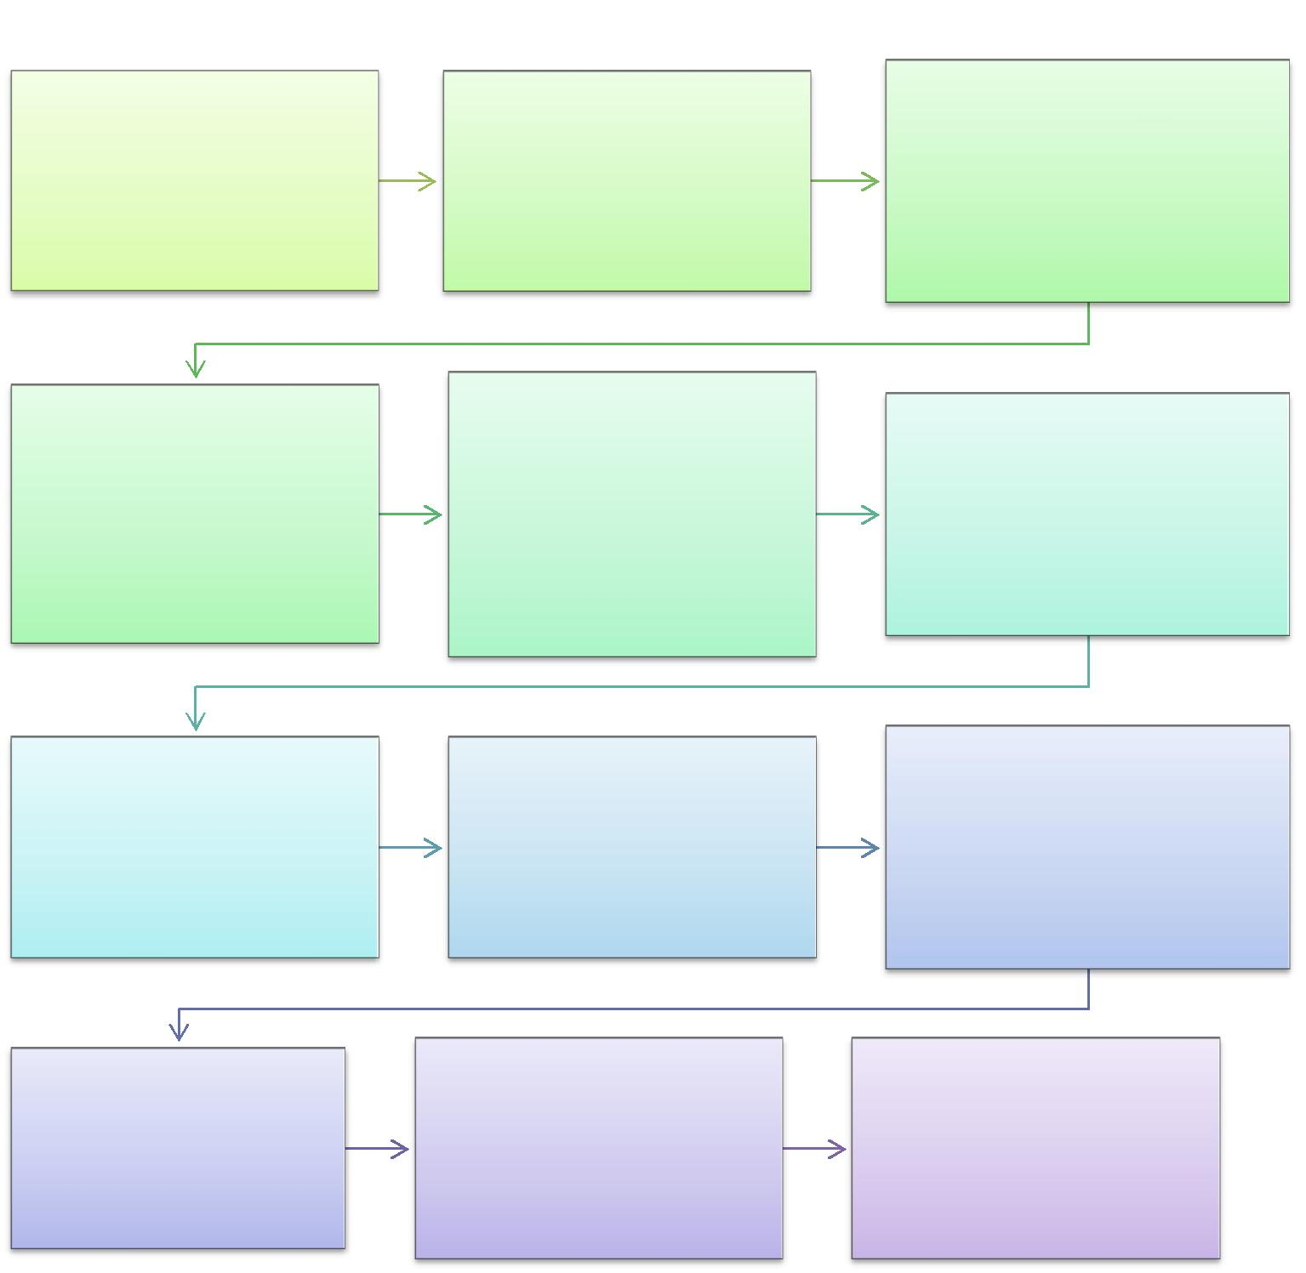

SERVIDOR

Preenche requerimento, anexa documentação comprobatória e protocola na secretaria do Núcleo ou Câmpus

NÚCLEO/CÂMPUS

Anexa ata de aprovação do

afastamento e de aprovação do Plano Anual de Pós-Graduação e Capacitação Docente pelo Conselho do Núcleo ou Câmpus, com o respectivo Plano .

PRAD

Expede portaria,publica no Boletim de Serviço e encaminha à CRD para registro

NÚCLEO/CÂMPUS

Recebe documentação, formaliza processo e encaminha ao Departamento Acadêmico

DRH

Instrui com base na legislação, anexa certidão de tempo de serviço e e do cálculo do quinquênio do período aquisitivo.

CRD

Registra no SIAPE, arquiva o processo e cópia da portaria na pasta funcional do servidor

DEPARTAMENTO

Anexa ata de aprovação do

afastamento e de aprovação do Plano Anual de Pós-Graduação e Capacitação Docente pelo Conselho do Departamento, com o respectivo Plano .

DGP

Para acompanhamento, registro e elaboração da minuta de Portaria .

DOCENTE

Após finalização do afastamento ,

providencia documento que comprove a realização da capacitação , junto a intituição ministradora. .

CHEFE DE DEPARTAMENTO | DGP | CRD
Ciência e despacho para |  | Arquiva na pasta funcional do
 | Registro
DGP. |  | servidor.

203

PODER EXECUTIVO
MINISTÉRIO DA EDUCAÇÃO

FUNDAÇÃO UNIVERSIDADE FEDERAL DE RONDÔNIA – UNIR
PRÓ-REITORIA DE PLANEJAMENTO-PROPLAN

FORMULÁRIO 53 - LICENÇA PARA CAPACITAÇÃO DOCENTE

- IDENTIFICAÇÃO DO(A) SERVIDOR(A): Nome:

Cargo: |  | Mat. SIAPE:
Lotação:
Telefones: Residencial: | ; Comercial: | ;
Celular:
2. FUNDAMENTAÇÃO LEGAL:

Art. 87 da Lei 8112/90; Decreto nº 5.707/2006; Resolução nº 283/CONSEA/UNIR/2013

3. REQUERIMENTO:

Requer a concessão de LICENÇA PARA CAPACITAÇÃO, no período de
_____/_____/_____ a _____/_____/______, conforme documentação anexa,
Curso:

____________________________________________________________________
Instituição:_______________________________________________________________
Nestes termos,
Pede deferimento.

Local: __________________________ Data: _____/_____/_____
_________________________
Assinatura do(a) servidor(a)

Observações:

Para requerer a licença o servidor deve apresentar os requisitos:
- Possuir 05 (cinco) anos de efetivo exercício no cargo.

- Apresentar a programação do curso de capacitação (deve haver correlação entre o curso, objeto do afastamento, o cargo e o ambiente organizacional do servidor).

- Apresentar documento comprobatório de aceitação pela instituição ministradora do curso.
- Aprovação da chefia imediata

204

PODER EXECUTIVO
MINISTÉRIO DA EDUCAÇÃO

FUNDAÇÃO UNIVERSIDADE FEDERAL DE RONDÔNIA – UNIR
PRÓ-REITORIA DE PLANEJAMENTO-PROPLAN

1.2.8 ESTÁGIO PROBATÓRIO – PROFESSOR DO MAGISTÉRIO SUPERIOR

CONCEITO: É o período de 36 (trinta e seis) meses, a partir da data de efetivo exercício em que a aptidão e capacidade do servidor serão objeto de avaliação para o desempenho do cargo, observados os seguinte fatores: assiduidade; disciplina; capacidade de iniciativa; produtividade; responsabilidade

UNIDADE RESPONSÁVEL: Pró-Reitoria de Administração/Diretoria de Recursos Humanos

LEGISLAÇÃO: Lei nº 8.112/1990; Resolução nº 065/2008/CONSAD/UNIR.

REQUISITOS PARA APROVAÇÃO:

- Obtenção na avaliação de desempenho em estágio probatório, como resultado final, de média igual ou superior a 7,0 (sete) pontos.

PROCEDIMENTO

- A Diretoria de Recursos Humanos elabora memorando, juntamente com a ficha funcional (extraída do SIAPE) e envia à PRAD para formalização de processo.

- A PRAD formaliza processo e encaminha ao Núcleo ou Câmpus ao qual o servidor está vinculado.

- A Diretoria do Núcleo ou Câmpus nomeia e comissão de avaliação e encaminha o processo à Comissão.

- A Comissão de Avaliação no 12º mês de efetivo exercício do docente fará a aplicação do formulário de avaliação do docente e formulário de avaliação discente, sendo que deste último extrairá a média. A documentação deverá ser anexada ao processo juntamente com o Memorial Descritivo do Avaliado; Plano anual de trabalho e Relatório emitido pela Comissão Avaliadora. Ao final de cada avaliação parcial, a Comissão de Avaliação apresentará relatório com parecer conclusivo ao conselho de Câmpus ou núcleo do avaliado.

- Ao final da terceira etapa de avaliação, a Comissão emitirá parecer quantitativo e qualitativo indicando, de forma conclusiva, pela aprovação ou reprovação do docente no Estágio Probatório.

- O Processo de Avaliação do servidor docente, com o parecer final da Comissão de Avaliação será analisado pelo Conselho de Câmpus ou Núcleo do avaliado, e encaminhado à CPPD. O encaminhamento do processo a CPPD será obrigatoriamente feito até o término do 34º mês do período do estágio.

- A CPPD emitirá parecer final e encaminhará à Reitoria para homologação e expedição de Portaria.
- Expedida a Portaria, publica-se no Boletim de Serviço.

- A Reitoria encaminha o processo à Coordenadoria de Registro e Documentos-CRD para arquivamento do processo com cópia da portaria na Pasta Funcional do servidor.

205

PODER EXECUTIVO
MINISTÉRIO DA EDUCAÇÃO

FUNDAÇÃO UNIVERSIDADE FEDERAL DE RONDÔNIA – UNIR
PRÓ-REITORIA DE PLANEJAMENTO-PROPLAN

OBSERVAÇÕES:

- O servidor nomeado para o cargo de provimento efetivo ficará sujeito ao Estágio Probatório por período de 36 (trinta e seis) meses, a partir da data de início do efetivo exercício.

- O processo de avaliação de desempenho em estágio probatório será realizado em três etapas. A primeira avaliação ocorrerá no 12° mês, a segunda no 24° mês e a terceira no 32° mês de efetivo exercício.

- Será considerado aprovado na avaliação de desempenho em estágio probatório o servidor que obtiver, como resultado final, média igual ou superior a 7,0 (sete) pontos.

- O servidor não aprovado na avaliação em estágio probatório será exonerado do cargo, observando o disposto no parágrafo segundo de Art. 20 da Lei nº 8.112/90, assegurado o seu direito de ampla defesa.

- Para avaliação do estágio probatório, a direção do Câmpus ou núcleo nomeará uma Comissão de Avaliação, composta por 03 (três) membros do quadro efetivo da Universidade, de classe igual ou superior a do avaliado.

- Os membros da Comissão de Avaliação terão exercício de 02 (dois) anos, e terão seus nomes homologados pelo conselho de Câmpus ou núcleo respectivo.

- Em caso de impedimento de qualquer membro da Comissão, por motivo justificado, será procedida a sua substituição.

- A avaliação de desempenho de servidor docente será efetuada com base no Art. 20 da Lei nº 8.112/90, através dos seguintes instrumentos: Memorial Descritivo do Avaliado; Plano anual de trabalho; Média das Avaliações Discentes; Formulário para Avaliação de Docente, a ser preenchido pela Comissão Avaliadora; Relatório emitido pela Comissão Avaliadora (anexos – Resolução nº 065/CONSAD).

- A avaliação de desempenho será realizada por uma Comissão permanente de três professores, de classe superior ou igual a do avaliado, nomeada pelo diretor do Câmpus ou núcleo.

- A comissão buscará junto ao departamento de atuação do professor as informações sobre assiduidade, disciplina e desempenho didático, evidenciadas no desenvolvimento de suas atividades, bem como valer-se de outros indicadores que julgar necessários para elaborar o relatório com parecer conclusivo.

- A comissão poderá requisitar à chefia de departamento, à direção do Câmpus ao núcleo, aos setores responsáveis pela pesquisa e pela extensão, aos membros do conselho departamental de lotação do docente e aos técnicos administrativos, informações para o preenchimento do Formulário para a Avaliação do Docente, e todas as informações solicitadas deverão ser anexadas ao Relatório Final.

- A avaliação incidirá sobre a qualidade do plano anual de trabalho do avaliado, sobre as atividades arroladas no memorial descritivo, sobre a avaliação discente e nos quesitos do Formulário para Avaliação de Docente, seguindo os critérios: para a análise do Memorial Descritivo do avaliado, a Comissão de

206

PODER EXECUTIVO
MINISTÉRIO DA EDUCAÇÃO

FUNDAÇÃO UNIVERSIDADE FEDERAL DE RONDÔNIA – UNIR
PRÓ-REITORIA DE PLANEJAMENTO-PROPLAN

Avaliação deverá observar a metodologia, a produtividade, a pertinência, a clareza e a precisão das informações. À análise do memorial Descrito será atribuída nota de 0 (zero) a 10 (dez) e peso 1 (um); para a análise do Plano Anual de Trabalho será observada a jornada de trabalho do docente. Ao Plano Anual de Trabalho será atribuída nota de 0 (zero) a 10 (dez) e peso 1 (um); à Avaliação Discente será atribuída nota de 0 (zero) a 10 (dez) e peso 1 (um); ao Formulário para Avaliação de Docente será atribuída nota de 0 (zero) a 10 (dez) e peso 1 (um). Cada etapa de avaliação terá uma média final ponderada.

- A avaliação final será a média das 03 (três) avaliações.

- Ao final de cada avaliação parcial, a Comissão de Avaliação apresentará relatório com parecer conclusivo ao conselho de Câmpus ou núcleo do avaliado.

- Ao final da terceira etapa de avaliação, a Comissão emitirá parecer quantitativo e qualitativo indicando, de forma conclusiva, pela aprovação ou reprovação do docente no Estágio Probatório.

- O Processo de Avaliação do servidor docente, com o parecer final da Comissão de Avaliação será analisado pelo Conselho de Câmpus ou Núcleo do avaliado, e encaminhado à CPPD para as providências cabíveis e, finalmente ao Magnífico Reitor para homologação.

- O encaminhamento do processo a CPPD será obrigatoriamente feito até o término do 34º mês do período do estágio.

207

PODER EXECUTIVO
MINISTÉRIO DA EDUCAÇÃO

FUNDAÇÃO UNIVERSIDADE FEDERAL DE RONDÔNIA – UNIR
PRÓ-REITORIA DE PLANEJAMENTO-PROPLAN

PROCEDIMENTO 48 - ESTÁGIO PROBATÓRIO – PROFESSOR DO MAGISTÉRIO SUPERIOR
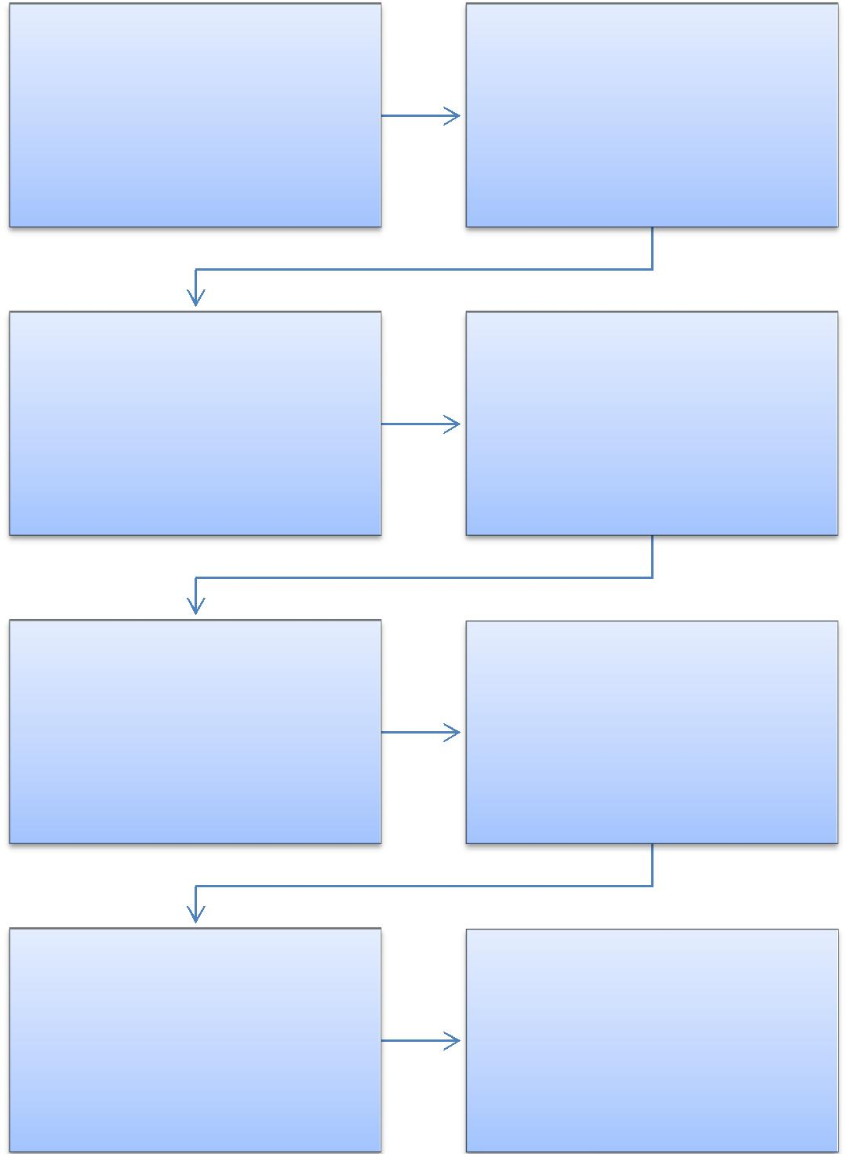

DIRETORIA DE RECURSOS
HUMANOS-DRH

No período correspondente, motiva através de memorando a avaliação do docente.

NÚCLEO /CAMPI

Nomeia comissão de avaliação de estágio probatório para proceder avaliação.

CONSELHO DE NÚCLEO OU
CÂMPUS

Analisa parecer da comissão e se aprovado encaminha para providencias.

PRÓ-REITORIA DE
ADMINISTRAÇÃO-PRAD

Formaliza processo e encaminha a unidade de vinculação do docente.

COMISSÃO DE AVALIAÇÃO

Recebe processo e com base na documentação apresentada emite parecer.

COMISSÃO PERMANENTE DE
PESSOAL DOCENTE-CCPD

Emite parecer final e encaminha
para homologação.

REITORIA | COORDENADORIA DE REGISTROS
Homologa, emite portaria e publica | E DOCUMENTOS-CRD
no boletim de serviço. | Registra e arquiva processo.

208

PODER EXECUTIVO
MINISTÉRIO DA EDUCAÇÃO

FUNDAÇÃO UNIVERSIDADE FEDERAL DE RONDÔNIA – UNIR
PRÓ-REITORIA DE PLANEJAMENTO-PROPLAN

FORMULÁRIO 54 - ESTÁGIO PROBATÓRIO PLANO ANUAL DE ATIVIDADE DOCENTE

ANO: _____________

DOCENTE: ____________________________________________________________
CURSO: _______________________________________________________________
DEPARTAMENTO: _____________________________________________________
CÂMPUS: _____________________________________________________________
Titulação: ( )GRAD. ( ) ESP. |  | ( | ) MEST. | ( | ) Dr.
Regime de Trabalho: ( ) DE |  | ( ) 40 horas |  |  | ( ) 20 horas
Classe: ( ) AUX. | ( ) ASS. | ( ) ADJ. |  | ( ) OUTRO
Turno de Trabalho: ( | ) Matutino | ( | ) Vespertino |  | ( ) Noturno
( ) Docente de outra Instituição à disposição da UNIR
- ATIVIDADE DE ENSINO - GRADUAÇÃO

- MINISTRAÇÃO DE AULAS
NOME DAS DISCIPLINAS DE | HORÁRIO | CRÉD. | Período
GRADUAÇÃO

- ATIVIDADES DE ENSINO – PÓS-GRADUAÇÃO

- MINISTRAÇÃO DE AULAS
NOME DAS DISCIPLINAS DE PÓS- | HORÁRIO | CRÉD. | Semestre
GRADUAÇÃO

3. ORIENTAÇÕES
NOME DO ALUNO ORIENTADO | TCC | ESP. | PIBIC | Nº Horas Semanais
 |  |  |  | 1 | 2 | 3 | 4

4. PROJETO DE PESQUISA
 | Tipo | de
TÍTULO | atuação: |  | ÓRGÃO | Início: | Término: | Nº Horas
 | - Coordenador |  | Financiador | Mês/Ano | Mês/Ano | Semanais
 | - Membro

209

PODER EXECUTIVO
MINISTÉRIO DA EDUCAÇÃO

FUNDAÇÃO UNIVERSIDADE FEDERAL DE RONDÔNIA – UNIR
PRÓ-REITORIA DE PLANEJAMENTO-PROPLAN

5. PROJETOS DE EXTENSÃO
 | Tipo |  |  | de
TÍTULO | atuação: |  |  |  |  | ÓRGÃO |  |  | Início: |  | Término: |  |  |  | Nº Horas
 | - Coordenador |  |  |  |  | Financiador |  |  | Mês/Ano |  | Mês/Ano |  |  |  | Semanais
 | - Membro
6. ATIVIDADE DE ADMINISTRAÇÃO
Especificação do cargo ou função |  |  |  |  |  | Nº Portaria ou |  |  |  |  | DATA |  |  |  | Nº Horas
 |  |  |  |  |  | Ordem de Serviço |  |  |  |  |  |  |  |  | Semanais
7. COORDENAÇÃO DE EVENTOS
Especificação da função |  |  |  |  |  | Nº Portaria ou |  |  |  |  | DATA |  |  |  | Nº Horas
 |  |  |  |  |  | Ordem de Serviço |  |  |  |  |  |  |  |  | Semanais
8. PARTICIPAÇÃO EM EVENTOS
Especificação do evento |  |  | Justificativa |  |  |  |  |  | Órgão |  |  | Data |  |  | Nº Horas
 |  |  |  |  |  |  |  | Financiador

9. ATIVIDADES DE QUALIFICAÇÃO
Especificação do curso |  |  |  | NÍVEL |  | INÍCIO | TÉRMINO
 |  |  |  |  |  |  | PREVISTO
NOME DAS DISCIPLINAS |  |  | LOCAL | Nº DE HORAS |  |  | CRÉDITO
 |  |  |  |  | SEMANAIS
10. PRODUÇÃO CIENTÍFICA
PUBLICAÇÃO |  |  | Artigo |  | Capítulo de livro |  | Livro, etc.
(Projetos em andamento)

- OBSERVAÇÕES
_____________________________________________________________________________________

_____________________________________________________________________________________
_____________________________________________________________________________________
Data: ____/____/____

Assinatura do Professor Assinatura do Chefe do Departamento

210

PODER EXECUTIVO
MINISTÉRIO DA EDUCAÇÃO

FUNDAÇÃO UNIVERSIDADE FEDERAL DE RONDÔNIA – UNIR
PRÓ-REITORIA DE PLANEJAMENTO-PROPLAN

FORMULÁRIO 55 - ESTÁGIO PROBATÓRIO - FORMULÁRIO DE AVALIAÇÃO DISCENTE

DISCIPLINA: ____________________________________________________________

PROFESSOR: ___________________________________________________________

Conceitos
Notas de 1 a 10

- O relacionamento Professor-Aluno pode ser considerado:

- A presença do professor às aulas programadas de acordo com o calendário foi:

- A capacidade de comunicação do Professor foi:

- A maneira como o Professor responde às perguntas pode ser considerada:

- O aproveitamento do tempo de aula pelo Professor foi:

- Os recursos didáticos utilizados pelo professor foram:

- O conhecimento do assunto demonstrado pelo Professor foi:

- A consistência, a pertinência e o grau de atualização das informações veiculadas pelo Professor foram:

- A preocupação em nortear a aplicação da disciplina na formação profissional do aluno foi:

- O estímulo do professor ao desenvolvimento do pensamento crítico do aluno foi:

- Os objetivos da disciplina foram atingidos na proporção de:

- A sequência dos conteúdos da disciplina e o tempo despendido para cada tópico do programa se apresentaram de modo:

13.A forma como foi ministrada a disciplina pode ser considerada:

- O tempo investido em exercícios e trabalhos práticos na disciplina foi:

- O modo como o sistema de avaliação adotado na disciplina mede o real conhecimento do conteúdo pelo aluno pode ser considerado:

- Comparados com a matéria dada, os itens cobrados nas avaliações foram:

- Quanto ao cumprimento do horário e das atividades discentes a postura do professor pode ser considerada:

- O interesse do professor em resolver eventuais problemas de relacionamento pode ser considerado:

- A disponibilidade e o interesse do professor para atendimento aos alunos fora do horário da aula pode ser avaliado como:

211

PODER EXECUTIVO
MINISTÉRIO DA EDUCAÇÃO

FUNDAÇÃO UNIVERSIDADE FEDERAL DE RONDÔNIA – UNIR
PRÓ-REITORIA DE PLANEJAMENTO-PROPLAN

FORMULÁRIO 56 - ESTÁGIO PROBATÓRIO - FORMULÁRIO PARA AVALIAÇÃO DE DOCENTE

DOCENTE: ____________________________________________________________

DEPARTAMENTO: _____________________________________________________
CÂMPUS: _____________________________________________________________
PERÍODO DE AVALIAÇÃO: _____________________________________________

Este formulário consiste de um questionário contendo os fatores a serem avaliados, de acordo com o artigo 20 da Lei nº 8.112/90, com base na: assiduidade, disciplina, capacidade de iniciativa, produtividade e responsabilidade.

  - O Formulário de Avaliação contêm 20 questões, com escala de pontuação, para a verificação do desempenho do docente.

  - Cada questão terá apenas uma resposta.

  - Após assinaladas todas as questões, a Comissão de Avaliação fará a média da pontuação (soma total da pontuação, dividida pelo número de questões).

- Cumpriu o Plano Anual de trabalho?
a) Totalmente | 10 pontos
b) Parcialmente | 05 pontos
c) Não cumpriu | 00 pontos

- Assiduidade
2.1. Frequência relacionada à sala de aula
a) Não costuma faltar | 10 pontos
b) Raramente falta ao trabalho | 08 pontos
c) Falta frequentemente com justificativa | 04 pontos
d) Falta frequentemente sem justificativa | 00 pontos

2.2. Frequência relacionada às demais atividades universitárias (reuniões de departamento, de planejamento e de conselhos, seminários, eventos, etc.)

a) Não costuma faltar | 10 pontos
b) Raramente falta às atividades | 08 pontos
c) Falta frequentemente com justificativa | 04 pontos
d) Falta frequentemente sem justificativa | 00 pontos
2.3. Pontualidade
a) Sempre cumpre o horário de trabalho | 10 pontos
b) Raramente deixa de cumprir o horário de trabalho | 08 pontos
c) Chega atrasado ao local de trabalho | 05 pontos
c) Dificilmente cumpre o horário de trabalho | 04 pontos
d) Não cumpre o horário de trabalho | 00 pontos

212

PODER EXECUTIVO
MINISTÉRIO DA EDUCAÇÃO

FUNDAÇÃO UNIVERSIDADE FEDERAL DE RONDÔNIA – UNIR
PRÓ-REITORIA DE PLANEJAMENTO-PROPLAN

3. Disciplina
3.1. Observância da hierarquia
a) Sempre cumpre as normas e orientações recebidas | 10 pontos
b) Raramente deixa de cumprir as normas e orientações recebidas | 08 pontos
c) Atrasa a entrega de tarefas atribuídas | 05 pontos
d) Reage negativamente às normas e orientações recebidas | 02 pontos
e) Não cumpre as normas e orientações recebidas | 00 pontos

3.2. Capacidade de trabalho em equipe

a) O docente é capaz de trabalhar em equipe | 10 pontos
b) O docente mantém relações amistosas e de alto nível no convívio da | 10 pontos
universidade
c) O docente não se integra à equipe de trabalho | 00 pontos

- O docente é problemático e não trata os colegas com respeito e 00 pontos dignidade

3.3. Relacionamento com o público interno e externo
a) O docente trata a todos com cortesia e educação | 10 pontos
b) O docente nem sempre é receptivo às informações solicitadas | 06 pontos
c) O docente não se empenha em responder a informações solicitadas | 02 pontos
d) O docente tem temperamento explosivo, demonstrando ser impaciente | 00 pontos
e descortês
3.4. Receptividade a críticas
a) O docente é receptivo a críticas, procura acatá-las e modificar-se | 10 pontos
b) O docente é receptivo a críticas, mas não as utiliza para aprimorar | 06 pontos
suas atividades e relações profissionais
c) O docente mostra-se indiferente às críticas | 00 pontos
d) O docente não gosta de ser criticado e revolta-se quando isto ocorre | 00 pontos
4. Capacidade de iniciativa
4.1. Iniciativa
a) sempre inicia ações necessárias ao bom desenvolvimento do trabalho | 10 pontos
na falta de instruções detalhadas por parte da chefia.
b) com frequência inicia ações na falta de orientações detalhadas pela | 08 pontos
chefia.
c) raramente inicia ações na falta de orientações detalhadas pela chefia. | 04 pontos

- na falta de orientações detalhada pela chefia, não inicia ações 00 pontos necessárias ao bom desenvolvimento do trabalho.

4.2. Interesse

- O docente sempre demonstra interesse pelo funcionamento da 10 pontos universidade, apresentando ideias e sugestões

b) O docente demonstra interesse pelo funcionamento da universidade | 06 pontos
mas não procura apresentar ideias e sugestões
c) O docente demonstra indiferença ao funcionamento da universidade | 03 pontos

- O docente não demonstra interesse pelo funcionamento da 00 pontos universidade

213

PODER EXECUTIVO
MINISTÉRIO DA EDUCAÇÃO

FUNDAÇÃO UNIVERSIDADE FEDERAL DE RONDÔNIA – UNIR
PRÓ-REITORIA DE PLANEJAMENTO-PROPLAN

5. Produtividade
5.1. Relacionamento

a) O docente trabalha em harmonia com a comunidade universitária | 10 pontos

- O docente raramente entra em atritos com a comunidade 08 pontos universitária

- O docente frequentemente entra em atrito com a comunidade 04 pontos universitária

d) O docente não costuma cooperar e irrita-se com facilidade | 00 pontos
5.2. Comunicação
a) O docente se expressa com clareza e objetividade | 10 pontos
b) O docente somente se expressa quando solicitado | 08 pontos
c) O docente é confuso ao expressar suas ideias | 04 pontos
d) O docente tem dificuldades em expressar suas ideias | 02 pontos
5.3. Conhecimento do trabalho
a) O docente tem total conhecimento de suas atribuições | 10 pontos

- O docente não tem conhecimento, mas procura informar-se de 09 pontos legislações relacionadas a sua universidade

c) O docente demonstra indiferença às legislações de sua universidade | 00 pontos
d) O docente não tem conhecimento de suas atribuições | 00 pontos
5.4. Qualidade do trabalho
a) O docente trabalha com dedicação e zelo | 10 pontos
b) O trabalho do docente é considerado satisfatório | 07 pontos
c) O docente é constantemente cobrado quanto à qualidade de suas | 04 pontos
atividades
d) O seu trabalho é confuso e de má qualidade | 00 pontos

6. – Responsabilidade
6.1. Prazos

a) O docente cumpre suas tarefas nos prazos e condições estipulados | 10 pontos

- O docente raramente descumpre os prazos para execução ou 08 pontos conclusão das atividades a ele atribuídas

c) O docente frequentemente é cobrado quanto ao cumprimento de suas 04 pontos tarefas

- O docente não cumpre suas tarefas nos prazos e condições 00 pontos estipulados

6.2. Material de trabalho
 | a) O docente é responsável e zeloso com o material de trabalho e o | 10 pontos
 | patrimônio da universidade
 | b) O docente é responsável mas não procura otimizar o material de | 08 pontos
 | trabalho
 | c) O docente mostra indiferença quanto à preservação do patrimônio | 04 pontos
 | público
 | d) O docente não tem responsabilidade pelo material de trabalho e pelo | 00 pontos
 | patrimônio público

214

PODER EXECUTIVO
MINISTÉRIO DA EDUCAÇÃO

FUNDAÇÃO UNIVERSIDADE FEDERAL DE RONDÔNIA – UNIR
PRÓ-REITORIA DE PLANEJAMENTO-PROPLAN

6.3. Sigilo

a) O docente guarda sigilo sobre as informações de seu trabalho | 10 pontos

- O docente raramente divulga informações confidenciais de seu 08 pontos trabalho

c) O docente frequentemente vaza informações confidenciais de seu | 04 pontos
trabalho
d) O docente não é confiável sobre as informações de seu trabalho | 00 pontos
6.4. Comprometimento
a) O docente demonstra prazer em trabalhar na instituição | 10 pontos

- O docente raramente manifesta-se negativamente com relação à 08 pontos instituição

c) O docente constantemente reclama de sua instituição | 02 pontos
d) O docente demonstra desprezo por sua instituição | 00 pontos
6.5. Ética profissional
a) O docente respeita seus colegas de trabalho sempre contribuindo | 10 pontos
com a harmonia da universidade
b) O docente raramente desrespeita seus colegas de trabalho e sua | 08 pontos
instituição
c) O docente constantemente desrespeita seus colegas de trabalho e sua | 01 pontos
instituição

- O docente não zela pela harmonia e frequentemente estimula 00 pontos conflitos entre seus colegas

- O docente é desrespeitoso com os colegas de trabalho e sua 00 pontos instituição

6.6. Processos administrativos disciplinares

a) O docente não respondeu a processo administrativo disciplinar | 10 pontos

- O docente foi arrolado em processo administrativo disciplinar e 07 pontos julgado inocente no conselho do Câmpus

- O docente foi arrolado em processo administrativo disciplinar e 03 pontos julgado inocente no CONSUN

- O docente foi arrolado em processo administrativo disciplinar e 00 pontos julgado culpado

Data: ____/____/____

Média da Avaliação = ___________

Comissão de Avaliação

215

PODER EXECUTIVO
MINISTÉRIO DA EDUCAÇÃO

FUNDAÇÃO UNIVERSIDADE FEDERAL DE RONDÔNIA – UNIR
PRÓ-REITORIA DE PLANEJAMENTO-PROPLAN

1.2.9 EFETIVO EXERCICO - PROFESSOR DO MAGISTÉRIO SUPERIOR

CONCEITO: Efetivo desempenho das atribuições do cargo público, e terá prazo de 15 dias contados da assinatura do termo de posse

UNIDADE RESPONSÁVEL: Pró-Reitoria de Administração/Diretoria de Recursos Humanos

LEGISLAÇÃO: Lei nº 8.112/1990; Lei nº 12.772/2012

REQUISITOS:

- Aprovação em concurso público de provas e títulos.

- Nomeação para posse em cargo de caráter efetivo, publicada no Diário Oficial da União.
- Assinatura do termo de posse

PROCEDIMENTO

- Após assinatura do termo de posse, o servidor deverá se apresentar à unidade de lotação no prazo legal de 15 (quinze) dias (improrrogável), portando memorando de apresentação expedido pela Diretoria de Recursos Humanos.

- A unidade de lotação deverá informar à DRH a data de efetivo exercício do servidor.

- A DRH encaminha o processo de nomeação à Coordenadoria de Registros e Documentos-CRD para registro nos sistemas SIAPE, SINGU e SISAC.

- Caso o servidor não se apresente, a unidade deverá informar à Diretoria de Recursos Humanos, para providências de exoneração ex officio, na forma da legislação vigente.

216

PODER EXECUTIVO
MINISTÉRIO DA EDUCAÇÃO

FUNDAÇÃO UNIVERSIDADE FEDERAL DE RONDÔNIA – UNIR
PRÓ-REITORIA DE PLANEJAMENTO-PROPLAN

PROCEDIMENTO 49 - EFETIVO EXERCÍCIO DOCENTE
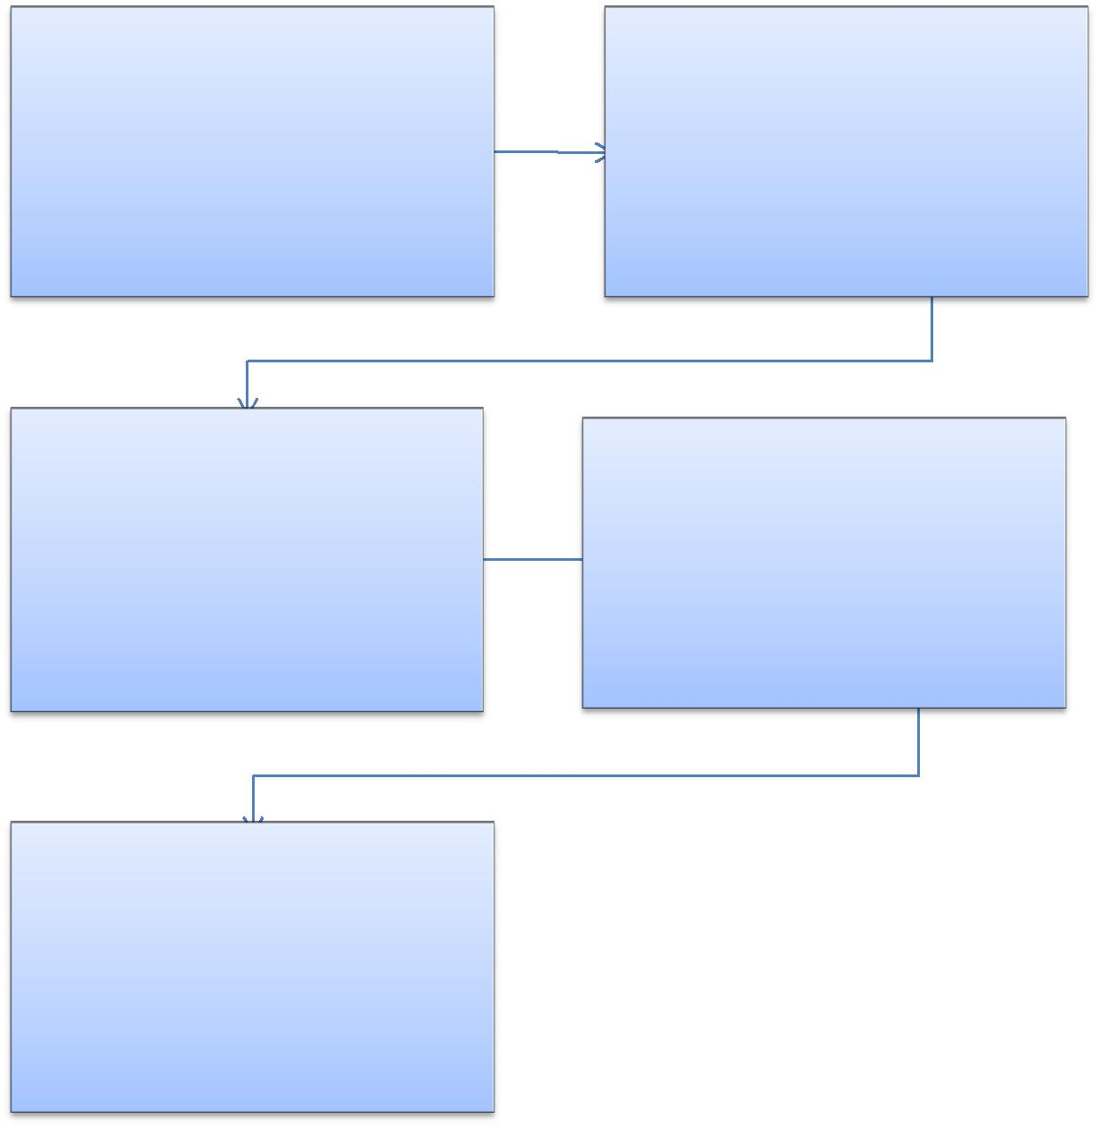

REITORIA/SERVIDOR | DRH
 | Emite memorando de apresentação do
Assina termo de posse
 | servidor

DEPARTAMENTO | DRH
Informa à DRH data de efetivo exercício | Encaminha à CRD para os devidos
do servidor | registros

CRD

Efetiva registro nos sistemas SIAPE,
SINGU e SISAC

217

PODER EXECUTIVO
MINISTÉRIO DA EDUCAÇÃO

FUNDAÇÃO UNIVERSIDADE FEDERAL DE RONDÔNIA – UNIR
PRÓ-REITORIA DE PLANEJAMENTO-PROPLAN

1.2.10 NOMEAÇÃO DOCENTE - PROFESSOR DO MAGISTÉRIO SUPERIOR CONCEITO: É uma das formas de provimento de cargo público

UNIDADE RESPONSÁVEL: Pró-Reitoria de Graduação / Pró-Reitoria de Administração

LEGISLAÇÃO: Lei nº 8.112/1990; Lei nº 12.772/2012

REQUISITOS:
1. Aprovação em concurso público de provas e títulos.

PROCEDIMENTO

- A Pró-Reitoria de Graduação-PROGRAD encaminha documentação relativa ao concurso à Pró-Reitoria de Administração-PRAD para formalização de processo de nomeação do candidato.

- A PRAD confere a documentação, formaliza processo e encaminha à Diretoria de Recursos Humanos-DRH para providências de nomeação.

- A DRH elabora banco de professor equivalente, faz consulta orçamentária à DPDI e conferência dos códigos de vaga disponíveis no SIAPE, minuta de portaria de nomeação e encaminha à Reitoria.
- Reitoria emite portaria de nomeação, publica no Diário Oficial da União.

- A Reitoria encaminha o processo à Coordenadoria de Registro e Documentos-CRD para aguardar a publicação e receber a documentação do candidato nomeado.

- A DRH publica convocação do candidato estabelecendo data e horário de entrega da documentação e posse.

- Caso o candidato não apresente a documentação no prazo legal (30 dias), a CRD deverá encaminhar o processo à DRH para elaboração de minuta de portaria e providências necessárias para tornar sem efeito a nomeação do candidato e nomear o próximo aprovado/classificado.

- A Reitoria emite a portaria, publica no Diário Oficial da União e encaminha o processo à CRD para arquivo.

- A PROGRAD deve ser informada e providenciar a documentação do candidato subsequente.

218

PODER EXECUTIVO
MINISTÉRIO DA EDUCAÇÃO

FUNDAÇÃO UNIVERSIDADE FEDERAL DE RONDÔNIA – UNIR
PRÓ-REITORIA DE PLANEJAMENTO-PROPLAN

PROCEDIMENTO 50 - NOMEAÇÃO TÉCNICO-ADMINISTRATIVO
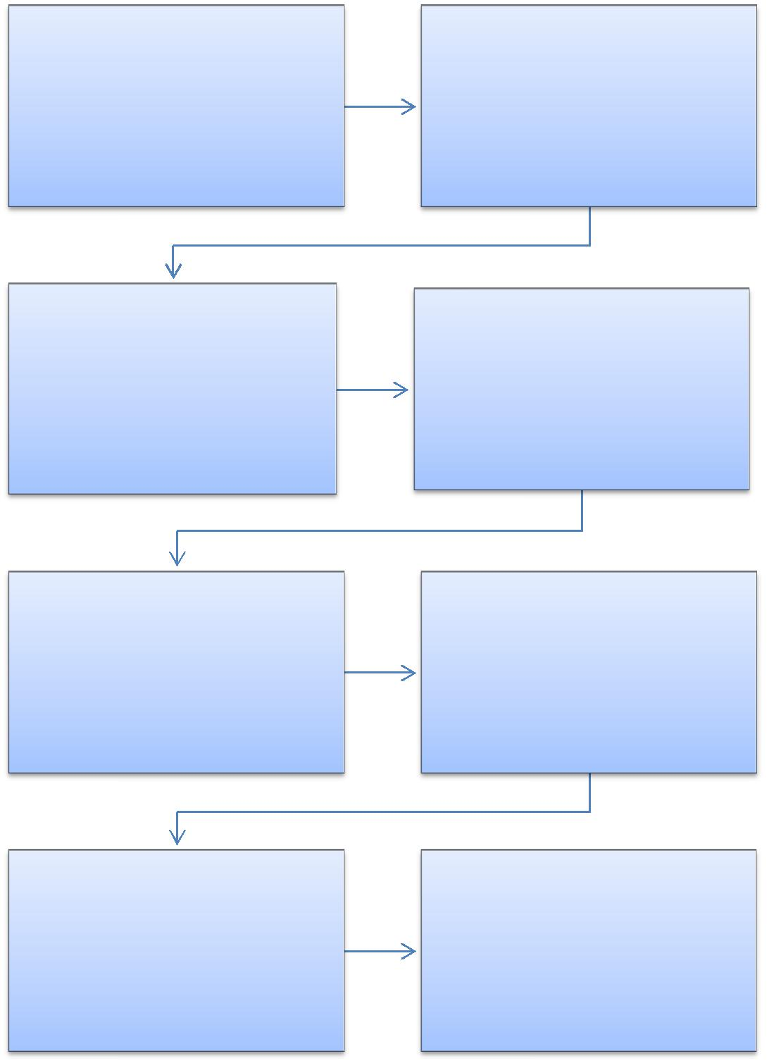

PROGRAD | PRAD
Organiza documentação e solicita | Confere a documentação, formaliza
formalização de processo | processo

DRH | DPI
Elabora banco de professor
 | Informa disponibilidade
equivalente, confere vagas
 | orçamentária
disponíveis junto ao sistema SIAPE

DRH | REITORIA
Elabora minuta de portaria de | Emite portaria e solicita publicação
nomeação | no DOU

DRH
Convoca candidato nomeado para | CRD
apresentação de documentação | Recebe documentação
para posse

219

PODER EXECUTIVO
MINISTÉRIO DA EDUCAÇÃO

FUNDAÇÃO UNIVERSIDADE FEDERAL DE RONDÔNIA – UNIR
PRÓ-REITORIA DE PLANEJAMENTO-PROPLAN

1.2.11 CONTRATAÇÃO DOCENTE SUBSTITUTO - PROFESSOR DO MAGISTÉRIO SUPERIOR

UNIDADE RESPONSÁVEL: Pró-Reitoria de Graduação / Pró-Reitoria de Administração , Núcleos e Diretorias de campus.

LEGISLAÇÃO: Lei nº 8745/1993, Portaria 1.157/2014/GR/UNIR

REQUISITOS:
1. Aprovação em processo seletivo simplificado.

PROCEDIMENTO

- O Núcleo ou Diretoria de Campus encaminha documentação relativa ao processo seletivo à Pró-Reitoria de Administração-PRAD para formalização de processo de contratação do candidato.

- A PRAD confere a documentação, formaliza processo e encaminha à Diretoria de Recursos Humanos-DRH para providências de contratação.

- A DRH elabora banco de professor equivalente e publica convocação do candidato na página oficial da UNIR, estabelecendo data e horário para entrega da documentação e assinatura de contrato.

- A Coordenadoria de Registros e Documentos-CRD recebe a documentação do candidato e encaminha o processo à DRH para análise final da documentação. Caso reste dúvida quanto à área de formação exigida no edital do concurso e a documentação apresentada pelo candidato, o processo deve ser encaminhado ao respectivo Núcleo ou Diretoria de Campus responsável pelo Edital. .

- A DRH encaminha minuta de contrato e extrato de contrato à Reitoria.
- A Reitoria emite contrato e publica extrato no Diário Oficial da União.

- Caso o candidato não apresente a documentação no prazo legal (30 dias), a CRD deverá encaminhar o processo à DRH.

- O Núcleo ou Diretoria de Campus responsável, deve ser informada e providenciar a documentação do candidato subsequente.

220

PODER EXECUTIVO
MINISTÉRIO DA EDUCAÇÃO

FUNDAÇÃO UNIVERSIDADE FEDERAL DE RONDÔNIA – UNIR
PRÓ-REITORIA DE PLANEJAMENTO-PROPLAN

PROCEDIMENTO 51 - CONTRATAÇÃO DOCENTE SUBSTITUTO
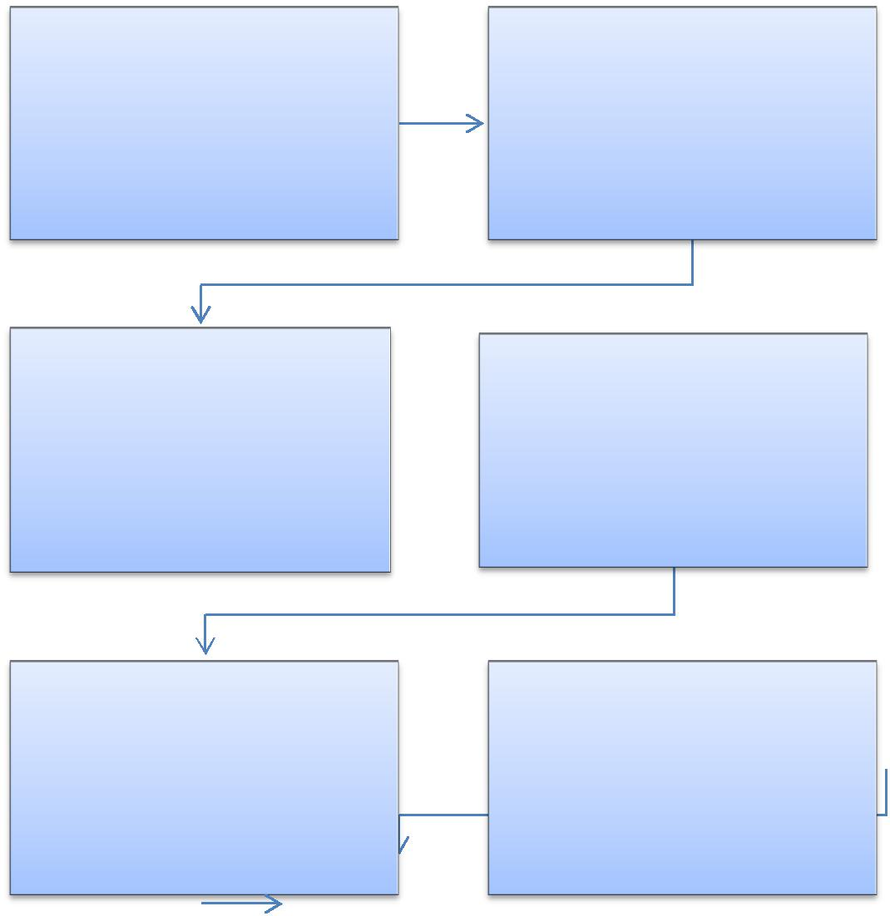

NÚCLEO/CAMPUS

Organiza documentação e solicita
formalização de processo

DRH

Elabora banco de professor
equivalente, confere vagas

disponíveis junto ao sistema SIAPE e convoca candidato para apresentação de documentação
para assinatura do contrato.

CRD

Recebe documentação

PRAD

Confere a documentação,
formaliza processo

PROPLAN

Informa disponibilidade
orçamentária.

DRH

A DRH encaminha minuta de
contrato e extrato de contrato à
Reitoria

REITORIA

Assinatura de contrato e
publicação no DOU

221

PODER EXECUTIVO
MINISTÉRIO DA EDUCAÇÃO

FUNDAÇÃO UNIVERSIDADE FEDERAL DE RONDÔNIA – UNIR
PRÓ-REITORIA DE PLANEJAMENTO-PROPLAN

1.2.12 CONTRATAÇÃO TEMPORARIA DOCENTE - PROFESSOR DO MAGISTÉRIO SUPERIOR

UNIDADE RESPONSÁVEL: Pró-Reitoria de Graduação / Pró-Reitoria de Administração

LEGISLAÇÃO: Lei nº 8745/1993

REQUISITOS:

1. Aprovação em processo seletivo simplificado.

PROCEDIMENTO

- A Pró-Reitoria de Graduação-PROGRAD encaminha documentação relativa ao processo seletivo à Pró-Reitoria de Administração-PRAD para formalização de processo de contratação do candidato.

- A PRAD confere a documentação, formaliza processo e encaminha à Diretoria de Recursos Humanos-DRH para providências de contratação.

- A DRH publica convocação do candidato na página oficial da UNIR, estabelecendo data e horário para entrega da documentação e assinatura de contrato.

- A Coordenadoria de Registros e Documentos-CRD recebe a documentação do candidato e encaminha o processo à DRH para análise final da documentação. Caso reste dúvida quanto à área de formação exigida no edital do concurso e a documentação apresentada pelo candidato, o processo deve ser encaminhado à Pró-Reitoria de Graduação-PROGRAD para parecer final.
- A DRH encaminha minuta de contrato e extrato de contrato à Reitoria.

- A Reitoria emite contrato e publica extrato no Diário Oficial da União.

- Caso o candidato não apresente a documentação no prazo legal (30 dias), a CRD deverá encaminhar o processo à DRH.

- A PROGRAD deve ser informada e providenciar a documentação do candidato subsequente.

222

PODER EXECUTIVO
MINISTÉRIO DA EDUCAÇÃO

FUNDAÇÃO UNIVERSIDADE FEDERAL DE RONDÔNIA – UNIR
PRÓ-REITORIA DE PLANEJAMENTO-PROPLAN

PROCEDIMENTO 52 - CONTRATAÇÃO DOCENTE TEMPORÁRIO

PROGRAD | PRAD
Organiza documentação e solicita | Confere a documentação, formaliza
formalização de processo | processo

DRH
Convoca candidato para apresentação | CRD
de documetação para assinatura de | Recebe documentação
contrato

DRH | REITORIA
A DRH encaminha minuta de contrato | Assinatura de contrato e publicação no
e extrato de contrato à Reitoria | DOU

223

PODER EXECUTIVO
MINISTÉRIO DA EDUCAÇÃO

FUNDAÇÃO UNIVERSIDADE FEDERAL DE RONDÔNIA – UNIR
PRÓ-REITORIA DE PLANEJAMENTO-PROPLAN

1.2.13 NOMEAÇÃO DOCENTE - PROFESSOR DO MAGISTÉRIO SUPERIOR CONCEITO: É uma das formas de provimento de cargo público

UNIDADE RESPONSÁVEL: Pró-Reitoria de Graduação / Pró-Reitoria de Administração

LEGISLAÇÃO: Lei nº 8.112/1990; Lei nº 12.772/2012

REQUISITOS:

1. Aprovação em concurso público de provas e títulos.

PROCEDIMENTO

- A Pró-Reitoria de Graduação-PROGRAD encaminha documentação relativa ao concurso à Pró-Reitoria de Administração-PRAD para formalização de processo de nomeação do candidato.

- A PRAD confere a documentação, formaliza processo e encaminha à Diretoria de Recursos Humanos-DRH para providências de nomeação.

- A DRH elabora banco de professor equivalente, conferência dos códigos de vaga disponíveis no SIAPE, minuta de portaria de nomeação e encaminha à Reitoria.

- Reitoria emite portaria de nomeação, publica no Diário Oficial da União.

- A Reitoria encaminha o processo à Coordenadoria de Registro e Documentos-CRD para aguardar a publicação e receber a documentação do candidato nomeado.

- A DRH publica convocação do candidato estabelecendo data e horário de entrega da documentação e posse.

- Caso o candidato não apresente a documentação no prazo legal (30 dias), a CRD deverá encaminhar o processo à DRH para elaboração de minuta de portaria e providências necessárias para tornar sem efeito a nomeação do candidato e nomear o próximo aprovado/classificado.

- A Reitoria emite a portaria, publica no Diário Oficial da União e encaminha o processo à CRD para arquivo.

- A PROGRAD deve ser informada e providenciar a documentação do candidato subsequente.

224

PODER EXECUTIVO
MINISTÉRIO DA EDUCAÇÃO

FUNDAÇÃO UNIVERSIDADE FEDERAL DE RONDÔNIA – UNIR
PRÓ-REITORIA DE PLANEJAMENTO-PROPLAN

PROCEDIMENTO 53 - NOMEAÇÃO DOCENTE - PROFESSOR DO MAGISTÉRIO SUPERIOR

PROGRAD | PRAD
Organiza documentação e solicita | Confere a documentação, formaliza
formalização de processo | processo

DRH
Elabora banco de professor equivalente, | REITORIA
confere vagas disponíveis junto ao | Emite portaria e solicita publicação no
sistema SIAPE e elabora minuta de | DOU
Portaria de Nomeação

DRH
Convoca candidato nomeado para | CRD
apresentação de documentação para | Recebe documentação
posse

225

PODER EXECUTIVO
MINISTÉRIO DA EDUCAÇÃO

FUNDAÇÃO UNIVERSIDADE FEDERAL DE RONDÔNIA – UNIR
PRÓ-REITORIA DE PLANEJAMENTO-PROPLAN

1.2.14 POSSE DOCENTE - PROFESSOR DO MAGISTÉRIO SUPERIOR

CONCEITO: Assinatura do respectivo termo de posse no qual deverão constar as atribuições, os deveres, as responsabilidades e os direitos inerentes ao cargo ocupado

UNIDADE RESPONSÁVEL: Pró-Reitoria de Administração/Diretoria de Recursos Humanos

LEGISLAÇÃO: Lei nº 8.112/1990; Lei nº 12.772/2012

REQUISITOS:

- Aprovação em concurso público de provas e títulos.

- Nomeação para posse em cargo de caráter efetivo, publicada no Diário Oficial da União

PROCEDIMENTO

- A Diretoria de Recursos Humanos-DRH publica convocação do candidato na página oficial da UNIR, estabelecendo data e horário para entrega da documentação e posse (prazo razoável para tramitação do processo e posse do candidato).

- A Coordenadoria de Registros e Documentos-CRD recebe a documentação do candidato e encaminha o processo à Pró-Reitoria de Pós-Graduação e Pesquisa-PROPESQ para análise da titulação apresentada (especialização, mestrado e doutorado).

- A PROPESQ encaminha à DRH para análise final da documentação. Caso reste dúvida quanto à área de formação exigida no edital do concurso e a documentação apresentada pelo candidato, o processo deve ser encaminhado à Pró-Reitoria de Graduação-PROGRAD para parecer final.

- Caso a documentação apresentada esteja de acordo com o estabelecido no edital do certame, a PROGRAD encaminha o processo à Reitoria para posse do candidato. Caso não esteja em conformidade com o edital, encaminha à DRH para notificação do candidato solicitando a apresentação da documentação necessária até o prazo legal para posse.

- Após a assinatura do termo de posse o processo deve ser encaminhado à DRH para emissão de memorando de apresentação do servidor e aguardar informação de efetivo exercício.

226

PODER EXECUTIVO
MINISTÉRIO DA EDUCAÇÃO

FUNDAÇÃO UNIVERSIDADE FEDERAL DE RONDÔNIA – UNIR
PRÓ-REITORIA DE PLANEJAMENTO-PROPLAN

PROCEDIMENTO 54 - POSSE DOCENTE
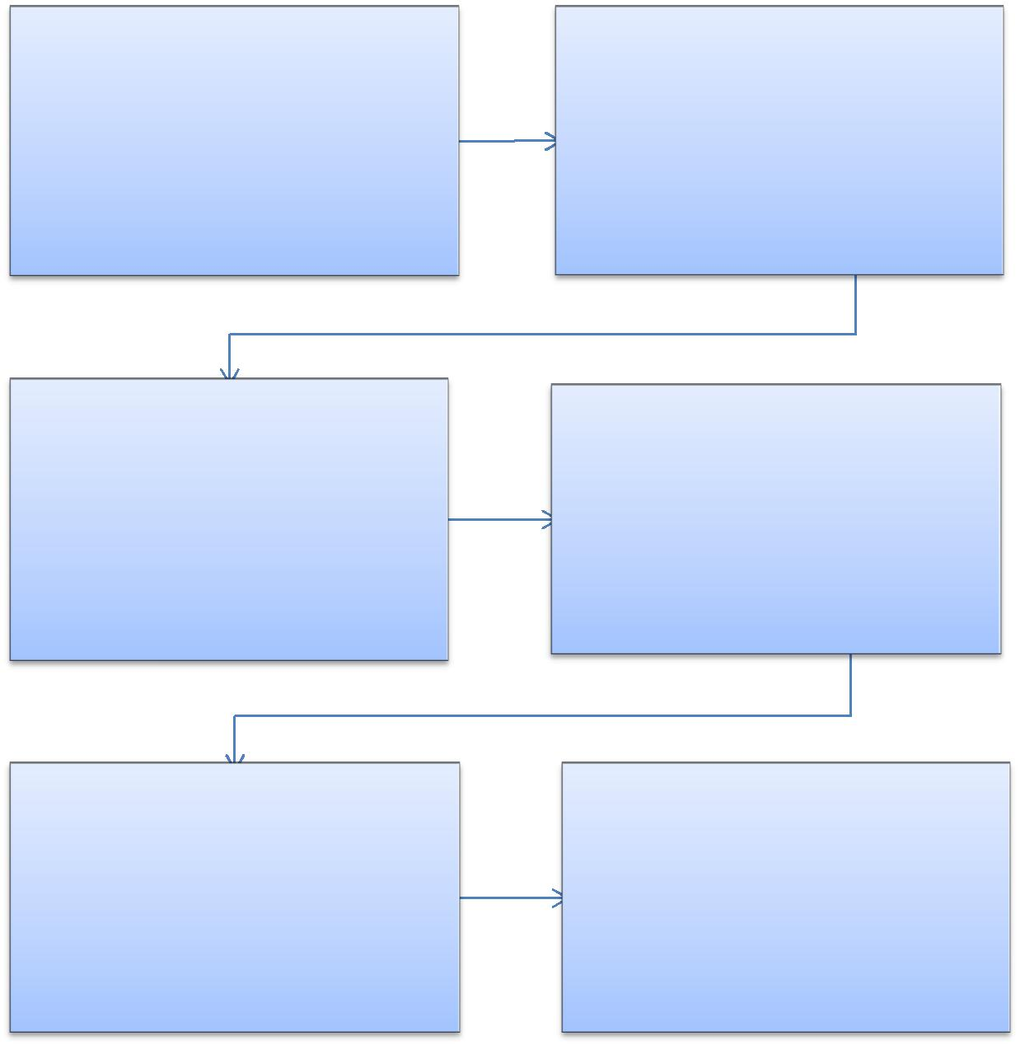

DRH | CRD
Publica convocação do candidato na
 | Recebe a documentação do candidato e
página oficial da UNIR, estabelecendo
 | encaminha o processo à Pró-Reitoria de
data e horário para entrega da
 | Pós-Graduação e Pesquisa-PROPESQ
documentação e posse

DRH

PROPESQ

Analisa a titulação apresentada
(especialização, mestrado e doutorado)

PROGRAD

Caso a documentação apresentada esteja de acordo com o estabelecido no edital do certame, a PROGRAD encaminha o processo à Reitoria para posse do candidato.

Análise final. Caso reste dúvida quanto à área de formação exigida no edital do

concurso e a documentação apresentada pelo candidato, o processo deve ser encaminhado à Pró-Reitoria de Graduação-PROGRAD para parecer final.

REITORIA

Assinatura do termo de posse

227

PODER EXECUTIVO
MINISTÉRIO DA EDUCAÇÃO

FUNDAÇÃO UNIVERSIDADE FEDERAL DE RONDÔNIA – UNIR
PRÓ-REITORIA DE PLANEJAMENTO-PROPLAN

FORMULÁRIO 57 - POSSE DOCENTE

DOCUMENTOS NECESSÁRIOS PARA POSSE DE CANDIDATO NOMEADO 01 Original e duas fotocópias da Cédula de Identidade

- Original e duas fotocópias do CPF/MF com comprovante de Situação Cadastral junto à Receita Federal disponível em (www.receita.fazenda.gov.br).

03 Original e duas fotocópias do Titulo de Eleitor
₀₄ Original e duas fotocópias do comprovante que está quite com a Justiça Eleitoral (www.tse.jus.br)

05 Original e duas fotocópias do Comprovante de Inscrição no PIS/PASEP

- Original e duas fotocópias da última Declaração de Imposto de Renda ou Isento

- Original e duas fotocópias do Certificado de Reservista (Masculino)
₀₈ Original e duas fotocópias do Diploma comprovando a escolaridade, habilitação e titulação exigida para o cargo

Original e Duas fotocópias do Registro Profissional do Conselho Equivalente 09 (Dispensado ao ingresso na Carreira de Magistério Superior, conforme Decreto nº. 5.773/2005, Art. 69)

- Original e uma fotocópia do Exame de Capacidade Física e Mental, expedido por Junta Médica Oficial.

- Original e duas fotocópias do Comprovante de Residência.

- Duas fotografias 3x4, iguais e recentes.

- Duas vias originais do Cadastro do servidor (Formulário 42)

Duas vias originais da Declaração de Aptidão Legal, emitida pelo próprio candidato, de

- existência ou não de demissão por justa causa ou a bem do Serviço Público. (Formulário 42)

- Duas vias originais de Declaração de não acumulação de proventos com vencimentos de cargo efetivo. (Formulário 44)

- Duas vias originais da Declaração de acumulação ou não de cargos públicos ou privados, expedida pelo próprio candidato. (Formulários 45 ou 46)

- Duas originais de Declaração Negativa de Participação em Gerência. (Formulário 47)

- Duas originais de Declaração Negativa de Beneficiário do Seguro Desemprego. (Formulário 48)

- Duas vias originais do Termo de Compromisso (Formulário 489)
- Original_{Física.} e duas fotocópias, se possuir, do comprovante de Conta Corrente de Pessoa

- Duas Cópias do Currículo

- Original e duas fotocópias da Certidão de Nascimento e/ou Casamento

- Original e 02 fotocópias da Carteira de Trabalho (Identificação e Contratos de Trabalho)
- Documentos_{houver.} pessoais (RG ou Certidão de Nascimento e CPF) de Dependentes, se

- Duas vias originais da autorização de acesso à declaração de ajuste anual do imposto de renda pessoa física (Formulário 50)

26 | Solicitação de crachá (Formulário 51)

228

PODER EXECUTIVO
MINISTÉRIO DA EDUCAÇÃO

FUNDAÇÃO UNIVERSIDADE FEDERAL DE RONDÔNIA – UNIR

PRÓ-REITORIA DE PLANEJAMENTO-PROPLAN

FORMULÁRIO 58 - POSSE DOCENTE

CADASTRO DO SERVIDOR

FOTO 3X4

MATRÍCULA SIAPE (USO DA CRD):

NOME:
 |  |  |  |  |  |  |  |  |  |  |  |  |  |  | DATA |  |  |  |  |  |  |  |  | DE
CPF: |  |  | SEXO: ( |  |  | )F ( |  |  | ) M |  |  |  |  |  | NASCIMENTO:_____/_____/_______ |  |  |  |  |  |  |  |  |  |  | TIPO SANGUINEO:
NOME DO PAI:
NOME DA MÃE:
CIDADE DE NASCIMENTO: |  |  |  |  |  |  |  |  |  |  |  |  |  |  |  |  | UF: |  |  |  |  |  | NACIONALIDADE:
ESTADO CIVIL: ( |  | )Solteiro ( | ) Casado ( |  |  | )Divorciado |  |  |  |  |  |  |  | ( ) Separado
ETNIA: ( ) Amarelo ( ) Branco () Indígena ( |  |  |  |  |  |  |  |  |  | ) Negro ( ) Pardo ( ) Não sabe
PESSOA COM DEFICIÊNCIA: |  |  |  |  |  |  |  |  |  |  |  |  |  | Caso sim, especificar:
 |  |  |  |  |  |  |  |  |  |  |  |  |  |  |  |  |  |  |  |  |  |  |  |  |  | DATA |  | DE
RG: |  |  |  | ORGAO EXPEDIDOR: |  |  |  |  |  |  |  |  |  |  |  |  |  |  |  |  | UF: |  |  |  |  | EXPEDIÇÃO:____/____/______
 |  |  |  |  |  |  |  |  |  |  |  |  |  |  |  |  |  |  |  |  |  |  |  |  |  | DATA |  | DE
TITULO DE ELEITOR: |  |  |  |  |  |  | UF: |  |  |  |  |  |  | ZONA: |  |  |  |  |  | SEÇÃO: |  |  |  |  |  | EMISSÃO:____/____/_________
COMP. MILITAR: |  |  |  |  |  |  | ORGAO EXPEDIDOR: |  |  |  |  |  |  |  |  |  |  |  |  |  |  |  |  |  |  | SÉRIE:
CART. DE TRABALHO: |  |  |  |  |  |  |  |  |  | SÉRIE: |  |  |  |  |  |  |  |  |  |  |  |  |  |  |  | UF:
PIS/PASEP: |  |  |  |  |  |  |  |  |  |  |  |  |  | PASSAPORTE :
DOCUMENTO DE REGISTRO PROFISSIONAL |  |  |  |  |  |  |  |  |  |  |  |  |  |  |  |  |  |  |  |  |  |  |  |  |  | DATA |  | DE
(Quando exigido em edital): |  |  |  |  |  |  |  |  |  |  |  | ORGAO EXPEDIDOR: |  |  |  |  |  |  |  |  |  |  |  |  |  | EXPEDIÇÃO:____/____/_______
BANCO: |  |  |  |  |  |  |  | AGENCIA: |  |  |  |  |  |  |  |  |  |  |  |  |  |  |  | N° DA CONTA:
ENDEREÇO: |  |  |  |  |  |  |  |  |  |  |  |  |  |  |  |  |  |  |  |  |  |  |  |  |  |  | N°:
COMPLEMENTO: |  |  |  |  |  |  |  |  |  |  |  |  |  |  |  |  |  |  | BAIRRO:
MUNICIPIO: |  |  |  |  |  |  |  |  |  |  |  |  |  |  |  | UF: |  |  |  |  | CEP:
TEL. RES. (DDD): ( |  | ) |  |  | FAX (DDD): ( |  |  |  |  |  |  | ) |  |  |  |  |  |  |  |  | CELULAR (DDD): ( )
E-MAIL:
FORMAÇÃO: ( | ) Fundamental
( | ) Médio
( | ) Superior___________________________________________________________________________________________
INSTITUIÇÃO:
MUNICIPIO: |  |  |  |  |  |  |  |  |  |  |  |  |  |  |  |  |  |  |  |  |  | UF |  |  |  | ANO DE CONCLUSÃO:

PÓS-GRADUAÇÃO EM:

( )Especialização___________________________________________________________________________________________________ ( )Mestrado_______________________________________________________________________________________________________ ( )Doutorado______________________________________________________________________________________________________ INSTITUIÇÃO:
MUNICIPIO: |  | UF | ANO DE CONCLUSÃO:
Porto Velho_____/_____/_________ | ________________________________________________________
 | ASSINATURA

229

PODER EXECUTIVO
MINISTÉRIO DA EDUCAÇÃO

FUNDAÇÃO UNIVERSIDADE FEDERAL DE RONDÔNIA – UNIR
PRÓ-REITORIA DE PLANEJAMENTO-PROPLAN

FORMULÁRIO 59 - DECLARAÇÃO DE APTIDÃO LEGAL

Eu, ______________________________________________________, declaro, para fins de posse no cargo de _______________________ do Quadro de Pessoal da Fundação Universidade Federal de Rondônia - UNIR, para o qual fui nomeado(a) pelo Portaria nº ____ de __/__/__, do GR, publicado no Diário Oficial da União Nº___, Seção____, Pág____ de __/__/__, que não fui demitido(a) ou destituído(a) de cargo em comissão por motivo de: crime contra a Administração Pública, improbidade administrativa, aplicação irregular de dinheiros públicos, lesão aos cofres públicos, dilapidação do patrimônio nacional ou corrupção. Declaro, ainda, que no caso de cargo comissionado, não fui destituído(a) por valer-me do cargo para lograr proveito pessoal ou de outrem, em detrimento da dignidade da função pública e não atuei como procurador(a) ou intermediário(a) junto a repartições públicas, não estando, portanto, incurso(a) no Art. 137 da Lei 8.112/90.

Porto Velho - RO, ____ de ______________ de ________.

_________________________________
Assinatura

230

PODER EXECUTIVO
MINISTÉRIO DA EDUCAÇÃO

FUNDAÇÃO UNIVERSIDADE FEDERAL DE RONDÔNIA – UNIR
PRÓ-REITORIA DE PLANEJAMENTO-PROPLAN

FORMULÁRIO 60 - POSSE DOCENTE

DECLARAÇÃO DE NÃO ACUMULAÇÃO DE PROVENTOS COM VENCIMENTOS DE CARGO EFETIVO

Eu, ______________________________________________________, declaro, para fins de posse no cargo de _______________________ do Quadro de Pessoal da Fundação Universidade Federal de Rondônia - UNIR, para o qual fui nomeado(a) pelo Portaria nº ____ de __/__/__, do GR, publicado no Diário Oficial da União Nº___, Seção____, Pág____ de __/__/__, que não percebo proventos de aposentadoria provenientes da Administração Pública Federal, Estadual ou Municipal, Direta ou Indireta, conforme estabelecido pelo Art. 37, incisos XVI e XVII da CF/88.

Porto Velho - RO, ____ de ______________ de ________.

_________________________________
Assinatura

231

PODER EXECUTIVO
MINISTÉRIO DA EDUCAÇÃO

FUNDAÇÃO UNIVERSIDADE FEDERAL DE RONDÔNIA – UNIR
PRÓ-REITORIA DE PLANEJAMENTO-PROPLAN

FORMULÁRIO 61 - POSSE DOCENTE

DECLARAÇÃO DE NÃO ACUMULAÇÃO DE CARGOS

Eu, ______________________________________________________, declaro, para fins de posse no cargo de _______________________, com carga horária de _____ (20h/40h/DE) do Quadro de Pessoal da Fundação Universidade Federal de Rondônia

- UNIR, para o qual fui nomeado(a) pelo Portaria nº ____ de __/__/__, do GR, publicado no Diário Oficial da União Nº___, Seção____, Pág____ de __/__/__, que não exerço outro cargo, emprego ou função pública no âmbito da Administração Pública Federal, Estadual ou Municipal, Direta ou Indireta, conforme estabelecido pelo Art. 37, inciso XVI da CF/88.

Porto Velho - RO, ____ de ______________ de ________.

_________________________________
Assinatura

232

PODER EXECUTIVO
MINISTÉRIO DA EDUCAÇÃO

FUNDAÇÃO UNIVERSIDADE FEDERAL DE RONDÔNIA – UNIR
PRÓ-REITORIA DE PLANEJAMENTO-PROPLAN

FORMULÁRIO 62 - POSSE DOCENTE

DECLARAÇÃO DE ACUMULAÇÃO DE CARGOS

Eu, ______________________________________________________, declaro, para fins de posse no cargo de _______________________, com carga horária de _____ (20h/40h) do Quadro de Pessoal da Fundação Universidade Federal de Rondônia - UNIR, para o qual fui nomeado(a) pelo Portaria nº ____ de __/__/__, do GR, publicado no Diário Oficial da União Nº___, Seção____, Pág____ de __/__/__, que exerço outro cargo, emprego ou função pública, com carga horária de _____ (20h/40h), das ___ h as ___h, no âmbito da Administração Pública Federal, Estadual ou Municipal, Direta ou Indireta, conforme estabelecido pelo Art. 37, inciso XVI da CF/88 e suas diversas normatizações.

Anexo: (Contrato de trabalho, Publicação oficial...)

Porto Velho - RO, ____ de ______________ de ________.

_________________________________
Assinatura

233

PODER EXECUTIVO
MINISTÉRIO DA EDUCAÇÃO

FUNDAÇÃO UNIVERSIDADE FEDERAL DE RONDÔNIA – UNIR
PRÓ-REITORIA DE PLANEJAMENTO-PROPLAN

FORMULÁRIO 63 - POSSE DOCENTE

DECLARAÇÃO NEGATIVA DE PARTICIPAÇÃO EM GERÊNCIA

Eu, ______________________________________________________, declaro, para fins de posse no cargo de _______________________ do Quadro de Pessoal da Fundação Universidade Federal de Rondônia - UNIR, para o qual fui nomeado(a) pelo Portaria nº ____ de __/__/__, do GR, publicado no Diário Oficial da União Nº___, Seção____, Pág____ de __/__/__, que não participo de gerência ou administração de sociedade privada, personificada ou não personificada e não exerço o comércio, exceto na qualidade de acionista, cotista ou comanditário (Art. 117, inciso X, da Lei nº 8.112/90).

Porto Velho - RO, ____ de ______________ de ________.

_________________________________
Assinatura

234

PODER EXECUTIVO
MINISTÉRIO DA EDUCAÇÃO

FUNDAÇÃO UNIVERSIDADE FEDERAL DE RONDÔNIA – UNIR
PRÓ-REITORIA DE PLANEJAMENTO-PROPLAN

FORMULÁRIO 64 - POSSE DOCENTE

DECLARAÇÃO NEGATIVA DE BENEFICIÁRIO DO

SEGURO-DESEMPREGO

Eu,____________________________________________________________(nome), inscrito no Cadastro de Pessoas Físicas - CPF sob o nº__________________Cargo/emprego público:________________________________________________________________

DECLARO, conforme previsto no art. 24 da Lei nº 7.9981, de 11 de janeiro de 1990, que a partir do efetivo exercício no cargo ou emprego para o qual fui convocado, não sou beneficiário do seguro desemprego.

DECLARO, ainda, que as informações aqui prestadas são exatas e verdadeiras e de minha inteira responsabilidade, sob pena de caracterização do crime tipificado no art. 299 do Código Penal.

Porto Velho - RO, ____ de ______________ de ________.

_________________________________
Assinatura

Lei nº 7.998, de 11 de janeiro de 1990.

“Art. 24. Os trabalhadores e empregadores prestarão as informações necessárias, bem como atenderão às exigências para a concessão do seguro-desemprego e o pagamento do abono salarial, nos termos e prazos fixados pelo Ministério do Trabalho.”

Código Penal - Decreto-Lei nº 2.848, de 7 de dezembro de 1940

“Art. 299 - Omitir, em documento público ou particular, declaração que dele devia constar, ou nele inserir ou fazer inserir declaração falsa ou diversa da que devia ser escrita, com o fim de prejudicar direito, criar obrigação ou alterar a verdade sobre fato juridicamente relevante.”

235

PODER EXECUTIVO
MINISTÉRIO DA EDUCAÇÃO

FUNDAÇÃO UNIVERSIDADE FEDERAL DE RONDÔNIA – UNIR
PRÓ-REITORIA DE PLANEJAMENTO-PROPLAN

FORMULÁRIO 65 - POSSE DOCENTE

TERMO DE COMPROMISSO

Eu, ______________________________________ inscrita no Cadastro de Pessoas Físicas - CPF sob o nº ______________________________________, Cargo/emprego público: _____________________________, firmo o compromisso de permanecer no Campus de ___________________________, para o qual fui nomeado (a), por, no mínimo, 3 anos, a contar da data de entrada em exercício, conforme previsto no item 14, subitem 14.8, do Edital 12/GR/UNIR/2013.

Porto Velho - RO, _______de _______________de 2014.

_________________________________

Assinatura

236

PODER EXECUTIVO
MINISTÉRIO DA EDUCAÇÃO

FUNDAÇÃO UNIVERSIDADE FEDERAL DE RONDÔNIA – UNIR
PRÓ-REITORIA DE PLANEJAMENTO-PROPLAN

FORMULÁRIO 66 - POSSE DOCENTE

AUTORIZAÇÃO DE ACESSO À DECLARAÇÃO DE AJUSTE ANUAL DO IMPOSTO DE RENDA PESSOA FÍSICA

DADOS PESSOAIS DO SERVIDOR

NOME:____________________________________________________________
MATRICULA/SIAPE: __________________________CPF: __________________
CARGO/FUNÇÃO: __________________________________________________
FG ( ) CD ( ) RAMAL: ______________________________

UNIDADE DE LOTAÇÃO: _____________________________________________

AUTORIZAÇÃO

Autorizo, para fins do cumprimento à exigência contida no § 4° do Art. 13 da Lei nº. 8.429 de 1992, o acesso às declarações anuais apresentadas à Secretaria da Receita Federal do Brasil, com as respectivas retificações, tendo em vista o disposto no § 2º do Art. 3º do Decreto nº. 5.483 de 30 de junho de 2005.

Porto Velho/RO, ____ de __
____________ de _________.

______________________________________
Assinatura

237

PODER EXECUTIVO
MINISTÉRIO DA EDUCAÇÃO

FUNDAÇÃO UNIVERSIDADE FEDERAL DE RONDÔNIA – UNIR
PRÓ-REITORIA DE PLANEJAMENTO-PROPLAN

FORMULÁRIO 67 - POSSE DOCENTE

SOLICITAÇÃO DE CRACHÁ

DADOS PARA EMISSÃO DE CRACHÁ

NOME COMPLETO

NOME P/ CRACHÁ1

FUNÇÃO2

RG

CPF

TIPO SANGUÍNEO

DATA DE ADMISSÃO

MATRÍCULA (SIAPE)

FOTO 3X43

1 – Nome que será impresso na frente do crachá;
2 – Consultar holerite;

3 – Enviar foto no formato divulgado.

238

PODER EXECUTIVO
MINISTÉRIO DA EDUCAÇÃO

FUNDAÇÃO UNIVERSIDADE FEDERAL DE RONDÔNIA – UNIR
PRÓ-REITORIA DE PLANEJAMENTO-PROPLAN

1.3 PROCEDIMENTOS RELATIVOS A TÉCNICO - ADMINISTRATIVOS

1.3.1 ESTÁGIO PROBATÓRIO – TÉCNICO ADMINISTRATIVO

CONCEITO: É o período de 36 (trinta e seis) meses, a partir da data de efetivo exercício em que a aptidão e capacidade do servidor serão objeto de avaliação para o desempenho do cargo, observados os seguinte fatores: assiduidade; disciplina; capacidade de iniciativa; produtividade; responsabilidade.

UNIDADE RESPONSÁVEL: Pró-Reitoria de Administração/Diretoria de Recursos Humanos

LEGISLAÇÃO: Lei nº 8.112/1990; Resolução nº 065/2008/CONSAD/UNIR.

REQUISITOS PARA APROVAÇÃO:

- Obtenção na avaliação de desempenho em estágio probatório, como resultado final, de média igual ou superior a 7,0 (sete) pontos.

PROCEDIMENTO

- A Diretoria de Recursos Humanos elabora memorando, juntamente com a ficha funcional (extraída do SIAPE) e envia à PRAD para formalização de processo.

- A PRAD formaliza processo e encaminha o processo à comissão permanente de avaliação dos servidores técnico-administrativos.

- A comissão buscará junto à chefia imediata do avaliado informações sobre assiduidade, disciplina, capacidade de iniciativa, produtividade e responsabilidade, evidenciadas no desenvolvimento de suas atividades, bem como valer-se de outros indicadores que julgar necessárias para elaborar o relatório com parecer conclusivo.

- A comissão deverá requisitar á chefia imediata do servidor, à direção de Câmpus e ao núcleo, aos técnicos administrativos e docentes da unidade de lotação do servidor, informações para o preenchimento do formulário para Avaliação do Técnico Administrativo e todas as informações deverão ser anexadas ao Relatório Final.

- A avaliação incidirá sobre as atividades desenvolvidas durante o período de estágio probatório, tendo como base os quesitos do Formulário para Avaliação do Técnico Administrativo em estágio probatório.

- A cada etapa da Avaliação será atribuída uma nota de 0 (zero) a 10 (dez) e a avaliação final será a média das 03 (três) avaliações.

239

PODER EXECUTIVO
MINISTÉRIO DA EDUCAÇÃO

FUNDAÇÃO UNIVERSIDADE FEDERAL DE RONDÔNIA – UNIR
PRÓ-REITORIA DE PLANEJAMENTO-PROPLAN

- Ao final de sua análise, a comissão emitirá parecer qualitativo indicando, de forma conclusiva, pela aprovação ou reprovação do servidor no estágio probatório e encaminhará a PRAD.

- Havendo aprovação, o processo será encaminhado à Reitoria para homologação e emissão de portaria. Havendo reprovação, o servidor será comunicado e poderá apresentar recurso ao CONSAD.
- Expedida a Portaria, publica-se no Boletim de Serviço.

- A Reitoria encaminha o processo à Coordenadoria de Registro e Documentos-CRD para arquivamento do processo com cópia da portaria na Pasta Funcional do servidor.

OBSERVAÇÕES:

- O servidor nomeado para o cargo de provimento efetivo ficará sujeito ao Estágio Probatório por período de 36 (trinta e seis) meses, a partir da data de início do efetivo exercício.

- O processo de avaliação de desempenho em estágio probatório será realizado em três etapas. A primeira avaliação ocorrerá no 12° mês, a segunda no 24° mês e a terceira no 32° mês de efetivo exercício.

- Será considerado aprovado na avaliação de desempenho em estágio probatório o servidor que obtiver, como resultado final, média igual ou superior a 7,0 (sete) pontos.

- O servidor não aprovado na avaliação em estágio probatório será exonerado do cargo, observando o disposto no parágrafo segundo de Art. 20 da Lei nº 8.112/90, assegurado o seu direito de ampla defesa.

- A avaliação final será a média das 03 (três) avaliações.

- Ao final da terceira etapa de avaliação, a Comissão emitirá parecer quantitativo e qualitativo indicando, de forma conclusiva, pela aprovação ou reprovação do servidor no Estágio Probatório.

240

PODER EXECUTIVO
MINISTÉRIO DA EDUCAÇÃO

FUNDAÇÃO UNIVERSIDADE FEDERAL DE RONDÔNIA – UNIR
PRÓ-REITORIA DE PLANEJAMENTO-PROPLAN

PROCEDIMENTO 55 - ESTÁGIO PROBATÓRIO –

TÉCNICO-ADMINISTRATIVO
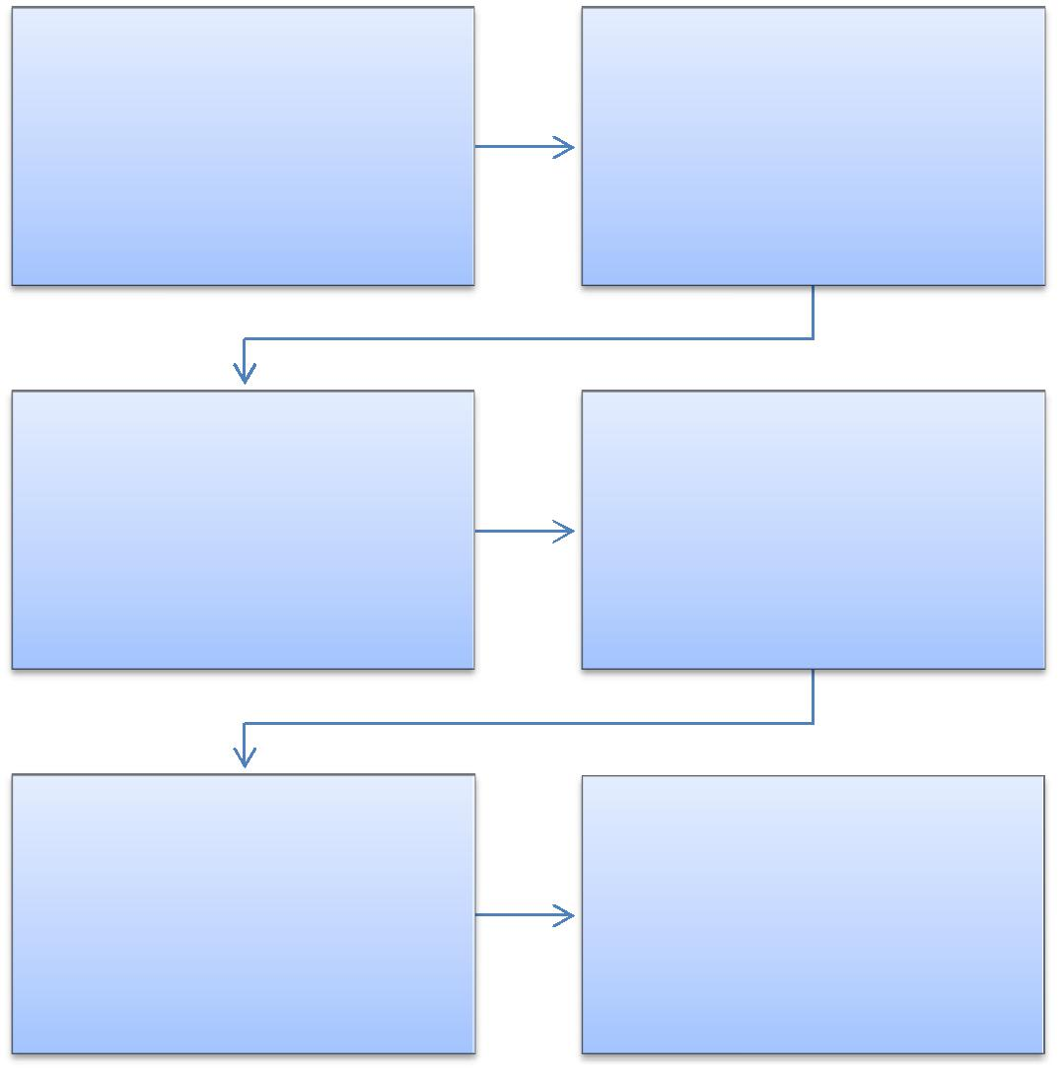

DIRETORIA DE RECURSOS | PRÓ-REITORIA DE
HUMANOS-DRH | ADMINISTRAÇÃO-PRAD
No período correspondente, | Formaliza processo e encaminha a
motiva através de memorando a | comissão de avaliação .
avaliação do técnico.

COMISSÃO DE AVALIAÇÃO | PRAD
Recebe processo e com base na | Analisa parecer da comissão e se
documentação apresentada emite | aprovado encaminha para
parecer. | homologação.

REITORIA | COORDENADORIA DE REGISTROS
Homologa, emite portaria e publica | E DOCUMENTOS-CRD
no boletim de serviço. | Registra e arquiva processo.

241

PODER EXECUTIVO
MINISTÉRIO DA EDUCAÇÃO

FUNDAÇÃO UNIVERSIDADE FEDERAL DE RONDÔNIA – UNIR
PRÓ-REITORIA DE PLANEJAMENTO-PROPLAN

FORMULÁRIO 68 - ESTÁGIO PROBATÓRIO FORMULÁRIO PARA AVALIAÇÃO DE TÉCNICO ADMINISTRATIVO

TÉCNICO ADMINISTRATIVO: ___________________________________________

ÓRGÃO: ______________________________________________________________
CÂMPUS: _____________________________________________________________
PERÍODO DE AVALIAÇÃO: _____________________________________________

Este formulário consiste de um questionário contendo os fatores a serem avaliados, de acordo com o artigo 20 da Lei nº 8.112/90, com base na: assiduidade, disciplina, capacidade de iniciativa, produtividade e responsabilidade.

  - O Formulário de Avaliação contêm 19 questões, com escala de pontuação, para a verificação do desempenho do servidor.

  - Cada questão deverá ter apenas uma resposta.

  - Após assinaladas todas as questões, a Comissão de Avaliação fará a média da pontuação (soma total da pontuação, dividida pelo número de questões).

- Assiduidade

1.1. Frequência
a) Não costuma faltar | 10 pontos
b) Raramente falta às atividades | 08 pontos
c) Falta frequentemente com justificativa | 04 pontos
d) Falta frequentemente sem justificativa | 00 pontos
1.2. Pontualidade
a) Sempre cumpre o horário de trabalho | 10 pontos
b) Raramente deixa de cumprir o horário de trabalho | 08 pontos
c) Chega atrasado ao local de trabalho | 05 pontos
c) Dificilmente cumpre o horário de trabalho | 04 pontos
d) Não cumpre o horário de trabalho | 00 pontos
1.3. Otimização do trabalho
a) O servidor otimiza seu horário de trabalho | 10 pontos

- O servidor raramente deixa seu local de trabalho para realizar 08 pontos atividades que não lhe foram atribuídas

c) O servidor frequentemente deixa seu local de trabalho para realizar | 03 pontos
atividades que não lhe foram atribuídas
d) O servidor constantemente deixa seu local de trabalho para realizar | 00 pontos
atividades que não lhe foram atribuídas
2. Disciplina
2.1. Observância da hierarquia
a) Sempre cumpre as normas e orientações recebidas | 10 pontos
b) Raramente deixa de cumprir as normas e orientações recebidas | 08 pontos
c) Atrasa a entrega de tarefas atribuídas | 05 pontos
d) Reage negativamente às normas e orientações recebidas | 02 pontos
e) Não cumpre as normas e orientações recebidas | 00 pontos

242

PODER EXECUTIVO
MINISTÉRIO DA EDUCAÇÃO

FUNDAÇÃO UNIVERSIDADE FEDERAL DE RONDÔNIA – UNIR
PRÓ-REITORIA DE PLANEJAMENTO-PROPLAN

2.2. Capacidade de trabalho em equipe
a) O servidor é capaz de trabalhar em equipe | 10 pontos
b) O servidor mantém relações amistosas e de alto nível no convívio da | 10 pontos
universidade
c) O servidor não se integra à equipe de trabalho | 00 pontos
d) O servidor é problemático e não trata os colegas com respeito e dignidade | 00 pontos
2.3. Relacionamento com o público interno e externo
a) O servidor trata a todos com cortesia e educação | 10 pontos
b) O servidor nem sempre é receptivo às informações solicitadas | 06 pontos
c) O servidor não se empenha em responder a informações solicitadas | 02 pontos
d) O servidor tem temperamento explosivo, demonstrando ser impaciente e | 00 pontos
descortês
2.4. Receptividade a críticas
a) O servidor é receptivo a críticas, procura acatá-las e modificar-se | 10 pontos
b) O servidor é receptivo a críticas, mas não as utiliza para aprimorar suas | 06 pontos
atividades e relações profissionais
c) O servidor mostra-se indiferente às críticas | 00 pontos
d) O servidor não gosta de ser criticado e revolta-se quando isto ocorre | 00 pontos
3. Capacidade de iniciativa
3.1. Iniciativa
a) sempre inicia ações necessárias ao bom desenvolvimento do trabalho na | 10 pontos
falta de instruções detalhadas por parte da chefia.
b) com frequência inicia ações na falta de orientações detalhadas pela chefia. | 08 pontos
c) raramente inicia ações na falta de orientações detalhadas pela chefia. | 04 pontos
d) na falta de orientações detalhada pela chefia, não inicia ações necessárias | 00 pontos
ao bom desenvolvimento do trabalho.

3.2. Interesse

- O servidor sempre demonstra interesse pelo funcionamento da 10 pontos universidade, apresentando ideias e sugestões

b) O servidor demonstra interesse pelo funcionamento da universidade mas | 06 pontos
não procura apresentar ideias e sugestões
c) O servidor demonstra indiferença ao funcionamento da universidade | 03 pontos
d) O servidor não demonstra interesse pelo funcionamento da universidade | 00 pontos

4. Produtividade
4.1. Relacionamento

a) O servidor trabalha em harmonia com a comunidade universitária | 10 pontos
b) O servidor raramente entra em atritos com a comunidade universitária | 08 pontos

- O servidor frequentemente entra em atrito com a comunidade 04 pontos universitária

d) O servidor não costuma cooperar e irrita-se com facilidade | 00 pontos

243

PODER EXECUTIVO
MINISTÉRIO DA EDUCAÇÃO

FUNDAÇÃO UNIVERSIDADE FEDERAL DE RONDÔNIA – UNIR
PRÓ-REITORIA DE PLANEJAMENTO-PROPLAN

4.2. Comunicação
a) O servidor se expressa com clareza e objetividade | 10 pontos
b) O servidor somente se expressa quando solicitado | 08 pontos
c) O servidor é confuso ao expressar suas ideias | 04 pontos
d) O servidor tem dificuldades em expressar suas ideias | 02 pontos
4.3. Conhecimento do trabalho
a) O servidor tem total conhecimento de suas atribuições | 10 pontos

- O servidor não tem conhecimento, mas procura informar-se de 09 pontos legislações relacionadas a sua universidade

c) O servidor demonstra indiferença às legislações de sua universidade | 00 pontos
d) O servidor não tem conhecimento de suas atribuições | 00 pontos
4.4. Qualidade do trabalho
a) O trabalho que realiza é de excelente qualidade | 10 pontos
b) O trabalho que realiza é satisfatório | 07 pontos
c) O servidor é constantemente cobrado quanto à qualidade de seu trabalho | 04 pontos
d) O seu trabalho é de má qualidade e não procura melhorá-lo | 00 pontos
5. – Responsabilidade
5.1. Prazos
a) O servidor cumpre suas tarefas nos prazos e condições estipulados | 10 pontos
b) O servidor raramente descumpre os prazos para execução ou conclusão | 08 pontos
das atividades a ele atribuídas
c) O servidor frequentemente é cobrado quanto ao cumprimento de suas | 04 pontos
tarefas
d) O servidor não cumpre suas tarefas nos prazos e condições estipulados | 00 pontos

5.2. Material de trabalho

- O servidor é responsável e zeloso com o material de trabalho e o 10 pontos patrimônio da universidade

- O servidor é responsável mas não procura otimizar o material de 08 pontos trabalho

- O servidor mostra indiferença quanto à preservação do patrimônio 04 pontos público

d) O servidor não tem responsabilidade pelo material de trabalho e pelo | 00 pontos
patrimônio público
5.3. Sigilo
a) O servidor guarda sigilo sobre as informações de seu trabalho | 10 pontos
b) O servidor raramente divulga informações confidenciais de seu trabalho | 08 pontos

- O servidor frequentemente vaza informações confidenciais de seu 04 pontos trabalho

d) O servidor não é confiável sobre as informações de seu trabalho | 00 pontos

244

PODER EXECUTIVO
MINISTÉRIO DA EDUCAÇÃO

FUNDAÇÃO UNIVERSIDADE FEDERAL DE RONDÔNIA – UNIR
PRÓ-REITORIA DE PLANEJAMENTO-PROPLAN

5.4. Comprometimento
a) O servidor demonstra prazer em trabalhar na instituição | 10 pontos
b) O servidor raramente manifesta-se negativamente com relação à | 08 pontos
instituição
c) O servidor constantemente reclama de sua instituição | 02 pontos
d) O servidor demonstra desprezo por sua instituição | 00 pontos
5.5. Ética profissional
a) O servidor respeita seus colegas de trabalho sempre contribuindo | 10 pontos
com a harmonia da universidade
b) O servidor raramente desrespeita seus colegas de trabalho e sua | 08 pontos
instituição
c) O servidor constantemente desrespeita seus colegas de trabalho e | 01 pontos
sua instituição

- O servidor não zela pela harmonia e frequentemente estimula 00 pontos conflitos entre seus colegas

- O servidor é desrespeitoso com os colegas de trabalho e sua 00 pontos instituição

Data: ____/____/____

Média da Avaliação = ___________

Comissão de Avaliação

245

PODER EXECUTIVO
MINISTÉRIO DA EDUCAÇÃO

FUNDAÇÃO UNIVERSIDADE FEDERAL DE RONDÔNIA – UNIR
PRÓ-REITORIA DE PLANEJAMENTO-PROPLAN

1.3.2 INCENTIVO À QUALIFICAÇÃO – TÉCNICO-ADMINISTRATIVO

CONCEITO: Vantagem concedida ao servidor que possuir escolaridade superior ao requisito de ingresso exigido para o cargo ocupado.

UNIDADE RESPONSÁVEL: Pró-Reitoria de Administração/Diretoria de Gestão de Pessoas

LEGISLAÇÃO: Lei 11.091/2005; Decreto nº 5.825/2006

REQUISITOS PARA CONCESSÃO:

- Possuir escolaridade superior ao exigido para o exercício do cargo ocupado.

- Apresentar cópia autenticada ou conferida com original do histórico escolar e diploma devidamente registrado, reconhecido ou com título revalidado conforme legislação em vigor, ou certificado no caso de especialização.

PROCEDIMENTO

- O servidor preenche formulário, acompanhado de cópia autenticada ou conferida com original do histórico escolar e diploma devidamente registrado, reconhecido ou com título revalidado conforme legislação em vigor, ou certificado no caso de especialização e encaminhar ao chefe imediato.

- O chefe imediato fará declaração de que o(s) curso(s) está(ão) de acordo com o Decreto nº 5.824/2006.

- O chefe imediato do servidor fará o recebimento dos documentos, informando data e hora em que o servidor protocolou a documentação na Unidade, e encaminhará à Diretoria de Gestão de Pessoas - DGP.

- A DGP solicitará à PRAD formalização de processo.

- A PRAD formalizará processo e encaminhará à Diretoria de Gestão de Pessoas-DGP para análise e parecer final.

- A DGP encaminha o processo à PRAD para expedição da Portaria de incentivo à qualificação.

- Expedida a Portaria, publica-se no Boletim de Serviço e arquiva-se o processo com cópia da portaria na Pasta Funcional do interessado..

246

PODER EXECUTIVO
MINISTÉRIO DA EDUCAÇÃO

FUNDAÇÃO UNIVERSIDADE FEDERAL DE RONDÔNIA – UNIR
PRÓ-REITORIA DE PLANEJAMENTO-PROPLAN

PROCEDIMENTO 56 - INCENTIVO À QUALIFICAÇÃO – TÉCNICO-ADMINISTRATIVO
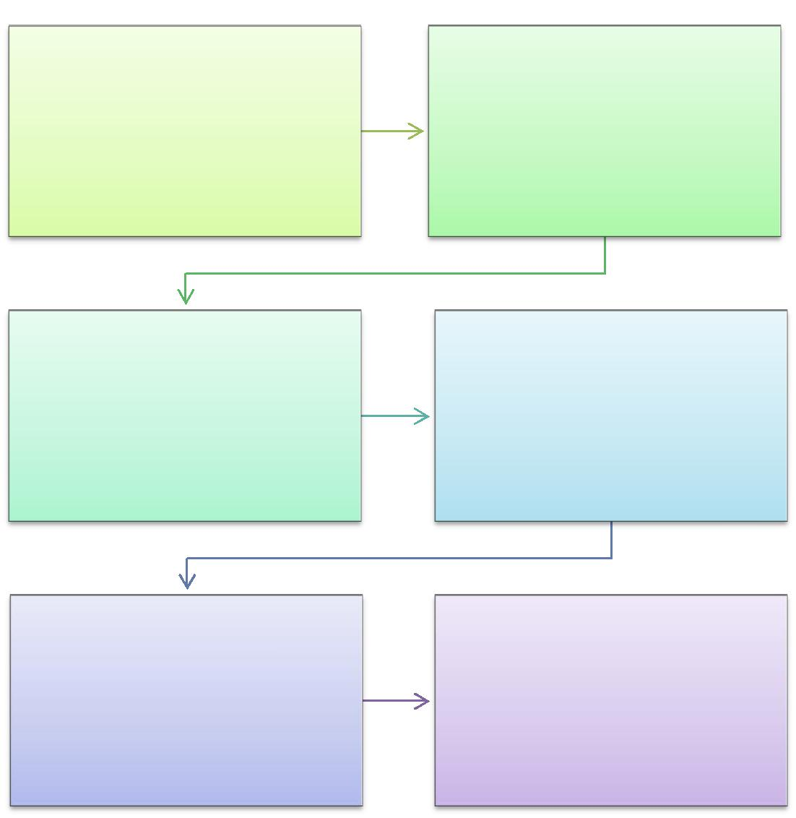

SERVIDOR | DGP
 | Recebe documentação e
Preenche requerimento e anexa
 | encaminha para formalização de
documentos comprobatórios
 | processo

PRAD | DGP
Formaliza processo e encaminha | Analisa documentação, emite
para análise | parecer e minuta de portaria

PRAD | CRD
 | Registra no SIAPE, arquiva o
Expede portaria e solicita
 | processo e cópia da portaria na
publicação no Boletim de Serviço
 | pasta funcional do servidor.

247

PODER EXECUTIVO
MINISTÉRIO DA EDUCAÇÃO

FUNDAÇÃO UNIVERSIDADE FEDERAL DE RONDÔNIA – UNIR
PRÓ-REITORIA DE PLANEJAMENTO-PROPLAN

FORMULÁRIO 69 - INCENTIVO À QUALIFICAÇÃO – TÉCNICO-ADMINISTRATIVO

- IDENTIFICAÇÃO DO SERVIDOR TÉCNICO-ADMINISTRATIVO: Nome:

Cargo: |  | Mat. SIAPE:
Lotação:
Telefones: Residencial: | ; Comercial: | ; Celular:

2. FUNDAMENTAÇÃO LEGAL:

Lei 11.091/2005; Decreto nº 5.824/2006, Portaria nº 39/2011/MEC.

- ATIVIDADES DESEMPENHADAS NO EXERCÍCIO DO CARGO/FUNÇÃO (preenchimento da chefia imediata)

- REQUERIMENTO

Requer concessão do Incentivo à Qualificação, conforme Artigos 11 e 12 § 1º da
Lei 11.091, de 12/01/2005; Decreto 5.824, de 29/06/2006; Lei 11.784, de 22/09/2008 e

Lei 12.772, de 28/12/2012. Para tanto, anexo a este o certificado/diploma do curso:
CURSO | CH |  | INSTITUIÇÃO | PERIODO DE
 |  |  |  | REALIZAÇÃO
 |  |  | Nestes termos, pede deferimento.
Local: __________________________ |  |  | Data: _____/_____/_____

_________________________
Assinatura do requerente

Ciente da Chefia Imediata:
À DGP,

Declaro que o curso acima relacionado pelo servidor está de acordo com o Decreto nº 5.824/06(1).

Local: __________________________ Data: _____/_____/_____

_________________________
Assinatura do Chefe Imediato

Observação: É necessário anexar cópia (autenticada ou com confere com original) do histórico escolar e diploma devidamente registrado, reconhecido ou com título revalidado conforme legislação em vigor, ou certificado no caso de especialização.

Legendas:

- Estabelece os procedimentos a concessão do Incentivo à Qualificação e para a efetivação do enquadramento por nível de capacitação dos servidores integrantes do Plano de Carreira dos Cargos Técnico-Administrativos em Educação, instituído pela Lei no 11.091, de 12 de janeiro de 2005.

248

PODER EXECUTIVO
MINISTÉRIO DA EDUCAÇÃO

FUNDAÇÃO UNIVERSIDADE FEDERAL DE RONDÔNIA – UNIR
PRÓ-REITORIA DE PLANEJAMENTO-PROPLAN

1.3.3 LICENÇA PARA CAPACITAÇÃO – TÉCNICO-ADMINISTRATIVO

CONCEITO: Licença concedida ao servidor após cada quinquênio de efetivo exercício, para, no interesse da administração, afastar-se do exercício do cargo efetivo, com a respectiva remuneração, por até três meses, para participar de curso de capacitação profissional. Os períodos de licença não são acumuláveis.

UNIDADE RESPONSÁVEL: Pró-Reitoria de Administração/Diretoria de Gestão de Pessoas

LEGISLAÇÃO: Art. 87 da Lei 8112/90; Decreto nº 5.707/2006; Resolução nº 060/2008/CONSAD/UNIR

REQUISITOS PARA CONCESSÃO:
- Possuir 05 (cinco) anos de efetivo exercício no cargo.

- Apresentar a programação do curso de capacitação (deve haver correlação entre o curso, objeto do afastamento, o cargo e o ambiente organizacional do servidor).

- Apresentar documento comprobatório de aceitação pela instituição ministradora do curso.
- Aprovação da chefia imediata

PROCEDIMENTO

- O servidor preenche requerimento, acompanhado de programação do curso de capacitação (deve haver correlação entre o curso, objeto do afastamento, o cargo e o ambiente organizacional do servidor); documento comprobatório de aceitação do servidor pela instituição ministradora do curso; aprovação da chefia imediata e protocola na Diretoria de Gestão de Pessoas-DGP.

- A DGP envia a documentação à Pró-Reitoria de Administração-PRAD para formalização de processo.

- A PRAD formaliza processo e envia à Diretoria de Recursos Humanos-DRH para juntada de certidão de tempo de serviço.

- A DRH envia à DGP para instrução.

- A DGP fará a instrução, observando a relação direta entre o curso, o cargo e o ambiente organizacional do servidor e encaminha o processo à PRAD para emissão de portaria.
- Expedida a Portaria, publica-se no Boletim de Serviço.

- A PRAD encaminha o processo à Coordenadoria de Registro e Documentos-CRD para os registros no sistema SIAPE.

- A CRD faz o registro e arquiva o processo com cópia da portaria na Pasta Funcional do interessado.

249

PODER EXECUTIVO
MINISTÉRIO DA EDUCAÇÃO

FUNDAÇÃO UNIVERSIDADE FEDERAL DE RONDÔNIA – UNIR
PRÓ-REITORIA DE PLANEJAMENTO-PROPLAN

OBSERVAÇÕES:

- A concessão da licença fica condicionada ao planejamento interno da unidade organizacional, à oportunidade do afastamento e à relevância do curso para a instituição.

- A licença para capacitação poderá ser parcelada, não podendo a menor parcela ser inferior a trinta dias.

- O órgão ou a entidade poderá custear a inscrição do servidor em ações de capacitação durante a licença.

- A licença para capacitação poderá ser utilizada integralmente para a elaboração de dissertação de mestrado ou tese de doutorado, cujo objeto seja compatível com o plano anual de capacitação da instituição.

- A proposta de afastamento para capacitação ocorrerá a partir de requerimento do servidor, ou com a anuência deste, quando se tratar de afastamento por iniciativa da Instituição, devendo, obrigatoriamente, estar comprovada a correlação entre o curso, objeto do afastamento, o cargo e o ambiente organizacional do servidor, em qualquer modalidade.

- Fica a cargo da chefia imediata do servidor a definição dos padrões de desempenho esperados, determinante fundamental para o diagnóstico, que indicará a necessidade de capacitação, bem como para todos os trâmites referentes à matéria.

- A concessão do afastamento para capacitação estará condicionada ao pleno funcionamento do Setor, devendo estar garantida a presença de 70% (setenta por cento) da força de trabalho, no mínimo, em todo o exercício, na respectiva Unidade. No caso de licença para capacitação, a chefia imediata deverá planejar, em conjunto com os servidores, a respectiva escala de afastamento, haja vista as disposições normativas que impedem a acumulação desta a cada quinquênio e o percentual supra estipulado.

- Nas Unidades em que haja insuficiência de recursos humanos para atender à demanda dos serviços, ou na hipótese de lotação de apenas um servidor para determinada função, a chefia imediata deverá providenciar a redistribuição das tarefas ou verificar a possibilidade de substituição do servidor a ser capacitado, de forma a viabilizar, sempre que possível, sua liberação.

- Para seleção de servidores, na hipótese de quantitativo superior ao especificado no caput deste artigo, a chefia imediata poderá utilizar os critérios abaixo discriminados, para definição daqueles que, prioritariamente, participarão do projeto de capacitação, por ordem:

o I - avaliação das necessidades identificadas na análise da capacitação profissional, considerando os requisitos necessários ao alcance das metas individuais, setoriais e institucionais;

o II - atuação em atividades que enquadrem o servidor na definição do público-alvo prioritário, prevista no Programa Anual de Capacitação da Universidade Federal de Rondônia;

o III – não-participação em ações de capacitação durante o respectivo exercício; e

o IV - maior tempo de efetivo exercício na Universidade Federal de Rondônia.

250

PODER EXECUTIVO
MINISTÉRIO DA EDUCAÇÃO

FUNDAÇÃO UNIVERSIDADE FEDERAL DE RONDÔNIA – UNIR
PRÓ-REITORIA DE PLANEJAMENTO-PROPLAN

- A Diretoria de Recursos Humanos utilizará a data de entrada da documentação exigida naquela unidade como referência de prioridade para a distribuição das vagas existentes, em ações de capacitação por esta promovidas, obedecendo o percentual máximo de 25% (vinte e cinco por cento) por turma para um mesmo Setor, na hipótese de demanda superior à oferta.

- Fica a Diretoria de Recursos Humanos autorizada a indicar a composição de turmas de cursos específicos que visem à eliminação de carências de capacitação pontuais, detectadas no âmbito da Instituição, de forma a garantir a eficácia na aplicação de sua Política de Capacitação, com a consequente agilização no alcance das metas estabelecidas.

PROCEDIMENTO 57 - LICENÇA PARA CAPACITAÇÃO

TÉCNICO-ADMINISTRATIVO
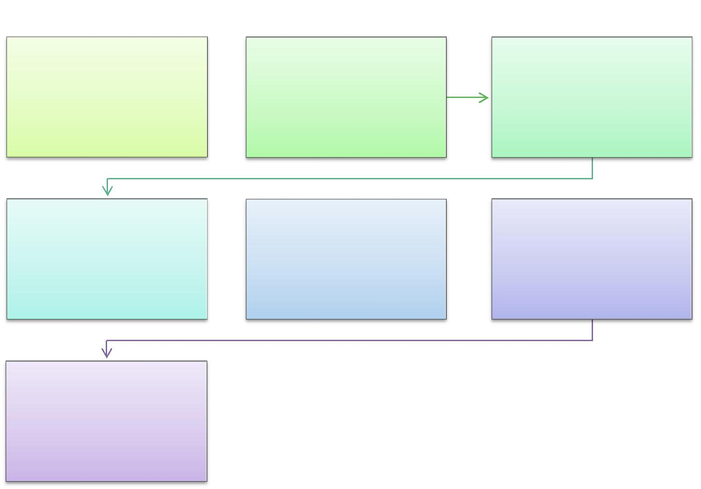

SERVIDOR

Preenche requerimento e
anexa documentação comprobatória e anuência da chefia imediata

DRH

Anexa certidão de tempo de serviço e encaminha

para análise

DGP

Recebe documentação e encaminha para formalização de processo

DGP

Analisa a documentação,
observando a relação direta
entre o curso, o cargo e o
ambiente organizacional do
servidor, emite parecer e
minuta de portaria

PRAD

Formaliza processo e encaminha para juntada de certidão de tempo de serviço e análise

PRAD

Expede portaria e solicita publicação no Boletim de Serviço

CRD

Registra no SIAPE e arquiva o
processo e cópia da portaria na
pasta funcional do servidor

251

PODER EXECUTIVO
MINISTÉRIO DA EDUCAÇÃO

FUNDAÇÃO UNIVERSIDADE FEDERAL DE RONDÔNIA – UNIR
PRÓ-REITORIA DE PLANEJAMENTO-PROPLAN

FORMULÁRIO 70 - LICENÇA PARA CAPACITAÇÃO – TÉCNICO-ADMINISTRATIVO

- IDENTIFICAÇÃO DO(A) SERVIDOR(A): Nome:

Cargo: |  | Mat. SIAPE:
Lotação:
Telefones: Residencial: | ; Comercial: | ;
Celular:

2. FUNDAMENTAÇÃO LEGAL:

Art. 87 da Lei 8112/90; Decreto nº 5.707/2006; Resolução nº 060/2008/CONSAD/UNIR

3. REQUERIMENTO:

Requer a concessão de LICENÇA PARA CAPACITAÇÃO, no período de
_____/_____/_____ a _____/_____/______, conforme documentação anexa,

Curso:
____________________________________________________________________
Instituição:_______________________________________________________________

Nestes termos,
Pede deferimento.

Local: __________________________ Data: _____/_____/_____

_________________________
Assinatura do(a) servidor(a)

Ciente da Chefia Imediata:
À DGP,

Estou de acordo com a concessão de LICENÇA PARA CAPACITAÇÃO e declaro que o(s) curso(s) acima relacionado(s) pelo servidor está(ão) de acordo com o Decreto nº 5824/06 e Portaria nº 09/06/MEC.

Local: __________________________ Data: _____/_____/_____

_________________________
Assinatura e Carimbo do Chefe Imediato

Observações:
Para requerer a licença o servidor deve apresentar os requisitos:
- Possuir 05 (cinco) anos de efetivo exercício no cargo.

- Apresentar a programação do curso de capacitação (deve haver correlação entre o curso, objeto do afastamento, o cargo e o ambiente organizacional do servidor).

- Apresentar documento comprobatório de aceitação pela instituição ministradora do curso.

- Aprovação da chefia imediata

252

PODER EXECUTIVO
MINISTÉRIO DA EDUCAÇÃO

FUNDAÇÃO UNIVERSIDADE FEDERAL DE RONDÔNIA – UNIR
PRÓ-REITORIA DE PLANEJAMENTO-PROPLAN

1.3.4 PROGRESSÃO FUNCIONAL POR CAPACITAÇÃO – TÉCNICO-ADMINISTRATIVO

CONCEITO: É a mudança de nível de capacitação, no mesmo cargo e nível de classificação, decorrente da obtenção pelo servidor de certificação em Programa de capacitação, compatível com o cargo ocupado, o ambiente organizacional e a carga horária mínima exigida, respeitado o interstício de 18 (dezoito) meses.

UNIDADE RESPONSÁVEL: Pró-Reitoria de Administração/Diretoria de Gestão de Pessoas

LEGISLAÇÃO: Lei 11.091/2005; Decreto nº 5.825/2006, Portaria nº 09/2006/MEC, Portaria nº 39/2011/MEC.

REQUISITOS PARA CONCESSÃO:

- Cumprimento do interstício de 18 (dezoito) meses de efetivo exercício em cada nível.

- Certificado de participação em cursos de capacitação ou em disciplinas isoladas compatíveis com o cargo ocupado e com o ambiente organizacional (aos servidores titulares de cargos de Nível de Classificação E), com carga horária mínima, conforme o caso:

NÍVEL DE | NÍVEL DE | CARGA HORÁRIA DE CAPACITAÇÃO
CLASSIFICAÇÃO | CAPACITAÇÃO
 | I | Exigência mínima do Cargo
A | II | 20 horas
 | III | 40 horas
 | IV | 60 horas
 | I | Exigência mínima do Cargo
B | II | 40 horas
 | III | 60 horas
 | IV | 90 horas
 | I | Exigência mínima do Cargo
C | II | 60 horas
 | III | 90 horas
 | IV | 120 horas
 | I | Exigência mínima do Cargo
D | II | 90 horas
 | III | 120 horas
 | IV | 150 horas
 | I | Exigência mínima do Cargo
E | II | 120 horas
 | III | 150 horas
 | IV | Aperfeiçoamento ou curso de capacitação igual ou
 |  | superior a 180 horas

253

PODER EXECUTIVO
MINISTÉRIO DA EDUCAÇÃO

FUNDAÇÃO UNIVERSIDADE FEDERAL DE RONDÔNIA – UNIR
PRÓ-REITORIA DE PLANEJAMENTO-PROPLAN

- É permitido o somatório de cargas horárias de cursos realizados pelo servidor durante a permanência no nível de capacitação em que se encontra e da carga horária que excedeu à exigência para progressão no interstício do nível anterior, vedado o aproveitamento de cursos com carga horária inferior a 20 (vinte) horas-aula.

PROCEDIMENTO

- O servidor preenche formulário, acompanhado de cópia autenticada ou conferida com original do certificado do curso de capacitação e encaminha ao chefe imediato.

- O chefe imediato emite declaração de que o(s) curso(s) está(ão) de acordo com o Art. 4º do Decreto nº 5824/2006 e Portaria nº 09/2006/MEC e para os casos de aproveitamento em disciplinas isoladas compatíveis com o cargo ocupado e com o ambiente organizacional (aos servidores titulares de cargos de Nível de Classificação E, de acordo com a Portaria nº 39/2011/MEC), e encaminha a documentação à Diretoria de Gestão de Pessoas (DGP).

- A DGP solicita à PRAD formalização de processo (caso o servidor não tenha processo formalizado para aquele interstício; se já houver, a documentação será anexada ao processo existente).
- A PRAD formaliza processo e encaminha à DGP para análise e parecer final.

- A DGP encaminha o processo à PRAD para expedição da Portaria de progressão funcional.
- Expedida a Portaria, publica-se no Boletim de Serviço.

- A PRAD encaminha o processo à Coordenadoria de Registro e Documentos-CRD para registro da progressão no sistema SIAPE e arquivamento do processo com cópia da portaria na Pasta Funcional do servidor.

254

PODER EXECUTIVO
MINISTÉRIO DA EDUCAÇÃO

FUNDAÇÃO UNIVERSIDADE FEDERAL DE RONDÔNIA – UNIR
PRÓ-REITORIA DE PLANEJAMENTO-PROPLAN

PROCEDIMENTO 58 - PROGRESSÃO FUNCIONAL POR CAPACITAÇÃO – TÉCNICO-ADMINISTRATIVO
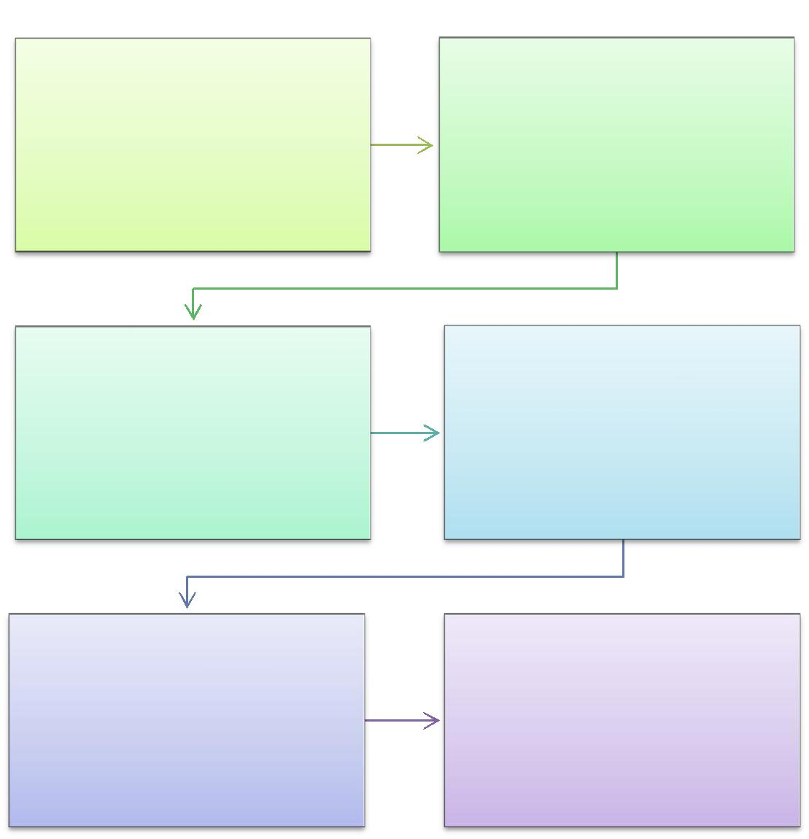

SERVIDOR | DGP
Preenche requerimento e anexa | Recebe documentação e
documentação comprobatória e | encaminha para formalização de
anuência da chefia imediata | processo

 | DGP
PRAD | Analisa a documentação,
 | observando a relação direta entre
Formaliza processo e encaminha | o curso, o cargo e o ambiente
para análise | organizacional do servidor, emite
 | parecer e minuta de portaria

PRAD | CRD
 | Registra no SIAPE e arquiva o
Expede portaria e solicita
 | processo e cópia da portaria na
publicação no Boletim de Serviço
 | pasta funcional do servidor

255

PODER EXECUTIVO
MINISTÉRIO DA EDUCAÇÃO

FUNDAÇÃO UNIVERSIDADE FEDERAL DE RONDÔNIA – UNIR
PRÓ-REITORIA DE PLANEJAMENTO-PROPLAN

FORMULÁRIO 71 - PROGRESSÃO FUNCIONAL POR CAPACITAÇÃO – TÉCNICO-ADMINISTRATIVO

- IDENTIFICAÇÃO DO SERVIDOR TÉCNICO-ADMINISTRATIVO: Nome:

Cargo: |  | Mat. SIAPE:
Lotação:
Telefones: Residencial: | ; Comercial: | ; Celular:
2. FUNDAMENTAÇÃO LEGAL:

Lei 11.091/2005; Decreto nº 5.825/2006, Portaria nº 09/2006/MEC, Portaria nº 39/2011/MEC.

3. REQUERIMENTO

Requer concessão da Progressão Funcional por Capacitação, conforme Art. 10, § 1º da Lei 11.091, de 12/01/2005; Decreto 5.824, de 29/06/2006; Portaria Nº 9 do MEC, de 29/06/2006; Lei 11.784, de 22/09/2008 e Lei 12.772, de 28/12/2012. Para tanto, anexo a este o(s) certificado(s) do(s) curso(s):

CURSO | CH | INSTITUIÇÃO | PERIODO DE
 |  |  | REALIZAÇÃO

Requer ainda que seja considerada a carga horária que excedeu a exigência para a progressão no interstício do nível anterior (Art. 41 da Lei 12.772 de 2012):

( ) SIM. ( ) NÃO.
Nestes termos,
Pede deferimento.

Local: __________________________ Data: _____/_____/_____

_________________________
Assinatura do requerente
Ciente da Chefia Imediata:
À DGP,

Declaro que os cursos acima relacionados pelo servidor estão de acordo com o Art. 4º do Decreto nº 5824/06(1) e Portaria nº 09/06(2).

Local: __________________________ Data: _____/_____/_____

_________________________

Assinatura do Chefe Imediato

Observações:
- É obrigatório o cumprimento do interstício de 18 (dezoito) meses de efetivo exercício em cada nível.

- É necessário anexar cópia (autenticada ou com confere com original) do certificado do(s) curso(s) realizado(s).

Legendas:

- – Estabelece os PROCEDIMENTOS a concessão do Incentivo à Qualificação e para a efetivação do enquadramento por nível de capacitação dos servidores integrantes do Plano de Carreira dos Cargos Técnico-Administrativos em Educação, instituído pela Lei no 11.091, de 12 de janeiro de 2005.

- – Define os cursos de capacitação que não sejam de educação formal, que guardam relação direta com a área específica de atuação do servidor, integrada por atividades afins ou complementares.

256

PODER EXECUTIVO
MINISTÉRIO DA EDUCAÇÃO

FUNDAÇÃO UNIVERSIDADE FEDERAL DE RONDÔNIA – UNIR
PRÓ-REITORIA DE PLANEJAMENTO-PROPLAN

1.3.5 PROGRESSÃO FUNCIONAL POR MÉRITO PROFISSIONAL – TÉCNICO ADMINISTRATIVO

CONCEITO: É a mudança para o padrão de vencimento imediatamente subsequente, a cada 18 (dezoito) meses de efetivo exercício, desde que o servidor apresente resultado fixado em programa de avaliação de desempenho, observado o respectivo nível de capacitação.

UNIDADE RESPONSÁVEL: Pró-Reitoria de Administração/Diretoria de Gestão de Pessoas

LEGISLAÇÃO: Lei 11.091/2005; Decreto nº 5.825/2006

REQUISITOS PARA CONCESSÃO:

- Cumprimento do interstício de 18 (dezoito) meses de efetivo exercício em cada nível.

- Aprovação em avaliação de desempenho.

- O servidor deverá ser avaliado no período de no mínimo 06 (seis) meses na Unidade de lotação, caso a lotação seja recente, a avaliação ocorrerá pela Unidade de lotação anterior.

PROCEDIMENTO

- A avaliação de desempenho será iniciada semestralmente pela Diretoria de Gestão de Pessoas (DGP).

- A DGP encaminha à Pró-Reitoria de Administração (PRAD) a solicitação de formalização de processo para avaliação de desempenho, visando a progressão funcional por mérito profissional, com a relação dos servidores que serão beneficiados.

- A PRAD formaliza processo e emite portaria designando comissão para proceder o acompanhamento do processo de avaliação de desempenho.

- A DGP disponibiliza o acesso ao sistema de avaliação de desempenho e estabelece prazo para os servidores acessarem o sistema e procederem à avaliação.

- O servidor faz sua autoavaliação e indica no sistema um colega e o chefe imediato.

- Os servidores contratados como nível superior, deverão ser avaliados por colegas do nível superior, servidores contratados como nível médio, serão avaliados por colegas de nível médio e contratados como nível auxiliar/operacional, por colegas de nível auxiliar/operacional.

- No caso de servidores que desempenham Cargos de Chefias (CD e FG) deverão ser avaliados pela Equipe, Chefia Imediata e Autoavaliação.

- A comissão designada para acompanhamento do processo de avaliação de desempenho emite relatório e encaminha à DGP para análise.

257

PODER EXECUTIVO
MINISTÉRIO DA EDUCAÇÃO

FUNDAÇÃO UNIVERSIDADE FEDERAL DE RONDÔNIA – UNIR
PRÓ-REITORIA DE PLANEJAMENTO-PROPLAN

- A DGP emite minuta de portaria e encaminha à PRAD para emissão.
- Expedida a Portaria, publica-se no Boletim de Serviço.

- A PRAD encaminha o processo à Coordenadoria de Registro e Documentos-CRD para registro da progressão no sistema SIAPE e arquivamento do processo com cópia da portaria na Pasta Funcional dos interessados.

PROCEDIMENTO 59 - PROGRESSAO FUNCIONAL POR MÉRITO – TÉCNICO ADMINISTRATIVO
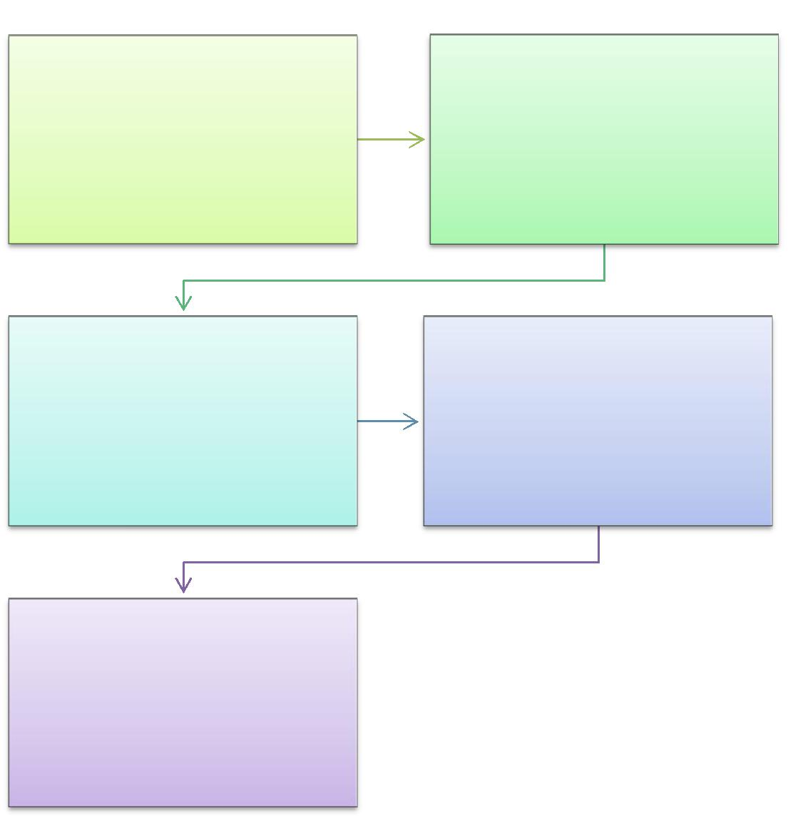

 | PRÓ-REITORIA DE
DIRETORIA DE GESTÃO DE | ADMINISTRAÇÃO-PRAD
PESSOAS-DGP | Formaliza processo e nomeia
Elabora semestralmente relação | comissão de acompanhamento da
 | progressão.
de servidores que estão aptos a
progressão.

DIRETORIA DE GESTÃO DE PESSOAS-
DGP
Disponibliza o acesso ao sistema de | PRAD
avaliação para os | Expede portaria e solicita
servidores.preencherem os | publicação no Boletim de Serviço
forrmulários.

CRD

Registra no SIAPE e arquiva o
processo e cópia da portaria na
pasta funcional do servidor

258

PODER EXECUTIVO
MINISTÉRIO DA EDUCAÇÃO

FUNDAÇÃO UNIVERSIDADE FEDERAL DE RONDÔNIA – UNIR
PRÓ-REITORIA DE PLANEJAMENTO-PROPLAN

1.3.6 EFETIVO EXERCÍCICO – TÉCNICO-ADMINISTRATIVO

CONCEITO: Efetivo desempenho das atribuições do cargo público, e terá prazo de 15 dias contados da assinatura do termo de posse

UNIDADE RESPONSÁVEL: Pró-Reitoria de Administração/Diretoria de Recursos Humanos

LEGISLAÇÃO: Lei nº 8.112/1990; Lei nº 12.772/2012

REQUISITOS:

- Aprovação em concurso público de provas e títulos.

- Nomeação para posse em cargo de caráter efetivo, publicada no Diário Oficial da União.
- Assinatura do termo de posse

PROCEDIMENTO

- Após assinatura do termo de posse, o servidor deverá se apresentar à unidade de lotação no prazo legal de 15 (quinze) dias (improrrogável), portando memorando de apresentação expedido pela Diretoria de Recursos Humanos.

- A unidade de lotação deverá informar à DRH a data de efetivo exercício do servidor.

- A DRH encaminha o processo de nomeação à Coordenadoria de Registros e Documentos-CRD para registro nos sistemas SIAPE, SINGU e SISAC.

- Caso o servidor não se apresente, a unidade deverá informar à Diretoria de Recursos Humanos, para providências de exoneração ex offício, na forma da legislação vigente.

259

PODER EXECUTIVO
MINISTÉRIO DA EDUCAÇÃO

FUNDAÇÃO UNIVERSIDADE FEDERAL DE RONDÔNIA – UNIR
PRÓ-REITORIA DE PLANEJAMENTO-PROPLAN

PROCEDIMENTO 60 - EFETIVO EXERCÍCIO

TÉCNICO-ADMINISTRATIVO
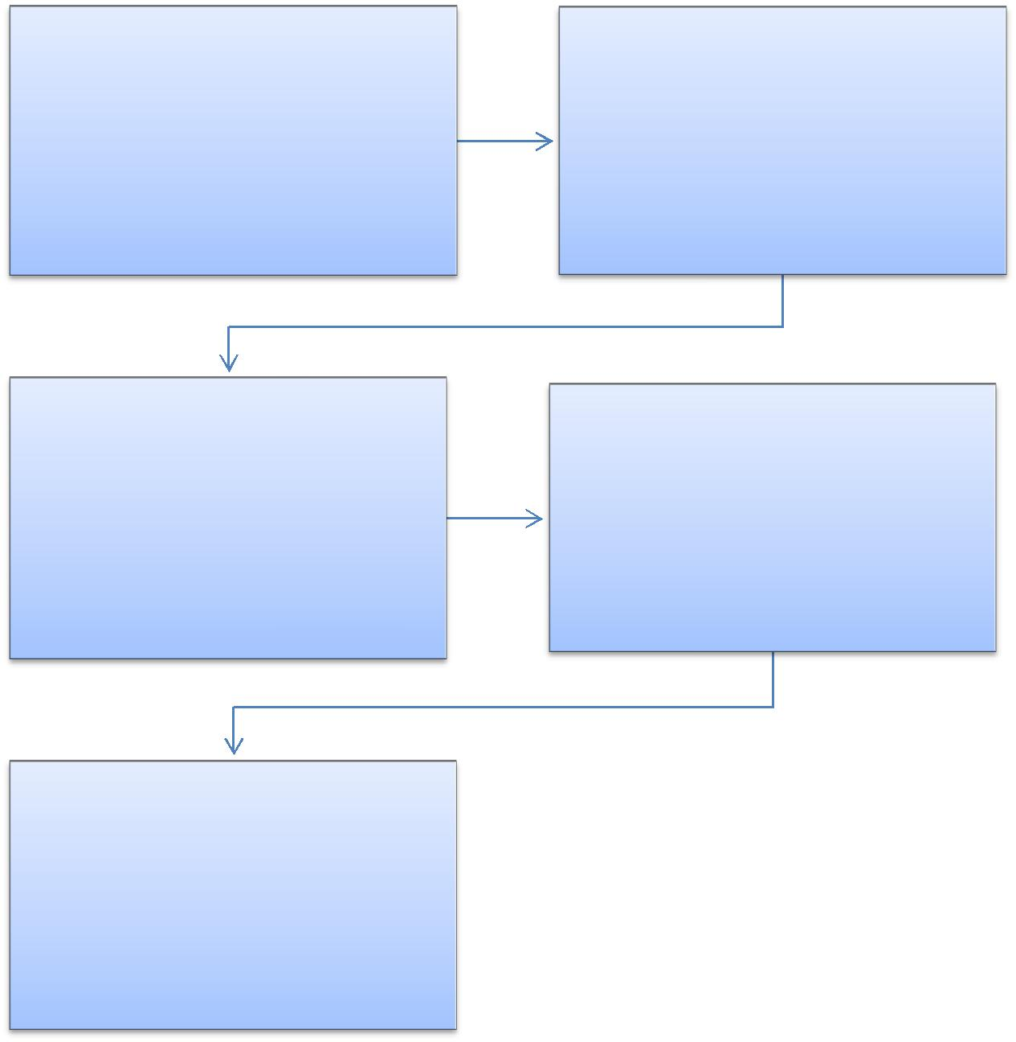

REITORIA/SERVIDOR | DRH
 | Emite memorando de apresentação do
Assina termo de posse
 | servidor

UNIDADE DE LOTAÇÃO | DRH
Informa à DRH data de efetivo exercício | Encaminha à CRD para os devidos
do servidor | registros

CRD

Efetiva registro nos sistemas SIAPE, SINGU
e SISAC

260

PODER EXECUTIVO
MINISTÉRIO DA EDUCAÇÃO

FUNDAÇÃO UNIVERSIDADE FEDERAL DE RONDÔNIA – UNIR
PRÓ-REITORIA DE PLANEJAMENTO-PROPLAN

1.3.7 NOMEAÇÃO TÉCNICO-ADMINISTRATIVO CONCEITO: É uma das formas de provimento de cargo público UNIDADE RESPONSÁVEL: Pró-Reitoria de Administração LEGISLAÇÃO: Lei nº 8.112/1990; Lei nº 10.091/2005 REQUISITOS:

1. Aprovação em concurso público.

PROCEDIMENTO

- A Diretoria de Recursos Humanos-DRH encaminha documentação relativa ao concurso à Pró-Reitoria de Administração-PRAD para formalização de processo de nomeação do candidato.

- A PRAD confere a documentação, formaliza processo e encaminha à DRH para providências de nomeação.

- A DRH elabora quadro de referência de servidor técnico-administrativo,confere vagas disponíveis junto ao sistema SIAPE, minuta portaria de nomeação e encaminha à Reitoria.

- Reitoria emite portaria de nomeação, publica no Diário Oficial da União-DOU.

- A Reitoria encaminha o processo à Coordenadoria de Registro e Documentos-CRD para aguardar a publicação e receber a documentação do candidato nomeado.

- A DRH publica convocação do candidato estabelecendo data e horário de entrega da documentação e posse.

- Caso o candidato não apresente a documentação no prazo legal (30 dias), a CRD deverá encaminhar o processo à DRH para elaboração de minuta de portaria e providências necessárias para tornar sem efeito a nomeação do candidato e nomear o próximo aprovado/classificado.

261

PODER EXECUTIVO
MINISTÉRIO DA EDUCAÇÃO

FUNDAÇÃO UNIVERSIDADE FEDERAL DE RONDÔNIA – UNIR
PRÓ-REITORIA DE PLANEJAMENTO-PROPLAN

PROCEDIMENTO 61 - NOMEAÇÃO TÉCNICO-ADMINISTRATIVO
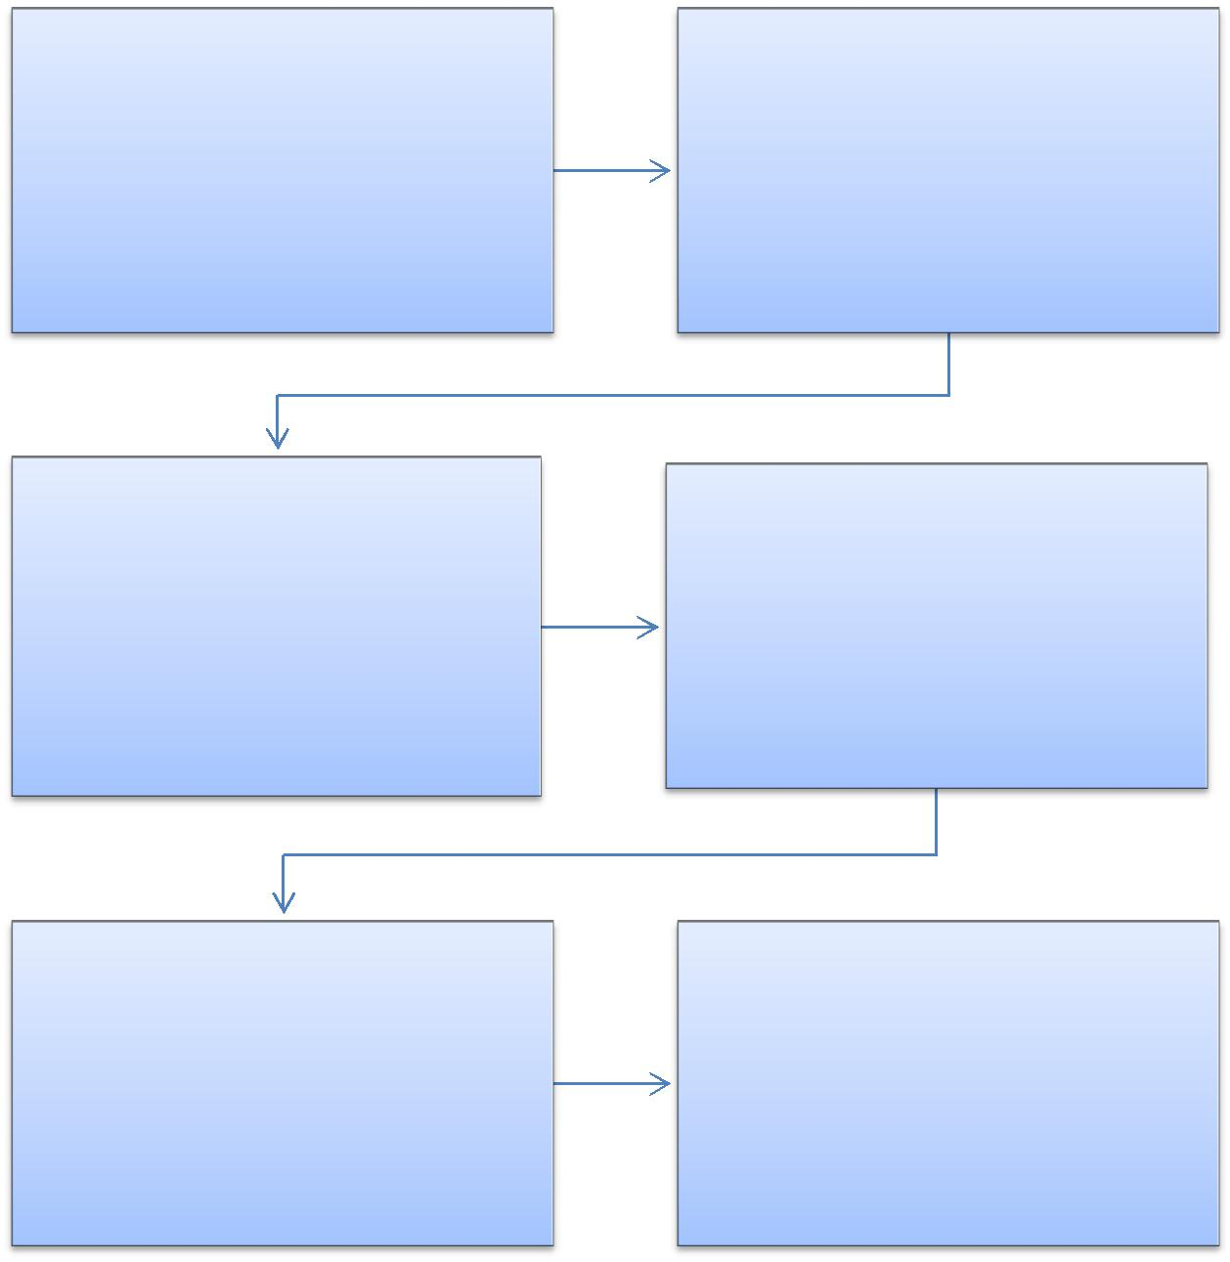

DRH | PRAD
Organiza documentação e solicita | Confere a documentação, formaliza
formalização de processo | processo

DRH
Elabora quadro de referência de servidor | REITORIA
técnico-administrativo, confere vagas | Emite portaria e solicita publicação no
disponíveis junto ao sistema SIAPE e | DOU
elabroa minuta de portaria de nomeação

DRH
Convoca candidato nomeado para | CRD
apresentação de documentação para | Recebe documentação
posse

262

PODER EXECUTIVO
MINISTÉRIO DA EDUCAÇÃO

FUNDAÇÃO UNIVERSIDADE FEDERAL DE RONDÔNIA – UNIR
PRÓ-REITORIA DE PLANEJAMENTO-PROPLAN

1.3.8 POSSE TÉCNICO-ADMINISTRATIVO

CONCEITO: Assinatura do respectivo termo de posse no qual deverão constar as atribuições, os deveres, as responsabilidades e os direitos inerentes ao cargo ocupado.

UNIDADE RESPONSÁVEL: Pró-Reitoria de Administração/Diretoria de Recursos Humanos

LEGISLAÇÃO: Lei nº 8.112/1990; Lei nº 12.772/2012

REQUISITOS:

- Aprovação em concurso público de provas e títulos.

- Nomeação para posse em cargo de caráter efetivo, publicada no Diário Oficial da União.

PROCEDIMENTO

- A Diretoria de Recursos Humanos-DRH publica convocação do candidato na página oficial da UNIR, estabelecendo data e horário para entrega da documentação e posse (prazo razoável para tramitação do processo e posse do candidato).

- A Coordenadoria de Registros e Documentos-CRD recebe a documentação do candidato e encaminha o processo à DRH para análise da documentação apresentada.

- Estando a documentação de acordo com o previsto no edital, a DRH encaminha o processo à Reitoria para posse do candidato. Caso não esteja em conformidade com o edital, a DRH notifica o candidato para apresentação da documentação necessária até o prazo legal para posse.

- Após a assinatura do termo de posse o processo deve ser encaminhado à DRH para emissão de memorando de apresentação do servidor e aguardar informação de efetivo exercício.

263

PODER EXECUTIVO
MINISTÉRIO DA EDUCAÇÃO

FUNDAÇÃO UNIVERSIDADE FEDERAL DE RONDÔNIA – UNIR
PRÓ-REITORIA DE PLANEJAMENTO-PROPLAN

PROCEDIMENTO 62 - POSSE TÉCNICO-ADMINISTRATIVO
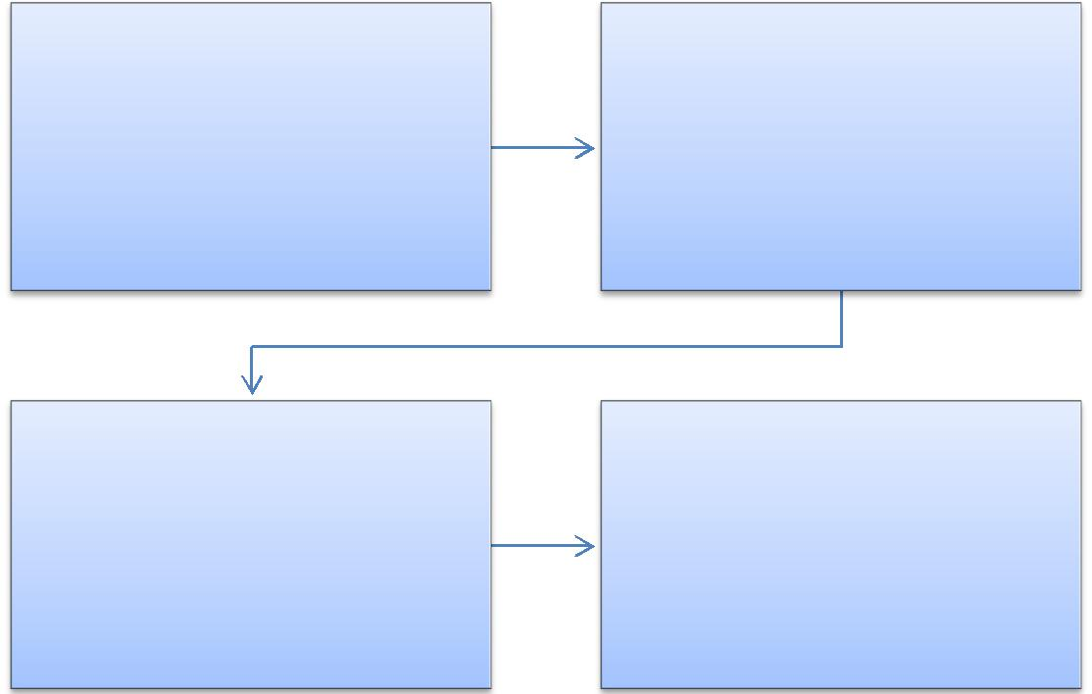

DRH

Publica convocação do candidato na página oficial da UNIR,estabelecendo data e horário para entrega da documentação e posse.

DRH

Analisa documetação e encaminha o processo para a posse do candidato.Caso não esteja em conformidade com o Edital, notifica o candidato para apresentação da documentação necessáriaaté o prazo legal da posse.

CRD

Recebe documentação do candidato e
encaminha o processo a DRH.

REITORIA

Assinatura do Termo de Posse

264

PODER EXECUTIVO
MINISTÉRIO DA EDUCAÇÃO

FUNDAÇÃO UNIVERSIDADE FEDERAL DE RONDÔNIA – UNIR
PRÓ-REITORIA DE PLANEJAMENTO-PROPLAN

FORMULÁRIO 72 - POSSE TÉCNICO-ADMINISTRATIVO

DOCUMENTOS NECESSÁRIOS PARA POSSE DE CANDIDATO NOMEADO 01 Original e duas fotocópias da Cédula de Identidade

- Original e duas fotocópias do CPF/MF com comprovante de Situação Cadastral junto à Receita Federal disponível em (www.receita.fazenda.gov.br).

03 Original e duas fotocópias do Titulo de Eleitor
₀₄ Original e duas fotocópias do comprovante que está quite com a Justiça Eleitoral (www.tse.jus.br)

05 Original e duas fotocópias do Comprovante de Inscrição no PIS/PASEP

- Original e duas fotocópias da última Declaração de Imposto de Renda ou Isento

- Original e duas fotocópias do Certificado de Reservista (Masculino)
₀₈ Original e duas fotocópias do Diploma comprovando a escolaridade, habilitação e titulação exigida para o cargo

Original e Duas fotocópias do Registro Profissional do Conselho Equivalente 09 (Dispensado ao ingresso na Carreira de Magistério Superior, conforme Decreto nº. 5.773/2005, Art. 69)

- Original e uma fotocópia do Exame de Capacidade Física e Mental, expedido por Junta Médica Oficial.

- Original e duas fotocópias do Comprovante de Residência.

- Duas fotografias 3x4, iguais e recentes.

- Duas vias originais do Cadastro do servidor (Formulário 57)

Duas vias originais da Declaração de Aptidão Legal, emitida pelo próprio candidato, de

- existência ou não de demissão por justa causa ou a bem do Serviço Público. (Formulário 58)

- Duas vias originais de Declaração de não acumulação de proventos com vencimentos de cargo efetivo. (Formulário 59)

- Duas vias originais da Declaração de acumulação ou não de cargos públicos ou privados, expedida pelo próprio candidato. (Formulários 60 ou 61)

- Duas originais de Declaração Negativa de Participação em Gerência. (Formulário 62)

- Duas originais de Declaração Negativa de Beneficiário do Seguro Desemprego. (Formulário 63)

- Duas vias originais do Termo de Compromisso (Formulário 64)
- Original_{Física.} e duas fotocópias, se possuir, do comprovante de Conta Corrente de Pessoa

- Duas Cópias do Currículo

- Original e duas fotocópias da Certidão de Nascimento e/ou Casamento

- Original e 02 fotocópias da Carteira de Trabalho (Identificação e Contratos de Trabalho)
- Documentos_{houver.} pessoais (RG ou Certidão de Nascimento e CPF) de Dependentes, se

- Duas vias originais da autorização de acesso à declaração de ajuste anual do imposto de renda pessoa física (Formulário 65)

26 | Solicitação de crachá (Formulário 66)

265

PODER EXECUTIVO
MINISTÉRIO DA EDUCAÇÃO
FUNDAÇÃO UNIVERSIDADE FEDERAL DE RONDÔNIA – UNIR
PRÓ-REITORIA DE PLANEJAMENTO-PROPLAN
FORMULÁRIO 73 - POSSE TÉCNICO-ADMINISTRATIVO
CADASTRO DO SERVIDOR |  |  | FOTO 3X4
 | MATRÍCULA SIAPE (USO DA CRD):
NOME:
 |  |  |  |  |  |  |  |  |  |  |  |  |  |  |  | DATA |  |  |  |  |  |  |  |  | DE
CPF: |  |  |  | SEXO: ( |  |  | )F ( |  |  | ) M |  |  |  |  |  | NASCIMENTO:_____/_____/_______ |  |  |  |  |  |  |  |  |  |  | TIPO SANGUINEO:
NOME DO PAI:
NOME DA MÃE:
CIDADE DE NASCIMENTO: |  |  |  |  |  |  |  |  |  |  |  |  |  |  |  |  |  | UF: |  |  |  |  |  | NACIONALIDADE:
ESTADO CIVIL: ( |  |  | )Solteiro ( | ) Casado ( |  |  | )Divorciado |  |  |  |  |  |  |  | ( ) Separado
ETNIA: ( ) Amarelo ( ) Branco () Indígena ( |  |  |  |  |  |  |  |  |  |  | ) Negro ( ) Pardo ( ) Não sabe
PESSOA COM DEFICIÊNCIA: |  |  |  |  |  |  |  |  |  |  |  |  |  |  | Caso sim, especificar:
 |  |  |  |  |  |  |  |  |  |  |  |  |  |  |  |  |  |  |  |  |  |  |  |  |  |  | DATA |  | DE
RG: |  |  |  |  | ORGAO EXPEDIDOR: |  |  |  |  |  |  |  |  |  |  |  |  |  |  |  |  | UF: |  |  |  |  | EXPEDIÇÃO:____/____/______
 |  |  |  |  |  |  |  |  |  |  |  |  |  |  |  |  |  |  |  |  |  |  |  |  |  |  | DATA |  | DE
TITULO DE ELEITOR: |  |  |  |  |  |  |  | UF: |  |  |  |  |  |  | ZONA: |  |  |  |  |  | SEÇÃO: |  |  |  |  |  | EMISSÃO:____/____/_________
COMP. MILITAR: |  |  |  |  |  |  |  | ORGAO EXPEDIDOR: |  |  |  |  |  |  |  |  |  |  |  |  |  |  |  |  |  |  | SÉRIE:
CART. DE TRABALHO: |  |  |  |  |  |  |  |  |  |  | SÉRIE: |  |  |  |  |  |  |  |  |  |  |  |  |  |  |  | UF:
PIS/PASEP: |  |  |  |  |  |  |  |  |  |  |  |  |  |  | PASSAPORTE :
DOCUMENTO DE REGISTRO PROFISSIONAL |  |  |  |  |  |  |  |  |  |  |  |  |  |  |  |  |  |  |  |  |  |  |  |  |  |  | DATA |  | DE
(Quando exigido em edital): |  |  |  |  |  |  |  |  |  |  |  |  | ORGAO EXPEDIDOR: |  |  |  |  |  |  |  |  |  |  |  |  |  | EXPEDIÇÃO:____/____/_______
BANCO: |  |  |  |  |  |  |  |  | AGENCIA: |  |  |  |  |  |  |  |  |  |  |  |  |  |  |  | N° DA CONTA:
ENDEREÇO: |  |  |  |  |  |  |  |  |  |  |  |  |  |  |  |  |  |  |  |  |  |  |  |  |  |  |  | N°:
COMPLEMENTO: |  |  |  |  |  |  |  |  |  |  |  |  |  |  |  |  |  |  |  | BAIRRO:
MUNICIPIO: |  |  |  |  |  |  |  |  |  |  |  |  |  |  |  |  | UF: |  |  |  |  | CEP:
TEL. RES. (DDD): ( |  |  | ) |  |  | FAX (DDD): ( |  |  |  |  |  |  | ) |  |  |  |  |  |  |  |  | CELULAR (DDD): ( )
E-MAIL:
FORMAÇÃO: ( |  | ) Fundamental
 | ( | ) Médio
 | ( | ) Superior___________________________________________________________________________________________
INSTITUIÇÃO:
MUNICIPIO: |  |  |  |  |  |  |  |  |  |  |  |  |  |  |  |  |  |  |  |  |  |  | UF |  |  |  | ANO DE CONCLUSÃO:
PÓS-GRADUAÇÃO EM:
( | )Especialização___________________________________________________________________________________________________
( | )Mestrado_______________________________________________________________________________________________________
( | )Doutorado______________________________________________________________________________________________________
INSTITUIÇÃO:
MUNICIPIO: |  |  |  |  |  |  |  |  |  |  |  |  |  |  |  |  |  |  |  |  |  |  | UF |  |  |  | ANO DE CONCLUSÃO:

Porto Velho_____/_____/_________
________________________________________________________
ASSINATURA

266

PODER EXECUTIVO
MINISTÉRIO DA EDUCAÇÃO

FUNDAÇÃO UNIVERSIDADE FEDERAL DE RONDÔNIA – UNIR
PRÓ-REITORIA DE PLANEJAMENTO-PROPLAN

FORMULÁRIO 74 – POSSE TÉCNICO-ADMINISTRATIVO

DECLARAÇÃO DE APTIDÃO LEGAL

Eu, ______________________________________________________, declaro, para fins de posse no cargo de _______________________ do Quadro de Pessoal da Fundação Universidade Federal de Rondônia - UNIR, para o qual fui nomeado(a) pelo Portaria nº ____ de __/__/__, do GR, publicado no Diário Oficial da União Nº___, Seção____, Pág____ de __/__/__, que não fui demitido(a) ou destituído(a) de cargo em comissão por motivo de: crime contra a Administração Pública, improbidade administrativa, aplicação irregular de dinheiros públicos, lesão aos cofres públicos, dilapidação do patrimônio nacional ou corrupção. Declaro, ainda, que no caso de cargo comissionado, não fui destituído(a) por valer-me do cargo para lograr proveito pessoal ou de outrem, em detrimento da dignidade da função pública e não atuei como procurador(a) ou intermediário(a) junto a repartições públicas, não estando, portanto, incurso(a) no Art. 137 da Lei 8.112/90.

Porto Velho - RO, ____ de ______________ de ________.

_________________________________
Assinatura

267

PODER EXECUTIVO
MINISTÉRIO DA EDUCAÇÃO

FUNDAÇÃO UNIVERSIDADE FEDERAL DE RONDÔNIA – UNIR
PRÓ-REITORIA DE PLANEJAMENTO-PROPLAN

FORMULÁRIO 75 - POSSE TÉCNICO-ADMINISTRATIVO

DECLARAÇÃO DE NÃO ACUMULAÇÃO DE PROVENTOS COM VENCIMENTOS DE CARGO EFETIVO

Eu, ______________________________________________________, declaro, para fins de posse no cargo de _______________________ do Quadro de Pessoal da Fundação Universidade Federal de Rondônia - UNIR, para o qual fui nomeado(a) pelo Portaria nº ____ de __/__/__, do GR, publicado no Diário Oficial da União Nº___, Seção____, Pág____ de __/__/__, que não percebo proventos de aposentadoria provenientes da Administração Pública Federal, Estadual ou Municipal, Direta ou Indireta, conforme estabelecido pelo Art. 37, incisos XVI e XVII da CF/88.

Porto Velho - RO, ____ de ______________ de ________.

_________________________________
Assinatura

268

PODER EXECUTIVO
MINISTÉRIO DA EDUCAÇÃO

FUNDAÇÃO UNIVERSIDADE FEDERAL DE RONDÔNIA – UNIR
PRÓ-REITORIA DE PLANEJAMENTO-PROPLAN

FORMULÁRIO 76 - POSSE TÉCNICO-ADMINISTRATIVO

DECLARAÇÃO DE NÃO ACUMULAÇÃO DE CARGOS

Eu, ______________________________________________________, declaro, para fins de posse no cargo de _______________________, com carga horária de _____ (20h/40h/DE) do Quadro de Pessoal da Fundação Universidade Federal de Rondônia

- UNIR, para o qual fui nomeado(a) pelo Portaria nº ____ de __/__/__, do GR, publicado no Diário Oficial da União Nº___, Seção____, Pág____ de __/__/__, que não exerço outro cargo, emprego ou função pública no âmbito da Administração Pública Federal, Estadual ou Municipal, Direta ou Indireta, conforme estabelecido pelo Art. 37, inciso XVI da CF/88.

Porto Velho - RO, ____ de ______________ de ________.

_________________________________
Assinatura

269

PODER EXECUTIVO
MINISTÉRIO DA EDUCAÇÃO

FUNDAÇÃO UNIVERSIDADE FEDERAL DE RONDÔNIA – UNIR
PRÓ-REITORIA DE PLANEJAMENTO-PROPLAN

FORMULÁRIO 77 - POSSE TÉCNICO-ADMINISTRATIVO

DECLARAÇÃO DE ACUMULAÇÃO DE CARGOS

Eu, ______________________________________________________, declaro, para fins de posse no cargo de _______________________, com carga horária de _____ (20h/40h) do Quadro de Pessoal da Fundação Universidade Federal de Rondônia - UNIR, para o qual fui nomeado(a) pelo Portaria nº ____ de __/__/__, do GR, publicado no Diário Oficial da União Nº___, Seção____, Pág____ de __/__/__, que exerço outro cargo, emprego ou função pública, com carga horária de _____ (20h/40h), das ___ h as ___h, no âmbito da Administração Pública Federal, Estadual ou Municipal, Direta ou Indireta, conforme estabelecido pelo Art. 37, inciso XVI da CF/88 e suas diversas normatizações.

Anexo: (Contrato de trabalho, Publicação oficial...)

Porto Velho - RO, ____ de ______________ de ________.

_________________________________
Assinatura

270

PODER EXECUTIVO
MINISTÉRIO DA EDUCAÇÃO

FUNDAÇÃO UNIVERSIDADE FEDERAL DE RONDÔNIA – UNIR
PRÓ-REITORIA DE PLANEJAMENTO-PROPLAN

FORMULÁRIO 78 - POSSE TÉCNICO-ADMINISTRATIVO

DECLARAÇÃO NEGATIVA DE PARTICIPAÇÃO EM GERÊNCIA

Eu, ______________________________________________________, declaro, para fins de posse no cargo de _______________________ do Quadro de Pessoal da Fundação Universidade Federal de Rondônia - UNIR, para o qual fui nomeado(a) pelo Portaria nº ____ de __/__/__, do GR, publicado no Diário Oficial da União Nº___, Seção____, Pág____ de __/__/__, que não participo de gerência ou administração de sociedade privada, personificada ou não personificada e não exerço o comércio, exceto na qualidade de acionista, cotista ou comanditário (Art. 117, inciso X, da Lei nº 8.112/90).

Porto Velho - RO, ____ de ______________ de ________.

_________________________________
Assinatura

271

PODER EXECUTIVO
MINISTÉRIO DA EDUCAÇÃO

FUNDAÇÃO UNIVERSIDADE FEDERAL DE RONDÔNIA – UNIR
PRÓ-REITORIA DE PLANEJAMENTO-PROPLAN

FORMULÁRIO 79 - POSSE TÉCNICO-ADMINISTRATIVO

DECLARAÇÃO NEGATIVA DE BENEFICIÁRIO DO

SEGURO-DESEMPREGO

Eu,____________________________________________________________(nome), inscrito no Cadastro de Pessoas Físicas - CPF sob o nº__________________Cargo/emprego público:________________________________________________________________

DECLARO, conforme previsto no art. 24 da Lei nº 7.9981, de 11 de janeiro de 1990, que a partir do efetivo exercício no cargo ou emprego para o qual fui convocado, não sou beneficiário do seguro desemprego.

DECLARO, ainda, que as informações aqui prestadas são exatas e verdadeiras e de minha inteira responsabilidade, sob pena de caracterização do crime tipificado no art. 299 do Código Penal.

Porto Velho - RO, ____ de ______________ de ________.

_________________________________
Assinatura

Lei nº 7.998, de 11 de janeiro de 1990.

“Art. 24. Os trabalhadores e empregadores prestarão as informações necessárias, bem como atenderão às exigências para a concessão do seguro-desemprego e o pagamento do abono salarial, nos termos e prazos fixados pelo Ministério do Trabalho.”

Código Penal - Decreto-Lei nº 2.848, de 7 de dezembro de 1940

“Art. 299 - Omitir, em documento público ou particular, declaração que dele devia constar, ou nele inserir ou fazer inserir declaração falsa ou diversa da que devia ser escrita, com o fim de prejudicar direito, criar obrigação ou alterar a verdade sobre fato juridicamente relevante.”

272

PODER EXECUTIVO
MINISTÉRIO DA EDUCAÇÃO

FUNDAÇÃO UNIVERSIDADE FEDERAL DE RONDÔNIA – UNIR
PRÓ-REITORIA DE PLANEJAMENTO-PROPLAN

FORMULÁRIO 80 - POSSE TÉCNICO-ADMINISTRATIVO

TERMO DE COMPROMISSO

Eu, ______________________________________ inscrita no Cadastro de Pessoas Físicas - CPF sob o nº ______________________________________, Cargo/emprego público: _____________________________, firmo o compromisso de permanecer no Campus de ___________________________, para o qual fui nomeado (a), por, no mínimo, 3 anos, a contar da data de entrada em exercício, conforme previsto no item 14, subitem 14.8, do Edital 12/GR/UNIR/2013.

Porto Velho - RO, _______de _______________de 2014.

_________________________________

Assinatura

273

PODER EXECUTIVO
MINISTÉRIO DA EDUCAÇÃO

FUNDAÇÃO UNIVERSIDADE FEDERAL DE RONDÔNIA – UNIR
PRÓ-REITORIA DE PLANEJAMENTO-PROPLAN

FORMULÁRIO 81 - POSSE TÉCNICO-ADMINISTRATIVO

AUTORIZAÇÃO DE ACESSO À DECLARAÇÃO DE AJUSTE ANUAL DO IMPOSTO DE RENDA PESSOA FÍSICA

DADOS PESSOAIS DO SERVIDOR

NOME:____________________________________________________________
MATRICULA/SIAPE: __________________________CPF: __________________
CARGO/FUNÇÃO: __________________________________________________
FG ( ) CD ( ) RAMAL: ______________________________

UNIDADE DE LOTAÇÃO: _____________________________________________

AUTORIZAÇÃO

Autorizo, para fins do cumprimento à exigência contida no § 4° do Art. 13 da Lei nº. 8.429 de 1992, o acesso às declarações anuais apresentadas à Secretaria da Receita Federal do Brasil, com as respectivas retificações, tendo em vista o disposto no § 2º do Art. 3º do Decreto nº. 5.483 de 30 de junho de 2005.

Porto Velho/RO, ____ de ______________ de _________.

______________________________________
Assinatura

274

PODER EXECUTIVO
MINISTÉRIO DA EDUCAÇÃO

FUNDAÇÃO UNIVERSIDADE FEDERAL DE RONDÔNIA – UNIR
PRÓ-REITORIA DE PLANEJAMENTO-PROPLAN

FORMULÁRIO 82 - POSSE TÉCNICO-ADMINISTRATIVO

SOLICITAÇÃO DE CRACHÁ

DADOS PARA EMISSÃO DE CRACHÁ

NOME COMPLETO

NOME P/ CRACHÁ1

FUNÇÃO2

RG

CPF

TIPO SANGUÍNEO

DATA DE ADMISSÃO

MATRÍCULA (SIAPE)

FOTO 3X43

1 – Nome que será impresso na frente do crachá;
2 – Consultar holerite;

3 – Enviar foto no formato divulgado.

275

PODER EXECUTIVO
MINISTÉRIO DA EDUCAÇÃO

FUNDAÇÃO UNIVERSIDADE FEDERAL DE RONDÔNIA – UNIR
PRÓ-REITORIA DE PLANEJAMENTO-PROPLAN

1.3.9 PARTICIPÇÃO DE TÉCNICO-ADMNISTRATIVO EM CURSO DE CAPACITAÇÃO

CONCEITO: Cursos de capacitação são as atividades de aprendizagem presencial e a distância que visem ao desenvolvimento das competências institucionais por meio das competências individuais dos servidores, cuja necessidade tenha sido detectada pela Universidade.

UNIDADE RESPONSÁVEL: Pró-Reitoria de Administração (PRAD) / Diretoria de Gestão de Pessoas (DGP) / Coordenadoria de Capacitação e Desenvolvimento (CCD)

LEGISLAÇÃO: Lei nº 11.091/2005, Decreto nº 5.824/2006, Decreto nº 5707/2006 e Instrução Normativa 015/2015/UNIR.

PROCEDIMENTO

- A unidade requisitante elabora o Levantamento da Necessidade de Capacitação (LNC), para o ano seguinte, após consulta as subunidades a ela vinculadas, consultando pelo menos 1 (um) servidor de cada cargo. Encaminha o LNC a Coordenadoria de Capacitação e Desenvolvimento (CCD) até o mês de novembro do ano corrente.

- A Coordenadoria de Capacitação e Desenvolvimento (CCD) consolida e organiza o LNC de toda a instituição e submete a aprovação da PRAD.

- Verificada a disponibilidade orçamentária para a realização dos cursos a CCD elabora Termo de Referência para a contratação ou execução, solicitando da Unidade requisitante o nome dos servidores a serem capacitados, justificativa e objetivo geral e específico.
- A Unidade requisitante deve acompanhar o andamento do processo.

276

PODER EXECUTIVO
MINISTÉRIO DA EDUCAÇÃO

FUNDAÇÃO UNIVERSIDADE FEDERAL DE RONDÔNIA – UNIR
PRÓ-REITORIA DE PLANEJAMENTO-PROPLAN

PROCEDIMENTO 63 - PARTICIPAÇÃO EM CURSO DE CAPACITAÇÃO PARA TÉCNICO ADMINISTRATIVO
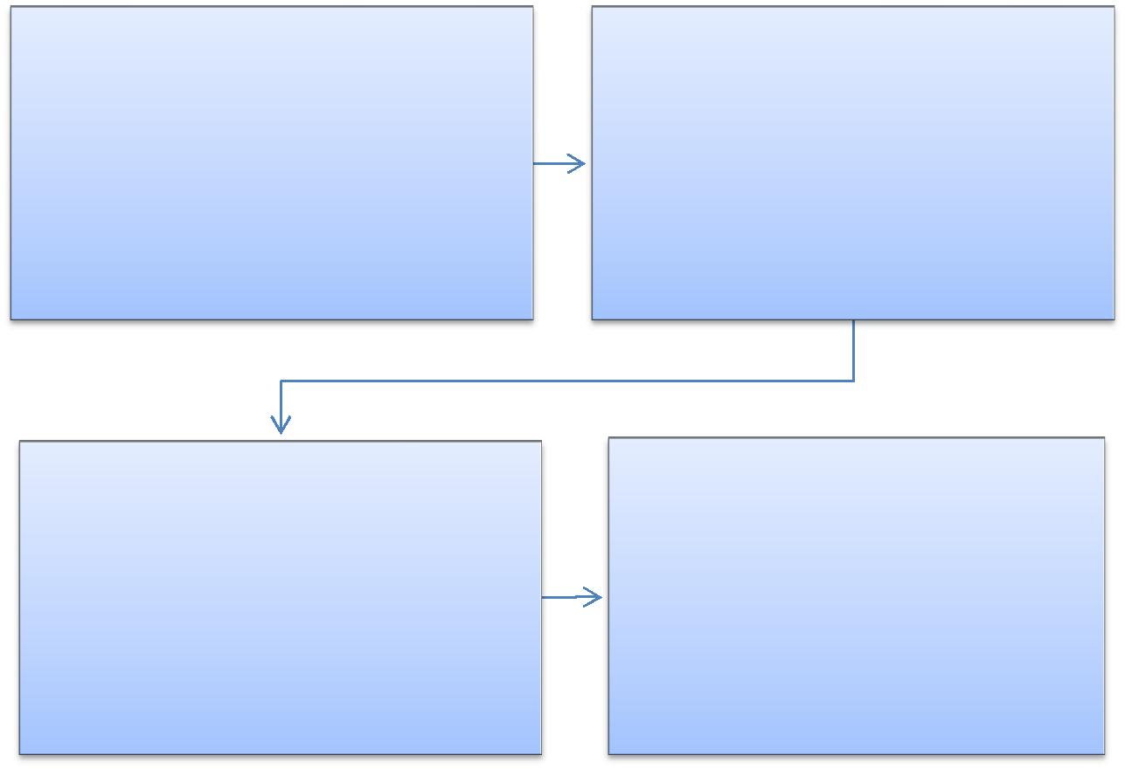

UNIDADE REQUISITANTE

Elabora anualmente o Levantamento das Necessidades de Capacitação (LNC), com as demandas de suas subnidade e envia à CCD.

CCD

Consolida e organiza o LNC da instituição e
submete à aprovação da PRAD.

PRAD

Verifica a disponibilidade financeira e devolve
o LNC à CCD para execução.

CCD

Elabora Projeto Básico e envia à PRAD para
submissão à DCCL.

277

PODER EXECUTIVO
MINISTÉRIO DA EDUCAÇÃO

FUNDAÇÃO UNIVERSIDADE FEDERAL DE RONDÔNIA – UNIR
PRÓ-REITORIA DE PLANEJAMENTO-PROPLAN

FORMULÁRIO 83 - LEVANTAMENTO DA NECESSIDADE DE CAPACITAÇÃO (LNC) – TÉCNICO-ADMINISTRATIVO

1 – IDENTIFICAÇÃO DA UNIDADE:

Unidade:

Subunidade:

Telefone:

E-mail:

Gestor:

2 – FUNDAMENTAÇÃO LEGAL:

Lei 11.091/2005; Decreto nº 5.824/2006; Decreto nº 5.707/2006; IN nº 015/2015/UNIR

3 – CAPACITAÇÃO SOLICITADA (NECESSIDADE LEVANTADA)

Curso Sugerido:

Problematização:

Objetivo:

Atividades contempladas pelo curso:

Quantidade de servidores a serem capacitados:

4 – NÍVEL DE PRIORIDADE

Prioridade

- – Crítica (não é possível a realização da atividade sem a capacitação)
- – Alta (o impacto da falta de capacitação é alto)

- – Normal (a capacitação melhorará a realização da atividade)
- – Baixa (o impacto pela falta da capacitação é baixo)

____________________, ____ de ______________ de _____

(Local e Data)

_________________________________________
(Assinatura e Carimbo do Gestor Responsável)

278

PODER EXECUTIVO
MINISTÉRIO DA EDUCAÇÃO

FUNDAÇÃO UNIVERSIDADE FEDERAL DE RONDÔNIA – UNIR
PRÓ-REITORIA DE PLANEJAMENTO-PROPLAN

2 PROCEDIMENTO DE EXECUÇÃO FINANCEIRA

2.1 PAGAMENTOS

2.1.1 PAGAMENTO DE BENS ADQUIRIDOS

OBJETIVO: Liquidação e pagamento de bens/materiais adquiridos

UNIDADE RESPONSÁVEL: Diretoria de Orçamento, Finanças e Contabilidade/Pró-Reitoria de Planejamento

LEGISLAÇÃO: Lei nº 4.320/1964, Lei nº 8.666/1993; Instrução Normativa nº 008/UNIR/PROPLAN de 07 de maio de 2014.

REQUISITOS PARA PAGAMENTO:

- Nota fiscal certificada com carimbo específico, assinada e datada à caneta (observar que a data do certifico deverá ser igual ou posterior ao da emissão da nota fiscal);

- Envio da solicitação de pagamento com a documentação completa, certificando que todos os documentos foram conferidos.

PROCEDIMENTO

- A solicitação de pagamento deve ser encaminhada pela unidade responsável, conforme o tipo de bem/material adquirido (Coordenadoria de Almoxarifado: material de consumo; Coordenadoria de Patrimônio: equipamentos; Diretoria de Tecnologia de Informação: equipamentos de TI), juntamente com o Termo de Recebimento (ANEXO I) preenchido e com a documentação de responsabilidade do Fornecedor (ANEXO II) e o documento hábil do SIAFI de liquidação da despesa que pode ser a Nota de Sistema (NS) e Nota de Pagamento (NP).

- O pedido de pagamento deverá ser encaminhado à PROPLAN por meio de memorando onde conste o número da nota fiscal, o valor, o mês de competência, o nome da empresa.

- O Pró-Reitor despachará a documentação, autorizando que a despesa seja paga por meio de documentos processados, conforme definido no Art. 64 da Lei Nº. 4.320, de 17 de março de 1964.

- A Diretoria de Orçamento, Finanças e Contabilidade (DIRCOF) analisa a documentação e determina o pagamento.

- A Coordenadoria de Finanças (CFIN) Confere os documentos, registra a despesa e efetua o pagamento.

279

PODER EXECUTIVO
MINISTÉRIO DA EDUCAÇÃO

FUNDAÇÃO UNIVERSIDADE FEDERAL DE RONDÔNIA – UNIR
PRÓ-REITORIA DE PLANEJAMENTO-PROPLAN

PROCEDIMENTO 64 - PAGAMENTOS DE BENS ADQUIRIDOS.
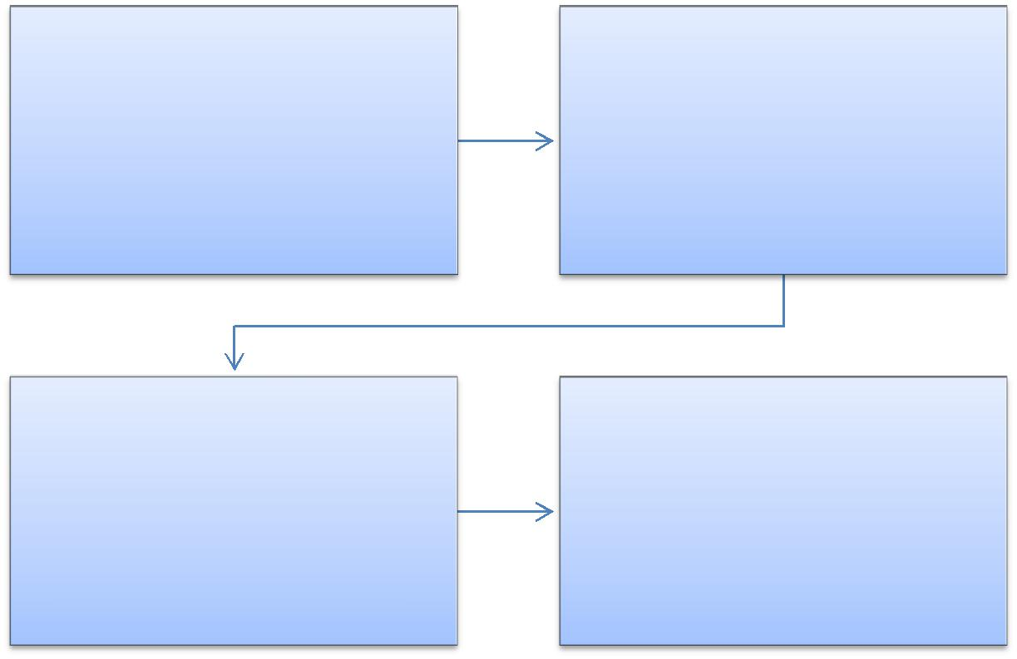

UNIDADE SOLICITANTE

Solicita pagamento via memorando
juntamente com os anexos contantes
na IN 008/UNIR/PROPLAN/2014 e
conforme o tipo de material adquirido.

PROPLAN

Confere documentação e autoriza
pagamento.

DIRCOF | CFIN
Análisa documentação e encaminha | Confere documentos e efetua
para pagamento | pagamento.

280

PODER EXECUTIVO
MINISTÉRIO DA EDUCAÇÃO

FUNDAÇÃO UNIVERSIDADE FEDERAL DE RONDÔNIA – UNIR
PRÓ-REITORIA DE PLANEJAMENTO-PROPLAN

FORMULÁRIO 84 - ANEXO IV DA IN 008/UNIR/PROPLAN/2014 - TERMO DE RECEBIMENTO

PROCESSO Nº :
FORNECEDOR:
CNPJ:
NOTA FISCAL/FATURA Nº:

LICITAÇÃO Nº:

CONSUMO | SERVIÇO
PERMANENTE
ENTREGUE DE ACORDO COM A SOLICITAÇÃO: SIM
OBS:
PARECER TÉCNICO
Carimbo e Assinatura | Porto Velho, | de
Ciente/Solicitante: | Aceite/Almoxarifado:

281

PODER EXECUTIVO
MINISTÉRIO DA EDUCAÇÃO

FUNDAÇÃO UNIVERSIDADE FEDERAL DE RONDÔNIA – UNIR
PRÓ-REITORIA DE PLANEJAMENTO-PROPLAN

2.1.2 PAGAMENTO DE OBRAS E SERVIÇOS DE ENGENHARIA

OBJETIVO: Liquidação e pagamento de obras e Serviços de Engenharia

UNIDADE RESPONSÁVEL: Pró-Reitoria de Planejamento

LEGISLAÇÃO: Lei nº 4.320/1964, Lei nº 8.666/1993; Instrução Normativa nº 008/UNIR/PROPLAN de 07 de Maio de 2014.

REQUISITOS PARA PAGAMENTO:

- Nota fiscal certificada com carimbo específico, assinada e datada à caneta (observar que a data do certifico deverá ser igual ou posterior ao da emissão da nota fiscal);

- Envio da solicitação de pagamento com a documentação completa, certificando que todos os documentos foram conferidos.

PROCEDIMENTO

- O Fiscal de Contrato deve preencher o relatório de execução de contrato (ANEXO I) e anexar ao pedido de pagamento, juntamente com a nota fiscal, que deverá ser certificada em conjunto com o fiscal da obra. A documentação de responsabilidade do Fornecedor (ANEXO III) deve ser arquivada mensalmente no processo de fiscalização de contrato.

- O pedido de pagamento deverá ser encaminhado pela DIREA à PROPLAN por meio de memorando onde conste o número da nota fiscal, o valor, o mês de competência, o nome da empresa, número do contrato e o objeto.

- O Pró-Reitor despachará a documentação, determinando que a despesa seja paga por meio de documentos processados, conforme definido no Art. 64 da Lei Nº. 4.320, de 17 de março de 1964.

- No caso de descumprimento contratual, o fiscal deve calcular os valores e solicitar a glosa de forma detalhada no relatório ao encaminhar à PROPLAN. Para aplicação de multas e/ou penalidades contratuais, o fiscal deve notificar a contratada para apresentar defesa. O fiscal encaminha à PRAD para conhecimento e decisão quanto à abertura de processo de aplicação de penalidades (ver procedimento aplicação de penalidades).

- A Diretoria de Orçamento, Finanças e Contabilidade - DIRCOF analisa a documentação e

autoriza pagamento.

- A Coordenadoria de Finanças - CFIN registra a despesa, efetua a liquidação e pagamento.

- Durante o exercício, o Fiscal do Contrato é responsável pelo recebimento, conferência, guarda e fornecimento de todos os comprovantes e informações relativas ao contrato.

282

PODER EXECUTIVO
MINISTÉRIO DA EDUCAÇÃO

FUNDAÇÃO UNIVERSIDADE FEDERAL DE RONDÔNIA – UNIR
PRÓ-REITORIA DE PLANEJAMENTO-PROPLAN

FORMULÁRIO 85 - RELATÓRIO DE EXECUÇÃO DE CONTRATO – ANEXO I

PROCESSO Nº 23118._________/_______-___ EMPENHO Nº. ______________

DADOS DO CONTRATO:

Contratada:

Contrato nº _____________ e Termo Aditivo ao contrato se houver

Objeto:

DATA | VIGÊNCIA | VALOR GLOBAL
ASSINATURA
_____/_____/________ | _____/_____/________ | R$ ____________________
 | DADOS DO FISCAL:
Nome: do Fiscal do Contrato: |  | Nome do Fiscal Substituto:

Portaria (Nº e Data):

Diretoria Responsável pelo Objeto Contratado:

DADOS DO PAGAMENTO:

Pagamento da NF/Fatura Nº _____________ referente ao período de apuração: ____________ a ____________, no valor de R$ ________________ (__________) ____________________________________________________________________

OCORRÊNCIAS:

(glosas, multas e descumprimento de cláusulas contratuais):

OBSERVAÇÕES:

Data da expedição do relatório:

_____/_____/________

ASSINATURA E CARIMBO DO FISCAL:

No caso de Obras deverá ser assinado pelo Fiscal do Contrato e Fiscal da Obra.

283

PODER EXECUTIVO
MINISTÉRIO DA EDUCAÇÃO

FUNDAÇÃO UNIVERSIDADE FEDERAL DE RONDÔNIA – UNIR
PRÓ-REITORIA DE PLANEJAMENTO-PROPLAN

 | ANEXO II
 | PARA OBRAS/ SERVIÇOS DE ENGENHARIA
 | DOCUMENTOS A SEREM APRESENTADOS PELO FISCAL OU
 | ARQUIVADOS NO PROCESSO DE FISCALIZAÇÃO.
1 | Relatório de Execução do Contrato (Todas as Medições)
2 | Portaria do Fiscal do Contrato (1ª medição)
3 | Portaria do Fiscal da Obra (1ª medição)
4 | Cópia do Contrato (1ª medição)
5 | Cópia da Nota de Empenho (1ª medição)
6 | Cópia da Publicação do Contrato (1ª medição)
7 | Cópia da ordem de serviço (1ª medição)
8 | Planilha Contratada (1ª medição)
9 | Planilha da medição (Todas as medições)
10 | Termo de Recebimento Provisório (Última medição)

- Cronograma Físico Financeiro Atualizado para todas as medições
(considerando também a última medição)

 | PARA CONTRATOS DIVERSOS
 | DOCUMENTOS A SEREM APRESENTADOS PELO FISCAL OU
 | ARQUIVADOS NO PROCESSO DE FISCALIZAÇÃO.
1 | Relatório de Execução do Contrato
2 | Portaria do Fiscal do Contrato (somente no 1º pagamento)
3 | Cópia do Contrato (somente no 1º pagamento)

- Cópia da Nota de Empenho (somente no 1º pagamento)

- Cópia da Publicação do Contrato (somente no 1º pagamento)

6 | Cópia da ordem de serviço (somente no 1º pagamento)
7 | Termo de Recebimento de Material

284

PODER EXECUTIVO
MINISTÉRIO DA EDUCAÇÃO

FUNDAÇÃO UNIVERSIDADE FEDERAL DE RONDÔNIA – UNIR
PRÓ-REITORIA DE PLANEJAMENTO-PROPLAN

ANEXO III

DOCUMENTOS A SEREM APRESENTADOS PELO FORNECEDOR

 |  |  | SOMENTE NO PRIMEIRO PAGAMENTO
 | 1 |  | Décimo terceiro salário (informar a data para acompanhamento)
 | 2 |  | Concessão de férias (informar data para acompanhamento)
 | 3 |  | Eventual curso, treinamento e reciclagem (declaração)
 | 4 |  | Cumprimento das obrigações contidas em convenção coletiva (declaração)
 | 5 |  | Comprovante de garantia (Antes da emissão da Ordem de Serviço)
 | 6 |  | Anotação de Responsabilidade técnica – ART
 | 7 |  | Cadastro Específico do INSS – CEI
 | 8 |  | Alvará de Licença da Prefeitura
 | 9 |  | RAIS Conforme Legislação Final do Ano quando for o caso
 | 10 |  | Declaração do SIMPLES (Se Optante)
 | 11 |  | Relação dos empregados assinada p/ empresa ref. ao contrato
 |  |  | Obs.: Os itens de 1 a 4 são obrigatórios no primeiro pagamento e nos demais casos haja alteração.
 |  |  | EM TODOS OS PAGAMENTOS
 | 12 |  | Exame admissional dos empregados quando houver contratação
 | 13 |  | Exame demissional dos empregados quando houver rescisão
 | 14 |  | Relação dos empregados assinada p/ empresa ref. ao contrato
 | 15 |  | Contrato ou registro individual do empregado quando houver contratação
 | 16 |  | Termo de rescisão do empregado quando houver rescisão
 | 17 |  | Manter atualizada a certidão do INSS
 | 18 |  | Manter atualizada a certidão do FGTS
 | 19 |  | Manter atualizada a certidão da RECEITA FEDERAL
 | 20 |  | Manter atualizada a certidão negativa de DÉBITOS TRABALHISTAS
 | 21 |  | Nota fiscal, referente aos bens e serviços executados
 | 22 |  | Declaração de existência de escrituração contábil regular
 | 23 |  | GFIP (FGTS) do mês anterior - com autenticação bancária
 | 24 |  | GPS (INSS) do mês anterior - com autenticação bancária
 | 25 |  | GFIP-SEFIP- relação dos trabalhadores constante do arquivo
 | 26 |  | Protocolo de envio de conectividade
 | 27 |  | Relação de tomador/obra – RET

- Comprovante de pagamento dos trabalhadores (recibo de pagamento devidamente assinado ou
comprovante de transferência bancária)

29 | Folha de pagamento dos trabalhadores
30 | Comprovante de pagamento de VALE TRANSPORTE quando for o caso
31 | Comprovante de pagamento de VALE ALIMENTAÇÃO quando for o caso
32 | CAGED quando houver rescisão ou admissão

- Diário de Obras preenchido até a data da medição , inclusive com a anotação da visita do fiscal para realização da mesma.

 |  |  | SOMENTE NO ÚLTIMO PAGAMENTO
 | 34 |  | Certidão Negativa de Débito (CND)
 | 35 |  | Recebimento provisório para liquidação despesas
 | 36 |  | Certidão negativa do bombeiro para pagamento.
 | 37 |  | Habite-se (quando for o caso) para pagamento.

285

PODER EXECUTIVO
MINISTÉRIO DA EDUCAÇÃO

FUNDAÇÃO UNIVERSIDADE FEDERAL DE RONDÔNIA – UNIR
PRÓ-REITORIA DE PLANEJAMENTO-PROPLAN

PROCEDIMENTO 65 - PAGAMENTO DE OBRAS.
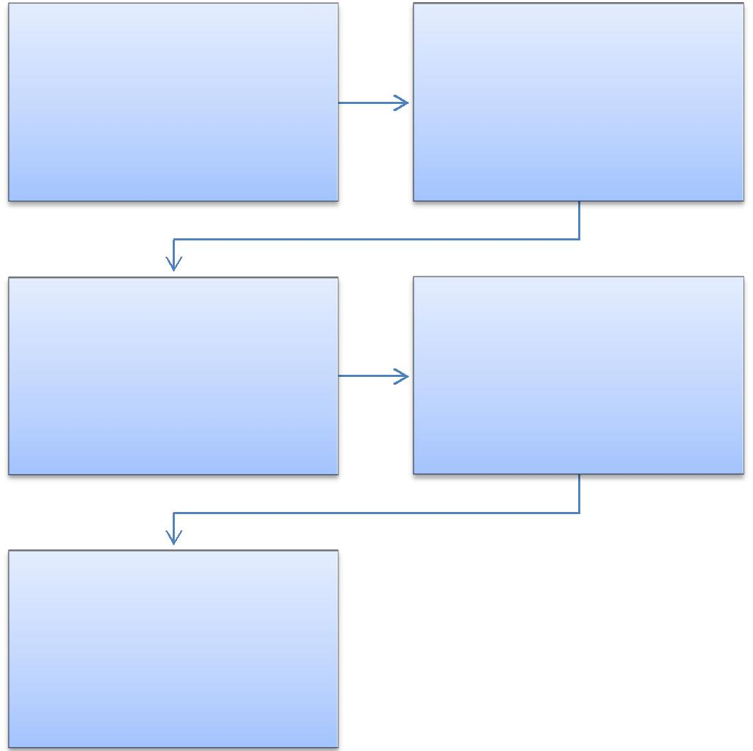

FISCAL DO CONTRATO
Certifica nota fiscal | DIREA
mensalmente juntamente com
anexos I,II e III e solicita via | Assina memorando com a
memorando o pagamento | solicitação de pagamento.
devido, bem como multas ou
glosa se houver.

PROPLAN
DIRCOF
Confere documentação e
_{autoriza pagamento.} Análise da documentação e encaminha para pagamento.

CFIN

Liquidação e pagamento.

286

PODER EXECUTIVO
MINISTÉRIO DA EDUCAÇÃO

FUNDAÇÃO UNIVERSIDADE FEDERAL DE RONDÔNIA – UNIR
PRÓ-REITORIA DE PLANEJAMENTO-PROPLAN

2.1.3 PAGAMENTO DE SERVIÇOS CONTINUADOS

OBJETIVO: Liquidação e pagamento de serviços continuados

UNIDADE RESPONSÁVEL: Pró-Reitoria de Planejamento

LEGISLAÇÃO: Lei nº 4.320/1964, Lei nº 8.666/1993; Instrução Normativa nº 02/2008/SLTI/MPOG; Instrução Normativa nº 008/UNIR/PROPLAN/2014.

REQUISITOS PARA PAGAMENTO:

- Nota fiscal certificada com carimbo específico, assinada e datada à caneta (observar que a data do certifico deverá ser igual ou posterior ao da emissão da nota fiscal);

- Envio da solicitação de pagamento com a documentação completa, certificando que todos os documentos foram conferidos e arquivados em pasta, em meio físico e digital, sob a guarda e responsabilidade do Fiscal do Contrato;

PROCEDIMENTO

- No início do exercício o processo de Fiscalização do Contrato será autuado pela Pró-Reitoria de Administração (PRAD). O processo ficará sob a guarda do Fiscal do Contrato.

- O Fiscal de Contrato deve preencher o relatório de execução de contrato (ANEXO I) e anexar ao pedido de pagamento. A documentação de responsabilidade do Fornecedor (ANEXO III) deve ser arquivada mensalmente no processo de fiscalização de contrato.

- O pedido de pagamento deverá ser encaminhado pela Chefia Imediata do fiscal à PROPLAN por meio de memorando onde conste o número da nota fiscal, o valor, o mês de competência, o nome da empresa, número do contrato e o objeto.

- O Pró-Reitor despachará a documentação, determinando que a despesa seja paga por meio de documentos processados, conforme definido no Art. 64 da Lei Nº. 4.320, de 17 de março de 1964.

- No caso de descumprimento contratual, o fiscal deve calcular os valores e solicitar a glosa de forma detalhada no relatório ao encaminhar à PROPLAN. Para aplicação de multas e/ou penalidades contratuais, o fiscal deve notificar a contratada para apresentar defesa. O fiscal encaminha à PRAD para conhecimento e decisão quanto à abertura de processo de aplicação de penalidades (ver procedimento aplicação de penalidades).

- A Diretoria de Orçamento, Finanças e Contabilidade - DIRCOF analisa a documentação e autoriza pagamento.

- A Coordenadoria de Finanças (CFIN) registra a despesa, efetua a liquidação e pagamento.

287

PODER EXECUTIVO
MINISTÉRIO DA EDUCAÇÃO

FUNDAÇÃO UNIVERSIDADE FEDERAL DE RONDÔNIA – UNIR
PRÓ-REITORIA DE PLANEJAMENTO-PROPLAN

- Durante o exercício, o Fiscal do Contrato é responsável pelo recebimento, conferência, guarda e fornecimento de todos os comprovantes e informações relativas ao contrato. No final de cada exercício, o fiscal deverá encaminhar à PROPLAN o processo de fiscalização de contrato para compor a documentação de pagamentos.

PROCEDIMENTO 66 - PAGAMENTOS DE SERVIÇOS CONTINUADOS.
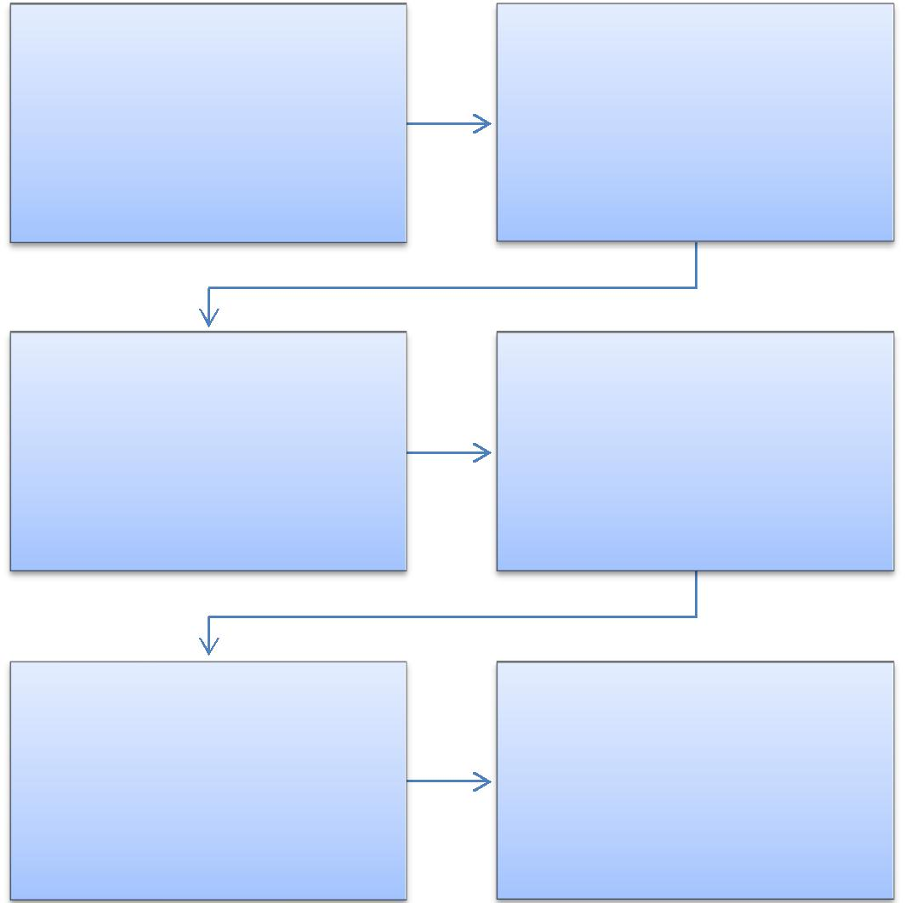

 | FISCAL DO CONTRATO
PRAD | Certifica nota fiscal
No ìnicio do contrato , autua | mensalmente juntamente com
 | anexos I,II e III e solicita via
processo e encaminha ao fiscal
 | memorando o pagamento
do contrato para guarda.
 | devido, bem como multas ou
 | glosa se houver.

PROPLAN
CHEFIA IMEDIATA
Confere documentação e
Assina memorando com a _{autoriza pagamento.}
solicitação de pagamento

DIRCOF | CFIN
Análise da documentação e | Liquidação e pagamento
encaminha para pagamento

288

PODER EXECUTIVO
MINISTÉRIO DA EDUCAÇÃO

FUNDAÇÃO UNIVERSIDADE FEDERAL DE RONDÔNIA – UNIR
PRÓ-REITORIA DE PLANEJAMENTO-PROPLAN

FORMULÁRIO 86 - RELATÓRIO DE EXECUÇÃO DE CONTRATO - ANEXO I

PROCESSO Nº 23118._________/_______-__ EMPENHO Nº. ______________

DADOS DO CONTRATO:

Contratada:

Contrato nº _____________ e Termo Aditivo ao contrato se houver

Objeto:

DATA | VIGÊNCIA | VALOR GLOBAL
ASSINATURA
_____/_____/________ | _____/_____/________ | R$ ____________________
 | DADOS DO FISCAL:
Nome: do Fiscal do Contrato: |  | Nome do Fiscal Substituto:

Portaria (Nº e Data):

Diretoria Responsável pelo Objeto Contratado:

DADOS DO PAGAMENTO:

Pagamento da NF/Fatura Nº _____________ referente ao período de apuração: ____________ a ____________, no valor de R$ ________________ (__________) ____________________________________________________________________

OCORRÊNCIAS:

(glosas, multas e descumprimento de cláusulas contratuais):

OBSERVAÇÕES:

Data da expedição do relatório:

_____/_____/________

ASSINATURA E CARIMBO DO FISCAL:

No caso de Obras deverá ser assinado pelo Fiscal do Contrato e Fiscal da Obra.

289

PODER EXECUTIVO
MINISTÉRIO DA EDUCAÇÃO

FUNDAÇÃO UNIVERSIDADE FEDERAL DE RONDÔNIA – UNIR
PRÓ-REITORIA DE PLANEJAMENTO-PROPLAN

 | ANEXO II
 | PARA OBRAS/ SERVIÇOS DE ENGENHARIA
 | DOCUMENTOS A SEREM APRESENTADOS PELO FISCAL OU
 | ARQUIVADOS NO PROCESSO DE FISCALIZAÇÃO.
1 | Relatório de Execução do Contrato (Todas as Medições)
2 | Portaria do Fiscal do Contrato (1ª medição)
3 | Portaria do Fiscal da Obra (1ª medição)
4 | Cópia do Contrato (1ª medição)
5 | Cópia da Nota de Empenho (1ª medição)
6 | Cópia da Publicação do Contrato (1ª medição)
7 | Cópia da ordem de serviço (1ª medição)
8 | Planilha Contratada (1ª medição)
9 | Planilha da medição (Todas as medições)
10 | Termo de Recebimento Provisório (Última medição)

- Cronograma Físico Financeiro Atualizado para todas as medições
(considerando também a última medição)

 | PARA CONTRATOS DIVERSOS
 | DOCUMENTOS A SEREM APRESENTADOS PELO FISCAL OU
 | ARQUIVADOS NO PROCESSO DE FISCALIZAÇÃO.
1 | Relatório de Execução do Contrato
2 | Portaria do Fiscal do Contrato (somente no 1º pagamento)
3 | Cópia do Contrato (somente no 1º pagamento)

- Cópia da Nota de Empenho (somente no 1º pagamento)

- Cópia da Publicação do Contrato (somente no 1º pagamento)

6 | Cópia da ordem de serviço (somente no 1º pagamento)
7 | Termo de Recebimento de Material

290

PODER EXECUTIVO
MINISTÉRIO DA EDUCAÇÃO

FUNDAÇÃO UNIVERSIDADE FEDERAL DE RONDÔNIA – UNIR
PRÓ-REITORIA DE PLANEJAMENTO-PROPLAN

ANEXO III

DOCUMENTOS A SEREM APRESENTADOS PELO FORNECEDOR

 |  |  | SOMENTE NO PRIMEIRO PAGAMENTO
 | 1 |  | Décimo terceiro salário (informar a data para acompanhamento)
 | 2 |  | Concessão de férias (informar data para acompanhamento)
 | 3 |  | Eventual curso, treinamento e reciclagem (declaração)
 | 4 |  | Cumprimento das obrigações contidas em convenção coletiva (declaração)
 | 5 |  | Comprovante de garantia (Antes da emissão da Ordem de Serviço)
 | 6 |  | Anotação de Responsabilidade técnica – ART
 | 7 |  | Cadastro Específico do INSS – CEI
 | 8 |  | Alvará de Licença da Prefeitura
 | 9 |  | RAIS Conforme Legislação Final do Ano quando for o caso
 | 10 |  | Declaração do SIMPLES (Se Optante)
 | 11 |  | Relação dos empregados assinada p/ empresa ref. ao contrato
 |  |  | Obs.: Os itens de 1 a 4 são obrigatórios no primeiro pagamento e nos demais casos haja alteração.
 |  |  | EM TODOS OS PAGAMENTOS
 | 12 |  | Exame admissional dos empregados quando houver contratação
 | 13 |  | Exame demissional dos empregados quando houver rescisão
 | 14 |  | Relação dos empregados assinada p/ empresa ref. ao contrato
 | 15 |  | Contrato ou registro individual do empregado quando houver contratação
 | 16 |  | Termo de rescisão do empregado quando houver rescisão
 | 17 |  | Manter atualizada a certidão do INSS
 | 18 |  | Manter atualizada a certidão do FGTS
 | 19 |  | Manter atualizada a certidão da RECEITA FEDERAL
 | 20 |  | Manter atualizada a certidão negativa de DÉBITOS TRABALHISTAS
 | 21 |  | Nota fiscal, referente aos bens e serviços executados
 | 22 |  | Declaração de existência de escrituração contábil regular
 | 23 |  | GFIP (FGTS) do mês anterior - com autenticação bancária
 | 24 |  | GPS (INSS) do mês anterior - com autenticação bancária
 | 25 |  | GFIP-SEFIP- relação dos trabalhadores constante do arquivo
 | 26 |  | Protocolo de envio de conectividade
 | 27 |  | Relação de tomador/obra – RET

- Comprovante de pagamento dos trabalhadores (recibo de pagamento devidamente assinado ou
comprovante de transferência bancária)

29 | Folha de pagamento dos trabalhadores
30 | Comprovante de pagamento de VALE TRANSPORTE quando for o caso
31 | Comprovante de pagamento de VALE ALIMENTAÇÃO quando for o caso
32 | CAGED quando houver rescisão ou admissão

- Diário de Obras preenchido até a data da medição , inclusive com a anotação da visita do fiscal para realização da mesma.

 |  |  | SOMENTE NO ÚLTIMO PAGAMENTO
 | 34 |  | Certidão Negativa de Débito (CND)
 | 35 |  | Recebimento provisório para liquidação despesas
 | 36 |  | Certidão negativa do bombeiro para pagamento.
 | 37 |  | Habite-se (quando for o caso) para pagamento.

291

PODER EXECUTIVO
MINISTÉRIO DA EDUCAÇÃO

FUNDAÇÃO UNIVERSIDADE FEDERAL DE RONDÔNIA – UNIR
PRÓ-REITORIA DE PLANEJAMENTO-PROPLAN

2.2 CARTÃO DE PAGAMENTO - SUPRIMENTO DE FUNDOS

OBJETIVO: Concessão e aplicação de Suprimento de Fundos

UNIDADE RESPONSÁVEL: Pró-Reitoria de Planejamento

LEGISLAÇÃO: INSTRUÇÃO NORMATIVA Nº 007 /UNIR/GR/2014, DE 07 DE MAIO DE 2014.

REQUISITOS PARA PAGAMENTO:

1.Suprimentos de Fundos é adiantamento concedido a servidor, a critério e sob a responsabilidade do Ordenador de Despesas, para servidor designado pelo Ordenador de Despesas, ao qual será concedida senha SIASG (Perfil de Suprido), com prazo certo para aplicação e comprovação dos gastos.

- O Suprimento de Fundos é uma autorização de execução orçamentária e financeira tendo como meio de pagamento o Cartão de Pagamento do Governo Federal (CPGF), sempre precedido de empenho na dotação orçamentária específica e natureza de despesa própria, com a finalidade de efetuar despesas que, pela sua excepcionalidade, não possam se subordinar ao processo normal de aplicação, isto é, não seja possível o empenho direto ao fornecedor ou prestador, na forma da Lei nº 4.320/64, precedido de licitação ou sua dispensa, em conformidade com a Lei nº

8.666/93.

- As Unidades Gestoras (UGR) deverão fazer solicitação de cadastro de dois (02) servidores responsáveis pelo Suprimento de Fundos por meio do CPGF, juntando cópias das identidades e CPF’S dos supridos.

- O Cartão é emitido em nome da Unidade Gestora, com identificação do portador (Suprido) e deverá ser utilizado obrigatoriamente para todas as modalidades de movimentação financeira do suprimento de fundos, sendo acessado por meio do Portal de Compras do Governo Federal.

- Na UNIR, o Cartão de Pagamento do Governo Federal (CPGF) será utilizado exclusivamente para realização de despesas com suprimentos de fundos.

- Os Suprimentos de Fundos serão concedidos nos elementos despesa:

- 339039 – Outros Serviços de Terceiros – Pessoa Jurídica – Despesas de Pequeno Vulto
- 339030 – Material de Consumo – Despesas de Pequeno Vulto

- O suprido (portador do cartão) tem o seu limite de Fatura e/ou de saques informado pelo Ordenador de Despesa ou por quem o mesmo delegar.

- Quando o suprido efetuar saques por meio do Cartão de Pagamento, o valor do saque deverá ser o das despesas a serem realizadas.

- A responsabilidade sobre a aplicação do Suprimento de Fundos ficará a cargo do proposto e, no caso da falta deste, o proponente responderá por todos os gastos efetuados.

292

PODER EXECUTIVO
MINISTÉRIO DA EDUCAÇÃO

FUNDAÇÃO UNIVERSIDADE FEDERAL DE RONDÔNIA – UNIR
PRÓ-REITORIA DE PLANEJAMENTO-PROPLAN

- O prazo de aplicação é de 60 (sessenta) dias, exceto em final de exercício, e o prazo para comprovação não poderá exceder os 30 (trinta) dias subsequentes ao final do período de aplicação.

PROCEDIMENTO

- UNIDADE GESTORA - A solicitação de Suprimento de Fundos se dará por meio de Memorando do Dirigente da UGR (Proponente) e em formulário próprio (anexo I) ao Ordenador de Despesas (PROPLAN).

  - PROPLAN- Verifica a documentação, autua processo e autoriza a programação da despesa.
- DIRCOF – Procede a programação e encaminha para a CPC

- CPC- aguarda documentação de prestação de contas do suprido.

- SUPRIDO- De posse da senha do SIASG e documentação comprobatória da despesa, deverá proceder a inserção imediata das despesas efetuadas no sistema de

detalhamento das despesas efetuadas (SDDE/CPGF), no sítio www.comprasnet.gov.br em conformidade com as instruções contidas naquele manual, e posteriormente entregar a documentação (anexo II) na coordenadoria de prestação de contas/CPC.

- CPC- Recebe a documentação e anexa ao processo de concessão, procede análise e

estando completa a documentação, emite parecer favorável e encaminha à PROPLAN, se não está completa, notifica o suprido com prazo determinado para sanar as pendências.

- PROPLAN – Verifica parecer da CPC, se regular procede à homologação da prestação de contas e encaminha o processo para baixa de responsabilidade do suprido. Se existe pendência, encaminha para desconto do valor devido em folha de pagamento.

- CPC- Efetua baixa da responsabilidade do suprido, se não homologada a prestação de contas, encaminha a Diretoria de Recursos Humanos para desconto em folha de pagamento.
- DRH - Procede o desconto em folha e encaminha o processo a CPC.

- CPC- Recebe processo, procede a baixa da responsabilidade do suprido e arquiva processo.

293

PODER EXECUTIVO
MINISTÉRIO DA EDUCAÇÃO

FUNDAÇÃO UNIVERSIDADE FEDERAL DE RONDÔNIA – UNIR
PRÓ-REITORIA DE PLANEJAMENTO-PROPLAN

PROCEDIMENTO 67 - CONCESSÃO DE SUPRIMENTO DE FUNDOS
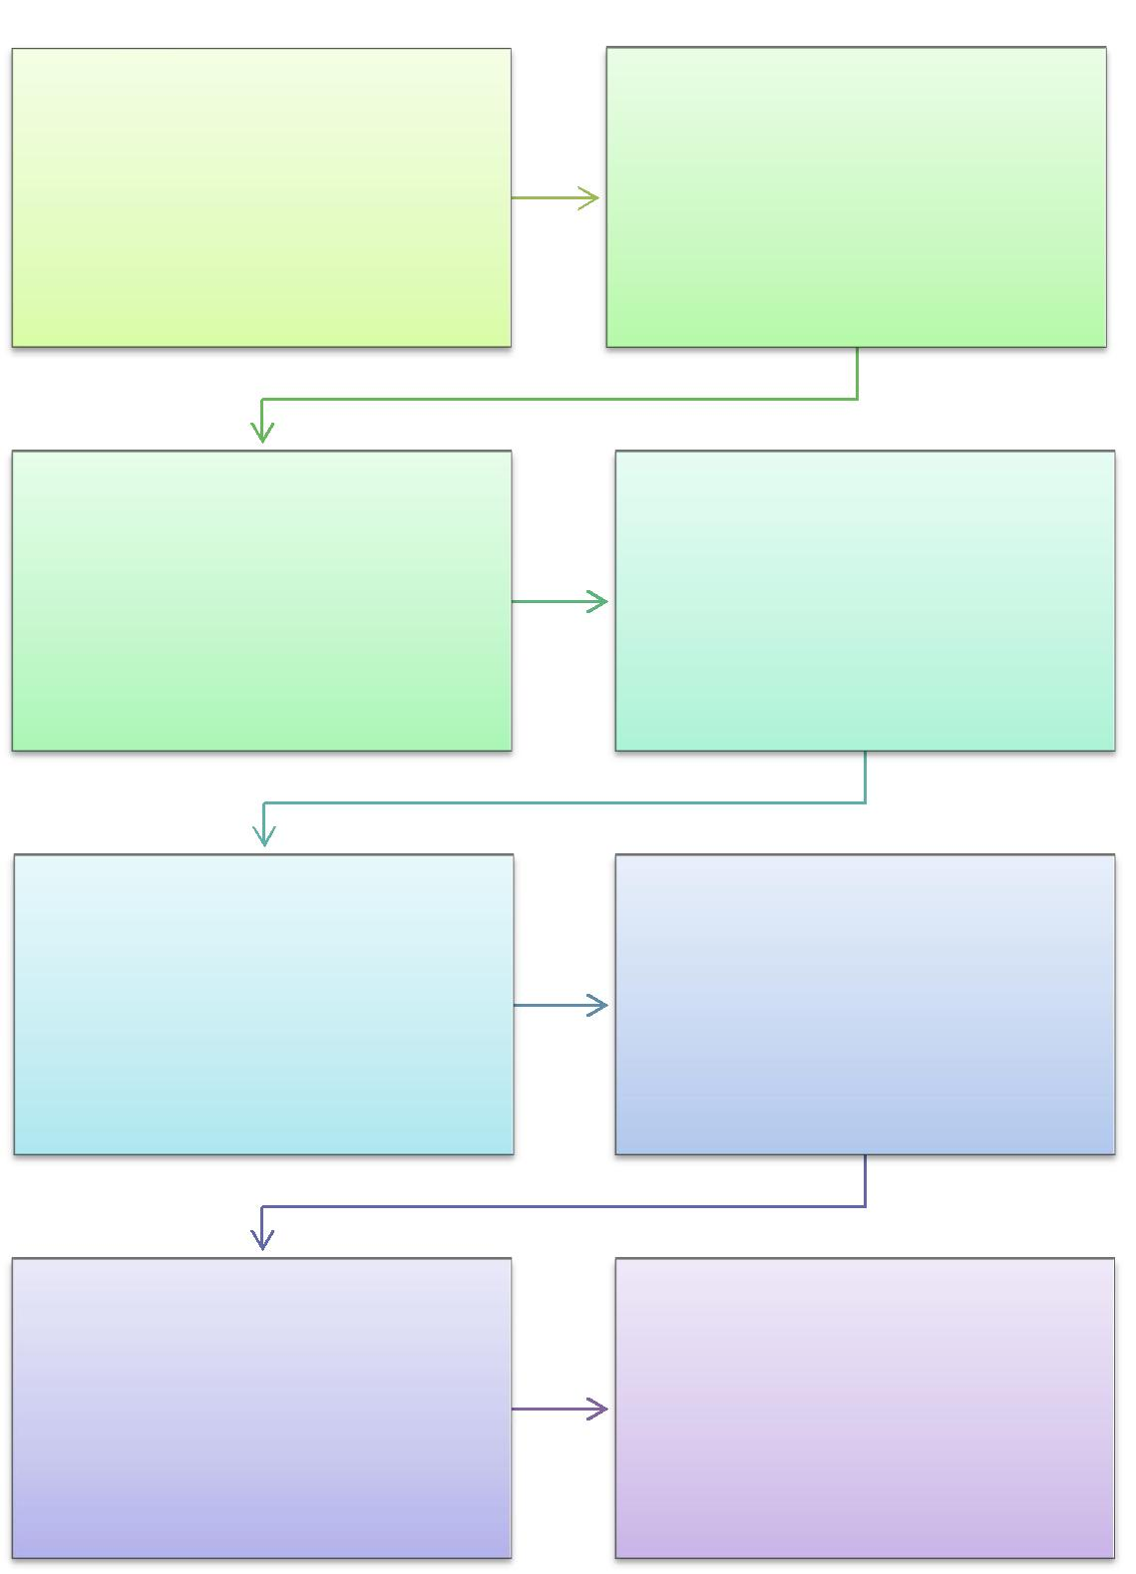

UNIDADE GESTORA

Solicita a liberação de suprimento de fundos através de memorando e formulário próprio

DIRCOF

Programa a despesa

SUPRIDO

Prepara prestação de contas e insere informações no sistema SDDE/CPGF , entrega documentação na unidade responsável

PROPLAN

Homologa prestação de contas , se houver pendência , encaminha para desconto do valor devido

PROPLAN

Recebe e autua processo e autoriza
a programação da despesa

CPC

Recebe processo e aguarda
prestação de contas do suprido

CPC

Análise da documentação e emite parecer favorável ou desfavorável da prestação de contas

CPC

Procede baixa da responsabilidade do suprido e arquiva processo ou em caso de não homologação envia ao DRH p/ descontos em folha de pagamento

294

PODER EXECUTIVO
MINISTÉRIO DA EDUCAÇÃO

FUNDAÇÃO UNIVERSIDADE FEDERAL DE RONDÔNIA – UNIR
PRÓ-REITORIA DE PLANEJAMENTO-PROPLAN

FORMULÁRIO 87 - PROPOSTA DE SUPRIMENTO DE FUNDOS

 |  |  |  | N.º
 | PROPOSTA DE CONCESSÃO DE SUPRIMENTO DE |  |  | Data: ___/ ___/ ____
 |  | FUNDOS - PCSF
PROPONENTE
 | Nome: | CPF: |  | Telefone:
 | Unidade: |  | Cargo/Função:
SUPRIDO/PORTADOR
 | Nome: | CPF: |  | Telefone:
 | Unidade: |  | Cargo/Função:
2.2.1.1.1.1.1.1 SUPRIMENTO DE FUNDOS
 | Material de Consumo: |  | Serv. Terc. P. Jurídica:
 | 3.3.90.30 |  | 3.3.90.39
 | Valor: R$ |  | Valor: R$ | 2.2.1
 |  | 1.1.1.1.1.1.1Descrição da Finalidade:
 |  | Justificativa da excepcionalidade:
Inciso I, art 45 Decreto 93.872/86 |  |  | Inciso III, art 45 Decreto 93.872/86
 | 2.2.1.1.1.1.3 Cartão de Pagamento do Governo Federal – CPGF
1.1.1.1.1.2Período de Aplicação de : |  |  | Data para prestação de Contas:
1.1.1.1.1.3 | ___/____/20___ | a ___/____/20___ | ___/____/20___

Local e data, ________________________, ______/ ______/ _______.

____________________________________________
ASSINATURA E CARIMBO DO SUPRIDO

Autorizo, desconto em meus proventos caso não cumpra as normas vigentes, o prazo de aplicação e de prestação de contas, conforme IN 007/UNIR/GR DE 07/05/2014.

_____________________________________________
ASSINATURA E CARIMBO DO PROPONENTE

O Suprido e Proponente declaram estar cientes da legislação aplicável à concessão de suprimento de fundos, em especial aos dispositivos que regulam sua finalidade, prazo de utilização e de prestação de contas.

ORDENADOR DE DESPESAS
Na qualidade de Ordenador de Despesas, autorizo a concessão de Suprimento de Fundos na forma proposta.

_____________________________________________
ASSINATURA E CARIMBO

Observações

1 – O limite de cada despesa realizada, não poderá ultrapassar do valor estabelecido nas alíneas “a” dos Incisos I e II, do art. 23 da Lei nº 8.666/93, sendo: (R$1.500,00) para obras e serviços de engenharia e, (R$800,00) para compras e serviços não relacionados com obras e serviços de engenharia, vedado o fracionamento de despesa ou do documento comprobatório, para adequação a esse valor, nos casos de Concessão no Elemento de Despesas Pequeno Vulto;
2 - O Suprido e Proponente devem observar os instrumentos legais que regulam o Suprimento de fundos, como: as leis federais e em
especial a Instrução Normativa GR nº 02, de 02/01/2013, divulgada na homepage UNIR: http://www.proplan.unir.br/

295

PODER EXECUTIVO
MINISTÉRIO DA EDUCAÇÃO

FUNDAÇÃO UNIVERSIDADE FEDERAL DE RONDÔNIA – UNIR
PRÓ-REITORIA DE PLANEJAMENTO-PROPLAN

FORMULÁRIO 88 – PRESTAÇÃO DE CONTAS DE SUPRIMENTO DE FUNDOS

 |  |  |  |  |  |  |  |  |  |  |  |  | N.º
 |  |  |  |  |  | PRESTAÇÃO DE CONTAS DE |  |  |  |  |  |  | Data:
 |  |  |  |  |  | SUPRIMENTO DE FUNDOS – PCSF |  |  |  |  |  | ___/ ___/ ____
 | PROPONENTE
 |  |  |  |  | Nome: |  |  |  | CPF: |  |  |  | Telefone:
 |  |  |  |  | Unidade: |  |  |  |  | Cargo/Função:
 | SUPRIDO
 |  |  |  |  | Nome: |  |  |  | CPF: |  |  |  | Telefone:
 |  |  |  |  | Unidade: |  |  |  |  | Cargo/Função:
 |  |  | CONTABILIZAÇÃO |  |  |  |  |  |  | PRAZOS
 |  | NE de Concessão |  |  | Proposta De Concessão De |  |  | Período para aplicação |  |  | Data limite para comprovação
 |  |  |  |  |  | Suprimento De Fundos: |  | _____/ _____/ _____ a
 |  |  |  |  | Nª_______ Data ____/___/____ |  |  | _____/ _____/ _____ |  |  |  | ______/ ______/ _____
 |  | Nº | DOCUMENTO |  |  | DETALHAMENTO |  |  | CLASSIFICAÇÃO |  |  |  | VALOR (R$)
 |  |  |  |  |  | (RECEBIMENTOS/GASTOS) |  |  | CONTÁBIL
TOTAL

Apresento a documentação acima discriminada para fins
de comprovação de despesas à conta de Suprimento de Fundos.
Estou ciente, que caso a referida prestação de contas não
seja aprovada, o valor será descontado em meus proventos, conforme IN | Data / Assinatura do Suprido
007UNIR/GR/2014.
Tendo sido efetuados os registros de controle necessários e
verificada a regularidade dos documentos apresentados, proponho a
aprovação desta prestação de contas de Suprimento de Fundos. | Data / Assinatura do Diretor da Contabilidade

Após analisadas as documentações sugerimos a aprovação |  | Data / Assinatura do Coordenador da Prestação de
da referida Prestação de Contas |  | Contas
Aprovo a presente prestação de contas e autorizo a baixa
da responsabilidade do suprido. |  | Data / Assinatura do Ordenador de Despesa
Nota de Lançamento de reclassificação / |  | Nota de Empenho de
Baixa de responsabilidade |  | anulação de saldo não utilizado
_______NL_________ |  | _______NE_________

296

PODER EXECUTIVO
MINISTÉRIO DA EDUCAÇÃO

FUNDAÇÃO UNIVERSIDADE FEDERAL DE RONDÔNIA – UNIR
PRÓ-REITORIA DE PLANEJAMENTO-PROPLAN

2.3 DESCENTRALIZAÇÃO DE CRÉDITOS

2.3.1 DESCENTRALIZAÇÃO DE CRÉDITOS RECEBIDOS DO MINISTÉRIO DA EDUCAÇÃO

OBJETIVO: Execução de Créditos descentralizados no orçamento

UNIDADE RESPONSÁVEL: Pró-Reitoria de Planejamento/PROPLAN

LEGISLAÇÃO: PORTARIA Nº 549/Ministério da Educação, de 16 de abril de 2013. Descentralização de Créditos - Compreende a transferência de valores para execução de ações de interesse da unidade orçamentária descentralizadora e consecução do objeto previsto no programa de trabalho pela unidade orçamentária descentralizada.

Termo de Descentralização: instrumento por meio do qual é ajustada a descentralização de crédito entre órgãos e/ou entidades integrantes dos Orçamentos Fiscal e da Seguridade Social da União, para execução de ações de interesse da unidade orçamentária descentralizadora e consecução do objeto previsto no programa de trabalho, respeitada fielmente a classificação funcional programática.

REQUISITOS PARA EXECUÇÃO DE RECURSOS DESCENTRALIZADOS:

- Elaboração de Termo de Cooperação e Plano de Trabalho de acordo com as orientações do Órgão Concedente e registro no sistema SIMEC.

- Parecer da Diretoria de Planejamento, Desenvolvimento e Informação sobre a adequação do Plano de Trabalho.
- Aprovação pela Reitoria.

- Submissão da proposta ao Concedente.

- Aprovado a proposta pelo órgão concedente, a Unidade Responsável deverá comunicar o fato imediatamente à PROPLAN para acompanhamento da descentralização.

- Efetuada a descentralização a Unidade responsável deverá solicitar à Reitoria a nomeação do executor do Termo de Descentralização.

- A execução dos recursos descentralizados será liberada pela PROPLAN mediante comprovação da aprovação do projeto nas instâncias internas da UNIR (projeto institucionalizado)

- A execução dos recursos descentralizados segue os mesmos PROCEDIMENTO dos recursos orçamentários, conforme IN 008/UNIR/PROPLAN/2014 de 07 de maio de 2014.

- No prazo de 30 dias após término do Termo de Cooperação o Executor encaminhará ao Órgão Concedente e a Coordenadoria de Prestação de Contas/CPC/DIRCOF o relatório de cumprimento do objeto.

297

PODER EXECUTIVO
MINISTÉRIO DA EDUCAÇÃO

FUNDAÇÃO UNIVERSIDADE FEDERAL DE RONDÔNIA – UNIR
PRÓ-REITORIA DE PLANEJAMENTO-PROPLAN

PROCEDIMENTO:

1. COORDENADOR DO PROJETO – Participa de Edital e após aprovação, submete projeto às instâncias internas da UNIR e encaminha para registro e providências na DPDI/PROPLAN.

- DIRETORIA DE PLANEJAMENTO E INFORMAÇÃO (DPDI)- Após aprovação realiza análise técnica e cadastra projeto no sistema SIMEC.

- PROPLAN - Autoriza no sistema SIMEC e encaminha para aprovação da Reitoria.

- REITORIA – Autoriza a execução do projeto no sistema SIMEC e encaminha ao órgão concedente para liberação do crédito no sistema SIAFI.

- ÓRGÃO CONCEDENTE – Após aprovação do Termo de Cooperação no SIMEC, libera crédito no sistema SIAFI.

- DPDI – Após liberação do crédito, comunica ao coordenador e solicita formalização de processo.
- PROPLAN – Autua processo, e informa ao coordenador para iniciar a

execução do crédito disponibilizado e encaminha processo a DIRCOF. Este processo é autuado com o intuito de registrar os principais fatos a ela inerentes, a cargo da Coordenadoria de Prestação de Contas (Processo específico de controle)

- DIRCOF - Encaminha a Coordenadoria de Prestação de contas para guarda do processo.

- COORDENADOR /PROJETO - Após liberação do crédito, prepara memorando encaminhando a PROPLAN, motivando a execução de despesas que não dependem de procedimento licitatório ou afins (diárias, passagens, bolsas, entre outras) onde deverão ser informadas as despesas devidamente especificadas por elemento de despesa, conforme constante no Plano de Trabalho do Projeto. Para as despesas de aquisições serviços e bens (material de consumo, Serviços de Pessoa Jurídica, material permanente, entre outros deverá ser seguido o que estabelece a IN 008/UNIR/PROPLAN/2014 de 07 de maio de 2014. Para aquisição de Livros deverá ser encaminhado a solicitação a Biblioteca Central e para Equipamentos de Informática à Diretoria de Tecnologia da Informação.

- PROPLAN- Autoriza abertura de empenho para a despesa solicitada pelo coordenador.

- DIRCOF- Realiza a abertura dos empenhos e anexa cópia dos mesmos ao processo da descentralização.

- COORDENADORIA DE PRESTAÇÃO DE CONTAS- Aguarda prestação de contas do coordenador para lançamento no SIMEC e arquivamento do processo, solicita do executor copia do cumprimento do objeto.

298

PODER EXECUTIVO
MINISTÉRIO DA EDUCAÇÃO

FUNDAÇÃO UNIVERSIDADE FEDERAL DE RONDÔNIA – UNIR
PRÓ-REITORIA DE PLANEJAMENTO-PROPLAN

PROCEDIMENTO 68 - DESCENTRALIZAÇÃO DE CRÉDITOS ORÇAMENTÁRIOS DISPONIBILIZADOS POR ÓRGÃOS DO MINISTÉRIO DA EDUCAÇÃO.
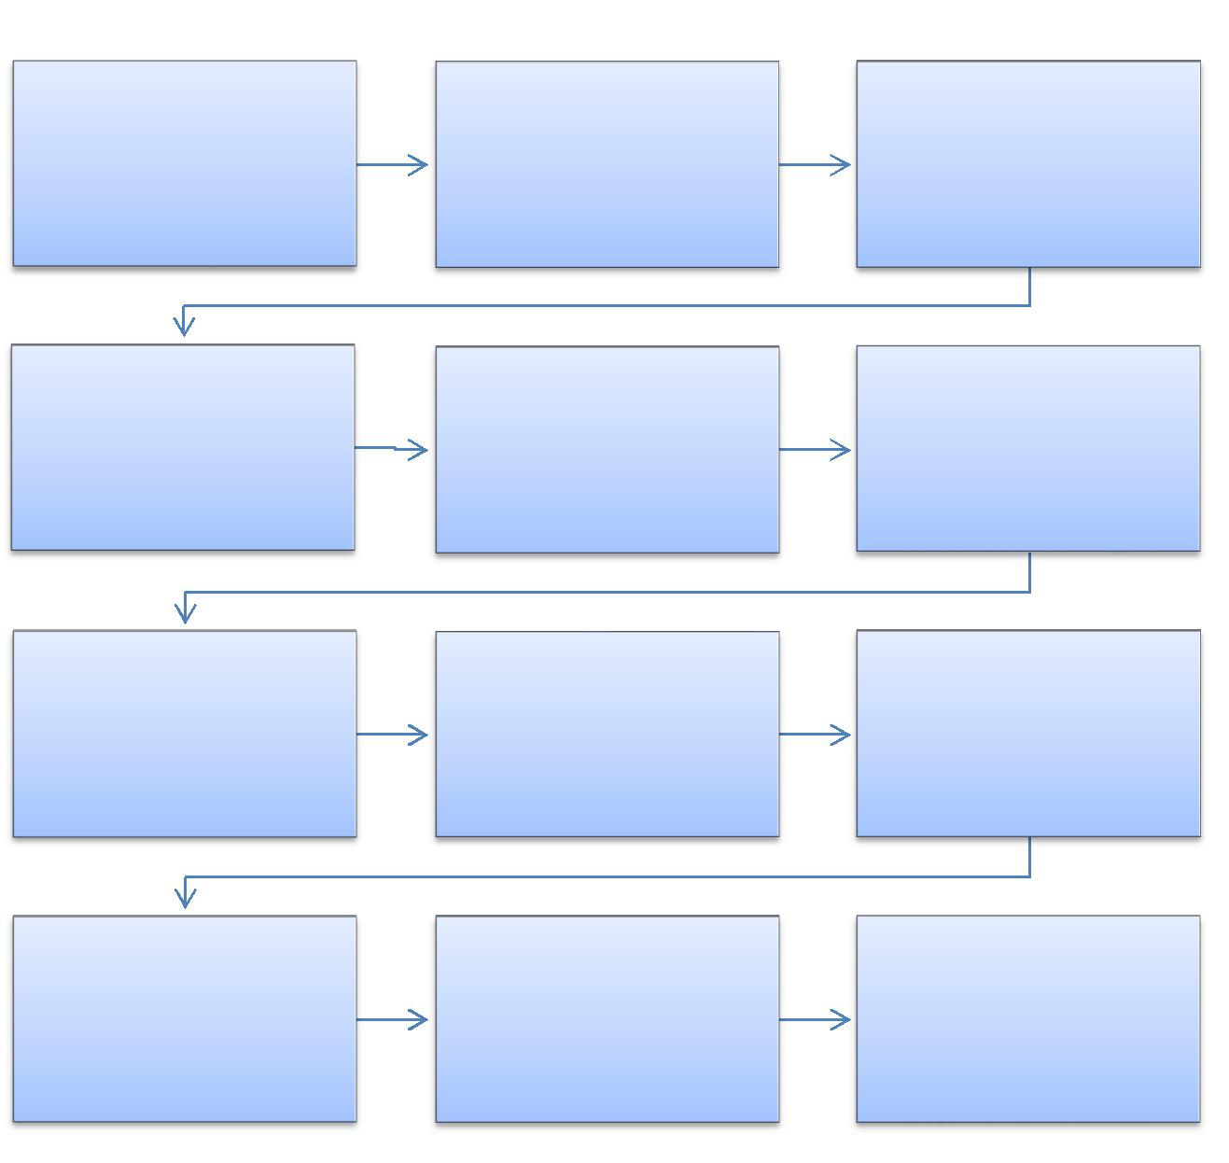

COORDENADOR DO
PROJETO | DIRETORIA DE
Submete projeto a | PLANEJAMENTO/DPDI
aprovação externa e | Cadastra projeto no
interna e encaminha para | SIMEC,faz análise técnica.
tramitação

REITORIA | ÓRGÃO CONCEDENTE
Autoriza no sistema | /MEC
SIMEC. | Análise para liberação do
 | crédito no sistema SIAFI.

PROPLAN _{DIRCOF}

Autua processo para | Guarda do Processo para
acompanhamento da
 | controle
descentralização e
encaminha a DIRCOF.

PROPLAN | DIRCOF
Autoriza abertura de | Realiza a abertura dos
empenho para a despesa | empenhos e anexa ao
prevista no plano de | processo da
trabalho. | descentralização.

PROPLAN

Autoriza no sistema SIMEC e encaminha para aprovação .

DPDI

Acompanha liberação de crédito e após liberação , solicita formalização de processo e comunica ao coordenador do Projeto.

COORDENADOR DO
PROJETO

Após liberação do crédito , prepara memorando motivando a execução.

CPC

Aguarda prestação de contas(comprovação de cumprimento do objeto) do coordenador para lançamento no SIMEC.

299

PODER EXECUTIVO
MINISTÉRIO DA EDUCAÇÃO

FUNDAÇÃO UNIVERSIDADE FEDERAL DE RONDÔNIA – UNIR
PRÓ-REITORIA DE PLANEJAMENTO-PROPLAN

2.3.2 DESCENTRALIZAÇÃO DE CRÉDITOS RECEBIDOS DE OUTROS MINISTÉRIOS

OBJETIVO: Execução de Créditos descentralizados no orçamento

UNIDADE RESPONSÁVEL: Pró-Reitoria de Planejamento/PROPLAN

LEGISLAÇÃO: PORTARIA Nº 549/Ministério da Educação, de 16 de abril de 2013. Descentralização de Créditos - Compreende a transferência de valores para execução de ações de interesse da unidade orçamentária descentralizadora e consecução do objeto previsto no programa de trabalho pela unidade orçamentária descentralizada.

Termo de Descentralização: instrumento por meio do qual é ajustada a descentralização de crédito entre órgãos e/ou entidades integrantes dos Orçamentos Fiscal e da Seguridade Social da União, para execução de ações de interesse da unidade orçamentária descentralizadora e consecução do objeto previsto no programa de trabalho, respeitada fielmente a classificação funcional programática.

REQUISITOS:

- Elaboração de Termo de Cooperação e Plano de Trabalho de acordo com as orientações do Órgão Concedente.

- Parecer da Diretoria de Planejamento, Desenvolvimento e Informação sobre a adequação do Plano de Trabalho.
- Aprovação pela Reitoria.
- Submissão da proposta ao Concedente.

- Aprovado a proposta pelo órgão concedente, a Unidade Responsável deverá comunicar o fato imediatamente à PROPLAN para acompanhamento da descentralização.

- Efetuada a descentralização a Unidade responsável deverá solicitar à Reitoria a nomeação do executor do Termo de Descentralização.

- A execução dos recursos descentralizados será liberada pela PROPLAN mediante comprovação da aprovação do projeto nas instâncias internas da UNIR (projeto institucionalizado)

- A execução dos recursos descentralizados segue os mesmos PROCEDIMENTO dos recursos orçamentários, conforme IN 008/UNIR/PROPLAN/2014 de 07 de maio de 2014.

- No prazo de 30 dias após término do Termo de Cooperação o Executor encaminhará ao Órgão Concedente e a Coordenadoria de Prestação de Contas/CPC/DIRCOF o relatório de cumprimento do objeto.

300

PODER EXECUTIVO
MINISTÉRIO DA EDUCAÇÃO

FUNDAÇÃO UNIVERSIDADE FEDERAL DE RONDÔNIA – UNIR
PRÓ-REITORIA DE PLANEJAMENTO-PROPLAN

PROCEDIMENTO:

- Executor do Termo (COORDENADOR DO PROJETO) – Participa de Edital e após aprovação, submete projeto às instâncias internas da UNIR, elabora Termo de Cooperação e encaminha para registro na PROPLAN.

- PROPLAN- Recebe documentação e encaminha para analise do projeto.
- DPDI – Análise técnica do projeto.
- PROPLAN – Encaminha para assinatura do Reitor.

- REITORIA- Após análise da Pró-Reitoria de Planejamento, assina Termo de Cooperação e devolve ao coordenador.

- COORDENADOR/PROJETO – recebe Termo devidamente assinado e encaminha para órgão concedente do crédito.

- ÓRGÃO CONCEDENTE – Após aprovação do Termo de Cooperação, libera crédito no sistema SIAFI.

- DPDI – Após liberação do crédito, comunica ao coordenador e solicita formalização de processo.

- PROPLAN – Autua processo, e informa ao coordenador para iniciar a execução do crédito disponibilizado e encaminha processo a DIRCOF. Este processo é autuado com o intuito de registrar os principais fatos a ela inerentes, a cargo da Coordenadoria de Prestação de Contas (Processo específico de controle)

- DIRCOF - Encaminha a Coordenadoria de Prestação de contas para guarda do processo.

- COORDENADOR /PROJETO - Após liberação do crédito, prepara memorando encaminhando a PROPLAN, motivando a execução de despesas que não dependem de procedimento licitatório ou afins (diárias, passagens, bolsas, entre outras) onde deverão ser informadas as despesas devidamente especificadas por elemento de despesa, conforme constante no Plano de Trabalho do Projeto. Para as despesas de aquisições serviços e bens (material de consumo, Serviços de Pessoa Jurídica, material permanente, entre outros deverá ser seguido o que estabelece a IN 008/UNIR/PROPLAN/2014 de 07 de maio de 2014. Para aquisição de Livros deverá ser encaminhado a solicitação a Biblioteca Central e para Equipamentos de Informática à Diretoria de Tecnologia da Informação.

- PROPLAN- Autoriza abertura de empenho para a despesa solicitada pelo coordenador.

- DIRCOF- Realiza a abertura dos empenhos e anexa cópia dos mesmos ao processo da descentralização.

- COORDENADOR /PROJETO – Elabora o relatório de cumprimento do objeto assina junto com o Reitor e envia a Concedente, conforme formulário específico.

- COORDENADORIA DE PRESTAÇÃO DE CONTAS- Aguarda prestação de contas do coordenador arquivamento do processo, solicita do executor copia do cumprimento do objeto.

301

PODER EXECUTIVO
MINISTÉRIO DA EDUCAÇÃO

FUNDAÇÃO UNIVERSIDADE FEDERAL DE RONDÔNIA – UNIR
PRÓ-REITORIA DE PLANEJAMENTO-PROPLAN

PROCEDIMENTO 69 - DESCENTRALIZAÇÃO DE CRÉDITOS ORÇAMENTÁRIOS RECEBIDAS DE OUTROS MINISTÉRIOS.
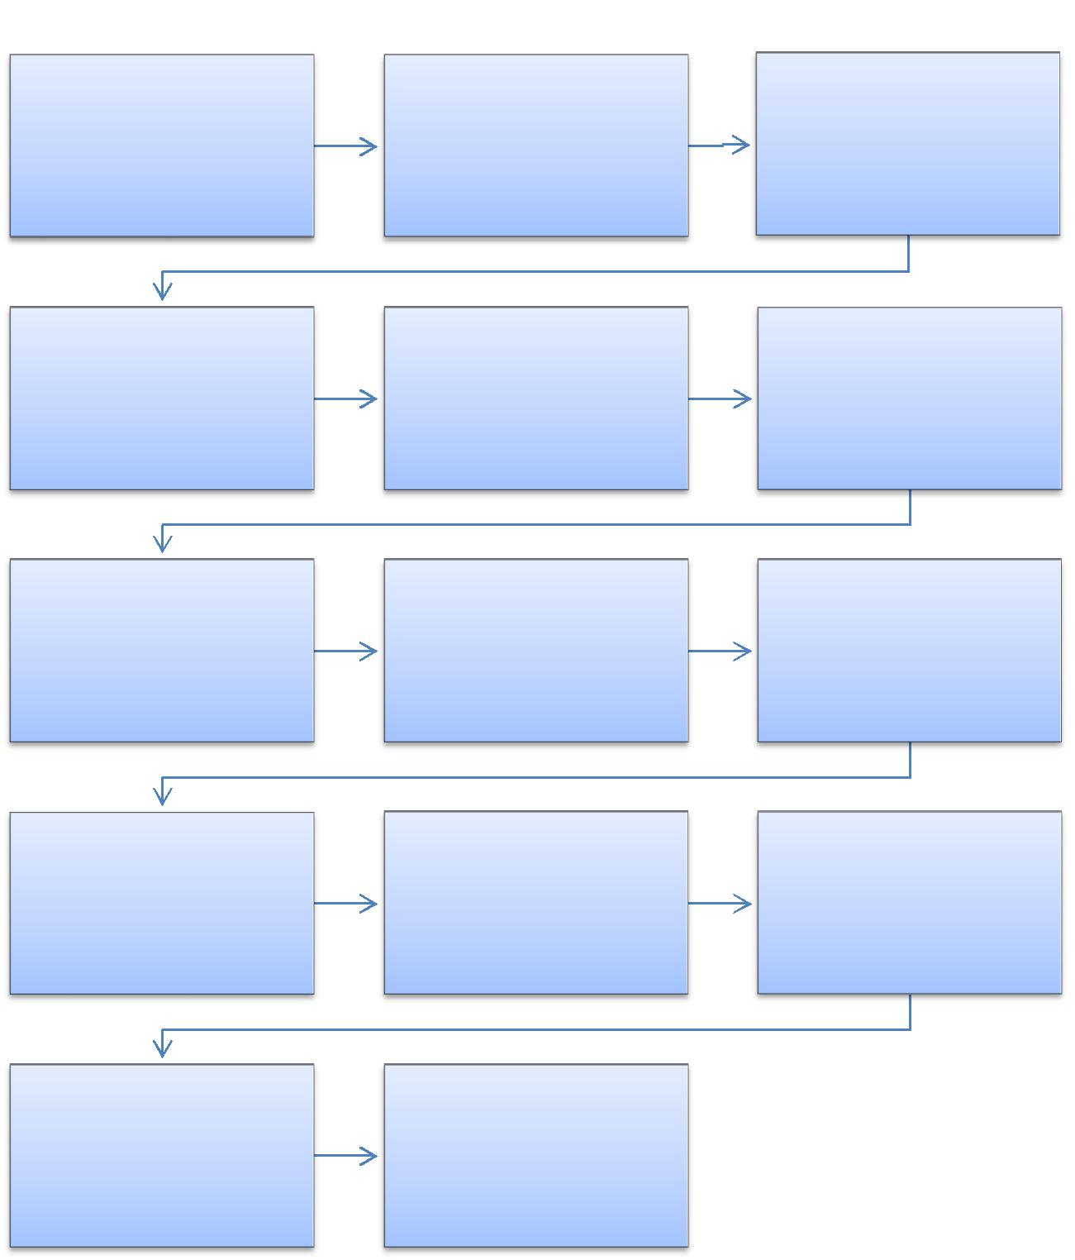

COORDENADOR DO
PROJETO

Submete projeto a

aprovação externa e após aprovação, encaminha para tramitação interna.

PROPLAN

Recebe documentação e | DPDI
encaminha para análise | Análise técnica do projeto.
técnica do projeto.

PROPLAN |  | COORDENADOR DO
 | REITORIA | PROJETO
Após análise do plano de | Assinatura do Termo de | Encaminha para órgão
trabalho, encaminha para
 | Cooperação. | concedente.
aprovação.

 | DPDI | PROPLAN
ÓRGÃO CONCEDENTE | Após liberação,solicita | Autua processo ,
Recebe Termo e libera | formalização de processo | encaminha para controle e
crédito no sistema SIAFI. | e comunica ao | comunica coordenador
 | coordenador. | para inicio da execução.

DIRCOF | COORDENADOR DO | PROPLAN
 | PROJETO
Guarda do processo para |  | Autoriza abertura de
 | Após liberação do crédito , | empenho para a despesa
controle da execução.
 | prepara memorando | prevista no plano de
 | motivando a execução. | trabalho.

DIRCOF | CPC
Realiza a abertura dos | Aguarda prestação de
empenhos e anexa ao | contas(comprovação de
processo da | cumprimento do objeto)
descentralização | do coordenador.

302

PODER EXECUTIVO
MINISTÉRIO DA EDUCAÇÃO

FUNDAÇÃO UNIVERSIDADE FEDERAL DE RONDÔNIA – UNIR
PRÓ-REITORIA DE PLANEJAMENTO-PROPLAN

2.3.3 DESCENTRALIZAÇÃO DE CRÉDITOS TRANSFERIDOS PARA OUTROS ÓRGÃOS

OBJETIVO: Execução de Créditos descentralizados no orçamento

UNIDADE RESPONSÁVEL: Pró-Reitoria de Planejamento/PROPLAN

LEGISLAÇÃO: PORTARIA Nº 549/Ministério da Educação, de 16 de abril de 2013. Descentralização de Créditos - Compreende a transferência de valores para execução de ações de interesse da unidade orçamentária descentralizadora e consecução do objeto previsto no programa de trabalho pela unidade orçamentária descentralizada.

Termo de Descentralização: Instrumento por meio do qual é ajustada a descentralização de crédito entre órgãos e/ou entidades integrantes dos Orçamentos Fiscal e da Seguridade Social da União, para execução de ações de interesse da unidade orçamentária descentralizadora e consecução do objeto previsto no programa de trabalho, respeitada fielmente a classificação funcional programática.

REQUISITOS:

- Elaboração de Termo de Cooperação e Plano de Trabalho pelo recebedor do crédito e submissão ao Órgão Concedente.

- Parecer da Diretoria de Planejamento, Desenvolvimento e Informação sobre a adequação do Plano de Trabalho.
- Aprovação pela Reitoria.

- Aprovado a Unidade Responsável deverá comunicar o fato imediatamente à PROPLAN para acompanhamento da descentralização.

- Efetuada a descentralização a Unidade responsável deverá informar ao Órgão recebedor do crédito.

- O órgão ou entidade recebedora dos recursos deverá encaminhar a UNIR relatório de cumprimento do objeto pactuado até 60 dias do término do prazo para cumprimento do objeto estabelecido no Termo de Cooperação. (Art 6º § 1°. da Portaria Nº 549, DE 16 DE ABRIL DE 2013.

  - O Termo de Cooperação deverá ser registrado no Sistema Integrado de Administração Financeira do Governo Federal - SIAFI, quando da descentralização do crédito. (Art 1º § 2°. da Portaria Nº 549, DE 16 DE ABRIL DE 2013).

  - O concedente deverá disponibilizar em seu sítio eletrônico na Internet o referido termo de cooperação, sem necessidade de publicação do mesmo no Diário Oficial da União - DOU.( Art 1º § 4º. da Portaria Nº 549, DE 16 DE ABRIL DE 2013).

PROCEDIMENTO:

  - UGR/SOLICITANTE– Submete projeto para análise técnica.
- PROPLAN – Recebe termo de cooperação e procede análise orçamentária.

303

PODER EXECUTIVO
MINISTÉRIO DA EDUCAÇÃO

FUNDAÇÃO UNIVERSIDADE FEDERAL DE RONDÔNIA – UNIR
PRÓ-REITORIA DE PLANEJAMENTO-PROPLAN

- DPDI- procede análise técnica da documentação recebida e encaminha a
PROPLAN.

- PROPLAN– Autua processo, autoriza a descentralização e encaminha para publicação do interessado.

- UGR/SOLICITANTE – Após ciência, publica descentralização no sítio eletrônico da UNIR e comunica a DPDI.

- DPDI- Descentraliza crédito orçamentário e encaminha para liberação do financeiro.

- DIRCOF – Descentraliza recurso financeiroUGR/SOLICITANTE – Acompanha a execução do objeto da descentralização, comunica ao órgão recebedor e após execução prepara prestação de contas.

- COORDENADORIA DE PRESTAÇÃO DE CONTAS/CPC- Aguarda prestação de contas do solicitante (comprovação do cumprimento do objeto).

PROCEDIMENTO 70 - DESCENTRALIZAÇÃO DE CRÉDITOS ORÇAMENTÁRIOS TRANSFERIDOS DA UNIR PARA OUTROS ÓRGÃOS
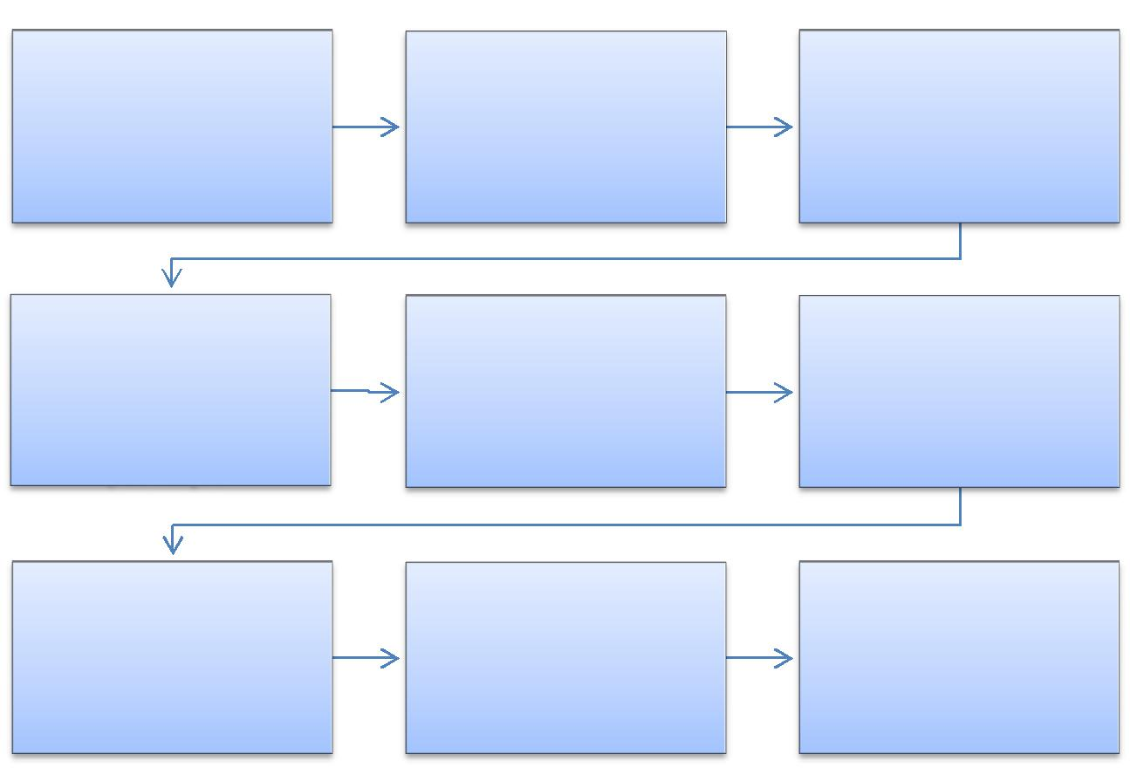

UGR/SOLICITANTE | PROPLAN | DPDI
Submete projeto para | Recebe documentação e
 |  | Faz análise técnica da
análise técnica . | procede análise
 |  | documentação.
 | orçamentária.
PROPLAN
Autua processo e | UGR/SOLICITANTE | DPDI
autoriza a | Após ciência , publica | Descentraliza crédito
descentralização,
 | descentralização. | orçamentário.
encaminha para
publicação.
 | UGR / SOLICITANTE | CPC
DIRCOF | Acompanha a execução | Aguarda prestação de
Descentralização de | do objeto da | contas(comprovação de
crédito orçamentário. | descentralização. | cumprimento do objeto)
 |  | da UGR solicitante.

304

PODER EXECUTIVO
MINISTÉRIO DA EDUCAÇÃO

FUNDAÇÃO UNIVERSIDADE FEDERAL DE RONDÔNIA – UNIR
PRÓ-REITORIA DE PLANEJAMENTO-PROPLAN

3 PROCEDIMENTO DE COMPRAS, CONTRATOS E LICITAÇÕES.

3.1 AQUISIÇÃO DE BENS

3.1.1 AQUISIÇÃO DE BENS DE CONSUMO E PERMANENTE

ASSUNTO: Aquisição de Bens de Consumo e Permanente.

LEGISLAÇÃO: Lei nº 8.666/1993; Instrução Normativa Nº 017/UNIR/PRAD/2015

PROCEDIMENTO:

- UNIDADE REQUISITANTE- Motiva o pedido e elabora o Termo de Referência, juntando ao pedido 03 (três) cotações de preços e o Mapa Comparativo de preços (conforme modelo disponibilizado pela DCCL) e encaminha à DCCL para análise.

- DCCL- Análise do Termo e demais documentos, conforme legislação vigente, se favorável encaminha ao Ordenador de Despesa, se necessário ajustes/correções devolve a unidade requisitante para proceder às adequações.

- PROPLAN- Homologa o Termo de Referência, autoriza a abertura de processo para licitação e emite pré-empenho.

- DCCL – Enquadramento da despesa e elabora minuta de edital de licitação e encaminha para parecer jurídico.

- PROJUR- Emite parecer e remete à DCCL para prosseguimento da licitação ou ajustes para adequação à legislação.
- DCCL – Prepara a licitação na modalidade correspondente.
- PROPLAN- Homologa a licitação.

- DCCL/CCC- Formaliza Ata de Registro de Preços.
- PROPLAN- Autoriza a emissão do empenho.
- DIRCOF- Emite nota de empenho e despacha processo para trâmites internos.

- ALMOXARIFADO/PATRIMÔNIO- Encaminha a nota de empenho ao fornecedor em formulário próprio conforme anexo I da IN 009/UNIR/PRAD/2014, recebe os bens e distribui a unidade requisitante, após entrega despacha processo para pagamento.

- PROPLAN- Autoriza pagamento.
- DIRCOF- Pagamento e arquivamento do processo.

305

PODER EXECUTIVO
MINISTÉRIO DA EDUCAÇÃO

FUNDAÇÃO UNIVERSIDADE FEDERAL DE RONDÔNIA – UNIR
PRÓ-REITORIA DE PLANEJAMENTO-PROPLAN

PROCEDIMENTO 71 - AQUISIÇÃO DE BENS DE CONSUMO E PERMANENTE
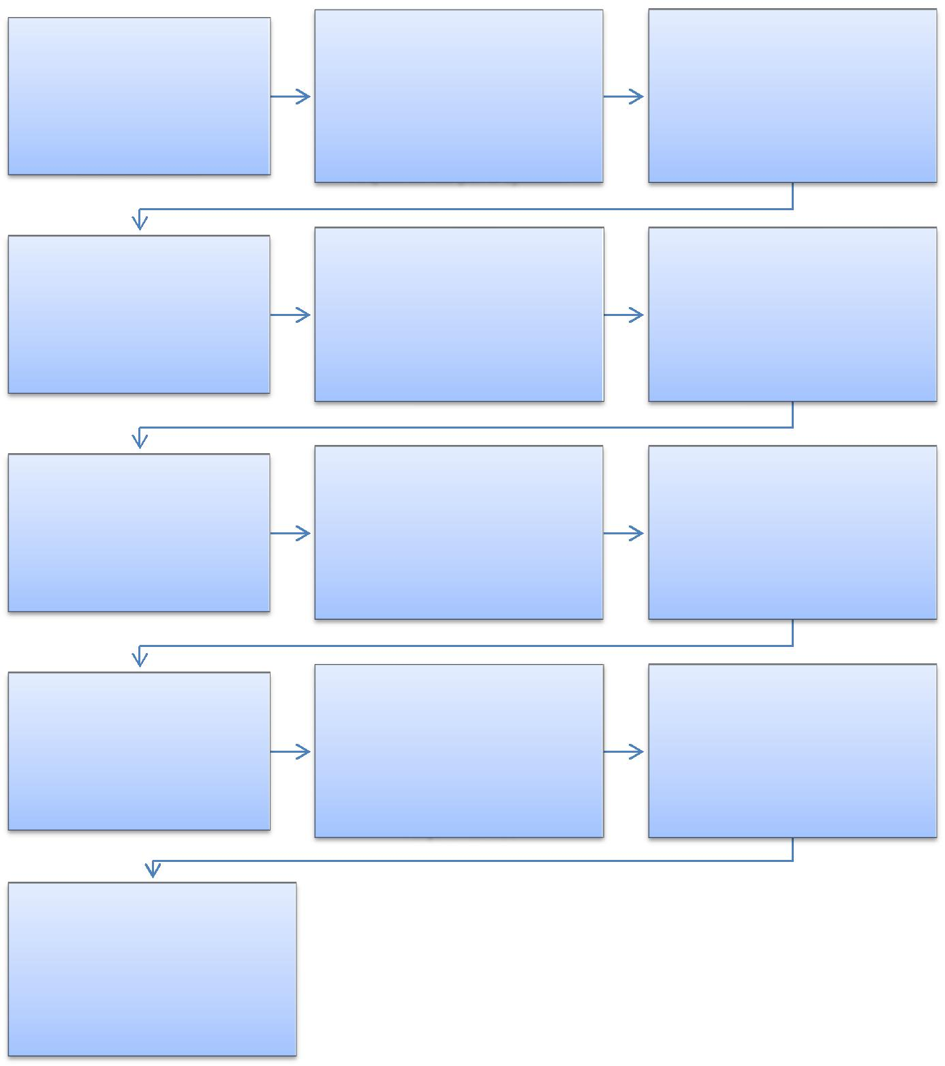

UNIDADE REQUISITANTE

Solicita a compra ,

juntamente com Termo de Referência ,Pesquisa de preços e demais documentos.

DCCL/CCC

Enquadramento da despesa e elaboração da minuta do Edital de Licitação.

PROPLAN

Ordenador de despesa
homologa licitação.

DIRCOF

Emite nota de empenho e despacha processo para recebimento dos bens.

DIRCOF

Pagamento e arquivamento
processo.

DCCL

Análise técnica e emite parecer, se favorável encaminha ao ordenador de despesa, se desfavorável devolve pedido ao requisitante para ajustes.

PROJUR

Análise e aprovação do Edital.

DCCL/CCC

Formaliza Ata de Registro de
Preços (se for o caso).

COORD. DE ALMOXARIFADO
OU PATRIMÔNIO

Entrega empenho ao fornecedor via ofício e recebe materiais para distribuição na unidade requisitante.

PROPLAN

Aprova Termo de
Referência, autua processo
e emite pré-empenho.

DCCL

Realização da licitação para
compra dos bens.

PROPLAN

Autoriza a emissão do
empenho.

PROPLAN

Autoriza Pagamento.

306

PODER EXECUTIVO
MINISTÉRIO DA EDUCAÇÃO

FUNDAÇÃO UNIVERSIDADE FEDERAL DE RONDÔNIA – UNIR
PRÓ-REITORIA DE PLANEJAMENTO-PROPLAN

3.1.2 AQUISIÇÃO DE MATERIAL DE INFORMÁTICA

CONCEITO: Aquisição remunerada de bens para fornecimento de uma só vez ou parceladamente.

LEGISLAÇÃO: Lei nº 8.666/1993; Lei n.º 10.520/2002; Decreto nº 2.271/1997; IN SLTI/MPOG nº 4, de 2010

PROCEDIMENTO

- UNIDADE REQUISITANTE - Motiva o pedido através do modelo de documento de Oficialização de Demanda devidamente assinado, e registro autorizando o uso de recursos financeiros pelo responsável de sua respectiva UGR, juntando ao pedido 03 (três) cotações de preços e o Mapa Comparativo de preços (conforme modelo disponibilizado pela Diretoria de Compras, Contratos e Licitações-DCCL) e encaminha à Diretoria de Tecnologia da Informação- DTI para análise .

- DTI – Elabora o Termo de Referência e encaminha a documentação à Pró-Reitoria de Planejamento-PROPLAN para formalização de processo.
- PROPLAN - Formaliza processo e encaminha à DCCL.

- DCCL - Analisa o termo de referência quanto a sua conformidade para viabilizar os trâmites do processo de licitação e se favorável encaminha ao Ordenador de Despesa, se necessário ajustes/correções devolve a unidade requisitante para proceder às adequações.

- PROPLAN- Homologa o Termo de Referência, autoriza a abertura de processo para licitação e emite pré-empenho.

- DCCL – Enquadramento da despesa e elabora minuta de edital de licitação e encaminha para parecer jurídico.

- PROJUR- Emite parecer e remete à DCCL para prosseguimento da licitação ou ajustes para adequação à legislação.
- DCCL – Prepara a licitação na modalidade correspondente.

- DTI - Acompanha e emite parecer técnico das propostas na seleção dos fornecedores.
- PROPLAN- Homologa a licitação.
- DCCL/CCC- Formaliza Ata de Registro de Preços.
- PROPLAN- Autoriza a emissão do empenho.

- DIRCOF- Emite nota de empenho e despacha processo para trâmites internos.

- CAL (Coordenação de Almoxarifado) - Encaminha a nota de empenho ao fornecedor em formulário próprio conforme anexo I da IN 009/UNIR/PRAD/2014

- CAL/DTI - Recebem o material, atestam a nota fiscal certificando que o material confere com o Termo de Referência.

- DTI/CP (Coordenação de Patrimônio) – Distribuem à unidade requisitante, após entrega despacha processo para pagamento.
- PROPLAN- Autoriza pagamento.
- DIRCOF- Pagamento e arquivamento do processo.

307

PODER EXECUTIVO
MINISTÉRIO DA EDUCAÇÃO

FUNDAÇÃO UNIVERSIDADE FEDERAL DE RONDÔNIA – UNIR
PRÓ-REITORIA DE PLANEJAMENTO-PROPLAN

PROCEDIMENTO 72 - AQUISIÇÃO DE MATERIAL DE INFORMÁTICA

UNIDADE REQUISITANTE

Solicita a compraem
formulário próprio

- juntamente com cotação de preços e demais documentos.

DCCL

Análise técnica e emite parecer, se favorável encaminha ao ordenador de despesa, se desfavorável devolve pedido ao requisitante para ajustes..

PROJUR

Análise e aprovação do Edital.

DCCL/CCC

Formaliza Ata de Registro de
Preços (se for o caso).

CAL/DTI/CP

Entrega empenho ao fornecedor via ofício e recebe materiais para distribuição na unidade requisitante.

DTI

Elabora o Termo de Referência e encaminha a documentação

- Pró-Reitoria de Planejamento-PROPLAN para formalização de processo.

PROPLAN

Aprova Termo de
Referência, autua processo e
emite pré-empenho.

DCCL/DTI

Realização da licitação

PROPLAN

Autoriza a emissão do
empenho.

PROPLAN

Autoriza Pagamento

PROPLAN

Formaliza processo

DCCL/CCC

Enquadramento da despesa e elaboração da minuta do Edital de Licitação.

PROPLAN

Ordenador de despesa
homologa licitação.

DIRCOF

Emite nota de empenho e despacha processo para recebimento dos bens.

DIRCOF

Pagamento e arquivamento
processo.

308

PODER EXECUTIVO
MINISTÉRIO DA EDUCAÇÃO

FUNDAÇÃO UNIVERSIDADE FEDERAL DE RONDÔNIA – UNIR
PRÓ-REITORIA DE PLANEJAMENTO-PROPLAN

FORMULÁRIO 89 - DOCUMENTO DE OFICIALIZAÇÃO DE DEMANDA

AQUISIÇÃO DE SOLUÇÕES DE TI

- IDENTIFICAÇÃO DA ÁREA REQUISITANTE DA SOLUÇÃO

UNIDADE/SETOR:

NOME DO PROJETO:
CONTA DA FONTE DE RECURSOS:
VALOR TOTAL
DISPONIBILIZADO(R$):
NOME DO REQUISITANTE:
E-MAIL: | DATA: | TELEFONE:

- DEMANDAS

ITEM | DESCRIÇÃO | Valor Unitário | Qtd. | Total
 |  | Estimado(R$) | Requerida

- MOTIVAÇÃO / JUSTIFICATIVA / RESULTADOS A SEREM ALCANÇADOS/ OBJETIVOS ESTRATÉGICOS DO PDI A SEREM ALCANÇADOS

- ASSINATURA/AUTORIZAÇÃO

309

PODER EXECUTIVO
MINISTÉRIO DA EDUCAÇÃO

FUNDAÇÃO UNIVERSIDADE FEDERAL DE RONDÔNIA – UNIR
PRÓ-REITORIA DE PLANEJAMENTO-PROPLAN

Em conformidade com o art. 11°, incisos I,II, III e IV da Instrução Normativa n° 4 de 11 de setembro de 2014, emitida pela Secretaria de Logística e Tecnologia da Informação do Ministério do Planejamento, Orçamento e Gestão, encaminha-se a DIRETORIA DE TECNOLOGIA DA INFORMAÇÃO - DTI para providências:

A U T O R I D A D E C O M P E T E N T E D A Á R E A R E Q U I S I T A N T E D A S O L U Ç Ã O

Data:___/___/_____.

Ass.__________________________________

Carimbo do Dirigente da Unidade Requisitante

5. IDENTIFICAÇÃO DA ÁREA DE TECNOLOGIA DA INFORMAÇÃO

Integrante |  | SIAP
Técnico: |  | E:
E-mail: |  | Tel.:

Conforme com o art. 11°, § 1º área de Tecnologia da Informação avaliará o alinhamento da contratação ao PDTI e indicará o Integrante Técnico. Encaminha-se a para providências:

A U T O R I D A D E C O M P E T E N T E D A Á R E A D E T E C N O L O G I A D A I N F O R M A Ç Ã O

Data:___/___/_____.

________________________________
Carimbo do Dirigente da Unidade de TI

E N C A M I N H A M E N T O

310

PODER EXECUTIVO
MINISTÉRIO DA EDUCAÇÃO

FUNDAÇÃO UNIVERSIDADE FEDERAL DE RONDÔNIA – UNIR
PRÓ-REITORIA DE PLANEJAMENTO-PROPLAN

Em conformidade com o art. 11°, § 2° da Instrução Normativa n° 4 de 11 de setembro de 2014, emitida pela Secretaria de Logística e Tecnologia da Informação do Ministério do Planejamento, Orçamento e Gestão, encaminha-se a Pró-Reitoria de Planejamento - PROPLAN para:

I – decidir motivadamente sobre o prosseguimento da contratação;

- – indicar o Integrante Administrativo para composição da Equipe de Planejamento da Contratação, quando da continuidade da contratação; e

- – instituir a Equipe de Planejamento da Contratação conforme exposto no art. 2º, inciso IV da IN 04 /2014.

6. IDENTIFICAÇÃO DA ÁREA ADMINISTRATIVA

Integrante |  | SIAP
administrativo: |  | E:
E-mail: |  | Tel.:

APROVAÇÃO

Aprovo o prosseguimento da contratação, considerando sua relevância e oportunidade em relação aos objetivos estratégicos e as necessidades da Área Requisitante. Desta forma, institui-se a Equipe de Planejamento da Contratação conforme exposto no art. 2º, inciso IV da IN 04 /2014

A U T O R I D A D E C O M P E T E N T E D A Á R E A A D M I N I S T R A T I V A

Data:___/___/_____.

________________________________

Carimbo do Dirigente da Unidade

311

PODER EXECUTIVO
MINISTÉRIO DA EDUCAÇÃO

FUNDAÇÃO UNIVERSIDADE FEDERAL DE RONDÔNIA – UNIR
PRÓ-REITORIA DE PLANEJAMENTO-PROPLAN

3.1.3 AQUISIÇÃO DE BENS E SERVIÇOS POR MEIO DE ATAS DE REGISTRO DE PREÇOS

LEGISLAÇÃO: Lei nº 8.666/1993; Decreto nº 7.892/2013 REQUISITOS

- Elaboração de Memorando pelo gestor da área requisitante dirigido ao Gestor da Ata de Registro de Preços no qual constem os quantitativos pretendidos e a indicação de recursos orçamentários disponíveis para aquisição e a justificativa para compra.

- Controle de saldo da Ata de Registro de Preço pelo gestor da Ata.

- Parecer do Gestor da Ata de Registro de Preços sobre a existência de saldo disponível para aquisição, previsão de demandas a favor da unidade requisitante.
- Autorização da despesa pelo ordenador de despesa /PROPLAN.
- Efetivação do empenho pela Diretoria de Orçamento, Finanças e Contabilidade.

PROCEDIMENTO

- UGR/SOLICITANTE– Encaminha pedido de compra para análise do Gestor da Ata, via memorando.

- GESTOR DA ATA – Verifica a existência de saldo dos itens solicitados e informa ao solicitante.

- UGR/SOLICITANTE- Se existe disponibilidade de itens, encaminha ao Ordenador de Despesas (PROPLAN) para autorização da despesa.

- PROPLAN– Autua processo, autoriza a emissão de empenho junto à DIRCOF.

- DIRCOF – Emite o empenho e entrega ao solicitante para envio da nota de empenho ao fornecedor e certificação da nota em caso de serviços. Para processos de aquisição de materiais - encaminha-se ao almoxarifado/Patrimônio para entrega da nota de empenho ao fornecedor e certificação da nota.

- ALMOXARIFADO OU SOLICITANTE - Após certificação da nota, encaminha a
PROPLAN.
- PROPLAN - Autorização de pagamento.
- DIRCOF – Pagamento e arquivamento do processo.

312

PODER EXECUTIVO
MINISTÉRIO DA EDUCAÇÃO

FUNDAÇÃO UNIVERSIDADE FEDERAL DE RONDÔNIA – UNIR
PRÓ-REITORIA DE PLANEJAMENTO-PROPLAN

PROCEDIMENTO 73 - AQUISIÇÃO DE BENS E SERVIÇOS POR MEIO DE ATAS DE REGISTRO DE PREÇOS GERENCIADAS PELA UNIR
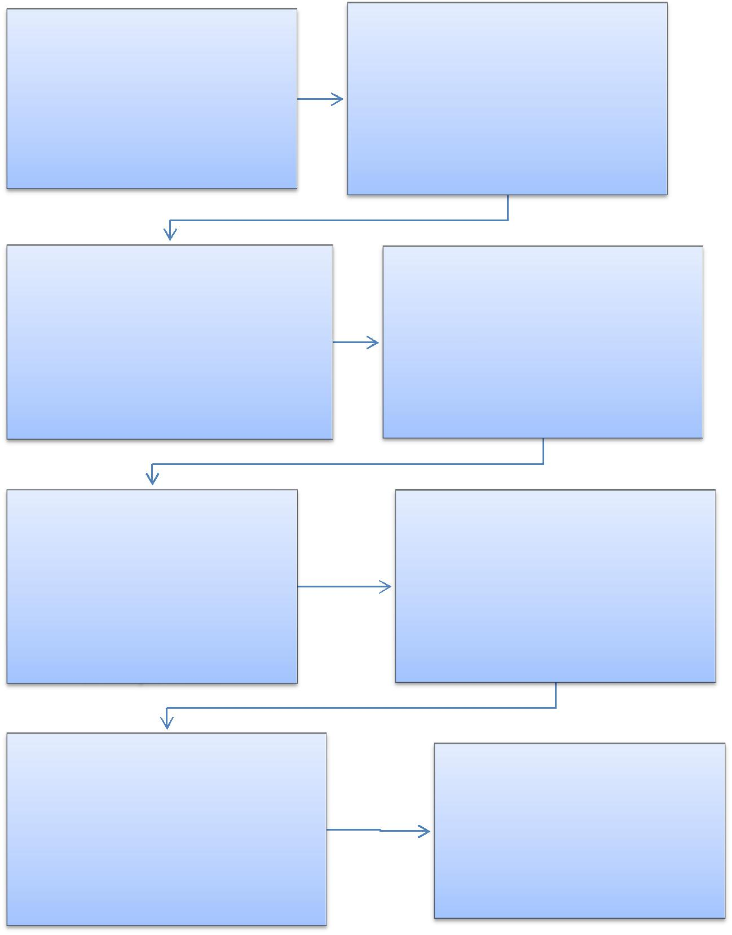

UGR/SOLICITANTE

Encaminha pedido de compra para
análise do Gestor da Ata, via
memorando.

UGR/SOLICITANTE

Se existe disponibilidade de itens,

encaminha ao Ordenador de Despesas (PROPLAN) para autorização da despesa

DIRCOF

Emite o empenho e entrega ao
solicitante para envio da nota de
empenho ao fornecedor e certificação
da nota em caso de serviços. Para
processos de aquisição de materiais -
encaminha-se ao
almoxarifado/Patrimônio para entrega
da nota de empenho ao fornecedor e
certificação da nota.

GESTOR DA ATA

Verifica a existência de saldo dos itens
solicitados e informa ao solicitante.

PROPLAN

Autua processo, autoriza a emissão de
empenho junto à DOFC.

ALMOXARIFADO OU SOLICITANTE

Após certificação da nota, encaminha a
PROPLAN.

PROPLAN | DIRCOF
Autoriza o pagamento | Pagamento e arquivamento do
 | processo

313

PODER EXECUTIVO
MINISTÉRIO DA EDUCAÇÃO

FUNDAÇÃO UNIVERSIDADE FEDERAL DE RONDÔNIA – UNIR
PRÓ-REITORIA DE PLANEJAMENTO-PROPLAN

3.2 CONTRATAÇÃO DE SERVIÇOS

3.2.1 CONTRATAÇÃO DE SERVIÇOS CONTINUADOS

LEGISLAÇÃO: Lei nº 8.666/1993; Instrução Normativa Nº 017/UNIR/PRAD/2015.

PROCEDIMENTO:

- UNIDADE REQUISITANTE- Emite Ordem de Serviço designando servidores para compor Equipe de Planejamento da Contratação, dentre os quais será designado o gestor do contrato, pedido, em caso de obras de engenharia a equipe deverá ser composta por servidores da área de engenharia, nos casos de aquisição de itens de informática deverá ser composta por 01 servidor da área requisitante, e 01 servidor da área de Tecnologia da Informação e 01 servidor da área administrativa.

- EQUIPE DE PLANEJAMENTO DA CONTRATAÇÃO – Nos PROCEDIMENTO de contratação de serviços continuados com dedicação exclusiva de mão de obra, antes do início das atividades pertinentes à elaboração do Termo de Referência, a Equipe de Planejamento da Contratação elaborará previamente o competente Plano de Trabalho e o submeterá ao ordenador de despesas para aprovação prévia em conformidade com o disposto no § 3º do artigo 6º da Instrução Normativa n.º 02/2008.

- PROPLAN- Análise e autorização do Plano de Trabalho.

- EQUIPE DE PLANEJAMENTO DA CONTRATAÇÃO - Elabora o Termo de Referência, juntando ao pedido 03 (três) cotações de preços e o Mapa Comparativo de preços (conforme modelo disponibilizado pela DCCL) e encaminha à DCCL para análise da solicitação.

- DIRETORIA DE COMPRAS, CONTRATOS E LICITAÇÃO (DCCL) - Análise do Termo e demais documentos, conforme legislação vigente, se favorável encaminha ao Ordenador de Despesa, se necessário ajustes/correções devolve a unidade requisitante para proceder às adequações.

- PROPLAN- Homologa o Termo de Referência, autoriza a abertura de processo para licitação e emite pré-empenho.

- DCCL – Elabora minuta de edital de licitação e encaminha para parecer jurídico.

- Procuradoria Jurídica - Emite parecer e remete à DCCL para prosseguimento da licitação ou ajustes para adequação à legislação.
- DCCL – Prepara a licitação na modalidade correspondente.
- PROPLAN - Homologa a licitação.

- DCCL/CCC- Formaliza contratos, providencia publicação e encaminha para designação do gestor do contrato.

- PRAD- Emite Portaria de Gestor do Contrato e autua processo de fiscalização do contrato.

- GESTOR DO CONTRATO - Com a guarda do processo, se dirige a unidade responsável para as devidas orientações.

314

PODER EXECUTIVO
MINISTÉRIO DA EDUCAÇÃO

FUNDAÇÃO UNIVERSIDADE FEDERAL DE RONDÔNIA – UNIR
PRÓ-REITORIA DE PLANEJAMENTO-PROPLAN

- COORDENADORIA DE CONTRATOS E CONVÊNIOS- Orienta o fiscal para a execução do contrato.

- GESTOR DO CONTRATO - Agenda reunião com preposto da empresa e com a unidade requisitante, para tratativas contratuais e início dos serviços.

315

PODER EXECUTIVO
MINISTÉRIO DA EDUCAÇÃO

FUNDAÇÃO UNIVERSIDADE FEDERAL DE RONDÔNIA – UNIR
PRÓ-REITORIA DE PLANEJAMENTO-PROPLAN

PROCEDIMENTO 74 - CONTRATAÇÃO DE SERVIÇOS CONTINUADOS
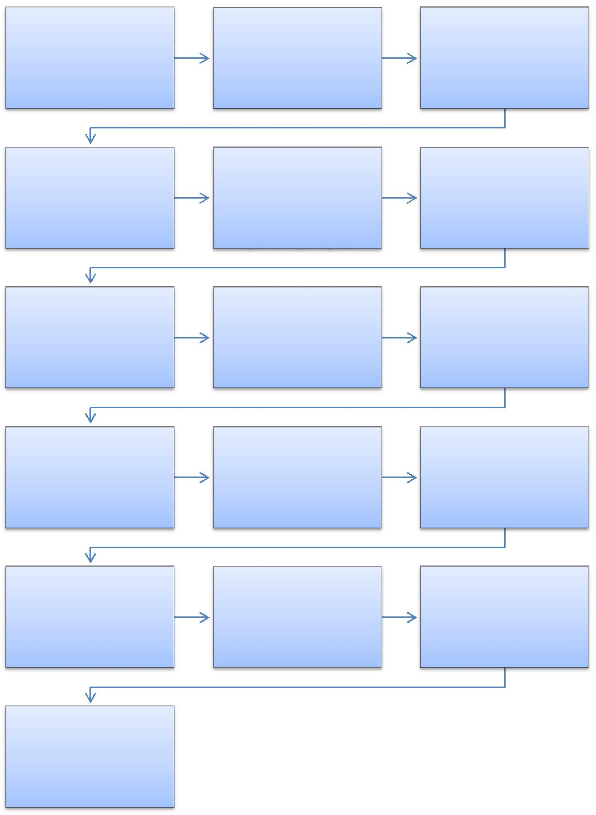

UNIDADE REQUISITANTE

Designa equipe de planejamento da contratação e motiva pedido de contratação do serviço.

EQUIPE DE PLANEJAMENTO DA CONTRATAÇÃO

Elabora Termo de Referência e demais documentos.

DCCL/CCC

Elaboração da minuta do
Edital de Licitação e
contratos.

PROPLAN

Ordenador de despesa homologa licitação e autoriza emissão de empenho.

PRAD

Emite Portaria de Gestor do Contrato e autua processo de fiscalização do contrato.

GESTOR DO CONTRATO

Agenda reunião com preposto da empresa e com a unidade requisitante, para tratativas contratuais.

EQUIPE DE
PLANEJAMENTO DA
CONTRATAÇÃO

Elabora Plano de Trabalho e submente para aprovação do Ordenador de despesa.

DCCL

Análise técnica e emite parecer, se favorável encaminha ao ordenador de despesa, se desfavorável devolve pedido ao requisitante para ajustes.

PROJUR

Análise e aprovação do
Edital e contrato.

DIRCOF

Emite nota de empenho.

GESTOR DO CONTRATO

Com a guarda do processo
se dirige a unidade
responsável para as
devidas orientações.

PROPLAN

Ordenador de Despesa procede análise e aprovação do Plano de Trabalho.

PROPLAN

Aprova Termo de
Referência,autua processo
e emite pré-empenho.

DCCL

Realização da licitação
para contratação do
serviço.

DCCL/CCC

Formaliza contratos, providencia publicação e encaminha para designação do gestor do contrato.

DCCL/CCC

Orienta o fiscal para a execução do contrato.

316

PODER EXECUTIVO
MINISTÉRIO DA EDUCAÇÃO

FUNDAÇÃO UNIVERSIDADE FEDERAL DE RONDÔNIA – UNIR
PRÓ-REITORIA DE PLANEJAMENTO-PROPLAN

3.2.2 CONTRATAÇÃO DE OBRAS E SERVIÇOS DE ENGENHARIA LEGISLAÇÃO: Lei nº 8.666/1993; Instrução Normativa nº 017/UNIR/PRAD/2015. PROCEDIMENTO:

- Equipe de Planejamento da Contratação (DIREA) – A Diretoria de Engenharia e Arquitetura (DIREA), a partir da definição das prioridades pela Administração Superior com base no Plano de Desenvolvimento Institucional (PDI) e decisão do CONSAD sobre orçamento anual, elabora o Projeto ou Termo de Referência e Planilhas e encaminha À Pró-Reitoria de Planejamento para análise preliminar.

- Salvo os casos previstos na legislação, o custo global de referência de obras e serviços de engenharia, será obtido a partir das composições dos custos unitários previstas no projeto ou termo de referência que integra o edital de licitação, menores ou iguais à mediana de seus correspondentes nos custos unitários de referência do Sistema Nacional de Pesquisa de Custos e Índices da Construção Civil (Sinapi).

- PROPLAN – Autoriza os procedimentos iniciais visando a licitação e encaminha à Comissão Especial de Licitação de Obras e Serviços de Engenharia (CELO) para análise documental e elaboração da minuta de edital.

- CELO - A Comissão Especial de Licitação de Obras e Serviços de Engenharia (CELO) analisa a documentação, conforme legislação vigente. Estando o processo em conformidade, encaminha ao Ordenador de Despesa; não estando em conformidade, devolve à DIREA para proceder às adequações.

- PROPLAN- Aprova ou não o Projeto ou Termo de Referência. No caso de aprovação, autoriza a licitação e emite pré-empenho.

- CELO – Elabora minuta de edital de licitação e de contrato encaminha para parecer jurídico.

- Procuradoria Jurídica - Emite parecer sobre minuta de edital e de contrato e remete à CELO para prosseguimento da licitação ou ajustes para adequação à legislação.

- CELO – Realiza a licitação na modalidade correspondente e encaminha para homologação.

- REITORIA (concorrência pública ou tomada preços) OU PROPLAN (modalidade eletrônica) - Homologa a licitação.

- PROPLAN – Autoriza empenho da despesa.

- DIRCOF (DIRCOF) – Emite empenho.

- DCCL/CCC- Formaliza contratos, providencia publicação e encaminha para designação do gestor do contrato.

- PRAD- Emite Portaria de Gestor do Contrato e de fiscalização da obra ou serviço.

317

PODER EXECUTIVO
MINISTÉRIO DA EDUCAÇÃO

FUNDAÇÃO UNIVERSIDADE FEDERAL DE RONDÔNIA – UNIR
PRÓ-REITORIA DE PLANEJAMENTO-PROPLAN

- Coordenadoria de Contratos e Convênios- Orienta o gestor/fiscal para a execução do contrato.

- Gestor do Contrato – Emite e entrega ordem de serviço e adota as demais providências para início da obra ou dos serviços e de fiscalização dos mesmos.

- Gestor do contrato - Agenda reunião com preposto da empresa e com os fiscais da obra ou serviço para tratativas de execução do contrato.

318

PODER EXECUTIVO
MINISTÉRIO DA EDUCAÇÃO

FUNDAÇÃO UNIVERSIDADE FEDERAL DE RONDÔNIA – UNIR
PRÓ-REITORIA DE PLANEJAMENTO-PROPLAN

PROCEDIMENTO 75 - CONTRATAÇÃO DE OBRAS E SERVIÇOS DE ENGENHARIA
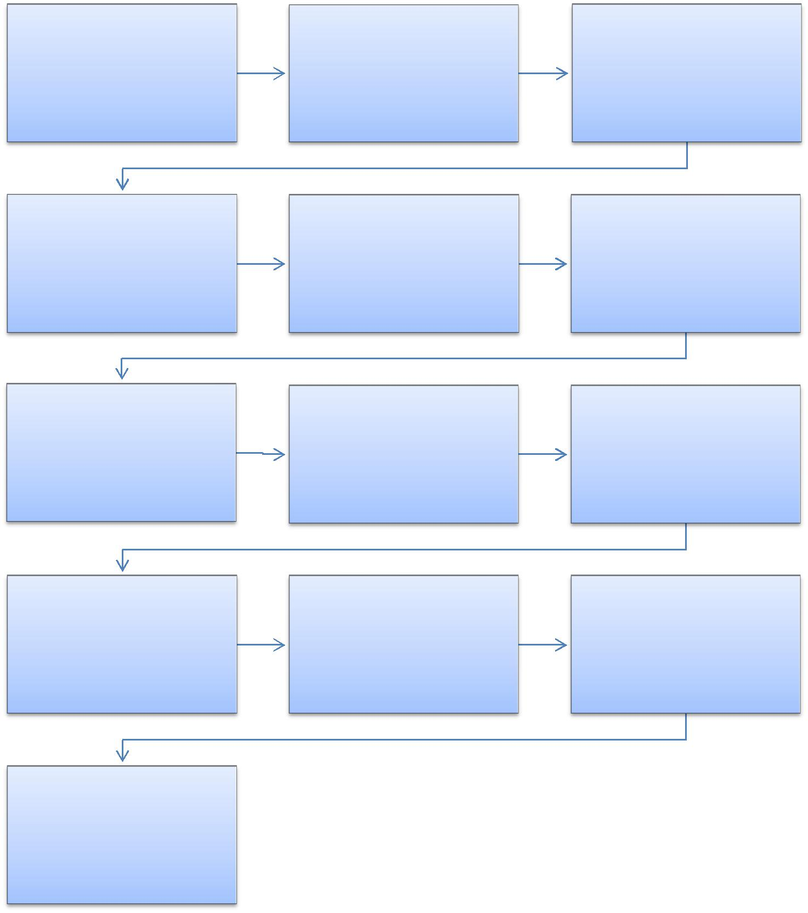

ADMINISTRAÇÃO SUPERIOR

Define as prioridades para contratação do serviço ou obra de acordo com o PDI e decisão CONSAD na Proposta orçamentária.

PROPLAN

O Ordenador de Despesa procede análise e aprovação do Projeto ou Termo de referência, autoriza a licitação. Autua processo e emite pré-
empenho.

CELO

Realização da licitação para
contratação da obra ou do serviço.

DCCL/CCC

Formaliza contratos, providencia publicação e encaminha para designação do gestor do contrato e fiscis da obra ou serviços.

GESTOR DO CONTRATO

Adota providências para inicio
da obra ou serviço e sua
fiscalização.

EQUIPE DE PLANEJAMENTO
(DIREA)

Elabora Projeto ou Termo de referência e planilhas e submente para autorização dos procedimentos iniciais visando licitatação.

CELO

Elaboração da minuta do Edital de
Licitação e contrato.

REITORIA OU PROPLAN

Homologa licitação

PROPAN

Autoriza emissão de empenho.

PRAD

Emite Portaria de Gestor do Contrato e fiscais da obra ou serviço.

CELO

Análise da documentação,
conforme legislação vigente..

PROJUR

Análise e aprovação do Edital e
Minuta de contrato.

DIRCOF

Emite nota de empenho.

DCCL/CCC

Orienta fiscalpara a execução
do contrato

319

PODER EXECUTIVO
MINISTÉRIO DA EDUCAÇÃO

FUNDAÇÃO UNIVERSIDADE FEDERAL DE RONDÔNIA – UNIR
PRÓ-REITORIA DE PLANEJAMENTO-PROPLAN

4 PROCEDIMENTO VIAGENS

4.1 SOLICITAÇÃO DE VIAGEM NACIONAL

LEGISLAÇÃO: Decreto nº 5.992, de 19 de dezembro de 2006; Decreto nº 7.689, de 02/02/2012; Portaria nº 574 de 16/04/2012/MEC e Instrução Normativa 010/UNIR/PROPLAN de 30 de maio de 2014.

- Proposto: Pessoa que viaja e presta contas da viagem realizada, podendo ser classificados como:

- Servidor (UNIR): Servidor público do quadro de pessoal da Fundação Universidade Federal de Rondônia, cadastrado no SIAPE.

- Colaborador Eventual: Toda pessoa que, sem vínculo com o Serviço Público Federal, seja convidado a prestar colaboração de natureza técnica especializada ou participar de evento de interesse da Instituição, em caráter eventual;

- Convidado: Servidor público do Quadro Federal, cadastrado no SIAPE e não
lotado na UNIR;

- Solicitante: Usuário responsável pelo cadastro inicial, prorrogação, complementação e, cancelamento da viagem, bem como pelo cadastro dos dados da prestação de contas do proposto.

- Representante Administrativo: Servidor, formalmente designado, responsável por realizar a pesquisa de preços junto a agência contratada para fornecimento de passagens e inserir os dados da reserva das passagens no SCDP.

- Proponente (Dirigente da UGR): Autoridade responsável pela autorização administrativa do deslocamento, assim como pela aprovação da prestação de contas do proposto;

- Autoridade Superior (Reitoria): Autoridade responsável pela aprovação das viagens internacionais e as urgentes, entendidas estas como viagens cadastradas com prazo inferior a dez dias de antecedência do deslocamento;

- Ordenador de Despesas (Proplan): Autoridade responsável pela autorização para pagamento das diárias e passagens no SCDP.

- Consultor Viagem Internacional: Autoridade responsável por aprovar as viagens internacionais após verificar se o enquadramento legal informado está de acordo com a missão a ser desenvolvida.

- Gestor Setorial (Gestor do SCDP): Servidor responsável pela interação com o Gestor Central do SCDP, assim como por orientar os demais agentes e servidores da UNIR no processo de concessão de diárias e passagens, na aplicação da legislação pertinente e na boa articulação entre os usuários envolvidos. Compete-lhe, ainda, a disseminação das informações e capacitação de todos os usuários, no âmbito da UNIR e de outros órgãos que necessitarem de tal auxílio.

320

PODER EXECUTIVO
MINISTÉRIO DA EDUCAÇÃO

FUNDAÇÃO UNIVERSIDADE FEDERAL DE RONDÔNIA – UNIR
PRÓ-REITORIA DE PLANEJAMENTO-PROPLAN

REQUISITOS:

- Todos os deslocamentos de servidores, a interesse da Administração, serão registrados exclusivamente no Sistema de Concessão de Diárias e Passagens (SCDP).

- Os usuários a serem cadastrados no SCDP, seus perfis e suas respectivas competências serão indicados pela dirigente de cada UGR.

- As propostas de concessão de diárias e passagens, que impliquem em fornecimento de passagens aéreas, deverão ser cadastradas com antecedência mínima de 10 (dez) dias, para os deslocamentos no país, e de 30 (trinta) dias, para os deslocamentos internacionais.

- A autorização para concessão de diárias e passagens para viagem internacional é competência do Ministro da Educação, via SIMEC.

- A apresentação inadequada da prestação de contas obriga o beneficiário de diárias e passagens à devolução dos recursos ao Tesouro da União, no prazo de cinco dias.

- O servidor, o Colaborador Eventual e o Convidado que receber diárias e/ou passagens, encaminharão, à respectiva unidade gestora, os canhotos dos cartões de embarque, o relatório de viagem e outros documentos comprobatórios da viagem, no prazo máximo de cinco dias úteis após o retorno, sob pena de terem suas prestações de contas reprovadas.

PROCEDIMENTO:

- Proposto – Solicita deslocamento, com a devida justificativa e motivo da viagem, com antecedência mínima de 20 dias.

- Solicitante da viagem/UGR- Cadastra viagem com antecedência de 10 dias, se a solicitação estiver fora do prazo, submete a aprovação da autoridade superior.
- Proponente /UGR- Autoriza viagem no sistema SCDP.
- Ordenador de Despesa- Autoriza pagamento da despesa.

- Proposto – No retorno do deslocamento, apresenta prestação de contas com Relatório de Prestação de Contas em formulário próprio (anexo I),devidamente preenchido e assinado pelo proposto, documentos comprobatórios do deslocamento (Cartões de embarque ou comprovante de check-in on-line, quando este for realizado pela internet ou declaração de embarque fornecida pela companhia aérea ou terrestre ou cópias dos Boletins Diários de Veículos (BDV) se a viagem for realizada em veículo oficial).

- Solicitante da UGR–Cadastra prestação de contas no sistema SCDP.

321

PODER EXECUTIVO
MINISTÉRIO DA EDUCAÇÃO

FUNDAÇÃO UNIVERSIDADE FEDERAL DE RONDÔNIA – UNIR
PRÓ-REITORIA DE PLANEJAMENTO-PROPLAN

PROCEDIMENTO 76 - SOLICITAÇÃO DE VIAGENS NACIONAIS E PRESTAÇÃO DE CONTAS.
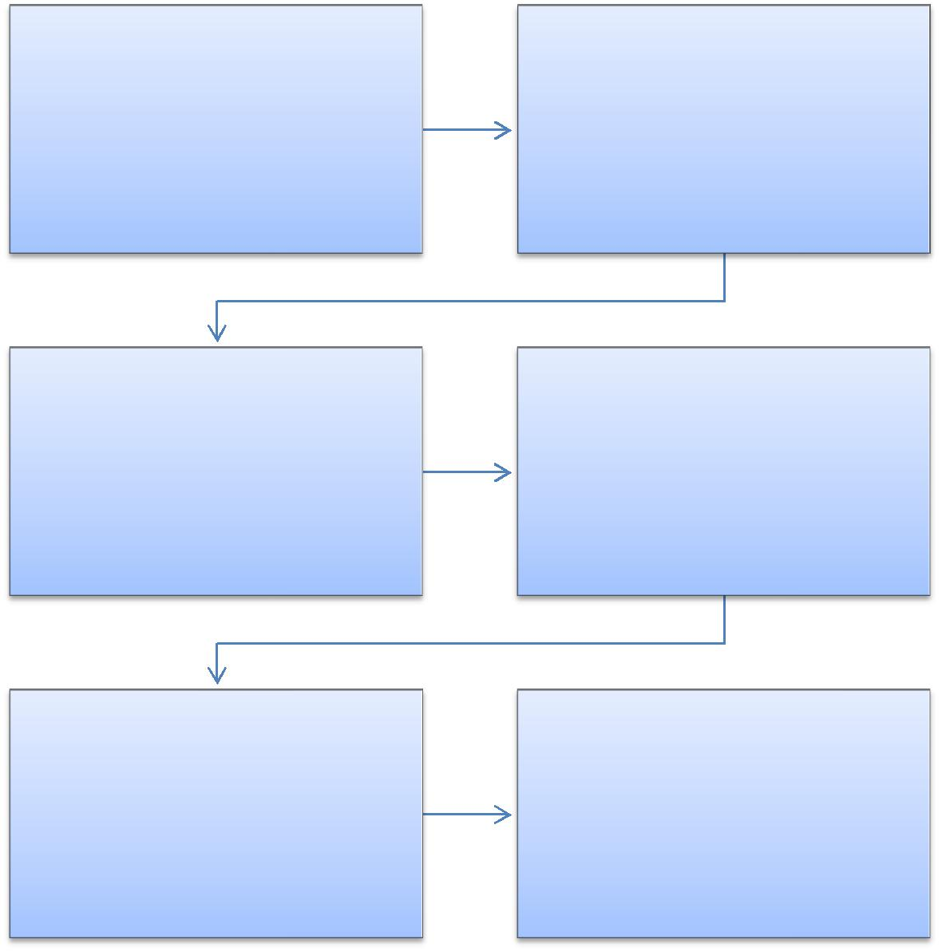

PROPOSTO | SOLICITANTE DA VIAGEM
 | Cadastra viagem com antecedência de
Elabora documento motivador do
 | 10 dias, estando fora do prazo somente
deslocamento, com antecedência de
 | com autorização superior.
20 dias.

PROPONENTE/UGR

ORDENADOR DE DESPESA

Autoriza viagem no sistema SCDP.

Autoriza pagamento da despesa.

PROPOSTO | SOLICITANTE DA VIAGEM
Realiza viagem e após retorno, prepara
 | Cadastra prestação de contas
prestação de contas(anexoI) ,
 | recebida.
anexando comprovantes da viagem.

322

PODER EXECUTIVO
MINISTÉRIO DA EDUCAÇÃO

FUNDAÇÃO UNIVERSIDADE FEDERAL DE RONDÔNIA – UNIR
PRÓ-REITORIA DE PLANEJAMENTO-PROPLAN

FORMULÁRIO 90 – PRESTAÇÃO DE CONTAS DE DIÁRIAS E PASSAGENS - NACIONAL

PRESTAÇÃO DE CONTAS DE DIÁRIAS E
PASSAGENS

Nº

Data:

 | Nome: |  |  |  |  |  |  |  |  | Cargo/ Função:
 |  |  |  | UGR: |  |  |  |  |  |  |  |  | PCDP N°:
 |  | 1 - FORMA DE DESLOCAMENTO
Aérea: |  |  |  |  |  |  | Terrestre: |  |  |  |  |  | Fluvial:
 |  |  |  | Carro Oficial: |  |  |  | Ônibus:
 |  |  |  | 2 – EMPRESA
 |  | Nome: |  |  |  |  |  |  |  |  |  |  | Bilhete n°
Destino: |  |  |  |  |  |  |  | Data Saída: |  |  |  |  | Data Regresso:
 |  |  |  |  | 3 – DIÁRIAS
Diárias Concedidas |  | Valor Unitário: |  | Valor Total: |  |  |  | Diárias |  |  | Valor a Complementar: |  |  |  | Valor a
 |  |  |  |  |  |  |  | Utilizadas: |  |  |  |  |  |  | Restituir:
4 – JUSTIFICATIVA

Objetivo da Viagem:

Órgãos Visitados:

Pessoas Contatadas:

Relatório Síntese:

Obs: Este Relatório deverá ser apresentado ao Solicitante da UGR no prazo de 5 (cinco) dias, após o regresso.

Prestador de Contas

323

PODER EXECUTIVO
MINISTÉRIO DA EDUCAÇÃO

FUNDAÇÃO UNIVERSIDADE FEDERAL DE RONDÔNIA – UNIR
PRÓ-REITORIA DE PLANEJAMENTO-PROPLAN

4.2 SOLICITAÇÃO DE VIAGEM INTERNACIONAL

4.2.1 SOLICITAÇÃO DE VIAGEM INTERNACIONAL – INSTRUÇÃO PROCESSUAL

LEGISLAÇÃO: Decreto nº 5.992, de 19 de dezembro de 2006; Decreto nº 7.689, de 02/02/2012; Portaria nº 574 de 16/04/2012/MEC e Instrução Normativa 010/UNIR/GR de 30 de Maio de 2014.

Proposto: Servidor da UNIR que viaja e presta contas da viagem realizada, podendo ser classificados como:

Solicitante: Usuário responsável pelo cadastro inicial, prorrogação, complementação e, cancelamento da viagem, bem como pelo cadastro dos dados da prestação de contas do proposto.

Representante Administrativo: Servidor, formalmente designado, responsável por realizar a pesquisa de preços junto a agência contratada para fornecimento de passagens e inserir os dados da reserva das passagens no SCDP.

Proponente (Dirigente da UGR): Autoridade responsável pela autorização administrativa do deslocamento, assim como pela aprovação da prestação de contas do proposto;

Autoridade Superior (Reitoria): Autoridade responsável pela aprovação das viagens internacionais e as urgentes, entendidas estas como viagens cadastradas com prazo inferior a dez dias de antecedência do deslocamento;

Ordenador de Despesas (Proplan): Autoridade responsável pela autorização para pagamento das diárias e passagens no SCDP.

Consultor Viagem Internacional: Autoridade responsável por aprovar as viagens internacionais após verificar se o enquadramento legal informado está de acordo com a missão a ser desenvolvida.

Gestor Setorial (Gestor do SCDP): Servidor responsável pela interação com o Gestor Central do SCDP, assim como por orientar os demais agentes e servidores da UNIR no processo de concessão de diárias e passagens, na aplicação da legislação pertinente e na boa articulação entre os usuários envolvidos. Compete-lhe, ainda, a disseminação das informações e capacitação de todos os usuários, no âmbito da UNIR e de outros órgãos que necessitarem de tal auxílio.

REQUISITOS:

- Todos os deslocamentos de servidores, a interesse da Administração, serão registrados exclusivamente no Sistema de Concessão de Diárias e Passagens (SCDP).

- Os usuários a serem cadastrados no SCDP, seus perfis e suas respectivas competências serão indicados pela dirigente de cada UGR.

- As propostas de concessão de diárias e passagens, que impliquem em fornecimento de passagens aéreas, deverão ser cadastradas com antecedência

324

PODER EXECUTIVO
MINISTÉRIO DA EDUCAÇÃO

FUNDAÇÃO UNIVERSIDADE FEDERAL DE RONDÔNIA – UNIR
PRÓ-REITORIA DE PLANEJAMENTO-PROPLAN

mínima de 10 (dez) dias, para os deslocamentos no país, e de 30 (trinta) dias, para os deslocamentos internacionais.

- A autorização para concessão de diárias e passagens para viagem internacional é competência do Ministro da Educação, via SIMEC.

- A apresentação inadequada da prestação de contas obriga o beneficiário de diárias e passagens à devolução dos recursos ao Tesouro da União, no prazo de cinco dias.

- O servidor que receber diárias e/ou passagens, encaminhará, à respectiva unidade gestora, os canhotos dos cartões de embarque, o relatório de viagem e outros documentos comprobatórios da viagem, no prazo máximo de cinco dias úteis após o retorno, sob pena de terem suas prestações de contas reprovadas.

PROCEDIMENTO:

1. Docente protocola requerimento de autorização para afastamento, junto ao Departamento a que está vinculado;
2. Departamento aprova o deslocamento;

3. Departamento submete ao Núcleo de sua vinculação, para autuação de processo e manifestação sobre disponibilidade orçamentária, quando houver concessão de diárias e/ou passagens;
4. Núcleo autua processo;

5. Núcleo envia os autos ao Gabinete da Reitoria, para emissão do “Despacho do Reitor”, informando da disponibilidade orçamentária para cobertura das despesas com diárias e/ou passagens, se houver.

6. Não havendo despesas com diárias e/ou pass agens emite-se autorização (“Despacho do Reitor”), com ônus limitado;

7. Havendo concessão de diárias e/ou passagens, o Reitor solicita autorização para execução da despesa, no SIMEC encaminha ao ordenador de despesa.

8. Ordenador de despesa/PROLAN - autoriza despesa

9. Após emissão da autorização para execução da despesa com diárias e/ou passagens, emite -se autorização (“Despacho do Reitor”), com

ônus; Gabinete da Reitoria encaminha para publicação, no DOU; 10. Após publicação do “Despacho do Reitor”, no DOU, os autos s ão
restituídos ao Núcleo solicitante, para cadastramento no SCDP.

325

PODER EXECUTIVO
MINISTÉRIO DA EDUCAÇÃO

FUNDAÇÃO UNIVERSIDADE FEDERAL DE RONDÔNIA – UNIR
PRÓ-REITORIA DE PLANEJAMENTO-PROPLAN

PROCEDIMENTO 77 - SOLICITAÇÃO DE VIAGEM INTERNACIONAL – INSTRUÇÃO PROCESSUAL
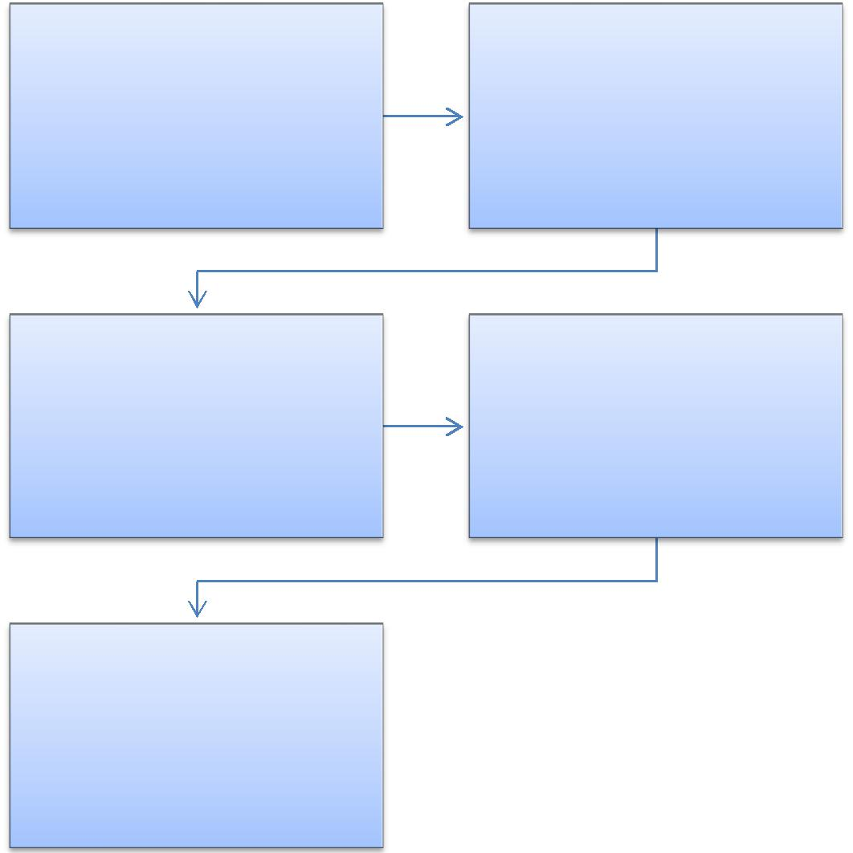

DOCENTE

Protocola requerimento de
autorização para afastamento .

NÚCLEO

Autua processo e autoriza

DEPARTAMENTO

Aprova o deslocamento e
submete ao Núcleo de sua
vinculação para verificar
disponibilidade orçamentária.

REITORIA

Despacho do Reitor com ônus limitado se não houver despesas com diárias e passagens.Havendo despesas solicita autorização no sistema SIMEC e encaminha para publicação no DOU.

NÚCLEO

Cadastro no SCDP

326

PODER EXECUTIVO
MINISTÉRIO DA EDUCAÇÃO

FUNDAÇÃO UNIVERSIDADE FEDERAL DE RONDÔNIA – UNIR
PRÓ-REITORIA DE PLANEJAMENTO-PROPLAN

4.2.2 SOLICITAÇÃO DE VIAGEM INTERNACIONAL – CADASTRO NO SCDP

LEGISLAÇÃO: Decreto nº 5.992, de 19 de dezembro de 2006; Decreto nº 7.689, de 02/02/2012; Portaria nº 574 de 16/04/2012/MEC e Instrução Normativa 010/UNIR/GR de 30 de Maio de 2014.

Proposto: Servidor da UNIR que viaja e presta contas da viagem realizada, podendo ser classificados como:

Solicitante: Usuário responsável pelo cadastro inicial, prorrogação, complementação e, cancelamento da viagem, bem como pelo cadastro dos dados da prestação de contas do proposto.

Representante Administrativo: Servidor, formalmente designado, responsável por realizar a pesquisa de preços junto a agência contratada para fornecimento de passagens e inserir os dados da reserva das passagens no SCDP.

Proponente (Dirigente da UGR): Autoridade responsável pela autorização administrativa do deslocamento, assim como pela aprovação da prestação de contas do proposto;

Autoridade Superior (Reitoria): Autoridade responsável pela aprovação das viagens internacionais e as urgentes, entendidas estas como viagens cadastradas com prazo inferior a dez dias de antecedência do deslocamento;

Ordenador de Despesas (Proplan): Autoridade responsável pela autorização para pagamento das diárias e passagens no SCDP.

Consultor Viagem Internacional: Autoridade responsável por aprovar as viagens internacionais após verificar se o enquadramento legal informado está de acordo com a missão a ser desenvolvida.

Gestor Setorial (Gestor do SCDP): Servidor responsável pela interação com o Gestor Central do SCDP, assim como por orientar os demais agentes e servidores da UNIR no processo de concessão de diárias e passagens, na aplicação da legislação pertinente e na boa articulação entre os usuários envolvidos. Compete-lhe, ainda, a disseminação das informações e capacitação de todos os usuários, no âmbito da UNIR e de outros órgãos que necessitarem de tal auxílio.

REQUISITOS:

- Todos os deslocamentos de servidores, a interesse da Administração, serão registrados exclusivamente no Sistema de Concessão de Diárias e Passagens (SCDP).

- Os usuários a serem cadastrados no SCDP, seus perfis e suas respectivas competências serão indicados pela dirigente de cada UGR.

- As propostas de concessão de diárias e passagens, que impliquem em fornecimento de passagens aéreas, deverão ser cadastradas com antecedência mínima de 10 (dez) dias, para os deslocamentos no país, e de 30 (trinta) dias, para os deslocamentos internacionais.

- A autorização para concessão de diárias e passagens para viagem internacional é competência do Ministro da Educação, via SIMEC.

327

PODER EXECUTIVO
MINISTÉRIO DA EDUCAÇÃO

FUNDAÇÃO UNIVERSIDADE FEDERAL DE RONDÔNIA – UNIR
PRÓ-REITORIA DE PLANEJAMENTO-PROPLAN

- A apresentação inadequada da prestação de contas obriga o beneficiário de diárias e passagens à devolução dos recursos ao Tesouro da União, no prazo de cinco dias.

- O servidor que receber diárias e/ou passagens, encaminhará, à respectiva unidade gestora, os canhotos dos cartões de embarque, o relatório de viagem e outros documentos comprobatórios da viagem, no prazo máximo de cinco dias úteis após o retorno, sob pena de terem suas prestações de contas reprovadas.

PROCEDIMENTO:

- Proposto – Solicita deslocamento, com a devida justificativa e motivo da viagem, com antecedência de 30 dias, em caso de docentes com a aprovação do departamento e Núcleo e anexa cópia da ata de liberação do departamento. Para técnico-administrativo aprovação da chefia imediata.

- Proponente- Recebe solicitação e encaminha para aprovação da Reitoria - se houver despesas com diárias e ou passagens (ônus), o Proponente autoriza a despesa com orçamento da Unidade.

- Reitoria- Se houver despesas com diárias e ou passagens (ônus) submete a aprovação ministerial. Se não houver despesas aprova viagem e encaminha para demais providências.

- Gabinete da Reitoria- Após aprovação faz cadastramento no SCDP (se houver despesas com diárias e ou passagens, cadastra/reserva passagem e/ou diárias no sistema SCDP) e encaminha para aprovação da despesa.

- PROPLAN/Ordenador de despesa – Autoriza pagamento de diárias e/ou passagens.

- Proposto – No retorno da viagem, apresenta prestação de contas em formulário próprio documentos comprobatórios do deslocamento (Cartões de embarque ou comprovante de check-in on-line, quando este for realizado pela internet ou declaração de embarque fornecida pela companhia aérea ou terrestre ou cópias dos Boletins Diários de Veículos (BDV) se a viagem for realizada em veículo oficial).
- NÚCLEO– Cadastra prestação de contas no sistema SCDP.

328

PODER EXECUTIVO
MINISTÉRIO DA EDUCAÇÃO

FUNDAÇÃO UNIVERSIDADE FEDERAL DE RONDÔNIA – UNIR
PRÓ-REITORIA DE PLANEJAMENTO-PROPLAN

PROCEDIMENTO 78 - SOLICITAÇÃO DE VIAGEM INTERNACIONAL CADASTRO NO SCDP
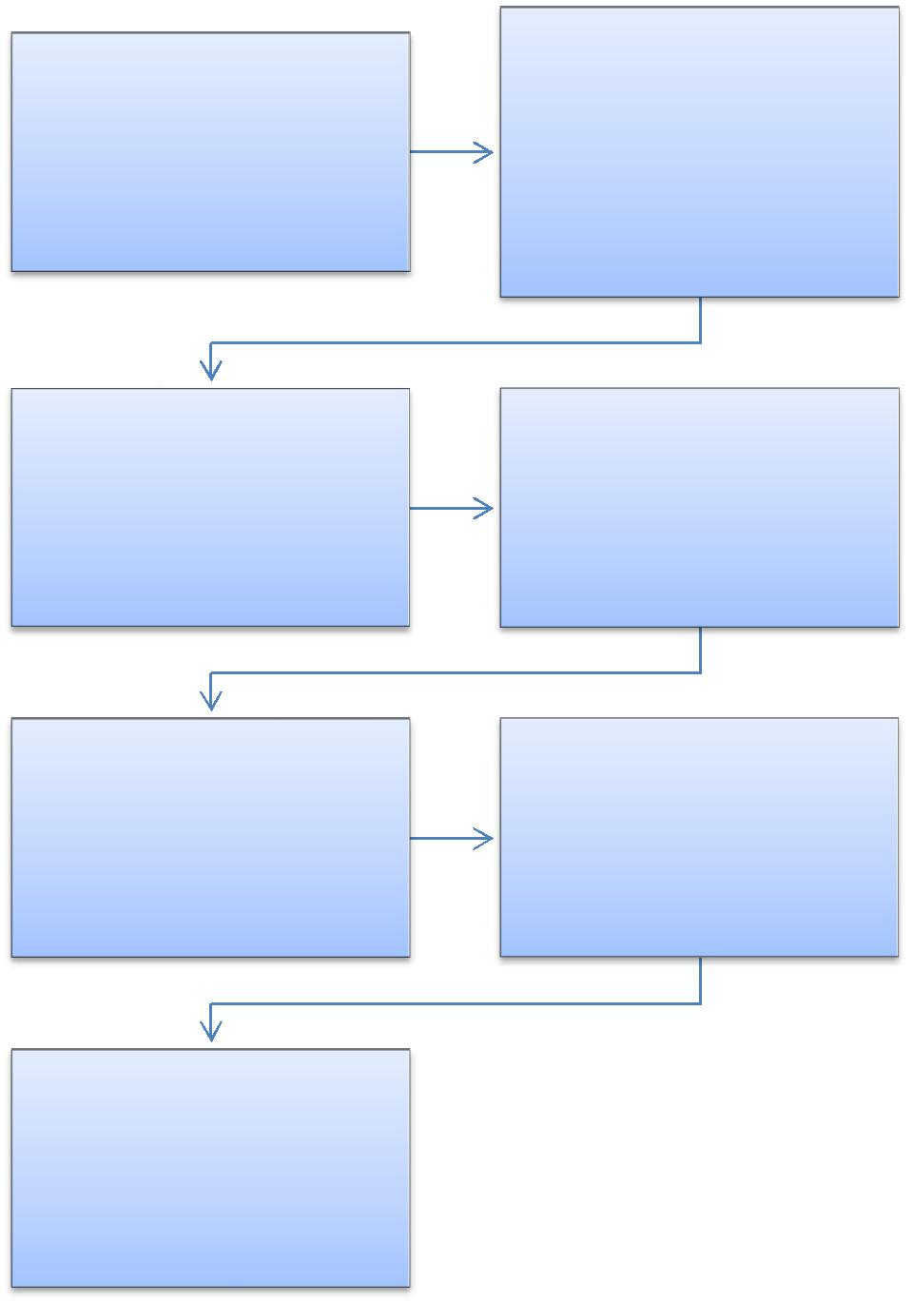

PROPOSTO/DOCENTE
Elabora documento motivador | DEPARTAMENTO
da viagem,com ciência da | Análise e aprovação do pedido
chefia imediata(departamento) | e encaminha para UGR de sua
ata de liberação , com | vinculação.
antecedência de 30 dias.

NÚCLEO/UGR | GABINETE REITORIA
Autua processo e se manifesta | Despacho do Reitor com ônus
sobre disponibilidade | limitado se não houver
orçamentária, quando houver | despesas com diárias e
concessão de diárias e | passagens. Havendo despesa
passsagens. | solicita autorização no sistema
 | SIMEC.

 | PROPOSTO/DOCENTE
ORDENADOR DE DESPESA | Realiza viagem e após retorno,
Autoriza pagamento da | prepara Relatório de viagem ,
despesa. | anexando comprovantes da
 | viagem.

NÚCLEO

Cadastra prestação de contas
no sistema SCDP.

329

PODER EXECUTIVO
MINISTÉRIO DA EDUCAÇÃO

FUNDAÇÃO UNIVERSIDADE FEDERAL DE RONDÔNIA – UNIR
PRÓ-REITORIA DE PLANEJAMENTO-PROPLAN

PROCEDIMENTO 79 - SOLICITAÇÃO DE VIAGENS INTERNACIONAIS E PRESTAÇÃO DE CONTAS

PROPOSTO/DOCENTE
Elabora documento motivador | DEPARTAMENTO
da viagem,com ciência da | Análise e aprovação do pedido
chefia imediata(departamento) | e encaminha para UGR de sua
ata de liberação , com | vinculação.
antecedência de 30 dias.

NÚCLEO/UGR | GABINETE REITORIA
Autua processo e se manifesta | Despacho do Reitor com ônus
sobre disponibilidade | limitado se não houver
orçamentária, quando houver | despesas com diárias e
concessão de diárias e | passagens. Havendo despesa
passsagens. | solicita autorização no sistema
 | SIMEC.

 | PROPOSTO/DOCENTE
ORDENADOR DE DESPESA | Realiza viagem e após retorno,
Autoriza pagamento da | prepara Relatório de viagem ,
despesa. | anexando comprovantes da
 | viagem.

SOLICITANTE/REITORIA

Cadastra prestação de contas
no sistema SCDP.

330

PODER EXECUTIVO
MINISTÉRIO DA EDUCAÇÃO

FUNDAÇÃO UNIVERSIDADE FEDERAL DE RONDÔNIA – UNIR
PRÓ-REITORIA DE PLANEJAMENTO-PROPLAN

FORMULÁRIO 91 – PRESTAÇÃO DE CONTAS DE DIÁRIAS E PASSAGENS - INTERNACIONAL

PRESTAÇÃO DE CONTAS DE DIÁRIAS E
PASSAGENS

Nº

Data:

 | Nome: |  |  |  |  |  |  |  |  | Cargo/ Função:
 |  |  |  | UGR: |  |  |  |  |  |  |  |  | PCDP N°:
 |  | 1 - FORMA DE DESLOCAMENTO
Aérea: |  |  |  |  |  |  | Terrestre: |  |  |  |  |  | Fluvial:
 |  |  |  | Carro Oficial: |  |  |  | Ônibus:
 |  |  |  | 2 – EMPRESA
 |  | Nome: |  |  |  |  |  |  |  |  |  |  | Bilhete n°
Destino: |  |  |  |  |  |  |  | Data Saída: |  |  |  |  | Data Regresso:
 |  |  |  |  | 3 – DIÁRIAS
Diárias Concedidas |  | Valor Unitário: |  | Valor Total: |  |  |  | Diárias |  |  | Valor a Complementar: |  |  |  | Valor a
 |  |  |  |  |  |  |  | Utilizadas: |  |  |  |  |  |  | Restituir:
4 – JUSTIFICATIVA

Objetivo da Viagem:

Órgãos Visitados:

Pessoas Contatadas:

Relatório Síntese:

Obs: Este Relatório deverá ser apresentado ao Solicitante da UGR no prazo de 5 (cinco) dias, após o regresso.

Prestador de Contas

331

PODER EXECUTIVO
MINISTÉRIO DA EDUCAÇÃO

FUNDAÇÃO UNIVERSIDADE FEDERAL DE RONDÔNIA – UNIR
PRÓ-REITORIA DE PLANEJAMENTO-PROPLAN

5 PROCEDIMENTO HOSPEDAGEM

5.1 SOLICITAÇÃO E ACOMPANHAMENTO DOS SERVIÇOS DE HOSPEDAGEM

UNIDADE RESPONSÁVEL: Pró-Reitoria de Administração LEGISLAÇÃO: Instrução Normativa nº 013/2014/UNIR/PRAD REQUISITOS:
- Limite de empenho;
- Autorização orçamentária;
- Preencher o formulário de solicitação
- Avaliação da prestação do serviço de hospedagem

PROCEDIMENTO

- Unidade requisitante- Encaminha as solicitações para as respectivas Unidades Gestoras.

- UGR'S- Recebe as demandas/solicitações, aprecia, autoriza a realização da despesa .Verifica a existência de empenho e saldo na UGR, se existe saldo, verifica a existência de limite contratual para a hospedagem com antecedência mínima de 20 dias.

- Gestor do Contrato- verifica/confirma a existência de limite contratual à UGR's.

- UGR's- Encaminha solicitação de hospedagem à contratada após a prestação do serviço , certifica a conformidade do serviço, encaminha lista de pessoas hospedadas e informa as ocorrências na prestação do serviço.
- Gestor do Contrato- Recebe fatura e encaminha para pagamento.

332

PODER EXECUTIVO
MINISTÉRIO DA EDUCAÇÃO

FUNDAÇÃO UNIVERSIDADE FEDERAL DE RONDÔNIA – UNIR
PRÓ-REITORIA DE PLANEJAMENTO-PROPLAN

PROCEDIMENTO 80 - SOLICITAÇÃO E ACOMPANHAMENTO DOS SERVIÇOS DE HOSPEDAGEM
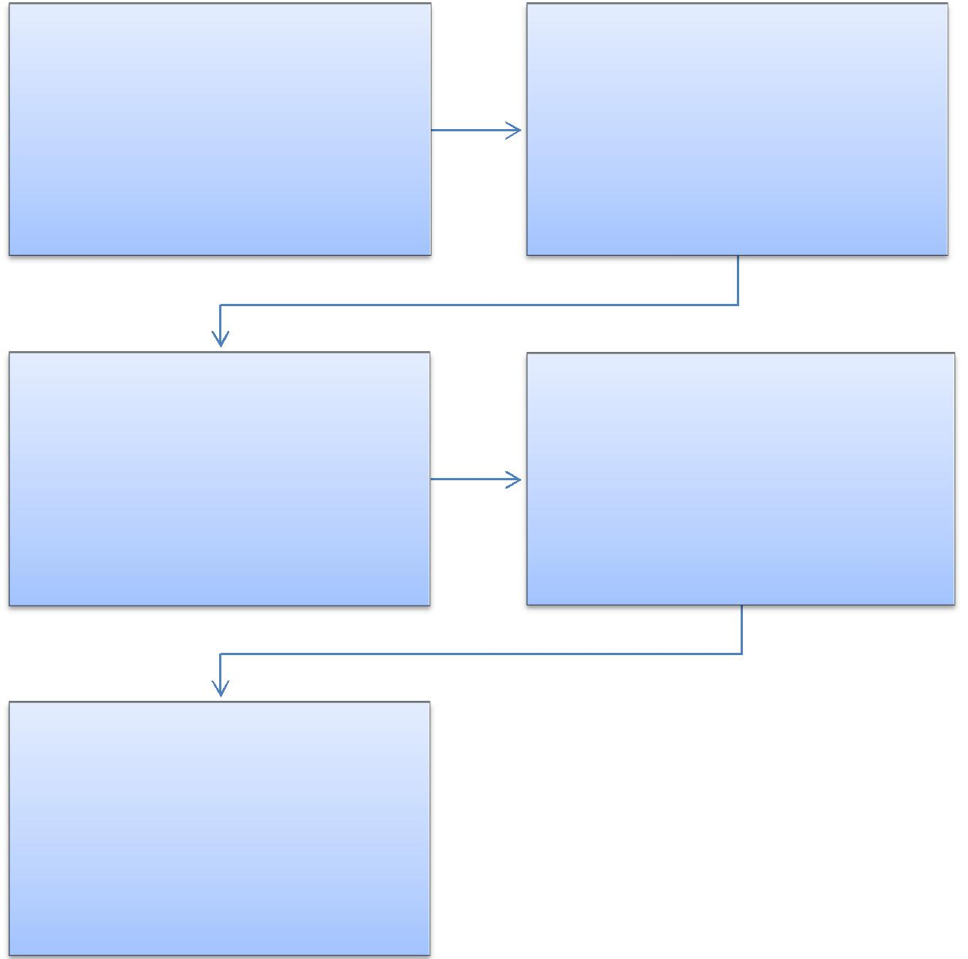

 | UNIDADE GESTORA
REQUISITANTE | Recebe as solicitações,aprecia, autoriza
 | a realização da despesa. Verifica a
Encaminha as solicitações através do
 | existência de empenho e saldo na UGR,
Formulário de Requisição de
 | se existe saldo,verifica a existência de
Hospedagem para a unidade gestora de
 | limite contratual para hospedagem com
sua vinculação.
 | antecedência mínima de 20 dias.

GESTOR DO CONTRATO | UNIDADE GESTORA
Verifica/confirma a existência de limite | Encaminha solicitação de hospedagem à
contratual à UGR's. | contratada,após a prestação do serviço ,
 | atesta fatura ,encaminha lista de pessoas
 | hospedadas e informa as ocorrências na
 | prestação do serviço.

GESTOR DO CONTRATO

Recebe fatura e encaminha para
pagamento.

FORMULÁRIO 92 - REQUISIÇÃO DOS SERVIÇOS DE HOSPEDAGEM

333

PODER EXECUTIVO
MINISTÉRIO DA EDUCAÇÃO

FUNDAÇÃO UNIVERSIDADE FEDERAL DE RONDÔNIA – UNIR
PRÓ-REITORIA DE PLANEJAMENTO-PROPLAN

Pelo presente documento, autorizamos a reserva e utilização do serviço de hospedagem, conforme dados abaixo:

Requisição nº ___ /____/ Unidade/UNIR | Local e data:
Prestador do Serviço: | Contrato nº

 | Objetivo da Hospedagem
Descrição detalhada do objetivo:
 |  |  | Hotel
Nome do Hotel:
Endereço:
Período da hospedagem: |  |  |  |  | Tipo de apartamento:
 |  | Hóspede
Nome do hóspede:
Telefone: |  |  |  |  | E-mail:
Informações Orçamentárias
Unidade Orçamentária (UGR) |  |  |  |  |  | Unidade de Responsável: (Requisitante)
VALOR DA DIÁRIA |  |  |  |  |  | VALOR TOTAL
Saldo Anterior da UGR a Debitar |  |  |  |  |  | Saldo atual da UGR
Projeto/atividade: |  |  |  |  |  | Elemento de despesa
Assinatura do Ordenador da Despesa |  |  |  | da |  | Confirmação de limite contratual
UGR Solicitante
___________________________________ |  |  |  |  |  | Fiscal do Contrato

Observação:

• As despesas extras (telefone, lavagem de roupas, copa e bebidas alcoólicas etc.), não serão pagas pela UNIR, mas sim pelo usuário.

• A importância relativa ao total das diárias, devidamente especificadas (data, hora de saída), será por nós, paga até o 5º (quinto) dia após a apresentação de sua Nota Fiscal Fatura, onde, obrigatoriamente, deverá vir anexa a presente autorização.

334

PODER EXECUTIVO
MINISTÉRIO DA EDUCAÇÃO

FUNDAÇÃO UNIVERSIDADE FEDERAL DE RONDÔNIA – UNIR
PRÓ-REITORIA DE PLANEJAMENTO-PROPLAN

FORMULÁRIO 93 - REQUISIÇÃO DOS SERVIÇOS DE ALIMENTAÇÃO

Pelo presente documento, autorizamos a utilização do serviço de alimentação, conforme especificado no Termo de Referência:

Requisição nº ___ /____/ Unidade/UNIR | Local e data:
Prestador do Serviço: | Contrato nº

Justificativa para o fornecimento da alimentação

Descrição detalhada do objetivo:

Estabelecimento

Nome do Estabelecimento:

Endereço:

Data da Prestação do serviço:

 | Beneficiário
Nome :
Telefone: |  |  | E-mail:
Informações Orçamentárias
Unidade Orçamentária (UGR) |  |  | Unidade de Responsável: (Requisitante)
Valor da Alimentação |  |  | Valor Total
Saldo Anterior da UGR a Debitar |  |  | Saldo atual da UGR
Projeto/atividade: |  |  | Elemento de despesa
Assinatura do Ordenador da Despesa |  | da | Confirmação de limite contratual
UGR Solicitante
___________________________________ |  |  | Fiscal do Contrato

Observação:

• As despesas extras (telefone, lavagem de roupas, copa e bebidas alcoólicas etc.), não serão pagas pela UNIR, mas sim pelo usuário.

• A importância relativa ao total das diárias, devidamente especificadas (data, hora de saída), será por nós, paga até o 5º (quinto) dia após a apresentação de sua Nota Fiscal Fatura, onde, obrigatoriamente, deverá vir anexa a presente autorização.

335

PODER EXECUTIVO
MINISTÉRIO DA EDUCAÇÃO

FUNDAÇÃO UNIVERSIDADE FEDERAL DE RONDÔNIA – UNIR
PRÓ-REITORIA DE PLANEJAMENTO-PROPLAN

- PROCEDIMENTOS PARA FORMALIZAÇÃO E TRAMITAÇÃO DE PROCESSOS NO SISTEMA INTEGRADO DE GESTÃO UNIVERSITÁRIA – SINGU

UNIDADE RESPONSÁVEL: Todas as Unidades da UNIR

LEGISLAÇÃO: Lei nº 9784/1999; Portaria Normativa nº 05/SLTI/MP, de 19 de dezembro de 2002; Portaria nº 12/SLTI/MP, de 23 de novembro de 2009 e Instrução Normativa 014/UNIR/PROPLAN/PRAD/2015.

CONCEITOS:

- PROCESSO - Documento ou conjunto de documentos que exige um estudo mais detalhado ou procedimentos como despachos, pareceres técnicos ou jurídicos, anexos ou ainda instruções técnicas.

- AUTUAÇÃO E/OU FORMAÇÃO DE PROCESSO - É o termo que caracteriza a abertura do processo. Na formação do processo deverão ser observados os documentos cujo conteúdo esteja relacionado a ações e operações contábeis financeiras, ou requeira análises, informações despachos e decisões de diversas unidades organizacionais de uma instituição.

- PROTOCOLO - Setor da administração responsável pelo recebimento, registro, controle da tramitação e expedição de documentos, com vistas ao fornecimento de informações aos usuários internos e externos;

- ARQUIVO- Conjunto de documentos que, independentemente da natureza ou do suporte, são reunidos por acumulação ao longo das atividades de pessoas físicas ou jurídicas, públicas ou privadas, para servir à administração e à história;

336

PODER EXECUTIVO
MINISTÉRIO DA EDUCAÇÃO

FUNDAÇÃO UNIVERSIDADE FEDERAL DE RONDÔNIA – UNIR
PRÓ-REITORIA DE PLANEJAMENTO-PROPLAN

6.1 CADASTRAMENTO/HABILITAÇÃO DE USUÁRIOS NO SISTEMA SINGU

PROCEDIMENTOS

- A Coordenadoria de Registros e Documentos-CRD cadastra o servidor para acesso ao SINGU.

- A Diretoria de Tecnologia da Informação-DTI efetiva a habilitação do servidor como usuário do SINGU, mediante requerimento da chefia imediata, via Sistema de Ordem de Serviço-SOS, disponível em http://sistemas.unir.br/.

OBSERVAÇÕES

- As contas de login e senha para acesso ao SINGU são de uso pessoal e intransferível.

- Na exoneração do servidor , o chefe imediato deve solicitar o cancelamento das senhas.

6.2 FORMAÇÃO/AUTUAÇÃO DE PROCESSOS

PROCEDIMENTOS

- Todo documento que pela natureza do assunto mereça manifestações por meio de pareceres, anexos e despachos, deverá ser autuado na forma de processo e cadastrado pelas Unidades Gestoras no Sistema – SINGU.

- A autuação, também chamada formação de processo, obedecerá a seguinte rotina:

  - Cadastrar protocolo, conforme Manual do Módulo Protocolo do Sistema SINGU, disponível em http://www.unir.br/singu/manual_protocolo.pdf. Ler o documento, a fim de extrair o assunto, de forma sucinta, clara e objetiva, bem como as informações das partes interessadas, identificando as principais características do documento, para permitir sua recuperação.

  - Imprimir a capa e prendê-la, juntamente com toda a documentação, com colchetes, obedecendo a ordem cronológica do mais antigo para o mais recente, isto é, os mais antigos serão os primeiros do conjunto;

  - Numerar as folhas, com o respectivo carimbo (órgão, número da folha e rubrica do servidor que estiver numerando o processo);

  - As folhas dos processos serão numeradas em ordem crescente, sem rasuras, devendo ser utilizado carimbo próprio para colocação do número, aposto no canto superior direito da página, recebendo, a primeira folha, o número 1. O verso da folha não será numerado e sua identificação quando for necessária terá como referência a letra "v", da palavra verso. Exemplo: folha 3v. A capa do processo não será numerada;

  - Nas folhas que não contenham informações deverá ser aposto o carimbo
"EM BRANCO”.

337

PODER EXECUTIVO
MINISTÉRIO DA EDUCAÇÃO

FUNDAÇÃO UNIVERSIDADE FEDERAL DE RONDÔNIA – UNIR
PRÓ-REITORIA DE PLANEJAMENTO-PROPLAN

- Conferir o registro e a numeração das folhas;
- Identificar, na capa, a unidade para a qual o processo será encaminhado;

- Tramitar fisicamente e via sistema SINGU o processo autuado e registrado para a unidade específica correspondente, conforme Manual do Módulo Protocolo do Sistema SINGU.

OBSERVAÇÕES:

- O envelope encaminhando a correspondência não será peça do processo, devendo ser descartado, anotando-se as informações necessárias, referentes ao endereço do remetente.

- O documento não encadernado receberá numeração em seqüência cronológica e individual para cada peça que o constituir.

- A numeração das peças do processo é iniciada no protocolo central ou setorial da unidade correspondente. As peças subseqüentes serão numeradas pelas unidades que as adicionarem.

- Nenhum processo poderá ter duas peças com a mesma numeração, não sendo admitido diferenciar pelas letras “A” e “B”, nem rasurar.

- Nos casos em que a peça do processo estiver em tamanho reduzido, será colada em folha de papel branco, apondo-se o carimbo da numeração de peças de tal forma que o canto superior direito do documento seja atingido pelo referido carimbo.

- Os processos oriundos de instituições não pertencentes à Administração Pública Federal só terão suas peças renumeradas se a respectiva numeração não estiver correta; não havendo falhas, prosseguir com a sequência numérica existente.

- Quando, por falha ou omissão, for constatada a necessidade da correção de numeração de qualquer folha dos autos, inutilizar a anterior, apondo um

“X” sobre o carimbo a inutilizar, renumerando as folhas seguintes, sem rasuras, certificando-se da ocorrência em Termo Próprio.

338

PODER EXECUTIVO
MINISTÉRIO DA EDUCAÇÃO

FUNDAÇÃO UNIVERSIDADE FEDERAL DE RONDÔNIA – UNIR
PRÓ-REITORIA DE PLANEJAMENTO-PROPLAN

6.3 JUNTADA DE PROCESSOS

CONCEITO- É a união de um processo a outro, com o qual tenha relação ou dependência, podendo se dar por anexação ou apensação. Esta juntada somente será feita pelos respectivos protocolos das unidades, desta forma os dois processos deverão ser enviados via sistema SINGU e ser informado em despacho qual a forma de juntada.

- Anexação: é a união de um processo a outro, ao qual se incorpora definitivamente, desde que pertencentes ao mesmo assunto e interessado, será feita somente quando houver dependência entre os processos a serem anexados. A dependência será caracterizada quando for possível definir um processo como principal e um ou mais como acessórios

- Apensação: é a união provisória de dois ou mais processos para estudo, visando uniformidade de tratamento em matéria semelhante.
- Desapensação: é a separação de dois ou mais processos juntados por apensação.

PROCEDIMENTOS

6.3.1 JUNTADA POR ANEXAÇÃO

- Colocar em primeiro lugar a capa e o conteúdo do processo principal, que obrigatoriamente será o processo mais antigo;

- Retirar a capa do processo acessório, sobrepondo-a à capa do processo principal e manter os processos sobre as duas capas, formando um único conjunto;

- Lavrar o “TERMO DE JUNTADA POR ANEXAÇÃO”, conforme modelo, anexar como última folha do processo principal

- Anexar o processo acessório, logo após a última folha do processo principal. A capa do processo acessório será dobrada e não deverá ser numerada;

- Anular com um “X” a numeração das folhas do processo que está sendo anexado, renumerando e rubricando suas folhas, seguindo a numeração do processo principal;

- Anotar, na capa do processo principal, o número do processo acessório que foi juntado;
- Registrar no sistema SINGU, a juntada por anexação, conforme Manual do

Módulo Protocolo do Sistema SINGU, disponível em http://www.unir.br/singu/manual_protocolo.pdf.

- Tramitar fisicamente e via sistema SINGU o processo para a unidade específica correspondente, constando no livro físico de protocolo a observação da juntada por anexação.

6.3.2 JUNTADA POR APENSAÇÃO

- Manter superposto um processo ao outro, presos por colchetes ou barbante, conforme o número de páginas, ficando em primeiro lugar o processo que contenha o pedido de juntada por apensação;

339

PODER EXECUTIVO
MINISTÉRIO DA EDUCAÇÃO

FUNDAÇÃO UNIVERSIDADE FEDERAL DE RONDÔNIA – UNIR
PRÓ-REITORIA DE PLANEJAMENTO-PROPLAN

- Manter as folhas de cada processo com sua numeração original;
- Lavrar o ‘TERMO DE JUNTADA POR APENSAÇÃO’, conforme modelo, na

última folha do processo mais antigo, o qual, no ato da apensação, ficará em primeiro lugar;

- Anotar na capa do processo que ficar em primeiro lugar o número do processo apensado;
- Registrar no sistema SINGU, a juntada por apensação, conforme Manual do

Módulo Protocolo do Sistema SINGU, disponível em http://www.unir.br/singu/manual_protocolo.pdf.

- Tramitar fisicamente e via sistema SINGU o processo para a unidade específica correspondente, constando no livro físico de protocolo a observação da juntada por apensação.

6.3.3 DESAPENSAÇÃO

- Após a decisão final, os processos que foram apensados deverão ser desapensados pela unidade protocolizadora, mediante solicitação, por despacho, da autoridade competente.

- Separar fisicamente os processos;

- Lavrar o “TERMO DE DESAPENSAÇÃO’, conforme modelo, e anexar ao processo que solicitou a juntada por apensação;

- Tornar sem efeito a anotação da capa do processo feita à época da apensação;
- Inserir despacho de encaminhamento em cada processo a ser desapensado;
- Registrar no SINGU a desapensação.

OBSERVAÇÕES:
- A desapensação deverá ocorrer antes do arquivamento dos processos.

- O despacho para desapensação do(s) processo(s) deverá ser feito no mesmo processo que contém o pedido de juntada por apensação

340

PODER EXECUTIVO
MINISTÉRIO DA EDUCAÇÃO

FUNDAÇÃO UNIVERSIDADE FEDERAL DE RONDÔNIA – UNIR
PRÓ-REITORIA DE PLANEJAMENTO-PROPLAN

6.4 DESENTRANHAMENTO DE PEÇAS

- Retirar a(s) folha(s) que deve(m) ser desentranhada(s).

- Lavrar, após o último despacho, o “TERMO DE DESENTRANHAMENTO”, conforme modelo.

- Numerar a folha do Termo de Desentranhamento com a mesma numeração original das folhas ou peças retiradas.
- Registrar no sistema SINGU, o desentranhamento, conforme Manual do

Módulo Protocolo do Sistema SINGU, disponível em http://www.unir.br/singu/manual_protocolo.pdf.

OBSERVAÇÕES

- A retirada de folhas ou peças ocorrerá onde se encontrar o processo, mediante despacho prévio da autoridade competente.
- É vedada a retirada da folha ou peça inicial do processo.

6.5 DESMEMBRAMENTO DE PEÇAS

- Retirar as folhas do processo para formar outro, seguindo as orientações constantes no despacho da autoridade competente.

- Lavrar o “TERMO DE DESMEMBRAMENTO” no local onde foram retirados os documentos;

- Proceder à autuação dos documentos retirados, conforme esta norma, renumerando suas páginas.

OBSERVAÇÕES

- A separação de parte da documentação de um processo, para formar outro, ocorrerá mediante despacho da autoridade competente, utilizando-se o “TERMO DE DESMEMBRAMENTO”

6.6 ENCERRAMENTO E ABERTURA DE VOLUME

PROCEDIMENTOS

- Lavrar o “TERMO DE ENCERRAMENTO DE VOLUME”, conforme modelo, que será anexado como última folha do primeiro volume. Identificar o processo como Volume I.

- Imprimir nova capa de processo e identificar como Volume II.

- Lavrar o “TERMO DE ABERTURA DE VOLUME”, conforme modelo, obedecendo a sequência de numeração do volume anterior.

341

PODER EXECUTIVO
MINISTÉRIO DA EDUCAÇÃO

FUNDAÇÃO UNIVERSIDADE FEDERAL DE RONDÔNIA – UNIR
PRÓ-REITORIA DE PLANEJAMENTO-PROPLAN

OBSERVAÇÕES

- Cada volume de um processo deverá conter, no máximo, duzentas folhas, incluindo o termo de encerramento de volume.

- Quando da necessidade da inclusão de folhas em um processo for verificado que serão ultrapassadas as duzentas folhas permitidas, a autoridade competente do órgão em que estiver tramitando o processo deverá solicitar à sua unidade protocolizadora, por meio de despacho, a abertura de um novo volume. O volume anterior será encerrado com as folhas que contiver. Exemplo: Havendo um processo contendo 180 folhas, ao qual será incluído um documento contendo cinquenta folhas, encerrar-se-á o volume com 180 folhas e abrir-se-á novo volume com o referido documento de cinquenta folhas.

- É permitido dividir o documento a ser inserido, desde que a divisão não comprometa o entendimento do conteúdo do mesmo.
- Os volumes dos processos deverão tramitar juntos.

6.7 ARQUIVAMENTO DE PROCESSO

PROCEDIMENTOS

- A autoridade competente deverá emitir despacho na última folha do processo solicitando seu arquivamento.

- Registrar no sistema SINGU, o encerramento do protocolo, conforme Manual do Módulo Protocolo do Sistema SINGU, disponível em http://www.unir.br/singu/manual_protocolo.pdf.

OBSERVAÇÕES

- Os processos relativos a recursos humanos serão arquivados na Coordenadoria de Registros e Documentos-CRD/DRH.

- Os processos relativos a pagamento serão arquivados na Diretoria de Orçamento, Finanças e Contabilidade- DIRCOF

- Os processos relativos à área acadêmica serão arquivados na Diretoria Acadêmica - DIRCA
- O arquivamento de um processo ocorrerá mediante as seguintes condições:

- Por deferimento ou indeferimento do pleito; o Pela expressa desistência do interessado;

Quando o desenvolvimento do processo for interrompido por período superior a um ano, por omissão da parte interessada;

342

PODER EXECUTIVO
MINISTÉRIO DA EDUCAÇÃO

FUNDAÇÃO UNIVERSIDADE FEDERAL DE RONDÔNIA – UNIR
PRÓ-REITORIA DE PLANEJAMENTO-PROPLAN

6.8 DESARQUIVAMENTO DE PROCESSO

PROCEDIMENTOS

- A autoridade competente deverá solicitar o desarquivamento do processo.

- A unidade na qual o processo está arquivado deverá registrar no sistema SINGU, a reabertura do protocolo, conforme Manual do Módulo Protocolo do

Sistema SINGU, disponível em http://www.unir.br/singu/manual_protocolo.pdf.

6.9 TRAMITAÇÃO DE PROCESSOS

- Terão prioridade na tramitação, os procedimentos administrativos em que figure como parte ou interessado:

I- pessoa com idade igual ou superior a 60 (sessenta) anos; II - pessoa portadora de deficiência, física ou mental;

- - pessoa portadora de tuberculose ativa, esclerose múltipla, neoplasia maligna, hanseníase, paralisia irreversível e incapacitante, cardiopatia grave, doença de Parkinson, espondiloartrose anquilosante, nefropatia grave, hepatopatia grave, estados avançados da doença de Paget (osteíte deformante), contaminação por radiação, síndrome de imunodeficiência adquirida, ou outra doença grave, com base em conclusão da medicina especializada, mesmo que a doença tenha sido contraída após o início do processo.

PROCEDIMENTOS

- A pessoa interessada na obtenção do benefício, juntando prova de sua condição, deverá requerê-lo à autoridade administrativa competente, que determinará as providências a serem cumpridas.

- Deferida a prioridade, os autos receberão identificação própria que evidencie o regime de tramitação prioritária.

6.10 CONSULTA DE PROCESSOS NO SINGU

Conforme Manual do Módulo Protocolo do Sistema SINGU, disponível em http://www.unir.br/singu/manual_protocolo.pdf

343

PODER EXECUTIVO
MINISTÉRIO DA EDUCAÇÃO

FUNDAÇÃO UNIVERSIDADE FEDERAL DE RONDÔNIA – UNIR
PRÓ-REITORIA DE PLANEJAMENTO-PROPLAN

FORMULÁRIO 94 - TERMO DE JUNTADA POR ANEXAÇÃO

Em _____/_____/_______, atendendo ao despacho constante à(s) fl(s.) nº(s), faço anexar ao presente processo, de nº _______________________________________ o(s) processo(s) nº(s) _________________________________________.

___________________________________

Nome do servidor
Matrícula

344

PODER EXECUTIVO
MINISTÉRIO DA EDUCAÇÃO

FUNDAÇÃO UNIVERSIDADE FEDERAL DE RONDÔNIA – UNIR
PRÓ-REITORIA DE PLANEJAMENTO-PROPLAN

FORMULÁRIO 95 - TERMO DE JUNTADA POR APENSAÇÃO

Em _____/_____/_______, atendendo ao despacho constante à(s) fl(s.) nº(s), faço apensar ao presente processo, de nº _______________________________________ o(s) processo(s) nº(s) _________________________________________.

___________________________________

Nome do servidor
Matrícula

345

PODER EXECUTIVO
MINISTÉRIO DA EDUCAÇÃO

FUNDAÇÃO UNIVERSIDADE FEDERAL DE RONDÔNIA – UNIR
PRÓ-REITORIA DE PLANEJAMENTO-PROPLAN

FORMULÁRIO 96 - TERMO DE DESENTRANHAMENTO

Em _____/_____/_______, atendendo ao despacho constante à(s) fl(s.) nº(s), faço a retirada da(s) folha(s) nº(s) ______________________do presente processo de nº _________________.

___________________________________
Nome do servidor
Matrícula

346

PODER EXECUTIVO
MINISTÉRIO DA EDUCAÇÃO

FUNDAÇÃO UNIVERSIDADE FEDERAL DE RONDÔNIA – UNIR
PRÓ-REITORIA DE PLANEJAMENTO-PROPLAN

FORMULÁRIO 97 - TERMO DE ENCERRAMENTO DE VOLUME

Aos _______ dias do mês de ________________ do ano de _________________________, procedemos o encerramento deste volume nº _____ do processo nº

_____________________, contendo ________ folhas, abrindo-se em seguida o volume nº _____.

___________________________________

Nome do servidor
Matrícula

347

PODER EXECUTIVO
MINISTÉRIO DA EDUCAÇÃO

FUNDAÇÃO UNIVERSIDADE FEDERAL DE RONDÔNIA – UNIR
PRÓ-REITORIA DE PLANEJAMENTO-PROPLAN

FORMULÁRIO 98 - TERMO DE ABERTURA DE VOLUME

Aos _______ dias do mês de ________________ do ano de _________________________, procedemos a abertura deste volume nº _____ do processo nº _____________________, que se inicia com a folha nº ________. Para constar, eu (nome do servidor), (cargo do servidor), subscrevo e assino.

___________________________________
Nome do servidor
Matrícula

348

PODER EXECUTIVO
MINISTÉRIO DA EDUCAÇÃO

FUNDAÇÃO UNIVERSIDADE FEDERAL DE RONDÔNIA – UNIR
PRÓ-REITORIA DE PLANEJAMENTO-PROPLAN

7 PROCEDIMENTOS PARA CRIAÇÃO E REVISÃO DE INSTRUÇÃO NORMATIVA

UNIDADE RESPONSÁVEL: Pró-Reitoria de Planejamento/PROPLAN, Diretoria de Planejamento, desenvolvimento e informação- DPDI/PROPLAN.

LEGISLAÇÃO: INSTRUÇÃO NORMATIVA Nº 03/2013-PROPLAN/UNIR, DE 03 DE JANEIRO DE 2013.

PROCEDIMENTOS

- Caberá ao Gestor de cada Unidade encaminhar a Diretoria de Planejamento, Desenvolvimento e Informação/DPDI a solicitação de Registros de revisão ou de criação de norma, através de formulário próprio (anexo) de “Solicitação de Registro de Normas e Procedimentos”. Juntamente com o formulário deverá ser encaminhada a minuta da Norma.

- Após análise e discussões com todos os envolvidos, a Diretoria de Planejamento e Informação elaborará a 1ª versão da norma proposta e enviará a Unidade Gestora responsável para aprovação implantação da versão piloto, conforme prazos estabelecidos.

- A Unidade Gestora (UGR) responsável, após discussões com as demais unidades envolvidas, deverá analisar a versão final da norma, propor ajustes ou aprovar e enviar para publicação e implementação.

OBSERVAÇÕES:

- Todas as Normas/Instruções Normativas aplicáveis a todas as Unidades da UNIR terão numeração sequencial e registro na Diretoria de Planejamento e Informação/DPI.

- A Pró-Reitoria de Planejamento, como Unidade interna responsável pela sistematização das Normas no âmbito da Universidade Federal de Rondônia /UNIR, deve gerenciar a atualização, criação e formalização em conformidade com a Legislação vigente e solicitações das unidades envolvidas.

349

PODER EXECUTIVO
MINISTÉRIO DA EDUCAÇÃO

FUNDAÇÃO UNIVERSIDADE FEDERAL DE RONDÔNIA – UNIR
PRÓ-REITORIA DE PLANEJAMENTO-PROPLAN

PROCEDIMENTO 81 - PARA REVISÃO E CRIAÇÃO DE NORMAS
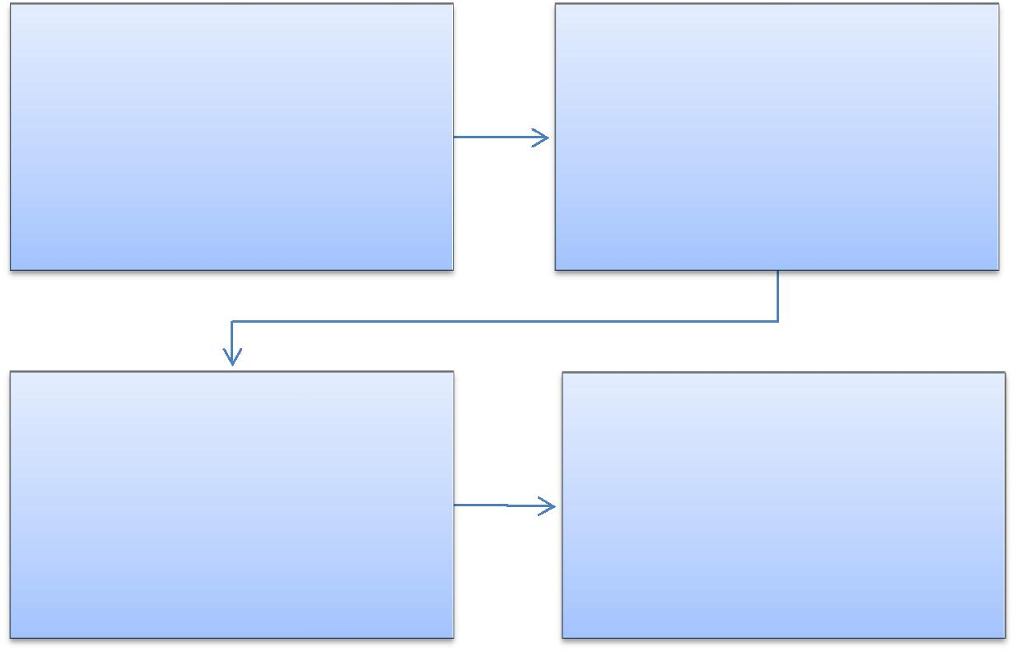

UNIDADE REQUISITANTE

Solicita revisão e ou criação da Norma, através de formulário próprio e minuta da Norma.

UNIDADE REQUISITANTE

Análise e se necessário procede

alterações , assina e encaminha cópia para arquivo e para publicação no Boletim de Serviços.

DPDI

Análise e numeração da Minuta.

DPDI

Recebe cópia da Instrução Normativa

- registra em Planilha própria e arquiva.

350

PODER EXECUTIVO
MINISTÉRIO DA EDUCAÇÃO

FUNDAÇÃO UNIVERSIDADE FEDERAL DE RONDÔNIA – UNIR
PRÓ-REITORIA DE PLANEJAMENTO-PROPLAN

FORMULÁRIO 99 – SOLICITAÇÃO DE REGISTRO DE NORMAS E
PROCEDIMENTOS

SOLICITAÇÃO DE REGISTRO DE NORMAS E PROCEDIMENTOS

INSTRUÇÃO NORMATIVA /PROCEDIMENTO | DATA

DESCRIÇÃO DA SOLICITAÇÃO/JUSTIFICATIVA DE CRIAÇÃO OU ALTERAÇÃO DA NORMA:

UNIDADE SOLICITANTE: | UNIDADES ENVOLVIDAS: | E-MAIL PARA CONTATO

ASSINATURA:

351

PODER EXECUTIVO
MINISTÉRIO DA EDUCAÇÃO

FUNDAÇÃO UNIVERSIDADE FEDERAL DE RONDÔNIA – UNIR
PRÓ-REITORIA DE PLANEJAMENTO-PROPLAN

8 CONTRATOS DE OBRAS E SERVIÇOS DE ENGENHARIA

8.1 GESTÃO DOS CONTRATOS DE OBRAS E SERVIÇOS DE ENGENHARIA

LEGISLAÇÃO: Lei nº 8.666/1993; Lei nº 12.462, de 4 de agosto de 2011; Decreto nº 7.983, de 8 de abril de 2013; Decreto nº 7.581, de 11 de outubro de 2011; Decreto nº 5.450, de 31 de maio de 2005; Instrução Normativa nº 009/UNIR/PRAD/2014, de 13 de Maio de 2014; Instrução Normativa Nº 008/UNIR/PROPLAN/2014, 07 de Maio de 2014 e Recomendações Básicas para a Contratação e Fiscalização de Obras de Edificações Publicas – 4ª Edição- Tribunal de Contas da União (TCU).

PROCEDIMENTOS PARA CONTRATAÇÃO DE OBRAS E SERVIÇOS DE ENGENHARIA

- Equipe de Planejamento da Contratação (DIREA) – A Diretoria de Engenharia e Arquitetura (DIREA), a partir da definição das prioridades pela Administração Superior com base no Plano de Desenvolvimento Institucional (PDI) e decisão do CONSAD sobre orçamento anual, elabora o Projeto ou Termo de Referência e Planilhas e encaminha À Pró-Reitoria de Planejamento para análise preliminar.

- Salvo os casos previstos na legislação, o custo global de referência de obras e serviços de engenharia, será obtido a partir das composições dos custos unitários previstas no projeto ou termo de referência que integra o edital de licitação, menores ou iguais à mediana de seus correspondentes nos custos unitários de referência do Sistema Nacional de Pesquisa de Custos e Índices da Construção Civil (Sinapi).

- PROPLAN – Autoriza os procedimentos iniciais visando a licitação e encaminha à Comissão Especial de Licitação de Obras e Serviços de Engenharia (CELO) para análise documental e elaboração da minuta de edital.

- CELO - A Comissão Especial de Licitação de Obras e Serviços de Engenharia (CELO) analisa a documentação, conforme legislação vigente. Estando o processo em conformidade, encaminha ao Ordenador de Despesa; não estando em conformidade, devolve à DIREA para proceder às adequações.

- PROPLAN- Aprova ou não o Projeto ou Termo de Referência. No caso de aprovação, autoriza a licitação e emite pré-empenho.

- CELO – Elabora minuta de edital de licitação e de contrato encaminha para parecer jurídico.

- Procuradoria Jurídica - Emite parecer sobre minuta de edital e de contrato e remete à CELO para prosseguimento da licitação ou ajustes para adequação à legislação.

- CELO – Realiza a licitação na modalidade correspondente e encaminha para homologação.

352

PODER EXECUTIVO
MINISTÉRIO DA EDUCAÇÃO

FUNDAÇÃO UNIVERSIDADE FEDERAL DE RONDÔNIA – UNIR
PRÓ-REITORIA DE PLANEJAMENTO-PROPLAN

- REITORIA (concorrência pública ou tomada preços) OU PROPLAN (modalidade eletrônica) - Homologa a licitação.
- PROPLAN – Autoriza empenho da despesa.

- DIRCOF (DIRCOF) – Emite empenho.

- DCCL/CCC- Formaliza contratos, providencia publicação e encaminha para designação do gestor do contrato.

- PRAD- Emite Portaria de Gestor do Contrato e de fiscalização da obra ou serviço.

- Coordenadoria de Contratos e Convênios- Orienta o gestor/fiscal para a execução do contrato.

- Gestor do Contrato – Emite e entrega ordem de serviço e adota as demais providências para início da obra ou dos serviços e de fiscalização dos mesmos.

- Gestor do contrato - Agenda reunião com preposto da empresa e com os fiscais da obra ou serviço para tratativas de execução do contrato.

353

PODER EXECUTIVO
MINISTÉRIO DA EDUCAÇÃO

FUNDAÇÃO UNIVERSIDADE FEDERAL DE RONDÔNIA – UNIR
PRÓ-REITORIA DE PLANEJAMENTO-PROPLAN

PROCEDIMENTO 82 - CONTRATAÇÃO DE OBRAS E SERVIÇOS DE ENGENHARIA
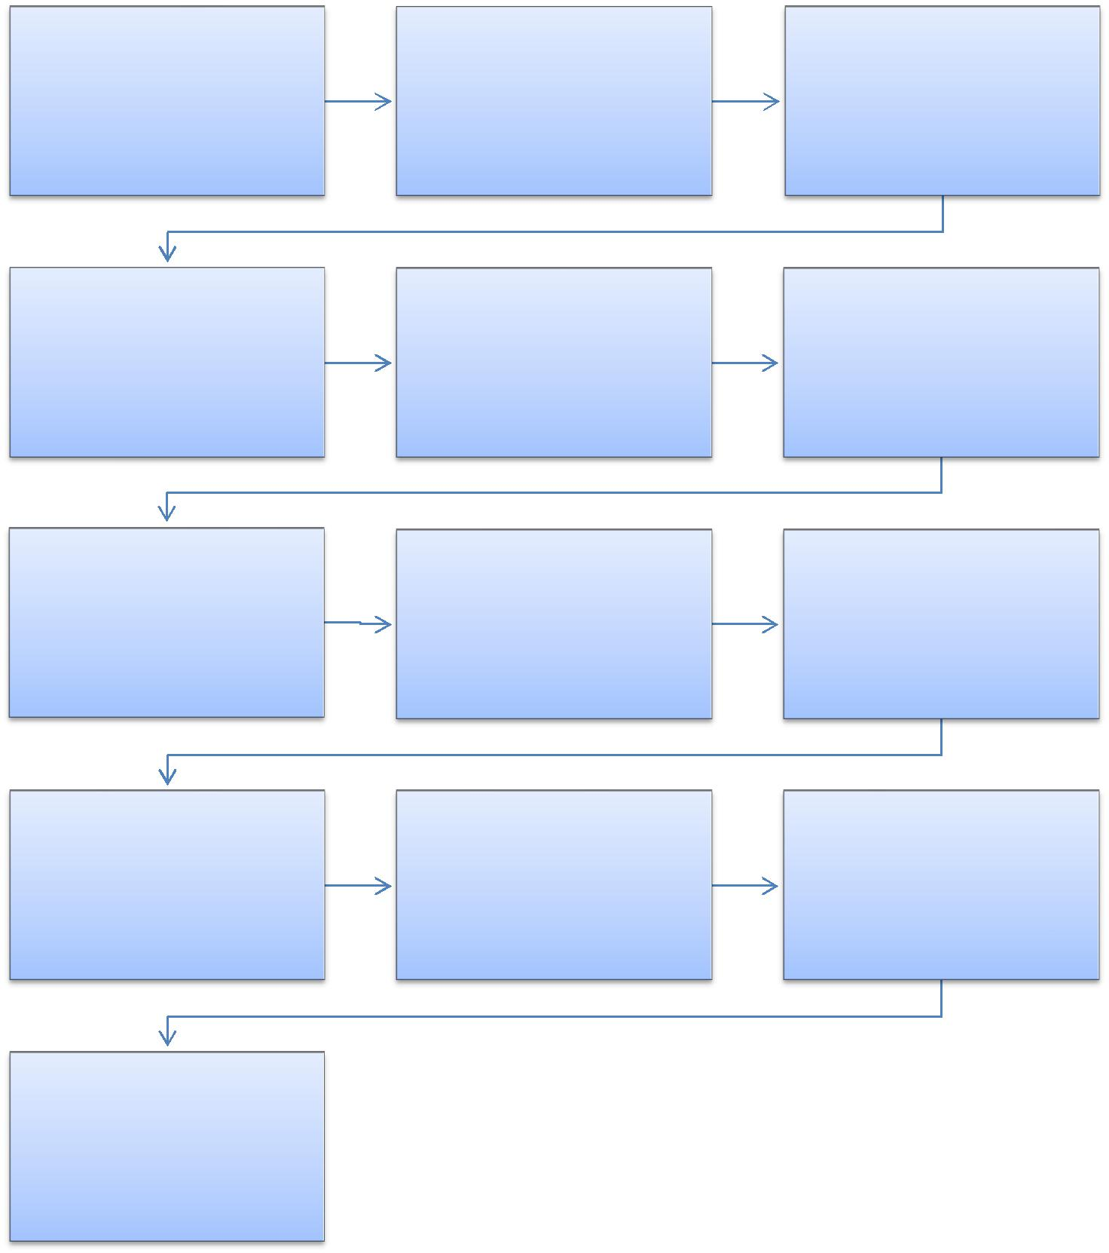

ADMINISTRAÇÃO SUPERIOR

Define as prioridades para contratação do serviço ou obra de acordo com o PDI e decisão CONSAD na Proposta orçamentária.

PROPLAN

O Ordenador de Despesa procede análise e aprovação do Projeto ou Termo de referência, autoriza a licitação. Autua processo e emite pré-
empenho.

CELO

Realização da licitação para
contratação da obra ou do serviço.

DCCL/CCC

Formaliza contratos, providencia publicação e encaminha para designação do gestor do contrato e fiscis da obra ou serviços.

GESTOR DO CONTRATO

Adota providências para inicio
da obra ou serviço e sua
fiscalização.

EQUIPE DE PLANEJAMENTO
(DIREA)

Elabora Projeto ou Termo de referência e planilhas e submente para autorização dos procedimentos iniciais visando licitatação.

CELO

Elaboração da minuta do Edital de
Licitação e contrato.

REITORIA OU PROPLAN

Homologa licitação

PROPAN

Autoriza emissão de empenho.

PRAD

Emite Portaria de Gestor do Contrato e fiscais da obra ou serviço.

CELO

Análise da documentação,
conforme legislação vigente..

PROJUR

Análise e aprovação do Edital e
Minuta de contrato.

DIRCOF

Emite nota de empenho.

DCCL/CCC

Orienta fiscalpara a execução
do contrato

354

PODER EXECUTIVO
MINISTÉRIO DA EDUCAÇÃO

FUNDAÇÃO UNIVERSIDADE FEDERAL DE RONDÔNIA – UNIR
PRÓ-REITORIA DE PLANEJAMENTO-PROPLAN

8.2 EXECUÇÃO E FISCALIZAÇÃO DE OBRAS E SERVIÇOS DE ENGENHARIA

OBRA PÚBLICA - é considerada toda construção, reforma, fabricação, recuperação ou ampliação de bem público. Ela pode ser realizada de forma direta, quando a obra
- feita pelo próprio órgão ou entidade da Administração ,por seus próprios meios, ou de forma indireta, quando a obra é contratada com terceiros por meio de licitação.

FISCAL/GESTOR DO CONTRATO- é o representante da Administração, especialmente designado, na forma dos art. 67 e 73 da Lei nº 8.666/93 e do art. 6º do Decreto nº 2.271/97, para exercer o acompanhamento e a fiscalização da execução contratual, o qual deverá relatar e documentar eventuais vícios, irregularidades ou baixa qualidade dos serviços prestados pela contratada, e propor soluções e sanções que entender cabíveis para regularização das faltas e problemas observados.

FISCAL DA OBRA - profissional da área de arquitetura e urbanismo ou engenharia designado para acompanhar a execução do objeto dos contratos de obras ou serviços de engenharia.

PREPOSTO: representante da Contratada, indicado por ela, para interlocução com a Administração;

INTERLOCUTOR - é o responsável pela observação da(s) obra(s) ou serviços de engenharia em andamento no Câmpus e fará comunicação fotográfica e digital com a Diretoria de Engenharia e Arquitetura (DIREA) sempre que houver situação ou fato a ser notificado.

UNIDADE RESPONSÁVEL: Diretoria de Engenharia - DIREA

355

PODER EXECUTIVO
MINISTÉRIO DA EDUCAÇÃO

FUNDAÇÃO UNIVERSIDADE FEDERAL DE RONDÔNIA – UNIR
PRÓ-REITORIA DE PLANEJAMENTO-PROPLAN

8.2.1 DAS ATRIBUIÇÕES:

Do Fiscal/Gestor do Contrato

- Conhecer integralmente o teor do contrato e/ou edital, assim como os anexos, principalmente quanto à especificação do objeto, ao prazo de execução, às especificações técnicas e cronograma físico-financeiro dos serviços a serem realizados;

- Receber a fatura de cobrança, conferindo: se as condições de pagamento do contrato foram obedecidas, se o valor cobrado corresponde exatamente à medição dos serviços pactuados, se a Nota Fiscal tem a validade e se está corretamente preenchida, se está acompanhada das guias de quitação do FGTS/INSS sobre a mão-de-obra empregada, conforme determina o contrato;

- Atestar as faturas/notas fiscais de cada etapa, verificando se o valor está de acordo com o previsto no cronograma inicial;

- A nota fiscal deverá ser certificada também pelo(s) fiscal (is) da obra ou serviço e o relatório assinado em conjunto com o Gestor/Fiscal do Contrato;
- Encaminhar a Nota Fiscal ao setor financeiro para pagamento;

- Acompanhar a elaboração e a entrega da obra ou serviço (como construído), a fim de subsidiar futuras intervenções a título de manutenção ou reformas;

- Juntar aos autos toda documentação relativa à fiscalização e ao acompanhamento da execução contratual, arquivado, por cópia, a que se fizer necessária;

- Informar o descumprimento de cláusulas contratuais, mormente quanto ao prazo, a fim de aplicação de sanções cabíveis;

- Manter contato regular com o preposto/representante da contratada, com vistas a permitir o fiel cumprimento do contrato;

- Durante o Contrato, o Gestor/Fiscal do Contrato é responsável pelo recebimento, conferência, guarda e fornecimento de todos os comprovantes e informações relativas ao contrato;

- Emitir parecer sobre pedido de aditivo de qualquer natureza com base em relatório circunstanciado e proposta de planilha com cronograma físico financeiro encaminhados pelo fiscal da obra;

356

PODER EXECUTIVO
MINISTÉRIO DA EDUCAÇÃO

FUNDAÇÃO UNIVERSIDADE FEDERAL DE RONDÔNIA – UNIR
PRÓ-REITORIA DE PLANEJAMENTO-PROPLAN

- Ao Gestor/Fiscal do Contrato o acompanhamento e gerenciamento de todo procedimento para não perder prazo e deter todo o controle do contrato em sua vigência.

Do fiscal da obra ou serviço de engenharia

- Exercer a fiscalização geral nas áreas das obras e Serviços, verificando o cumprimento referente ao objeto do contrato e vedando a realização de serviços diversos aqueles efetivamente contratados;

- Acompanhar o andamento das construções e dos serviços, a fim de constatar a sua conformidade com as plantas aprovadas;

- Exercer o embargando de obras ou serviços em desconformidade com as plantas e planilhas aprovadas;

- Verificar denúncias, prestar informações e emitir pareceres em requerimentos sobre construção e reformas de prédios;
- Efetuar trabalho de campo para fornecer medidas de localização;

- Controlar a qualidade do material empregado e os traços utilizados, a fim de verificar se estão dentro das especificações técnicas requeridas.

- Manter um arquivo completo e atualizado de toda a documentação pertinente aos trabalhos, incluindo o Contrato, Caderno de Encargos, orçamentos, cronogramas, caderneta de ocorrências, correspondências, relatórios diários, certificados de ensaios e testes de materiais e serviços, protótipos e catálogos de materiais e equipamentos aplicados nas reformas e obras;

- Analisar e aprovar o projeto das instalações provisórias e canteiro de serviço apresentados pela contratada no início dos trabalhos;

- Analisar e aprovar o plano de execução e o cronograma detalhado dos serviços e obras a serem apresentados pela contratada no início dos trabalhos;

- Promover reuniões periódicas no canteiro de serviço para análise e discussão sobre o andamento dos serviços e obras, esclarecimentos e providências necessárias ao cumprimento do contrato;

- Esclarecer ou solucionar incoerências, falhas e omissões eventualmente constatadas nos desenhos, memoriais, especificações e demais elementos do projeto, bem como fornecer informações e instruções necessárias ao desenvolvimento dos trabalhos;

- Solucionar as dúvidas e questões pertinentes à prioridade ou sequência dos serviços e obras em execução, bem como as interferências e interfaces dos trabalhos da contratada com as atividades de outras empresas ou profissionais eventualmente contratados pelo contratante;

- Promover a presença dos autores dos projetos nos canteiros de serviço, sempre que for necessária a verificação da exata correspondência entre as condições reais de execução e os parâmetros, definições e conceitos de projeto;

- Paralisar e/ou solicitar o refazimento de qualquer serviço que não seja executado em conformidade com projeto, norma técnica ou qualquer disposição oficial aplicável ao objeto do contrato;

357

PODER EXECUTIVO
MINISTÉRIO DA EDUCAÇÃO

FUNDAÇÃO UNIVERSIDADE FEDERAL DE RONDÔNIA – UNIR
PRÓ-REITORIA DE PLANEJAMENTO-PROPLAN

- Estabelecer cronograma de visitação ao canteiro de obras com periodicidade, no mínimo mensal;

- Durante a visitação às obras, percorrer todas as instalações, tendo sempre cópias de todos os projetos, especificações, contrato e bloco de anotações para posterior preenchimento do diário de obras;

- A cada visita, a equipe de fiscalização deverá observar, além da qualidade dos serviços executados, o contingente de trabalhadores, a disponibilidade de material e equipamentos a sequência correta das etapas, o cumprimento do cronograma e a obediência às orientações anotadas no diário de obras;

- A cada vista e/ou fiscalização o fiscal deverá emitir relatório do andamento da obra ou serviço, acompanhado de fotografia sobre o estagio da obra ou serviço;

- Realizar e atestar os relatórios de medição, sempre acompanhados de fotografia sobre o estagio da obra ou serviço;
- Assinar as notas/faturas em conjunto com o Gestor/Fiscal do Contrato;

- Submeter ao Gestor do contrato qualquer necessidade de alterar e/ou troca de itens e/ou serviços previstos em planilha;

- Emitir parecer sobre pedido de aditivo de qualquer natureza e, se estiver de acordo, instruir com relatório circunstanciado e proposta de planilha com cronograma físico financeiro;

- Notificar o Gestor/Fiscal do contrato sobre qualquer irregularidade ou anormalidade da execução da obra ou serviço.

Do interlocutor do Câmpus para contrato da obra e serviço de engenharia

- A interlocução não tem conotação técnica de engenharia;

- O interlocutor não tem a função de gestor contrato ou fiscal da(s) obra(s) ou serviço;
- O interlocutor não pode interferir no andamento da(s) obra(s) ou serviço;

- Ao interlocutor é vedado o contato institucional com a(s) Construtora(s) (seus representantes);

- O interlocutor deve se reportar somente à DIREA e comunicar as observações e manifestações ao Diretor do Câmpus;

- No caso de observar a necessidade de adoção de medida urgente pelo fiscal da Obra (DIREA), o interlocutor deve utilizar o mais rápido meio de comunicação existente que será secundado de fotos e e-mail disponível;

- Havendo profissional da área de engenharia no Câmpus, o interlocutor pode pedir a colaboração do mesmo para uma informação mais abalizada à DIREA;

- Constatando a permanência de entulho, restos de construção ou lixo na área de influência da obra, o interlocutor deverá comunicar a ocorrência à DIREA com fotos ilustrativas.

358

PODER EXECUTIVO
MINISTÉRIO DA EDUCAÇÃO

FUNDAÇÃO UNIVERSIDADE FEDERAL DE RONDÔNIA – UNIR
PRÓ-REITORIA DE PLANEJAMENTO-PROPLAN

PROCEDIMENTOS DE EXECUÇÃO DA OBRA E SERVIÇOS DE ENGENHARIA

Durante a execução de serviços e obras, deverá a contratada cumprir às seguintes medidas:

- Providenciar junto ao CREA as Anotações de Responsabilidade Técnica/ ARTs ou junto ao CAU os RRTs referentes ao objeto do contrato e especialidades pertinentes;

- Obter junto a Prefeitura Municipal o alvará de construção e, se necessário, o alvará de demolição, na forma das disposições em vigor;

- Efetuar o pagamento de todos os tributos e obrigações fiscais incidentes ou que vierem a incidir sobre o objeto do contrato, até o recebimento definitivo pelo contratante dos serviços e obras;

- Manter no local dos serviços, funcionários e equipamentos em número, qualificação e especificação adequados ao cumprimento do contrato;

- Submeter à aprovação da fiscalização, até cinco dias após o início dos trabalhos, o plano de execução e cronograma detalhado dos serviços e obras, elaborados em conformidade com o cronograma do contrato e técnicas adequadas de planejamento, bem como eventuais ajustes;

- Submeter à aprovação da fiscalização os protótipos ou amostras dos materiais e equipamentos a serem aplicados nos serviços e obras do contrato;

- Cumprir todas as determinações dos fiscais da obra ou serviço e do gestor do contrato.

- Só poderão ser considerados para efeito de medição e pagamento os serviços e obras efetivamente executados pelo contratado e aprovados pela fiscalização, respeitados rigorosamente o projeto.

- A discriminação e quantificação dos serviços e obras considerados na medição deverão seguir rigorosamente as planilhas de orçamento, constantes no contrato, inclusive critérios de medição e pagamento.

A Unir efetuará os pagamentos das faturas emitidas pelo contratado, com base nas medições de serviços aprovadas pela fiscalização e gestão do contrato, obedecidas as
condições estabelecidas no contrato.

359

PODER EXECUTIVO
MINISTÉRIO DA EDUCAÇÃO

FUNDAÇÃO UNIVERSIDADE FEDERAL DE RONDÔNIA – UNIR
PRÓ-REITORIA DE PLANEJAMENTO-PROPLAN

PROCEDIMENTO 83 - EXECUÇÃO E FISCALIZAÇÃO DE OBRAS E SERVIÇOS DE ENGENHARIA
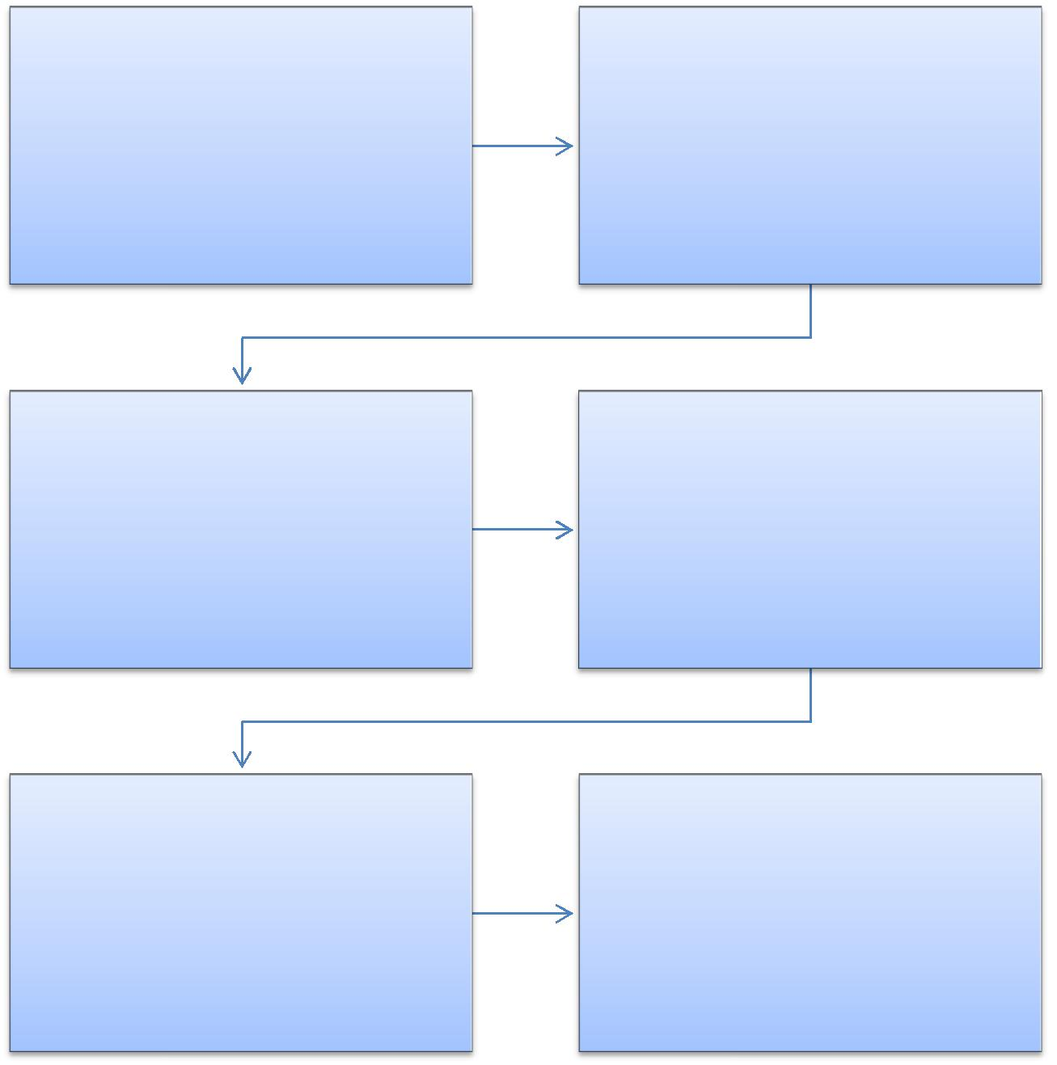

FISCAL DA OBRA E FISCAL DO
CONTRATO

Após reunião com a contratada ,
acompanham o inicio da obra.

FISCAL DA OBRA

Após o inicio da obra acompanha a

execução da obra visitando as instalações, registrando todas as ocorrências e verifica se a contratada está cumprindo com as obrigações contratuais.

FISCAL DA OBRA

Recebe provisoriamente a obra mediante termo circunstanciado assinado pelas partes

CONTRATADA

Apresenta Plano de execução e cronograma da obra de acordo com o contrato,bem como amostras dos materiais que serão utilizados na obra e demais documentos exigidos.

CONTRATADA

Executa a obra e após finalização aguarda fiscalização para o recebimento da obra., providenciando junto aos órgãos municipais responsáveis as licenças e regulariazação de serviços para entrega da obra.

FISCAL DO CONTRATO E SERVIDOR DESIGNADO PARA RECEBIMENTO

Após vistoria, recebe definitivamente a obra com base em termo circunstanciado.

360

PODER EXECUTIVO
MINISTÉRIO DA EDUCAÇÃO

FUNDAÇÃO UNIVERSIDADE FEDERAL DE RONDÔNIA – UNIR
PRÓ-REITORIA DE PLANEJAMENTO-PROPLAN

8.3 PAGAMENTO DE OBRAS E SERVIÇOS DE ENGENHARIA

OBJETIVO: Liquidação e pagamento de obras e Serviços de Engenharia

UNIDADE RESPONSÁVEL: Pró-Reitoria de Planejamento - 5. A Diretoria de Orçamento, Finanças e Contabilidade.

REQUISITOS PARA PAGAMENTO:

- Nota fiscal certificada com carimbo específico, assinada e datada à caneta;

- Envio da solicitação de pagamento com a documentação completa, certificando que todos os documentos foram conferidos.

PROCEDIMENTOS PARA PAGAMENTOS

- O Fiscal de Contrato deve preencher o relatório de execução de contrato (ANEXO I) e anexar ao pedido de pagamento, juntamente com a nota fiscal, que deverá ser certificada em conjunto com o fiscal da obra. A documentação de responsabilidade do fornecedor (ANEXO III) deve ser arquivada mensalmente no processo de fiscalização de contrato.

- O pedido de pagamento deverá ser encaminhado pela DIREA à PROPLAN por meio de memorando onde conste o número da nota fiscal, o valor, o mês de competência ou etapa/medição, o nome da empresa, número do contrato e o objeto.

- O Pró-Reitor despachará a documentação, determinando a análise pela DIRCOF e, estando de acordo com a legislação vigente, que a despesa seja paga por meio de documentos processados, conforme definido no Art. 64 da Lei Nº. 4.320, de 17 de março de 1964.

- No caso de descumprimento contratual, o fiscal deve calcular os valores e solicitar a glosa de forma detalhada no relatório ao encaminhar à PROPLAN. Para aplicação de multas e/ou penalidades contratuais, o fiscal deve notificar a contratada para apresentar defesa. O fiscal encaminha à PRAD para conhecimento e decisão quanto à abertura de processo de aplicação de penalidades (ver procedimento aplicação de penalidades).

- A Diretoria de Orçamento, Finanças e Contabilidade - DIRCOF analisa a documentação e, estando em conformidade, autoriza os procedimentos de pagamento.

- A Coordenadoria de Finanças (CFIN) registra a despesa, efetua a liquidação e pagamento.

- O Gestor/Fiscal do Contrato é responsável pelo recebimento, conferência, guarda e fornecimento de todos os comprovantes e informações relativas ao contrato.

361

PODER EXECUTIVO
MINISTÉRIO DA EDUCAÇÃO

FUNDAÇÃO UNIVERSIDADE FEDERAL DE RONDÔNIA – UNIR
PRÓ-REITORIA DE PLANEJAMENTO-PROPLAN

ANEXO I
RELATÓRIO DE EXECUÇÃO DE CONTRATO

PROCESSO Nº 23118._________/_______-___ EMPENHO Nº. ______________

DADOS DO CONTRATO:

Contratada:

Contrato nº _____________ e Termo Aditivo ao contrato se houver

Objeto:

DATA | VIGÊNCIA | VALOR GLOBAL
ASSINATURA
_____/_____/________ | _____/_____/________ | R$ ____________________
 | DADOS DO FISCAL:
Nome: do Fiscal do Contrato: |  | Nome do Fiscal Substituto:

Portaria (Nº e Data):

Diretoria Responsável pelo Objeto Contratado:

DADOS DO PAGAMENTO:

Pagamento da NF/Fatura Nº _____________ referente ao período de apuração:

____________ a ____________, no valor de R$ ________________ (__________)
____________________________________________________________________

OCORRÊNCIAS:

(glosas, multas e descumprimento de cláusulas contratuais):

OBSERVAÇÕES:

Data da expedição do relatório:

_____/_____/________

ASSINATURA E CARIMBO DO FISCAL:

No caso de Obras e serviço de Engenharia deverá ser assinado pelo Fiscal do Contrato e Fiscal da Obra.

362

PODER EXECUTIVO
MINISTÉRIO DA EDUCAÇÃO

FUNDAÇÃO UNIVERSIDADE FEDERAL DE RONDÔNIA – UNIR
PRÓ-REITORIA DE PLANEJAMENTO-PROPLAN

 | ANEXO II
 | PARA OBRAS/ SERVIÇOS DE ENGENHARIA
 | DOCUMENTOS A SEREM APRESENTADOS PELO FISCAL OU
 | ARQUIVADOS NO PROCESSO DE FISCALIZAÇÃO.
1 | Relatório de Execução do Contrato (Todas as Medições)
2 | Portaria do Fiscal do Contrato (1ª medição)
3 | Portaria do Fiscal da Obra (1ª medição)
4 | Cópia do Contrato (1ª medição)
5 | Cópia da Nota de Empenho (1ª medição)
6 | Cópia da Publicação do Contrato (1ª medição)
7 | Cópia da ordem de serviço (1ª medição)
8 | Planilha Contratada (1ª medição)
9 | Planilha da medição (Todas as medições)
10 | Termo de Recebimento Provisório (Última medição)

- Cronograma Físico Financeiro Atualizado para todas as medições
(considerando também a última medição)

363

PODER EXECUTIVO
MINISTÉRIO DA EDUCAÇÃO

FUNDAÇÃO UNIVERSIDADE FEDERAL DE RONDÔNIA – UNIR
PRÓ-REITORIA DE PLANEJAMENTO-PROPLAN

ANEXO III

DOCUMENTOS A SEREM APRESENTADOS PELO FORNECEDOR

 |  |  | SOMENTE NO PRIMEIRO PAGAMENTO
 | 1 |  | Décimo terceiro salário (informar a data para acompanhamento)
 | 2 |  | Concessão de férias (informar data para acompanhamento)
 | 3 |  | Eventual curso, treinamento e reciclagem (declaração)
 | 4 |  | Cumprimento das obrigações contidas em convenção coletiva (declaração)
 | 5 |  | Comprovante de garantia (Antes da emissão da Ordem de Serviço)
 | 6 |  | Anotação de Responsabilidade técnica – ART
 | 7 |  | Cadastro Específico do INSS – CEI
 | 8 |  | Alvará de Licença da Prefeitura
 | 9 |  | RAIS Conforme Legislação Final do Ano quando for o caso
 | 10 |  | Declaração do SIMPLES (Se Optante)
 | 11 |  | Relação dos empregados assinada p/ empresa ref. ao contrato
 |  |  | Obs.: Os itens de 1 a 4 são obrigatórios no primeiro pagamento e nos demais casos haja alteração.
 |  |  | EM TODOS OS PAGAMENTOS
 | 12 |  | Exame admissional dos empregados quando houver contratação
 | 13 |  | Exame demissional dos empregados quando houver rescisão
 | 14 |  | Relação dos empregados assinada p/ empresa ref. ao contrato
 | 15 |  | Contrato ou registro individual do empregado quando houver contratação
 | 16 |  | Termo de rescisão do empregado quando houver rescisão
 | 17 |  | Manter atualizada a certidão do INSS
 | 18 |  | Manter atualizada a certidão do FGTS
 | 19 |  | Manter atualizada a certidão da RECEITA FEDERAL
 | 20 |  | Manter atualizada a certidão negativa de DÉBITOS TRABALHISTAS
 | 21 |  | Nota fiscal, referente aos bens e serviços executados
 | 22 |  | Declaração de existência de escrituração contábil regular
 | 23 |  | GFIP (FGTS) do mês anterior - com autenticação bancária
 | 24 |  | GPS (INSS) do mês anterior - com autenticação bancária
 | 25 |  | GFIP-SEFIP- relação dos trabalhadores constante do arquivo
 | 26 |  | Protocolo de envio de conectividade
 | 27 |  | Relação de tomador/obra – RET

- Comprovante de pagamento dos trabalhadores (recibo de pagamento devidamente assinado ou
comprovante de transferência bancária)

29 | Folha de pagamento dos trabalhadores
30 | Comprovante de pagamento de VALE TRANSPORTE quando for o caso
31 | Comprovante de pagamento de VALE ALIMENTAÇÃO quando for o caso
32 | CAGED quando houver rescisão ou admissão

- Diário de Obras preenchido até a data da medição , inclusive com a anotação da visita do fiscal para realização da mesma.

 |  |  | SOMENTE NO ÚLTIMO PAGAMENTO
 | 34 |  | Certidão Negativa de Débito (CND)
 | 35 |  | Recebimento provisório para liquidação da despesa
 | 36 |  | Certidão negativa do bombeiro para pagamento
 | 37 |  | Habite-se (quando for o caso) para pagamento

364

PODER EXECUTIVO
MINISTÉRIO DA EDUCAÇÃO

FUNDAÇÃO UNIVERSIDADE FEDERAL DE RONDÔNIA – UNIR
PRÓ-REITORIA DE PLANEJAMENTO-PROPLAN

PROCEDIMENTO 84 - PAGAMENTO DE OBRAS E SERVIÇOS DE ENGENHARIA.
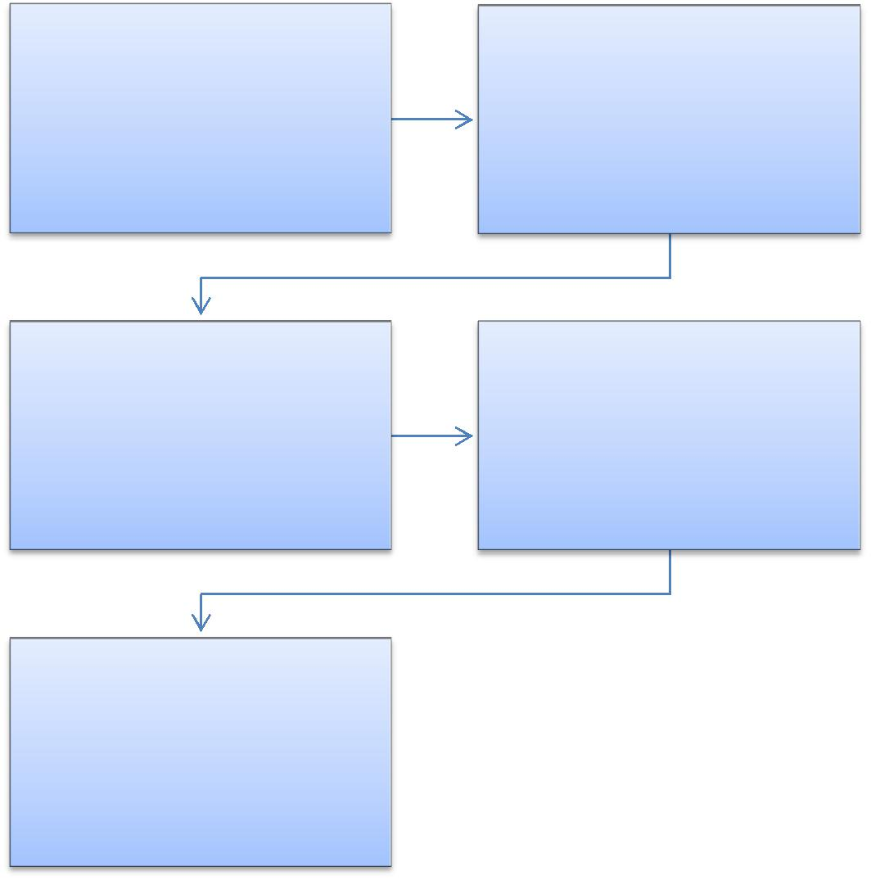

FISCAL DO CONTRATO
Certifica nota fiscal | DIREA
mensalmente juntamente com
anexos I,II e III e solicita via | Assina memorando com a
memorando o pagamento | solicitação de pagamento.
devido, bem como multas ou
glosa se houver.

PROPLAN
DIRCOF
Confere documentação e

_{autoriza pagamento.} Análise da documentação e encaminha para pagamento.

CFIN

Liquidação e pagamento.

365

PODER EXECUTIVO
MINISTÉRIO DA EDUCAÇÃO

FUNDAÇÃO UNIVERSIDADE FEDERAL DE RONDÔNIA – UNIR
PRÓ-REITORIA DE PLANEJAMENTO-PROPLAN

8.3.1 DO RECEBIMENTO DE OBRA E SERVIÇO DE ENGENHARIA

- Após a execução do contrato, a obra ou serviço será recebido provisoriamente pelo responsável por seu acompanhamento e fiscalização, mediante termo circunstanciado, assinado pelas partes, no prazo de até 15 dias da comunicação escrita de que o contrato ou de a obra foi encerrada.

- Após o recebimento provisório, o servidor ou comissão designada pela autoridade competente, receberá definitivamente a obra mediante termo circunstanciado assinado pelas partes, após a vistoria que comprove a adequação do objeto aos termos contratuais, ficando o contratado obrigado a reparar, corrigir, remover, reconstruir ou substituir materiais empregados se necessário.

- Previamente ao recebimento da obra a empresa contratada deve providenciar as ligações previstas no projeto tais como: esgoto, energia elétrica, água etc. É de sua responsabilidade também o agendamento junto aos órgãos federais, estaduais e municipais e concessionárias de serviços públicos, para as vistorias que são necessárias para a obtenção de licenças e regularização de serviços e obras concluídas – Habite-se, Licença Ambiental, Bombeiros, etc.

- Ao final da obra e conforme conste no edital de licitação, a contratada deverá apresentar cópia dos as built, que deve incluir todas as plantas, memoriais e especificações, com detalhes do que foi executado e quais insumos foram utilizados em execução.

366

